La Collection Finances personnelles
est disponible gratuitement sur le Web

Le contenu de ce volume est disponible en vertu des termes de la licence
Creative Commons : Paternité - Pas d'Utilisation Commerciale - Partage des Conditions Initiales à l'Identique 2.5 Canada (CC BY-NC-SA 2.5).
Paternité — Vous devez citer le nom de l'auteur original.
Pas d'Utilisation Commerciale — Vous n'avez pas le droit d'utiliser cette création à des fins commerciales.
Partage des Conditions Initiales à l'Identique — Si vous modifiez, transformez ou adaptez cette création, vous n'avez le droit de distribuer la création qui en résulte que sous un contrat identique à celui-ci.

Devez-vous vraiment imprimer ce document ?
Pensez alors imprimer recto – verso.
Volume gratuit : votre aide est IMPORTANTE et requise pour corriger les erreurs

Chères étudiantes, chers étudiants et autres utilisateurs,

Comme vous le savez, depuis plusieurs années déjà nous avons fait le choix de vous offrir l’entièreté de notre matériel pédagogique en fiscalité sous forme de ressources éducatives libres. Ainsi, vous pouvez compléter l’ensemble de vos cours de fiscalité sans devoir débourser un sou.

Cette valeur de gratuité nous est chère car nous croyons, entre autres, qu’elle facilite la transmission des connaissances pour l’étudiant en éliminant les coûts pour ce dernier (édition, impression, manutention, droits d’auteur). Nous apportons annuellement des modifications au contenu du matériel pédagogique afin qu’il demeure à jour. Ce choix nous oblige cependant à nous priver du travail d’un éditeur professionnel (privé). Ce dernier réviserait l’entièreté du contenu du matériel pédagogique et corrigerait la quasi-totalité des erreurs, en échange des droits ($) de vous vendre le matériel. Contrairement à d’autres professeurs, nous n’avons pas retenu cette dernière option. Une autre valeur importante pour nous (et pour vous) est celle de la collaboration. C’est dans cet esprit que nous sollicitons votre aide afin de nous aviser des erreurs que vous trouvez dans le matériel pédagogique (orthographe, grammaire, calculs et autres).

Lorsque vous trouvez une erreur, veuillez svp en aviser le professeur Marc Bachand : Marc.Bachand@uqtr.ca

Ainsi, grâce à ce travail « d’éditeur collectif », TOUS les étudiants présents et futurs profiteront gratuitement d’un matériel pédagogique de grande qualité.

À titre de collaboratrice et éditrice exceptionnelle, nous aimerions souligner l’apport considérable de notre étudiante, Émilie Gaulin.

« Nous croyons que c'est dans le partage et la collaboration que nous réalisons de grandes choses, et non dans la fermeture et la protection des acquis. »
- FISCALITÉuqtr.ca
Éditeur
Collectif

Merci de votre attention portée à notre demande,
Vos auteurs et professeurs,

Marc Bachand, Nicolas Lemelin et Nicolas Boivin

Préface

La Collection Finances Personnelles s’intéresse aux nombreux sujets qui s’intègrent à la vie financière des gens au quotidien. Elle vise à en expliquer les enjeux, tant dans sa nature financière, que comportementale et sociétale. À l’instar de l’ensemble de notre matériel pédagogique, cette collection est conçue exclusivement en vue d'une diffusion numérique et libre.

Les ouvrages de la Collection Finances Personnelles offrent une vision explicative, réflexive et moderne, tirant avantage des nombreuses opportunités de la révolution numérique. On y retrouve pareillement des écrits pour expliquer et susciter la réflexion du lecteur, qu’une structure d'apprentissage utilisant tout le potentiel du Web. Ces ouvrages ciblent autant l'écrit, que les images, les capsules vidéo, les calculettes et applications financières que l'hyperlien Web pour multiplier les occasions d'apprendre.

Au cours de la dernière décennie, les professeurs de FISCALITÉuqtr.ca ont développé un imposant site pédagogique primé à plusieurs occasions et dont la mission est de « favoriser la diffusion des savoirs dans un environnement #Gratuit #Web #Collaboratif ». Ces valeurs d'ouverture et de modernité nous amènent à faire un certain nombre de choix afin de maintenir toute la souplesse et l'autonomie souhaitées. L'un de ces choix fondamentaux est de ne pas transiger avec une maison d'édition. Pour nous, nos plus de 200 000 collaborateurs sont nos éditeurs. C'est pour cette raison que malgré toute l'attention que nous portons à nos réalisations, nous acceptons qu'il puisse y avoir des coquilles ou même des erreurs. Nous comptons sur vous pour nous les dévoiler afin que nous puissions les corriger.

Nous publions dans le même esprit (gratuit, Web) plusieurs autres ouvrages complémentaires aux Collection Fiscalité Expliquée et Collection Finances Personnelles, tels :

La Banque de Questions Informatisée (B.Q.I.) en fiscalité (236 questions et solutions disponibles gratuitement sur le Web) : http://BQI.FISCALITEuqtr.ca ;

wikiFISC (une plate-forme Web de questions / réponses (« Q&A ») mise à la disposition des étudiants qui rencontrent des interrogations / difficultés de compréhension suite à l'utilisation du matériel pédagogique offert par FISCALITÉuqtr.ca: http://wikiFISC.FISCALITEuqtr.ca ;
Des Cours en ligne (capsules vidéo portant sur des sujets de fiscalité, captations vidéo des cours en classe, cours en ligne crédités [aussi ouverts et gratuits pour tous], MOOC sur la littératie financière et fiscale) : http://Cours.FISCALITEuqtr.ca ;

IntelliConnect et les logiciels Taxprep (produits professionnels offerts gratuitement) : http://CCH.FISCALITEuqtr.ca ;

L'animation judicieuse (journalière) de réseaux sociaux portant sur l'actualité fiscale et économique :
http://Facebook.FISCALITEuqtr.ca ;
http://Twitter.FISCALITEuqtr.ca ;
http://Youtube.FISCALITEuqtr.ca.

L'animation d’une émission en baladodiffusion (podcast) appelée Domaine Public : http://Balado.FISCALITEuqtr.ca

Nous estimons notre empreinte écologique positive à 1 015 000 pages non imprimées par année (284 KM / 81 arbres conservés / 42 000 $ épargnés par les étudiants).
Découvrez notre empreinte écologique positive : http://Empreinte.FISCALITEuqtr.ca.

Notre déploiement pédagogique a été primé à quelques reprises http://Distinctions.FISCALITEuqtr.ca :

Récipiendaires d'une mention au concours des Prix du ministre de l'Enseignement supérieur, de la Recherche, de la Science et de la Technologie ;

Récipiendaire du Prix d'excellence en enseignement (volet réalisation) (UQ) [professeur Nicolas Boivin] ;

Récipiendaire du Prix d'excellence CPA - Enseignement [professeur Nicolas Boivin] ;

Récipiendaire du Prix d'excellence en enseignement (UQTR) [professeur Nicolas Boivin].

Nous avons également présenté cette initiative lors de certaines conférences.
http://Conferences.FISCALITEuqtr.ca.

Le professeur Boivin, à titre d'expert, participe régulièrement à des émissions d'affaires publiques à la télévision (dont Le Téléjournal et Groupe TVA), à la radio (dont sur les ondes de ICI Radio-Canada première) et à des articles dans les journaux (dont La Presse et Les affaires) : http://Entrevues.FISCALITEuqtr.ca.

Essentiellement, c'est ce qui fait la couleur distinctive du déploiement dans l'Internet de FISCALITÉuqtr.ca dans le marché actuel des ouvrages pédagogiques universitaires. Nos volumes de fiscalité, de finances personnelles et autres outils d'apprentissage, en plus d'être gratuits, sont innovateurs si on les compare aux autres ouvrages présentement offerts sur le marché.

Professeurs Bachand - Lemelin - Boivin (2019)

Pictogramme

L’exploration sur le Web Les bonnes idées de Marie Richer

Les capsules Les mauvais coups de Jean Faucher

Les calculatrices L’atteinte des objectifs

Exercices, problèmes et mini-cas

Notre ouvrage est accompagné d’une banque de questions (BQI) qui permet aux apprenants d’évaluer leur niveau de maitrise de la matière étudiée. Le détail des solutions proposées en fait également un lieu d’apprentissage qui vous permettra d’ajouter à vos compétences en matière de finances personnelles et planification fiscale.

Essayez la BQI ! http://bqi.FISCALITEuqtr.ca

Vous avez des questions ?

Accès gratuit au site d’entraide et de collaboration !

Notre engagement

Question répondue en 24 heures ou moins (jour ouvrable) pour TOUS les utilisateurs du matériel pédagogique offert par FISCALITÉuqtr.ca.a

Essayez la collaboration ! http://wikiFISC.FISCALITEuqtr.ca

Un En-tête interactif est aussi disponible. Il permet un accès direct, à partir de n’importe quel endroit, vers des pages du volume fréquemment utilisées. Il permet aussi de proposer une amélioration ou une correction d’erreur.
Table des matières | Abréviations
Éditeur
Collectif

LISTE DES ABRÉVIATIONS
ACVM Autorités canadiennes en valeurs mobilières
AE Assurance emploi
AMF Autorité des marchés financiers
ARC Agence du revenu du Canada
CCQ Code civil du Québec
CÉLI Compte d'épargne libre d'impôt
CNT Commission des normes du travail
CPG Certificat de placement garanti
CRI Compte de retraite immobilisé
CSF Chambre de la sécurité financière
CSST Commission de la santé et de la sécurité au travail
FE Facteur d'équivalence
FERR Fonds enregistré de revenu de retraite
FRV Fonds de revenu viager
FSS Fonds des services de santé
IPC Indice des prix à la consommation
LIR Loi de l'impôt sur le revenu
MGA Maximum des gains admissibles
PAE Paiements d'aide aux études
PSV Pension de la Sécurité de la vieillesse
RAP Régime d'accession à la propriété
RCR Régimes complémentaires de retraite
REÉÉ Régime enregistré d’épargne-étude
REÉI Régime enregistré d’épargne-invalidité
REEP Régime d'encouragement à l'éducation permanente
REÉR Régime enregistré d'épargne-retraite
RI Revenu imposable
RPA Régime de pension agréé
RPACD Régime de pension agréé à cotisation déterminée
RPAPD Régime de pension agréé à prestation déterminée
RPC Régime de pensions du Canada
RPDB Régime de participation différée aux bénéfices
RRQ (La) Régie des rentes du Québec
RRQ (Le) Régime de rentes du Québec
RVÉR Régime volontaire d’épargne retraite
SCHL Société canadienne d'hypothèques et de logement
SENC Société en nom collectif
SRG Supplément de revenu garanti
TEMI Taux effectifs marginaux d'impôt
TMI Taux marginal d’impôt

Sujets

Donnez un sens à vos finances
Préface 4
Pictogramme 7
1. L’aspect comportemental 24
1.1. J’aime mieux rendre visite à mon dentiste que de faire mon budget 25
1.2. Les biais cognitifs qui influencent les (mauvais) choix financiers 29
1.2.1. Débordement cognitif (Cognitive Overload) 29
1.2.2. Le déficit d’empathie envers soi-même (Empathy Gap) 31
1.2.3. Optimisme et excès de confiance (Overconfidence) 33
1.2.4. Gratification instantanée (Instant Gratification) 34
1.2.5. Habitudes néfastes (Harmful Habits) 35
1.2.6. Les normes sociales (Social Norms) 36
1.3. Conclusion à l’aspect comportemental 37
2. Le coût de la vie (Train de vie) 41
2.1. Les principes de la détermination du coût de la vie 41
2.2. Les composantes de la détermination du coût de la vie 44
2.3. La détermination du coût de la vie selon les différentes phases de vie 46
2.3.1. Célibataires, couples et ménages 47
2.4. La détermination du coût de la vie selon d’autres méthodes 48
3. Les outils de contrôle financier 51
3.1. Le processus de contrôle financier en matière de finances personnelles 52
3.1.1. Le bilan (début) 53
3.1.2. Le budget (le processus budgétaire) 76
3.1.3. Le plan d’action 86
3.1.4. Le bilan (fin) 91
3.2. Une approche courte au processus de contrôle 97
3.2.1. Les ajustements à la méthode de la variation de la valeur nette 98
3.3. Questionnaire, documentation et carte financière 104
3.3.1. Questionnaire 105
3.3.2. Documentation 107
3.3.3. Carte financière 108
4. Les outils de la planification de la retraite 110
4.1. La planification de la retraite – une composante de la planification financière personnelle 111
4.2. La planification de la retraite et les calculs financiers 113
4.3. La méthode courte en cinq étapes 116
4.3.1. Déterminer le train de vie annuel à la retraite 117
4.3.2. Déterminer les revenus annuels à la retraite 119
4.3.3. Calculer le déficit annuel à la retraite 124
4.3.4. Établir le capital au moment de la retraite 125
4.3.5. Fixer l’épargne annuelle durant la vie active 130
4.3.6. Autres notions à propos de la méthode courte de calcul 132
4.4. La méthode courte en cinq étapes – un exemple 136
5. Onze (11) applications et outils numériques 168
5.1. Les outils pour le BUDGET 168
5.2. Les outils pour la PLANIFICATION DE LA RETRAITE 171
5.3. Les outils pour les MATHÉMATIQUES FINANCIÈRES 172
5.4. Les outils de la PLANIFICATION FINANCIÈRE 173
6. L’épargne 175
6.1. Quelques définitions 175
6.2. Le cycle de la vie 176
6.3. L’épargne et les placements – catégorisation et classement 182
7. Le filet social 195
7.1. Au fédéral 198
7.1.1. Le programme de la Sécurité de la vieillesse 199
7.1.1.1. La pension de la Sécurité de la vieillesse 200
7.1.1.2. Le Supplément de revenu garanti 203
7.1.1.3. Optimisation et planification 208
7.2. Au provincial 221
7.2.1. Le Régime de rentes du Québec (RRQ) 221
7.2.1.1. Les rentes de retraite 228
7.2.1.2. Les rentes en cas de décès 241
7.2.1.3. Les rentes en cas de rupture de l’union 243
7.2.1.4. Optimisation et planification 244
8. Les régimes reliés à l’emploi 253
8.1. La rémunération globale 254
8.2. Les régimes de pension 258
8.2.1. Le régime de pension agréé à cotisation déterminée (RPACD) 264
8.2.1.1. Le fonctionnement 265
8.2.1.2. Les particularités 267
8.2.1.3. Les rentes à la retraite 270
8.2.1.4. Le transfert avant la retraite 277
8.2.1.5. Exemple 281
8.2.2. Le régime de pension agréé à prestation déterminée (RPAPD) 284
8.2.2.1. Le fonctionnement 284
8.2.2.2. Les particularités 286
8.2.2.3. Les rentes à la retraite 292
8.2.2.4. Le transfert avant la retraite 295
8.2.2.5. Exemple 296
8.2.3. Le REÉR collectif 301
8.2.3.1. Le fonctionnement 301
8.2.3.2. Les particularités 302
8.2.4. Le régime volontaire d’épargne retraite (RVÉR) 303
8.2.4.1. Le fonctionnement 303
8.2.4.2. Les particularités 304
8.2.5. Synthèse des régimes étudiés 306
8.3. Réflexions sur les régimes de pension 307
9. Les régimes reliés à l’initiative des individus 317
9.1. Le contexte et les types de véhicules de retraite 319
9.2. Le REÉR 321
9.2.1. Les principes à respecter au moment de cotiser 321
9.2.1.1. Devrais-je cotiser à mon REÉR ? 322
9.2.1.2. Les placements admissibles 329
9.2.1.3. L'emprunt pour cotiser 330
9.2.1.4. La cotisation au profit du conjoint 332
9.2.2. Les principes à respecter au moment du décaissement 337
9.2.2.1. Dois-je retirer des sommes de mon REÉR ? 337
9.3. Le CÉLI 367
9.3.1. Le fonctionnement 367
9.3.2. Les scénarios distinctifs du CÉLI et du REÉR 369
9.3.3. La défiscalisation du REÉR par le CÉLI 371
9.3.4. L'approche comportementale du CÉLI et du REÉR 372
9.4. Le REÉÉ 374
9.4.1. Le fonctionnement 374
9.4.2. Optimisation du REÉÉ 378
9.5. Conclusion et optimisation 383
9.5.1. REÉR, CÉLI ou REÉÉ 383
9.5.1.1. L'épargne hâtive 384
9.5.1.2. La priorisation des véhicules d'épargne 387
9.5.2. Les régimes selon les types de revenus de placement 388
9.5.3. L'imprévisible comportement des humains 391
10. La gestion de la dette 397
10.1. Les types de dettes 398
10.1.1. Les dettes 398
10.1.2. Classification de la dette selon l'usage 403
10.1.3. La capacité d'emprunt 429
10.1.3.1. Les critères qualitatifs 431
10.1.3.2. Les ratios d'endettement 433
10.1.3.3. Le dossier de crédit 436
10.2. La gestion des dettes – une question financière et comportementale 438
10.2.1. Marge de crédit hypothécaire et consolidation de dettes 440
10.2.2. Le coût du financement 447
10.2.3. Capacité d'emprunt 455
10.3. Optimisation 455
10.3.1. Placements ou dettes, c'est une question de taux ! 456
10.3.2. Le prêt étudiant et la mise à part de l'argent 462
10.3.3. Pour en finir avec le duel du REÉR et du remboursement de l'hypothèque 465
11. Placements, rendements et risques 468
11.1. Profil de l'investisseur 469
11.1.1. La détermination de l'aversion au risque de l'investisseur (approche comportementale) 471
11.1.2. Les phases de vie de l'investisseur 473
11.1.3. Les questionnaires 474
11.1.4. La politique de placement 479
11.2. Les types de placements 481
11.2.1. Le facteur risque 481
11.2.2. La catégorisation des placements 483
11.2.3. Les placements 484
11.2.3.1. Les liquidités et les obligations 485
11.2.3.2. Les actions 486
11.2.3.3. Les fonds communs de placements 487
11.2.3.4. Les produits dérivés et alternatifs 488
11.2.4. Le coût et les frais de gestion 490
11.3. Réflexions, perspective historique et stratégies 490
11.3.1. Une approche réfléchie et à long terme 491
11.3.2. Une perspective historique 503
11.3.2.1. Le cycle économique 503
11.3.2.2. L’évolution des cycles boursiers 505
11.3.2.3. Conclusion sur l'historique des cycles 512
11.3.3. Conseils 514

INFOGRAPHIE
LISTE DES ABRÉVIATIONS

LA VUE D’ENSEMBLE

Souvent, le sujet des finances personnelles est initialement abordé sous l’angle de l’ÉPARGNE. On y décline alors les nombreux choix qui s’offrent à l’épargnant, comparant REÉR et CÉLI, établissant les liens entre le risque et le rendement, discutant des différents types de placement. C’est dans la nature des choses d’être avant tout séduit par la CROISSANCE et les promesses de l’épargne. Pourtant, avant d’aborder l’accroissement de la richesse, il faut atteindre un état où l’individu a le plein CONTRÔLE de sa situation financière. Le début du présent ouvrage se veut en quelque sorte le « temps zéro » en matière de finances personnelles. Le début de tout !

Dans cet ouvrage, nous aborderons l’individu et son COMPORTEMENT afin d’y comprendre les nombreuses embûches qu’il sème lui-même, rendant cahoteuse la voie vers la prise en charge de ses finances. L’idée de s’occuper de ses affaires, d’établir un budget, pire, d’en suivre la trace est perçue comme une limpide manifestation d’une vie ennuyante, sans éclat, où l’avarice règne sans partage. Pourquoi en est-il ainsi ? Sommes-nous en mesure de changer notre regard et d’y voir une opportunité d’apporter un équilibre à sa vie ? D’établir un lien entre la santé financière et les saines habitudes de vie ! De contrôler l’avoir pour laisser le temps à l’être.

Si le contrôle financier constitue l’étape instigatrice de l’épargne, le COÛT DE LA VIE (train de vie) se veut le pilier d’une situation financière sous contrôle. Normalement, il est beaucoup plus facile de maintenir un équilibre financier en agissant en contrainte sur les dépenses plutôt qu’en espérant un accroissement soudain et providentiel des revenus. Nous traiterons en détail de cet important concept.

Pour arriver à garder le contrôle de ses finances et ainsi éviter de basculer dans la consommation à crédit, les contribuables n’en sont pas à vivre uniquement d’espérance et de pensées magiques. Dans notre ouvrage, nous présenterons et démontrerons la grande utilité des OUTILS DE CONTRÔLE FINANCIER pour aider les gens à s’orienter afin de prendre des décisions financières éclairées.

L’un des principaux objectifs lorsque nous préparons un budget réside dans l’équilibre qu’il permet de faire entre la prise en charge des besoins immédiats et ceux qui seront les nôtres, plus tard, au moment de la retraite. À cette dernière étape, nos revenus proviendront presque exclusivement de rentes issues du capital épargné au fil des années. Cela veut donc dire que tout au long de notre vie active, nous devrons épargner un montant qui nous permettra d’atteindre nos objectifs de retraite. Or, comment arriver à déterminer ces montants consacrés à l’épargne afin de les budgéter comme tel ? Tel que nous le verrons dans l’ouvrage, il existe différents OUTILS DE PLANIFICATION DE LA RETRAITE et différentes méthodes de calcul qui nous permettront d’établir une estimation des montants à épargner. Nous conclurons avec le CAS pratique du couple formé par Marie Richer et Jean Faucher. Cette mise en situation mettra en application plusieurs outils financiers qui auront été étudiés dans le présent ouvrage.

La venue d’une ère NUMÉRIQUE vient bouleverser les façons de faire. Elle offre une panoplie d’applications qui visent à faciliter et rendre plus efficace des tâches qui autrefois pouvaient être longues et ardues. Le domaine des finances personnelles accueille également cette révolution numérique. Pour en soutirer le plein potentiel, nous parcourrons le Web à la recherche des outils les plus intéressants en matière de contrôle des finances personnelles. Du coup, la voie vers la procrastination en toute matière de finances personnelles se retrouvera de plus en plus étroite et sujette à être sanctionnée.

Une fois établi cet équilibre financier, permettant ainsi de véritablement constituer de nouvelles liquidités excédentaires, l’heure est venue de s’enquérir et étudier en profondeur le concept de l’ÉPARGNE. La vie répond à un cycle qui exige que les gens fassent preuve de prévoyance. Notre capacité à générer des revenus par notre travail et à s’organiser pour réduire notre dépendance aux autres s’amenuise dans le temps. Ce double constat où les revenus travaillés diminuent et les dépenses d’entretien et de soin augmentent rend le geste d’ÉPARGNE incontournable. Défaillir à ce geste correspond, ni plus ni moins, à nier que nos ressources et nos capacités sont vouées à diminuer dans le temps et à taire le lien qui existe entre notre propre personne au moment présent et celle qui se présentera, dans le futur, au seuil de la RETRAITE.

Une fois le principe de l’épargne accepté, il demeure que l’environnement, les stratégies et les choix qui s’offrent aux individus sont multiples, complexes et faciles à confondre. Une portion des montants épargnés s’effectuera sans douleur et sans effort puisqu’elle fera l’objet de prélèvements ou de cotisations automatiques et obligatoires. C’est le cas notamment des régimes publics qui font office de FILET SOCIAL afin d’offrir un minimum de ressources financières au moment de la retraite des gens moins fortunés.

Pour certains, la construction du patrimoine requis à la retraite se réalisera également à même les régimes qui seront offerts par leur EMPLOYEUR. Cette forme de rémunération reportée n’est pas le lot de tout un chacun. On estime à près de 40 % le pourcentage des Québécois et des Québécoises qui bénéficient d’un tel régimeb.

Cependant, pour la majorité des individus, ce seuil n’est pas suffisant et ne correspond pas aux objectifs de retraite que ceux-ci se sont fixés. Il faut alors compléter le montage financier du plan de retraite par une INITIATIVE d’épargne qui exige de la discipline et dans lequel l’épargnant doit distinguer et choisir les véhicules de placement qui lui conviennent le mieux. Cet exercice témoigne d’une vie active responsable, capable de doser, à la fois, les besoins immédiats et la prévoyance au profit d’une retraite qui s’exprimera en pleine quiétude.

Le CRÉDIT, LA GESTION DE LA DETTE et ses nombreux tentacules forment un sujet d’une telle importance, à la croisée de tant de concepts, en matière de finances personnelles, que nous aurions pu le traiter sous maints points de vue. Les angles du contrôle budgétaire, de la surconsommation ou de l’épargne peuvent être des perceptions adéquates pour y étudier le concept de la dette. Dans une vision intégrée des choix qui s’offrent à l’individu en matière de finances personnelles, nous verrons, notamment, que le remboursement anticipé d’une mauvaise dette est souvent le meilleur placement qu’un individu peut accomplir, et ce, sans aucune prise en charge de risque.

Finalement, l’étude des placements constitue un sujet vaste comportant plusieurs concepts financiers, économiques et fiscaux. La prolifération et le perfectionnement des outils de placements disponible nécessitent une quantité très importante de connaissances pour en arriver à maitriser tous les rouages. Notre objectif sera de présenter une vue d’ensemble utile, misant sur l’essentiel, mais générale du concept de PLACEMENT. Dans un déroulement logique, nous nous intéresserons au profil de l'investisseur afin d'y saisir ses objectifs et son niveau d'aversion au RISQUE. Par la suite, nous présenterons, de manière non exhaustive, les différents choix de placements qui s'offrent à l'investisseur. Finalement, en identifiant et en discutant des RENDEMENTS espérés, nous adopterons une approche historique, réflexive et stratégique en matière de placements.

LES OBJECTIFS

Saisir l’importance des comportements dans un contexte propre aux finances personnelles.

Identifier les composantes permettant d’établir le coût de la vie et être capable d’évaluer la véracité des informations fournies.

Comprendre le fonctionnement et les interrelations qui existent entre les différents outils propres au contrôle financier et à la planification de la retraite.

Explorer et s’initier aux applications numériques disponibles en tant qu’outil de gestion financière.

Intégrer les outils de contrôle à la démarche réaliste d’un cas. Comprendre l’importance et le rôle de l’épargne.

Distinguer dans le montage financier de la retraite les rôles et les enjeux reliés au régime fédéral et au régime provincial (filet social).

Comprendre le fonctionnement des différents véhicules de placement.

Optimiser les scénarios d’épargne dans des contextes diversifiés.

Tirer profit d’une gestion efficace de la dette dans le cadre financier des individus.

Optimiser la relation placements, rendements et risques dans une approche intégrée de l’épargne.

L’ASPECT COMPORTEMENTAL

1

« Même les penseurs les plus analytiques sont irrationnels ; les plus intelligents le reconnaissent et affrontent leurs irrationalités. »

Dan Ariely

L’aspect comportemental

Il est impossible d’introduire le concept du contrôle des finances personnelles, d’y présenter les principaux outils, sans immédiatement se poser la question suivante : pourquoi les gens ont-ils en horreur la simple idée de tenir la piste de leurs activités financières ? N’est-il pas normal de souhaiter connaître le rapport qui existe entre nos revenus et nos dépenses, entre ce que l’on possède et ce que l’on doit ? Si les humains se comportaient tous de manière rationnelle, tel un HOMO OECONOMICUS, en misant constamment sur des choix qui tendent vers l’optimisation, ils agiraient de manière à satisfaire leur désir d’informations financières. Ces précieuses données leur permettraient de prendre de meilleures décisions et contribueraient à hausser leur niveau de santé financière.

Pourtant, la plupart des gens s’éloignent de ce comportement bienveillant en privilégiant une approche où les décisions financières sont prises en silo, sans analyse sérieuse et sans aucune traçabilité. Ce comportement que nous tenterons de comprendre afin de nous en soustraire est en quelque sorte « normal » selon les auteurs Nathalie Spencer et Jeroen Nieboer. Ceux-ci prétendent que, bien au-delà du manque de connaissances techniques en mathématique et en éducation financière, les gens agissent en fonction de biais cognitifs et comportementaux qui les amènent à prendre des décisions financières périlleuses qui leur sont préjudiciables. Les gens n’agissent donc pas en fonction de leurs meilleurs intérêts, non pas simplement par faiblesse ou manque de résilience, mais parce que nous sommes conçus pour agir de manière financièrement imprudente et biaisée.

J’aime mieux rendre visite à mon dentiste que de faire mon budget

Intuitivement, du moins de ce que l’on entend et de ce qui est véhiculé dans l’espace public, les gens n’aiment pas l’idée de s’astreindre à préparer un budget. Avant même d’élaborer sur l’engagement que comporte un processus budgétaire adéquat permettant aux gens de suivre un parcours financier équilibré et éclairé, il est facile de s’imaginer que les gens préfèrent prendre rendez-vous avec leur dentiste plutôt que de se lancer au cœur de leurs affaires financières. Le contrôle budgétaire n’a pas la cote ! Pourquoi ?

IMAGE 1 Perceptions et réalités d’une vie budgétée

Les gens ne font pas de budgets parce que…
C’est trop complexe
Ils manquent de temps
C’est contraignant et ennuyant
Les gens devraient faire des budgets parce que…
Cela permet une prise de décision éclairée
La connaissance de sa propre situation financière réduit le stress
En permettant l’épargne, c’est un geste d’empathie envers le moi futur (retraite)

Si on le fait, on devra le suivre !

En réalité, les études démontrent que les gens ont une relation complexe à l’égard de l’argent. Cette relation est teintée par des facteurs psychologiques, sociologiques, des valeurs personnelles et des biais cognitifs. La majorité des gens pourraient se donner les outils et les connaissances afin d’adopter des pratiques financières saines et rationnelles, mais un bon nombre choisissent plutôt d’ignorer le sujet préférant ainsi ne pas savoir dans quel état se retrouve leur finance. Les fondements arithmétiques appris à l’école secondaire sont suffisants à l’estimation de l’épargne requise pour prendre une retraite confortable. Quant aux règles utilisées pour établir et faire le suivi d’un budget, elles s’appuient sur des mathématiques issues de nos études primaires. L’aversion des individus pour ces pratiques financières n’est pas principalement d’ordre technique, elle prend source dans l’indulgence et le déni que lui permet l’ignorance de leur propre situation financière. Il est plus facile à court terme d’entretenir sans culpabilité un train de vie prohibitif lorsque l’on n’a pas à en faire le lien avec la précarisation de sa propre retraite. C’est le jeu de l’autruche !

Malgré les tergiversations, et la relation amour/haine que la population entretient à l’égard du processus budgétaire, près de la moitié (46 %) des Canadiens s’y engage. Les militants du « verre à moitié vide » s’empresseront de constater que plus de la moitié (54 %) de la population canadienne ne consent pas à faire leur budget et à prendre acte de leurs affaires financières.

IMAGE 2 Avez-vous un budget ? (Population canadienne)
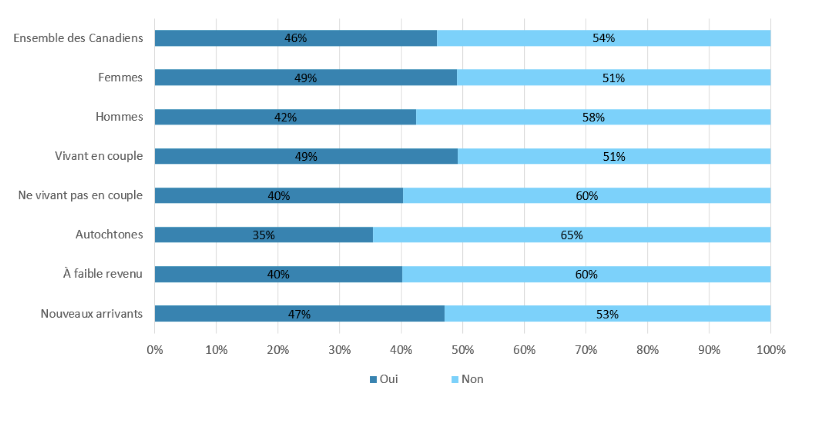

IMAGE 3 Respectez-vous votre budget ? (Population canadienne)
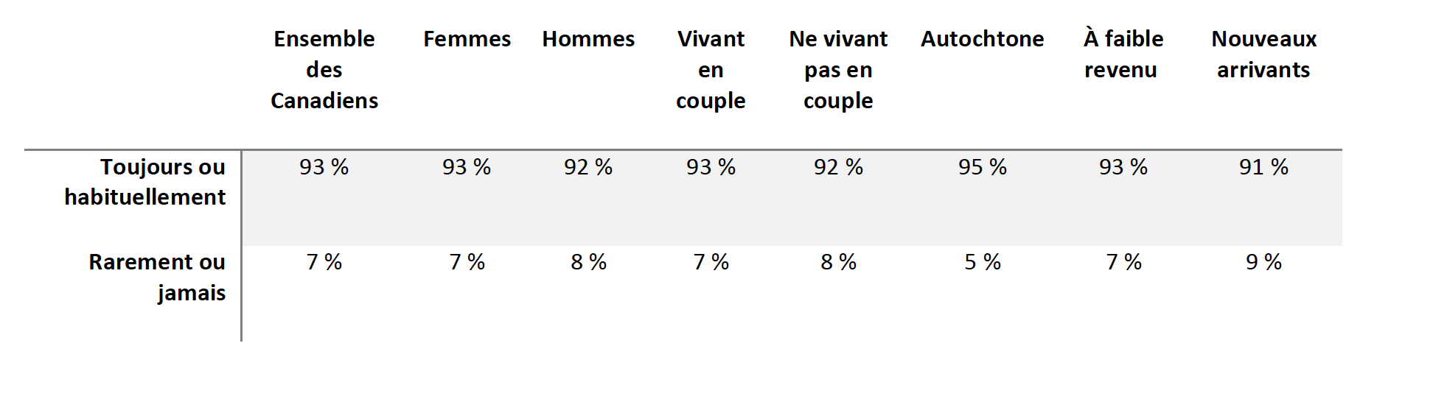

La juxtaposition des tableaux présentés aux images 2 et 3 nous amène à faire quelques constats et à émettre une hypothèse quant aux comportements des Canadiens en matière budgétaire.

Constat 1 La très vaste majorité des gens qui s’engagent à faire un budget en tire profit en le respectant (93 %), confirmant ainsi l’utilité d’une telle démarche.

Constat 2 Environ 43 % des Canadiens RESPECTENT un budget dans l’organisation quotidienne de leurs finances personnelles.

Hypothèse Compte tenu de l’étroite relation qui existe entre la préparation (46 %) du budget et le respect de celui-ci (93 %), un bon nombre de Canadiens choisissent de ne pas se livrer à un tel exercice par crainte de voir leur vie au quotidien se confronter à des contraintes financières clairement présentées, identifiées et impossibles à nier.

Les biais cognitifs qui influencent les (mauvais) choix financiers

La présente section qui visera à explorer quelques pièges qui surgissent de nos postures mentales aurait pu aisément être dévoilée en introduction à plusieurs autres sujets propres aux finances personnelles. Par exemple, ces tares influencent aussi bien la façon de consommer des biens et des services, que les comportements dédiés à l’épargne ou l’analyse de nos choix en matière de crédit. Par ailleurs, les propensions à agir de manière irrationnelle jouent un rôle prépondérant dans le choix que les gens font quant à l’adhésion ou non à un processus de contrôle et de suivi financier. L’objectif de la présente section est de présenter certains de ces BIAIS COGNITIFS et d’établir des liens entre ceux-ci et l’inertie des gens lorsque vient le temps de se doter d’outils de contrôle pouvant contribuer à leur mieux-être financier. Comme nous serons à même de le constater, malgré toute notre intelligence, nous demeurons désespérément prévisibles dans l’expression de notre irrationalité !

Chacun des six OBSTACLES COMPORTEMENTAUX aux bonnes pratiques en matière de finances personnelles qui sera présenté ci-après, ainsi que les icônes qui sont utilisées pour les illustrer, proviennent de la publication de Spencer et Nieboer.

Débordement cognitif (Cognitive Overload)

Les capacités à comprendre et à analyser des informations sollicitent de façon importante les facultés cognitives du cerveau. Ce flux s’apparente à une énergie mentale qui peut s’épuiser si elle est constamment sollicitée pour effectuer de nombreuses décisions de nature financière ou autre. Dans les situations où la fatigue, le stress et le manque de temps s’installent, le cerveau choisira souvent la voie la plus simple ou la plus directe. Ce processus mental n’est pas nécessairement un gage de bonnes décisions financières.

Par exemple, dans un cadre de décisions financières à prendre, on peut facilement imaginer des individus qui se retrouveront dans l’une ou plusieurs des situations suivantes :

- Prendre part à une SUCCESSION de décisions à prendre ;

Un jeune couple procède à la vente d’un terrain, en vue d’en acheter un nouveau, pour ensuite conclure une entente avec un entrepreneur qui construira une nouvelle résidence au cours de l’été où ils se marieront.

- Choisir parmi PLUSIEURS OPTIONS ;

Dans le cadre de son travail, un nouvel employé se voit proposer d’adhérer à un régime de retraite à cotisation déterminée. Il doit choisir une seule option parmi cinq profils d’investissement distincts.

- Choisir parmi deux OPTIONS COMPLEXES ;

La petite famille grandit, Jeanne et Jean ont désormais trois jeunes enfants et ils doivent choisir entre un produit d’assurance-vie temporaire et un produit d’assurance-vie permanente.

- Choisir RAPIDEMENT sous une contrainte de temps ;

La location d’une durée de 36 mois de la voiture de Jean va prendre fin le mois prochain et aucun fonds n’a été constitué pour assumer la valeur résiduelle de la voiture. Jean va donc choisir de louer un nouveau véhicule en déboursant le PPPP (le plus petit paiement possible), plutôt que de cherche un financement abordable afin de payer le montant correspondant à la valeur résiduelle et ainsi devenir propriétaire de son véhicule. Donc, « garder » l’usage de son véhicule plus longtemps. Ce scénario constituant assurément l’option la moins coûteuse.

- Faire un choix de COMPROMIS entre deux options.

Ce mois-ci, Jean doit choisir entre assumer sa facture d’électricité ou l’acquittement du solde de sa carte de crédit. Nous sommes en janvier et il opte pour le paiement de la facture d’Hydro-Québec. Ce choix fera en sorte qu’il devra prendre en charge des intérêts de 18,5 % sur le solde de sa carte de crédit.

Lorsque les gens sont constamment sous le joug du débordement cognitif et qu’ils sont soumis continuellement à des pressions financières, ils constatent que leur capacité à prendre de bonnes décisions économiques est réduite. Des recherches ont démontré que les individus qui doivent régulièrement faire des choix de compromis difficiles dans l’ordre de priorité à privilégier lorsque vient le temps de payer les factures se retrouvent mentalement épuisés. Par la suite, cet état mental provoque l’inertie et réduit la volonté des gens, rendant plus difficile l’engagement de ceux-ci dans un processus de CONTRÔLE BUDGÉTAIRE. Un inlassable cercle vicieux prend alors forme.

Le déficit d’empathie envers soi-même (Empathy Gap)

Le déficit d’empathie envers soi-même fait référence à l’idée que chaque déboursé qu’un individu consent aujourd’hui se fait au détriment d’une somme qui pourrait être épargnée, fructifiée et réservée pour son propre usage futur. Les gens ont beaucoup de difficulté à intégrer ce concept dans le feu de l’action. L’utilisation immédiate d’un montant d’argent pour se procurer ce que leur désir convoite est très concrète, alors que la même somme épargnée pour la retraite est un concept flou, distant et théorique.

Cette distance entre ce que l’on ressent aujourd’hui et ce que l’on éprouvera plus tard peut s’avérer un obstacle important lorsque vient le temps de préparer et de respecter les contraintes imposées par un budget. Dans cet état mental, les gens ont de la difficulté à voir l’importance d’un tel SYSTÈME DE CONTRÔLE. C’est ce même déficit d’empathie qui s’opère lorsque nous effectuons l’épicerie le ventre creux et que le panier s’emplit à haute vitesse !

Ce déficit d’empathie envers soi-même a été admirablement illustré par Daniel Goldstein. « Nous prenons tous les jours des décisions qui ont des conséquences bonnes ou mauvaises pour nous-mêmes dans l'avenir. (Est-ce que je peux ne pas utiliser de fil dentaire, rien que pour cette fois ?) Daniel Goldstein crée des outils qui nous aident à nous imaginer au fil du temps, pour que nous fassions des choix avisés pour notre moi futur. »6.1.

Capsule 1 La bataille entre votre moi actuel et votre moi futur - Daniel Goldstein

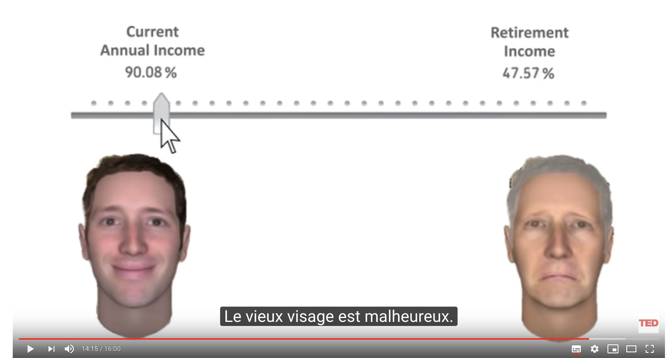

Optimisme et excès de confiance (Overconfidence)

De manière générale, une vision optimiste et une bonne dose de confiance en soi constituent des dispositions mentales qui s’avèrent utiles à une vie productive et épanouie. Lorsque ces traits s’expriment selon un dosage équilibré, avec des balises où l’on retrouve également une validation du réalisme, ceux-ci amènent les individus à explorer de nouvelles frontières et relever des défis. En fait, ce sont des moteurs importants à l’évolution des gens, au point où l’on peut se demander en quoi l’OPTIMISME et la CONFIANCE peuvent-ils être un obstacle cognitif dans l’exercice de nos choix, particulièrement en finances personnelles.

La plupart des gens sont optimistes à l’égard du futur et, en général, ils sont trop confiants quant à leurs capacités. Pour vous en convaincre, il suffit de faire un petit sondage sur les habiletés de conduite automobile des gens. Demandez à une centaine d’individus s’ils ont des habiletés inférieures ou supérieures à la moyenne des conducteurs. À cette question, une étude a démontré que 93 % des Américains croyaient avoir une meilleure conduite que la moyenne des conducteurs, démontrant ainsi clairement cette propension à surévaluer nos capacités. Cette caractéristique humaine se retrouve partout et cause toutes sortes de biais qui induisent les gens en erreur. Ce comportement où l’information est traitée à travers le filtre de « lunettes roses » amène les individus à cumuler des décisions financières qui leur sont préjudiciables. Voici quelques exemples de perspectives optimistes, sans partage au réalisme, teintés d’excès de confiance, et de leurs conséquences :
Perspectives | Conséquences
Sous-évaluation du risque de subir un revers financier et/ou de santé. | Aucune prévoyance en termes de fonds d’urgence, peu ou pas de couverture d’assurance.
Surévaluation de la croissance salariale, de la perspective professionnelle. | Encourage un comportement de consommation qui est financé par l’emprunt.
Surévaluation des perspectives favorables à la retraite | Réduit la volonté de planifier à long terme et d’y inclure un processus de CONTRÔLE BUDGÉTAIRE.

Gratification instantanée (Instant Gratification)

Nous sommes tous familiers avec l’irrésistible envie de vouloir obtenir quelque chose immédiatement. Cette pulsion qui nous laissait en crise de larmes dans l’allée des friandises lorsque notre mère s’opposait à notre convoitise n’a jamais été pleinement résolue chez bon nombre de gens. Désormais, étant libre arbitre de leur choix, plusieurs d’entre eux optent pour cette voie de la gratification instantanée, de l’achat immédiat. Les résultats de ce comportement, quoique davantage en sourdine, est tout autant néfaste à l’adulte qui souhaite contrôler sa situation financière. Beaucoup de gens ont de la difficulté à se priver dans l’immédiat, même si la conséquence est d’obtenir des perspectives plus grandes dans le futur. Les individus préfèrent les petites récompenses immédiates aux plus grandes compensations futures. Ce comportement rejoint le déficit d’empathie envers soi-même.

La gratification instantanée et les achats impulsifs qui la nourrissent vont directement dans le sens inverse des bonnes pratiques financières. Sur son passage, ce comportement décourage les petits gestes réguliers d’épargne qui sont essentiels à la planification de la retraite, agit comme un agent démotivant à la tenue et au suivi d’un budget et exerce une pression indue sur le respect des échéances de paiement des factures. Des recherches ont démontré que les individus qui réalisent des ACHATS IMPULSIFS triplent leur probabilité d’être dans l’obligation de déclarer faillite. De plus, l’habitude d’effectuer des achats impulsifs est un plus grand déterminant quant à notre incapacité à joindre « les deux bouts » que l’effet combiné des connaissances, de l’éducation financière, du niveau de revenus et du statut social. Cette dernière idée est d’une importance primordiale puisqu’elle vient appuyer la thèse selon laquelle ce n’est pas, en premier lieu, les connaissances, mais bien le comportement qui cause la perte financière des gens. Il vaut mieux y être sensibilisé et sonder davantage ses propres comportements que de contenter d’accumuler les connaissances techniques avec détachement. En somme, les deux aspects sont essentiels ; l’éducation financière et l’observation comportementale.

Habitudes néfastes (Harmful Habits)

Il va de soi que les mauvaises habitudes peuvent avoir des répercussions néfastes sur le bien-être des gens. Lorsque ces habitudes sont significatives et récurrentes, elles peuvent poser un handicap important affectant la santé physique, mentale et financière des individus. Parfois, la liste des habitudes néfastes est de nature affligeante et paralysante à un niveau tel qu’elle prend le contrôle d’une vie. On parle alors de dépendances fortes (l’alcoolisme, la toxicomanie, le jeu, etc.) ou des maladies mentales affectant l’humeur et le comportement (bipolarité, dépression, personnalité limite, etc.). Dans ces cas, le problème et la cure seront de nature médicale, laissant la situation financière comme un témoignage supplémentaire d’une grande détresse humaine.

Il arrive également que les habitudes néfastes soient de l’ordre d’un comportement récurrent qui agence une séquence de type déclencheur/routine/récompense. Ces habitudes se manifestent de nombreuses façons, en voici quelques exemples :

Déclencheur | Routine | Récompense
La pause de 10 heures au bureau | Prendre l’ascenseur pour se rendre au Starbuck. | Faire l’achat d’un Cappuccino venti.
Mauvaise journée au bureau | Faire un arrêt au 10/30 (ou District 55 !!!). | Se procurer une nouvelle paire de chaussures.
Jeudi, vendredi, samedi et dimanche soir | Se rendre dans la cave à vin. | Choisir une bonne bouteille de vin.

Lorsque ces comportements deviennent une habitude qui s’ancre de façon automatique, sans aucune réflexion, ils deviennent par leur récurrence un cumul de coûts qui peuvent avoir des conséquences sur la situation financière des ménages. Pour se défaire de ces habitudes ou du moins pour en faire le choix éclairé de ne pas y renoncer, les individus auraient avantage d’en faire l’introspection comportementale et d’en évaluer les coûts. Peut-être que parmi les nombreuses habitudes que nous cumulons au fil des années se retrouvent les solutions afin d’atteindre un BUDGET ÉQUILIBRÉ, de procéder à la réduction de la dette et de s’engager dans la voie de l’épargne nécessaire à la retraite.

Les normes sociales (Social Norms)

Nous sommes des spécimens sociaux, nos comportements sont teintés par ce qui nous entoure. Particulièrement par ce que les individus de nos entourages font. Les gens seront plus portés à investir à la bourse si leurs voisins le font, contracter de l’assurance si les gens du quartier en font l’acquisition et réaliser certains types d’investissement si d’autres investisseurs en font la promotion. Bref, nous sommes influençables ! Parfois pour le meilleur, parfois pour le pire. Par exemple, il serait intéressant de voir l’effet positif sur la consommation collective d’énergie d’un quartier si Hydro-Québec donnait un « COUP DE POUCE » au bon comportement. À notre avis, il suffirait à Hydro-Québec de mettre bien en vue le montant moyen facturé aux ménages du quartier sur chacun des relevés de compte des consommateurs pour instaurer des comportements positifs (diminution de la consommation collective). Par ailleurs, les influences sociales peuvent parfois agir de drôles de façon. Sous l’angle du mauvais exemple, une étude sur les gagnants de loterie a démontré que suite à ces gains, il y a augmentation des probabilités que leur voisin fasse l’acquisition d’un nouveau véhicule.

Les normes sociales exercent un puissant ascendant sur le comportement des individus. Les gens s’intéressent à la façon dont les autres, qui leur sont semblables, agissent. Malheureusement, lorsque les valeurs ambiantes et les vendeurs d’images convergent vers un message d’affirmation de soi par la consommation et la détention de bien matériaux, l’effet des normes sociales sur la TRIBU peut alors générer d’importants problèmes financiers. Dans ces cas où l’adhésion à un groupe social s’inscrit à coup de déboursés et d’acquisition de biens et services qui vont bien au-delà des besoins réels et des capacités financières des gens, le maintien et l’atteinte d’un équilibre budgétaire deviennent un défi difficile à atteindre. D’autant plus que l’accès démesuré au crédit rend ce comportement accrocheur, et pour certains, destructeur.

Conclusion à l’aspect comportemental

L’objectif principal de cette première section portant sur nos comportements relève de la sensibilisation, de la prise de conscience et de la mise en lumière de l’influence de ces agissements sur l’état de nos finances personnelles. Cette étape est primordiale à notre compréhension de l’ouvrage puisqu’elle constitue les FONDEMENTS des résultats financiers que nous constaterons lorsque nous étudierons les différents outils de contrôle que les individus pourront utiliser pour gérer leurs affaires. Ces comportements seront également la FINALITÉ de nos analyses financières, puisqu’ils constitueront les axes sur lesquels nous devrons opérer des changements si nous souhaitons obtenir des résultats financiers différents, plus favorables.

Les six obstacles comportementaux (le débordement cognitif, le déficit d’empathie envers soi-même, l’optimisme et l’excès de confiance, la gratification instantanée, les habitudes néfastes et les normes sociales), que nous avons étudiés, ont des caractéristiques communes importantes :

- Ils sont de nature irrationnelle ;

- Ils s’immiscent dans la vie des gens de manière quasi inconsciente ;

- Ils comportent des coûts financiers pour lesquels les gens n’ont pas une connaissance fine ;

- Ils sont persistants et difficiles à soustraire du mode de vie des gens.

En insistant dès le départ sur l’analyse de ces comportements nous ciblons avec acuité un aspect important des enjeux financiers qui est trop souvent ignoré. De cette façon, il sera plus facile d’aborder la problématique de front. Les gens ne sont pas doués pour la gestion financière de leurs affaires, non pas simplement parce que l’angle technique est trop complexe, mais bien parce qu’ils sont trop souvent irrationnels dans leur comportement et leur prise de décision.

IMAGE 4 Combattre les obstacles comportementaux

Obstacles comportementaux | Stratégies de combat
Le débordement cognitif | Planifiez à l’avance vos achats importants en dressant l’inventaire et l’échéance estimée de ceux-ci. « Ne pas trop en prendre, ne pas trop en faire. »
Le déficit d’empathie envers soi-même | Calculez le montant d’épargne annuel nécessaire à votre retraite. Refaites le calcul en posant l’hypothèse que vous reportez de cinq années le moment où vous commencez à épargner.
L’optimisme et l’excès de confiance | Établissez un budget et effectuez-en le suivi. C’est le meilleur antidote possible à la « Pensée magique ».
La gratification instantanée | Adhérez à une période de réflexion de 72 heures avant d’effectuer tout achat d’un bien ou service supérieur à 50 $.
Les habitudes néfastes | Identifiez des habitudes de consommation qui correspondent à des déboursés totalisant 100 $/mois. Se débarrasser en partie de ces habitudes et investir par la suite la somme épargnée.
Les normes sociales | Identifiez et quantifiez tous les achats qui ont été effectués sous l’emprise de la pression exercée par le souci de se conformer à des normes sociales. Discuter de ce sujet avec des proches. Introduire une dimension écologique à nos réflexions.

Le professeur en économie comportementale Dan Ariely de l’Université Duke a étudié dans les plus fins détails la propension des humains à agir fréquemment de manière irrationnelle. Bien qu’il en ait démontré les conséquences à travers différentes sphères de l’activité humaine, un bon nombre de ses recherches visent à illustrer les biais cognitifs qui se répercutent sur nos agissements en matière financière. Nous avons choisi de conclure la section portant sur l’aspect comportemental de notre ouvrage en vous présentant une capsule du professeur Ariely sur L’EMBÊTEMENT DU PAIEMENT…COMPTANT – The pain of paying. Une illustration marquante sur nos curieuses façons de nous comporter.

Capsule 2 L'embêtement du paiement...comptant - The pain of paying - Dan Ariely
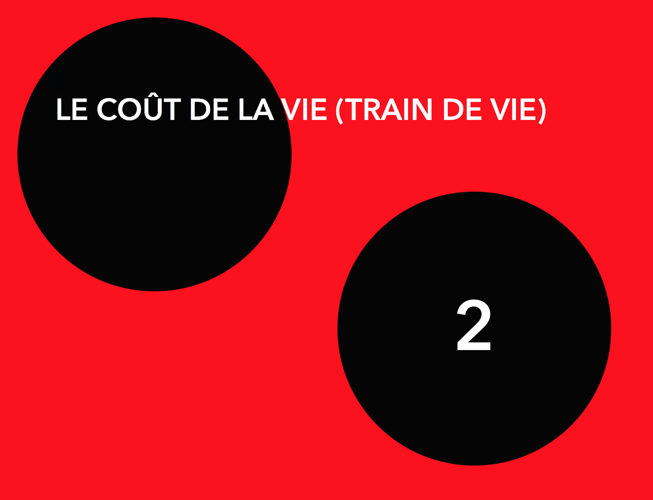

« Le prix de tout est ce que de la vie vous y concédez. »

Henry David Thoreau

Le coût de la vie (Train de vie)

La notion de coût de la vie, aussi appelé train de vie, fait référence à l’ensemble des coûts, des déboursés et des dépenses qui sont assumés par les individus, les couples et les ménages dans le cours de leur vie. Dans l’équation de l’équilibre budgétaire et dans les calculs de projection de la planification de la retraite, le COÛT DE LA VIE est une variable essentielle. C’est également l’aspect financier sur lequel les gens sont les plus aptes à agir pour en moduler et restreindre l’évolution. Dans l’univers des finances personnelles, il est souvent plus facile de réduire les coûts que de générer de nouveaux revenus. Il est évident que ces propos ne s’appliquent pas aux gens qui peinent à joindre les deux bouts avec des revenus plus que modestes.

Malgré la relative simplicité du concept du coût de la vie, « combien ça te coûte pour vivre ? », celui-ci fait l’objet de plusieurs mégardes, tout en semant la confusion dans la population en général. Le sujet est même la source de diverses controverses, surtout lorsque l’on tente de le calculer en fonction de différentes phases de vie (p.e. train de vie actif vs train de vie à la retraite) ou même en fonction des revenus (bruts ou nets). Dans la présente partie de l’ouvrage, notre objectif sera d’identifier les composantes permettant d’établir le coût de la vie et d’être capable d’évaluer la véracité des informations fournies sous différentes formes ou sources.

Les principes de la détermination du coût de la vie

Tout d’abord, il faut bien comprendre qu’il n’existe pas de charte ou de normes financières ou comptables précises à appliquer afin de consigner l’ensemble des composantes qui sont propres à la détermination du coût de la vie. Il existe plusieurs méthodes de présentation possible, l’important est d’en saisir les nuances afin de bien traiter l’information financière dans son ensemble.

Concrètement, il s’agit d’adopter une approche budgétaire qui permet à l’individu de tenir compte de chacun des déboursés propres à son train de vie, sans en omettre aucun et sans dédoublement. Par exemple, il serait illogique de prévoir un poste budgétaire pour, à la fois, comptabiliser les paiements d’une voiture et un autre pour tenir compte de l’amortissement du même véhicule. Il y aurait, dans ce cas-ci, dédoublement d’une même composante du coût de la vie. Bien qu’il serait possible d’opter pour une approche axée sur la comptabilité d’exercice qui différencierait le déboursé de la dépense, le contexte propre aux finances personnelles n’est pas le même que celui dans lequel évolue une entreprise. Le souci d’appariement des revenus et des charges n’est pas important pour un individu, alors que le mouvement de flux monétaires, les besoins ou les excédents en liquidités sont essentiels pour celui-ci. À titre de PREMIER PRINCIPE, nous recommandons de tenir compte du coût de la vie selon LES DÉBOURSÉS (les sorties de fonds, sans égard à la distinction entre le remboursement de capital et la dépense d’intérêt, par exemple). En priorisant une approche axée sur les véritables besoins d’information des gens, à savoir, les entrées et les sorties de fonds, nous concrétisons du même coup la question du budget de caisse.

Dans sa plus simple expression, il serait normal d’exprimer le coût de la vie d’un individu ou d’un ménage en fonction exclusivement de l’acquisition des biens et des services effectués durant l’année afin de satisfaire l’ensemble de ses besoins. Ce type de définition risquerait fort bien d’évacuer de l’équation financière le déboursé le plus important ; l’épargne requise pour atteindre les objectifs de retraite. Le DEUXIÈME PRINCIPE est donc de prévoir dans les composantes mêmes du coût de la vie, LE MONTANT D’ÉPARGNE ANNUEL. Encore une fois, cette façon de faire est facultative et il est possible d’isoler l’épargne et de la traduire comme information pertinente ailleurs que dans le coût de la vie. Pourtant, le geste de présenter à même le coût de la vie un poste budgétaire ayant pour intitulé « épargne » est parfaitement cohérent avec la saine habitude « de se payer en premier », au même rythme que les dépenses essentielles et incompressibles. C’est une question de priorisation qui place l’épargne comme étant un geste et un effort qui est consenti durant toute l’année et non pas, à la toute fin de l’année, s’il reste de l’argent ou si, au mois de février, la machine publicitaire des REÉR crie assez fort !

C’est dans la nature humaine de chercher et de trouver parfois le chemin le plus court. Les finances personnelles sont truffées de ce type d’heuristiques, de raccourcis, parfois ceux-ci sont pratiques et adéquats, mais il arrive également que ces approximations conduisent à des conclusions erronées. L’établissement du coût de la vie de manière relative, c’est-à-dire en ayant un point de référence comme le revenu brut ou le coût de la vie attribuable à une autre phase de vie, est un abrégé dangereux. L’exemple le plus connu de ce type de méthode est la fameuse règle du « 70 % » qui décrète que le train de vie à la retraite représentera 70 % du train de vie durant sa phase active. La menace de ces formules « toutes faites » est double, elles peuvent conduire à un calcul tout simplement inexact tout en mettant en dormance quelconque remise en question quant à la pertinence des montants attribués aux différents postes budgétaires. Le TROISIÈME PRINCIPE consiste, dans la mesure du possible, à élaborer, chaque année, LE COÛT DE LA VIE selon une base « zéro ». C’est-à-dire en renouvelant annuellement la détermination du coût de la vie en s’interrogeant sur la nature et les variations possibles de chacun des postes budgétaires. Si cette approche se veut trop onéreuse annuellement, on peut n’en conserver le principe que pour les étapes de vie où il y a des changements significatifs (célibataire, en couple, enfants, séparé ou divorcé, les enfants qui quittent, la préretraite, la retraite, le vieil âge).

IMAGE 5 Les principes de la détermination du coût de la vie
Selon les déboursés
Étape 1
Étape 2
Étape 3
Selon un budget à base « Zéro »
En intégrant le poste budgétaire
« Épargne »

Les composantes de la détermination du coût de la vie

L’établissement du coût de la vie s’inscrit à la fois dans le processus budgétaire et dans la mise en place d’un plan financier qui aura pour objectif ultime une prise de retraite avec toutes les ressources financières nécessaires. Le fruit de ces ressources ayant été l’épargne consentie tout au long de la phase de vie active.

Encore une fois, il existe de multiples façons de présenter l’information financière qui formera le coût de la vie. Chacun peut y trouver les regroupements de postes budgétaires qui leur seront les plus utiles aux prises de décisions. Une façon intéressante de regrouper les différentes composantes du coût de la vie est de reproduire la classification utilisée par Statistique Canada. Cela permettra, par la suite, de comparer nos coûts avec ceux de l’ensemble des Canadiens. Comme nous l’avons étudié précédemment, l’humain se soucie des normes sociales et subit l’influence, souvent négative, de son entourage lorsqu’il s’agit de consommer des biens et des services en excès. Dans le contexte où l’individu pourra comparer son train de vie avec la moyenne des Canadiens, il est possible qu’il puisse en tirer des conclusions positives afin de réduire certaines dépenses afin de se conformer à la moyenne tranquille des choses.

IMAGE 6 Les quatre principaux regroupements du coût de la vie (en importance relative)
LOGEMENT
26 %
VÊTEMENTS
5,9 %
ALIMENTATION
15,3 %
TRANSPORT
20,6 %

67,8 %
de
53 969 $

IMAGE 7 Les composantes du coût de la vie
Il est évident que cette présentation, surtout dans le détail des regroupements de comptes, peut faire l’objet d’ajustements et de modifications afin de tenir compte de la situation propre à chacun.
Le coût total en 2017 pour un ménage au Québec

53 969 $¹⁴
HABITATION | DIVERS
Loyer ou hypothèque | Cadeaux
Électricité/chauffage | Animaux
Communication | Tabac
Taxes foncières | Argent de poche pour les enfants
Assurances | Frais bancaires
Frais de copropriété | Pension alimentaire
Entretien et rénovations | Frais de garde
Ameublements | Dons
TRANSPORT | ASSURANCES DE PERSONNES14
Location ou paiements auto | Assurance-vie
Essence | Assurance-salaire
Assurance | Assurance-maladie
Immatriculation | ÉPARGNE¹⁴
Permis | REÉR
Entretien et réparation | CÉLI
Transport en commun | REÉÉ
ALIMENTATION
Épicerie
Restaurant
Alcool
VÊTEMENTS
Pour le couple
Pour les enfants
ÉDUCATION
Scolarité
Matériel pédagogique
SANTÉ
Dentiste, optométriste et autres professionnels
Pharmacie
Coiffeur et autres soins de beauté
LOISIRS
Culturelles
Sportives
Voyages

La détermination du coût de la vie selon les différentes phases de vie

La détermination du coût de la vie n’est pas un processus qui est statique ou linéaire. Pour un même individu ou ménage (famille), la nature et l’ampleur des déboursés changeront au gré du temps selon l’évolution des différentes phases de vie. Les déboursés dépendront de multiples facteurs contextuels qui influeront sur le coût de la vie. Les obligations et les coûts ne sont pas les mêmes pour un célibataire, un couple ou une famille de trois enfants, tout comme l’étudiant, l’employé à temps plein et le retraité n’ont pas les mêmes moyens et objectifs financiers.

IMAGE 8 Caractéristiques financières associées aux phases de vie
#RevenusàlaHausse #DépensesàlaHausse
#DébutÉpargne
#AccèsauCrédit
#RevenusàlaBaisse
#DépensesàlaBaisse
#FinÉpargne
#FinHypothèque

Couple
Retraités
#DépensesàlaBaisse
#AugmentationÉpargne
#FinAssuranceVie
#RémunérationMaximum

#DépensesàlaHausse
#StabilisationÉpargne
#REÉÉ
#AssuranceVie
#ÉtudesEnfants

#Économied’Échelle #DépensesàlaBaisse
#AugmentationÉpargne
En couple/
Employé à temps plein
#Contributionsparentales #PrêtsetBourses
#SalaireMinimum
#RéduireEndettementauMinimum
#MacaroniauFromage
Étudiant
Célibataire/
Employé à temps plein
Famille

Célibataires, couples et ménages

Il va de soi que le coût de la vie varie en fonction du nombre de personnes formant un ménage (famille). Toute chose étant égale, il existe une véritable économie d’échelle lorsque deux individus s’unissent pour former un couple. Il suffit de penser aux dépenses qui sont identiques pour une personne célibataire ou un couple ; logement, ameublement, internet, câblodiffuseur, Netflix, électricité (si l’on prend sa douche à deux !), partage d’un véhicule et covoiturage, partage de la nourriture et des vacances (hébergement).

Plusieurs économistes ont étudié la question de la variation du coût de la vie en fonction du nombre de personnes faisant partie d’un ménage. Nous avons choisi d’illustrer le concept d’équivalence des coûts en utilisant la méthode modifiée de l’OCDE.

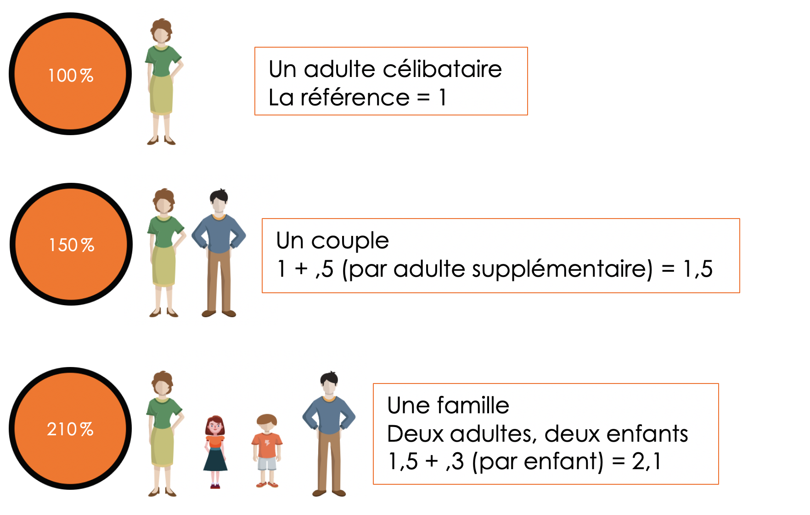
ÉCONOMIE
Ce concept d’équivalence de coût peut être utile lorsque nous tentons d’évaluer et de budgéter l’impact financier d’un changement de statut familial (nouvelle union, naissance, divorce, décès, départ des enfants).

Ces mêmes règles sont utiles aussi lorsque nous planifions notre retraite ou nous tentons d’évaluer nos besoins en termes de couverture d’assurance-vie.

Également, il est intéressant de savoir que le nombre moyen de personnes au sein des ménages québécois est 2,314.1..

La détermination du coût de la vie selon d’autres méthodes

Tel que nous l’avons présenté précédemment avec le TROISIÈME PRINCIPE de la détermination du coût de la vie, il est préférable d’élaborer, chaque année, LE COÛT DE LA VIE selon une base « zéro ». C’est-à-dire en renouvelant annuellement la détermination du coût de la vie en s’interrogeant sur la nature et les variations possibles de chacun des postes budgétaires. En partant d’une page blanche ou presque.

Cependant, il arrive pour des considérations pratiques ou tout simplement par manque de temps que le coût de la vie soit transmis sous la forme d’un facteur qui s’applique à un budget établit dans une année antérieure. Dans ces cas, la détermination du coût actuel de la vie est relative à de l’information rétroactive. Ces méthodes alternatives peuvent donner des résultats intéressants, si elles visent à extrapoler le train de vie à partir d’une même période où la phase de vie ne change pas (par exemple ; la période en couple, sans enfant). Dans ce cas, il serait possible de faire varier le coût de la vie en fonction d’un facteur de capitalisation axée sur le taux d’inflation. En aucun cas, l’application d’un facteur ne doit être considérée comme une recette magique visant à simplifier une réalité complexe, sans qu’auparavant une analyse critique et détaillée, axée sur les faits, ne soit entreprise. À cet effet, nous vous invitons à lire l’excellente mise en garde de Éric Brassard sur la fameuse règle du 70 % qui s’appliquerait au moment de la retraite telle une loi naturelle et universelle.

« La règle de 70 % est mauvaise à tous points de vue, et la seule option raisonnable est de l'éviter complètement. Certains admettent qu'elle a ses défauts, mais qu'elle peut servir de guide pour certaines personnes. Nous croyons qu'elle a autant de valeur que la hauteur de la marée ou l'âge du capitaine du bateau passant devant vous. Cette règle est inutile et même nuisible, autant pour les jeunes ou les plus âgés, les riches ou les pauvres, les gens dont la situation est simple ou plus complexe. Bien sûr, nous aimerions dire qu'elle est simple et qu'elle pourrait sauver du temps. L’utilisation de la hauteur de la marée est simple aussi, pourtant personne ne voudrait utiliser cette variable. La règle de 70 % n'a pas plus de valeur. Sa base est mauvaise en soi et omet tous les facteurs fondamentaux liés à la planification de retraite. Nous faisons chaque semaine de nombreuses planifications de retraite, et nous n'en tenons jamais compte, quelle que soit la situation du client. Nous trouvons dommage que cette règle soit présente sur les sites Internet destinés au grand public comme celui de la RRQ. Cela nourrit la désinformation et évite que les gens entreprennent un vrai processus de planification de retraite basé sur des notions pertinentes. Les commentaires des participants au forum que l'on peut lire sur ces sites ne font que prouver que cette règle entraine plus de confusion que de bénéfice. Dans un contexte où les aspects humains sont déterminants, combiné à un monde financier et fiscal d'une complexité magistrale, il ne faut pas croire qu'il suffit d'une règle simpliste pour planifier son avenir, même dans des situations simples en apparence. »

Pour lire dans son intégralité - LA (stupide) RÈGLE DE 70 %

IMAGE 9 Quelques illustrations du poids relatif du coût de la vie
2,89 %
Taux annuel de croissance

64,8 %
Coût de vie retraite vs vie active

Pour l’ensemble de la population

Le coût total en 2007 pour un ménage au Québec

40 596 $
Population âgée de + de 65 ans

Le coût total en 2007 pour un ménage au Québec

29 253 $
Pour l’ensemble de la population

Le coût total en 2017 pour un ménage au Québec

53 969 $
Population âgée de 45-64 ans

Le coût total en 2007 pour un ménage au Québec

45 145 $
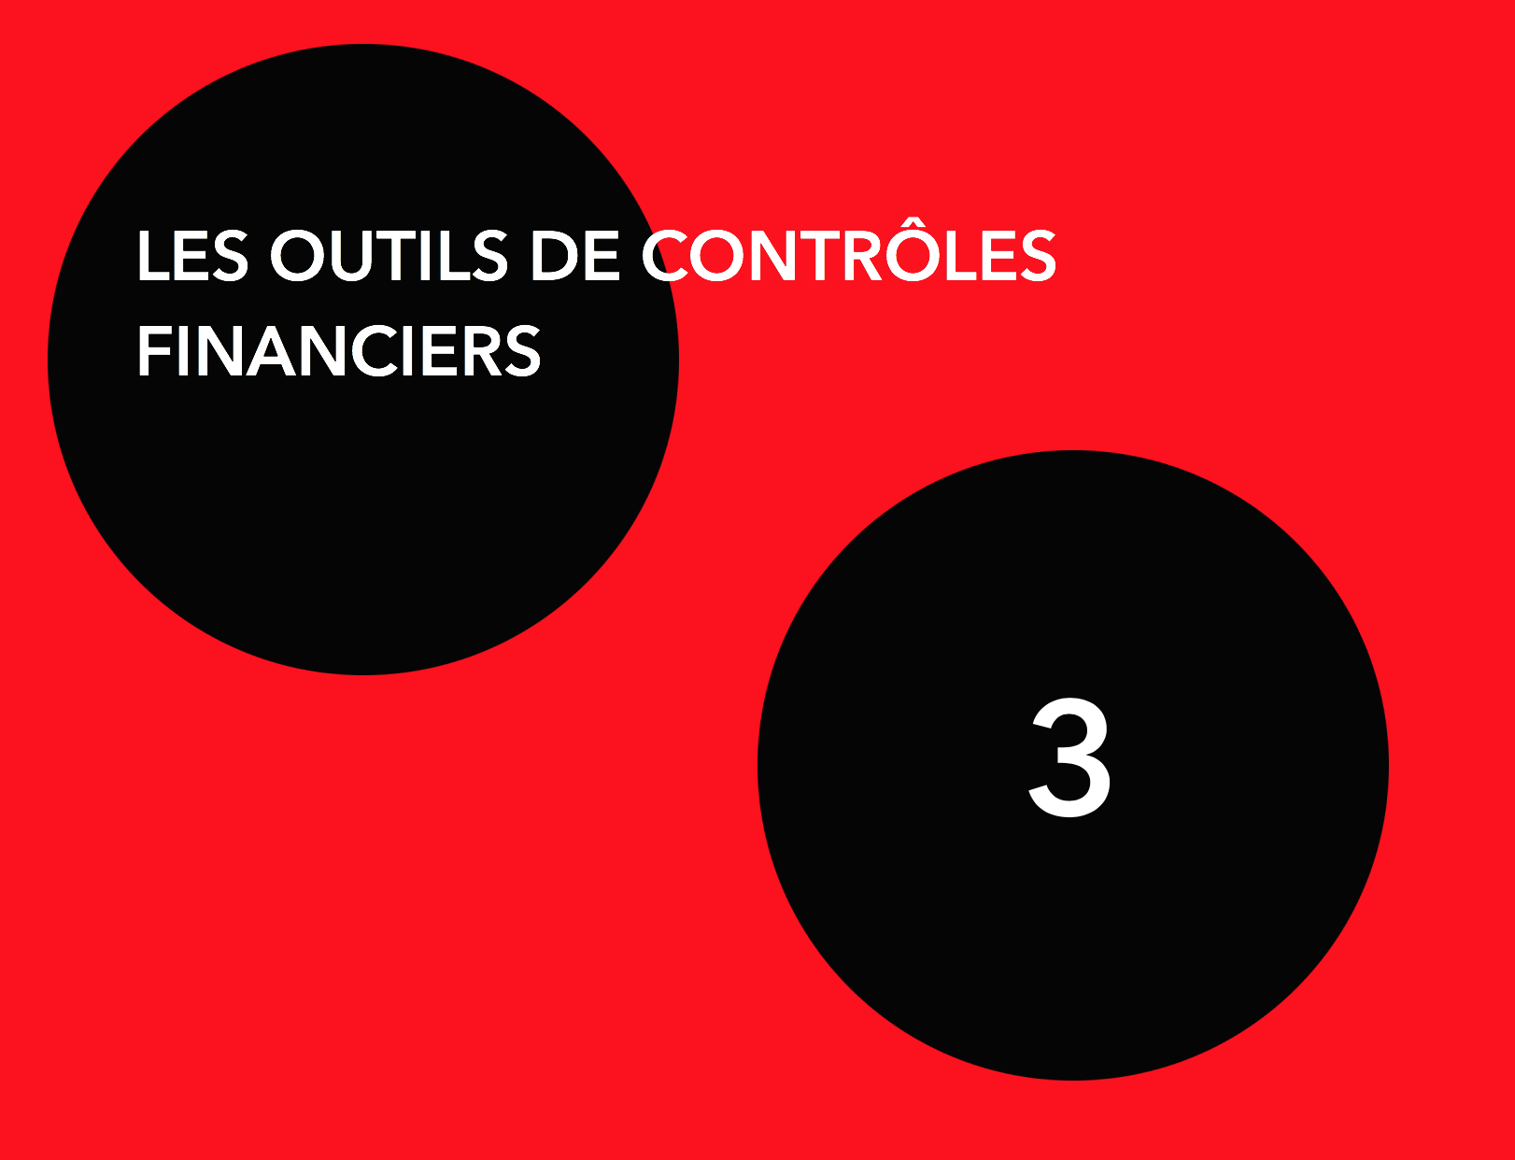

« Il n’y a pas de vent favorable pour celui qui ne sait pas où il va. »

Sénèque

Les outils de contrôle financier

Il n’y a pas une journée où l’état vacillant des finances personnelles des gens n’est pas porté à nu dans le vaste espace public de l’information. On y parle de surconsommation, d’épargne insuffisante, d’endettement record, de retraite précaire et de combien d’autres sujets annonçant la piètre santé financière des gens. Cette place que prennent les finances personnelles n’est pas le fruit du hasard, et bien que ce discours puisse en irriter plusieurs, nous croyons qu’un nombre de plus en plus important de citoyens y voient une occasion à saisir pour ajouter à leurs connaissances, haussant ainsi leur niveau de littératie financière.
Il y a quelque chose dans l’air (autre que de l’amour) lorsque parmi les meilleurs vendeurs chez le libraire (environ 200 000 exemplaires vendus au Québec), on retrouve l’ouvrage d’un auteur/comptable. Surtout lorsque ce livre n’est pas un assorti de recettes promettant richesse instantanée et profitabilité gonflable. L’essai « En as-tu vraiment besoin ? » de Pierre-Yves McSween s’inscrit davantage dans la réflexion du comportement individualiste de consommation des gens et de son effet nul sur le bonheur, de son impact négatif sur les finances personnelles et, plus globalement, sur l’atteinte à l’écosystème de la terre.

Une fois prises en compte ces réflexions, pour tous les gens qui peinent à maintenir leur situation financière en équilibre, il n’y a pas d’autres moyens que d’AGIR et de mettre en forme un processus de contrôle financier. Nous réitérons que dans sa plus simple expression la tenue d’un budget ne demande aucune compétence autre que de savoir additionner et soustraire (la multiplication et la division étant en option). Le défi étant L’INERTIE causée par les difficultés de changer nos bonnes vieilles habitudes. Dans cette partie de l’ouvrage nous vous présenterons les différents outils qui vous permettront de CONTRÔLER votre situation, en voie vers L’AUTONOMIE financière.

Le processus de contrôle financier en matière de finances personnelles

Le processus de contrôle financier est une démarche intégrée et cohérente où l’on consigne l’information financière à l’aide de différents outils. Ces outils prennent la forme d’états financiers. Ils permettent aux individus de détenir toute l’information nécessaire afin de mieux gérer leurs finances et ainsi prendre de meilleures décisions au quotidien.
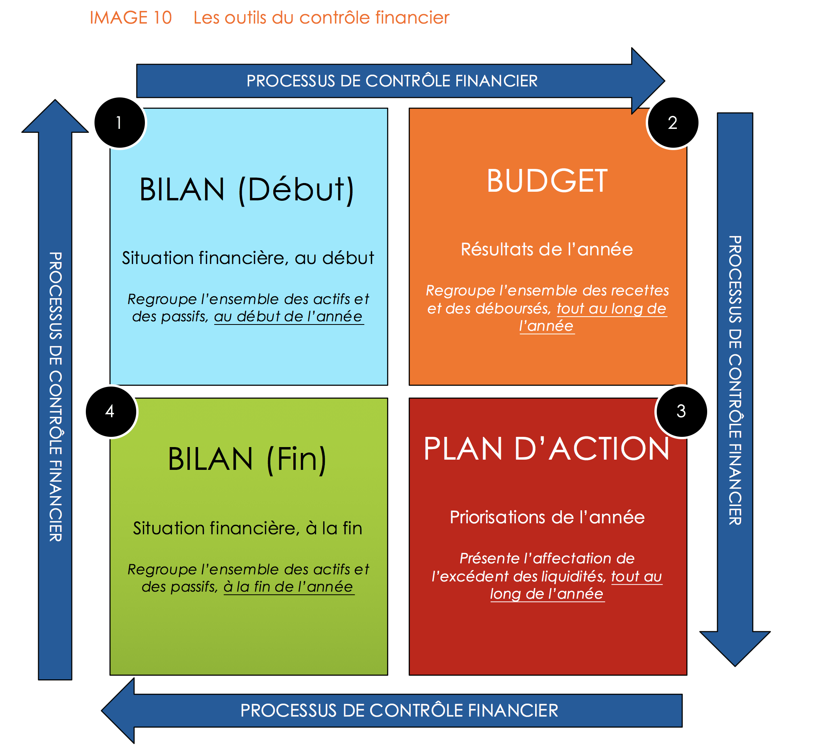
Le processus forme un tout où les outils s’imbriquent l’un dans l’autre. Par exemple, une partie de l’information contenue dans le bilan de départ sera utilisée pour déterminer les montants à affecter à différents postes du budget (p.e. l’information sur le poste de l’hypothèque/bilan nous permettra notamment de fixer les paiements au poste habitation/budget). Par la suite, une saine gestion du budget permettra de dégager un excédent des recettes sur les déboursés. L’utilisation de cet excédent sera assignée au plan d’action afin d’en optimiser le rendement (remboursement d’une dette coûteuse ou placement dans le REÉÉ). Finalement, l’effet de cette priorisation se reflètera dans le bilan de la fin qui lui-même deviendra le nouveau bilan du début de l’année subséquente. Ce processus peut débuter à n’importe quel moment, mais il est plus simple de l’initier en début de mois. Par ailleurs, afin de pouvoir plus facilement comparer nos résultats d’une année à l’autre, il est important de garder le même exercice financier. Par exemple, si nous souhaitons entamer le processus de contrôle financier le 13 novembre, il serait préférable d’attendre au 1er décembre. Ainsi, le bilan du début reflètera la situation financière au 1er décembre et le budget couvrirait la période du 1er décembre au 30 novembre de l’année civile subséquente. Ces mêmes dates seraient conservées pour les années futures.

Le bilan (début)

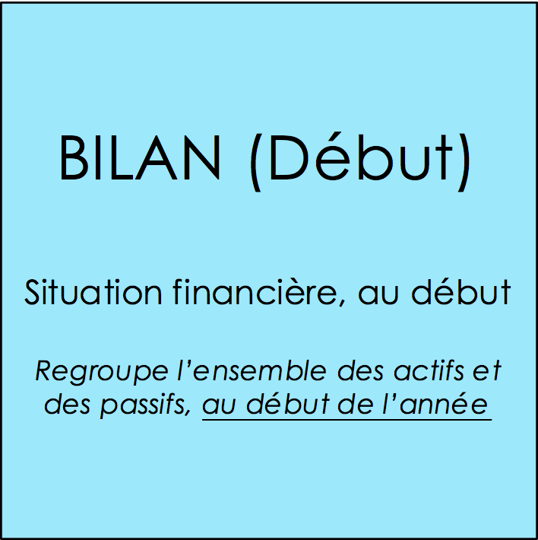
L’établissement d’un bilan personnel constitue le point de départ de la planification financière, qu’il s’agisse de planifier sa retraite ou de gérer sa situation budgétaire. C’est le « jour J » des finances personnelles. C’est l’équivalent d’une photographie, un instantané précis, à un moment donné, qui expose notre situation financière. C’est l’occasion pour un individu de prendre acte de l’impact de l’ensemble de ses décisions financières passées. On y retrouvera la valeur de nos placements, la somme de nos dettes, nos biens personnels, nos liquidités, nos soldes de cartes de crédit, la valeur de notre maison. La comparaison de l’ensemble de nos actifs à la totalité de nos dettes nous informera de notre richesse accumulée (ou de son absence). C’est un moment qui devrait amener les individus à réfléchir et à prendre conscience de l’état de leur santé financière. C’est aisément le plus simple des outils financiers à mettre à jour puisqu’il se limite à faire l’inventaire de nos biens et de nos dettes à une seule date donnée. Contrairement au budget qui correspond à un continuum d’informations et de transactions qui se concrétise sur 365 jours, le bilan peut prendre une forme définitive en un seul avant-midi. Il suffit de recueillir ou de consulter à l’écran les différents relevés financiers pertinents et d’observer physiquement les biens accumulés autour de nous.

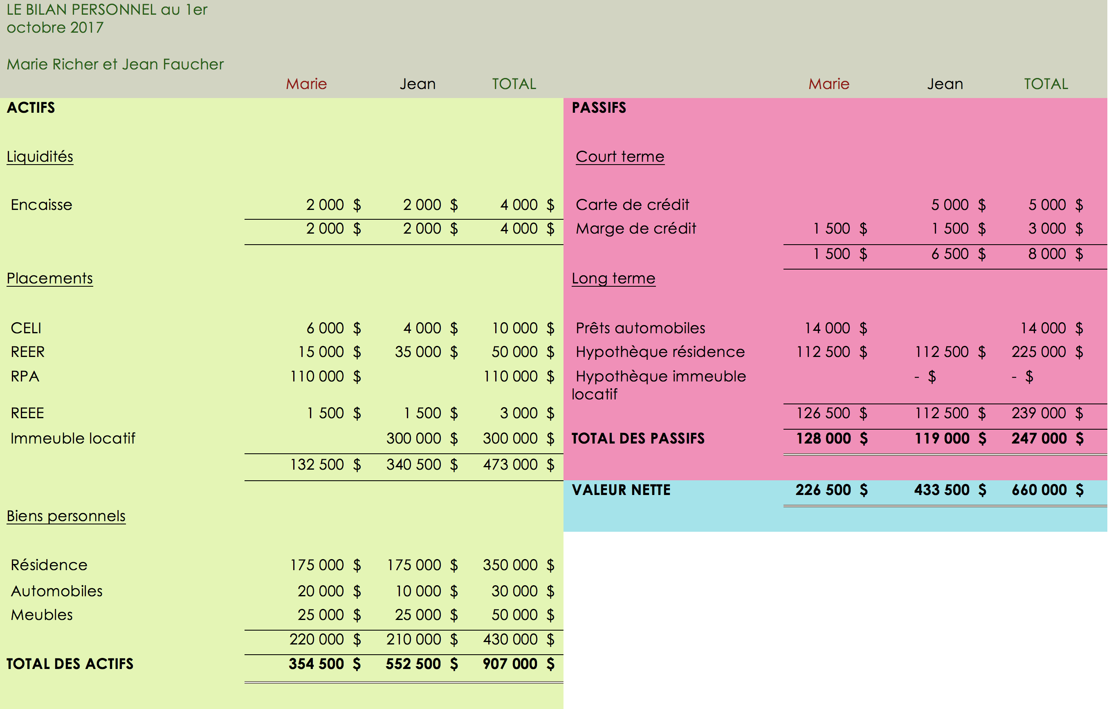
EXEMPLE 1
LE BILAN PERSONNEL au
1er Octobre 2019

Marie Richer et Jean Faucher

LA PRÉSENTATION ET LA CLASSIFICATION

Encore une fois, lorsqu’il s’agit de la présentation d’informations financières propres à la gestion de ses affaires personnelles, les règles quant à la classification des différents postes au bilan doivent être guidées par un souci d’utilité. La valorisation à la JUSTE VALEUR MARCHANDE des biens est le premier grand principe qui distingue le bilan personnel du bilan d’entreprise, qui lui est axé sur le coût d’origine.

LES ACTIFS

À notre avis, il est préférable de classer les actifs selon leur utilité intrinsèque. Selon les raisons pour lesquels les biens sont acquis. De cette façon, nous identifions trois axes selon lesquels les actifs peuvent être ventilés. Un actif peut avoir comme principale caractéristique d’être une LIQUIDITÉ, un PLACEMENT ou un BIEN PERSONNEL. Une telle classification d’actifs permet en un seul coup d’œil d’identifier pour chaque individu la mesure de sa marge de manœuvre (les liquidités), l’état du capital accumulé en vue de sa retraite (les placements) et, en partie, son attraction pour la consommation (les biens personnels).

LES LIQUIDITÉS forment un ensemble d’actifs qui peuvent être utilisés rapidement, sans pénalité d’usage, afin de combler un besoin financier immédiat, imprévu ou fortuit. Elles forment une marge de manœuvre, une protection financière qui évitent à l’individu de recourir à des options financières de derniers recours qui sont trop souvent abusives en coût, intérêts et modalités. Les liquidités peuvent prendre les formes suivantes :

- Compte de banque courant

- Certificat de placement garanti ou autres placements monétaires temporaires du même type (à l’intérieur d’un CÉLI ou non)

- Un portefeuille de placements obligataires avec des échéances diversifiées (à l’intérieur d’un CÉLI ou non)

La question à savoir si le CÉLI fait partie des liquidités ou des placements n’est pas reliée à son essence même de véhicule fiscal, mais plutôt à la nature des placements que l’on y retrouve. Si le CÉLI est constitué d’actions, l’actif devrait être classé parmi les placements, alors que s’il est constitué de CPG, il est normal que le CÉLI soit imputé aux liquidités. Le même raisonnement ne saurait s’appliquer à des placements liquides qui seraient détenus à même un REÉR puisque leur retrait déclencherait un solde d’impôts à payer qui serait prématuré. Bref, dans une optique de liquidité disponibles, il serait bien mal avisé de détenir des titres de croissance en actions dans un CÉLI et des titres liquides dans un REÉR.

LES PLACEMENTS représentent le regroupement des actifs qui ont pour but d’accroître la valeur du patrimoine d’un individu et d’un ménage afin qu’il puisse en faire usage ultérieurement. Normalement, l’objectif de ces placements est de pourvoir à des besoins qui s’étaleront sur une longue période. On peut penser au financement des études des enfants ou à celui de la retraite. C’est donc dire que le cumul des placements, lorsque l’on en évalue la valeur, nous informe sur la position actuelle du ménage relativement à sa prise de retraite éventuelle. Par exemple, si Marie et Jean sont âgés de 58 ans, qu’ils souhaitent prendre leur retraite à 65 ans, et que l’ensemble de leurs placements totalisent 85 000 $, il est vraisemblable que l’objectif de retraite ne sera pas atteint, sauf s’ils s’accommodent d’un revenu très modeste qui inclura en partie le Supplément de revenu garanti (SRG). La principale caractéristique commune de ces actifs est leur capacité à générer des revenus et/ou à prendre de la valeur dans le temps. On retrouve parmi les placements, les actifs suivants :

- CÉLI (s’il est constitué d’actions, de fonds négociés en bourse, fonds commun de placements ou d’obligations)

- REÉR (peu importe le profil de ses investissements)

- REÉÉ (peu importe le profil de ses investissements)

- Régime de retraite avec un employeur

- Immeuble locatif

- Investissement dans une société privée (par exemple, la valeur détenue dans son entreprise par un actionnaire dirigeant ou un actionnaire passif)

- Œuvres d’art ou autre forme de placements ayant un potentiel de prise de valeur dans le temps

Dans la plupart des ouvrages, les œuvres d’art seront imputées aux biens personnels puisque pour la plupart des gens ce type d’investissement comporte une appréciation et un contentement personnel. Malgré cela, nous croyons que la perspective d’y voir un objet qui pourra prendre de la valeur et qui pourrait faire l’objet d’un encaissement financier milite pour une approche qui est davantage axée sur l’investissement dans un placement.

LES BIENS PERSONNELS forment un ensemble d’actifs qui ont pour but de procurer une forme de confort et de contentement aux gens. Certes, tous doivent s’abriter, tous doivent se déplacer, mais tout cela est possible sans être détenteur d’un actif résidentiel ou d’un véhicule, en privilégiant la location d’un logement et le transport collectif. Ce sont des choix personnels qui témoignent de sa propension à la consommation et à la détention des biens. La principale caractéristique commune des biens personnels est de ne pas générer des revenus et de perdre en s’usant de la valeur dans le temps. À cet effet, il n’est pas essentiel d’en faire une évaluation monétaire exhaustive et précise. Ce ne sont pas des actifs qui peuvent être utilisés comme levier afin de réaliser les objectifs de retraite des individus. On pourrait même dire que c’est le contraire, puisque l’acquisition en grand nombre et en valeur importante de biens personnels agissent comme un frein à l’épargne. Si votre voiture a une valeur plus grande que votre REÉR, il peut y avoir un problème ! Voici quelques exemples de biens personnels :

- Maison

- Chalet

- Véhicules

- Meubles

Nous vous entendons en grand nombre, vous demandant pourquoi une telle catégorisation sans nuance de l’immobilier résidentiel, nommément la résidence principale et le chalet. Ceux-ci ne prennent-ils pas de la valeur dans le temps, ne constituent-ils pas des placements ? Ça dépend !

Notre position vise à faire contrepoids aux marchands du temple et de tout le discours ambiant qui sacrilège ceux qui n’osent pas être propriétaire de son chez-soi. Même si une résidence ou un chalet augmente de valeur avec le temps, cela ne signifie pas qu’il s’agisse d’un placement à rendement. Il y a forcément une composante personnelle importante reliée à la propriété d’une maison ou d’un chalet. Bien que le présent ouvrage n’ait pas pour objectif de traiter de cette question dans toutes ses nuances, nous vous offrons quelques pistes d’exploration sur le sujet.

Pour lire l’article de Éric Brassard intitulé Les coûts réels de la propriété

Pour se procurer le livre de Éric Brassard Un chez-moi à mon coût

Pour accéder à la calculatrice de l’AMF Acheter ou Louer

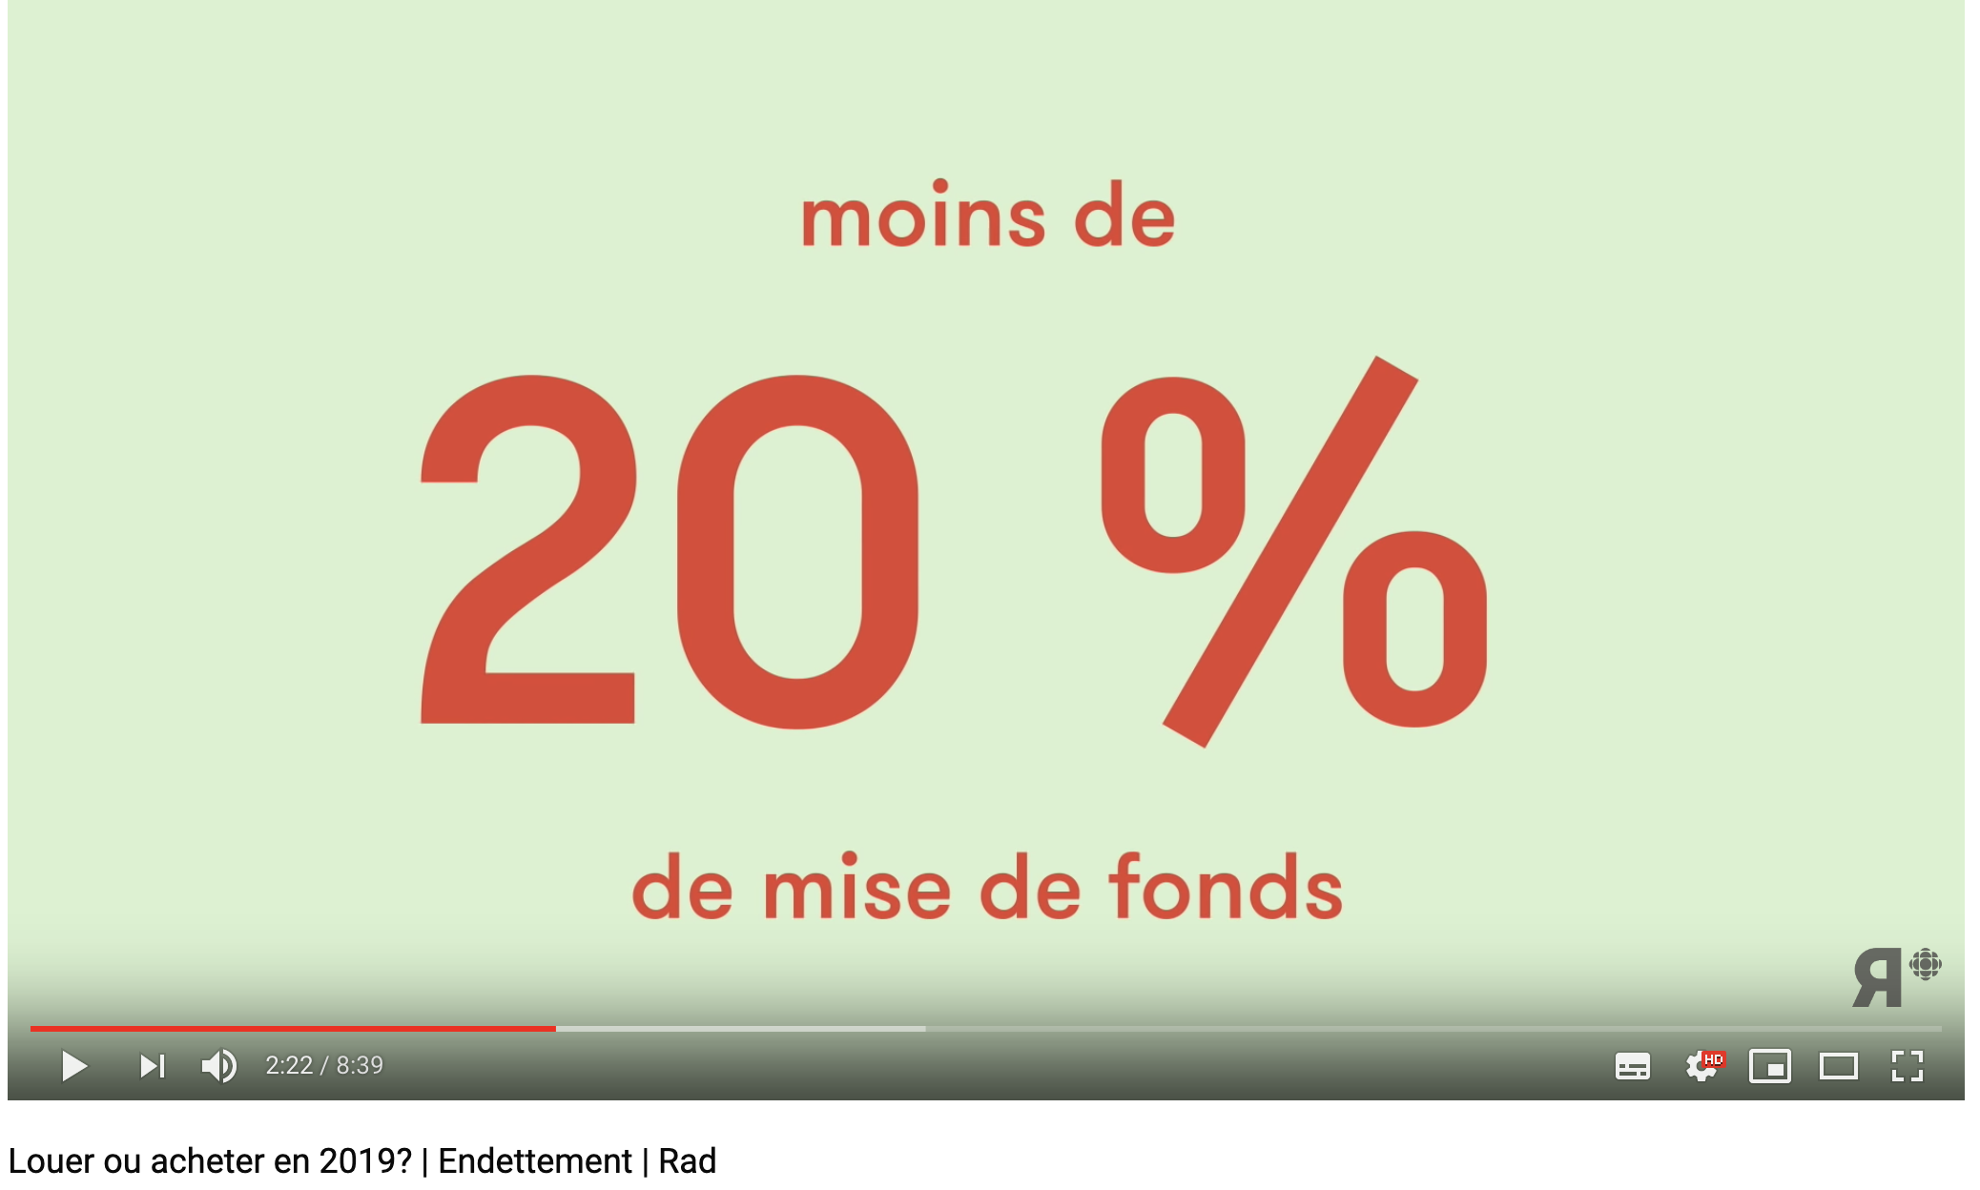
Capsule 3 Louer ou acheter son logement - RAD
EXEMPLE 2

Louer ou acheter
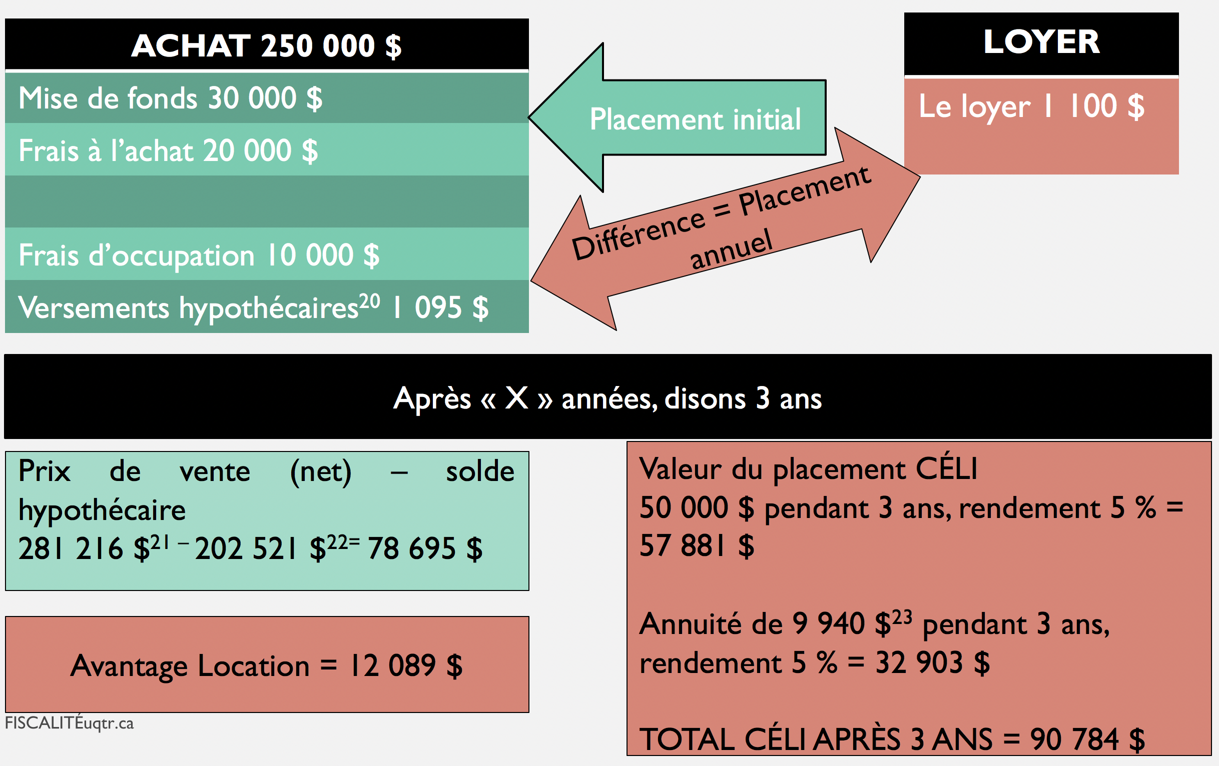
20 – Sur 25 ans, à 3,5%, capitalisé semestriellement, versements mensuels, tous les présents calculs sont effectués en début de période.
21 – Dans 3 ans, rendement 4 %, capitalisé annuellement.
22 – Valeur future de l’hypothèque après 36 versements.
23 – (10 000 $ + (12 * 1 095 $)) – (12 * 1 100 $) = 9 940 $.

LES PASSIFS²⁴

Les passifs représentent des sources de financement externe qui permettent aux individus et aux ménages de faire l’achat de certains actifs ou de soutenir un train de vie qui est supérieur aux revenus générés. C’est la somme de ce que nous avons emprunté, de ce qui ne nous appartient pas à juste titre. Combien de fois entendons-nous les gens qui s’étonnent et s’interrogent du train de vie ostentatoire ou de la rutilance des voitures du voisin alors que nous peinons à joindre les deux bouts. La réponse à ces interrogations se trouve souvent du côté obscur et voilé du bilan ; les dettes, l’ensemble des passifs.

La classification des éléments à inclure au passif, contrairement aux actifs qui s’apparentent selon leur utilité, s’effectue selon des critères temporels. Le passif est soit À COURT TERME, soit À LONG TERME. Il y aurait également lieu de l’apprécier selon qu’il constitue une bonne ou une mauvaise dette. Sous une apparence subjective, nous pouvons trancher de manière assez succincte entre la bonne et la mauvaise dette. Le bon emprunt peut être rattaché à un bien qui saura prendre de la valeur dans le temps (maison, placements, éducation), tout en portant un taux d’intérêt qui est inférieur au rendement espéré de l’actif. On parle, dans ces cas, d’effet de levier financier. Essentiellement, les autres dettes sont mauvaises et témoignent d’une propension à la surconsommation ou au mauvais usage. Elles doivent faire l’objet d’un plan financier qui vise à les rembourser dans les meilleurs délais avant même d’envisager sérieusement la véritable construction d’un patrimoine financier. Dans cet optique, il est essentiel de retrouver au bilan, les informations au sujet du taux d’intérêt et des modalités de remboursement (incluant les pénalités à assumer, s’il y a lieu, en cas de remboursement anticipé) des dettes. Ces informations seront essentielles à la prise de décision quant à l’utilisation avisée des liquidités générées chaque année par les individus et les ménages.

LES PASSIFS À COURT TERME forment un ensemble de passifs qui ont été engagés sur une courte période (moins d’une année) ou ne comportant pas d’échéance formelle ou de modalité de remboursements obligatoires. Normalement, ces passifs ne peuvent être rattachés à l’achat d’un actif précis. Ils constituent le lot des emprunts à la consommation. Ces emprunts sont presque toujours de mauvaises dettes. Les passifs à court terme peuvent prendre les formes suivantes :

- Carte de crédit

- Découvert bancaire

- Marge de crédit

- Marge de crédit hypothécaire

- Prêt personnel à court terme

- Impôt à payer

- Solde de prix de vente à court terme par le commerçant

- Facture courante à payer

Les marges de crédit ou les découverts bancaires ne font pas l’objet de modalités de remboursement autres que celles de payer les intérêts mensuellement et de ne pas atteindre la limite autorisée du prêt. Pour cette raison, ce type de financement peut être excessivement nocif en matière de santé financière.

LES PASSIFS À LONG TERME forment un ensemble de passifs qui ont été engagés sur une longue période (plus d’une année). Ils comportent des échéances formelles et des modalités de remboursements obligatoires. Sauf lorsqu’ils prennent la forme d’un emprunt qui vise à consolider un ensemble de dettes, ces passifs peuvent être rattachés à l’achat d’un actif précis. Les passifs à long terme peuvent prendre les formes suivantes :

- Prêt étudiant

- Prêt automobile

- Hypothèque résidence

- Hypothèque immeuble locatif

- Prêt personnel à long terme

- Prêt familial

- Financement à long terme par le commerçant

- Impôt latent

Afin de bien visualiser la priorisation à donner aux remboursements anticipés, il peut s’avérer intéressant d’effectuer une sous-classification des passifs, de manière décroissante, en fonction des taux d’intérêt applicables aux différentes dettes. Et ce, tout autant pour les passifs à court terme que pour ceux à long terme.

LA VALEUR NETTE

La VALEUR NETTE représente le résultat global de notre bilan en matière de santé financière. C’est le niveau d’accumulation de notre patrimoine financier, c’est-à-dire la portion des actifs qui nous appartient. Elle s’obtient donc par la formule suivante :
VALEURNETTE
Σ des ACTIFS
Σ des PASSIFS

Si cette équation se solde par un montant négatif, il faut alors parler d’un déficit net qui indique que l’ensemble des passifs excèdent l’ensemble des actifs.

Le suivi de la valeur nette permet aux gens d’établir dans quelle mesure ils sont en voie d’atteindre une forme d’autonomie financière et jusqu’à quel point leur plan de retraite s’articule en cohérence avec leurs objectifs. La variation sur deux bilans, à dates différentes, permet également aux gens d’évaluer dans quelle mesure ils ont atteint l’équilibre budgétaire durant cette même période. Nous approfondirons un peu plus loin ce concept de la variation de la valeur nette.

PRINCIPES DE GESTION

À même le bilan, nous pouvons y extraire de l’information financière afin de nous guider dans l’application de certains principes de bonne gestion en matière de finances personnelles. À ce titre, nous avons identifié deux concepts prioritaires :

1
Le maintien d’un fonds d’urgence adéquat

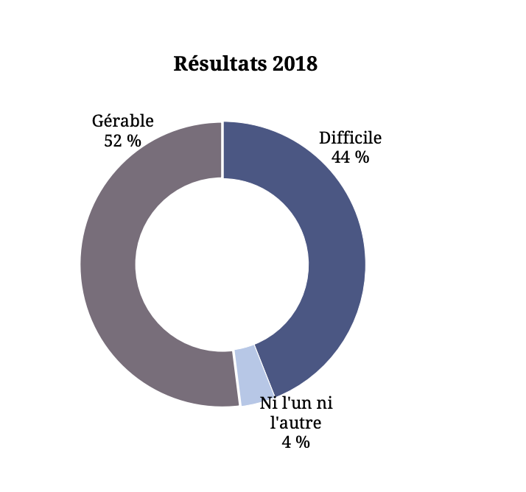
À la lumière de ce dernier sondage, près de la moitié des Canadiens font l’expérience de leurs finances personnelles avec une bonne dose d’adrénaline en proclamant essentiellement qu’ils vivent de paie en paie. Cette précarité, cette absence de fonds de prévoyance bafoue un important principe de gestion en matière de finances personnelles.

De manière générale, il est considéré prudent de maintenir des liquidités qui correspondent à environ trois mois de salaires nets afin d’être capable d’affronter les imprévus financiers avec sérénité. Dit autrement, c’est environ 25 % DE NOTRE BUDGET que nous devrions pourvoir au fonds d’urgence. Ces imprévus peuvent affecter les revenus (perte d’emploi, maladie, accident, congé de compassion à titre d’aidant naturel, etc.) ou les dépenses sous la forme d’une « tuile qui nous tombe sur la tête » (toiture de la maison qui coule, importante réparation à la voiture, urgence dentaire, dégât d’eau non assuré, etc.). Comme bien des règles du pouce, celle-ci doit être teintée par le jugement et modulée selon le contexte qui est propre à chacun. Cette marge de manœuvre sera différente pour un travailleur autonome qui subit de grandes variations de revenus chaque année de celle qui sera applicable à un employé de l’état ayant une pleine sécurité d’emploi et une assurance salaire offrant une pleine couverture, sans délai de carence, avec un revenu de remplacement à 100 %.

Comme nous en avons glissé un mot dans la rubrique traitant des liquidités, le fonds d’urgence n’a pas à être exclusivement immobilisé dans un compte de banque. Il peut être relié à des placements liquides ou quasi liquides qui seraient inclus dans le CÉLI. Le même raisonnement ne saurait s’appliquer, même si les placements sont quasi liquides, dans le cas du REÉR puisque le retrait de telles sommes déclencherait un impôt à payer. La mécanique et la grande souplesse du CÉLI contribuent à en faire un outil de choix pour constituer un fonds d’urgence.

L’atteinte de l’indépendance financière
2

Selon la personne à qui nous posons la question, l’INDÉPENDANCE ou l’AUTONOMIE FINANCIÈRE se décline de bien des façons. Pour l’un, c’est l’idée d’avoir remboursé toutes ses dettes, sauf l’hypothèque résidentielle, alors que pour d’autres, l’autonomie financière est réellement atteinte lorsque l’ensemble de notre patrimoine (valeur nette) nous permettrait de maintenir notre train de vie sans même avoir à nous livrer à une seule journée de travail. Il y a bien sûr place pour des définitions et des perceptions entre ces deux pôles. Par contre, il est impossible d’avoir un degré d’indépendance financière, si nous sommes endettés. Toute tentative d’épargne dans une telle situation prend la forme du déni et d’une vision en silo des finances personnelles. Or, la situation financière, le bilan d’un individu doit s’étudier de façon globale et intégrée, en observant les actifs et les passifs.

La question d'optimisation à l'égard d'un dollar qui serait disponible, non pas pour en faire la consommation, mais pour accroitre la valeur nette d'un individu s'étudie essentiellement en tenant compte de la comparaison des taux de rendement espéré et d'intérêt qui s'appliquent aux différents véhicules de placement et aux dettes. C'est donc une question de taux, après avoir tenu compte des IMPACTS FISCAUX. Par exemple, le remboursement anticipé d’une mauvaise dette est souvent le meilleur placement qu’un individu peut accomplir. À l'inverse, le choix d'effectuer un placement dans un véhicule de retraite (REÉR, CÉLI, REÉÉ) au détriment du remboursement d'une dette constitue une stratégie faisant usage de l'effet de levier du crédit. C'est-à-dire que le coût de la dette doit être inférieur au taux de rendement espéré sur le placement effectué pour être une stratégie valable. Par ailleurs, lorsque l'option du remboursement de la dette est étudiée, il est important de s'assurer que ce remboursement anticipé n'est pas assorti d'une pénalité. Dans un tel cas, la pénalité devra être ajoutée dans le calcul financier afin de déterminer la meilleure option.

Beaucoup de gens tardent à atteindre l’autonomie financière parce qu’ils investissent de faibles montant dans leur REÉR, tout en gonflant, par une consommation effrénée, leur marge de crédit hypothécaire qu’ils reconsolideront à l’aide de l’hypothèque au moment où celle-ci fera l’objet d’un renouvellement.

ANALYSE DE l’EXEMPLE 1 – Bilan personnel de Marie Richer et Jean Faucher (voir page 54)

Voici une analyse et des commentaires en quatre points du bilan personnel de départ de Marie Richer et Jean Faucher, en date du 1er octobre 2019 :
1
Il est important de relever l’abondance de l’information financière qui est contenue dans le bilan personnel du couple Richer/Faucher en se dotant d’une vue d’ensemble. Voici quelques observations analytiques propres à la SITUATION FINANCIÈRE initiale du ménage :

- La valeur globale du patrimoine financier du couple est de 660 000 $ (la valeur nette) en date du 1er octobre 2019 ;

- Plus de 70 % (473 000 $/660 000 $) de la valeur nette des actifs est attribuable à des placements qui sont générateurs de revenus et de plus-value ;

- Plus de 65 % (433 500 $/660 000 $) de la valeur nette des actifs appartient en titre de propriété à Jean Faucher ;

- En posant l’hypothèse que le CÉLI est constitué de placements liquides ou quasi liquides, le couple s’acquittera d’une marge de manœuvre (un coussin) en liquidité suffisante (25 % des revenus nets) si les revenus bruts du ménage sont d’environ 68 000 $²⁵ ;

L’absence d’informations essentielles quant au coût en intérêt des différentes dettes et des rendements espérés sur les placements, nous empêche d’émettre des suggestions quant à la priorisation à faire (investir dans les placements ou rembourser les dettes de manière anticipée) à même les liquidités générées par le couple.

La question de savoir si les informations financières et les planifications qui en découlent doivent être présentées, dans le cas des COUPLES, de manière CONSOLIDÉE ou INDIVIDUELLE n’est pas simple et peut faire l’objet de plusieurs points de vue.
2

Une approche conservatrice, sans aucune nuance, pourrait fort bien opter pour une approche financière individuelle en se disant que si le couple se désunit les analyses auront été conformes à la situation envisagée. Alors que si par bonheur le couple résiste dans le temps, contre vent et marée, sa situation financière ne s’en retrouvera que plus enrichie que la prémisse d’analyse initiale.

L’approche conservatrice, même si elle est préférable à celle des risques trop grands, comporte tout de même un coût. Celui de se restreindre à des choix que nous n’avions pas à faire. Par exemple, l’accumulation démesurée d’hypothèses ou d’approches conservatrices peut faire en sorte qu’un individu prendra sa retraite à 66 ans, alors que la lecture plus juste des paramètres lui aurait permis de cesser le travail à 62 ans. Si dans notre « boule de cristal » collective, nous apercevons que cette personne décédera à 72 ans, l’effet de cette mégarde conservatrice aura été bien malheureuse. C’est pour cette raison que nous privilégions une approche nuancée dans le cas des couples afin de déterminer si l’on doit effectuer le regroupement ou non de l’information financière. Pour statuer, il convient d’évaluer l’effet hypothétique d’une rupture ou d’un décès sur la situation financière des conjoints qui serait ainsi nouvellement désunis. Si un tel résultat est de reproduire un environnement où chacun des conjoints se retrouvera avec environ 50 % de la valeur nette du couple, tout en maintenant un potentiel semblable à générer des revenus, il semble alors opportun de regrouper les informations financières du couple lorsque nous procédons à leur planification financière.

À l’évidence, les conjoints d’un couple MARIÉ, donc assujetti OBLIGATOIREMENT aux règles du PATRIMOINE FAMILIAL²⁶, dont la presque totalité des actifs et des dettes fait partie de ce patrimoine, se retrouveront en cas de divorce ou de décès avec la moitié de la valeur nette du couple. C’est dans ce cas, si de plus, la répartition des revenus est également semblable, que nous devrions retrouver une information et une planification de retraite regroupée pour les couples. Cette observation ne s’applique pas aux conjoints de fait qui ne sont pas tenus à respecter les dispositions des règles propres au patrimoine familial. Dans leur cas, il y aura regroupement des données financières, si la répartition de la valeur nette du couple, selon les titres de propriété, est de valeur équivalente.

L’analyse fine de la situation financière du couple Richer/Faucher, même en posant l’hypothèse que les conjoints sont liés par le mariage, laisse planer un doute sur la pertinence de consolider l’information financière. Cette situation particulière est due au fait que l’immeuble locatif ne fait pas partie du patrimoine familial et que sa valeur nette (300 000 $), constituant une portion très importante de la valeur nette du couple (660 000 $), appartient en titre de propriété exclusivement à Jean Faucher. Bref, en situation où le couple divorcerait, Marie se retrouverait avec une valeur nette, non pas de 330 000 $ (660 000 $/2), mais bien de 183 500 $²⁷.

Le sujet « des finances personnelles et le couple » est fascinant, dense, complexe et porteur trop souvent de mésententes, voire de discordes toxiques. Ce thème mériterait d’être approfondi dans un prochain ouvrage. Pour l’instant, nous vous invitons à parcourir les hyperliens suivants :

Pour lire l’article de Pierre-Yves McSween L'amour économique

Pour lire l’article de Morningstar (traduit par Les affaires) Les finances pour les nouveaux couples

Pour lire le cahier de recherche de la chaire en fiscalité et finances publiques

Comment les couples abordent la fiscalité : une question commune ou individuelle ?
L’étude27.1. a identifié quatre modes de gestion à l’égard des finances personnelles des couples (les pourcentages proviennent du sondage réalisé dans le cadre de l’étude) :
54 %
  - Tout en commun : tous ou presque tous les revenus gagnés par les membres du couple sont mis en commun pour payer l’ensemble des dépenses du ménage.

13 %
  - Allocation : les revenus étant gagnés presque exclusivement par l’un des membres du couple, ce dernier verse une allocation à l’autre conjoint.

19 %
  - Prorata : toutes les dépenses sont partagées au prorata des revenus gagnés.

15 %
  - 50-50 : les dépenses sont partagées moitié-moitié, peu importe les écarts de revenus gagnés entre conjoints.

Auteures

Hélène Belleau, professeure à l’INRS.

Delphine Lobet, docteure en sociologie.

Capsule 4 En amour, pourquoi est-ce si difficile de parler d'argent ?
Lorsque nous observons le bilan du couple Richer/Faucher, nous constatons qu’il n’y a aucun poste d’impôt sous la rubrique des passifs. Bien sûr, si le couple avait un solde courant impayé d’impôt, il serait normal d’en présenter la somme au bilan comme toute autre forme de dette. Qu’en est-il cependant de L’IMPÔT ÉVENTUEL qui sera à payer lors de la matérialisation ou l’encaissement des différents actifs ? Doit-on également le présenter parmi les dettes, et si oui, comment le provisionner ?
3

Si nous souhaitons être cohérent dans notre façon de présenter les informations financières dans l’ensemble des outils de budgétisation et des états financiers personnels, nous devons prévoir une estimation de l’impôt éventuel qui sera à débourser lors de la disposition (matérialisation) des actifs. Le raisonnement qui sous-tend cette position est simple, puisque l’ensemble de l’information présentée vise à tendre vers des montants qui seront dénudés de l’impôt, il faut en faire de même pour les actifs qui apparaissent au bilan. Par exemple, le coût de la vie est présenté sous une forme nette d’impôt, personne ne prétend acheter son litre de lait en dollar avant impôt. Les passifs qui sont présentés au bilan seront remboursés avec des dollars après impôts. Finalement, les revenus seront réduits de l’impôt afin de pouvoir déterminer le véritable niveau de liquidité que les individus ou les ménages pourront générer afin d’épargner dans leurs REÉR, CÉLI ou REÉÉ ou pour simplement rembourser leurs dettes. Mais comment évaluer le montant de l’impôt éventuel qui s’applique aux actifs ?

Pour arriver à déterminer le montant de l’impôt éventuel qui sera présenté à titre de passif au bilan, nous devons simuler la disposition, en date d’aujourd’hui, de l’ensemble des actifs à leur JVM. Ensuite, cette disposition fictive doit être reliée au traitement fiscal approprié (non imposable, gain capital, perte en capital, récupération d’amortissement). Par la suite, nous devons tenter d’estimer le taux d’imposition qui sera celui applicable lors de la véritable imposition du bien. Il peut être louable d’évoquer multiples raisonnements pour justifier différents taux, mais la réalité est que celui-ci est bien incertain et difficile à établir avec précision. Par exemple, est-ce que le REÉR sera imposé à un gros taux d’imposition marginal parce que l’individu décèdera, sans conjoint, avant de prendre sa retraite ? Peut-être, au contraire que le REÉR s’imposera « tranquillement » sous la forme d’un retrait minimum d’un FERR qui avec le fractionnement de revenus entre conjoints permettra au couple de boucler leur budget de retraite de 50 000 $. Dans les deux cas, les taux d’impôts seront très différents. C’est pour cette raison qu’un estimé général entre 30 % et 40 % est tout à fait acceptable dans le contexte du calcul d’un impôt éventuel.

Dans le cas du couple Richer/Faucher, l’impôt éventuel se calculerait sur les actifs imposables suivants :

- REÉR

- RPA

- Immeuble locatif

Si nous choisissons pour hypothèses que l’impôt sera de 40 %, que le coût de l’immeuble est de 240 000 $ et que la FNACC est de 200 000 $, l’impôt éventuel à inclure au bilan du couple à titre de passif à long terme sera de 92 000 $²⁸.
4

À titre de professeurs de fiscalité, il existe présentement, à la lecture du bilan du couple Richer/Faucher, une situation fiscale qui nous est très irritante. Celle d’y voir, à la fois, un actif producteur de revenus (l’immeuble locatif) libre de toute dette hypothécaire, et un actif qui n’est pas producteur de revenus (la résidence principale) qui est financé par un solde hypothécaire de 225 000 $. Cette dualité fait en sorte que les intérêts payés sur l’hypothèque ne sont pas déductibles d’impôt, alors que ceux-ci seraient entièrement déductibles si l’hypothèque était rattachée à l’immeuble locatif plutôt qu’à la résidence principale. Malheureusement, il est trop tard pour changer les événements passés et de rétroactivement payer « comptant » la résidence principale et d’emprunter pour faire l’achat de l’immeuble locatif. Par contre, il est possible de graduellement transférer l’effet du solde hypothécaire de la résidence principale vers l’immeuble locatif en utilisant une technique appelée LA MISE À PART DE L’ARGENT (MAPA).

Dans le cas du couple Richer/Faucher la MAPA s’effectuerait de la façon suivante :

- Jean Faucher opterait pour une nouvelle marge de crédit totalement dédiée à financer les dépenses relatives à l’immeuble locatif ;

- Jean Faucher assumerait chaque dépense relative à l’immeuble locatif (assurance, entretien et réparation, taxes foncières, électricité, etc.) à l’aide de la marge de crédit ;

Cette prise en charge des dépenses par la marge de crédit fera en sorte que les revenus de location généreront davantage de liquidités puisqu’ils ne seront pas utilisés pour payer les dépenses. Ce montant supplémentaire de liquidité (qui correspondra aux dépenses d’exploitation de l’immeuble locatif) sera maintenant utilisé pour rembourser de manière anticipée (sans dépasser la limite permise où les pénalités s’appliquent) le solde hypothécaire de la résidence principale.

- De cette façon, avec le temps, le solde hypothécaire diminuera, alors que la marge de crédit dédiée à l’immeuble locatif augmentera. Les intérêts payés sur la marge de crédit seront déductibles puisqu’ils seront engagés pour gagner un revenu de location. Ainsi, nous atteindrons le but visé par la MAPA.

EXEMPLE 3

Sur l’utilisation de la mise à part de l’argent (MAPA)

Flux monétaire | 2020 | 2021 | 2022
Revenus de location | 24 000 $ | 26 000 $ | 25 000 $
Dépenses d’exploitation | 10 000 $ | 11 000 $ | 12 000 $
Liquidités avant MAPA | 14 000 $ | 15 000 $ | 13 000 $
Dépenses payées par la marge de crédit | 10 000 $ | 11 000 $ | 12 000 $
Liquidités disponibles après MAPA | 24 000 $ | 26 000 $ | 25 000 $
Portion utilisée pour remboursement anticipé de l’hypothèque | 10 000 $ | 11 000 $ | 12 000 $
Liquidités identiques à avant MAPA | 14 000 $ | 15 000 $ | 13 000 $
Suivi des dettes | Marge de crédit dédiée à l’immeuble locatif | Hypothèque sur la résidence principale²⁹
Au bilan, 1er octobre 2019 | 0 $ | 225 000 $
MAPA 2020 | 10 000 $ | (10 000 $)
MAPA 2021 | 11 000 $ | (11 000 $)
MAPA 2022 | 12 000 $ | (12 000 $)
Au bilan, 30 septembre 2022 | 33 000 $ | 192 000 $

Maintenant, une question pour vous, quelle est la valeur monétaire d’une telle planification si Jean Faucher a un revenu imposable de 100 000 $ et que la marge de crédit porte à un taux d’intérêt de 4 % ?

Pour fournir ou trouver une réponse (après réflexion de votre part), rendez-vous sur

Capsule 5 La mise à part de l’argent

Le budget (le processus budgétaire)
IMAGE 11 Le processus budgétaire
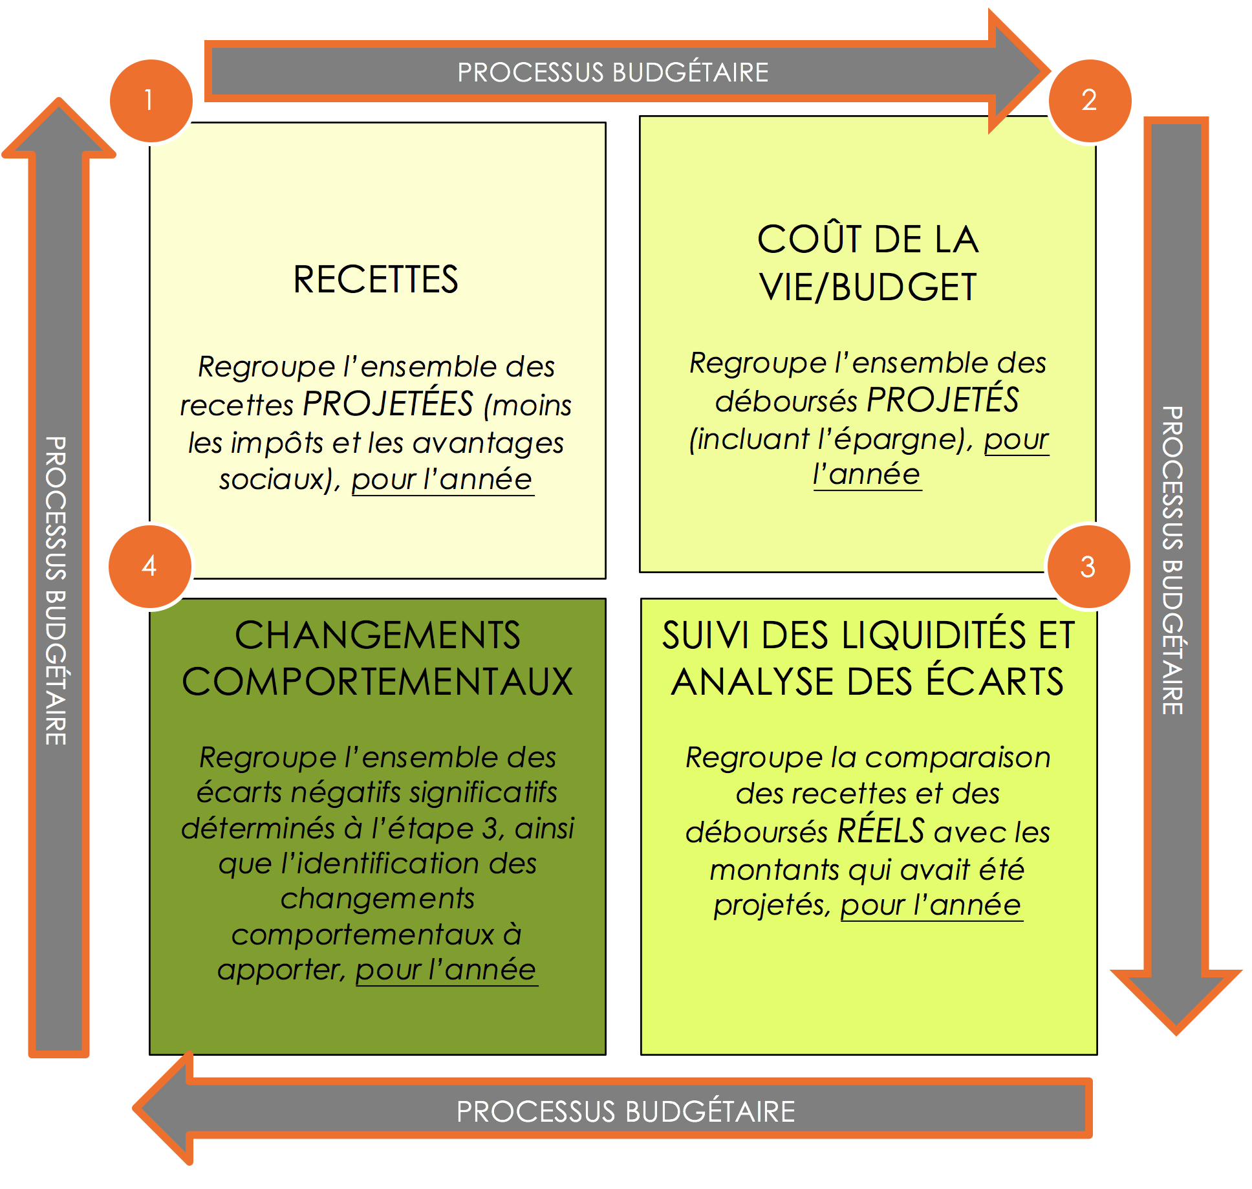
La mise en œuvre d’un budget à titre personnel s’apparente en grande partie à l’établissement du coût de la vie (train de vie) que nous avons étudié précédemment au SUJET 2 de l’ouvrage. En réalité, sa composante principale vise à établir le coût de la vie projeté pour une période future, le plus souvent étalé sur l’année à venir. Cependant, la principale distinction entre les deux concepts se situe dans la finalité plus englobante du budget qui vise à gérer le plus efficacement possible les finances personnelles des ménages et des individus. Ultimement, le budget amènera, si cela est nécessaire, à une prise de conscience des individus afin de changer leurs comportements dans le but d’atteindre leur visée financière. Le budget est donc un outil de gestion fondamental qui recherche non seulement à établir une projection d’équilibre entre le coût de la vie et les recettes, mais aussi, à en faire le suivi rigoureux en le comparant avec les recettes et les déboursés réels. C’est ce que nous désignons comme étant le PROCESSUS BUDGÉTAIRE.

1
EXEMPLE 4
LE PROCESSUS BUDGÉTAIRE
Du 1er octobre 2019 au 30 septembre 2020
Marie Richer et Jean Faucher
(P) = Projeté
(R) = Réel
(É) = Écart

LES RECETTES | Marie (P) | Marie (R) | Jean (P) | Jean (R) | TOTAL (P) | TOTAL (R) | TOTAL (É)
Salaire brut | 75 000 $ | 75 000 $ | 50 000 $ | 50 000 $ | 125 000 $ | 125 000 $ | - $
Boni |  |  | 5 000 $ | 4 000 $ | 5 000 $ | 4 000 $ | (1 000) $
Revenus de location |  |  | 15 000 $ | 13 500 $ | 15 000 $ | 13 500 $ | (1 500) $
Allocation pour enfants | 2 500 $ | 2 700 $ |  |  | 2 500 $ | 2 700 $ | 200 $
Recettes brutes | 77 500 $ | 77 700 $ | 70 000 $ | 67 500 $ | 147 500 $ | 145 200 $ | (2 300) $
Les avantages sociaux30 | 10 800 $ | 10 800 $ | 3 786 $ | 3 725 $ | 14 586 $ | 14 525 $ | 61 $
Les impôts31 | 19 659 $ | 19 659 $ | 17 803 $ | 16 876 $ | 37 462 $ | 36 535 $ | 927 $
Recettes nettes | 47 041 $ | 47 241 $ | 48 411 $ | 46 899 $ | 95 452 $ | 94 140 $ | (1 312) $

LE PROCESSUS BUDGÉTAIRE
Du 1er octobre 2019 au 30 septembre 2020
Marie Richer et Jean Faucher
LE BUDGET (1 DE 2) | TOTAL (P) | TOTAL (R) | TOTAL (É)
HABITATION
Loyer ou hypothèque | 12 000 $ | 11 998 $ | 2 $
Électricité/chauffage | 2 500 $ | 2 625 $ | (125) $
Communication  31 % | 1 500 $ | 1 445 $ | 55 $
Taxes foncières | 3 000 $ | 3 211 $ | (211) $
Assurances | 700 $ | 709 $ | (9) $
Entretien et rénovations | 3 500 $ | 2 887 $ | 613 $
Ameublements | 2 500 $ | 4 005 $ | (1 505) $
 | 25 700 $ | 26 880 $ | (1 180) $
TRANSPORT
Location ou paiements auto | 3 600 $ | 3 544 $ | 56 $
Essence  9% | 2 000 $ | 2 225 $ | (225) $
Assurance | 900 $ | 850 $ | 50 $
Immatriculation | 350 $ | 321 $ | 29 $
Permis | 250 $ | 199 $ | 51 $
Entretien et réparation | 1 500 $ | 788 $ | 712 $
 | 8 600 $ | 7 927 $ | 673 $
ALIMENTATION
Épicerie | 10 400 $ | 14 226 $ | (3 826) $
Restaurant  19 % | 2 000 $ | 2 008 $ | (8) $
Alcool | 1 000 $ | 875 $ | 125 $
 | 13 400 $ | 17 109 $ | (3 709) $
VÊTEMENTS
Pour le couple  4 % | 1 000 $ | 1 123 $ | (123) $
Pour les enfants | 1 500 $ | 2 223 $ | (723) $
 | 2 500 $ | 3 346 $ | (846) $
ÉDUCATION
Scolarité | 4 000 $ | 4 225 $ | (225) $
Matériel pédagogique | 500 $ | 452 $ | 48 $
 | 4 500 $ | 4 677 $ | (177) $
2

LE PROCESSUS BUDGÉTAIRE
Du 1er octobre 2019 au 30 septembre 2020
Marie Richer et Jean Faucher
LE BUDGET (2 DE 2) | TOTAL (P) | TOTAL (R) |  | TOTAL (É)
SANTÉ
Dentiste, optométriste et autres professionnels | 1 000 $ | 4 500 $ |  | (3 500) $
Pharmacie | 500 $ | 542 $ |  | (42) $
Coiffeur et autres soins de beauté | 500 $ | 448 $ |  | 52 $
 | 2 000 $ | 5 490 $ |  | (3 490) $
LOISIRS
Culturelles | 1 000 $ | 812 $ |  | 188 $
Sportives | 2 000 $ | 2 510 $ |  | (510) $
Voyages | 3 000 $ | 1 578 $ |  | 1 422 $
 | 6 000 $ | 4 900 $ |  | 1 100 $
DIVERS
Cadeaux | 800 $ | 890 $ |  | (90) $
Frais bancaires | 200 $ | 188 $ |  | 12 $
Dons | 300 $ | 225 $ |  | 75 $
 | 1 300 $ | 1 303 $ |  | (3) $
ASSURANCES DE PERSONNES
Assurance-vie | 500 $ | 445 $ |  | 55 $
Assurance-salaire | 3 000 $ | 2 899 $ |  | 101 $
Assurance-maladie | 2 500 $ | 2 598 $ |  | (98) $
 | 6 000 $ | 5 942 $ |  | 58 $
ÉPARGNE
REÉR  11 % | 5 000 $ | 5 000 $ | 32 | - $
REÉÉ | 5 000 $ | 5 000 $ | ³² | - $
 | 10 000 $ | 10 000 $ |  | - $
IMPRÉVUS | 5 000 $ | 658 $ |  | 4 342 $
GRAND TOTAL BUDGET (COÛT DE LA VIE) | 85 000 $ | 88 232 $ |  | (3 232) $
2
LE PROCESSUS BUDGÉTAIRE
Du 1er octobre 2019 au 30 septembre 2020
Marie Richer et Jean Faucher
(P) = Projeté
(R) = Réel
(É) = Écart

SUIVI DES LIQUIDITÉS ET ANALYSE DES ÉCARTS | TOTAL (P) | TOTAL (R) | TOTAL (É)
Les recettes nettes | 95 452 $ | 94 140 $ | (1 312) $
Le grand total du budget (coût de la vie) | 85 000 $ | 88 232 $ | (3 232) $
Surplus (déficit) des liquidités | 10 452 $ | 5 908 $ | (4 544) $
SUIVI DES LIQUIDITÉS ET ANALYSE DES ÉCARTS | TOTAL (P) | TOTAL (R) | TOTAL (É)
Ameublement | 2 500 $ | 4 005 $ | (1 505) $
Épicerie | 10 400 $ | 14 226 $ | (3 826) $
Dentiste, optométriste et autres professionnels | 1 000 $ | 4 500 $ | (3 500) $
32

LE PROCESSUS BUDGÉTAIRE
Du 1er octobre 2019 au 30 septembre 2020
Marie Richer et Jean Faucher
CHANGEMENTS COMPORTEMENTAUX | Stratégies à adopter
Ameublement  L’achat d’une grosse télévision de 1 500 $ à la fine pointe technologique est la cause principale de cet écart budgétaire défavorable. | Dans l’année à venir, le couple se dotera d’une période de « refroidissement cognitif » de 7 jours avant de procéder à tout achat, non essentiel, de plus de 200 $. Si le besoin ou l’envie franchit ce test, le couple devra identifier un poste budgétaire qui fera l’objet de mesures concrètes de compression budgétaire afin de récupérer le dépassement budgétaire occasionné par le nouvel achat significatif et non essentiel.
Épicerie  L’écart défavorable de près de 4 000 $ s’explique par le fait que tous les achats, sans exception, s’effectuent dans les épiceries fines ou les deux bannières les plus coûteuses (IGA et Métro). | Dans l’année à venir, le couple segmentera sa façon de « faire » son épicerie. Essentiellement, elle réduira de moitié les achats effectués à l’épicerie fine (surtout des plats préparés d’avance). Elle effectuera des achats non périssables dans les marchés alimentaires économiques (Walmart, Super C ou Maxi), tout en poursuivant ses achats de fraîcheur dans les bannières habituelles, mais en privilégiant l’achat des denrées à rabais.
Dentiste, optométriste et autres professionnels  L’écart défavorable de 3 500 $ était inévitable et imprévisible puisqu’un nouveau besoin en orthodontie a été identifié chez la plus jeune fille du couple Richer/Faucher. | Aucune mesure à prendre.
42

LA PRÉSENTATION ET LES PRINCIPES DE GESTION

Le processus budgétaire se situe au cœur de la planification financière puisque c’est une composante qui permet de prendre acte d’une situation donnée et de la modifier, au besoin, afin de dégager des liquidités qui seront utilisées afin de nourrir l’épargne.

IMAGE 12 Vue d’ensemble du processus budgétaire

PLANIFICATION
FINANCIÈRE
PROCESSUS DE CONTRÔLE FINANCIER
PROCESSUS BUDGÉTAIRE
BUDGET

La sémantique et la méthodologie associées aux divers outils de contrôle qui sont disponibles afin que les individus prennent en main leur situation financière sont variées. Par exemple, Plamondon, dans son ouvrage La planification financière personnelle, parle de disponibilités financières, de liquidités et de programmation des disponibilités financières, alors que nous utiliserons les concepts de recettes, de budget, de suivi des liquidités et d’analyse des écarts, de changements comportementaux et de plan d’action. Ces nuances entre auteurs ne sont pas importantes puisque tous les outils visent à accomplir les mêmes objectifs de bonne gestion en dressant une carte financière conceptuelle qui éclaire celui ou celle qui doit prendre des décisions financières.

Dans le cadre du PROCESSUS BUDGÉTAIRE, tout découle du Budget. Celui-ci est mis en opposition avec les recettes qui sont générées afin de s’assurer que les finances sont en équilibre, en incluant la portion d’épargne qui sera nécessaire à l’atteinte des objectifs de retraite. Par la suite, le budget fait l’objet d’un suivi avec les résultats réels afin de dégager les écarts défavorables significatifs. Ces écarts sont expliqués et mènent à l’établissement d’une analyse comportementale afin d’établir des stratégies concrètes qui viseront à modifier les comportements pour que l’atteinte des objectifs financiers des ménages soit autre chose que le fruit d’une pensée magique. Le diagnostic comportemental est essentiel pour remédier à une situation qui perdure

Encore une fois, pour bien comprendre les enjeux associés au BUDGET, nous vous dirigeons au SUJET 2 de notre ouvrage qui traite du coût de la vie (train de vie). L’établissement du budget et du coût est une seule et même chose.

Capsule 6 Comment gérer ses dépenses et établir un budget ?
ANALYSE DE l’EXEMPLE 4 – Le processus budgétaire de Marie Richer et Jean Faucher (voir page 77)

Voici une analyse et des commentaires en trois points du processus budgétaire de Marie Richer et Jean Faucher, pour la période du 1er octobre 2019 au 30 septembre 2020 :
1
Une vue d’ensemble du processus budgétaire du couple Richer/Faucher indique qu’ils avaient prévu obtenir un surplus de liquidité de 10 452 $, alors qu’ils ont réellement dégagé des liquidités d’un montant de 5 908 $. Cette somme sera affectée au plan d’action lors de l’étape de l’optimisation des liquidités disponibles dans le cadre du processus de contrôle financier. L’écart défavorable de 4 544 $ est imputable à des recettes inférieures de 1 312 $ à celles qui avaient été anticipées et à des déboursés réels excédant de 3 232 $ ceux qui avaient été budgétés. Le coût total en 2017 pour un ménage au Québec était de 53 969 $ (excluant les assurances de personnes, l’épargne et les dons), alors que les déboursés du couple se chiffrent à 72 065 $³³ Si nous situons en perspective le train de vie du couple, celui-ci correspond à 133 % du train de vie moyen des Québécois.
2
De manière plus détaillée, avec l’aide du suivi des liquidités et de l’analyse des écarts, nous avons identifié que les écarts les plus importants se situaient sous les rubriques : ameublement, épicerie et dentiste, optométriste et autres professionnels. Également, si l’on compare le poids relatif de certaines catégories de déboursés avec les moyennes québécoises, nous observons les écarts significatifs suivants :

- L’HABITATION correspond à 31 % de l’ensemble des déboursés (la moyenne québécoise est de 26 %) DÉFAVORABLE ;

- L’ALIMENTATION correspond à 19 % de l’ensemble des déboursés (la moyenne québécoise est de 15 %) DÉFAVORABLE ;

- LE TRANSPORT correspond à 9 % de l’ensemble des déboursés (la moyenne québécoise est de 21 %) FAVORABLE ;
- LES VÊTEMENTS correspondent à 4 % de l’ensemble des déboursés (la moyenne québécoise est de 6 %) FAVORABLE.

À notre avis, l’utilisation d’un compte libellé comme un IMPRÉVU (5 000 $ a été budgété par le couple dans ce compte) peut agir de manière négative sur le comportement financier du couple. Cette rubrique non affectée peut être perçue comme un « coussin » qui permet au ménage de se « gâter », alors qu’il serait plus approprié de considérer ce montant comme une épargne supplémentaire souhaitée. Nous savons tous que les montants inscrits au budget ne seront pas exactement les mêmes que les déboursés réels, il est périlleux de consacrer un compte pour les imprévus à cet effet. Il aurait été préférable de présenter ce 5 000 $ sous la rubrique épargne. Peut-être que de cette façon, le couple n’aurait pas consenti à débourser 1 500 $ pour l’achat d’un nouveau téléviseur qui n’était pas essentiel.

L’analyse de l’épargne qui est consentie par le couple mérite d’être étudiée en détail. Sous un coup d’œil trop rapide, il est concevable d’évaluer la situation de l’épargne de manière erronée. Globalement, il est possible de mettre annuellement à l’abri de l’impôt jusqu’à 18 % des revenus gagnés par les individus. On peut alors penser que cet indicateur représente celui qui est endossé par les meilleurs épargnants. Quand est-il du couple Richer/Faucher ?
3
Montant identifié au budget | 10 000 $
Excédent des liquidités | 5 417 $
Cotisations de Marie à son RPA | 6 750 $
Cotisations de l’employeur au RPA de Marie | 6 750 $
Total de l’épargne | 28 917 $
Total des revenus | 144 500 $
Pourcentage de l’épargne | 20,01 %
Présentement, nous avons identifié qu’un pourcentage de 11 % du train de vie global a été attribué à l’épargne. Ce pourcentage n’est pas directement relié aux revenus gagnés ou bruts. Pour y arriver, nous devrions isoler toutes les sommes qui ont été consenties à l’épargne par le couple. Suite à une analyse complète, il appert que le couple consacre 20,01 % de son revenu gagné à l’épargne. Ce qui est excellent !

Le plan d’action
IMAGE 13 Priorisation de l’épargne

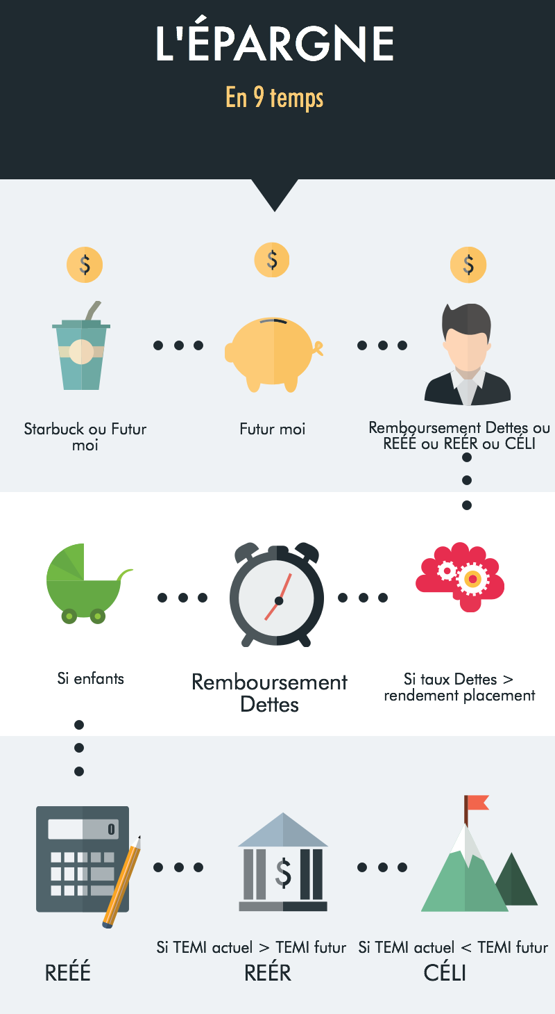
La troisième étape du processus de CONTRÔLE FINANCIER, après l’établissement du bilan initial et la mise en place du processus budgétaire, consiste à préparer un PLAN D’ACTION. C’est le moment d’intégrer toutes nos connaissances en matière de finances personnelles afin de prioriser les actions à entreprendre. C’est ici que nous identifions l’utilisation optimale à faire de l’excédent des liquidités qui aura été déterminé lors du processus budgétaire.

Quel geste financier est le meilleur ? Est-ce le l’investissement dans un REÉR, un CÉLI, un REÉÉ ou le REMBOURSEMENT D’UNE MAUVAISE DETTE ? Le plan d’action, c’est la récompense aux efforts consentis par l’épargnant, ce n’est pas le temps de bousiller le tout en priorisant le transfert des liquidités excédentaires dans le mauvais véhicule financier. Une vue d’ensemble, intégrée, qui n’est pas en silo, autant qu’une bonne compréhension en matière de finances personnelles, est essentielle à la réussite du plan d’action d’un individu ou d’un ménage.

Le travail de planification qui s’effectue dans le cadre du plan d’action utilise l’information qui est produite au bilan personnel de départ, ainsi que celle que l’on retrouve dans le cadre du processus budgétaire, tout en considérant plusieurs sources connexes d’information, tels les sommaires de rendement (REÉR, CÉLI et REÉÉ) et les modalités de remboursement et de charge d’intérêt propre aux différents emprunts.

1
EXEMPLE 5
LE PLAN D’ACTION
Du 1er octobre 2019 au 30 septembre 2020
Marie Richer et Jean Faucher
Établissement des liquidités disponibles | TOTAL
Surplus (déficit) des liquidités | 10 452 $
Liquidités au bilan (début) | 14 000 $
Épargne incluse dans le surplus (déficit) des liquidités
REÉR | 5 000 $
REÉÉ | 5 000 $
LIQUIDITÉS DISPONIBLES | 34 452 $
Priorisation
REÉÉ | 10 000 $
Remboursement anticipé de prêt automobile | 14 000 $
REÉR Marie | 2 500 $
REÉR Jean | 2 500 $
LIQUIDITÉS À LA FIN | 5 452 $
Voir le suivi des liquidités, page 78
3
Voir le budget, page 77
2
Voir le bilan (début) CÉLI + Encaisse, page 52
5
4
À reporter au bilan de la fin
À reporter au bilan de la fin
ANALYSE DE l’EXEMPLE 5 – Le plan d’action

Voici une analyse et des commentaires en cinq points du plan d’action de Marie Richer et Jean Faucher, pour la période du 1er octobre 2019 au 30 septembre 2020 :
1
Dans les faits, la mise en place des actions qui seront financièrement porteuses pour Marie Richer et Jean Faucher se concrétiseront tout au long de l’année, du 1er octobre 2019 au 30 septembre 2020. C’est donc dire que parmi les liquidités qui seront disponibles à l’épargne et à la priorisation, nous retrouverons celles qui seront créées durant l’année. Dans le présent contexte, nous exprimons les actions qui seront priorisées en utilisant l’information PROJETÉE. C’est la raison pour laquelle nous utilisons la projection du surplus de liquidités, soit un montant de 10 452 $, à titre de point de départ. En réalité, durant l’année, la marge de liquidité disponible du couple convergera vers les valeurs réelles, exigeant ainsi des ajustements à apporter périodiquement au plan d’action de Marie Richer et Jean Faucher.
2
Il est important pour Marie et Jean de réévaluer l’ensemble de leur situation financière. Il est possible qu’avant même le début de la nouvelle année financière, l’allocation des actifs ne soit pas optimale. Ceci étant dit, le transfert d’un actif à l’autre ou son affectation en réduction d’un passif ne peut s’effectuer qu’avec des montants qui sont de nature LIQUIDE. Par exemple, il serait hautement invraisemblable pour le couple d’encaisser un REÉR afin d’effectuer un remboursement anticipé d’une dette. Par ailleurs, l’encaisse du couple qui totalise 4 000 $, ainsi que leur CÉLI (posons l’hypothèse que celui-ci est liquide ou quasi liquide) d’une valeur de 10 000 $ constituent des actifs qui pourraient très bien être affectés, dès l’instant, à une utilisation plus optimale. Ce serait le cas, notamment, si le rendement du CÉLI était le fruit de CPG, alors que la dette relative à l’automobile correspondait à un prêt personnel à la consommation. En ajoutant aux liquidités disponibles l’ensemble des sommes liquides que nous retrouvons au bilan du 1er octobre 2019, nous astreignons le couple Richer/Faucher à réévaluer globalement la priorisation de leurs actions en matière de finances personnelles.
3
Comme nous l’avons énoncé précédemment, le choix de l’épargne se doit d’être budgété dès le départ. Il doit faire partie de ce que nous souhaitons accomplir durant l’année. C’est l’idée « de se payer en premier », pour ensuite laisser place aux dépenses de subsistance et de consommation. C’est pour cette raison que le couple Richer/Faucher avait budgété de cotiser 5 000 $ chacun à leur propre REÉR. Cette mécanique fait en sorte que dans la projection de surplus de liquidités de 10 452 $, il y a déjà 10 000 $ d’épargne de prévu. Autrement dit, les liquidités projetées, avant épargne, sont de 20 452 $. Or, si l’idée de budgéter une épargne de 10 000 $ est excellente, il est possible que le choix de prioriser en silo des investissements de 5 000 $ dans le REÉR de Marie et de 5 000 $ dans celui de Jean ne soit pas optimal. C’est pour cette raison, que nous ajoutons aux liquidités disponibles, les débours d’épargne projetée qui sont inclus au budget. Cette dernière étape permet au couple de bien identifier l’ensemble du potentiel liquide qu’il détient afin de prioriser les meilleures actions financières. Bien sûr, cet ajustement n’a de sens que dans la mesure où une forme d’épargne avait été prévue à même le budget.
4
L’étape de la PRIORISATION et de l’utilisation des liquidités disponibles constituent l’aboutissement de la planification financière de Marie Richer et Jean Faucher. C’est à cette étape que nous démontrons toute la maîtrise (ou son absence) que nous possédons en matière de finance personnelle en priorisant les meilleurs choix possibles. Cette étape est complexe, terre fertile en mythes et concepts incompris, les gens très souvent s’y perdent. Dans le cas présent, nous allons justifier chacune des actions que nous avons priorisée dans le cadre du plan d’action de Marie et Jean.

- Le premier geste à poser est celui de la maximisation du REÉÉ des enfants. Cette optimisation est obtenue lorsque chaque dollar investi permet d’obtenir 30 % de subvention gouvernementale. Il faut donc maîtriser les règles de base du REÉÉ. Premièrement, que les subventions sont limitées à 750 $/par année/par enfant. Dans ce contexte, la règle du pouce devient donc de ne pas franchir la limite d’une cotisation de 2 500 $³⁴/par année/par enfant. Deuxièmement, lorsque nous n’avons pas récupéré la subvention maximum pour un enfant, pour une année donnée, parce que nous n’avons pas cotisé, il est possible de récupérer cette année de subvention ultérieurement. Cette récupération ne peut s’effectuer qu’une seule année à la fois. Dans le cas de Marie et Jean, si l’on pose l’hypothèse qu’ils ont deux enfants âgés de 6 et 7 ans, il n’existe pas de meilleurs gestes financiers que d’investir pleinement dans le REÉÉ des enfants. Nous priorisons donc d’y consacrer 10 000 $³⁵ cette année.

- Parfois, il n’y a pas de meilleurs rendements financiers possibles que celui que nous obtenons en remboursant une dette qui est trop coûteuse en intérêt. Dans le cas de Marie et Jean, il y avait une telle dette qui pouvait faire l’objet d’un remboursement anticipé sans pour autant provoquer des frais en pénalité. Lorsque nous analysons le bilan initial du couple (à la page 54), nous constatons que Marie a un PRÊT AUTOMOBILE de 14 000 $. Lorsque nous consultons plus en détail la nature de prêt, nous observons que celui-ci est en fait un prêt personnel, portant un intérêt préjudiciable de 7 %. Dans le contrat d’emprunt, il est indiqué que le prêt peut être acquitté en tout temps, sans pénalité. C’est pour cette raison que nous recommandons à Marie de rembourser intégralement ce prêt avec les liquidités qui sont disponibles au couple. Jamais, un rendement de 7 % aura été aussi instantané, garanti et sans risque ! L’ensemble des autres dettes du couple mérite d’être analysé afin de s’assurer que leur situation financière ne masque pas d’autres opportunités de rendement aussi prometteur. Le solde de la carte de crédit de 5 000 $ reflète l’utilisation exclusive de celle-ci comme mode de paiement par le couple, et non tel un mode de financement. C’est donc dire que les soldes sont complètement assumés chaque mois, sans aucun intérêt. La marge de crédit de Marie et Jean est de type hypothécaire. C’est-à-dire que le solde actuel de 3 000 $ porte au même taux d’intérêt que celui attribuable à l’hypothèque de la résidence qui se solde à 225 000 $. En réalité, il arrive souvent que ce taux soit un peu supérieur à celui applicable à l’hypothèque. Il faut être vigilant et négocier auprès de l’institution prêteuse, au besoin, ce taux. Ce taux est actuellement de 2,9 %, ce qui permet au couple de l’utiliser comme levier financier à des placements rapportant aisément des rendements espérés supérieurs à ce taux (sauf pour le montant de 10 000 $ de CÉLI qui est présentement constitué de CPG).

- Finalement, la dernière priorisation à effectuer pour le couple s’analyse en vase communicant avec le niveau de liquidité, constituant la marge de sécurité qui est souhaité par le couple. En terme fiscal, compte tenu des revenus imposables de Marie (75 000 $) et Jean (67 500 $), des cotisations d’un montant des 2 500 $ effectuées au REÉR de chacun des conjoints permettraient de récupérer³⁶ pour chacun d’eux environ 38 % de l’impôt payé sur 2 500 $ de revenu imposable. Ici, la priorisation du REÉR, en opposition au CÉLI, est surtout due à l’effet bonifiant d’un TEMI élevé lorsqu’un couple se retrouve avec de jeunes enfants (notamment, par la bonification des frais de garde et des allocations pour enfants et famille)³⁷.
5
En finalité, le PLAN D’ACTION mis en œuvre pour le couple Richer/Faucher le laisse avec une bien mince marge de sécurité. Le solde des liquidités projetées disponibles à la fin de l’exercice financier correspondra à un montant d’environ 5 500 $ (5 452 $). Ce choix peut être justifié par l’accès facile, en cas de coup dur, à un financement peu coûteux par le couple. En effet, la résidence principale dégage une valeur nette d’un montant de 122 000 $³⁸ alors que l’immeuble locatif est entièrement libéré d’hypothèque, sa juste valeur marchande étant fixée à 300 000 $. Cette situation favorable permettrait au couple, en cas d’imprévus, d’obtenir des liquidités à un taux d’environ 3 %, alors que sa stratégie de placement à long terme offre un potentiel d’environ 6 %.

Le bilan (fin)
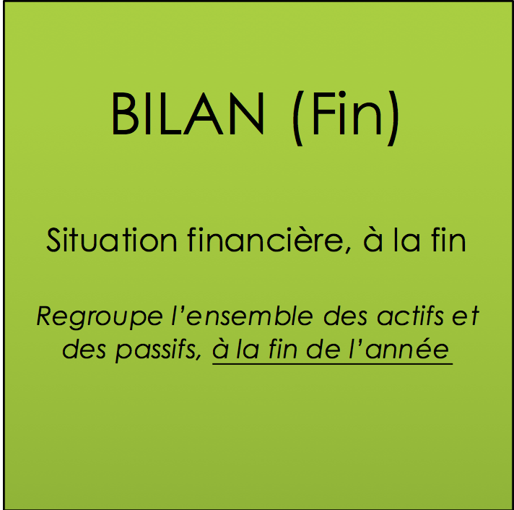
La dernière étape au processus de contrôle financier se veut un juste retour sur ce qui l’avait initié, le BILAN. Est-ce que toute l’énergie mise en place dans le cadre de la planification financière a donné les résultats espérés ? Est-ce que 365 jours plus tard, la situation financière de l’individu ou du ménage s’est améliorée ? Pour répondre à cette question, il suffit de comparer deux images, celle du bilan, au début, et celle du bilan, à la fin. Si la valeur nette du patrimoine financier a augmenté, c’est qu’il y a eu enrichissement et que nous avons possiblement épargné, si la valeur nette a diminué, c’est que nous nous sommes appauvris et que nous avons dépensé davantage que ce que nous avons généré en liquidité. À la SECTION 3.2. de l’ouvrage portant sur la méthode de la variation de l’avoir net, nous aborderons plus en détail les nuances et les précautions dont nous devons tenir compte lors de l’analyse de la variation du bilan, du début, et du bilan de la fin.
EXEMPLE 6

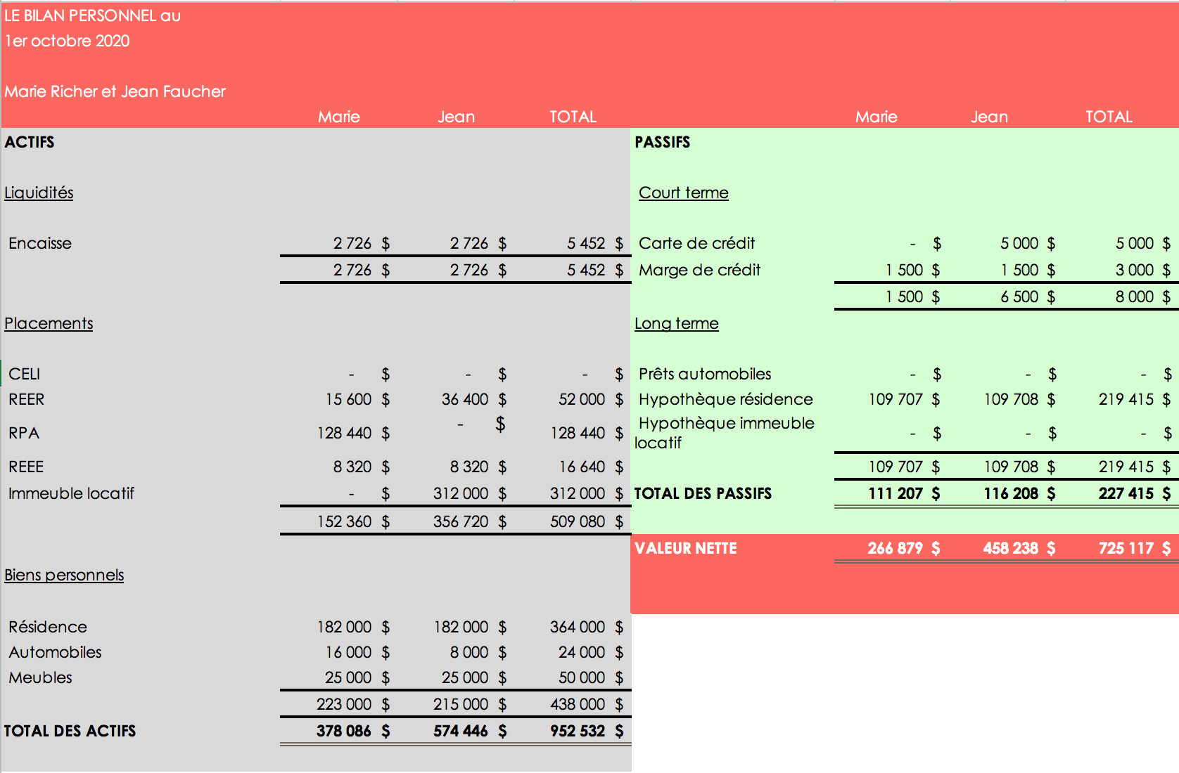
5
4
1
3
2
ANALYSE DE l’EXEMPLE 6 – Le BILAN (fin)

Voici une analyse et des commentaires en cinq points du bilan (fin) de Marie Richer et Jean Faucher, au 1er octobre 2020 :
1
Dans le cadre de l’établissement du bilan de fin d’année, nous pouvons adopter différentes méthodes selon le moment où nous le préparons. Si le bilan est établi à une date ultérieure à la fin d’année (30 septembre 2020), il suffit d’utiliser l’approche que nous avions privilégiée pour établir le bilan initial, au 1er octobre 2019. C’est-à-dire en utilisant les différents états de compte et relevés financiers qui seront disponibles. Le tout se prépare en quelques minutes et le bilan sera l’image FIDÈLE ET RÉELLE de la situation financière du couple.

Par ailleurs, si nous sommes à l’étape de mise en place du processus de contrôle financier, au tout début de l’exercice (début octobre 2019), le bilan de la fin sera alors une PROJECTION FINANCIÈRE qui intègre le plus logiquement possible les informations présentées au bilan initial, au budget, au suivi des liquidités et au plan d’action. Dans le cadre de l’exemple 6, c’est l’approche que nous avons adoptée pour établir le bilan de fin d’année du couple Richer/Faucher. C’est donc dire que l’encaisse qui a été établi à 5 452 $³⁹ provient de l’information projetée au plan d’action.
2
Le montant du CÉLI du couple a fondu à zéro puisque dans le plan d’action, il a été clairement établi que la somme initiale de 10 000 $ pouvait être utilisée de manière plus avantageuse. Quant au REÉR, seul l’effet du rendement40 a contribué à sa variation. Les cotisations prévues au plan d’action ne se matérialisant pas, puisque celles-ci étaient le dernier item à considérer dans le cadre de la priorisation et que les liquidités réelles étaient insuffisantes. Les détails de l’établissement du RPA (128 440 $) et du REÉÉ (16 640 $) sont expliqués par voie de note de bas de page41.
Le suivi avec grande exactitude de la valeur des BIENS PERSONNELS au bilan ne constitue pas un élément essentiel du processus de contrôle financier. Ces biens, sauf pour la résidence principale, ne prennent pas de valeur et ils ne constituent pas des actifs qui seront mis à profit dans la quête de l’atteinte des différents objectifs financiers, notamment ceux propres à la retraite. Par contre, si la valeur de vos automobiles est plus élevée que la valeur de vos placements, il y a lieu de prendre un petit moment d’introspection. Heureusement, ce n’est pas le cas de Marie Richer et de Jean Faucher.
3
4
Tel que nous l’avons expliqué lors de l’analyse du plan d’action de Marie et Jean, le remboursement de la dette automobile de 14 000 $ constituait le meilleur placement possible pour le couple, puisque ce prêt portait un lourd intérêt de 7 %. Quant au remboursement de L’HYPOTHÈQUE, celui-ci s’estompe lentement au rythme habituel d’un prêt hypothécaire (souvent amorti sur 25 années). Le solde, au 1er octobre 2020, sera égal à un montant de 219 415 $42.
5
L’ultime récompense du couple sera de constater de quelle façon leur PATRIMOINE aura pris de la valeur au cours des derniers 365 jours. L’effet de l’application du processus de contrôle financier aura permis à Marie Richer et Jean Faucher d’augmenter leur valeur nette d’un montant de 65 117 $43.

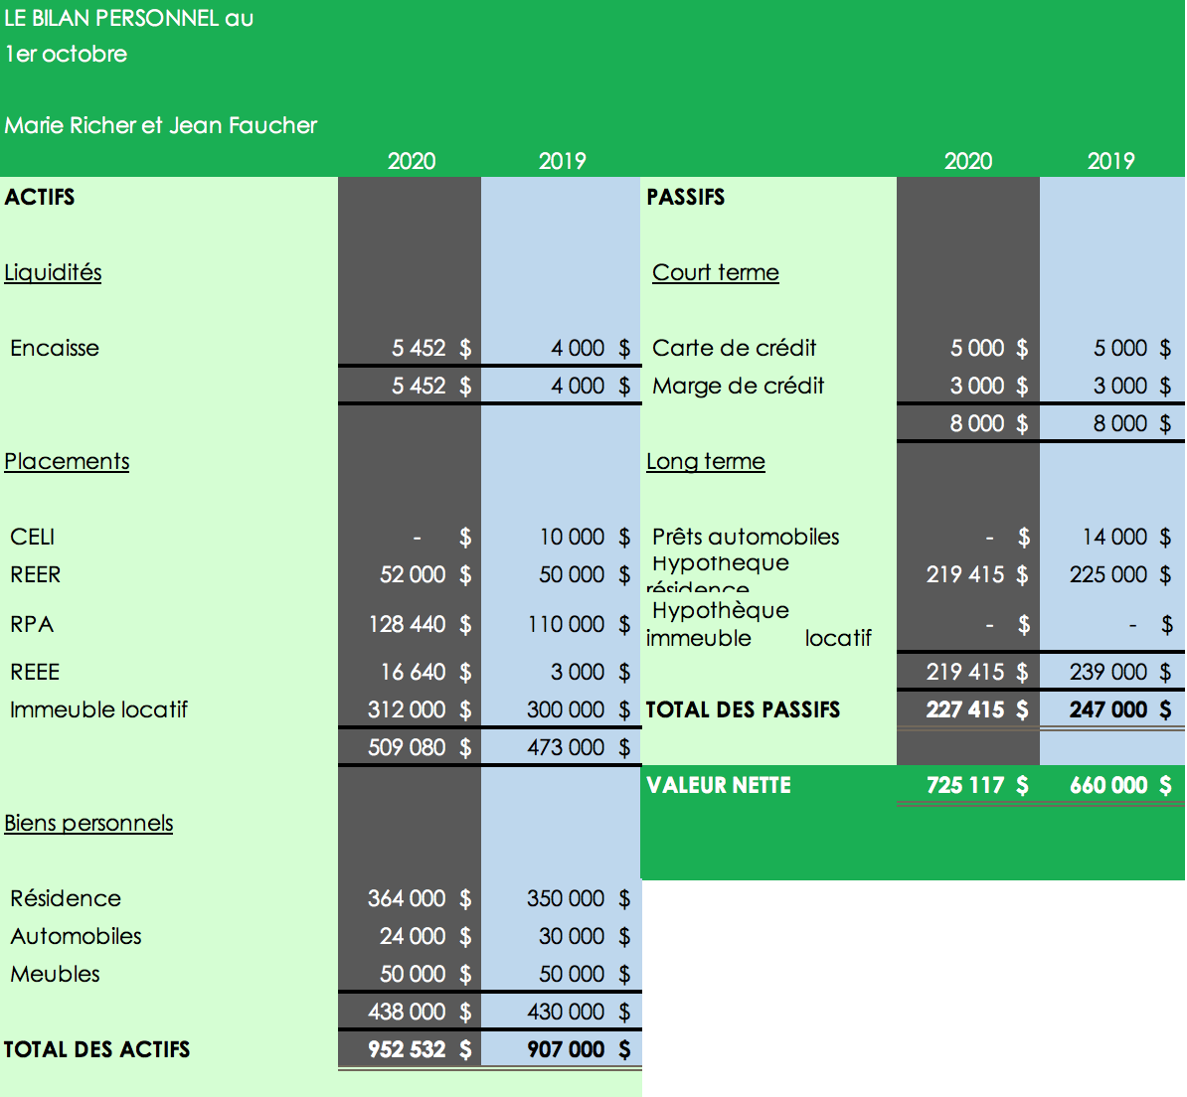
EXEMPLE 7 – Le comparatif du bilan initial (page 54) et du bilan final (page 92)
ACCÈS AU TABLEUR DYNAMIQUE EXCEL DES PRINCIPAUX OUTILS DU PROCESSUS DE CONTRÔLE FINANCIER44
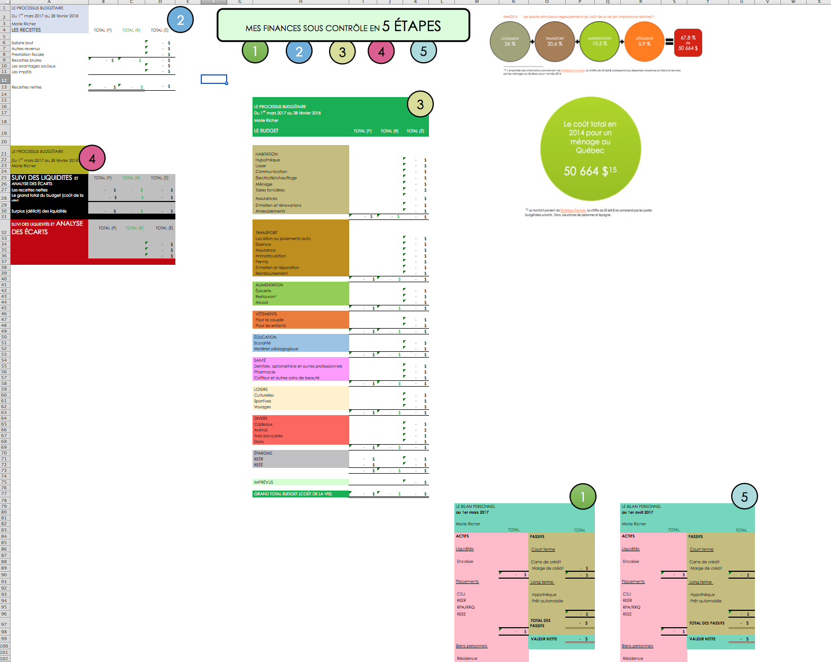

Une approche courte au processus de contrôle

Malgré que la mise en œuvre du processus de contrôle financier afin d’en faire l’application à la saine gestion de ses finances personnelles soit accessible à tous, il est possible que pour toute sorte de mauvaises raisons certains individus y renoncent. Afin de tendre une dernière perche à ces personnes, nous vous présentons une approche très allégée afin de dresser un diagnostic à sa propre santé financière. Cette méthode ne remplace pas les vertus et l’efficacité d’une approche budgétaire complète, mais, à tout le moins, elle permet aux gens une prise de conscience qui sera, peut-être, une étape préalable à une prise en charge plus globale de leurs finances personnelles.

Cette méthode de la VARIATION DE L’AVOIR NET s’appuie sur les fondements théoriques du bilan. C’est-à-dire que la variation d’un bilan, à une date donnée, relativement à un autre bilan, à une autre date donnée ultérieure, nous indique si la période comprise entre ces deux dates correspond à une période d’enrichissement ou d’appauvrissement pour un individu ou un ménage.

IMAGE 14 Variation de l’avoir net
Situation financière de Jean Faucher | Au 30 avril 2019 | Au 30 avril 2020
La somme des ACTIFS | 310 000 $ | 325 000 $
La somme des PASSIFS | 285 000 $ | 305 000 $
La VALEUR NETTE | 25 000 $ | 20 000 $
5 000 $
APPAUVRISSEMENT DE

Dans le court exemple présenté à l’image 14, nous constatons globalement que la VALEUR NETTE de Jean Faucher a diminué de 5 000 $ durant la période de 365 jours comprise entre les 30 avril 2019 et 2020. C’est dire que malgré que la valeur des actifs ait augmenté de 15 000 $, le passif a augmenté d’une valeur encore plus grande, soit 20 000 $. Étant donné que les recettes et les déboursés de la période constituent la principale explication à la variation de l’avoir nette, nous pouvons emprunter un raccourci qui mène à un premier diagnostic financier. Dans le présent cas, ce premier constat est d’énoncer que les déboursés ont excédé d’une somme de 5 000 $ les recettes générées par Jean Faucher pour la période du 30 avril 2019 au 30 avril 2020. Jean Faucher vit au-delà de ses moyens !

Cette méthode est à la fois, un allègement, et un raccourci, il ne remplace pas l’engagement soutenu et régulier de la tenue et du suivi budgétaire. C’est un allègement, dans le sens que le travail requis correspond à deux matinées de travail sur une période de 365 jours. Le travail consiste à dresser deux bilans personnels, à partir des soldes et des montants disponibles sur les différents relevés requis, à deux dates différentes couvrant la période d’analyse souhaitée. Cette période peut être variable (1 mois, 6 mois, 1 an ou plus). Cette méthode est également un raccourci parce qu’elle offre un diagnostic axé sur des actions qui sont déjà passées. Aussi, ce diagnostic doit être interprété en tenant compte de quelques ajustements. Nous allons étudier ces ajustements.

Les ajustements à la méthode de la variation de la valeur nette

Si l’on souhaite utiliser la méthode de la variation de l’avoir net afin de nous informer quant à notre capacité à vivre à l’intérieur de nos moyens (les recettes doivent alors excéder les déboursés), il faut porter une attention particulière aux variations des bilans qui ne sont pas reliés aux recettes et aux déboursés (mouvement de trésoreries) de la période analysée. Essentiellement, ces variations hors liquidités sont dues aux accroissements et aux baisses de valeur des actifs significatifs. Ces variations, à court terme, échappent au contrôle des individus et ne sont pas toujours liées aux comportements de ceux-ci dans leur quête d’équilibre entre les recettes et les déboursés.

En réalité, ces ajustements dont nous devons tenir compte s’articulent principalement autour des éléments suivants :

- Augmentation ou baisse de valeur de la résidence ;

- Augmentation ou baisse de valeur des placements (REÉR, CÉLI, FERR, RPA à cotisation déterminée, terrain, etc.) ;

- Variation dans la valeur des meubles ou autres actifs personnels.

Pour analyser les ajustements à apporter à ces items dans le cadre de l’utilisation de la méthode de la variation de l’avoir net, nous allons poursuivre notre petite mise en situation de Jean Faucher. Pour y arriver, nous allons mettre la loupe sur la ventilation de ses actifs.

IMAGE 15 Ajustements à apporter - Variation de l’avoir net
Situation financière de Jean Faucher | Au 30 avril 2019 | Au 30 avril 2020
 |  | 1
JVM de la résidence | 200 000 $ | 205 000 $
JVM REÉR | 50 000 $ | 55 000 $  2
JVM des meubles | 45 000 $ | 50 000 $  3
Autres actifs | 15 000 $ | 15 000 $
VALEUR TOTALE DES ACTIFS | 310 000 $ | 325 000 $

Puisque notre objectif, en utilisant la méthode de la variation de l’avoir net, est d’identifier l’ampleur du surplus ou du déficit de liquidités pour la période visée, nous devons éliminer les variations qui ne sont pas imputables aux recettes ou aux déboursés (plus-value ou moins-value non matérialisée). Dans le cas présent, suite à la publication des nouveaux rôles d’évaluation municipale, la juste valeur marchande de la maison de Jean a augmenté 2,5 %. Nous devons donc augmenter l’appauvrissement en liquidités de Jean Faucher d’une somme de 5 000 $ puisque cette plus-value n’est d’aucune façon attribuable à une variation des liquidités.
1
2

L’augmentation de la valeur des REÉR est due à une cotisation exceptionnelle de 10 000 $ de Jean et à une perte de valeur de 5 000 $. Nous devons donc diminuer l’appauvrissement en liquidités de Jean Faucher d’une somme de 5 000 $.

3
L’augmentation de la juste valeur des meubles est due à l’achat à crédit d’un nouveau SPA de 10 000 $ et d’une baisse de valeur des autres biens de 5 000 $. De manière générale, la moins-value des biens personnels est exclue des calculs puisque ces biens ne génèrent pas de valeur, mais sont plutôt le reflet d’un désir à satisfaire des besoins de consommation (c’est donc généralement une bonne nouvelle lorsque la valeur de ces biens baisse). Par contre, nous devons ajuster au calcul toute augmentation due à des nouveaux achats importants. Nous augmentons l’appauvrissement en liquidités de Jean Faucher de 5 000 $ (10 000 $ - 5 000 $).

IMAGE 16 Suivi de l’appauvrissement de Jean Faucher - Variation de l’avoir net
5 000 $
5 000 $
1
2
3
APPAUVRISSEMENT, avant ajustements

5 000 $
5 000 $

APPAUVRISSEMENT, après ajustements

10 000 $

Finalement, Jean Faucher a conclu la période de 365 jours avec un train de vie excédentaire de 10 000 $. C’est donc dire que les déboursés de l’année ont surpassé les recettes de cette somme. Nous voilà relativement éloignés du déficit, avant ajustements, de 5 000 $. Et que dire de la douce dormance de Jean, lui qui croyait que tout se passait pour le mieux, en preuve, une cotisation exceptionnelle au REÉR de 10 000 $. Espérons que ce petit exercice constituera pour lui un éveil qui l’incitera à privilégier l’approche complète du processus de contrôle financier.

Capsule 7 La méthode de la variation de la valeur nette (en anglais)

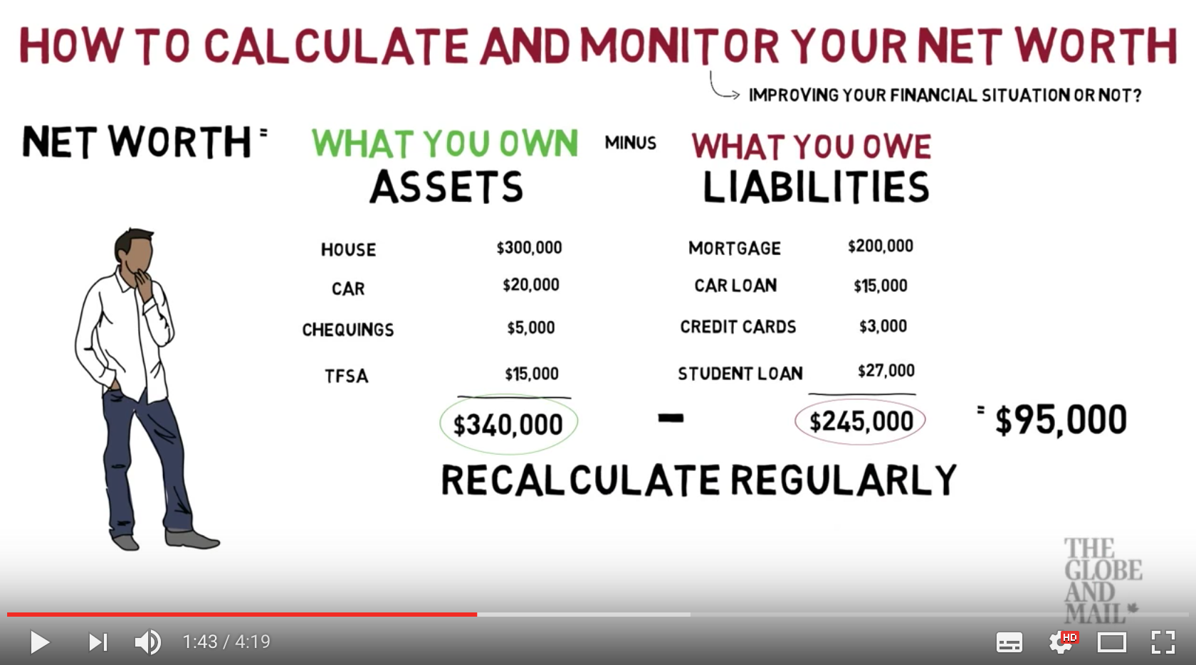

La méthode de la variation de la valeur nette est utilisée par les autorités fiscales comme une mesure de dernier recours lorsqu’un individu est soupçonné d’avoir omis de déclarer des sommes importantes au fisc. En comparant les bilans sur une certaine période, on identifie la croissance de la valeur nette pour ensuite la concilier avec différents éléments, dont les revenus estimés. Ceux-ci sont finalement comparés avec les revenus qui ont été déjà déclarés durant les périodes ainsi cotisées. L’écart, donc la somme non imposée, doit faire l’objet de justification (héritage, dons, gain de loterie) de la part du contribuable faisant l’objet de la vérification fiscale.

En termes de notoriété, la plus grande victime de « l’avoir net » fut Al Capone. Incapable de mettre le verrou sur ce criminel véreux, la justice américaine doit à une enquête menée par l’IRS la mise sous sentence de ce manitou du crime organisé américain durant la période des années folles (the roaring 20’s).

Questionnaire, documentation et carte financière

Peu importe le volet de la planification des finances personnelles (Planification de retraite, processus de contrôle financier, gestion des placements, planification testamentaire et successorale, besoin en assurance-vie, etc.), dans lequel nous évoluons, le point de départ demeure l’accès et le traitement d’une information fiable et pertinente. À cet égard, cette section intitulée QUESTIONNAIRE, DOCUMENTATION ET CARTE FINANCIÈRE aurait pu se retrouver à différents endroits dans nos ouvrages. Nous traitons de ce sujet à ce moment-ci, entre le processus de contrôle financier que nous venons d’étudier (situation actuelle de la vie active) et la planification de la retraite que nous explorerons dans la prochaine section de l’ouvrage (situation projetée de la vie de retraité).

IMAGE 17 La vue d’ensemble de la gestion de l’information

2

Carte financière
Retrouver l’information
3

Cueillette d’information

Archivage de l’information

1

Documentation
Questionnaire

Questionnaire

Afin de guider le planificateur financier ou toute personne qui aimerait rassembler toute l’information pertinente dans la mise en œuvre d’un mandat de finances personnelles, il convient d’utiliser un questionnaire qui a été conçu à cet effet. L’avantage d’un questionnaire est de s’assurer de l’intégralité de la cueillette de l’information. Il vaut mieux avoir un questionnaire très complet, même si celui-ci va au-delà de ce qui est nécessaire pour un mandat donné, que de se retrouver avec une information incomplète. Il existe une panoplie de modèles disponibles, nous avons choisi de rendre disponible le QUESTIONNAIRE pour le MANDAT GLOBAL de l’IQPF. En voici la structure.

PARTIE 1 : RENSEIGNEMENTS PERSONNELS

PARTIE 2 : RÉSUMÉ DES OBJECTIFS

PARTIE 3 : FINANCES

PARTIE 4 : FISCALITÉ

PARTIE 5 : RETRAITE

PARTIE 6 : ASPECTS LÉGAUX ET SUCCESSION

PARTIE 7 : PLACEMENTS

PARTIE 8 : ASSURANCE

ANNEXE A - Bilan personnel

ANNEXE B - Coût de vie (budget)

ANNEXE C - Détermination du revenu après impôts et du coût de vie
ANNEXE D - Bilan successoral

ANNEXE E - Liquidités successorales

ANNEXE F - Questionnaire pour mesurer la tolérance au risque

ANNEXE G - Données à recueillir afin de faire des projections financières en vue de la retraite à l’aide d’un logiciel.

ANNEXE H - Tableau d’analyse d’allocation d’actif

ANNEXE I - Analyse de la situation au décès

ANNEXE J - Contrat de service professionnel (modèle)

Pour accéder au questionnaire du mandat global de l’IQPF45

Documentation

De nos jours, les options d’archivage et de classements de documents sont nombreuses et peuvent à bien des égards faire sauver beaucoup de temps, faciliter le triage, réduire l’espace physique et offrir une protection contre les pertes. Pour profiter de tous ces avantages, il faut respecter quelques principes de base, en voici quelques un sous la forme d’un schéma.

IMAGE 18 Documentation et archivage efficace de l’information financière
Sauvegarder en PDF vos relevés et pièces justificatives
Effectuer vos transactions en ligne
Numériser vos documents physiques
Classer de manière indexée les documents sur un service nuagique de type Dropbox ou Google Drive
Identifier les documents importants qui doivent être physiques pour conserver leur valeur juridique

Carte financière

Le concept de la carte financière vise à identifier les emplacements, les coordonnées et le nom des gens qui sont les principaux acteurs relativement aux différents documents, contrats et services de nature financière, juridique et fiscale.

C’est en quelque sorte une forme de GPS de nos affaires. Cet aide-mémoire fera en sorte que les gens de notre entourage, qui auront à s’occuper de nos affaires en cas de décès ou d’incapacité, pourront retrouver facilement les informations nécessaires à l’acquittement de leurs obligations.

Produits/services/documents | Personnes responsables | Coordonnées | Emplacement/classement | Commentaires
Affaires bancaires
Contrat d’achat - maison
Prêt hypothécaire
Placements REÉR #1
Placements REÉR # 2 et CÉLI
REÉÉ
Prêt personnel à mon frère
Emprunt automobile
Assurance-vie
Testament
Contrat de mariage
Mandat d’inaptitude
Déclarations fiscales

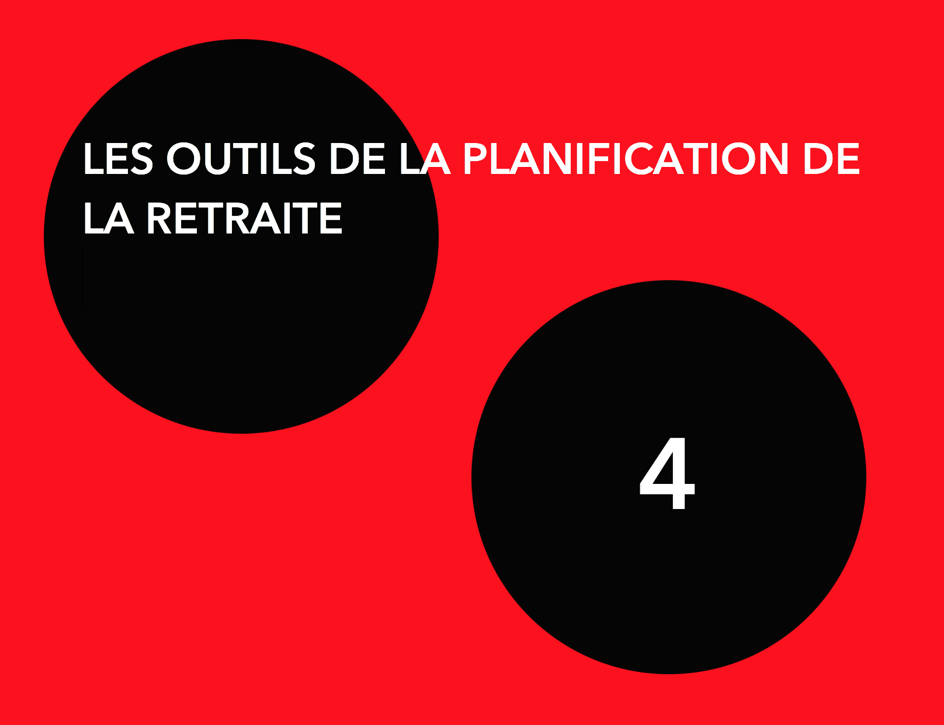

« Nos objectifs ne peuvent être atteint que grâce à une structure d’un plan, dans lequel nous devons croire avec ferveur, et sur lequel nous devons agir vigoureusement. Il n’y a aucune autre voie au succès. »

Pablo Picasso

Les outils de la planification de la retraite

De toutes les questions touchant les finances personnelles, celles qui gravitent autour de la prise de retraite sont les plus fréquentes et les plus incontournables. Il en découle que la PLANIFICATION DE LA RETRAITE demeure une composante essentielle qui se retrouve au cœur de la PLANIFICATION FINANCIÈRE PERSONNELLE. Moins présente en début de vie professionnelle, elle gagne en importance avec les années qui s’accumulent. Les échanges portant sur la retraite nous ennuient dans la jeune vingtaine, le temps étant notre plus grand allié, nous reportons cette discussion à plus tard. Pourtant, lorsque viennent se pointer les dernières années au travail, chaque nuance ou rumeur quant à d’éventuels changements défavorables au régime de retraite de notre employeur est décortiquée dans les moindres détails. C’est entre ces deux phases de vie, qui se situent aux extrémités de la vie active, que s’inscrivent la planification de la retraite et la mise en place de stratégies visant à atteindre les objectifs quant à la prise de la retraite. Ces objectifs peuvent prendre la forme de diverses questions qui deviennent des paramètres financiers qui seront alors une partie intégrante de la portion quantitative de la planification de la retraite.

IMAGE 19 Bulles de questions ayant une influence sur la planification de la retraite
Vais-je pouvoir (enfin) quitter le Louvre en faveur d’une résidence pour ainés ?
Quel serait l’impact financier sur ma retraite si mon conjoint décédait avant moi ?
À quel âge vais-je prendre ma retraite ?
Quelle somme dois-je épargner chaque année pour ma retraite ?
Combien de voyages pourrais-je faire pendant ma retraite ?
Quels seront mes revenus et mes dépenses à la retraite ? retraitequel âge fais-je prendre ma retraite ?
Comme nous pouvons le constater, les questions possibles sont innombrables. Elles ont toutes un impact financier sur les différents calculs qui sont propres à la planification de la retraite. Malgré que ce soit les chiffres qui parleront, la planification de la retraite, comme tout sujet de finances personnelles, porte les gens inexorablement vers les choix, les priorisations, l’expression de profondes valeurs personnelles. Dans le cadre de la présente section de notre ouvrage, nous privilégierons les aspects quantitatifs associés à la planification de la retraite. Ce n’est pas sans dire qu’il existe tout un pan de préparation à la retraite qui se situe en marge des chiffres et pour lequel les individus doivent investir temps et réflexion.

La planification de la retraite – une composante de la planification financière personnelle

Les finances personnelles sont un vaste sujet où s’intègrent de nombreuses composantes associées à des champs disciplinaires variés (fiscalité, finances, droit, économie, placements, assurances-vie, psychologie). Pour y exceller, il faut y consacrer du temps, ouvrir les horizons du savoir et être capable d’avoir une vue d’ensemble qui permet de bien identifier les différentes interrelations qui existent entre chacune de ses composantes. Il est aussi important de connaître les maillons faibles de ses connaissances pour y établir ses limites de compétence et ainsi pouvoir collaborer avec des professionnels ayant des connaissances complémentaires. Par exemple, il serait hasardeux d’œuvrer en finances personnelles en ayant que de très faibles réflexes et compétences fiscales, et ce, en l’ignorant, et par le fait même, en ne cherchant pas à valider ses positions et ses interprétations fiscales.

Dans le présent ouvrage, nous avons deux parties distinctes qui visent à donner aux lecteurs des outils pour prendre en main leurs finances personnelles. Le SUJET 3 s’intéresse aux OUTILS DE CONTRÔLE FINANCIER, alors que le SUJET 4 traitera des OUTILS DE LA PLANIFICATION DE LA RETRAITE. Il existe un lien et une logique à mettre dans une même séquence l’apprentissage de ces deux concepts. Les outils de contrôle financier ont pour objectif ultime de fixer les comportements qui permettront aux individus et aux ménages de maintenir un équilibre financier entre leur train de vie durant la phase active46, leurs revenus et le niveau D’ÉPARGNE requis à l’atteinte des objectifs de retraite. La question devient alors, mais comment déterminer ce niveau D’ÉPARGNE requis, chaque année, durant la vie active pour atteindre sereinement la retraite. Ultimement, c’est à cette question (et toutes ses variantes possibles) que nous nous engagerons dans la présente partie de l’ouvrage. Il y a une boucle à clore !

IMAGE 20 Schéma des finances personnelles
Contrôle
financier
Retraite
Valeurs
Comportement
Assurances

Éducation

Habitation
Automobiles

Consommation

Fiscal
Famille
Couple
Emploi
Rémunération

Testamentaire
Fiduciaire
Successorale

Placements
Dettes

Décès

La planification de la retraite et les calculs financiers

En jumelant à une séquence logique des principes de mathématiques financières, il est possible d’effectuer des calculs rapides qui donneront une bonne idée générale quant à la vraisemblance des attentes financières d’un individu relativement à sa retraite. Il va de soi que ces calculs n’ont pas la souplesse et l’acuité qu’une démarche longue et complète de planification de la retraite, mais ils permettent tout de même de déterminer si un individu persiste dans une voie sans issue. Cette MÉTHODE COURTE de la planification de la retraite en cinq étapes que nous vous présenterons comporte plusieurs variantes possibles. Il est possible que vous retrouviez dans d’autres volumes ou dans le cadre de diverses simulations de calcul sur le Web des versions quelque peu différentes à la méthode que nous vous présenterons. L’important est d’y saisir en quoi ces distinctions de méthodologies amènent des résultats différents ou non, et en vertu de quelles hypothèses divergentes ou non. Bref, nous devons être en mesure d’interpréter l’information financière qui sera générée par le modèle de calcul que nous utilisons.

Par exemple, notre approche fondamentale visera à se porter vers le futur et ainsi utiliser surtout (mais pas exclusivement) les VALEURS CAPITALISÉES (futures). Aussi, tous les calculs auraient pu être entrepris en tenant compte plutôt des valeurs actuelles. Pour des fins de limpidité pédagogique, nous croyons qu’il est préférable de respecter l’évolution temporelle des phases de vie et d’utiliser une approche axée sur les valeurs futures (capitalisées). En termes d’usage des mathématiques financières, la plupart des modèles de calculs axés sur les méthodes courtes abordent la question de la planification de la retraite sous cet angle.

Depuis quelques années, certains « MILLÉNIAUX » ont pris pour objectif de tout entreprendre afin d’être en mesure de prendre leur retraite à un âge radicalement jeune. Ce mouvement, bien que marginal, a ses adeptes et même ses icônes, voir MR. MONEY MUSTACHE. Contrairement à ce que l’on pourrait croire, la plupart de ces jeunes n’ont pas pour valeur première, un capitalisme sauvage ou un hédonisme matérialiste. Leur stratégie de retraite n’est pas axée sur le fruit de revenus gargantuesques, mais bien sur la modestie de leur train de vie. Par exemple, un jeune couple de 25 ans générant chacun des revenus bruts d’un montant de 45 000 $ compte prendre leur retraite avant l’âge de 40 ans. Comment est-ce possible ? Comment arriver à faire un calcul qui nous indiquera si l’audace de leur prédiction est possible ou pas ?

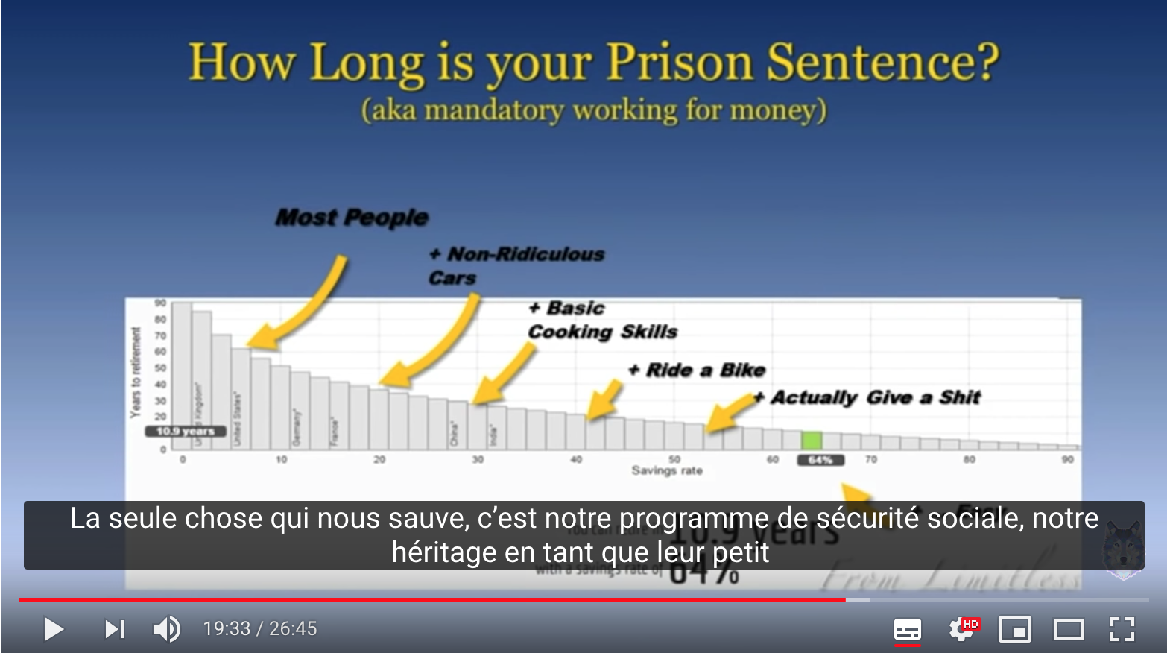
Capsule 8 Mr Money Moustache – L’homme qui a pris sa retraite avant 30 ans
IMAGE 21 Schéma des finances personnelles
Pour accéder aux sous-titres français

- Paramètres
- Sous-titres
- Traduire automatiquement
- Français
Âge début de l’épargne
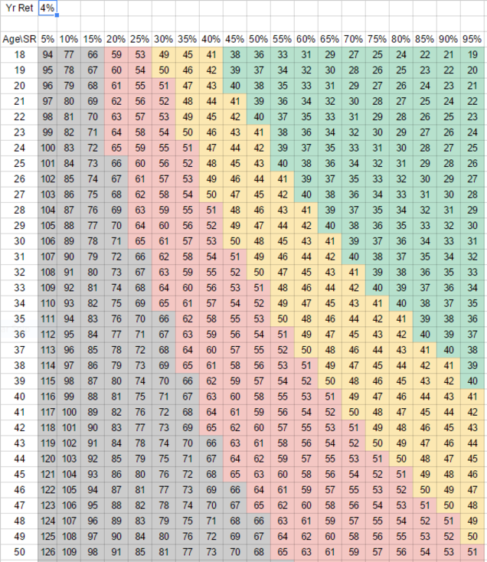
% du revenu net épargné/année
Rendement
Avant d’introduire notre méthode courte en cinq étapes de la planification de la retraite, examinons le tableau suivant :

La zone centrale du tableau constitue la réponse à la question : « À quel âge puis-je prendre ma retraire, compte tenu de l’âge à laquelle j’ai commencé à épargner, du pourcentage de mes revenus nets que j’ai consacrés à l’épargne et d’un rendement sur placement de 4 % ?

Si j’ai commencé à épargner à 22 ans et que j’ai consenti 60 % de mes revenus nets à l’épargne, je pourrai prendre ma retraite à l’âge de 35 ans.

Bien sûr, ces scénarios sont extrêmes et ne visent qu’à illustrer que l’on peut toujours prendre sa retraite à 35 ans, tout dépendra, surtout, du train de vie (40 % du revenu net dans notre exemple) qui nous est acceptable.

La source du tableau

La méthode courte en cinq étapes

Les questions purement financières quant à la prise de retraite sont donc une succession d’équations mathématiques qui s’articulent autour de quelques variables influentes comme l’âge de la retraite, le rendement des placements, le train de vie, le niveau d’épargne et l’ultime question, à quel âge mourrez-vous ?

IMAGE 22 La méthode courte en cinq étapes de la planification de la retraite (VF = valeur future ; VA = valeur actuelle)
Étape 3
VF
VF
VF
VF
VA
VA
Durant toute la vie active
Durant toute la durée de la retraite
« Photo » au début de la retraite
Étape 5
Étape 4
Étape 2
Étape 1

Fixer l’Épargne annuelle durant la vie active pour atteindre le capital établi à (4)

Établir le Capital total à être constitué pour le début de la retraite afin de générer une rente annuelle viagère = au déficit (3)

Calculer le Déficit annuel à la retraite à combler
(2 – 1)

Déterminer les Revenus annuels à la retraite (RRQ, PSV, RPA)

Déterminer le Train de vie annuel à la retraite

Déterminer le train de vie annuel à la retraite

Déterminer le Train de vie annuel à la retraite

ÉTAPE 1

Le premier calcul à entreprendre vise à déterminer le train de vie (l’ensemble des déboursés) qui sera propre aux choix de vie qui sera unique pour chaque individu au moment de la retraite. Il s’agit donc d’une projection vers le futur. Il faut comprendre que la planification de la retraite s’effectue en amont de la prise de la retraite. C’est la nature même du concept de PLANIFICATION que de devancer le moment où se produit réellement l’événement planifié. Cette période entre le moment où l’on planifie et celui de la retraite peut être variable selon les cas. Il est possible que vous souhaitiez amorcer une première planification de votre retraite à l’âge de 30 ans avec pour objectif initial (avant le choc provoqué par vos calculs !) de prendre votre retraite à 55 ans. Dans ce cas, l’horizon de la projection du train de vie à la retraite s’effectuera sur 25 années (55 – 30).

La principale difficulté de cette première étape de calcul sera l’approximation que vous devrez faire du train de vie qui s’appliquera à vos années de retraite. Puisque votre réflexion de départ s’initiera, aujourd’hui, à partir de votre situation actuelle, vous devez tenir compte des différences qui s’opéreront dans vos vies lorsque sera venu le moment de la retraite. À la page suivante, nous vous présenterons quelques exemples de déboursés qui peuvent varier lorsque les phases de vie changent. Ces indications ne sont pas exhaustives, ni même applicables à chacune des situations. Il faut savoir sonder la réalité, les objectifs, les désirs et les contraintes qui sont propres à chaque individu et ménage. Il faut également savoir s’éloigner des règles « toutes faites d’avance » qui procéderont à la conversion automatique d’un train vie actif en train de vie à la retraite. Pour revisiter la discussion à cet effet, veuillez consulter la SECTION 2.4. du présent ouvrage.

Par ailleurs, une fois que nous avons déterminé le coût associé au train de vie à la retraite, celui-ci sera alors forcément exprimé en dollar actuel. Afin de maintenir la cohérence de nos calculs, il est important de projeter ce montant vers le futur pour identifier le coût qui s’appliquera au moment de la retraite. Il s’agit donc de capitaliser, sur une période correspondant à l’écart entre le moment de la planification (aujourd’hui) et le début de la retraite (événement futur), le train de vie avec un taux qui correspondra à une estimation du taux de l’inflation à venir. Par exemple, si nous identifions que le train de vie à la retraite en dollar actuel sera égal à une somme de 60 000 $, et que la retraite débutera dans 25 ans, nous devons capitaliser ce train de vie avec un taux d’inflation que nous pourrions fixer à 2 % (pour connaître les taux d’inflation au Canada depuis 1950, cliquez sur IPC). Le train de vie à la retraite sera alors de 98 436 $ (En valeur future). Qu’est-ce que cela veut dire ? L’achat intégral de tous vos biens et services qui ont coûté aujourd’hui 60 000 $, nécessiteront des déboursés de 98 436 $ dans 25 ans pour obtenir ces mêmes biens et services (pourvu que l’hypothèse utilisée pour fixer le taux d’inflation s’avère exact).

IMAGE 23 Exemples de déboursés différenciés selon les phases de vie (actif vs retraite)

Type de déboursés | Vie active | À la retraite
Les dépenses relatives aux enfants

Les remboursements de l’hypothèque |  | NUL (la plupart du temps)
L’épargne |  | NUL
Les frais de transport

Les dépenses associées au travail |  | NUL
Les frais de santé

La maison, le chalet

Les voyages

Déterminer les revenus annuels à la retraite
ÉTAPE 2

Déterminer les Revenus annuels à la retraite (RRQ, PSV, RPA)

Après la détermination des déboursés annuels à la retraite, il faut maintenant identifier et calculer, pour cette même période, quelles seront les sources de revenus connues, fiables et quantifiables pour en quelque sorte contribuer à l’équilibre budgétaire du ménage au moment de la retraite.

La première nuance fondamentale à présenter à cette étape ici, consiste à bien saisir la vue d’ensemble de la planification de la retraite avec la méthode courte. Que tentons-nous ultimement de calculer ? L’inconnu de cette équation mathématique, tel que nous en discuterons à l’étape 5, est le niveau d’épargne annuel qu’un individu DOIT prévoir afin d’atteindre ses objectifs de retraite qui se reflètent en grande partie dans le train de vie que nous avons identifié à l’étape 1. C’est-à-dire que nous devons distinguer la portion des revenus de retraite qui s’obtient « automatiquement », sans choix et sans aucune discipline ou action d’épargne particulière, de celle qui est entièrement à la discrétion et l’engagement de l’individu. La portion de revenus automatiques est celle qui sera intégrée dans le calcul de la présente étape 2, alors que la portion soumise à l’initiative d’épargne de l’individu sera celle qui sera bâtie à même l’épargne calculée à l’étape 5.

Plus concrètement, les revenus qui nous intéressent à l’étape 2 sont ceux qui proviennent du RRQ (obligation d’y souscrire sur tout revenu d’emploi ou d’entreprise dès l’âge de 18 ans), de la PSV (montant universel versé à tout Canadien, sans égard aux revenus gagnés durant la vie active) et, si applicable, le RPA à prestation déterminée (Régime obligatoire lorsqu’offert, dont les rentes peuvent être déterminées d’avance puisque promises et acquises, et surtout très avantageux lorsqu’offert par l’employeur). Comme nous pouvons le constater, l’épargne consacrée à cette étape-ci est obligatoire, forcée et sans douleur puisqu’elle fait l’objet de déductions à la source automatiques sur la paie. Dans le cas de la PSV, on peut imaginer « conceptuellement » qu’une portion de nos impôts sont une forme d’épargne qui en finance la pérennité. Du moins, c’est une façon poétique de l’entrevoir.

Est-ce qu’il y a encore des passagers dans l’avion qui se demandent, mais où sont les REÉR, CÉLI, et RPA à cotisations déterminées dans la méthode courte ? Encore une fois, rappelons-nous que les cotisations au CÉLI et au REÉR sont entièrement facultatives et que personne ne vous informera (autre que vous-même) que vous avez un déficit d’épargne47 important à l’égard de votre projet de retraite. Cette composante est l’inconnue que nous déterminerons aux étapes 4 et 5 de la méthode courte.

Maintenant, pour les calculs à effectuer, le principe est d’établir, dans un premier temps, une projection en dollar actuel des revenus de retraite anticipés selon l’hypothèse que la vie active se poursuivra selon la même trajectoire jusqu’au moment de la retraite. Dans un deuxième temps, ce montant devra être indexé afin de le capitaliser et obtenir ainsi la valeur future du revenu au moment où la retraite débutera. L’indexation est un concept connexe à l’inflation, il s’applique à la plupart des revenus de retraite dont la prestation est déterminée d’avance. Le but de l’indexation des revenus est d’annuler l’effet de l’inflation sur les dépenses et ainsi préserver le pouvoir d’achat des individus. Les taux applicables à l’inflation et à l’indexation des revenus sont similaires.

IMAGE 24 Particularités des calculs selon les sources de revenus automatisés
Source de revenus | Valeur en dollar actuel | Indexation | Particularités des calculs
PSV | 7 217 $ | Oui | VOIR – SECTION 7.1.1.1.
RRQ | Entre 0 $ et 13 855 $ | Oui | VOIR – SECTION 7.2.1.1.
RPAPD | Selon la formule prévue au régime de retraite | Oui | VOIR – SECTION 8.2.2.

Poursuivons nos calculs, prenons l’exemple d’un individu qui prévoit demander sa PSV à 65 ans au moment de sa retraite, il amorce ses calculs en vertu de la méthode courte aujourd’hui, il est âgé de 50 ans. Quel montant de PSV devra-t-il utiliser pour poursuivre ses calculs à l’étape 2 ? Il devra capitaliser un montant de 7 217 $, sur une période de 15 années (65 – 50), avec un taux d’indexation similaire à celui utilisé pour tenir compte de l’inflation (disons 1,5 %). La somme future obtenue sera de 9 023 $. La même logique d’indexation devra s’appliquer aux calculs de rentes issues du RRQ ou d’un RPAPD.

- Méthode pour déterminer le taux d’impôt à utiliser

Un dernier point important demeure. Dans notre désir de comparer le train de vie à la retraite (étape 1) et les revenus connus à la retraite (étape 2), nous mettons en duel, à ce stade-ci, des forces inégales. Nous convenons tous que le train de vie s’exprime en dollar, APRÈS IMPÔT. Sauf pour d’inquiétantes exceptions, les gens expriment le coût de leurs achats en dollar déboursé (après impôt) et non pas en dollar gagné (avant impôt). Si j’achète une bouteille de vin de 20 $, je n’indiquerai pas à mon budget (train de vie) que cet achat a nécessité un « bout » de salaire brut de 35 $. Or les revenus eux, sont presque toujours exprimés en dollar brut, AVANT IMPÔT. En conclusion, afin de préserver la cohérence de nos calculs, nous devons tenir compte de l’impôt sur les revenus de retraite anticipés à l’étape 2.

Mais quel taux d’impôt utilisé ? Taux moyen ou taux marginal, le taux applicable sur l’ensemble des revenus de retraite ou uniquement à ceux déterminés à l’Étape 2. La question est importante et mérite que l’on s’y attarde ! Tout d’abord, l’objectif du calcul d’impôt à ce stade-ci est de refléter la totalité des sommes qui seront soustraites des revenus bruts de retraite à titre d’impôt. Cette somme constitue un déboursé comme un autre, elle réduit les disponibilités financières qui peuvent être affectées aux autres déboursés ou à l’épargne. C’est donc le concept de TAUX MOYEN D’IMPÔT qui s’applique ici. Il faut ainsi minimalement saisir que si un contribuable a un revenu imposable de 100 000 $ et que le taux d’impôt marginal applicable à la dernière tranche de revenu est de 45,71 %, ce dernier ne déboursera pas 45 710 $ d’impôt. C’est le taux moyen d’impôt qui servira à identifier le montant de 29 653 $ (29,65 %) qui sera retranché globalement aux revenus bruts du contribuable. Le système d’imposition canadien s’appuie sur le principe de la progressivité des taux. Le taux n’est pas unique, et il varie à la hausse selon les tranches de revenus. Pour ceux et celles qui ont des difficultés avec ce concept, je vous suggère une profonde méditation des tables d’impôts. Veuillez noter que le terme taux moyen d’impôt est remplacé par son synonyme « taux effectif » dans les tables de FISCALITÉuqtr.ca.

Pour accéder aux tables d’impôt de FISCALITÉuqtr.ca

Une fois l’utilisation du taux moyen d’impôt admise, nous devons identifier le niveau du revenu imposable qui sera utilisé pour fixer le taux d’impôt moyen selon les tables d’impôt. Bien qu’il existe plusieurs approches possibles, il ne faut pas oublier que la recherche du taux d’impôt moyen applicable au moment de la retraite demeure un exercice approximatif. Qui peut affirmer avec certitude à quoi ressemblera notre système fiscal dans 30 ans ? Néanmoins, une estimation raisonnable de ce taux demeure un objectif à notre portée. Premièrement, le niveau des revenus de retraite qui sera identifié à l’étape 2 n’est pas un indicateur du taux d’impôt à utiliser. Puisque pour la grande majorité des gens ces revenus seront inférieurs au train de vie et que la démarche de la planification de la retraite vise à combler ce déficit (qui sera vu à l’étape 3) par l’ajout de nouveaux revenus de retraite qui seront générés par de l’épargne supplémentaire (qui sera vu à l’étape 5), le taux moyen d’impôt à utiliser doit couvrir l’ensemble de ces revenus. Pour faire une approximation du revenu imposable et ainsi utiliser un taux d’impôt moyen acceptable, il est possible d’utiliser la démarche suivante :
S’il s’agit d’un couple et non d’une personne célibataire, nous devons, à l’étape 2, additionner les deux revenus bruts et ensuite diviser la somme obtenue par deux (la moyenne)***
Tous les montants doivent être en valeur actuelle puisque les tables d’impôt sont celles qui s’appliquent aujourd’hui.
*** Le nivellement (utilisation d’une moyenne) des revenus du couple est possible puisqu’il existe une règle fiscale permettant le fractionnement 50/50 des principaux revenus de retraite des conjoints à compter de l’âge de 65 ans.
Déterminer le ratio train de vie à la retraite/train de vie actuel
1
Utiliser à titre de revenu imposable le montant obtenu à l’étape précédente et consulter les tables d’impôt pour fixer le taux d’impôt moyen à utiliser
3
2
Appliquer ce taux au revenu brut actuel

Calculer le déficit annuel à la retraite

Calculer le Déficit annuel à la retraite à combler
(2 – 1)

ÉTAPE 3

À l’étape 3, nous identifions l’ampleur du déficit qui s’opérera dès l’an 1 de la retraite. Ce calcul met en opposition, au moment de la retraite, le train de vie (les déboursés) calculé à l’étape 1 et les revenus automatisés prévus (les recettes) tels que calculés à l’étape 2. Ce déficit sera RÉCURRENT et se reproduira, chaque année de la retraite, et ce jusqu’au décès. C’est donc un déficit annuel qui peut durer 20, 25 voir plus de 30 années. C’est l’ensemble de ces déficits qui devra être comblé par l’accumulation d’un capital (de placements). Le capital accumulé pourra alors générer une rente annuelle qui épongera le déficit. La détermination de ce capital, et par voie communicante, de l’épargne qui le formera constitue l’objectif principal des calculs de la méthode courte.

Un dernier petit point à observer réside sur l’effet de l’inflation sur le déficit à la retraite. Comme celui-ci est calculé pour l’année 1 de la retraite, il est normal que celui-ci augmentera sous l’effet de l’inflation. Par exemple, si la première année de la retraite (disons à 65 ans) se solde par un déficit d’un montant de 18 000 $, celui-ci grimpera à 24 225 $ (hypothèse d’une inflation à 2 %) si nous effectuons les comptes au moment où l’individu sera âgé de 80 ans. Notre modèle financier de calcul devra en tenir compte, et surprise, la méthode courte prendra en charge cette progression inflationniste à l’étape 4 par un mécanisme que nous expliquerons un peu plus tard.

Pour ceux qui se demandent s’il est possible de se retrouver à l’étape 3 sans un déficit et ainsi de ne pas avoir à se soucier de prévoir des montants d’épargne supplémentaires, la réponse est oui. Par exemple, dans ces deux cas extrêmes. Le premier, celui où l’individu vit dans la pauvreté et voit la totalité de ses revenus de retraite provenir du filet social. On parle ici d’une personne célibataire qui aurait un train de vie à la retraite en dollar actuel d’environ 19 000 $. La deuxième situation, beaucoup plus heureuse, est celle d’un employé qui aurait bénéficié toute sa vie d’un RPAPD. Dans ce cas, il est possible que le train de vie de l’individu à la retraite corresponde à environ 65 % de son train de vie active et que les rentes du RPAPD correspondent à 70 % (35 années de participation au régime avec des crédits de rente de 2 % par année de participation) du salaire gagné durant la vie active. Mais pour la plupart des gens, il faut prévoir une partie d’épargne personnelle pour combler un déficit à la retraite.

Établir le capital au moment de la retraite
ÉTAPE 4

Établir le Capital total à être constitué pour le début de la retraite afin de générer une rente annuelle viagère = au déficit (3)

Comment les gens parviennent-ils à combler le déficit récurrent, identifié à l’étape 3, qui se forme à chacune des années de la retraite ? Ce manque à gagner devra être pourvu par une accumulation d’épargne et de rendement sur celle-ci (LE CAPITAL/PATRIMOINE) qui sera suffisante pour en extraire une rente annuelle qui comblera le déficit de retraite. L’établissement de ce capital constitue l’objectif fondamental qui est visé par le calcul présenté à l’étape 4.

Globalement, ce calcul est une simple application d’une fonction de mathématique financière. Soit le calcul d’une valeur actuelle « W », qui génère une annuité « X », pendant une période « Y », en tenant compte d’un rendement « Z ». Par exemple, dans le cas où un individu constate que son déficit annuel à la retraite (étape 3) sera de 10 000 $, que celui-ci pose pour hypothèse que cette retraite durera 26 années (91 ans – 65 ans) et que le rendement espéré sur le capital accumulé sera de 3 %, il en résultera que le capital qui devra être constitué au début de la retraite sera de 184 131 $⁴⁸.

Posons une loupe sur le montant de 184 131 $ (pour la suite de la discussion 185 000 $). Examinons sa signification profonde, ainsi que la mécanique qui y est associée. Le montant de 185 000 $ correspond essentiellement à la somme qui devrait apparaître aux différents relevés financiers (REÉR, FERR, CÉLI) lorsque vous amorcerez le début de votre retraite. Par la suite, chaque année, un montant de 10 000 $ (rente) sera extrait de ce capital afin de combler le déficit de retraite. C’est donc dire que suite à la première année de retraite, l’individu a toujours à sa disposition un capital de 175 000 $ (185 000 – 10 000) qui se bonifiera d’un rendement de 3 %. À chaque année le capital diminue, tout en générant un rendement sur le solde résiduel. Dans notre exemple, cette mécanique (Retrait, réduction du capital, rendement sur le capital résiduel) durera exactement 26 années. À cette date, qui selon l’hypothèse de calcul sera l’année du décès, le solde du capital sera alors nul.

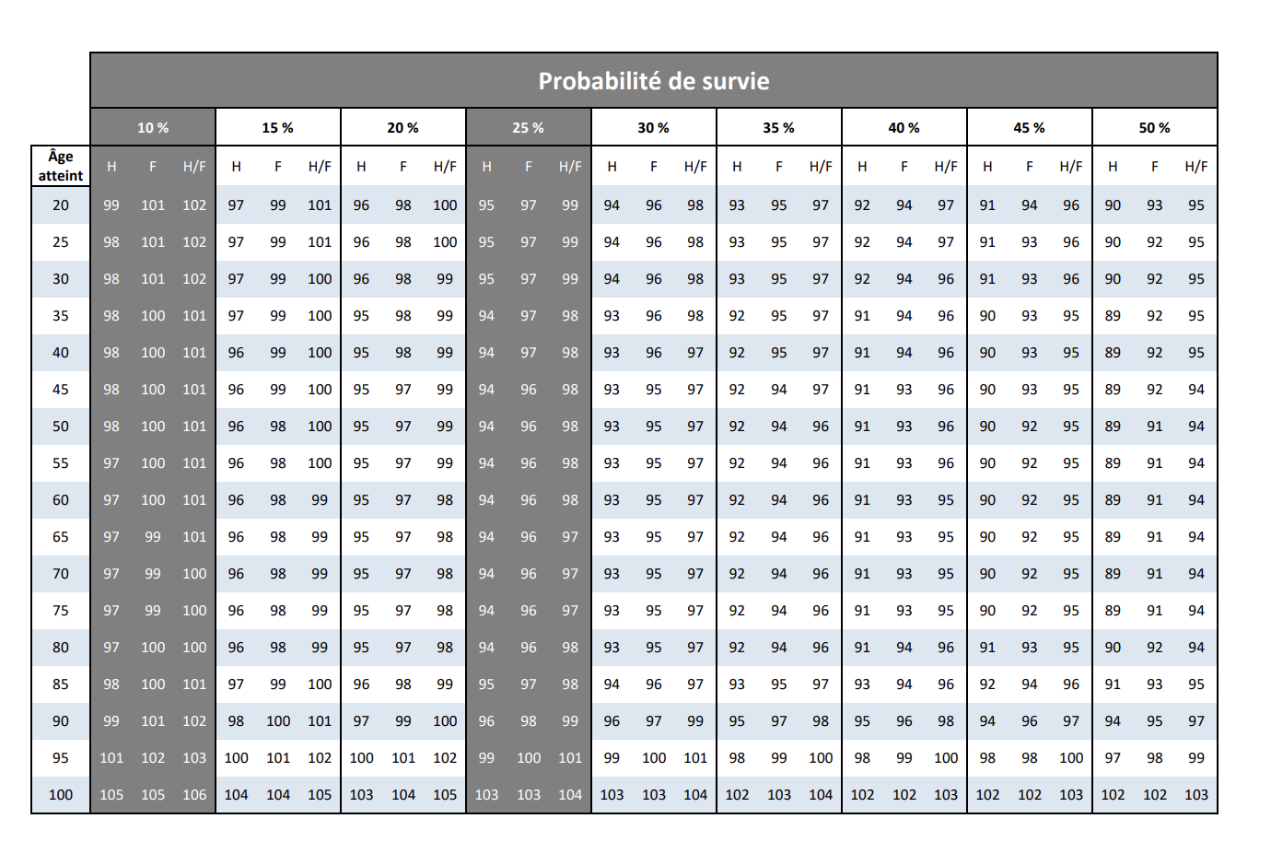
Nous allons maintenant parcourir les deux principales hypothèses qui seront utilisées à l’étape 4 de la planification de la retraite selon la méthode courte. Débutons avec la DURÉE. Sur quelle période doit-on tenir compte de la création d’une rente annuelle pour combler le déficit de retraite ? La réponse simpliste est tant que l’individu n’est pas décédé. Puisque nous ne nous appuyons pas sur des principes de futurologie ou des diagnostics médicaux à l’égard de la bonne ou mauvaise génétique des gens, nous devons poser une hypothèse sur cette durée. Selon l’IQPF49, l’hypothèse quant à l’âge du décès à utiliser devrait être autour de 91 ans pour une personne célibataire et 94 ans pour un couple (le deuxième décès). Il ne serait pas illogique de tenir compte du sexe de la personne compte tenu de l’écart qui existe entre l’espérance de vie d’une femme et d’un homme. Étant donné la nature même du calcul, il va de soi que l’utilisation « carrée » d’une moyenne d’espérance de vie telle que déterminée par Statistique Canada à 82 ans, serait tout à fait inappropriée. Par précaution pédagogique, pour ceux et celles qui ne perçoivent pas d’emblée cette dernière nuance, je vous invite à méditer sur l’effet d’un calcul à l’étape 4, en utilisant une espérance de vie de 82, sur la retraite d’une personne qui décéderait dans les faits à 89 ans.

IMAGE 25 Probabilité de survie⁴⁹

L’hypothèse du taux de RENDEMENT à utiliser dans le calcul comporte quelques réflexions importantes. Le premier déterminant sera celui du profil de l’individu à titre d’investisseur. Ce concept est abordé en détail au SUJET 11 du présent ouvrage. Malgré toutes les discussions et nuances qui sont possibles quant au taux de rendement à utiliser à l’égard du profil de l’investisseur, nous pouvons aux fins du présent calcul nous limiter à trois options :

Profil de l’investisseur | Types de placements | Fourchette de taux (sur une longue période)
Prudent (conservateur) | CPG et bons du Trésor | 1 % - 2,5 %
Modéré | Obligations d’État ou équivalent | 2,5 % - 4 %
Dynamique | Actions | 4 % - 7 %

Dans le cadre de notre appréciation du profil de l’investisseur, il faut absolument intégrer à notre analyse la phase de vie dans laquelle se retrouve l’individu au moment où nous effectuons nos calculs de l’étape 4. Il y aura forcément UN PREMIER AJUSTEMENT qui tiendra compte d’une diminution de prise de risque dans cette nouvelle phase de vie. L’individu passera d’un profil de dynamique à modéré ou de modéré à prudent. N’oublions pas que l’individu est à la retraite à ce stade-ci. Dans le jargon des finances personnelles on parlera du rééquilibrage du portefeuille (lien cliquable) de placement du jeune retraité.
1

LE DEUXIÈME AJUSTEMENT à effectuer à l’hypothèse du taux de rendement sera celui qui tient compte d’une provision pour compenser l’effet inflationniste qui gonflera le déficit de retraite annuel. Présentement, notre mode de calcul vise à produire une rente de retraite uniforme qui ne changera pas, qui ne sera pas indexée. Or, en réalité, du fait de l’inflation, le déficit de retraite devrait augmenter chaque année. Comment concilier simplement cet écart, comment tenir compte de cette inflation dans nos calculs ? Bien qu’une méthode mathématique comme l’annuité à progression géométrique permettrait des calculs plus précis, nous croyons que la prise en compte de l’inflation à même le taux de rendement constitue une alternative simple avec un niveau de précision acceptable. Pour appliquer cette règle, il suffit de réduire le taux de rendement d’un montant correspondant à l’inflation (le même taux que nous avons utilisé à l’étape 1 de la méthode courte). En résumé, un exemple de détermination du taux de rendement à utiliser à l’étape 4 pour un individu dont le profil était dynamique durant sa période d’épargnant :
2

Rendement – vie active
6 %
Rendement rééquilibré – à la retraite
3,5 %
Rendement à utiliser – étape 4
1,5 %
Ajustement – inflation
2 %
1
2
La dernière question à aborder est celle de L’IMPÔT. Doit-on tenir compte d’un facteur fiscal lors de nos calculs portant sur l’établissement du capital requis au moment de la retraite ? La question est intéressante et les raisonnements se doivent d’être nuancés. Tout d’abord, lorsque nous suivons la piste fiscale des trois premières étapes de calcul de la méthode courte nous constatons que le déficit, tel que présenté à l’étape 3, est bel et bien net d’impôt (après impôt). C’est logique, la « vraie vie », les dépenses réelles s’assument avec des sommes disponibles, après impôt. Maintenant, nous convenons que pour la très vaste majorité des gens le capital accumulé à l’étape 4 se logera, soit dans un REÉR et/ou un CÉLI (également possible dans un FERR ou un RPACD). Or toutes ces sommes, sauf pour les cas du CÉLI, seront imposables lors des retraits. Initialement, il peut sembler cohérent de convertir le capital obtenu à l’étape 4 (montant après impôt) en capital avant impôt puisque celui-ci sera logé dans un REÉR. Dans cette optique, il suffirait d’utiliser la formule suivante :
(1 – taux d’impôt moyen utilisé à l’étape 2)

Capital obtenu à l’étape 4, avant ajustement pour tenir compte de l’impôt

Cette façon de faire serait tout à fait valable et acceptable. Pourtant, si nous poussons davantage la réflexion, et que nous avons une fine compréhension du REÉR, nous savons que ce dernier véhicule enregistré d’épargne est conceptuellement complètement défiscalisé, tout comme le CÉLI⁵⁰. Avec cette lorgnette, il est aussi possible de prétendre que conceptuellement parlant la somme incluse au REÉR correspond à un montant après impôt. Par cette voie, nous n’aurions pas à faire un ajustement pour tenir compte d’un facteur fiscal. L’important, peu importe que nous choisissions d’effectuer un ajustement pour tenir compte de l’impôt ou pas, sera de maintenir une cohérence à l’égard des autres éléments de calculs⁵¹ que nous étudierons plus tard.

Fixer l’épargne annuelle durant la vie active

Fixer l’Épargne annuelle durant la vie active pour atteindre le capital établi à (4)
ÉTAPE 5

La dernière étape de la méthode courte vise à identifier L’ÉPARGNE qui sera requise afin de permettre la réalisation des objectifs de retraite qui ont été intégrés progressivement dans les quatre premières étapes. Il est important d’être en mesure, à cette dernière étape de calcul, de bien comprendre la signification et les enjeux reliés à la méthode courte de la planification de la retraite. L’épargne à calculer est donc l’inconnu d’une longue équation mathématique qui vise à répondre à la question suivante : quel montant dois-je épargner annuellement à compter d’aujourd’hui (moment où l’on effectue le présent calcul), et ce, jusqu’au moment où débutera ma retraite ? Rendu à cette étape de calcul, l’individu a déjà fixé bon nombre de paramètres, d’hypothèses et d’objectifs qui sont propres à son cheminement de prise de retraite.

Pour fixer le montant annuel d’épargne, nous devons relier cette question au montant total de capital qui sera requis au tout début de la retraite. Ce dernier montant a été calculé à l’étape précédente. Nous utiliserons les mathématiques financières de la manière suivante :

- VF = Le capital requis au tout début de la retraite (montant établi à l’étape 4)

- I = Le taux correspondant au rendement espéré durant la vie active selon le profil d’investisseur de l’individu

- N = Le nombre d’années compris entre le moment présent (début du calcul) et le début de la retraite

- Calculez PMT = Donnera la réponse à notre question, soit l’épargne annuelle requise jusqu’au début de la retraite

Par exemple, reprenons le cas de l’individu qui devra constituer un capital de 185 000 $ pour le jour « J », au début de la retraite. Disons qu’il se met à la tâche de calculer son épargne requise aujourd’hui, à l’âge de 40 ans. S’il compte toujours prendre sa retraite à l’âge de 65 ans, il en résulte qu’il lui reste 25 années pour épargner et constituer son montant de capital de 185 000 $. Considérons que son profil d’investisseur est dynamique (6 %), celui-ci devra épargner annuellement 3 181 $51 pendant 25 années pour atteindre ses objectifs de retraite.

Au dernier paragraphe qui traitait de l’étape 4 de calcul, nous portions à votre attention l’importance de maintenir une cohérence fiscale à l’égard des différents choix possibles d’interprétation quant à la défiscalisation conceptuelle du REÉR. C’est ici que cette cohérence doit se manifester de la manière suivante :

Présentation du REÉR (capital) à l’étape 4 | Présentation du REÉR (épargne) à l’étape 5
Présentation, sans ajustement fiscal, après impôt | Sans ajustement pour tenir compte de la déduction fiscale
Présentation, avec ajustement fiscal, avant impôt | Avec ajustement pour tenir compte de la déduction fiscale

L’ajustement auquel nous référons à l’étape 5 serait de tenir compte du remboursement d’impôt qui est relié à la cotisation du REÉR afin de réduire l’effet net de l’épargne requise. Dans cette optique, il suffirait d’utiliser la formule suivante :

(1 + taux d’impôt marginal durant la vie active)

Épargne obtenue à l’étape 5, avant ajustement pour tenir compte de l’impôt

Autres notions à propos de la méthode courte de calcul

Maintenant que nous avons parcouru l’ensemble des composantes de la méthode courte de calcul en contexte de la planification de la retraite, nous sommes à même d’introduire quelques notions complémentaires de compréhension plus pointues.

- Un dernier « brassage » de la méthode courte

Nous n’avons pas résisté à l’envie de poursuivre nos propos sur la méthode courte. La dernière chose qui est souhaitable est de voir les gens appliquer cette méthode machinalement comme une sorte de recette. À cet égard, la méthode courte, bien qu’elle demeure une approximation et une projection d’informations financières qui peuvent avoir ses limites, offre une plate-forme de calcul qui va bien au-delà de la seule question de l’épargne à constituer à l’étape 5. Lorsque l’on y réfléchit, la méthode intègre un grand nombre d’hypothèses et d’objectifs qui peuvent être modifiés à volonté afin de fournir différents scénarios quant à la prise de retraite.

IMAGE 26 Changement d’hypothèses et/ou de comportements

Réduire le train de vie durant la vie active

IMPACT SUR
IMPACT SUR
IMPACT SUR
IMPACT SUR
Étape 5

Étape 4

Étape 5

Étape 5

Étape 4

Changement d’hypothèses et/ou de comportements
Étape 1

Étape 2

Étape 1

Réduire le train de vie à la retraite
Sensibiliser l’individu à son profil d’investisseur
Modifier l’âge de la retraite
En modulant les composantes de calcul, il est aisé d’y voir que nous pourrions changer l’inconnu de l’équation. Par exemple, il serait possible de fixer d’avance le niveau d’épargne annuel, disons 7 000 $ et d’extraire de la méthode courte l’âge requis de la retraite. En fait, il est possible de trouver bien des choses avec la méthode courte !

- Le traitement de l’épargne… déjà constituée

Pour l’instant, nous n’avons pas encore abordé une réalité incontournable qui s’applique aux individus qui prennent en main leurs finances personnelles ; comment tenir compte dans le modèle de calcul de l’épargne déjà amorcée. Comment intégrer les soldes déjà compris dans le REÉR, RPACD ou le CÉLI au moment d’effectuer un nouveau calcul en vertu de la méthode courte ? Il existe deux options possibles, soit :
2
1
Retrancher du capital à l’étape 4, le montant qui aura fructifié dans les comptes d’épargne déjà constitués au moment d’effectuer les calculs ;
Ajouter au calcul de l’étape 5 une valeur actuelle (VA) qui correspondra aux comptes d’épargne déjà constitués au moment d’effectuer les calculs.
Nous élaborerons la mécanique de ces ajustements dans le cadre de l’exemple qui sera présenté à la SECTION 4.4.

- La rente perpétuelle ou pas ?

En observant attentivement la méthode qui est utilisée afin de déterminer le capital requis à l’étape 4, nous décelons que ce calcul s’appuie sur une hypothèse très importante. Celle de l’amortissement complet de ce capital au moment du décès prévu. En clair, au moment du décès (selon l’hypothèse utilisée – entre 90 et 94 ans), le capital sera nul, complètement empiété. C’est donc à la fois, le rendement et une partie du capital qui constituent la rente de retraite manquante (déterminée à l’étape 3). Cette approche a pour conséquence de ne pas protéger l’individu des effets d’une longévité extrême (plus de 95 ans) et de ne pas prévoir d’emblée un résidu patrimonial en guise de legs successoral à ses héritiers potentiels. Il faut tout de même admettre, que l’utilisation d’un âge de décès, non pas établi sur une espérance de vie moyenne (82 ans), mais variant entre 90 et 94 ans demeure en soi une balise protectrice dans le cadre de nos calculs. Par ailleurs, certains auteurs privilégient une démarche qui rend la RENTE PERPÉTUELLE, sans aucun empiétement ou amortissement sur le solde du capital de retraite. Cette approche est, à notre avis, beaucoup trop conservatrice, ce faisant elle prive madame Richer de nombreux choix de vie. En posant plutôt l’hypothèse de l’empiètement (amortissement) du capital, madame Richer aurait pu prendre une retraite plus hâtive ou bénéficier d’un train de vie plus grand, autant durant la vie active qu’au moment de la retraite.

Voici de petits exemples de calculs, pour un même déficit de retraite annuel d’un montant de 10 000 $, en tenant compte d’un rendement sur les placements de 3 % et d’une prise de retraite à 65 ans :

Approche de la rente | Capital requis | Solde du capital au décès
Perpétuelle | 333 333 $52 | 333 333 $
Éteinte au décès (91 ans) | 184 131 $53 | Nul

- L’impôt – prise 2

À la SECTION 4.3.2. nous avons abordé la détermination des revenus à la retraite. Dans ce cadre, l’impôt revêt un rôle important. Nous y avons présenté la façon de définir le taux d’impôt à utiliser. Dans le cas particulier d’un couple, nous devons utiliser une approche basée sur la moyenne des revenus des deux conjoints, en additionnant les deux revenus bruts et ensuite en divisant la somme obtenue par deux. Ce nivellement des revenus est propre uniquement aux revenus de retraite qui peuvent faire l’objet d’un fractionnement de revenus entre conjoints. C’est la raison pour laquelle, à l’étape 2, nous utilisons une moyenne plutôt que les revenus individuels des conjoints. Pour un couple bénéficiant de rentes de retraite de 50 000 $ chacun, cela ne change strictement rien. Dans le cas où un seul conjoint reçoit 100 000 $ de rentes de retraite, l’économie récurrente annuelle d’impôt pour le couple grâce à la règle de fractionnement des revenus de retraite est d’environ 5 300 $ (avant impact favorable sur la PSV).

Voici le détail du calcul :

Impôt selon la Table d’impôt 2019 – RI de 100 000 $ | 29 653 $
Impôt selon la Table d’impôt 2019 – RI de 50 000 $ | (10 380) $
Impôt selon la Table d’impôt 2019 – RI de 50 000 $ | (10 380) $
Perte du crédit personnel pour conjoint (environ 13 000 * 27,53 %) | (3 578) $
Économie d’impôt | 5 315 $

La méthode courte en cinq étapes – un exemple

Pour conclure cette section qui porte sur la méthode courte dans le cadre d’une planification de la retraite, nous allons mettre en scène le couple Richer/Faucher qui se pose bien des questions quant à leur éventuelle retraite. Nous vous présentons donc un exemple comportant plusieurs éléments que nous venons tout juste d’étudier. Cet exemple sera suivi de quelques commentaires qui expliqueront davantage les enjeux reliés à la présente démarche.

EXEMPLE 8 – Le cas de la retraite du couple Richer et Faucher

INFORMATIONS, OBJECTIFS ET CONTRAINTES

- Marie Richer est âgée de 50 ans. Elle se pose des questions, beaucoup de questions, surtout quant à la retraite qui commence tranquillement à prendre forme dans son imaginaire. Ce n’est pas pour demain, ni même le surlendemain, mais peut-être dans 15 ou 20 ans. Elle, et son conjoint Jean Faucher, plus jeune de cinq années, sont en couple depuis les 20 dernières années. La vie est bonne pour eux, rien n’est pourtant plus grand que la place qu’occupent leurs deux enfants Maria 17 ans et Charlotte 13 ans. Le couple n’est pas marié, ils ne savent pas si cela change quelque chose à la planification de leurs finances personnelles.

- Jean Faucher est un musicien, il en a fait son métier. Cette voie l’a toujours comblé, bien qu’il ait dû faire preuve de persévérance et de prévoyance en provisionnant les années financièrement difficiles par celles où les occasions et le travail étaient plus généreux. Il estime que la moyenne annuelle de ses revenus depuis les vingt dernières années a été d’environ 30 000 $. Par ailleurs, il est très heureux de voir sa situation se stabiliser puisqu’il a obtenu, il y a deux ans, un poste de professeur de musique au CÉGEP de Saint-Laurent. Ce travail est permanent, doté d’un salaire annuel de 60 000 $ et assorti d’un RPAPD. La rente de ce régime sera calculée en fonction de la moyenne des 5 dernières années, chaque année de participation au régime donnera droit à un crédit de rente de 2 %, le tout étant synchronisé avec le RRQ à l’âge de 65 ans. Ce régime est financé à parts égales, employeur et employé, à un coût total de 18 % de la rémunération.

- Marie Richer a toujours été fascinée par le cerveau et la façon dont les humains l’utilisent. Cette fascination est devenue son travail. Après ses études, Marie est devenue psychologue et depuis elle œuvre comme travailleuse autonome en offrant ses services à tous. Bien reconnue pour son expertise, elle gagne bien sa vie, ses revenus sont d’environ 70 000 $. En offrant davantage d’heures de consultation, elle pourrait voir augmenter ses revenus, mais l’espace de son temps familial et personnel a toujours été une priorité. D’autant plus, que Maria, leur fille, est atteinte d’une déficience mentale qui limite sa capacité à être complètement autonome. Bien sûr, à titre de travailleuse autonome, elle doit se porter volontairement vers l’épargne, sans l’aide d’un régime de pension, afin de se doter d’une retraite confortable.

- Les besoins en assurances de personnes de Marie et Jean ont fait l’objet d’une analyse complète et compétente. C’est donc dire que le couple a des assurances-vie temporaires et permanentes adéquates, ainsi que des assurances invalidité qui correspondent à leur besoin. Les primes sont importantes et seront consignées au budget familial qui sera présenté plus tard.

- La résidence familiale est située sur la Rive-Sud de Montréal. Au moment de l’achat, le couple avait réussi à rassembler un montant suffisant pour y faire une mise de fonds initiale correspondant à un montant de 40 000 $, soit 20 % du prix d’achat. Pour les voitures, grâce au bureau à domicile de Marie, le couple a toujours su se limiter à un seul véhicule. En moyenne, le couple préserve leur véhicule pendant 7 années, tout en le finançant sur 3 années. Présentement le véhicule est entièrement payé, le coût initial avait été de 35 000 $.

- L’éducation est une valeur forte pour le couple. Leur engagement est d’encourager Charlotte à étudier le plus longtemps possible, selon ses intérêts et sa capacité. À cet égard, Marie et Jean prévoient assumer pleinement le coût des études de Charlotte. Le couple a commencé dès sa naissance à accumuler une somme importante dans le cadre d’un REÉÉ. Dans le cas de Maria, le besoin et l’engagement des parents est tout autre. Celle-ci sera toujours à la charge de ses parents. C’est pour cette raison que le couple a souscrit à une assurance-vie permanente dont le capital-décès est égal à un montant de 500 000 $, tout en s’assurant minutieusement que d’autres membres de la famille prendront en charge Maria en cas de décès des parents. La condition de Maria n’a pas d’effet sur son espérance de vie.53.1

À propos des rendements et du coût des emprunts du couple, nous avons obtenu les informations suivantes :

- Le CÉLI est présentement constitué de liquidités qui peuvent être encaissées à tout moment, le rendement est donc faible. Celui-ci est présentement de 1 %.

- Les REÉR font l’objet d’une stratégie de placements à long terme. Les portefeuilles de Marie et Jean sont diversifiés. Le profil de Marie est modéré alors que celui de Jean est dynamique. Lors de leur dernière rencontre avec leur conseiller, ce dernier leur a présenté un résumé des rendements depuis le tout début. Les rendements de Marie et Jean ont été respectivement de 3,9 % et 6,1%.

- Le REÉÉ fait l’objet de placements à risque modéré qui ont procuré un rendement de 3,3 % depuis l’ouverture du compte au profit de Charlotte.

- La marge de crédit est reliée à l’hypothèque. Les deux portent un taux d’intérêt de 4 %.

LA DEMANDE DU COUPLE

Le couple vous demande d’évaluer leur capacité à prendre leur retraite dans 15 ou 20 ans. Si possible, ils souhaitent amorcer leur retraite au même moment. Essentiellement, leur tain de vie à la retraite serait identique à celui constaté durant la vie active, après certains ajustements pour tenir compte d’une réalité qui sera alors différente. Le couple vous fournit leur bilan personnel et une estimation de leur train de vie actuel afin de vous aider dans votre analyse.

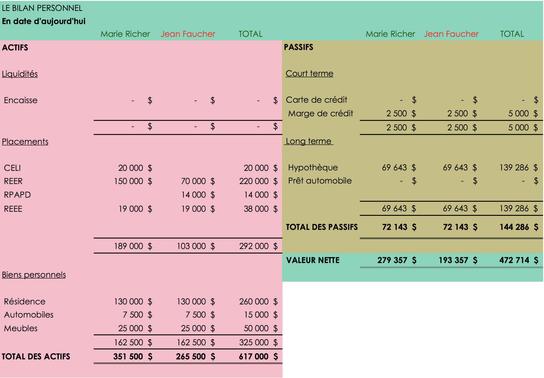

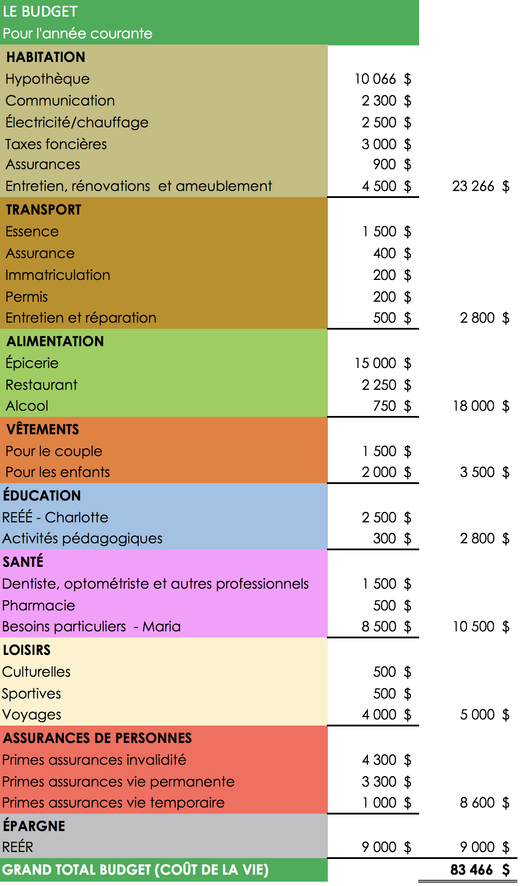

10 600 $
7 000 $
5 300 $
2 000 $
7 000 $
LA DÉMARCHE DE LA MÉTHODE COURTE EN 5 ÉTAPES
PRISE 1 – 15 ANS PLUS TARD

Essentiellement, LA DEMANDE du couple consiste à déterminer s’ils pourront prendre leur retraite dans 15 ou 20 ans en fonction de leur situation actuelle et de leurs habitudes en matière de finances personnelles. Compte tenu de la nature de la présente demande, nous allons opter pour un premier calcul en fonction d’une prise de retraite simultanée pour les deux dans 15 années. Dans le cas où les résultats ne seraient pas probants, nous explorerons l’effet d’un report supplémentaire de la retraite d’une période de 5 années.
ÉTAPE 1

Déterminer le Train de vie annuel à la retraite

Le point de départ consiste à établir quel sera le train de vie du couple au moment de la retraite, soit dans 15 ans. Il y a deux aspects à ce calcul, le PREMIER aspect sera de définir les déboursés qui seront modifiés dans leur nature. Par exemple, les débours d’épargne ne seront plus nécessaires, donc absents, alors qu’il faudra peut-être prévoir des frais de santé un peu plus élevés. Cette étape d’ajustement à apporter au train de vie nécessite jugement et une bonne compréhension intégratrice de la situation propre aux finances personnelles. Le DEUXIÈME aspect est plus mécanique, il visera à projeter le montant du train de vie obtenu vers sa valeur future, en tenant compte de la pression inflationniste, au moment de la retraite.

Train de vie à la retraite, après ajustements
Train de vie active, solde déjà établi |  | 83 466 $
Les ajustements (-)
Hypothèque | (1) | Aucun
Épargne | (2) | 7 000 $
REÉÉ – Charlotte | (3) | 2 500 $
Primes d’assurances de personnes | (4) | 7 300 $
Départ de Charlotte de la maison | (5) | 7 000 $
Les ajustements (+)
Versements pour la voiture | (6) | 4 300 $
Frais de santé | (7) | 3 000 $
Train de vie à la retraite, en dollar actuel |  | 66 966 $

Les cinq premières années (1)

(1) Dans la plupart des cas, l’hypothèque reliée à la résidence principale sera complètement payée au moment de la retraite. Dans le cas présent, il faut utiliser les mathématiques financières, ainsi que les informations disponibles pour cibler à quel moment ce prêt sera entièrement acquitté, et par le fait même soustrait des déboursés attribuables à la retraite. Voici les informations qui sont disponibles pour réaliser nos calculs :

Montant de l’emprunt initial 160 000 $ (La mise de fonds de 40 000 $ correspondait à 20 % du coût)
Les versements mensuels 838,83 $ (10 066 $/12)
Le taux d’intérêt 4 %
Le solde actuel de l’emprunt 139 286 $

Avec ces informations, nous pouvons établir que le prêt sera complètement remboursé dans 20 ans54. Donc cinq années après le début de la retraite.

(2) Le montant d’épargne annuel qui correspondait aux cotisations de Marie à son REÉR n’aura plus à être versé lorsqu’elle sera à la retraite puisqu’elle entamera alors progressivement l’encaissement de son REÉR sous la forme d’une rente de retraite.

(3) Au moment de la retraite, Charlotte aura alors 28 ans et il y aura belle lurette que les cotisations au REÉÉ seront choses du passé.

(4) Comme nous l’avons mentionné, le couple avait bien pourvu leurs besoins en assurances-vie et assurances-invalidité. Depuis que Charlotte est complètement autonome et que le couple est à la retraite, le seul besoin qui subsiste est celui relié à l’assurance-vie permanente au soin de Maria. On retranche donc un montant de 7 300 $ (5 300 $ + 2 000 $).

(5) Sauf en présence d’un phénomène à la « Tanguy », Charlotte aura quitté le nid familial. Nous devons soustraire une portion des frais de subsistance qui lui était imputable durant la vie active familiale. Différentes sources chiffrent à 10 000 $ le coût annuel associé à un enfant. De manière forfaitaire, nous avons réduit ce chiffre à 7 000 $.

(6) Puisque notre référence est le train de vie actuel, il faut porter une attention particulière à la situation du couple quant à leur véhicule. Nous avions recueilli les informations suivantes à ce sujet :

« Pour les voitures, grâce au bureau à domicile de Marie, le couple a toujours su se limiter à un seul véhicule. En moyenne, le couple préserve leur véhicule pendant 7 années, tout en le finançant sur 3 années. Présentement le véhicule est entièrement payé, le coût initial avait été de 35 000 $. » Nous devons donc estimer le coût annuel associé à l’achat de ce type de voiture. Nous avons procédé par un calcul de dépréciation nivelée du véhicule (35 000 $ - 5 000 $ (estimation de la valeur résiduelle après 7 années) / 7 années), le montant arrondi du redressement à ajouter est donc de 4 300 $.

(7) Le montant à ajouter au train de vie à la retraite afin de tenir compte de l’effet de l’âge sur les coûts de santé a été établi de manière arbitraire à 3 000 $. Il est en effet très difficile d’établir ce type de coût, autant par la nature imprévisible de l’état de santé d’un individu que par l’incapacité d’imaginer clairement le contexte éventuel du système de santé publique.
Train de vie à la retraite, après ajustements
Train de vie active, solde déjà établi |  | 83 466 $
Les ajustements (-)
Hypothèque | (8) | 10 066 $
Épargne |  | 7 000 $
REÉÉ – Charlotte |  | 2 500 $
Primes d’assurances de personnes |  | 7 300 $
Départ de Charlotte de la maison |  | 7 000 $
Les ajustements (+)
Versements pour la voiture |  | 4 300 $
Frais de santé |  | 3 000 $
Train de vie à la retraite, en dollar actuel |  | 56 900 $

Après les cinq premières années

(8) Tel que nous l’avons démontré au point (1), le prêt sera complètement remboursé dans 20 ans. Donc cinq années après le début de la retraite nous devons soustraire du train de vie à la retraite les paiements hypothécaires.

En résumé, le couple Richer/Faucher aura deux trains de vie à la retraite :

La démarche | Pour les 5 premières années de retraite | Après les 5 premières années de retraite
Train de vie – Retraite (VA) | 66 966 $ | 56 900 $
Train de vie arrondi – Retraite (VA) | 67 000 $ | 57 000 $
N = | 15 ans | 20 ans
I = | 2 % | 2 %
Train de vie – Retraite (VF) | 90 173 $ | 84 550 $
Train de vie arrondi – Retraite (VF) | 90 000 $ | 85 000 $

Nous venons de conclure l’étape 1, le couple aura donc des dépenses d’environ 90 000 $ dans 15 ans et d’environ 85 000 $ dans 20 ans, au moment de leur retraite.

Nous avons utilisé un taux d’inflation de 2 % (le taux suggéré selon les normes de l’IQPF-2019 est de 2,1 %). Puisque les débats de « boule de cristal » ne mènent à rien ici, il suffit de reconnaître que nul ne sait quel sera le taux moyen d’inflation pour les 40 prochaines années. Aussi que les taux aient peu varié depuis les dernières décennies, et que l’utilisation d’un taux compris entre 2 % et 3 % est acceptable, tout en sachant que l’utilisation d’un taux dans la fourchette maximum constitue un choix plus conservateur. Fin du raisonnement !
ÉTAPE 2

Déterminer les Revenus annuels à la retraite (RRQ, PSV, RPA)

La deuxième étape consistera à déterminer la valeur des revenus qui sont prévisibles et déterminables à la retraite pour le couple. Ces revenus ont essentiellement trois provenances possibles ; la rente du RRQ, la prestation de la PSV et la rente d’un RPAPD. Les deux premières sources seront communes à Marie et Jean, alors que seul ce dernier bénéficie, depuis peu, d’un RPAPD.

Les sources de revenus |  | Pour les 5 premières années de retraite |  | Après les 5 premières années de retraite
PSV – Marie (VA) | (1) | 7 217 $ |  | 7 217 $
PSV – Jean (VA) |  |  | (2) | 7 217 $
RRQ – Marie (VA) | (3) | 13 855 $ |  | 13 855 $
RRQ – Jean (VA) |  |  | (4) | 10 400 $
RPAPD – Jean (VA) | (5) | 20 400 $ | (6) | 13 700 $
TOTAUX |  | 41 472 $ |  | 52 389 $

(1) et (2) La PSV est un programme universel disponible à tous les Canadiens. Puisque le couple n’est pas dans la zone de « perdition » (seuil d’environ 78 000 $, où l’on retranche 15 % au montant de la PSV pour chaque dollar de revenu supplémentaire), chacun recevra le montant maximum à compter de 65 ans. Ce montant est actuellement (2019) de 7 217 $.

(3) Puisque Marie gagne actuellement des revenus de 70 000 $ et que ce montant est bien au-delà du gain maximum admissible au RRQ (environ 58 000 $), nous posons l’hypothèse qu’elle recevra le montant de rente maximum à 65 ans. Ce montant est actuellement de 13 855 $.

(4) Dans le cas de Jean, nous avons posé les hypothèses suivantes quant au calcul de sa rente du RRQ. Nous prévoyons, malgré qu’il pourrait en faire la demande à 60 ans au moment du début de sa retraite, qu’il optera plutôt pour une pleine rente, sans pénalité, à partir de 65 ans. Cependant, les revenus de Jean n’ont pas toujours été comparables au gain admissible maximum, ceux-ci étant en moyenne de 30 000 $ avant qu’il obtienne son nouveau poste de professeur au CEGEP. Nous avons opté pour une projection approximative de rente qui correspondra à 75 % du montant maximum. Donc 13 855 $ * 75 % = 10 391 $, disons 10 400 $.

18 ans à 43 ans (26 ans) = Revenus moyens de 30 000 $
44 ans à 60 ans (17 ans) = Revenus supérieurs au gain maximum admissible
61 ans à 65 ans (5 ans) = Revenus nuls
15 % des moins bonnes années sont retranchées du calcul (environ 7 années)

(5) L’acquisition de la rente de Jean relativement à son RPAPD s’effectue au rythme de 2 % par année de participation. C’est donc dire qu’au moment de la retraite, à 60 ans, Jean recevra une rente correspondant à 34 % (17 années * 2 %) de ses revenus de fin de carrière (60 000 $ en dollar actuel puisque de manière générale les augmentations des employés du secteur public sont indexées au rythme de l’inflation). Nous avons également posé l’hypothèse que l’adhésion à la rente de retraite dès 60 ans n’entraînait pas l’application d’une pénalité actuarielle. Donc le calcul de la rente pour la période de 60 – 65 ans, est le suivant :
17 années * 2 % * 60 000 $ = 20 400 $.

(6) Peu importe le moment de la demande de la rente du RRQ, celle-ci sera synchronisée au RPAPD de Jean à compter de 65 ans. Le calcul s’effectue de la manière suivante :
,7 % * 17 (nombre d'années créditées) * 56 000 $ (moindre du MGA moyen ou du salaire moyen final) = 6 664 $
20 400 $ - 6 664 $ = 13 736 $, disons 13 700 $.

Maintenant, nous devons projeter les montants obtenus en valeur future, au moment de la retraite.

La démarche | Pour les 5 premières années de retraite | Après les 5 premières années de retraite
Revenus bruts du couple – Retraite (VA) | 41 472 $ | 52 389 $
Revenus bruts arrondis du couple – Retraite (VA) | 41 000 $ | 52 000 $
N = | 15 ans | 20 ans
I = | 2 % | 2 %
Revenus bruts du couple – Retraite (FV) | 55 181 $ | 77 269 $
Revenus bruts arrondis du couple – Retraite (FV) | 55 000 $ | 77 000 $

Un dernier ajustement très important n’a pas encore été effectué dans les calculs qui sont propres au couple Richer/Faucher au moment de la retraite. Pour l’instant, le train de vie (étape 1) est un montant net, alors que les revenus sont bruts. Il faut donc soustraire l’IMPÔT qui sera exigible sur les revenus à la retraite.

La démarche  (Au besoin revoir les pages 122 et 123 pour obtenir des explications) | Pour les 5 premières années de retraite | Après les 5 premières années de retraite
Le ratio train de vie à la retraite/train de vie actuel | 66 966 $/83 466 $ = 80 % | 56 900 $/83 466 $ = 68 %
Ratio multiplié par le revenu brut actuel | 80 % * 130 000 $ ⁵⁵= 104 000 $ | 68 % * 130 000 $ = 88 400 $
Revenu obtenu / 2 | 52 000 $ | 44 200 $
Taux d’impôt moyen selon les tables d’impôt | 21,3 % | 19,1 %
Revenus nets du couple – Retraite (FV) | 43 285 $⁵⁶ | 62 293 $⁵⁷
Revenus nets arrondis du couple – Retraite (FV) | 43 000 $ | 62 000 $

La troisième étape vise à mettre en opposition les revenus nets prévus à la retraite (étape 2) aux déboursés imputables au train de vie du couple à cette étape de vie (étape 1). Le montant obtenu par ce différentiel constituera le déficit à combler. Dans le cas présent, ce déficit sera plus élevé au cours des cinq premières années de la retraite que par la suite. Seriez-vous capable d’identifier les trois de sources qui causent cette distorsion ?

Calculer le Déficit annuel à la retraite à combler
(2 – 1)

ÉTAPE 3

Voici le détail de ce déficit à la retraite.

La démarche | Pour les 5 premières années de retraite | Après les 5 premières années de retraite
Revenus nets arrondis du couple – Retraite (FV) – ÉTAPE 2 | 43 000 $ | 62 000 $
Train de vie arrondi – Retraite (VF) – ÉTAPE 1 | 90 000 $ | 85 000 $
DÉFICIT, à la retraite | 47 000 $ | 23 000 $

La quatrième étape vise à établir le capital requis afin de générer une rente viagère (c’est-à-dire une rente qui s’amorcera au moment de la retraite pour se terminer au moment du décès du dernier conjoint) qui comblera annuellement le déficit identifié à l’étape 3.
ÉTAPE 4

Voici le détail des calculs.

Établir le Capital total à être constitué pour le début de la retraite afin de générer une rente annuelle viagère = au déficit (3)

La démarche |  | Pour les 5 premières années de retraite |  | Après les 5 premières années de retraite
Rente annuelle requise (PMT) – ÉTAPE 3 |  | 47 000 $ |  | 23 000 $
Durée de la rente (N) |  | 5 ans | (1) | 26 ans
Rendement sur le capital (I) | (2) | 1,5 % |  | 1,5 %
Déterminez le capital, calculez (VA) |  | 228 156 $ |  | 499 551 $
Actualisez le tout, au début de la retraite |  |  | (3) | 463 713 $
TOTAL DU CAPITAL, AU DÉBUT DE LA RETRAITE | (4)
691 869 $
(1) La durée de la rente à générer est tributaire de l’espérance de vie que nous utilisons à titre d’hypothèse de travail. Les recommandations de l’IQPF visent à établir l’espérance de vie autour de 91 années pour une personne célibataire et de 94 années dans le cas, comme ici, de couple. Puisqu’il existe un écart de cinq années entre l’âge de Marie et de Jean, nous avons opté pour une hypothèse où le deuxième décès sera celui de Jean à 91 ans ou celui de Marie à 96 ans. Cela veut dire que la période totale de la retraite est de 31 années, scindée en un premier calcul sur 5 années et un deuxième calcul sur 26 années.

(2) Présentement, Marie détient un portefeuille de placement à risque modéré qui rapporte un taux de 3,9 %. Jean opte pour une approche plus dynamique, le rendement historique de ses placements est de 6,1 %. Nous utiliserons donc un taux de 5 %, auquel nous retranchons 1,5 % pour tenir compte du fait que Marie et Pierre sont alors à la retraite au moment où le capital génère un rendement (nous nous devons d’être plus conservateur à l’égard de cette phase de vie). Finalement, nous devons provisionner l’effet de l’inflation sur le déficit annuel et récurrent, nous y allons d’une dernière ponction de 2 %. Le taux que nous utiliserons sera de 1,5 % (5 % - 1,5 % - 2 %).

(3) Puisque l’étape 4 vise à définir l’ensemble du capital que le couple devra avoir accumulé au tout début de la retraite, nous devons actualiser la portion du capital qui ne générera une rente qu’à partir de la cinquième année. Ce dernier ajustement est requis puisque le déficit annuel de retraite a deux profils, soit celui pendant les 5 premières années, et un autre, pour les 26 dernières années. VF = 499 551 $, I = 1,5 %, N = 5, CALCULEZ VA = 463 713 $.

(4) 228 156 $ + 463 713 $ = 691 869 $.

Maintenant, nous devons comparer le capital à constituer au moment de la retraite avec l’épargne qui a déjà été consentie à l’épargne par Marie et Jean. Cette comparaison nous permettra d’en extraite la différence pour pleinement identifier le nouvel effort d’épargne à être déployé par le couple.

La démarche |  | Marie Richer |  | Jean Faucher
CÉLI, solde actuel | (1) | 15 000 $
REÉR, solde actuel |  | 150 000 $ |  | 70 000 $
Rendement sur le capital (I) | (2) | 3,9 % | (2) | 6,1 %
Durée (N) | (3) | 15 | (3) | 15
CÉLI, solde futur |  | 26 627 $
REÉR, solde futur |  | 266 271 $ |  | 170 149 $
CÉLI, solde futur, après impôt |  | 26 627 $
REÉR, solde futur, après impôt | (4) | 215 147 $ | (4) | 136 970 $
TOTAL DU CAPITAL DÉJÀ CONSTITUÉ, AU DÉBUT DE LA RETRAITE | (5) |  | 378 744 $

(1) Le solde du CÉLI qui est présentement disponible à titre de capital réservé pour la retraite est de 15 000 $. Ce montant provient du bilan actuel du couple. Nous avons simplement fait preuve de bonne gestion financière élémentaire en retranchant au CÉLI, 5 000 $ de son solde de 20 000 $ (qui offrait un rendement de 1 %) pour tout d’abord rembourser la marge de crédit qui avait un coût de 4 %.

(2) Afin de refléter le rendement de Marie et de Jean sur leurs placements actuels, nous avons utilisé les taux historiques qui sont représentatifs de leur profil d’investisseur. Ces taux sont de 3,9 % pour Marie et de 6,1 % pour Jean. Nous avons au passage pris le soin de conseiller à Marie d’adopter cette même stratégie de placement à son CÉLI qui constitue, au même titre que le REÉR, un véhicule d’accumulation de capital pour la retraite.

(3) La durée de l’investissement correspond à la période qui sépare le couple du moment où il débutera sa prise de retraite. Les placements actuels du couple fructifieront ainsi pendant 15 années. Dans les faits tous les placements s’amortiront jusqu’au décès, cependant la mécanique de la méthode de calcul et la question que nous soulevons à l’étape 4 consistent à déterminer le capital qui sera requis AU DÉBUT de la retraite afin d’équilibrer financièrement le plan de retraite.

(4) Puisque le calcul visé à l’étape 4 sert à déterminer le capital qui sera requis afin de générer une rente viagère annuelle correspondant au déficit annuel à la retraite calculé à l’étape 3, il va de soi que cette somme doit être nette d’impôt. À cet effet, nous avons soustrait l’impôt du capital afin d’évaluer correctement le montant qui sera disponible afin de renflouer le déficit qui lui sera également net d’impôt. Il y a une nuance fine qui existe entre la réduction fiscale que nous DEVONS appliquer ici et le choix que nous avons lorsque nous constituons un NOUVEAU capital REÉR avec de la NOUVELLE épargne. Dans ce dernier cas, nous avons déjà expliqué que le REÉR peut être conceptuellement considéré comme exempt d’impôt, tout comme le CÉLI, puisque les cotisations seront déductibles, les retraits seront imposables. Les résultats s’obtiennent donc de la façon suivante :

266 271 $ * (1 - ,19558) = 215 147 $ et 170 149 $ * (1 - ,195) = 136 970 $

(5) 26 627 $ + 215 147 $ + 136 970 $ = 378 744 $.

CONCLUSION À L’ÉTAPE 4 – LE NOUVEAU CAPITAL À CONSTITUER
313 125 $
Disons
313 000 $
378 744 $
691 869 $
La cinquième et dernière étape vise à donner « l’heure juste » au couple Richer/ Faucher, COMBIEN DOIVENT-ILS ÉPARGNER ANNUELLEMENT au cours des 15 prochaines années ? Cette période étant celle les séparant du début de leur retraite. Le réveil risque d’être brutal.

Fixer l’Épargne annuelle durant la vie active pour atteindre le capital établi à (4)
ÉTAPE 5

La démarche |  | Couple Richer/Faucher
Capital à constituer (VF) |  | 313 000 $
Rendement sur le capital (I) | (1) | 5 %
Durée (N) | (2) | 15
TOTAL DE L’ÉPARGNE ANNUELLE (PMT) | (3) | 13 814 $  Disons 14 000 $

(1) Présentement, Marie détient un portefeuille de placement à risque modéré qui rapporte un taux de 3,9 %. Jean opte pour une approche plus dynamique, le rendement historique de ses placements est de 6,1 %. Nous utiliserons donc un taux de 5 %. À cette étape de vie, nous n’avons pas à retrancher de ce taux un facteur reflétant une hausse de prudence relié à l’âge des épargnants puisque ceux-ci sont dans leur phase active de vie (50/65 ans pour Marie et 45/60 pour Jean). L’inflation n’a pas à être considérée puisque l’objectif du calcul est d’atteindre un montant fixe, immobile, connu d’avance, 313 000 $.

(2) La durée disponible pour épargner correspond à la période qui sépare le couple du moment où il débutera sa prise de retraite, soit 15 années.

(3) Le total de l’épargne annuel nécessaire à l’accomplissement du plan de retraite est très important. En termes de période paie, soit aux deux semaines, le couple se doit de générer une somme d’épargne de 538 $. Techniquement, il est important de saisir que la valeur du remboursement d’impôt associé à une épargne qui serait logée dans un REÉR ne peut être considérée dans le présent calcul, puisqu’à l’étape 4 nous avons choisi d’interpréter le capital total comme étant défiscalisé (exempt d’impôt).

ANALYSE DE l’EXEMPLE 8 – Le cas de la retraite du couple Richer et Faucher (Prise 1)

Voici les principaux constats et la conclusion suite à l’application de la méthode courte de calcul à l’égard du plan de retraite qui a été établi pour Marie Richer et Jean Faucher.
1
En tenant compte des nombreuses hypothèses qui ont été utilisées et expliquées tout au long de la démarche, il appert que le couple devra épargner annuellement une somme de 14 000 $ s’il souhaite prendre leur retraite, dans 15 années, lorsque Marie sera âgée de 65 ans et Pierre sera âgé de 60 ans.
2
Bien que le montant d’épargne requise de 14 000 $ semble élevé au point de remettre en question le plan de retraite initial du couple, nous devons poursuivre l’analyse d’une manière rationnelle et factuelle. Nous devons alors intégrer les informations financières disponibles pour évaluer le surplus ou le déficit des liquidités actuellement généré par le couple, tout en portant un regard sur l’épargne qui est déjà prévue dans le cadre budgétaire du couple.

LES RECETTES | Marie | Jean | Total
Salaire brut | 70 000 $ | 60 000 $ | 130 000 $
Les avantages sociaux⁵⁹ | 4 057 $ | 9 457 $ | 13 514 $
Les impôts⁶⁰ | 17 803 $ | 12 088 $ | 29 891 $
Recettes nettes | 48 140 $ | 38 455 $ | 86 595 $
LES DÉBOURSÉS
Selon le budget |  |  | 83 466 $
SURPLUS DES LIQUIDITÉS |  |  | 3 129 $

Au surplus des liquidités de 3 129 $ s’ajoute la somme de 7 000 $ qui était déjà incluse au budget à titre d’épargne au REÉR. En réalité, il manque 3 871 $ (14 000 $ - 7 000 $ - 3 129 $) d’épargne non budgétée et pour laquelle il n’existe pas de liquidités disponibles pour l’instant. Cette somme est assez imposante pour en conclure qu’aucune compression sur d’autres postes budgétaires ne permettrait au couple d’atteindre leur présent objectif de retraite.
3
Nous devons donc proposer une alternative au couple Richer/Faucher. Déjà, la demande initiale du couple était à l’effet de prendre leur retraite dans 15 ou 20 ans. Nous suggérons donc de retourner à la table de dessin et de reprendre nos calculs en ne modifiant qu’une seule variable, soit la prise de retraite dans 20 ANS plutôt que dans 15 ans.

LA DÉMARCHE DE LA MÉTHODE COURTE EN 5 ÉTAPES
PRISE 2 – 20 ANS PLUS TARD

ÉTAPE 1

Déterminer le Train de vie annuel à la retraite

La démarche | Au moment de la retraite
Train de vie – Retraite (VA) | 56 900 $
Train de vie arrondi – Retraite (VA) | 57 000 $
N = | 20 ans
I = | 2 %
Train de vie – Retraite (VF) | 84 550 $
Train de vie arrondi – Retraite (VF) | 85 000 $

Les sources de revenus | Au moment de la retraite
PSV – Marie (VA) | 7 217 $
PSV – Jean (VA) | 7 217 $
RRQ – Marie (VA) | 13 855 $
RRQ – Jean (VA) | 10 400 $
RPAPD – Jean (VA) | 13 700 $
TOTAUX | 52 389 $
La démarche
Revenus bruts du couple – Retraite (VA) | 52 389 $
Revenus bruts arrondis du couple – Retraite (VA) | 52 000 $
N = | 20 ans
I = | 2 %
Revenus bruts du couple – Retraite (FV) | 77 269 $
Revenus bruts arrondis du couple – Retraite (FV) | 77 000 $
La démarche
Taux d’impôt moyen - Voir page 149 | 19,1 %
Revenus nets du couple – Retraite (FV) | 62 293 $61
Revenus nets arrondis du couple – Retraite (FV) | 62 000 $

Déterminer les Revenus annuels à la retraite (RRQ, PSV, RPA)

ÉTAPE 2

La démarche | Au moment de la retraite
Revenus nets arrondis du couple – Retraite (FV) – ÉTAPE 2 | 62 000 $
Train de vie arrondi – Retraite (VF) – ÉTAPE 1 | 85 000 $
DÉFICIT, à la retraite | 23 000 $

Calculer le Déficit annuel à la retraite à combler
(2 – 1)

ÉTAPE 3

La démarche | Au début de la retraite
Rente annuelle requise (PMT) – ÉTAPE 3 | 23 000 $
Durée de la rente (N) | 26 ans
Rendement sur le capital (I) | 1,5 %
TOTAL DU CAPITAL, AU DÉBUT DE LA RETRAITE | 499 551 $
La démarche | Marie Richer | Jean Faucher
CÉLI, solde actuel | 15 000 $
REÉR, solde actuel | 150 000 $ | 70 000 $
Rendement sur le capital (I) | 3,9 % | 6,1 %
Durée (N) | 20 | 20
CÉLI, solde futur | 32 241 $
REÉR, solde futur | 322 405 $ | 228 774 $
CÉLI, solde futur, après impôt | 32 241 $
REÉR, solde futur, après impôt | 260 825 $ | 185 078 $
TOTAL DU CAPITAL DÉJÀ CONSTITUÉ, AU DÉBUT DE LA RETRAITE
478 144 $

Établir le Capital total à être constitué pour le début de la retraite afin de générer une rente annuelle viagère = au déficit (3)
ÉTAPE 4

CONCLUSION À L’ÉTAPE 4 – LE NOUVEAU CAPITAL À CONSTITUER

499 551 $
478 144 $
21 407 $
Disons
21 000 $

La démarche | Couple Richer/Faucher
Capital à constituer (VF) | 21 000 $
Rendement sur le capital (I) | 5 %
Durée (N) | 20
TOTAL DE L’ÉPARGNE ANNUELLE (PMT) | 605 $  Disons 600 $
ÉTAPE 5

Fixer l’Épargne annuelle durant la vie active pour atteindre le capital établi à (4)
ANALYSE DE l’EXEMPLE 8 – Le cas de la retraite du couple Richer et Faucher (Prise 2)

Voici les principaux constats et la conclusion suite à l’application de la méthode courte de calcul à l’égard du plan de retraite qui a été établi pour Marie Richer et Jean Faucher.
1
En tenant compte des nombreuses hypothèses qui ont été utilisées et expliquées tout au long de la démarche, il appert que le couple devra épargner annuellement une somme de 600 $ s’il souhaite prendre leur retraite, dans 20 années, lorsque Marie sera âgée de 70 ans et Pierre sera âgé de 65 ans.
2
Nous savons déjà, pour en avoir fait une première analyse lors du premier scénario de prise de retraite dans 15 années, que la présente somme d’épargne qui est fixée à 600 $ est déjà largement prévue au budget du couple. En effet, un montant de 7 000 $ a été budgété à titre d’épargne au REÉR. En réalité, le couple se retrouvera avec un surplus annuel des liquidités de 9 529 $ (7 000 $ + 3 129 $ - 600 $). Une telle somme laisse présager que la prise de la retraite pourrait bien se réaliser avant 20 ans, mais après 15 ans.

LES RECETTES | Marie | Jean | Total
Salaire brut | 70 000 $ | 60 000 $ | 130 000 $
Les avantages sociaux | 4 057 $ | 9 457 $ | 13 514 $
Les impôts | 17 803 $ | 12 088 $ | 29 891 $
Recettes nettes | 48 140 $ | 38 455 $ | 86 595 $
LES DÉBOURSÉS
Selon le budget |  |  | 83 466 $
SURPLUS DES LIQUIDITÉS |  |  | 3 129 $

En guise d’ultime conclusion, nous aimerions porter à votre attention que la méthode courte pourrait être modulée, ajustée, inversée dans sa séquence pour en isoler une variable inconnue autre que celle de l’épargne requise pour réaliser le plan de retraite du couple. Nous pourrions tout autant définir le moment de la retraite en fonction de l’épargne annuelle budgétée de 7 000 $. Un diagnostic intéressant de votre niveau de compréhension et de votre capacité de réflexion à l’égard de la matière que nous venons de parcourir serait de vous demander si vous seriez capable d’entreprendre les calculs pour répondre à cette dernière question.
3

Pour fournir ou trouver une réponse (après réflexion de votre part), rendez-vous sur

Voici d’autres exemples de questions posées par le couple, pour un même niveau d’épargne de 7 000 $, pour lesquelles vous pourriez répondre en utilisant et en modifiant l’usage de la méthode courte en 5 étapes :
À quel niveau le couple devra-t-il maintenir son train de vie à la retraite pour entamer celle-ci dans 15 années ?
Si Marie prend sa retraite à 65 ans, à quel âge Jean doit-il prendre sa retraite ?
Quel taux de rendement à l’égard des placements de Marie serait requis afin de permettre au couple de prendre leur retraite dans 15 années ?

1
2
3

« Être curieux. Lireà profusion. Essayer de nouvelles choses. Je pense que beaucoup de ce que les gens appellent l'intelligence se résume à la curiosité. »

Aaron Swartz

Onze (11) applications et outils numériques

Le Web et le phénomène de la collaboration du savoir qui en découlent offrent un nombre impressionnant d’applications et d’outils numériques qui peuvent servir à tous dans le cadre de la prise en charge de leurs finances personnelles. Dans le présent sujet, nous identifierons quelques-uns de ces outils. Nous avons privilégié la gratuité dans nos recherches. Nous vous invitons à poursuivre l’exploration de vos « FINANCES SOUS CONTRÔLES » afin d’y trouver les outils pratiques qui vous seront utiles dans votre quête d’une meilleure santé financière.

Les outils pour le BUDGET
1
MINT - Il s’agit d’un outil qui regroupe chacun de vos comptes transactionnels (compte courant, marge de crédit, carte de crédit, emprunt, etc.) afin d’y comptabiliser automatiquement vos transactions et ainsi créer une information financière utile au contrôle budgétaire. Malheureusement, l’application n’est disponible qu’en anglais pour l’instant.
https://www.mint.com/
2
SPENDEE - Essentiellement, les mêmes objectifs que l’application Mint. Avantage à Spendee pour son esthétisme et la disponibilité d’une version mobile en français. Pour voir où va votre argent !
http://www.spendee.com/
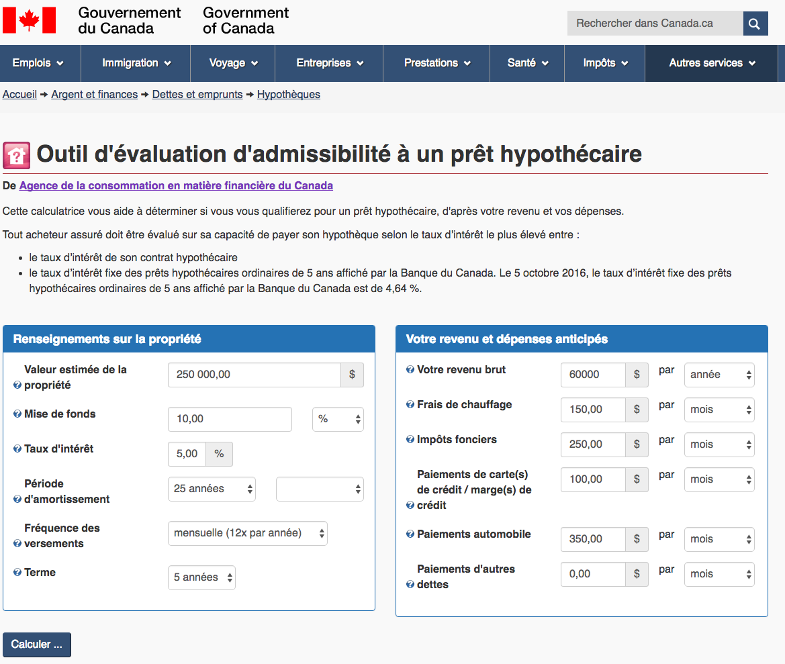
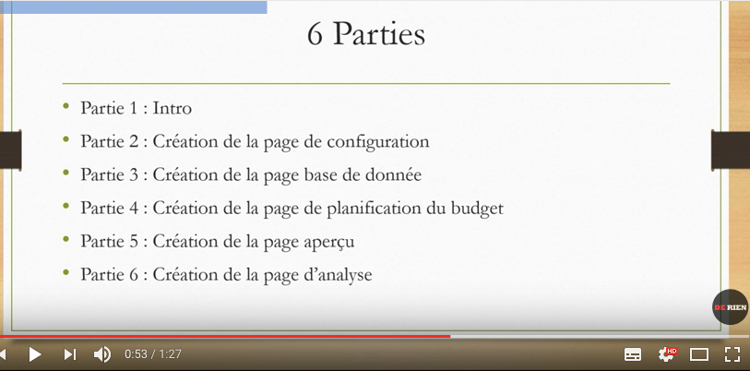
4
3
TUTORIEL EXCEL (DE RIEN) – Un excellent tutoriel pour les gens qui souhaitent s’investir dans le développement d’un tableur Excel afin de personnaliser la prise en main de leur finance. En 6 parties, de la chaine YouTube « DE RIEN ».
ADMISSIBILITÉ À UN PRÊT HYPOTHÉCAIRE (ACFC) – Un simulateur qui vous permettra de déterminer si les institutions financières accepteront de financer l’achat de votre future maison. L’outil s’appuie sur les deux principaux ratios qui sont utilisés par les institutions prêteuses, soit l’ACD (seuil à 32 %) et l’ATD (seuil à 40 %). ATTENTION – MISE EN GARDE- cet outil reflètera le modèle d’affaire des banques, ces critères ne sont pas nécessairement garants de ce qui correspondraient à une utilisation raisonnable du crédit par les emprunteurs. En résumé, ne vous appuyez pas sur la décision des banques de vous prêter de l’argent pour déterminer le bien-fondé de l’achat de la maison que vous convoitez.
Pour accéder à l’outil
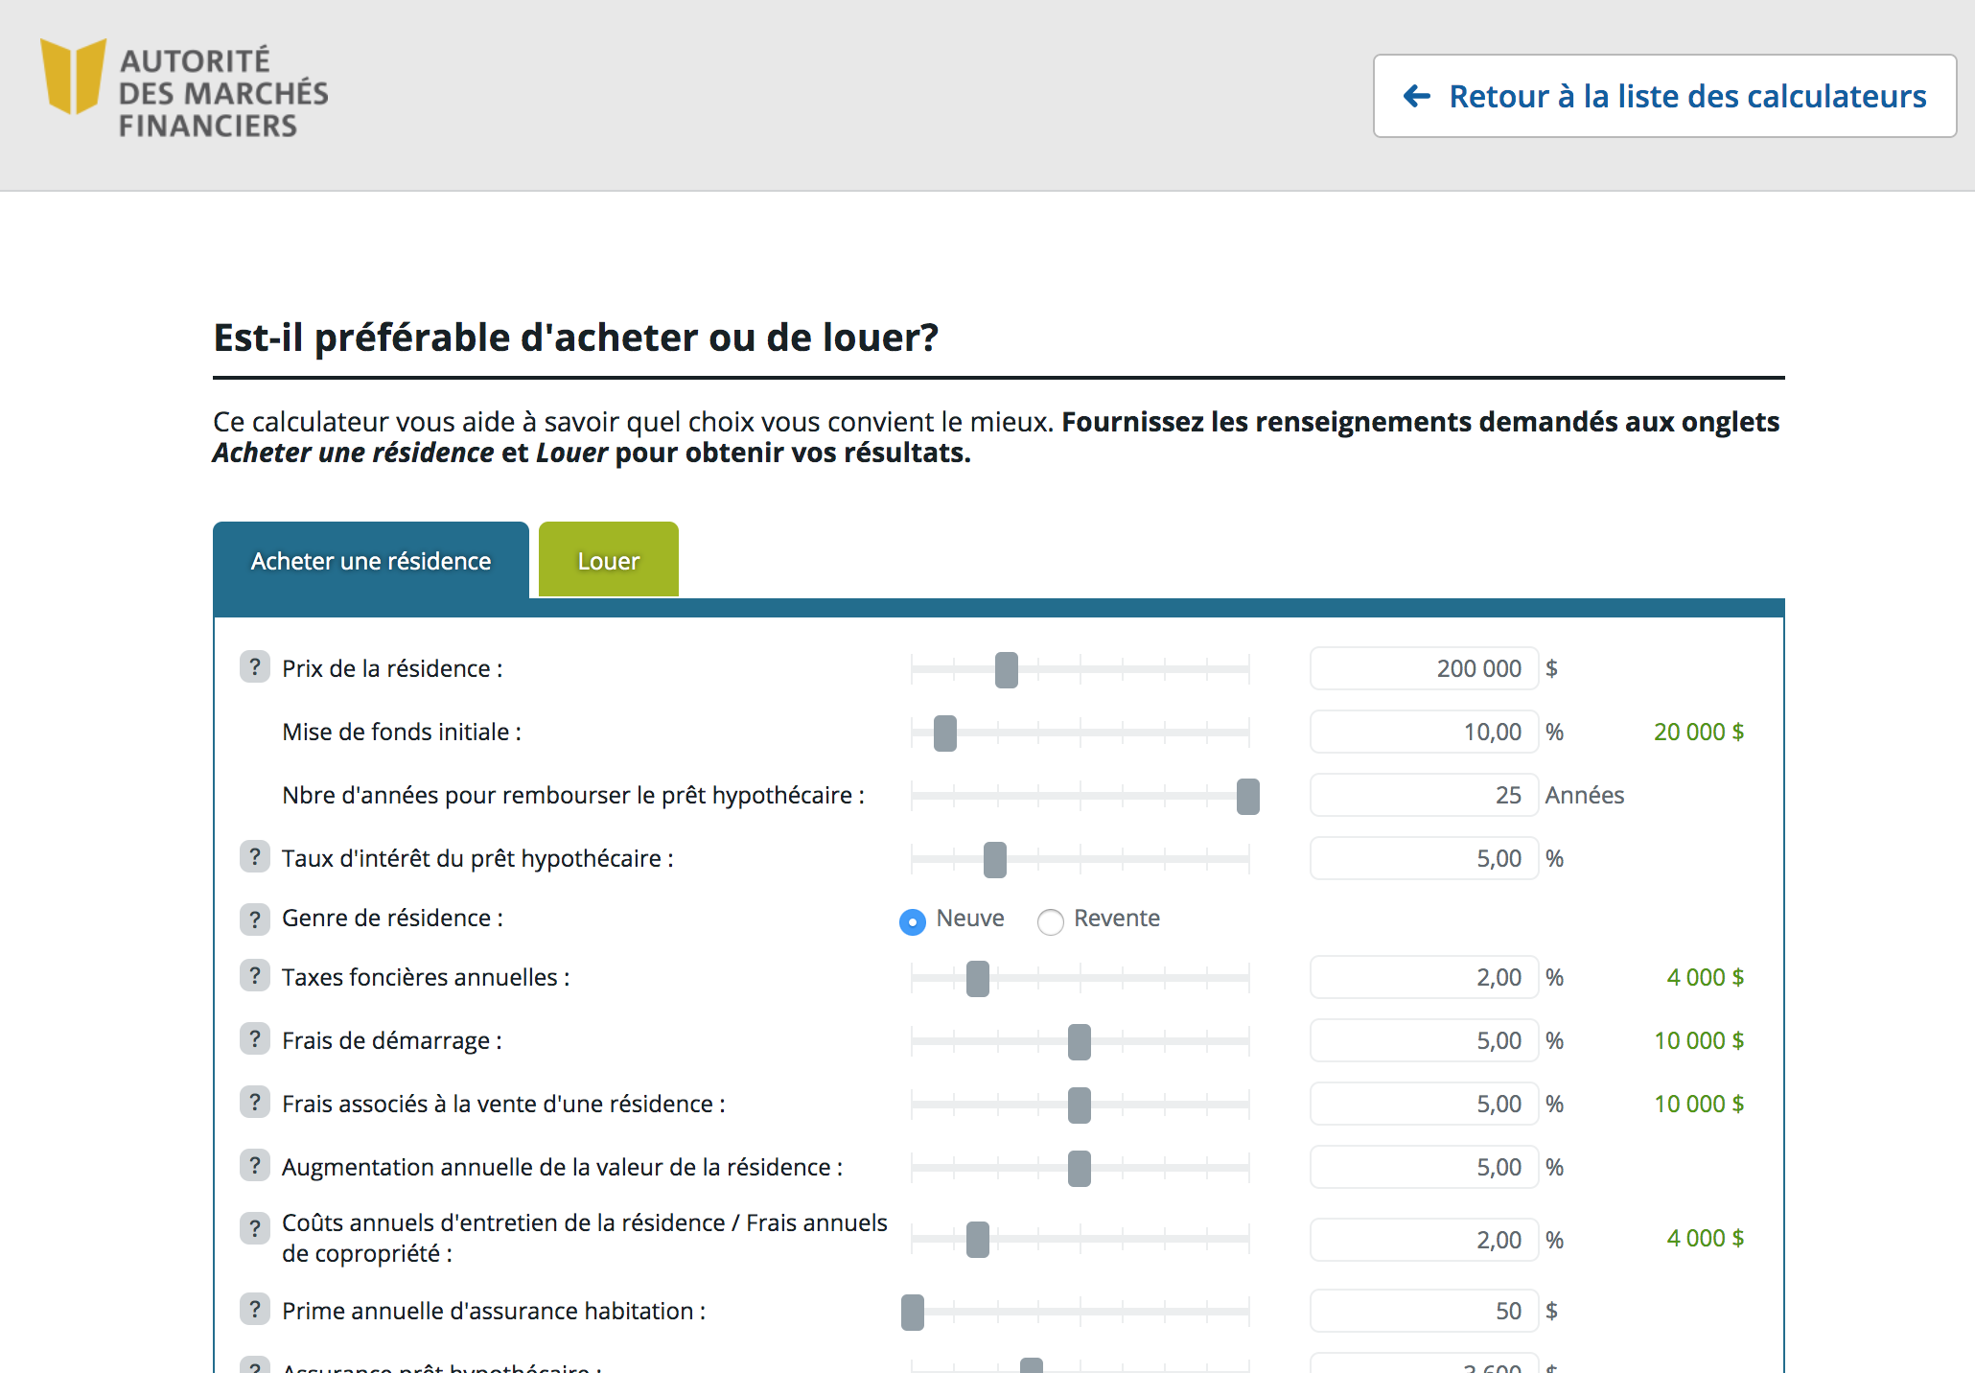
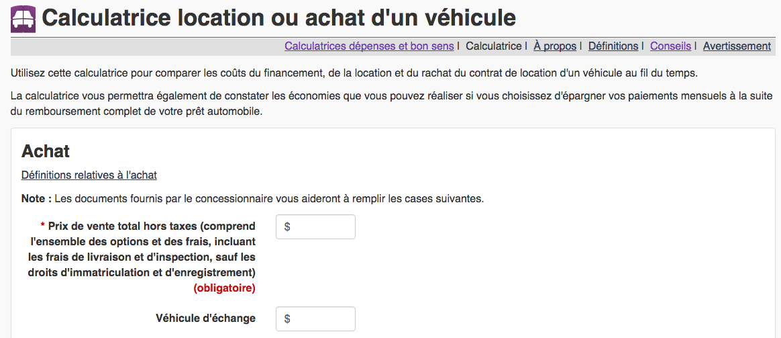
5
6
LOUER OU ACHETER SON AUTOMOBILE (ACFC) – Un outil qui vous permettra de démêler les différentes propositions de vos concessionnaires lorsqu’il s’agira de prendre possession d’un nouveau véhicule. Est-il mieux de louer ou d’acheter ? L’outil vous aidera dans vos calculs, mais il ne vous livrera pas la véritable variable qui fera la différence, combien d’années garderez-vous votre véhicule ?
Pour accéder à l’outil
LOUER OU ACHETER SON CHEZ-SOI (AMF) – Un outil qui vous permettra d’effectuer un calcul qui vous aidera dans votre prise de décision relativement à votre logis. Vaut-il mieux être propriétaire ou locataire ? La réponse n’est pas toujours celle que vous croyez au départ.
Pour accéder à l’outil

Les outils pour la PLANIFICATION DE LA RETRAITE
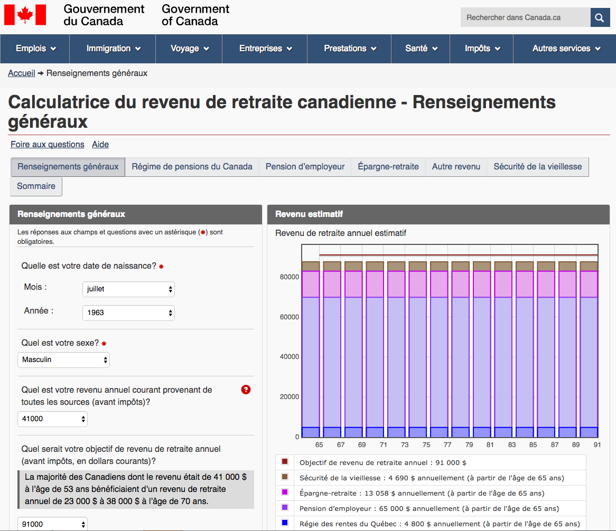
8
7
CALCULATRICE DU REVENU DE RETRAITE CANADIENNE (ACFC) – Une application semblable à celle de SimulR. Moins moderne dans sa conception, les paramètres ne tiennent pas compte de la synchronisation du RRQ dans le cas des RPAPD.
Pour accéder à l’outil
SimulR (Retraite Québec) – Une excellente plate-forme qui vous permettra en quelques minutes d’identifier le niveau d’épargne requis pour atteindre vos objectifs de retraite. Cet outil emprunte la voie de la méthode courte en matière de planification de la retraite telle que nous l’avons étudiée précédemment dans l’ouvrage. Est-ce vous êtes en mesure d’y voir le parallèle ? Cette application ne remplacera pas une planification de retraite complète, mais elle peut servir de déclencheur et de prise de conscience à l’égard du chemin qui reste à parcourir pour arriver à la retraite en toute quiétude financière.
Pour accéder à l’outil

Les outils pour les MATHÉMATIQUES FINANCIÈRES

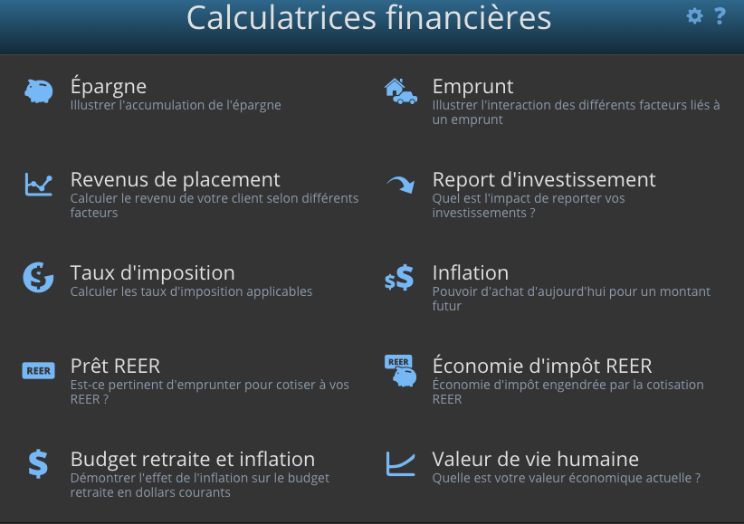
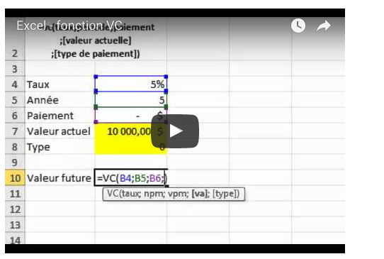
10
9
TUTORIEL MATHÉMATIQUES FINANCIÈRES EN MODE EXCEL (Le Compagnon.info) – Nul doute que si vous avez parcouru le présent ouvrage, vous saisissez parfaitement la difficulté de causer de finances personnelles sans maîtriser la base des mathématiques financières. À ce titre, il existe plusieurs ouvrages qui sont consacrés à ces concepts. Nous vous invitons à les parcourir et d’en faire l’apprentissage. Néanmoins, nous vous suggérons cinq capsules vidéo qui expliquent brièvement le fonctionnement de la valeur actuelle, de la valeur future, des paiements périodiques et des taux.
Pour accéder à l’outil
CALCULATRICES FINANCIÈRES (Kronos) – Nous vous suggérons cette application qui vous guidera dans le calcul relié à différents contextes financiers, tels les emprunts, l’épargne et les placements.
Pour accéder à l’outil

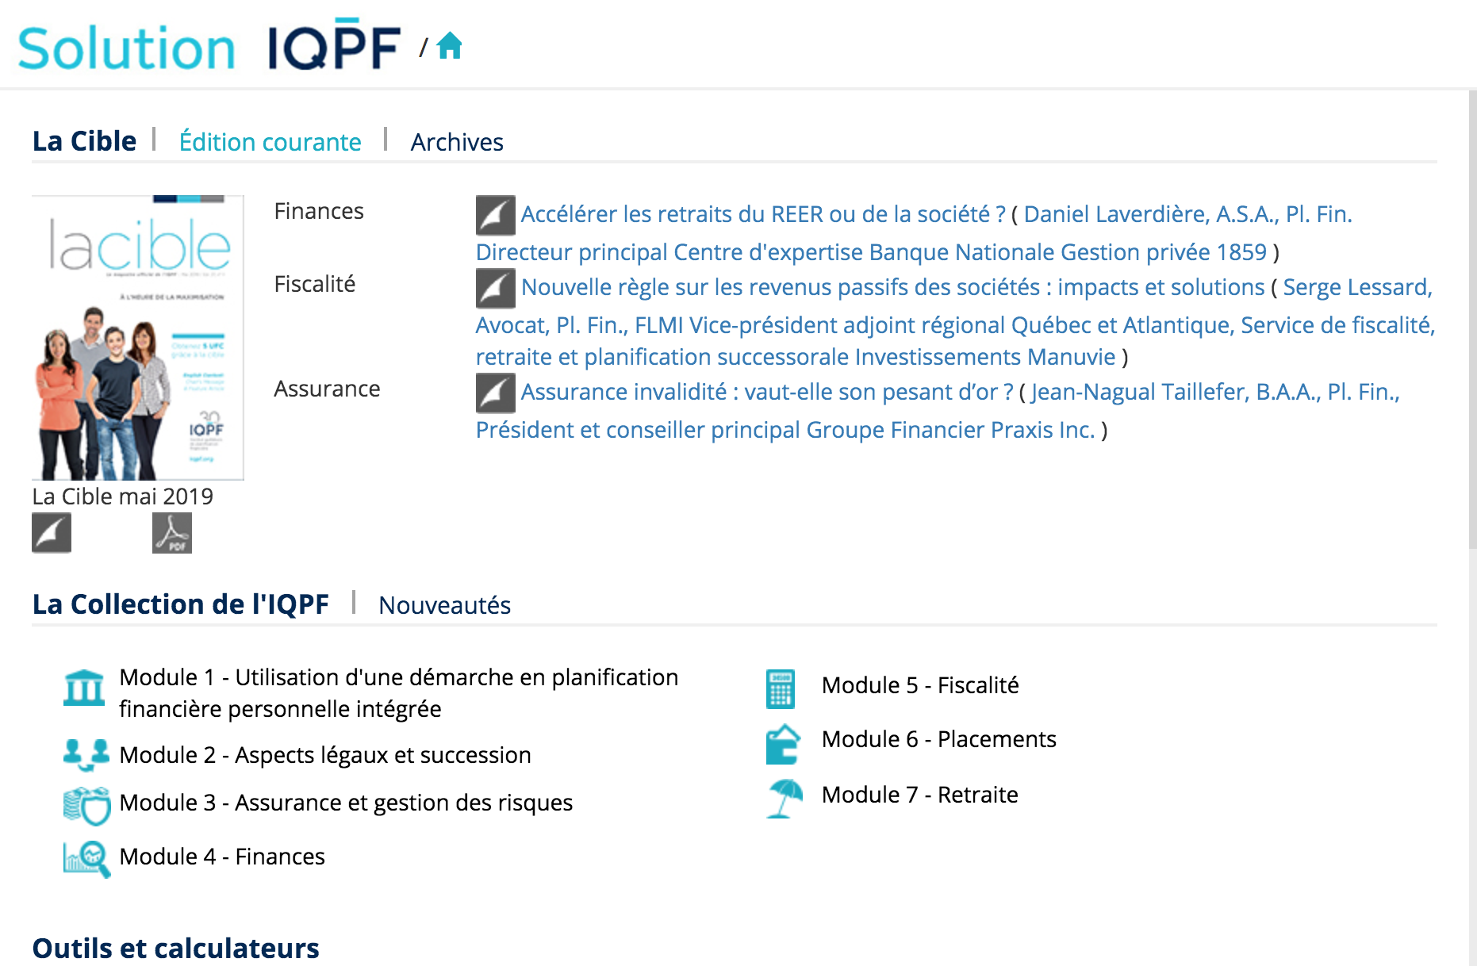
Les outils de la PLANIFICATION FINANCIÈRE
LA SOLUTION ET LA CIBLE (IQPF) – Cette application WEB constitue l’essentiel du matériel pédagogique fourni par l’Institut québécois de planification financière à ses membres et aux futurs candidats qui souhaitent devenir planificateur financier. Cette ressource éducative libre est riche et couvre l’ensemble des disciplines qui sont propres à la planification financière. Vous pouvez également accéder par ce site à la publication mensuelle de l’IQPF, La Cible.
Pour accéder à l’outil
11

« N'apprenez pas seulement comment on gagne, apprenez aussi comment on épargne. »

Benjamin Franklin

L’épargne

Dans la perspective des finances personnelles, il arrive très souvent que l’on parle de l’épargne. Ce concept fait l’objet de multiples interprétations et définitions de la part de la population en général. Pour l’un, un REÉR constitue l’expression ultime de l’épargne, alors que pour d’autres, la volonté de mettre de l’argent de côté pour se payer une croisière de rêve exprime également l’action d’épargner. Dans notre cadre d'étude, où se situe exactement le concept de l’épargne ?

Quelques définitions

Une première définition de l’épargne est celle de Keynes, pour qui celle-ci correspond à l'excédent du REVENU DISPONIBLE sur la consommation (Keynes, 1936). L'épargne peut également être représentée par la fraction de revenus placée, voire investie dans le but de disposer d'un POUVOIR D’ACHAT plus important dans le futur (Barel et coll., 1997). La juxtaposition de ces deux définitions met en relief deux aspects essentiels de l’épargne :

- Pour la constituer, le train de vie de l’individu doit être inférieur à l’ensemble de ses revenus après impôts

- L’objectif ultime de constituer de l’épargne au présent est de permettre de consommer dans le futur

C’est donc dire que l’épargne constitue le geste de se priver aujourd’hui d’un dollar, en le soustrayant à la tentation de le consommer, pour le préserver dans un lieu de placement avec l’objectif de générer des revenus qui permettront à l’individu d’assumer son TRAIN DE VIE futur. Afin de bien circonscrire la situation, il vaut mieux préciser que la période de l’épargne correspond à la vie active (période où les revenus proviennent surtout des efforts travaillés) alors que le moment futur où l’on consomme le fruit de l’épargne représente le moment de la retraite (les revenus proviennent alors surtout du capital accumulé et de son rendement).

Prenons le cas où Jean Faucher réussit à prélever 100 $ à chacune de ses paies (deux semaines) se pour en faire le dépôt dans un CÉLI dans le but de débourser 5 200 $ pour se payer un voyage paradisiaque sur l’ile de Bali dans deux ans. Bien que nous convenions tous que ce plan est davantage louable que d’envisager la réalisation immédiate de ce désir par le financement d’un tel voyage par l’utilisation d'une marge de crédit, il ne faut pas confondre cette stratégie à celle de l’épargne. Dans le cas présent, il ne s’agit, ni plus, ni moins, que d’un report de dépenses associées au train de vie de Monsieur Faucher.

Il n’y a pas de doute que l’épargne constitue une expression de DUALITÉ. Elle propose une joute qui existe entre notre propre personne actuelle et la projection de cette même personne dans le temps. Lorsque nous consommons aujourd’hui, nous réalisons cette action pour répondre à un besoin immédiat au dépend d’un besoin futur qui sera à combler. Cette conception de la consommation et de l’épargne qui nous représente comme étant constamment en état de prêter (épargne) ou d’emprunter (consommation) à notre futur moi a été brillamment illustré par Daniel Goldstein (Chercheur principal, Microsoft Research, New York City). Voici une conférence TED qu’il a présentée en 2011sur ce sujet.

Daniel Goldstein : la bataille entre votre moi actuel et votre futur moi

Le cycle de la vie

Les objectifs personnels que nous nous fixons au cours de notre vie peuvent varier selon nos personnalités, nos valeurs, nos aspirations, nos expériences passées et tout ce qui est de fortuit dans nos cheminements. Bien que l'on désigne souvent la vie comme étant un phénomène cyclique où la fragilité du début s'unit à celle de la fin de nos vies, les étapes entre le commencement et la fin ne se définissent pas de manière linéaire et unique dans le temps.

Cependant, lorsque nous abordons de manière plus spécifique nos OBJECTIFS FINANCIERS et nos parcours pour les atteindre, ceux-ci répondent davantage à un cheminement immuable où il est facile d'identifier les principales étapes. Celles-ci présupposent une certaine chronologie puisqu'elles sont à la fois interdépendantes et préalables les unes aux autres. Par exemple, il serait impossible de se retrouver dans la phase du désinvestissement (utiliser les revenus provenant de nos placements) sans préalablement avoir consacré une partie de notre vie à épargner pour constituer ces mêmes placements.

IMAGE 27 Étapes de la vie financière

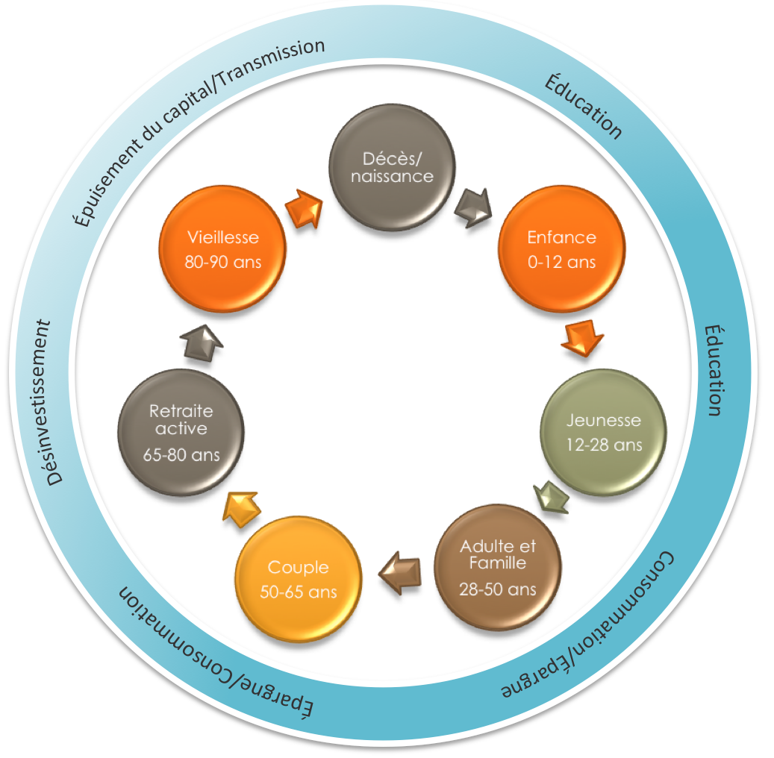
L'ÉDUCATION

Cette phase témoigne des années les plus formatrices de nos vies. Autant celles qui se déroulent par les acquis scolaires que celles qui se transmettent par la famille et nos réseaux d'influence. C'est l'incroyable potentiel de la vie humaine qui s'y développe en nous fournissant les outils pour nous permettre de s'accomplir dans l'autonomie (notamment financière) et l'atteinte de nos aspirations. C'est une période où nos valeurs se définissent, où nos intérêts prennent forme, où l'on cherche et trouve réponse à nos choix de carrière. Sans pour autant affirmer que tout s'y joue, ces longues années sont déterminantes sur au moins deux aspects qui seront des assises à nos finances personnelles :

- Notre potentiel à générer des revenus

- Notre style de vie et notre désir à consommer des biens et des services

Dans l'optique d'assurer à nos vies une voie productive, emplie de sens et de valeur, les périodes consacrées à l'éducation constituent l'investissement ultime.

CONSOMMATION/ÉPARGNE

Une fois l'étape de l’enfance et de la jeunesse, certains diront surmontée, l'heure est désormais celle destinée aux grandes premières décisions. Celles-ci se multiplient, et parfois malheureusement, se bousculent.

Le début d'une carrière, le choix d'un conjoint, l'état civil à donner à cette relation, la première maison, la venue des enfants.

Chacune de ces décisions aura des conséquences sur le style de vie qui sera adopté et influencera grandement notre environnement économique et financier. La modernité amenant les gens à prendre des décisions rapidement et à satisfaire leurs besoins et envies presque instantanément, il n'est pas étonnant d'observer que la situation financière qui résulte de cette période est souvent plombée d'obligations financières importantes. Cette période de grands déboursés et de GRANDE CONSOMMATION s'effectue trop souvent par une surutilisation du crédit, reportant ainsi à plus tard l'ÉPARGNE. Cette dynamique nuit à la création d'un patrimoine qui sera dédié à fournir des revenus au moment de la retraite. C'est un peu la fable de la Fontaine : la Cigale et la Fourmi, aux yeux de jeunes adultes, la retraite est si lointaine et le moment présent est si doux !

ÉPARGNE/CONSOMMATION

Puis, avec le temps qui fuit si rapidement vient d'autres grands bouleversements qui aboutissent normalement à une période de plus grande stabilité.

Une carrière bien établie qui atteint le sommet de notre potentiel de rémunération, la maison qui est payée, le départ des enfants (et peut-être des études à financer en partie par les parents).

Normalement, cette période devrait permettre de dégager un revenu disponible, après avoir assumé le train de vie, plus important. Cet excédent sera alors consacré à une épargne qui sera plus ou moins pressante dépendamment de la situation financière qui prévaudra à la sortie de l'étape de vie précédente (CONSOMMATION/ÉPARGNE). Tel que nous le commentions précédemment, les étapes de vie sont à la fois interdépendantes et préalables les unes aux autres.

Pour illustrer le plus parfaitement possible l'interdépendance entre les différentes étapes de vie, examinons ensemble la portion de vie dite « ACTIVE ». Cette période se définit comme étant celle qui débute avec l'entrée sur le marché du travail et se termine par la prise de la retraite. C'est durant cet intervalle que le capital nécessaire à la retraite se doit d'être constitué par l'épargne. La croissance du capital issue de l'épargne s'érige sur trois variables :

- Le montant investi
- Le temps
- Le rendement

Or, pour un rendement égal, la somme à investir est moindre, si ce montant est épargné plus tôt que plus tard. Voici un exemple qui met en opposition des sommes épargnées à compter de 28 ans (période CONSOMMATION/ÉPARGNE) versus des sommes épargnées à compter de 50 ans (période ÉPARGNE/CONSOMMATION).

Âge - début | Âge - fin | Épargne annuelle62 | Rendement | Capital à 65 ans
28 | 65 | 3 000 $63,64 | 5 % | 320 128 $
50 | 65 | 7 400 $64 | 5 % | 167 665 $

Calculatrice - Épargne

Cette démonstration est saisissante et exprime toute l'importance d'introduire très tôt dans sa vie l'habitude de l'épargne. Salutation aux petites fourmis et mise en garde aux cigales.

DÉSINVESTISSEMENT

L'étape du désinvestissement débute avec la prise de la retraite. C'est le moment où l'on cesse en grande partie le travail rémunérateur pour entamer une vie où nos revenus correspondront à l'encaissement progressif de nos actifs qui sont dédiés au financement de notre retraite. Ce sont les fruits de nos efforts d'épargne qui ont pris la forme de REÉR, FERR, RPA, CÉLI, immeubles locatifs, résidence absoute de dette hypothécaire. Pour ceux et celles qui auront bien planifié leur retraite, la bonne santé le permettant, ces années seront celles du repos bien mérité et du temps enfin retrouvé pour réaliser des projets qui nous sont chers. Au niveau financier, c'est une période où les obligations importantes et les dettes devraient être résorbées et où notre train de vie devrait être réduit compte tenu, principalement, que nous n'avons plus à constituer d'épargne et à rembourser de dettes.

ÉPUISEMENT DU CAPITAL/TRANSMISSION

Ultimement, le grand âge s'invite, laissant sur son passage une période où l'autonomie s'amenuise et où la quête de sérénité s'impose comme ce qui est le plus important. Cette dernière phase apporte les derniers grands changements d'une vie, notamment, l'abandon de son chez-soi pour une résidence pour personnes âgées. Au niveau financier, cette dernière étape libère le capital de la vente de la maison pour financer les derniers moments de notre vie. Au décès, le patrimoine financier sera transmis aux héritiers selon les dernières volontés consignées au testament ou, en son absence, selon les règles prévues au Code civil du Québec.

IMAGE 28 La théorie du cycle de vie (Modigliani, 1963)
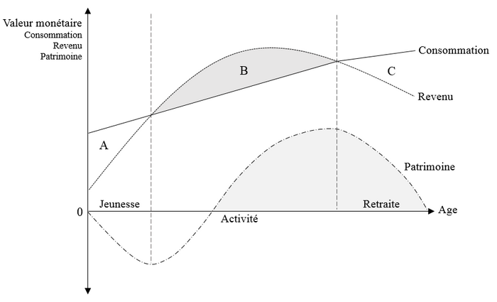

Capsule 9 Explications sur la théorie du cycle de vie (Modigliani, 1963)

L’épargne et les placements – catégorisation et classement

L’épargne et les placements sont des concepts maintes fois confondus. Pour arriver à bien les distinguer, examinons une ligne de temps qui présente, à la fois, l’ÉPARGNE, les PLACEMENTS et le PATRIMOINE.

Tel que nous l’avons présenté au début sujet, l’épargne représente le geste de soustraire des revenus à la consommation aujourd’hui afin de préserver des montants en vue de pouvoir consommer plus tard, soit au moment de la retraite. L’ÉPARGNE est donc ce qui initie tout le processus de la prise de retraite. Sans épargne, pas de retraite convenable.

Par la suite, les montants épargnés doivent faire l’objet d’une stratégie, d’un plan afin d’en soutirer un maximum de bénéfice et ainsi pérenniser les objectifs de retraite. Ces choix sont nombreux et constituent ce que l’on appelle la stratégie de PLACEMENT. C’est-à-dire, qu’il existe plusieurs formes de placement pour accueillir les montants épargnés. Afin d’y mettre un peu d’ordre et d’en faciliter la compréhension, nous aborderons différentes façons de classifier et catégoriser les placements.

Quant au PATRIMOINE, aussi appelé le capital de retraite, il représente en quelque sorte l’accumulation de tous les placements qui sont bonifiés dans le temps par les rendements réinvestis qu’ils procurent. Ce patrimoine qui se bâtit au fil des ans deviendra ensuite la fondation sur laquelle se prélèveront les revenus (rentes de retraite) qui seront nécessaires au moment de la retraite.

Une fois que nous avons bien intégré l’idée de l’épargne et que nous sommes à même de la distinguer des placements, examinons ceux-ci et proposons en différentes formes de catégorisation et de classement.

ProposItion 1 - Classement selon la forme, la nature et la durée de détention

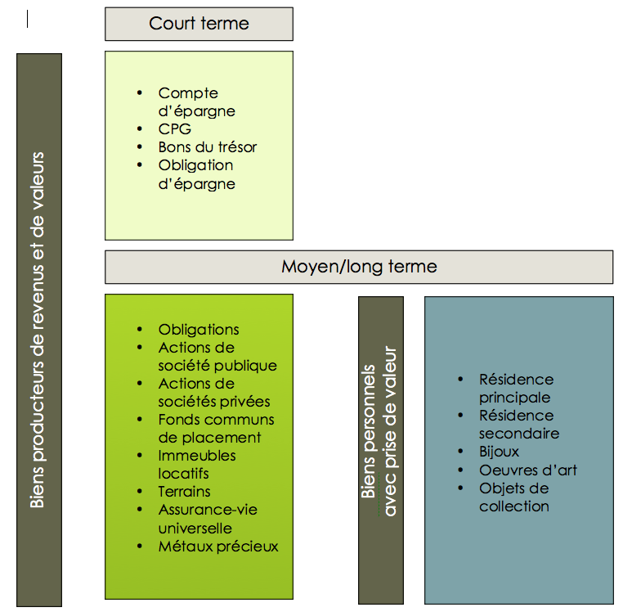
La catégorisation selon la FORME vise à reconnaître en premier lieu la description du placement, son caractère intrinsèque dans sa plus simple expression. En réalité, les formes de placements sont beaucoup plus nombreuses et la sophistication des marchés financiers génère un nombre impressionnant de produits diversifiés (p. ex. les fonds négociés en bourse, les options d’achat d’actions, les contrats à terme sur les denrées, les fiducies de revenus, etc.). Nous présentons ici les formes de placements les plus usuels. Ceux-ci feront l’objet d’explications plus approfondies, plus tard dans l’ouvrage.

La NATURE quant à elle vise à distinguer l’utilisation qui est faite du produit. Même si à titre de placement, tous les biens identifiés à la proposition 1 possèdent la même finalité de produire des revenus et/ou de voir sa valeur accroître, certains d’entre eux ont également la particularité de procurer un contentement personnel. Par exemple, les résidences sont de cette nature. Par ailleurs, nous n’avons pas inclus d’autres biens personnels tels les voitures ou les meubles puisque ceux-ci n’offrent pas une possibilité de rendement et ne sont donc pas des placements, mais bien des dépenses. Le cas le plus complexe à définir quant à sa capacité de générer des revenus est celui des résidences. Cette complexité est due à la double nature de ce type de bien. S’il existe une composante placement, avec un potentiel de gain, à l’égard des résidences, il est tout aussi manifeste que le plaisir que l’on soutire d’une résidence a un coût qui peut être très important.

La DURÉE de détention tente d’apprécier le temps qui s’écoulera entre l’achat et la vente du bien. Ces périodes peuvent varier, mais de manière générale, le court terme fait référence à des échéances inférieures à une année. Les biens détenus à court terme sont bien sûr les plus liquides, ils peuvent donc faire l’objet d’encaissement pour faire face à des imprévus ou à saisir des opportunités sans occasionner de grandes pénalités ou de préjudices financiers. Leur potentiel de revenu est cependant restreint quant au rendement et se limite à des revenus qui sont sous forme d’intérêts. Certains individus, au profil extrêmement conservateur, adopteront une stratégie de placement à long terme misant sur des biens qui sont normalement détenus à court terme. Cette approche, surtout si elle est adoptée à un très jeune âge, sera pénalisante et même, parfois, conduira à une forme d’appauvrissement lorsque le rendement sera inférieur au taux d’inflation. Voici un exemple qui met en lumière l’importance d’obtenir un rendement minimalement acceptable lorsque vient le temps de se constituer un capital de retraite.

Âge - début | Âge - fin | Épargne annuelle | Épargne  totale | Rendement | Capital à 65 ans
28 | 65 | 2 000 $ | 74 000 $ | 2 % | 110 230 $
28 | 65 | 2 000 $ | 74 000 $ | 5 % | 213 419 $
50 | 65 | 7 400 $ | 111 000 $ | 2 % | 130 531 $
50 | 65 | 7 400 $ | 111 000 $ | 5 % | 167 665 $

Calculatrice - Épargne

Ces calculs sont très intéressants puisqu’ils apportent une nuance à l’idée qu’il est préférable d’épargner tôt que tard.

En comparant les deux scénarios d’épargne (début à 28 ans vs 50 ans), lorsque le rendement est appréciable (5 %), il est préférable d’épargner plus tôt que tard, et ce même lorsque les montants épargnés sont moindres (74 000 $ vs 111 000 $).

En comparant les deux scénarios d’épargne (début à 28 ans vs 50 ans), lorsque le rendement est moindre (2 %), le levier du rendement ne permet plus de compenser le plus petit montant qui a été épargné plus tôt (74 000 $) relativement au plus gros montant qui a été épargné plus tard (111 000 $).

En conclusion, il vaut mieux épargner tôt, même si le montant est moindre, à condition que le taux de rendement permette de combler l’écart des montants épargnés.

Nous avons regroupé la durée qui correspond à des détentions à moyen et long terme puisque les biens y figurant peuvent à la fois être maintenus pour une période moyenne (2 à 5 ans) ou longue (plus de 5 ans). Le potentiel de rendement est alors plus appréciable et les formes de revenus plus variées (intérêts, dividendes, gains en capital). Cette variété de revenus signifie que les traitements fiscaux seront différents selon le type de revenus. Certains individus, au profil très agressif, adopteront une stratégie spéculative qui visera à disposer de placements qui sont normalement détenus à long terme sur des horizons à court terme. Cette approche s’appuiera sur un niveau de risque très élevé et pourrait, dans certains cas, s’apparenter à une forme de jeux de hasard dans lequel, tôt ou tard, des pertes importantes se produiront.

ProposItion 2 - Classement selon le véhicule fiscal d’épargne
Hors abri fiscal
Abri fiscal

- Actions de sociétés privées
- Immeubles locatifs
- Terrains
- Métaux précieux
- Résidence secondaire
- Bijoux
- Œuvres d’art
- Objets de collection

- REÉR
- CÉLI
- REÉÉ
- REÉI
- RVER
- REÉR collectif
- RPA
- RPDB
- CRI
- FERR
- Rente viagère
- FRV
- Assurance-vie universelle
- Résidence principale

- Compte d’épargne
- CPG
- Bons du trésor
- Obligation d’épargne
- Obligations
- Actions de sociétés publiques
- Fonds négociés en bourse
- Fonds communs de placement

La deuxième proposition de classification des placements s’appuie sur la nature du véhicule fiscal d’épargne. Cette façon de faire est très répandue et fait l’objet de confusion par la population en général. Les gens confondent les placements et le véhicule fiscal qui les contient. C’est donc dire que les placements, par exemple, les CPG ou les actions de sociétés publiques, peuvent faire partie de différents véhicules fiscaux, tels le REÉR ou le CÉLI.

Les véhicules fiscaux qui sont considérés comme des abris fiscaux ont la particularité de soustraire à l’impôt les revenus des placements qui y sont générés. Cet affranchissement de l’impôt dure tant que les placements sont

inclus dans le véhicule fiscal. Normalement, lors du retrait des sommes des différents ABRIS FISCAUX, celles-ci deviennent pleinement imposables. Notons que le CÉLI et la résidence principale font exception à cette dernière règle puisque tous les montants encaissés à leur égard sont entièrement défiscalisés (non imposables). Sauf pour la résidence principale, le REÉÉ et le REÉI, tous les abris fiscaux sont en quelque sorte des véhicules qui servent presque exclusivement à cumuler des montants en vue de financer la retraite. Ce levier fiscal bonifie de manière importante les montants générés pour la retraite.

Comme l’image de la proposition 2 le suggère, les types de placements que l’on retrouve dans la bulle (CPG, Bons du Trésor, Obligation d’épargne, Obligations, Actions de sociétés publiques et Fonds communs de placement) peuvent faire l’objet de détention à même un des véhicules faisant partie des abris fiscaux ou à l’extérieur de ceux-ci. Il va sans dire qu’il est tout d’abord préférable de tirer pleinement avantage des abris fiscaux avant de songer à détenir ces placements à l’extérieur de ceux-ci. Finalement, les placements que l’on retrouve dans le rectangle HORS ABRIS FISCAUX ne peuvent pas faire l’objet de détention à même des régimes enregistrés (abri fiscal).

Proposition 3 - Classement selon l’imputabilité de l’épargnant

IMAGE 29 La pyramide des placements
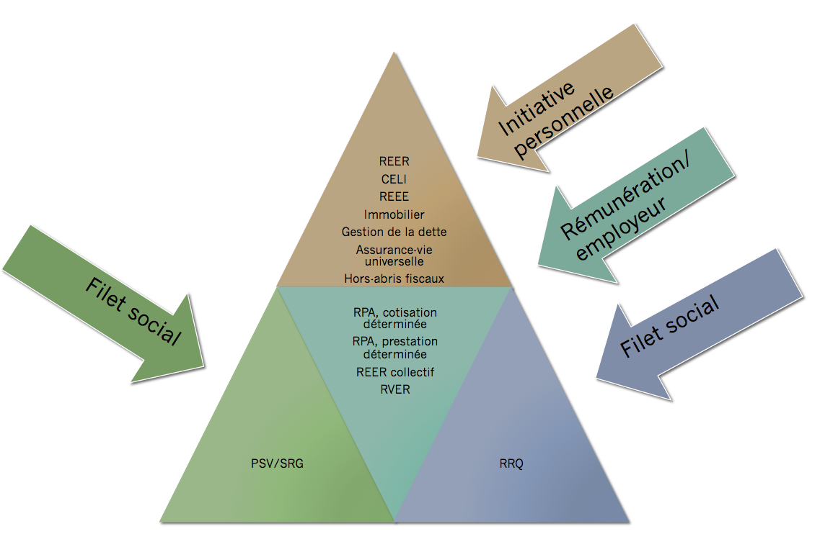
Abordons cette fois-ci le classement des placements et des gestes d’épargne en fonction d’une approche comportementale. C’est-à-dire en observant de quelle façon s’initie l’épargne.

Examinons à la fois où se loge l’épargne ainsi que la provenance future des revenus de retraite. La Pension de la Sécurité de la vieillesse et le Supplément de revenu garanti constituent le maillage fédéral alors que la rente du RRQ se veut la portion provinciale du FILET SOCIAL des futurs retraités. Ces régimes sont acquis à tous les résidents canadiens dans le cas de la PSV et à tous les travailleurs pour le RRQ.

Au deuxième étage de la pyramide, nous retrouvons les différents régimes qui sont financés par les employeurs et les employés. Ils constituent une forme de RÉMUNÉRATION réservée à l’épargne des futurs retraités. On y reconnait, notamment, les régimes de pensions agréés à cotisation ou à prestation déterminée, le REER collectif et le régime volontaire d’épargne-retraite. En général, les deux premiers paliers de la pyramide se construisent sans effort particulier puisqu’ils font l’objet de règles fixées d’avance qui déterminent les déductions à la source à prélever des salaires et les montants à être versés par l’employeur. En clair, ces sommes ne se retrouvent pas entre les mains du salarié et ne sont donc pas soumises à la tentation de faire autre chose que de l’épargne.

Le défi de la majorité des épargnants se situe dans la pointe de la pyramide. C’est l’endroit où se bâtissent les retraites par des gestes d’épargne initiés par les individus. Ici, rien n’est fixé d’avance. Tout dépendra de l’INITIATIVE PERSONNELLE de l’individu. Les choix appartiennent entièrement et librement au particulier. Ces avenues sont nombreuses, complexes et demandent beaucoup de discipline.

Avant d’aller plus loin dans l’étude des véhicules de retraite, positionnons l’effort requis par l’épargnant en illustrant deux situations de retraite fort différentes. Nous allons présenter deux scénarios distincts.

- Celui d’un célibataire, futur retraité, avec un revenu brut projeté de retraite de 18 000 $

- Celui d’un célibataire à la retraite avec un revenu brut projeté de retraite de 70 000 $

IMAGE 30 Provenance du revenu de retraite – Célibataire avec un revenu de retraite d’environ 18 000 $
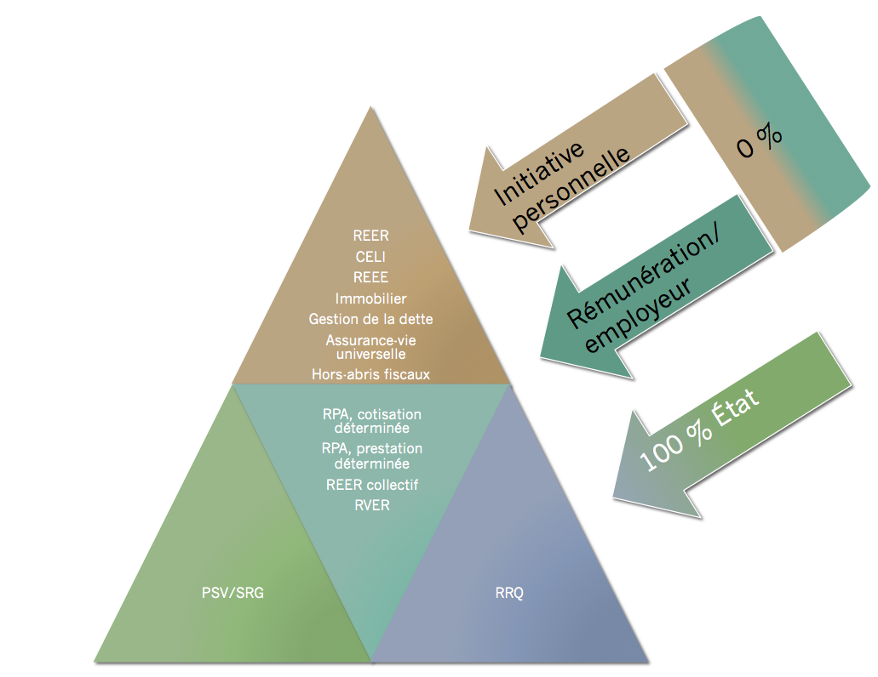

Tout d’abord, évaluons la résistance des mailles du filet social d’un futur retraité. Prenons l’exemple plancher où un individu n’aurait accumulé aucun avoir durant sa vie active.

Celui-ci se retrouverait avec un revenu de retraite imputable à 100 % à l’état, provenant de la pension de la Sécurité de vieillesse et du Supplément de revenu garanti. Ce revenu serait d’environ 18 000 $. Aucun impôt ne serait exigible.

Ce filet social ne constitue ni plus, ni moins le prolongement de l’aide sociale qui est disponible pour les gens financièrement démunis. C’est donc dire qu’à l’âge de 65 ans, le coût social de première nécessité financière se transfère du palier provincial (Aide sociale) au palier fédéral (PSV/SRG), en accord avec les différents champs de compétence et la répartition des pouvoirs prévue par le contexte juridique canadien.

IMAGE 31 Provenance du revenu de retraite – Célibataire avec un revenu de retraite d’environ 70 000 $

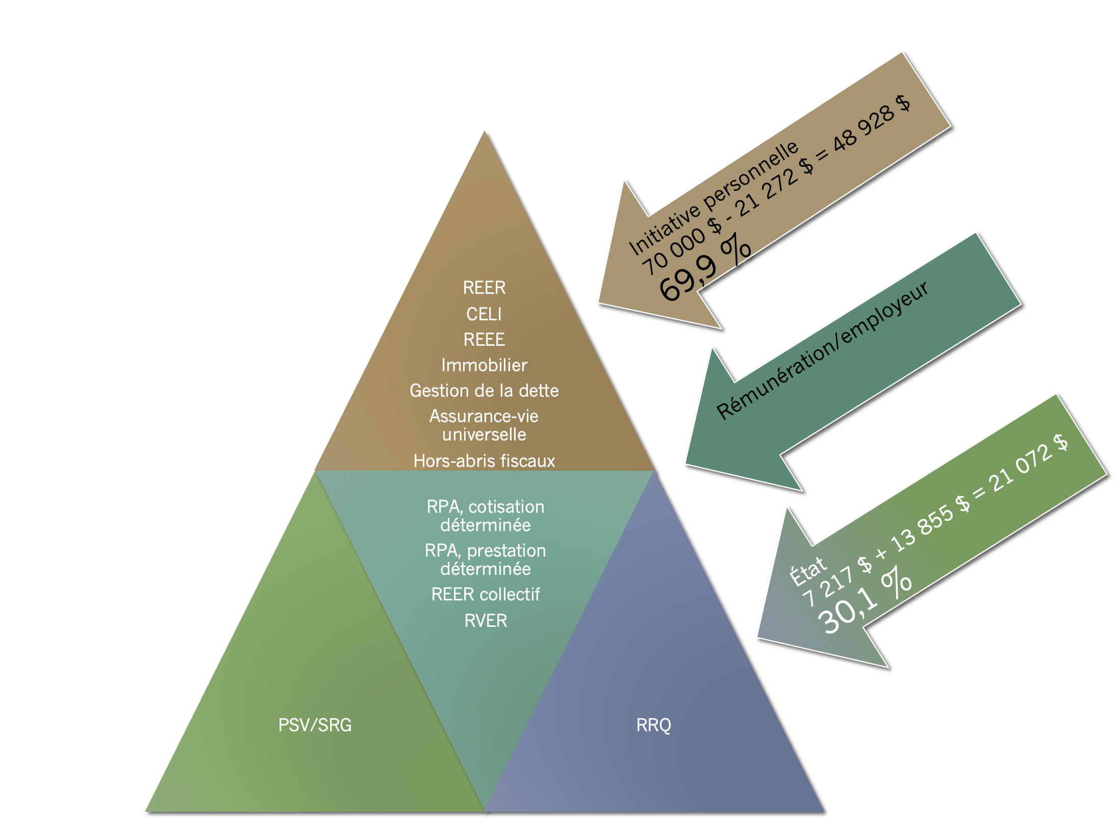
Maintenant, voici un petit exemple pour illustrer parfaitement l’effort requis par Jean Faucher, un contribuable célibataire qui aimerait obtenir un revenu de retraite de 70 000 $, sans le bénéfice d’un régime de retraite provenant d’un emploi.

Deux petites mises au point avant de débuter. Près de 60 %65 des Québécois n’ont pas un régime de retraite provenant de leur employeur. Aussi un revenu brut de 70 000 $ correspond à un revenu de retraite net d’impôts d’environ 50 000 $.

C’est donc dire que cette petite mise en scène n’est pas farfelue et qu’elle peut présenter une situation réaliste. Voici maintenant le détail de l’initiative d’épargne requise par Jean Faucher pour atteindre son objectif de retraite. Le premier étage de la pyramide d’épargne permettra de générer un revenu de retraite de 21 072 $, soit 30,1 % de l’effort requis par Jean Faucher. Cette somme proviendra de la PSV pour le plein montant de 7 217 $ (cette somme est réduite à partir d’un revenu d’environ 77 580 $) et du RRQ pour la rente maximale de 13 855 $.

Puisqu’il y a un trou au 2e palier de la pyramide, Jean se retrouve immédiatement à déterminer le poids de ses initiatives d’épargne, soit la constitution d’une rente de retraite annuelle de 48 928 $ (69,9 % du financement de la rente de retraite).

Dans le présent contexte, on peut alors se poser la question suivante. Quel est le capital requis par Jean Faucher s’il souhaite prendre sa retraite à 65 ans?

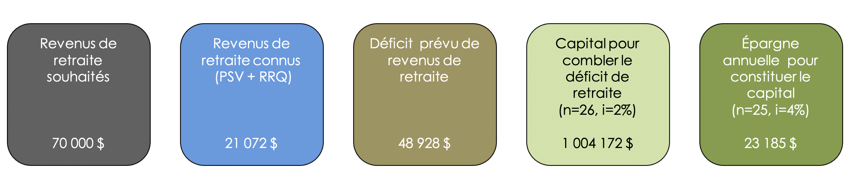

La mathématique financière est sans pitié, 1 004 172 $. Jean doit donc accumuler plus de 1 M$ à 65 ans pour générer une rente annuelle de 48 928 $ jusqu’à son décès. Nous avons utilisé deux hypothèses importantes pour réaliser ce calcul. Tout d’abord, nous avons fixé l’espérance de vie à 91 ans et nous avons tenu compte d’un rendement de 2 %. Ce taux correspond à un rendement de 4 % moins 2 % pour tenir compte de l’inflation. Cette approximation sur le taux nous permet de prévoir l’indexation de la rente qui fera ainsi échec à l’inflation.

Pour rendre l’enjeu encore plus clair, Jean doit se demander quelle somme doit-il épargner annuellement, s’il débute cette activité à l’âge de 40 ans. Le réveil sera brutal! 23 185 $. Jean doit donc économiser annuellement plus de 20 000 $ au cours des 25 prochaines années, soit de 40 à 65 ans. Le but de cette mise en situation est d’illustrer globalement l’importance de la prise en charge de son épargne lorsque l’on souhaite atteindre nos objectifs de retraite et que nous n’avons pas de régime de retraite avec l’employeur.

Pour ajouter au réalisme de la démonstration du cas de Jean Faucher, il faudrait tenir compte de quelques facteurs d’épargne qui assisteraient celui-ci dans l’atteinte de ses objectifs. Par exemple, tous les présents calculs sont effectués avant considération fiscale. Cela veut dire que les remboursements d’impôts obtenus suite aux cotisations au REÉR pourraient servir de levier à l’effort d’épargne de 23 185 $. Les remboursements d’impôt seraient alors versés dans le REÉR et/ou le CÉLI. Aussi, avec le temps la valeur d’un montant à épargner diminuera compte tenu de la valeur temporelle de l’argent (p. ex. 23 185 $ dans 25 ans aura une valeur actuelle de 14 132 $). Finalement, le fait d’avoir une maison pleinement libérée de dettes au moment de la retraite constitue un actif qui peut être utilisé en partie pour atteindre les objectifs de retraite et ainsi être inclus dans le capital retraite constitué.

Il n’en demeure pas moins que les retards accumulés (aucun patrimoine financier à l’âge de 40 ans) par Jean Faucher rendent extrêmement pénible la course à l’épargne pour combler ce déficit et atteindre in extremis ses objectifs de retraite.

« Tout état social exige des fictions. »

Paul Valéry

Le filet social

Le filet social réfère à la notion de l'intervention de l'État afin qu'il puisse jouer un rôle dans l'accessibilité de tous ses citoyens aux droits qui sont jugés fondamentaux par l'ensemble de la société. Ces droits qui sont jalonnés par l'ÉTAT-PROVIDENCE s'inscrivent dans une grande quête de justice sociale et se présentent comme ceux donnant un accès universel à la santé, à l'éducation et à un minimum de ressources financières pour les gens les plus vulnérables. C'est un miroir où s'absorbent les valeurs profondes et les priorités d'une société pour y refléter l'image de l'ensemble de ses citoyens.

Ces idéaux sociétaux comportent des coûts financiers importants et leur prise en charge par l'État dépend de la richesse qui y est générée et l'idée du partage de celle-ci que s'en fait l'ensemble des citoyens. Cette dose contraignante de réalisme mérite d'être mise dans l'équation puisque c'est l'une des raisons premières pour laquelle les environnements sociaux, politiques et économiques sont constamment en changement. Si les grands principes de justice sociale ne peuvent être remis en cause, l'équilibre, le dosage et la manière de les atteindre, eux, changent au gré des visions politiques, de l'évolution démographique de la population et de l'état des finances publiques. L'évolution et les changements historiques (taux de cotisation, âge d'admissibilité, indexation, non-indexation, universalité, non-universalité, etc.) apportés aux programmes sociaux que nous étudierons, ici, en sont d'éloquentes démonstrations.

Dans le présent sujet, nous nous intéresserons aux mailles du filet qui visent la planification et la prise de la retraite. Les programmes sociaux en cause émanent des deux paliers de gouvernement. Celui de la Sécurité de la vieillesse est de juridiction fédérale alors que le programme du RRQ est de compétence provinciale (ailleurs au Canada, ce programme est de nature fédérale - Régime de pensions du Canada). Bien que les deux régimes visent le même objectif d'assistance financière à la prise de la retraite, leur concept, leur fonctionnement et leur financement sont forts différents.

Régime | Compétence | Condition d'admissibilité | Provenance du financement | Facteurs de variation de la rente
Sécurité de la vieillesse | Fédéral | Être résident canadien | Finances publiques (aucune source dédiée) | Selon les revenus à la RETRAITE (soumis à certains seuils)
RRQ | Provincial | Avoir cotisé au régime | Cotisations de l'employé et de l'employeur | Selon les revenus d'emploi ou d'entreprise gagnés durant la VIE ACTIVE

En plaçant la présence de l'État au cœur du parcours vers une société juste et équitable, il serait très intéressant de s'interroger quant à notre positionnement sur l'échiquier mondial en se comparant à d'autres pays. Sommes-nous généreux envers nos retraités ? Cette question a été abordée dans le rapport D'Amours qui portait sur les voies de la pérennisation de nos régimes de retraite. Examinons à l'image 32 un tableau comparatif où l'on intègre le Québec aux autres pays du G7.

IMAGE 32 Importance du filet social dans la constitution des revenus de retraite66
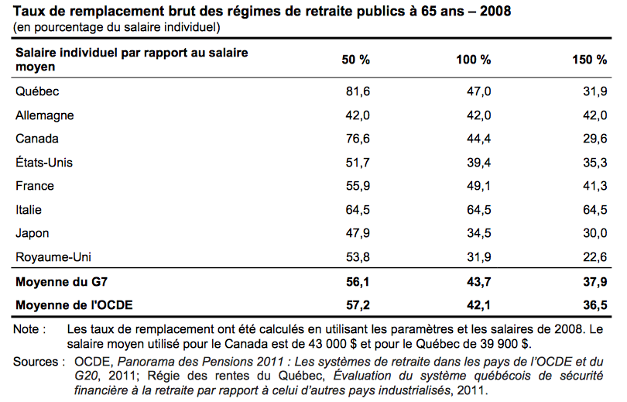
Le PREMIER constat est de reconnaitre que le Québec est un premier de classe lorsqu'il doit pourvoir aux revenus de retraite des moins fortunés. Dans le cas des individus qui espèrent se constituer un revenu de retraite correspondant à 50 % du salaire moyen de l'ensemble des Québécois (environ 40 000 $), l'état arrivera à contribuer jusqu'à 81,6 % de ce montant.
5
31
1

Le DEUXIÈME constat vise à attribuer également une bonne note au régime public québécois dans sa capacité à assumer une partie du revenu de retraite lorsque celui-ci correspond au salaire moyen des Québécois, soit environ 40 000 $. Dans un tel cas, la participation de l'État est supérieure à la moyenne des pays faisant partie du G7 et de l'OCDE.

Finalement, le TROISIÈME constat permet d'identifier clairement que l'objectif premier du régime québécois est d'aider avant tout les gens moins favorisés et de laisser à ceux, qui en ont davantage les moyens, le rôle d'entreprendre leur propre épargne.

Une dernière réflexion nous amène à prendre acte que le jeu des comparaisons se déroule entre joueurs faisant partie des pays les plus développés et les mieux nantis de la planète. Le G7 (7 pays) et L'OCDE (36 pays) demeurent des regroupements de pays privilégiés qui ont davantage les moyens de se doter de politiques et de programmes sociaux.

Un défi que rencontrent les États qui se dotent de programmes sociaux généreux est de devoir délimiter l'accès à ceux-ci afin de préserver leur rôle premier d'aide aux personnes ayant des ressources limitées. Cette délimitation s'effectue très souvent de pair avec des mécaniques de récupérations faisant intervenir le revenu fiscal, l'établissement de seuils ainsi que l'utilisation de taux de récupération. Ce mode de fonctionnement conduit à des résultats qui peuvent démotiver les bénéficiaires à adhérer à l'épargne ou au marché du travail. À titre d'exemple, le Supplément de revenu garanti est réduit de 1 $ pour chaque 2 $ de revenu gagné (autre que la PSV et le SRG), la détermination de la PSV est aussi soumise à une mécanique de réduction lorsque le revenu atteint un certain seuil (environ 78 000). Ce concept de récupération des programmes sociaux contribue à hausser les TAUX EFFECTIFS MARGINAUX D'IMPÔT (TEMI) puisqu'il s'apparente, en substance, à une forme d'impôt qui n'est pas reconnue comme telle. Étant donné l'importance de ses programmes sociaux, ce phénomène est très répandu au Québec. Les TEMI doivent faire l'objet d'une attention particulière lorsque l'on planifie ses finances. Ils seront abordés notamment lorsque nous discuterons de la PSV et du SRG.

Au fédéral

Le gouvernement fédéral contribue aux ressources financières de sa population ainée par son programme de la Sécurité de la vieillesse. Tous les résidents canadiens (ayant un tel statut depuis un minimum de 10 années) y ont accès à compter de l'âge de 65 ans. Contrairement au régime québécois du RRQ, il n’est pas nécessaire d'avoir été « travailleur » pour avoir droit aux bénéfices du régime fédéral.

Le programme de la Sécurité de la vieillesse

Le programme de la Sécurité de la vieillesse comporte quatre volets ayant des critères d'admissibilité qui sont variables. Les quatre types de prestations sont :
Universelle

- La pension de la Sécurité de la vieillesse (PSV)
Faible revenu
- Le Supplément de revenu garanti (SRG)
Faible revenu

- L'allocation
Faible revenu
- L'allocation au survivant

Les prestations de la pension de la Sécurité de vieillesse sont considérées comme universelles puisque près de 100 %67des Québécois âgés de 65 ans et plus y ont droit (ce montant devient nul lorsque le revenu du contribuable excède environ 126 000 $) alors que ce taux d'adhésion chute à 45 %67 pour le Supplément de revenu garanti. Cet ouvrage mettra l'emphase sur ces deux types de prestations.

Pour l'allocation et l'allocation au survivant, retenons que ces prestations sont transitoires (période de 60 à 64 ans) et qu'elles visent à apporter un support financier à un particulier, dont le conjoint, est :

- Admissible au Supplément de revenu garanti dans le cas de l'allocation

- Décédé dans le cas de l'allocation au survivant

Ces mesures transitoires cessent au moment où le contribuable devient admissible à la PSV et au SRG.

La pension de la Sécurité de la vieillesse

- Établissement des montants

Prestation annuelle | Seuil de réduction | Seuil où la PSV devient nulle | Taux de réduction
7 217 $ | 77 580 $ | 125 696 $ | 15 %

Le montant de la prestation a été établi avec les dernières prestations mensuelles disponibles, soit celles d'avril, mai et juin 2019. Les prestations étant révisées trimestriellement en fonction de l'IPC. Quant aux seuils, ils correspondent à ceux utilisés pour l'année 2019 (ces seuils sont également indexés chaque année en fonction de l'IPC).

Il est très important de savoir que la PSV existe pour chaque individu et que le seuil de réduction est un calcul qui s'effectue également par individu. C'est-à-dire que dans le cas d’un couple, les calculs s'effectuent sans tenir compte des revenus de l'autre conjoint et que chacun des conjoints a droit à leur propre PSV. Par ailleurs, la présence d'un conjoint peut permettre certaines stratégies de fractionnement de revenus qui facilitent l'optimisation de la PSV. Également, depuis le 1er juillet 2013, le contribuable a le droit de reporter son adhésion à la PSV. Le report maximum est fixé à l'âge de 70 ans. De cette façon, celui qui décide de reporter sa PSV se verra récompenser d'une indexation de ,6 %/mois de report (7,2% par année). Nous traiterons de ces sujets, dans la section OPTIMISATION ET PLANIFICATION.

- La récupération de la PSV et les TEMI

Le mode de calcul et le facteur de réduction de 15 % qui s'y rattache lorsque le REVENU NET FISCAL67.1 atteint le seuil de 77 580 $ constituent un enjeu majeur de planification de la retraite. Il faut, lorsque cela est possible, éviter totalement la zone de revenu qui se situe dans la fourchette de réduction de la PSV. Dans cette zone de revenu, chaque ajout de 100 dollars gagné réduit la PSV de 15 $. Ce phénomène contribue à hausser le TEMI des contribuables qui s'aventurent dans cette zone de revenus à un taux bien au-delà du 50 % qui constitue habituellement un point de rupture psychologique d'imposition.

Pour illustrer pleinement la surimposition d'un revenu de retraite au-delà du seuil de réduction de la PSV, comparons deux scénarios pour un même contribuable.

 | Scénario 1 | Scénario 2
Revenu, incluant PSV (avant remboursement) | 72 000 $ | 82 000 $
Remboursement de la PSV | 0 $68 | 663 $⁶⁸
Taux d'imposition marginal (Fédéral + Québec) | 37,12 % | 37,12 %

C'est donc dire que dans la zone périlleuse qui se situe au-delà du seuil de réduction de la PSV, chaque dollar supplémentaire de revenu est assujetti comme tout revenu imposable à un impôt sur le revenu (37,12 % lorsque le total des revenus s'avoisine à 82 000 $) tout en déclenchant le processus de remboursement de la PSV (soit ,15 $ pour chaque dollar de revenu au de-delà du seuil de récupération de la PSV). Ce phénomène contribue à projeter le TEMI à des taux pouvant franchir le seuil du 50 %. Les calculs détaillés et pointus des TEMI applicables aux différents scénarios de vie des contribuables sont complexes, ils nécessitent une vision vaste de ce que constitue conceptuellement l’impôt. Ces taux effectifs marginaux d'impôt doivent être évalués dans toute planification visant à faire échec à l'impôt puisqu'ils constituent le véritable coût fiscal associé au dernier dollar de revenu gagné. Dans le cas des retraités, l'objectif est de tenter d'éviter la zone de récupération de la PSV lorsque cela est possible. Par ailleurs, cette réflexion serait inutile dans un contexte où le contribuable retraité serait célibataire et tirerait profit d'un train de vie richissime qui exigerait des revenus de 200 000 $. Avouons que ces cas ne sont pas légion.

- EXEMPLE 9

Prenons le cas de Marie Richer, nouvelle retraitée de 66 ans, dont les revenus de retraite totalisent 82 000 $. Ces revenus se ventilent de la manière suivante :

Rente de la RRQ 12 780 $
Rente de son RPA 52 003 $
Revenu net fiscal 82 000 $
PSV 7 217 $
REÉR 10 000 $

En planifiant son année financière, Marie constate que ses revenus de retraite lui feront perdre 663 $69 de PSV. En bonne épargnante qu'elle a toujours su être, Marie possède notamment les actifs suivants :

REÉR 250 000 $
CÉLI 55 000 $

Toujours avec le geste financier juste, Marie décide de modifier la répartition de ses revenus. Voici la nouvelle configuration :

Rente de la RRQ 12 780 $
Rente de son RPA 52 003 $
Revenu net fiscal 77 580 $
PSV 7 217 $
REÉR 5 580 $
CÉLI 2 117 $

En planifiant ses revenus de cette manière, Marie préserve complètement sa PSV. En portant une attention quasi maniaque à la précision de ses revenus pour ainsi obtenir le revenu net fiscal maximum sans y perdre un seul dollar de PSV, on sent bien toute la confiance et aussi, il faut bien le dire, un petit air de défi bien balancé par Marie à l'égard des autorités fiscales.
Maintenant, une question pour vous, comment Marie est-elle arrivée à fixer son utilisation du CÉLI à 2 117 $ ? (Indice : le taux d'imposition marginal entre 77 580 $ et 82 000 $ est de 37,12 % - Pensez train de vie).

Pour fournir ou trouver une réponse (après réflexion de votre part), rendez-vous sur

Le Supplément de revenu garanti

- Établissement des montants

Statut | Prestation annuelle | Seuil de réduction | Seuil où le SRG devient nul | Taux de réduction
Célibataire, veuf ou divorcé | 10 780 $70 | Immédiat70.1 | 18 240 $ | 50 %
Couple, conjoint 65 ans et plus | 6 489 $/conjoint | Immédiat | 24 096 $ (revenu familial) | 25 % (revenu familial)

Le montant de la prestation a été établi avec les dernières prestations mensuelles disponibles, soit celles d'avril, mai et juin 2019. Les prestations étant révisées trimestriellement en fonction de l'IPC. Quant aux seuils, ils correspondent à ceux utilisés pour l'année 2019 (ces seuils sont également indexés chaque année en fonction de l'IPC). Les autorités fiscales ne considèrent pas le SRG comme étant un revenu au sens de l'impôt et n'est donc pas imposable (Cependant la PSV demeure imposable).

Afin de ne pas alourdir la compréhension du SRG, nous avons convenu de ne pas mettre l'emphase sur deux autres prestations, qui sont de natures transitoires (60 à 64 ans), et qui viennent assister les gens plus démunis au moment où ils s'apprêtent à convoiter leur retraite. La prestation de l'allocation et celle de l'allocation au survivant peuvent intervenir dans le calcul du SRG. Pour ceux qui sont intéressés par ces mesures, je vous invite à consulter cette page Web de l'ARC pour y trouver plus d'informations, dont des tableaux permettant de déterminer les différentes prestations disponibles selon les revenus attribuables aux contribuables.

Prestations du programme de la sécurité de la vieillesse

- La récupération du SRG et les TEMI

Si la maitrise du mode de calcul et du facteur de réduction de la PSV constituent un enjeu majeur dans la planification de la retraite pour la classe moyenne, les mêmes enjeux sont mis à l'épreuve pour la classe à revenus modestes, mais cette fois-ci, au niveau de la préservation du SRG. Ce défi est d'autant plus important si l'on considère que le taux de récupération du SRG est de 50 %, et ce, dès le premier dollar gagné (autres que les revenus de provenant de la PSV, du SRG et les exemptions prévues sur les revenus d’emploi ou d’entreprise). Le principe et l'objectif étant le même que celui expliqué lorsque nous présentions la PSV, nous nous contenterons, ici, de mettre en lumière les particularités du calcul de la récupération du SRG.

21
3

Le premier 5 000 $ de revenu d'emploi n'est pas inclus dans le revenu utilisé pour calculer la réduction du SRG. Il existe une exemption partielle supplémentaire de 50 % pour la tranche de revenus d’emploi se situant entre 5 000 $ et 15 000 $.

La PSV et le SRG ne sont pas inclus dans le revenu utilisé pour calculer la réduction du SRG
4

Pour les couples le revenu utilisé pour calculer la réduction du SRG représente les revenus combinés des deux conjoints
1

Réduction de 50 % du SRG à compter du premier dollar de revenu

Sans pour autant le cautionner, l'effet d'un TEMI aussi élevé pour des gens qui visent à combler des besoins de première nécessité contribue grandement à la tentation pour ceux-ci de générer des revenus qui ne sont pas facilement contrôlables aux fins fiscales (communément appelé le « travail au noir »). Il faut toutefois noter que les nouvelles mesures (Budget fédéral 2019) qui ont vu une bonification notable de l’exemption pour les revenus d’emploi ou de travailleur autonome ont considérablement réduit cette tentation d’éluder des dollars au fisc.

EXEMPLE 10

Prenons le cas d'un couple de retraité, tous les deux âgés de 68 ans. Voici les revenus gagnés par chacun d'entre eux, avant la détermination de leur prestation de SRG. Les revenus se ventilent de la manière suivante :

Madame Monsieur

Rente de la RRQ 1 580 $ Rente de la RRQ 1 180 $
PSV 7 217 $ PSV 7 217 $
REÉR 1 225 $ CÉLI (Encaissement) 3 225 $
Revenu d'emploi 2 555 $ Revenu d'emploi 4 555 $

Nous aimerions savoir quel sera le montant de SRG que chaque conjoint recevra durant l'année en cours.
1
Détermination du revenu sur lequel s'applique la réduction de 25 %

Rente de la RRQ 2 760 $
Revenu servant de calcul au SRG 3 985 $
REÉR 1 225 $
Revenu d'emploi 0 $⁷¹
2

Calcul du SRG
SRG pour chaque conjoint 5 493 $
Montant maximum par conjoint 6 489 $
Moins : réduction du SRG 996 $71

Maintenant, déterminons le montant qui sera disponible au couple pour assumer son train de vie de retraite.
Les montants encaissés par le couple :

Madame

Rente de la RRQ 1 580 $
PSV 7 217 $
REÉR 1 225 $
Revenu d'emploi 2 555 $
SRG 5 493 $
Liquidités du couple, avant impôt 39 740 $
Monsieur

Rente de la RRQ 1 180 $
PSV 7 217 $
CÉLI (Encaissement) 3 225 $
Revenu d'emploi 4 555 $
SRG 5 493 $

Aucun impôt pour le couple
Moins : impôt Madame 0 $
impôt Monsieur 0 $

Les impôts de Madame et de Monsieur sont nuls puisque l'ensemble des crédits d'impôt (environ 20 000 $) pour un contribuable âgé de 65 ans et plus est supérieur à leurs revenus imposables (RI de Madame = 12 577 $, RI de Monsieur = 12 952 $).

Malgré la situation sommes toute acceptable72 (imaginons que le couple a une petite maison libre de dette). Il n'en demeure pas moins que ceux-ci ont un TEMI de 50 % sur les revenus provenant du RRQ, du REÉR. Si la capacité à intervenir sur les rentes est limitée, il aurait été tout de même possible de défiscaliser progressivement en douceur le REER de Madame avant l'âge de 65 ans et de transférer le montant dans un CÉLI. De cette façon, dès l'âge de 65 ans, Madame aurait pu combler son train de vie en retirant des montants de son CÉLI sans pour autant affecter son SRG.

Optimisation et planification

L'intérêt ultime à maitriser les règles de conformité et les modes de fonctionnement est de permettre d'en trouver les opportunités afin de bien planifier et d'optimiser la valeur de nos ressources financières. Dans cette partie de l'ouvrage, nous aborderons différentes stratégies de planification et d'optimisation relativement au programme de la Sécurité de la vieillesse.

SRG

Les stratégies visant à maximiser le SRG aspirent toutes à le soustraire de la récupération de 50 % (TEMI) qui s'initie dès les premiers dollars gagnés (sauf ceux générés par le SRG, la PSV et le premier 5 000 $ de revenu d'emploi). Nous devons, en toute compréhension, reconnaître que ces stratégies demeurent tributaires d'un train de vie à la retraite qui sera très MODESTE. Rappelons-nous qu'une personne célibataire, ayant droit à la PSV et au maximum du SRG, recevra environ 18 000 $ (environ 27 500 $ pour un couple). Les stratégies viseront donc à préserver pleinement ces montants tout en y ajoutant des recettes ou des réductions de déboursés qui permettront d'assumer un train de vie un peu plus élevé. Finalement, contrairement aux stratégies qui seront élaborées pour maximiser la PSV, le fait d'être en couple ne concède aucun avantage particulier puisque les calculs du SRG s'effectuent en combinant les revenus des conjoints.

- Défiscalisation du REÉR

Pour la strate de la population qui compte, au moment de leur retraite, recevoir le SRG, l'idée même d'avoir épargné à même le REÉR est inadéquate puisque les retraits éventuels réduiront le SRG à un rythme de 50 %. Donc, la première chose à établir, pour ceux qui n'ont pas encore amorcé leur phase de retraite, est de privilégier l'épargne dans un CÉLI plutôt que dans un REÉR. Cette règle, dans ces cas, est indéniable. Avec un plafond cumulatif de 63 500 $ (accroissement de 6 000 $ pour les années futures), par contribuable, au 1er janvier 2019, l'approche CÉLI va permettre d'accroitre l'accessibilité future au SRG. Bien sûr, tout cela peut changer selon les gouvernements en place et les politiques qu'ils promulguent.

Maintenant, si le mauvais choix est déjà effectué, que le contribuable se retrouve avec un peu d'épargne dans un REÉR et que celui-ci n'a pas encore atteint l'âge de 65 ans, il peut être intéressant de retirer progressivement des montants du REÉR pour en effectuer le transfert dans un CÉLI. Cette opération doit s'effectuer avec beaucoup de précautions puisqu'il faut s'assurer que le TEMI au moment des retraits du REÉR est faible et que la récupération supplémentaire future du SRG compensera les déboursés occasionnés par le retrait prématuré du REÉR.

- Habitation et gestion de la dette

Une autre façon d'augmenter les probabilités d'adhérer aux prestations du SRG est de détenir une résidence, certes modeste, mais bien entretenue.

Dans la mesure où un contribuable, durant sa vie active, fait l'acquisition d'une maison plutôt que d'opter pour un logement, celui-ci se retrouve donc à se constituer un capital (par le remboursement de son prêt hypothécaire) qui avec les années pourra prendre de la valeur (plus-value de la maison). Compte tenu du traitement fiscal préférentiel qui est conféré à la résidence principale, le capital et la plus-value éventuelle pourront être perçus sans que cela ne génère d'impôt. De plus, cet encaissement ne réduira pas le SRG.

Donc, la maison, de nature modeste, libre de dette hypothécaire et bien entretenue, permettra au contribuable âgé de 65 ans et plus d'optimiser sa situation financière en réduisant son coût d'habitation si on le compare avec un logement. Cela réduit d'autant le revenu nécessaire (qui réduirait le SRG) pour entretenir son train de vie et ainsi optimiser le SRG.

Si le contribuable souhaite demeurer propriétaire de sa maison tout en augmentant ses recettes, il pourrait empiéter sur son capital habitation en finançant celles-ci par la prise d'une marge de crédit hypothécaire. Le stratagème bien connu de l'HYPOTHÈQUE INVERSÉE doit faire l'objet d'une analyse sérieuse et doit tenir compte de plusieurs facteurs (montant et fluctuation du taux d'intérêt, durée de l'emprunt, croissance de l'emprunt, objectifs du contribuable, etc.) avant de conclure que cette option confère un avantage.

Pour comprendre l'hypothèque inversée

- Optimisation des revenus

L'optimisation des revenus dans le contexte du SRG vise à reconnaître deux éléments sur lesquels il est possible d'articuler une stratégie qui bonifie le SRG :

- L'exemption de 5 000 $ sur les revenus d'emploi par contribuable

- Le calcul du SRG se renouvelle chaque année

Tout d'abord, durant la période de 65 à 70 ans, il est possible d'optimiser le SRG en privilégiant le revenu d'emploi (jusqu'à 5 000 $) pour compléter les revenus nécessaires à son train de vie plutôt que de miser sur la rente du RRQ (report possible jusqu'à 70 ans) ou l'encaissement du REÉR (report possible jusqu'à 71 ans). Bien sûr, l'état de santé et la motivation à se trouver un petit emploi doivent être cohérents avec les objectifs du retraité.

L'autre idée est de tirer profit du fait que le calcul de la SRG se renouvelle chaque année. Pour une strate de la population dont les besoins financiers se situent juste un peu au-delà du seuil où le SRG devient nul, il pourrait être intéressant de générer (lorsque cela est possible, sur les revenus d'emplois et retrait REER par exemple) des revenus excédentaires pour une année donnée. Cet excédent servirait de liquidité pour financer le train de vie de l'année subséquente, réduisant ainsi les revenus nécessaires pour assumer le train de vie. Cette réduction de revenu augmenterait le montant de SRG disponible.

- EXEMPLE 11

Revenu brut (avant impôt), nécessaire au train de vie 25 250 $

Train de vie à la retraite de Marie Richer (célibataire, âgée de 66 ans), selon calcul ci-après 24 422 $

Établissement du revenu brut
Montant brut établi par tâtonnement, avec la Calculatrice d'impôt

Montant net après impôt 22 102 $73
Plus : Autres crédits, QC
Vivant seule 1 721 $
Personne âgée 3 158 $
Revenu de pension 2 805 $
7 684 $
15 % 1 153 $
Plus : Autres crédits, Fédéral
Personne âgée 7 333 $
Revenu de pension 2 000 $
9 333 $
12,5 % 1 167 $

24 422 $

Marie détient un REÉR de 150 000 $ pour compléter ses revenus de retraite.

Voici le détail de ses revenus sans optimisation :

20XX  RPA 5 548 $  PSV 7 217 $  RRQ 2 200 $  REÉR 10 285 $  SRG 0 $  RI 25 250 $  Revenu, après impôt 24 422 $ | 20YY  RPA 5 548 $  PSV 7 217 $  RRQ 2 200 $  REÉR 10 285 $  SRG 0 $  RI 25 250 $  Revenu, après impôt 24 422 $
Liquidités afin de maintenir le train de vie sur les deux années = 24 422 $ + 24 422 $ = 48 844 $

Voici le détail de ses revenus avec optimisation :

20XX  RPA 5 548 $  PSV 7 217 $  RRQ 2 200 $  REÉR 13 805 $  SRG 0 $  RI 28 770 $  Revenu, après impôt 26 973 $ | 20YY  RPA 5 548 $  PSV 7 217 $  RRQ 2 200 $  REÉR 0 $  SRG 6 906 $74  RI 14 965 $  Revenu, après impôt 21 871 $

Liquidités afin de maintenir le train de vie sur les deux années = 26 973 $ + 21 871 $ = 48 844 $

Cette planification permet d'optimiser la prise de SRG puisque dans le premier scénario ce montant est nul alors que dans le deuxième, Marie encaissera un montant de 6 906 $ à chaque deux années. Pour pousser l'analyse davantage, il convient d'identifier le véritable gain de Marie comme étant celui correspond à son montant de REÉR préservé. C'est-à-dire 6 765 $ (10 285 $ + 10 285 $ -13 805 $).

PSV

Les stratégies visant à maximiser la PSV aspirent toutes à la soustraire de la récupération de 15 % (TEMI) qui s'initie dès les premiers dollars gagnés au-delà du seuil de 77 580 $. Les stratégies viseront donc à préserver au maximum la PSV pour les contribuables dont le train de vie avoisine la zone périlleuse (Revenu brut se situant entre 77 580 $ et 125 696 $ par contribuable). Finalement, contrairement aux stratégies qui ont été élaborées pour maximiser le SRG, le fait d'être en couple constitue un important avantage lorsque vient le temps d'élaborer des stratégies d'optimisation puisque les calculs de la PSV s'effectuent de manière indépendante pour chacun des conjoints et que par ailleurs, il existe pour les couples plusieurs règles permettant le fractionnement de certains revenus de retraite.

- Fractionnement du revenu avec le conjoint

Le fait d’être en couple est sûrement le statut le plus favorable à la maximisation de la PSV. Cet avantage conféré aux conjoints se fonde sur deux règles techniques donnant un maximum de levier aux couples pour encaisser, à tout le moins, une partie de la PSV.

- Tout d’abord il ne faut pas oublier que contrairement à la majorité des octrois sociaux, le calcul de la PSV s’effectue de MANIÈRE INDIVIDUELLE, pour chaque contribuable. C’est donc dire qu’un couple pourrait soutenir un train de vie à la retraite correspondant à des revenus bruts de 400 000 $, tout en permettant à l’un des conjoints d’encaisser le maximum de sa PSV. Pour arriver à un tel résultat, il faudrait par exemple que les revenus soient gagnés de manière disproportionnée par les conjoints (disons 350 000 $ pour madame et 50 000 $ pour monsieur). Dans cet exemple, monsieur toucherait la PSV annuelle maximum de 7 217 $.

- L’autre mécanique qui est disponible aux conjoints est le fractionnement de revenus de pension. Cette règle fiscale permet, en respectant certaines conditions, de déplacer jusqu’à 50 % du revenu de pension d’un conjoint à l’autre conjoint. Cette souplesse augmente les possibilités de niveler les revenus des conjoints et ainsi de se soustraire au seuil de réduction de la PSV (77 580 $ à 125 696 $).

Pour comprendre le fonctionnement de cette règle fondamentale à la planification de la retraite et à la maximisation de la PSV, consultez la prochaine capsule.
Capsule 10 Fractionnement du revenu de pension

Après fractionnement
Avant fractionnement

M.
Mme
M.
Mme

Deux précisions, suite au visionnement de la capsule. Bien que l’on y mentionne que la PSV n’est pas admissible à la règle de fractionnement, il faut bien saisir que par sa définition même, il s’agit d’un revenu qui est déjà, en substance, fractionné dans un couple puisque chacun y a droit. Quant à la rente du RRQ, qui n’est également pas admissible à la règle fiscale de fractionnement de revenus de pension, il est possible d’arriver dans les faits à un fractionnement en demandant à la RRQ de répartir les rentes entre les conjoints selon un certain pourcentage. Cette mécanique est alors réelle (contrairement à la règle fiscale qui est une fiction sans échange réel de liquidités et avec la possibilité de changer les répartitions chaque année).

Finalement, nous aimerions ajouter, aux différents mécanismes de fractionnement, le REÉR au profit du conjoint. Cette stratégie consiste pour le conjoint, ayant le revenu actuel et la perspective de revenus à la retraite le plus élevé, à cotiser au REÉR de son conjoint. Voici le mode de fonctionnement d’une telle stratégie

 | Contribuable | Conjoint
Le plafond du REÉR disponible

La cotisation au REÉR

La déduction fiscale

La propriété du REÉR

Les retraits du REÉR et leur imposition

La stratégie du REÉR au profit du conjoint permet de planifier la répartition du capital retraite du couple pour tenter d’atteindre un équilibre où les deux conjoints verraient leurs revenus de retraite correspondent à des montants similaires. Cette planification est sans risque pour les couples mariés puisque le REÉR fait partie du patrimoine familial qui se doit d’être réparti de façon égale en cas d’échec à l’union. Pour les conjoints de fait, il n’est pas recommandé d’utiliser cette pratique puisque ceux-ci ne sont assujettis au partage du patrimoine familial.

- Maximisation du CELI

Dans le même ordre idée, mais pour des strates de revenus beaucoup plus élevées que lorsque nous discutions de la maximisation du SRG, le CÉLI demeure un outil fiscal d’épargne extrêmement intéressant pour déjouer les seuils de récupération de la PSV. Dans le cas où un contribuable anticipe générer des revenus de retraite entre 78 000 $ et 126 000 $, celui-ci devrait tout d’abord contribuer au maximum au CÉLI et ensuite compléter son épargne dans le REÉR. En maximisant le CÉLI, ce contribuable se verra détenteur d’un capital important pour compléter ses revenus de retraite sans pour autant faire en sorte que ses retraits soient inclus dans les revenus qui réduisent le montant de la PSV. Avec un plafond cumulatif de 63 500 $ (accroissement de 6 000 $ pour les années futures), par contribuable, au 1er janvier 2019, l'approche CÉLI va permettre d'accroitre l'accessibilité future à la PSV.

- L'actionnaire dirigeant
Salaire vs dividendes

Contrôle sur le niveau de rémunération

Fractionnement avec conjointe (salaires ou dividendes)

Fractionnement avec les enfants mineurs (salaires)

Fractionnement avec les enfants majeurs (salaires ou dividendes)

Vente des actions de la société (avec prise de l’exonération pour gain en capital)

De tous les contribuables, c’est l’individu en affaires, à la fois, actionnaire et dirigeant d’une société privée, qui se retrouve avec les opportunités de planification les plus nombreuses. Ce sujet excessivement dense sera traité plus à fond ultérieurement. Pour l’instant, notons différents outils mis à la disposition de l’actionnaire dirigeant dans sa quête de contrôle et de fractionnement de ses revenus de retraite afin de maximiser la PSV. L’objectif ultime étant de garder le revenu assujetti sous le seuil d’environ 78 000 $, tout en permettant, lorsque cela est nécessaire, de générer d’autres liquidités (afin de pouvoir au train de vie) non utilisées dans le calcul de la réduction de la PSV.

Report volontaire de la PSV

Depuis le 1er juillet 2013, les personnes admissibles à la PSV peuvent faire le choix d’en effectuer le report dans le temps et ainsi bonifier leur prestation de ,6 %/mois reporté (7,2 %/année). Ce calcul ne s’effectue pas en tenant compte des rendements composés (La majoration n’est pas applicable sur la majoration précédente). La période maximale du report est de 60 mois (encaissement de la PSV à 70 ans). Une fois le choix d’adhérer à la PSV réalisé, celui-ci devient irréversible.

 | Pourcentage de majoration | Montant annuel de la PSV
Avant 65 ans | Aucune demande anticipée possible | Nul
À 65 ans | 100 % | 7 217 $
À 66 ans | 107,2 % | 7 737 $
À 67 ans | 114,4 % | 8 256 $
À 68 ans | 121,6 % | 8 776 $
À 69 ans | 128,8 % | 9 295 $
À 70 ans | 136 % | 9 815 $

Maintenant, la question qui nous intéresse tous ; est-il souhaitable de reporter à plus tard l’adhésion à la PSV pour avoir droit à une prestation plus généreuse ?

Pour répondre à cette question, de manière purement financière, il faut connaître une seule variable, impossible à détermine……à quel âge vais-je mourir ? Dans la prochaine capsule, nous vous présenterons comment faire ce calcul mortuaire. Juste avant, nous vous fournirons quelques critères qualitatifs qui peuvent servir à appuyer la décision à prendre quant au moment de l’adhésion à la PSV.

Situations et critères | Prendre la PSV à 65 ans | Reporter la PSV
Votre revenu est faible

Votre revenu avoisine 78 000 $ sans le dépasser

Votre santé est précaire

Vous voulez surtout profiter de votre retraite au début

Votre revenu est supérieur à 126 000 $

Vous n’avez pas encore pris votre retraite

Votre génétique et santé sont prometteuses

Vous anticipez de gros gains en capital dans les prochaines années

Vous n’avez pas besoin de la PSV pour votre subvenir à votre train de vie et vos rendements sur placements sont faibles

Les montants utilisés dans la capsule vidéo sont ceux qui existaient en 2015. Cela n’influence d’aucune façon la démarche et la logique présentées dans cette capsule.
Capsule 11 Seuil d’indifférence – Report de la PSV à 70 ans

Au provincial

En pleine période de la RÉVOLUTION TRANQUILLE, le Québec s'est doté d'un organisme afin de permettre à ses citoyens de se donner des moyens financiers qui viseraient à faciliter et sécuriser leur prise de retraite. La Régie de Rentes du Québec (RRQ) est donc créée en juillet 1965 et le Régime de rentes du Québec est instauré à partir du 1er janvier 1966 (Les taux de cotisation combinés sont alors de 3,6 %. Ils demeureront identiques au cours des 20 années suivantes). Le Régime de rentes du Québec constitue l'apport provincial au filet social des futurs retraités. Contrairement au programme de la Sécurité de la vieillesse qui se veut universel, admissible à tous les Canadiens, le Régime de rentes du Québec est réservé aux travailleurs. Dans les faits, ce régime est acquis au travailleur et constitue un RÉGIME D'ÉPARGNE OBLIGATOIRE donnant droit à des PRESTATIONS DÉTERMINÉES INDEXÉES. Le Québec est la seule province à gérer ses fonds publics de retraite, alors que dans les autres provinces, les travailleurs adhèrent au Régime de pensions du Canada (RPC). Ces deux régimes ont vu le jour au même moment et sont très semblables. Néanmoins, au cours des dernières années, le régime québécois a dû adopter des mesures de pérennisation, en haussant notamment les taux de cotisations, que le régime fédéral n'a pas été contraint de suivre. Essentiellement, cette différence est imputable à la courbe démographique québécoise (proportion de la population active vs la population à la retraite) qui hypothèque plus lourdement son régime de retraite que celle s'appliquant au reste du Canada.

Le Régime de rentes du Québec (RRQ)

- Évolution et changement

Comme tous les grands programmes publics qui visent à apporter soutien et sécurité à sa population, Le Régime de rentes du Québec est soumis à d'importantes pressions qui se manifestent par l'évolution démographique, le climat économique et les visées politiques. Afin de pérenniser le régime, celui-ci a fait l'objet de plusieurs changements depuis son instauration. Pour contrer les effets de la réduction de l'indice de fécondité, de l’augmentation importante de l'espérance de vie et les fluctuations des indices économiques, des mesures ont dû être entreprises. Celles-ci se sont résumées essentiellement par la majoration répétée des taux de cotisation et la mise en œuvre de certains incitatifs visant à favoriser le report de l'adhésion au RRQ. Cette pratique s'est avérée nécessaire puisque le principe fondateur du régime en est un de « pay-as-you-go ». C'est-à-dire que les prestations des retraités sont payées par les cotisations courantes des travailleurs. Néanmoins, une réserve a été constituée afin de permettre au régime de tenir ses promesses auprès des futurs retraités. Actuellement, les cotisations versées par les travailleurs surpassent à peine les prestations versées aux retraitées. Quant à elle, la réserve projetée pour l’année 2035, pour régime de base, est de 90 milliards de dollars.

Examinons quatre graphiques75 qui présentent le contexte démographique dans lequel le régime a dû évoluer.
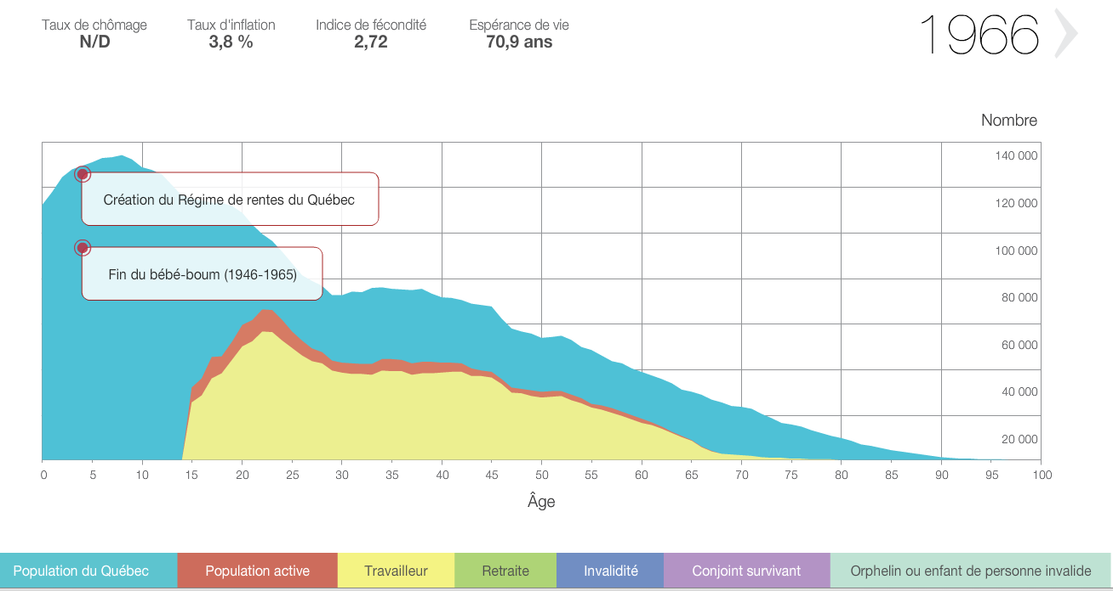
Selon l'institut de la statistique du Québec, en 1966, au moment de la CRÉATION DE LA RRQ, alors que la population du Québec était de près de 5,8 M d'habitants, 43 % de sa population était âgée de moins de 20 ans alors que 6,1 % était âgée de 65 ans et plus.

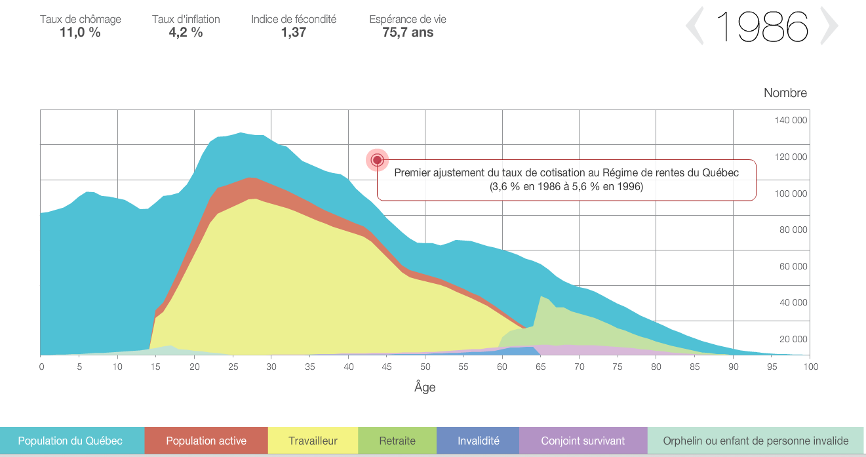
Selon l'Institut de la statistique du Québec, en 1986, au moment de la PREMIÈRE HAUSSE DES COTISATIONS DU RRQ, alors que la population du Québec était de près de 6,7 M d'habitants, 27,5 % de sa population était âgée de moins de 20 ans alors que 9,8 % était âgée de 65 ans et plus. Les premiers grands retards quant au financement du régime proviennent de cette période.

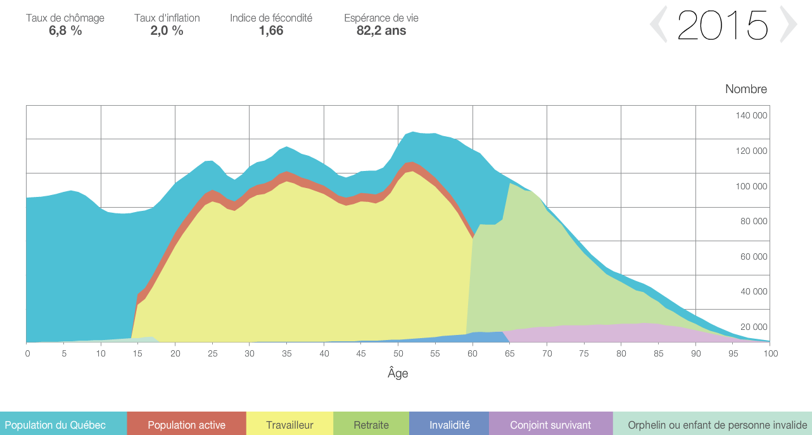
Selon l'Institut de la statistique du Québec, en 2015, alors que la population du Québec est de près de 8,3 M d'habitants, 20,5 % de sa population est âgée de moins de 20 ans alors que 17,4 % est âgée de 65 ans et plus. La réforme du régime en 2011 était essentielle et démontrait clairement qu'il y aurait eu péril dans la demeure.
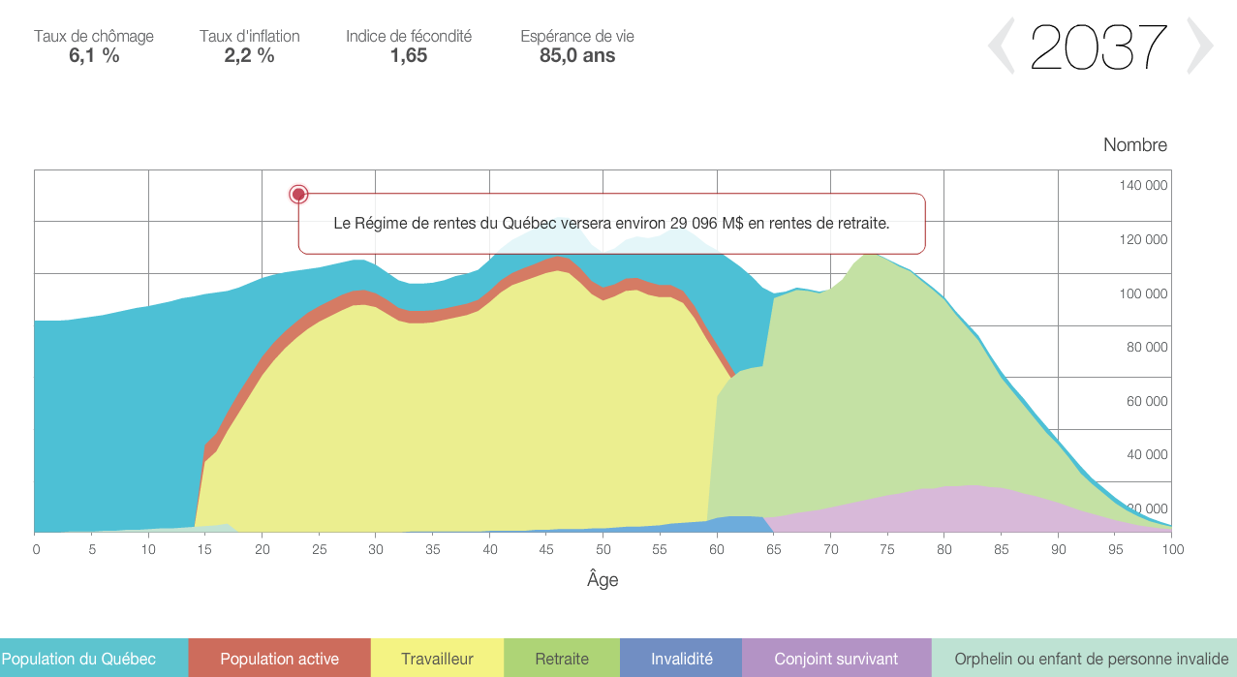
Selon les prévisions de l'Institut de la statistique du Québec, en 2037, alors que la population du Québec sera de près de 9,4 M d'habitants, 20,4 % de sa population sera âgée de moins de 20 ans alors que 26 % sera âgée de 65 ans et plus. À cet instant, le ratio du nombre de COTISANTS POUR CHAQUE RETRAITÉ ne sera plus que de 1,6576

- L'équité générationnelle

La question de l'équité générationnelle tout en étant importante constitue un sujet qui n'est pas facile à cerner. Lorsqu'il est en question, il faut aborder le débat avec une vue d'ensemble qui s'interroge sur tous les programmes sociaux pourvus par l'État et non pas par une courte analyse visant un programme en particulier. Par exemple, si la génération des Baby-boomers bénéficie d'une rente du RRQ qu'ils ont peu financée comparativement à celle qui sera versée aux futures générations, ceux-ci auront, par ailleurs, déboursé pour un système de service de garde pour lequel ils n'ont obtenu aucun bénéfice. Ce type de comparaisons sont innombrables et peuvent même se traduire par des propos philosophiques où l'on pourrait se demander s'il existe plus grand gain pour une génération que l'espérance de voir sa vie prolongée, avec la perspective de la vivre en santé le plus longtemps possible. À la page suivante, nous vous présentons un texte77 sur le sujet de l'équité générationnelle en matière du programme de rente de retraite de Retraite Québec.
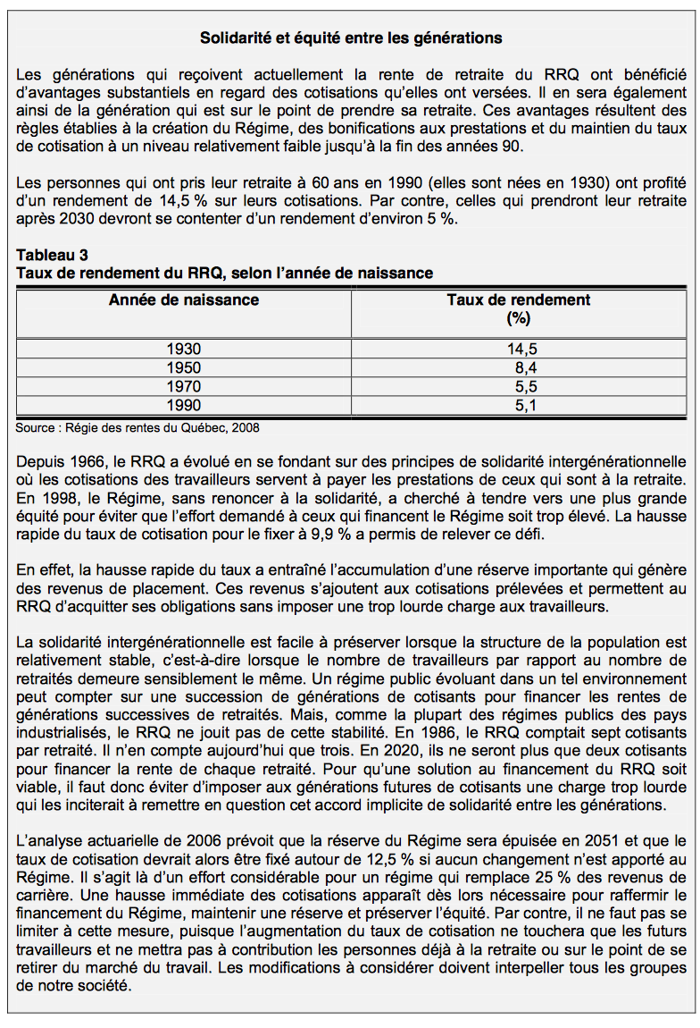
- La structure du régime

Le régime de rentes du Québec vise à fournir des rentrées de fonds périodiques à tous les Québécois qui ont été travailleurs ou entrepreneurs durant leur vie active. Ces revenus sont versés suite à des événements bien précis, soit la retraite, l'invalidité ou le décès.

IMAGE 33 Les composantes du régime de rentes du Québec
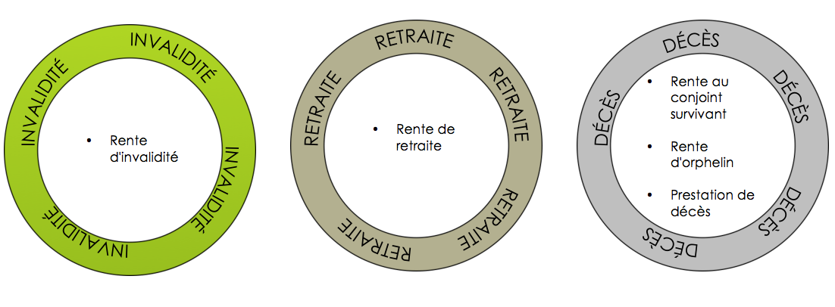

Sauf pour la rente au conjoint survivant, la prestation de décès et le montant additionnel pour invalidité destiné aux bénéficiaires d'une rente de retraite (entre 60 et 65 ans), les différentes rentes ne peuvent pas être combinées. Les prochaines sections de l'ouvrage porteront sur les différents montants qui peuvent être versés dans les contextes de la retraite et du décès. Les informations factuelles sont issues du site Web de Retraite Québec78.

7.2.1.1. Les rentes de retraite

Les rentes de retraite constituent une source de revenus prévisible et identifiable (puisqu'il s'agit d'un régime à prestation déterminée) qui permet aux contribuables de pourvoir, en partie, à leur besoin financier au moment de la retraite. Elles peuvent couvrir jusqu'à 25 % (33 1/3 % à compter de 2065) du revenu d'emploi ou d'entreprise qui était généré durant la vie active du travailleur.

- Admissibilité

Pour être admissible minimalement à sa rente de retraite, il suffit d'avoir cotisé au RRQ au moins une année. Bien que l'admissibilité à 100 % de sa rente ne peut s'effectuer qu'à l'âge de 65 ANS, il est possible d'en faire la demande dès l'âge de 60 ans. Dans ce cas, la demande anticipée sera sanctionnée par une réduction de la rente correspondante de ,6 %/mois79 d'anticipation (7,2 % pour une année). À l'opposé, le report (jusqu'à l'âge maximum de 70 ans) de la demande de la rente se verra bonifier de ,7 %/mois (8,4 % pour une année). Le message étant clair, inciter la population à demeurer active sur le marché du travail le plus longtemps possible. Par ailleurs, dans les faits, l'âge médian de la retraite au Québec est de 60,3 ans (62,3 ans pour l'ensemble du Canada)80. Toutefois, cette tendance est présentement à la hausse, ce qui s'inscrit dans le contexte actuel des gains appréciables effectués en matière d'espérance de vie et du report annoncé à 67 ans de l'admissibilité à la PSV (remise en cause suite aux dernières élections, mais néanmoins une tendance forte à l'échelle mondiale).

- Cotisations

Le financement du RRQ s'effectue par les cotisations de tous les travailleurs (autonomes ou employés) du Québec âgés de 18 ans et plus et dont le revenu annuel d'emploi ou d'entreprise est supérieur à l'exemption de 3 500 $. Les cotisations cessent lorsque le salaire de l'employé ou le revenu d'entreprise d'un travailleur autonome excède le maximum des gains admissibles (MGA) (57 400 $ en 2019). À cette cotisation du travailleur, s'ajoute celle de l'employeur. Pour le travailleur autonome, afin de refléter cette double cotisation (employé et employeur), celui-ci doit défrayer, à la fois, une cotisation qui tient lieu de l'employé et une cotisation qui tient lieu de l'employeur. Au fil des années, comme nous en avons témoigné précédemment, les taux de cotisations ont beaucoup fluctué puisque l'équilibre financier du régime s'est maintenu surtout par des augmentations de cotisations sans jamais amputer ou remettre en question les sommes versées aux bénéficiaires.

Année | Cotisations employé | Cotisations employeur | Cotisations  travailleur autonome
2019 | 5.55 % | 5.55 % | 11,10 %
2018 | 5.4 % | 5.4 % | 10.8 %
2017 | 5.4 % | 5.4 % | 10.8 %
2016 | 5.325 % | 5.325 % | 10.65 %
2015 | 5.25 % | 5.25 % | 10.5 %
2014 | 5.175 % | 5.175 % | 10.35 %
2013 | 5.1 % | 5.1 % | 10.2 %
2012 | 5.025 % | 5.025 % | 10.05 %
2003-2011 2011 | 4.95 % | 4.95 % | 9.9 %
2002 | 4.7 % | 4.7 % | 9.4 %
2001 | 4.3 % | 4.3 % | 8.6 %
2000 | 3.9 % | 3.9 % | 7.8 %
1999 | 3.5 % | 3.5 % | 7 %
1998 | 3.2 % | 3.2 % | 6.4 %
1997 | 3 % | 3 % | 6 %
1996 | 2.8 % | 2.8 % | 5.6 %
1995 | 2.7 % | 2.7 % | 5.4 %
1994 | 2.6 % | 2.6 % | 5.2 %
1993 | 2.5 % | 2.5 % | 5 %
1992 | 2.4 % | 2.4 % | 4.8 %
1991 | 2.3 % | 2.3 % | 4.6 %
1990 | 2.2 % | 2.2 % | 4.4 %
1989 | 2.1 % | 2.1 % | 4.2 %
1988 | 2 % | 2 % | 4 %
1987 | 1.9 % | 1.9 % | 3.8 %
1966-1986 | 1.8 % | 1.8 % | 3.6 %

- La réforme du RRQ

Depuis le 1er janvier 2019, une réforme majeure du RRQ a été mise en place. La plus importante depuis l’instauration du régime en 1966. Dans sa plus simple expression, cette réforme a pour objectif les 3 éléments suivants :

- Bonifier le % de revenu de replacement à la retraite de 25 % à 33,33 % (% de transition jusqu’en 2065) ;

- Augmenter le maximum des gains admissibles au RRQ de 14 % (application complète à partir de 2025) ;

- Augmenter graduellement les cotisations jusqu’à un taux global (employeur et employé) de 12,8 % (jusqu’en 2023).
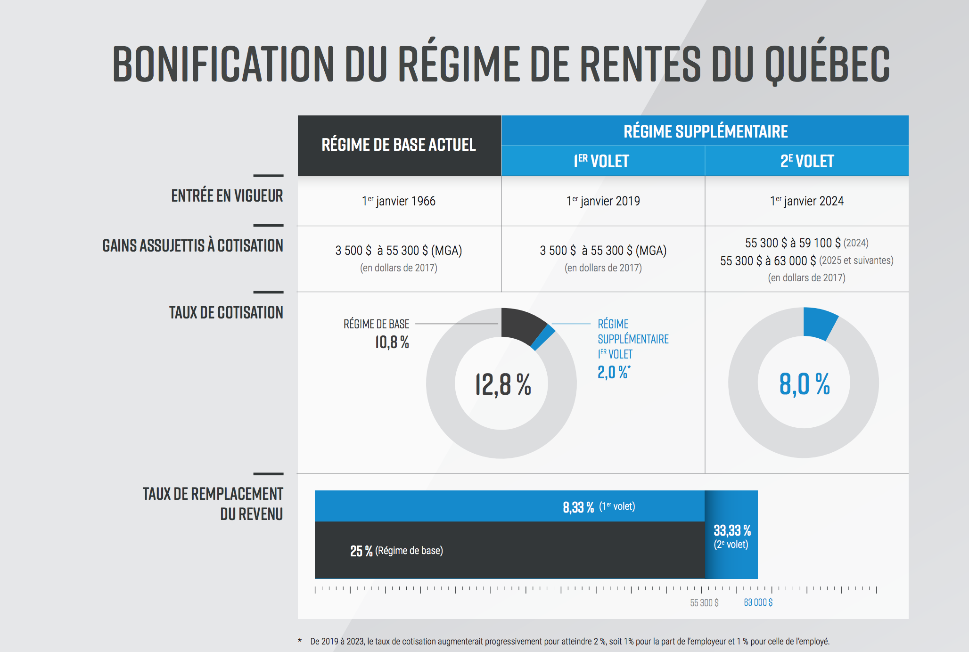

Capsule 12 La réforme du RRQ
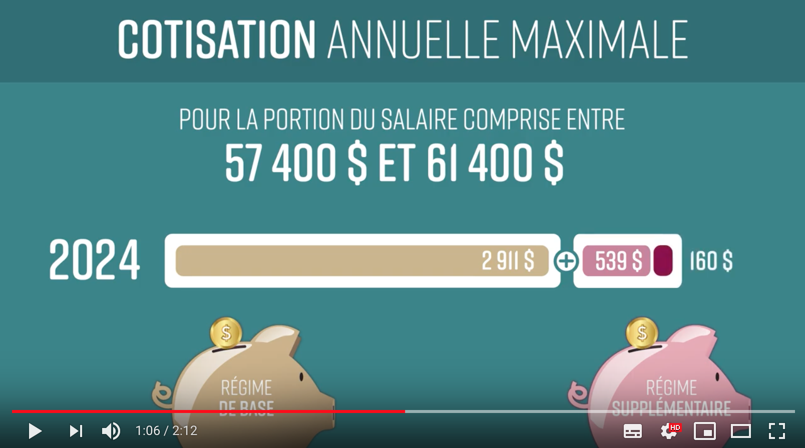
- EXEMPLE 12

Quelles seront les cotisations du RRQ qui seront versées sur le salaire brut de 40 000 $ (en 2019) d'un employé ?
1
Salaire brut | 40 000 $
MS : Exemption | 3 500 $
Montant assujetti | 36 500 $
Taux employé | 5,55 %
Cotisation RRQ | 2 025,75 $
Moindre de

2
MGA | 57 400 $
MS : Exemption | 3 500 $
Montant assujetti | 53 900 $
Taux employé | 5,55 %
Cotisation RRQ | 2 991,45 $
Et de

Cotisation employé 2 025,75 $ | + cotisation employeur 2 025,75 $ | = 4 051,50 $

- EXEMPLE 13

Quelles seront les cotisations du RRQ qui seront versées sur le salaire brut de 75 000 $ (en 2019) d'un employé ?
1
Salaire brut | 75 000 $
MS : Exemption | 3 500 $
Montant assujetti | 71 500 $
Taux employé | 5,55 %
Cotisation RRQ | 3 968,25 $
Moindre de

2
MGA | 57 400 $
MS : Exemption | 3 500 $
Montant assujetti | 53 900 $
Taux employé | 5,55 %
Cotisation RRQ | 2 991,45 $
Et de

Cotisation employé 2 991,45 $ | + cotisation employeur 2 991,45 $ | = 5 982,90 $

Le prélèvement des cotisations du RRQ, pour les employés, s'effectue à même la paie. L'employeur y joint par la suite sa contribution pour remettre l'ensemble des déductions à la source au ministère du Revenu. Dans le cas du travailleur autonome, le calcul du montant global des cotisations au RRQ s'effectue annuellement à même la préparation de sa déclaration fiscale. Le paiement est alors exigible au 30 avril (la déclaration est requise pour le 15 juin) de l'année subséquente. Il faut noter que la part de cotisations du RRQ est incluse dans la formule de calcul des acomptes provisionnels à verser trimestriellement.
- Prestations

Le régime de rentes du Québec constitue un programme d'épargne public, obligatoire, dont les prestations sont déterminées, viagères et indexées à chaque année. C'est donc dire qu'il s'agit d'un véritable actif de retraite acquis au travailleur qui en a fait l'épargne « FORCÉE » tout au long de sa vie active. Bien que le régime, tel que son parcours historique l'a démontré, puisse faire l'objet de modelage et de modifications pour en assurer sa pérennité, les sommes investies et les efforts consentis par le travailleur épargnant déterminent la valeur des prestations de retraite qui lui seront versées. Contrairement à la PSV qui ne fait pas l'objet d'un financement dédié, le RRQ fait l'objet d'un suivi personnalisé pour chaque Québécois. C'est donc dire que chaque année, les travailleurs québécois peuvent consulter leur relevé de participation81 pour connaître l'estimation actuarielle de la valeur de leur rente acquise et projetée.

Puisqu'il s'agit d'un régime à prestation déterminée, les règles de calcul de la prestation de retraite sont connues d'avance. Le calcul vise l'adéquation des cotisations prélevées aux prestations qui seront versées.

LE CALCUL DE LA RENTE DE RETRAITE DU RRQ À 65 ANS

Dans le calcul du revenu admissible moyen, il est prévu d'exclure les années (15 %) ayant généré les plus faibles revenus
Dans le calcul du revenu admissible moyen, la période cotisable correspond au nombre d'années compris entre l'âge de 18 ans et le moment du versement de la première rente

Dans le calcul du revenu admissible moyen, il faut indexer les montants en fonction des MGA
(57 400 $ en 2019)
Déterminez le revenu admissible moyen pour lequel il y a eu cotisation durant la période cotisable et le multiplier par

25 %
LE CALCUL DE LA RENTE DE RETRAITE MAXIMUM DU RRQ À 65 ANS
25 %
Déterminez la moyenne des 5 dernières années du MGA et le multiplier par
Année | Montant du MGA
1966 | 5000 $
1970 | 5 300 $
1975 | 7 400 $
1980 | 13 100 $
1985 | 23 400 $
1990 | 28 900 $
1995 | 34 900 $
2000 | 37 600 $
2005 | 41 100 $
2010 | 47 200 $
2011 | 48 300 $
2012 | 50 100 $
2013 | 51 100 $
2014 | 52 500 $
2015 | 53 600 $
2016 | 54 900 $
2017 | 55 300 $
2018 | 55 900 $
2019 | 57 400 $

Moyenne des MGA 55 420 $
(5 dernières années)

Rente du RRQ maximum
en 2019 13 855 $

25 %

55 420 $

Quelques observations avant de conclure avec un exemple. Le MGA qui sert à la fois, à déterminer le montant maximum sur lequel une cotisation au RRQ pourra être prélevée et à calculer la rente maximum qui pourra être versée à un retraité est un concept qui correspond à une idée bien précise. Le MGA désigne la moyenne des salaires hebdomadaires pour l’ensemble des activités économiques au Canada.

Malgré que les calculs de base présentés précédemment aient été effectués selon l'hypothèse que la rente du RRQ est versée à l'âge de 65 ans, il est possible d'en faire la demande anticipée dès l'âge de 60 ans. Dans ce cas, la rente sera réduite de ,6 %/mois d'anticipation (7,2 % pour une année). À l'opposé, le report (jusqu'à l'âge maximum de 70 ans) de la demande de la rente est aussi possible. Celle-ci sera alors bonifiée de ,7 %/mois reporté (8,4 % pour une année).

Dans un contexte où plusieurs acquis et variables propres aux différents régimes de retraite sont remis en cause, il est important de noter que les rentes du RRQ demeurent INDEXÉES chaque année selon l'IPC permettant ainsi au retraité de maintenir sa capacité de consommation.

- EXEMPLE 14

Prospère Jean a immigré au Québec à l'âge de 51 ans et il se demande, alors que l'âge de la retraite arrive, quel sera le montant de sa rente du RRQ ?

Prospère, qui aura 65 ans le 1er janvier, vous fournit les informations suivantes :

Année | Montant du MGA | Revenu admissible
2005 | S/O | S/O
2006 | 41 100 $ | 23 500 $
2007 | 41 100 $ | 25 500 $
2008 | 41 100 $ | 30 000 $
2009 | 41 100 $ | 27 000 $
2010 | 47 200 $ | 17 000 $
2011 | 48 300 $ | 33 000 $
2012 | 50 100 $ | 35 000 $
2013 | 51 100 $ | 45 000 $
2014 | 52 500 $ | 55 000 $
2015 | 53 600 $ | 55 000 $
2016 | 54 900 $ | 60 000 $
2017 | 55 300 $ | 60 000 $
2018 | 55 900 $ | 65 000 $
2019 | 57 400 $ | 70 000 $

Voici la démarche pour répondre à l'interrogation de Prospère.

Convertir les revenus admissibles en fonction de l'année 2019 en utilisant un facteur d'indexation fondé sur les MGA
1

Année | Montant du MGA | Revenu admissible indexé
2005 | S/O | S/O
2006 | 41 100 $ | 32 820 $82
2007 | 41 100 $ | 35 613 $
2008 | 41 100 $ | 41 898 $
2009 | 41 100 $ | 37 708 $
2010 | 47 200 $ | 20 674 $
2011 | 48 300 $ | 39 217 $
2012 | 50 100 $ | 40 100 $
2013 | 51 100 $ | 50 548 $
2014 | 52 500 $ | 57 400 $83
2015 | 53 600 $ | 57 400 $
2016 | 54 900 $ | 57 400 $
2017 | 55 300 $ | 57 400 $
2018 | 55 900 $ | 57 400 $
2019 | 57 400 $ | 57 400 $

642 978 $

21
Déterminer la période cotisable
Âge à la retraite | 65 ans
Début de la période | 18 ans
Moins : 15 % revenus les plus faibles | 7 ans84
Période cotisable | 40 ans

31
Calculer la moyenne du revenu admissible indexé sur la période cotisable

642 978 $/40 ans = 16 074 $

41
Appliquer le taux de 25 % pour obtenir le montant de la rente annuelle que Prospère obtiendra à compter du 1er janvier 2020 (il est né le 1er janvier !!!)

16 074 $ * 25 % = 4 018,50 $

7.2.1.2. Les rentes en cas de décès

Les rentes du RRQ offrent également une protection de revenus, en cas de décès, pour le conjoint (rente de conjoint survivant) et la jeune famille du décédé (rente d'orphelin). Une prestation de décès de 2 500 $ sera également versée à la succession du décédé afin de permettre d'assumer les frais funéraires.

- Rente de conjoint survivant

Au moment du décès d'un individu, le conjoint survivant aura droit à une rente mensuelle qui lui sera versée jusqu'à son propre décès. Pour avoir droit à cette rente, le décédé doit avoir suffisamment cotisé au RRQ durant sa vie active85 et laisser dans le deuil un conjoint marié ou de fait. Pour être reconnu à titre de conjoints de fait, il faut avoir vécu au moins trois années maritalement ou une année, dans le cas où un enfant est adopté ou né de cette union. Les conjoints de même sexe sont reconnus par le RRQ.

Le calcul de la rente à verser au conjoint survivant s'effectue en fonction de trois variables :

- L'ampleur des cotisations du décédé

- L'âge du conjoint survivant

- La présence d'enfants à charge

Les montants qui peuvent être versés à titre de rente au conjoint survivant se calculent en jumelant un montant fixe de base et l'équivalent de 37,5 % de la rente de retraite qui est acquise au décédé (Ce dernier calcul s'effectue comme si le défunt était âgé de 65 ans au décès). Nous constatons que le montant de la rente augmente lorsque le conjoint survivant atteint l'âge de 45 ans pour diminuer de nouveau à compter de 65 ans. À cet âge, lorsque le conjoint survivant n'a pas accès à sa propre rente, la rente de conjoint survivant correspond à 60 % de la rente du décédé. Dans le cas d'une rente combinée de retraite et de conjoint survivant, le montant cumulatif ne correspondra pas nécessairement à la somme des deux. Elle sera par ailleurs plafonnée au montant maximum de la rente de retraite (13 855 $/année en 2019). FINALEMENT, IL FAUT NOTER QUE LE FAIT D'OBTENIR LA RENTE DE CONJOINT SURVIVANT N'EST AUCUNEMENT LIÉ À L'ÂGE USUEL DE L'ADHÉSION À LA RRQ (ENTRE 60 ET 70 ANS). Dans les faits, elle s'apparente autant à un produit d'assurance-vie qu'à un régime de retraite puisqu'elle vise également à pourvoir un revenu de remplacement durant la vie active du conjoint survivant.
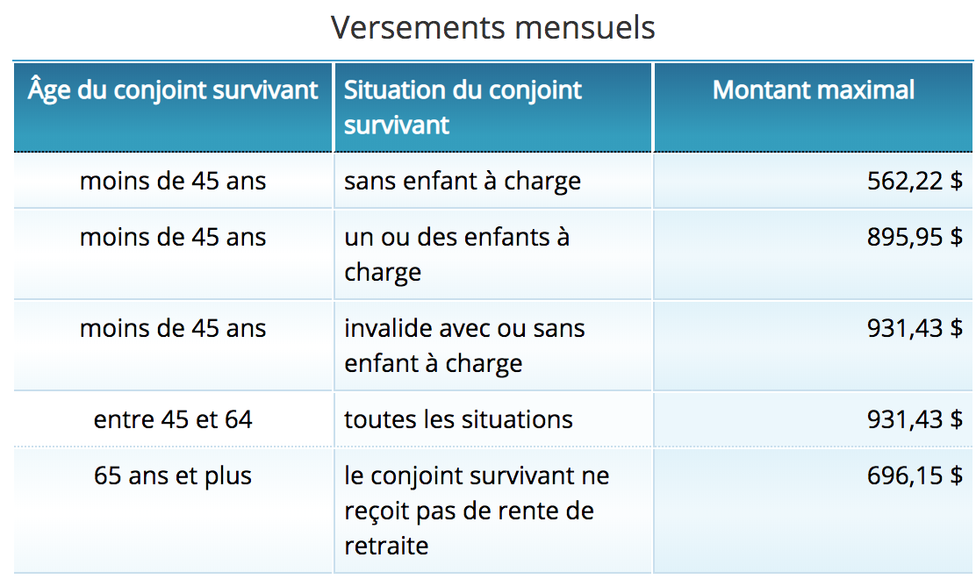
- Rente d'orphelin

La rente d'orphelin est versée suite au décès d'un parent, qui a suffisamment cotisé au RRQ86, et cesse lorsque l'enfant atteint l'âge de 18 ans. Chaque enfant orphelin d'un parent a droit à cette rente. Cependant, une seule rente est versée par enfant, même si les deux parents décèdent. Ce montant est fixe et correspond, en 2019, à 3 003 $/année/enfant. L'imposition de cette rente s'effectue à même la déclaration fiscale de l'enfant.

- Prestation de décès

La prestation de décès correspond à un montant de 2 500 $ qui est versé à la succession. L'imposition de cette prestation s'effectue à même la déclaration fiscale de la fiducie puisque c'est la succession qui doit s'imposer. Toutefois, si la prestation de décès constitue le seul revenu à inclure dans la déclaration de la fiducie, il n'est pas obligatoire de produire cette déclaration. Dans ce cas, la prestation de décès peut être incluse dans le revenu de l'héritier de la prestation. Pour avoir droit à cette prestation, le décédé doit avoir suffisamment cotisé au RRQ87.

7.2.1.3. Les rentes en cas de rupture de l’union

La répartition des rentes acquises du RRQ entre les conjoints qui cessent de faire vie commune s'effectuera selon la logique qui découle de l'application des règles s'appliquant au « PATRIMOINE FAMILIAL ». C'est donc dire que dans le cas des conjoints mariés, la rupture de l'union entrainera automatiquement la répartition en part égale (50/50) des rentes acquises durant la période du mariage. Dans le cas des conjoints de fait, la rupture du couple n'entrainera pas automatiquement la répartition des rentes acquises durant la période de l'union. Dans ce cas, pour qu'il y ait une telle répartition, il faut que les deux conjoints le demandent ou que l'exécution d'un contrat d'union de fait l'exige.

7.2.1.4. Optimisation et planification

Malgré le fait que le RRQ soit un régime public comportant plusieurs règles qui sont fixes et consignées dans une loi, certains choix sont possibles et peuvent contribuer à optimiser la situation financière d'un individu. Dans la présente section, nous examinerons les options les plus intéressantes en termes de planification.
Pour consulter la loi sur le RRQ

- L'âge optimal pour demander la rente de retraite

Tel que nous en avons discuté précédemment, le RRQ permet au contribuable de demander sa rente de retraite à l’intérieur d’une fourchette de 10 ans. C’est-à-dire entre 60 et 70 ans. Une fois la décision prise, celle-ci devient irréversible. Il faut donc comprendre la teneur des variables en cause et les conséquences d’un tel choix. La prise de rente dite « normale » s’effectue à l'âge de 65 ans et constitue la référence d’une rente à 100 %. Rappelons que l’anticipation de la rente (avant 65 ans) s’accompagne d’une réduction de ,6 %/mois (7,2 %/année) et que son report (après 65 ans) fait l’objet d’une bonification de ,7 %/mois (8,4 %/année).

L’analyse du moment optimal pour demander la rente de retraite emprunte les mêmes analyses que celles que nous avons présentées lors de la détermination du choix en matière de PSV (voir SECTION 7.1.1.3.3.). Cependant, compte tenu de la plus forte bonification associée au report de la rente du RRQ (comparativement à celle de la PSV - ,7 %/mois vs ,6 %/mois), le point d’indifférence du report de la rente du RRQ à l’âge de 70 ans est atteint plus rapidement que pour la PSV. L’aspect purement financier de cette décision et la détermination d’un point d’indifférence se résument à identifier l’âge théorique du décès à partir duquel, la prise de rente à 65 ans ou à 70 ans donne le même résultat.

Avant de faire la démonstration du calcul du point d’indifférence, j’aimerais porter votre attention sur une hypothèse que j’ai utilisée afin de simplifier la présentation. Les calculs sont effectués sans tenir compte d’un taux de capitalisation, ce qui laisse présager que l’individu ne réalise pas de rendement sur le montant des rentes qui lui sont versées. Cette prémisse est fausse pour tous ceux pour qui le versement de la rente permet de préserver des placements qui se bonifient avec le temps (REÉR, CÉLI, FERR). C’est donc dire que l’hypothèse que j’ai utilisée, celle de ne pas tenir compte d’un taux de capitalisation, vise les situations où la rente est pleinement nécessaire au train de vie de l’individu et que celui-ci possède seulement des actifs de retraite qui ne se bonifient plus dans le temps (PSV, RPA). Par exemple, le point d’indifférence, sans tenir compte d’un rendement sur les rentes, sera de 81,9 ans (voir calculs à la page suivante). Le même exercice en tenant compte d’un rendement de 2 % sur les rentes repoussera quelque peu le point d’indifférence. Cette nuance s’applique également au calcul que nous avons effectué dans la détermination du point d’indifférence relativement à la PSV. Finalement, les calculs ont été effectués avec les rentes maximales et n’ont pas tenu compte des indexations annuelles puisque celles-ci s’appliquent autant dans les scénarios de la prise de rente à 65 ans et à 70 ans.
Voici la démonstration :

1
Quelle sera le montant total des rentes acquises jusqu’à 70 ans, si elles sont prises à compter de 65 ans
5 * 13 855 $ = 69 275 $

Quel sera la bonification annuelle d’une rente prise à 70 ans vs celle prise à 65 ans
2
(13 855 $ * 1,42) - 13 855 $ = 5 819 $/année

3
Combien d’années, après 70 ans, sont requises afin que la bonification de 5 819 $/année arrive à combler l’écart initial de 69 275 $
69 275 $/ 5 819 $ = 11,9 années

4
Détermination de l’âge théorique d’indifférence du décès
70 ans + 11,9 années = 81,9 ans

5
La preuve
Si décès à 81,9 ans

Total des rentes acquises, si prises de la rente à 65 ans
16,9 * 13 855 $ = 234 149 $

Total des rentes acquises, si prises de la rente à 70 ans
11,9 * 19 674 $ = 234 121 $

- Le fractionnement la rente de retraite entre conjoints

Dans l’arsenal du parfait fiscaliste qui souhaite réduire au maximum sa facture d’impôt, on retrouve la maîtrise du principe du fractionnement du revenu. Ce concept découle directement du choix du législateur d’imposer, avant tout, l’individu plutôt que le couple. C’est donc dire qu’un couple, ayant UN SEUL REVENU IMPOSABLE de 100 000 $ devra acquitter une facture d’impôt d’environ 26 000 $ alors que le couple où chacun des conjoints gagne 50 000 $ devra débourser, globalement, 21 000 $. Cette particularité du système fiscal incite les conjoints à fractionner leurs revenus dès qu’il est possible de le faire.

À cet effet, il est possible pour les conjoints d’effectuer le choix de répartir dans une proportion de 50/50 la somme des rentes acquises par le couple depuis le début de l’union. En toute cohérence avec le concept du patrimoine familial, cette demande peut être effectuée de manière unilatérale par un seul des conjoints dans le cas où ceux-ci sont mariés. Dans le cas des conjoints des faits, cette demande doit être effectuée par les deux conjoints. Ce choix devrait normalement s’effectuer lorsque l’un des conjoints s’impose à un taux d’imposition (voir TEMI) plus faible que l’autre.

Par ailleurs, dans le contexte d’un divorce, il est possible, lorsque les deux ex-conjoints s’entendent, d’effectuer une répartition des rentes selon une proportion autre que celle initialement prévue par la répartition du patrimoine (soit 50/50). Cette situation prévaut lorsque l’ajout de la RRQ aux revenus de l’un des ex-conjoints se retrouve imposé à un TEMI démesurément élevé. Bien sûr, le conjoint qui renoncera à sa portion du RRQ devra être compensé financièrement d’une autre façon lors du règlement du divorce (par un bien qui ne sera pas instantanément soumis à l’imposition - Comme une plus grande partie de la résidence principale par exemple).

- Le choix de ne pas adhérer au RRQ pour les actionnaires dirigeants

Pour la vaste majorité des contribuables québécois, la question d’adhérer au RRQ n’est pas un choix, mais une conséquence associée au statut de travailleur, soit à titre d’employé ou d’entrepreneur (travailleur autonome, entreprise individuelle ou associé d’une SENC). Pour ces gens, le débat quant à l’attractivité du RRQ est sans importance puisqu’il n’existe aucune alternative. La situation diffère pour tous les individus qui sont à la fois actionnaire et employé d’une société par actions. On parle alors d’actionnaires dirigeants de PME. La particularité de ce statut est de permettre à l’actionnaire dirigeant de choisir son mode de rémunération. Essentiellement, celui-ci peut être rémunéré à même un salaire ou par le versement de dividendes. Bien sûr, il est aussi possible d’obtenir un dosage entre ces deux formes de rémunération afin d’optimiser la situation du particulier. Dans ces cas, il existe bel et bien un choix possible quant à l’adhésion au RRQ puisque le versement de dividendes ne constitue pas un gain admissible au RRQ. En clair, l’individu, actionnaire dirigeant, qui souhaiterait s’inscrire en marge du RRQ n’aurait qu’à se verser exclusivement que des dividendes à titre de rémunération.

Maintenant que nous avons soulevé ce choix qui s’offre à l’actionnaire dirigeant d’une PME, il est important de bien comprendre que l’analyse de cette décision est fort complexe, exige une vue d’ensemble de la situation et qu’elle comporte de nombreuses conséquences. Par exemple, si la voie de rémunération empruntée se limite aux dividendes, le contribuable devra s’abstenir d’investir ses placements dans un REÉR puisque l’espace de ce régime d’épargne se bâtit par le revenu gagné et que le dividende n’en fait pas partie. Le concept a fait l’objet d’une analyse complète par Éric Brassard dans le cadre du congrès 2014 de l’APFF88. L’analyse s’articule autour de trois axes :

- Axe 1 – Le volet « mathématiques fiscales pures », c’est-à-dire la valeur de la rémunération après avoir considéré toutes les déductions applicables (pour l’individu et la société) ;

- Axe 2 – La valeur de la cotisation à la RRQ selon le scénario de la rémunération par le salaire ;

- Axe 3 – Placement dans un REÉR ou une société ? C’est-à-dire la valeur de l’épargne selon son emplacement, (REÉR, si salaires) ou (Société, si dividendes).

Ce type d’analyse se doit d’être constamment mis à jour puisque chacune des variables pertinentes sont sujettes régulièrement à des changements de taux et de règles.

- Les cotisations au RRQ après l'obtention de la rente

Pour différentes raisons, certains contribuables souhaitent continuer à travailler même s’ils ont commencé à recevoir leur rente du RRQ (entre 60 et 70 ans). Ce travail est parfois une façon de combler le déficit financier qui apparaît au moment de la prise initiale de retraite. Pour d’autres, c’est aussi un moyen de demeurer actif et de briser une forme d’isolement social. Dans tous ces cas, le travailleur doit continuer à cotiser au RRQ, et ce même s’il en est prestataire de la rente de retraite. EN FAIT, TOUT TRAVAILLEUR, ÂGÉ D’AU MOINS 18 ANS, GÉNÉRANT UN REVENU ADMISSIBLE SUPÉRIEUR À 3 500 $, DOIT COTISER AU RRQ.

Antérieurement, ces cotisations correspondaient, ni plus, mi moins, à une forme de taxation puisqu’elle ne soutenait aucun avantage en retour, aucune bonification des rentes de retraite. L’État voulant encourager la population à travailler le plus longtemps possible a donc instauré un incitatif qui fait en sorte que pour chaque dollar cotisé au RRQ, après l’obtention de la rente, cette dernière sera bonifiée d’un montant annuel de ,5 %. Et ce, même si le maximum de la rente est atteint.
Prenons l’exemple de Marie Richer, une enseignante à la retraite, qui reçoit une rente du RRQ de 800 $ par mois. Marie décide d’offrir ses services d’aide pédagogique à des élèves qui rencontrent des difficultés d’apprentissage. Grâce à cette activité, Marie a généré un revenu d’entreprise de 20 000 $. Voici les impacts au niveau du RRQ pour Marie Richer.

Cotisations au RRQ | (20 000 $ - 3 500 $) * 11,1 % = 1 832 $
Bonification de la rente de Marie (sur une base annuelle) | (20 000 $ - 3 500 $) * ,5 % = 83 $
Rente annuelle de Marie jusqu’à son décès | (800 $ * 12) + 83 $ = 9 683 $

Cette bonification est davantage intéressante si Marie est âgée, par exemple, de 63 ans que si elle est âgée de 75 ans puisque celle-ci sera versée sur une plus longue période (+12 années) pour un même coût (1 832 $).

- Les cotisations au RRQ dans le contexte d'une retraite progressive

Dans certaines situations, il est possible qu’un contribuable, qui n’est pas encore un prestataire du RRQ, souhaite prendre une retraite de manière progressive. Dans ce cas, les revenus diminueront progressivement, réduisant ainsi les revenus admissibles au RRQ, ce qui ultimement risquerait de réduire les rentes de retraite du RRQ. Afin d’éviter ces effets défavorables, il est possible pour un individu qui prend une retraite progressive d’effectuer des cotisations au RRQ sur la base de son revenu admissible de l’année précédente au moment où il y aura réduction du temps de travail. Et ce tout au long de sa période de retraite progressive. Cette modalité est permise lorsque l’individu :

- est âgé entre 55 et 70 ans;
- n’est pas déjà bénéficiaire d'une rente de retraite du RRQ;
- a conclu une entente, approuvée par la RRQ, avec son employeur.

Avant de se prévaloir de cette option, il est essentiel de s’assurer que les années de retraite progressive ne seraient pas d’office considérées comme des années exclues du calcul de la rente par la règle d’élimination du 15 % des mois cotisables où les revenus admissibles étaient les plus faibles. Dans une telle situation, les cotisations majorées seraient vaines, sans bonification de la prestation.

À titre de rubrique finale sur le sujet des régimes de retraite publics, nous aimerions vous proposer une capsule vidéo de La chaire en fiscalité et en finances publiques de l’université de Sherbrooke qui expose la possibilité de se prémunir contre le risque de longévité en reportant la demande de la PSV et du RRQ à 70 ans.

Capsule 13 La réforme du RRQ

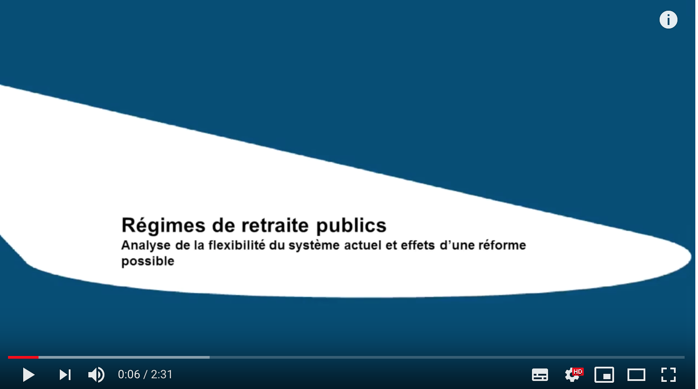

« L’employeur, qui propose un régime de retraite à son employé, contribue, avec bienveillance, dans l’immédiat, à la santé financière future de celui-ci. »

Marc Bachand

Les régimes reliés à l’emploi

Les conditions reliées à un emploi font référence à plusieurs caractéristiques qui définissent la relation entre l’employé et l’employeur. Elles peuvent être d’ordre financier, organisationnel et humain. Cet ensemble contribue à définir le niveau de bonheur et de satisfaction que l’employé ressent à son travail. Pour la plupart des gens, cette satisfaction à l’égard du travail constitue l’un des éléments importants de leur épanouissement personnel. Il s’agit d’un sujet sérieux !

Dans son sens large, les considérations financières regroupent toute forme d’enrichissement concédée par l’employeur en contrepartie de la prestation des services fournis par l’employé. Les considérations financières peuvent être nombreuses, par exemple :

- Le salaire
- Prime au rendement ou commission
- Boni de fin d’année
- Options d’achat d’actions
- Dépenses remboursées par l’employeur
- Voiture mise à la disposition par l’employeur
- Vacances rémunérées
- Année sabbatique rémunérée
- Nombre d’heures travaillées par semaine
- Heures supplémentaires rémunérées
- Couverture d’assurances assumées par l’employeur (santé, invalidité, maladie grave, vie)
- Prime de départ
- RÉGIME DE PENSION

En fait, dès que l’employeur surpasse à ses engagements financiers obligatoires et régis par les lois (salaire minimum, deux semaines de vacances annuelles, cotisations aux RRQ, AE, FSS, CSST et CNT), celui-ci vise à réunir des conditions financières d’emploi qui seront concurrentielles et invitantes. Cette approche lui permettra d’embaucher et de s’assurer de la rétention d’employés performants.

La rémunération globale

La rémunération globale fait référence à l’expression usuelle de « PACKAGE » DE RÉMUNÉRATION, c’est-à-dire qu’elle vise à évaluer l’avantage pécuniaire de l’ensemble de la rémunération qui est consenti à un employé. Cette analyse est à la fois complexe (si les formes de rémunérations sont multiples) et essentielle à maîtriser lorsqu’un futur employé est en période de recrutement et qu’il cherche à comparer plusieurs offres.

La comparaison financière entre différentes offres d’emploi est ardue puisque celles-ci peuvent comporter un très grand nombre de variables pertinentes à l’analyse. Peut-être qu’un emploi vous permettra de vous départir de la deuxième voiture de votre couple puisque vous évoluerez en milieu urbain. Par contre, le coût pour se loger sera plus élevé, cette hausse étant compensée, en partie, par un salaire de base plus élevé. Un autre employeur vous offrira un emploi avec un salaire annuel encore plus élevé, mais sans contribution à un régime de retraite, alors que vous avez présentement une offre d’emploi à salaire moindre, mais pourvu d’un généreux régime de pension à prestations déterminées. Comment choisir ? Certains éléments sont des engagements financiers à court terme et garantis (salaire de base), d’autres se matérialiseront dans le lointain futur (rentes provenant du régime de retraite) et certains comportent des risques, mais des traitements fiscaux avantageux (options d’achat d’actions).

Néanmoins, la certitude est que le tout est financier et qu'il doit faire l’objet de calcul. Dans un contexte de concurrence et d'efficience des marchés, l’employeur est prêt à débourser un certain montant en contrepartie de l’apport d’un employé et ce montant devrait avoir la même valeur économique, peu importe la forme de la rémunération. Qu’elle se décline dans sa plus simple expression (limitée à un salaire de base) ou qu’elle prenne une allure sophistiquée, composée de plusieurs éléments (salaire de base, options d’achat d’actions, assurances collectives, voiture fournie, régime de retraite, prime de départ). En fait, l’adéquation et la comparaison de différentes propositions de rémunération doivent s’effectuer en intégrant toutes nos compétences en matière de finance, de gestion du risque, de coûts pertinents et de fiscalité.

- EXEMPLE 15
Marie Richer souhaite donner un nouvel élan à sa carrière en s’y investissant pleinement pour les 10 prochaines années. Son objectif est de prioriser l’enrichissement financier afin de prendre sa retraite au terme de cette dernière période intensive de vie professionnelle. Elle vient tout juste d’obtenir deux offres d’emploi, l’une à Trois-Rivières, et l’autre, à Montréal. Elle se propose d’en faire l’analyse.

2
1

Cadre d’une entreprise à Trois-Rivières |  | Cadre d’une entreprise à Montréal
Salaire annuel | 100 000 $ | Salaire annuel | 125 000 $
Augmentation annuelle | 5 % | Augmentation annuelle | 5 %
Voiture fournie | VW Golf, renouvellement de la location aux 3 ans | Voiture fournie | Audi 4, renouvellement de la location aux 3 ans
Régime de retraite | Employeur 15 %, employé 0 % | Régime de retraite | Employeur 5 %, employé 5 %
Prime de départ | 200 000 $ | Prime de départ | 100 000 $
Loyer mensuel | 800 $ | Loyer mensuel | 1 500 $

La meilleure méthode d’analyse financière consiste à actualiser tous les flux monétaires générés par les deux propositions et de les comparer, en tenant compte d’un certain nombre d’hypothèses afin de limiter la complexification exagérée des calculs.

Les flux monétaires positifs actualisés  1  A |  | Les flux monétaires positifs actualisés  2
Salaires | 1 060 253 $ | Salaire | 1 325 316 $  B
Régime de retraite | 177 479 $  C | Régime de retraite | 73 950 $
Prime de départ | 148 819 $ | Prime de départ | 74 409 $
SOUS-TOTAL | 1 386 551 $ | SOUS-TOTAL | 1 473 675 $

Les flux monétaires négatifs actualisés |  | Les flux monétaires négatifs actualisés  D
Appartement | 96 000 $  E | Appartement | 180 000 $
Voiture | S/O | Voiture | S/O
SOUS-TOTAL | 96 000 $ | SOUS-TOTAL | 180 000 $

Les flux monétaires nets actualisés |  | Les flux monétaires nets actualisés
Total | 1 290 551 $ | Total | 1 293 675 $

HYPOTHÈSES ET EXPLICATIONS
A
Dans le calcul du flux monétaire généré par les salaires, nous avons majoré annuellement les salaires de l’augmentation prévue de 5 % (dans les deux cas) et nous avons actualisé tous les flux en utilisant un taux de 3 %. Dans ce type de calcul, nous avons fixé le taux d’actualisation en nous inspirant du taux d’inflation (un peu surévalué) puisque nous avons considéré la préservation du pouvoir d’achat comme étant le concept à privilégier. Nous avons utilisé la fonction VAN d’Excel.
B

Pour les régimes de retraite, nous avons considéré les contributions de l’employeur seulement (puisque c’est la comparaison des rémunérations qui nous intéresse) en utilisant un rendement de 5 %. Au terme de la dixième année, nous avons actualisé avec les taux de 3 %, la valeur du placement en utilisant la fonction VA d’Excel.
C

Dans le cas de la prime de départ, nous avons tout simplement actualisé, toujours en utilisant le taux de 3 %, le montant qui sera versé dans 10 ans. Nous avons utilisé la fonction VA d’Excel.

Pour tenir compte de la valeur actuelle des loyers, nous avons considéré que les augmentations seraient comparables à notre taux d’actualisation de 3 % et que par conséquent nous pouvions tout simplement utiliser les montants tels quels (120 mois * 800 $ et 120 mois * 1 500 $).
D
E
L’hypothèse utilisée pour les voitures est à notre avis intéressante puisqu’elle s’inspire d’une réflexion en partie contre-intuitive (ou est-ce simplement un peu de paresse de la part de l’auteur ?). Nous avons simplement décidé de ne pas inclure dans les calculs financiers la valeur économique de cet avantage puisque qu’en tant que bonne consommatrice, Marie sait pertinemment que la Golf correspond très bien à ses besoins et que la Audi, bien que très agréable à conduire, n’est qu’un coût supplémentaire qui en quelque sorte réduit le salaire que l’employeur est prêt à lui verser. Tous les éléments de la rémunération globale étant interreliés.

CONCLUSION

Sous l’angle purement financier, sans tenir compte d’informations plus pointues sur le coût de la vie (sauf pour le loyer) et de la quantification différentielle de l’effet fiscal, les deux offres se valent. Cette analyse est un excellent point de départ à l’analyse globale que devra réaliser Marie. Le cadre de vie, le climat de travail, l’organisation du travail, le potentiel de croissance de l’entreprise seront des éléments à considérer puisqu’en terme financier les deux offres se valent.

La question fiscale mérite d’être abordée puisqu’elle pourrait avoir un impact financier dans le cadre d’un calcul plus sophistiqué. Dans le contexte où les deux propositions se déclineraient sous la forme d’une imposition identique, l’omission de cette variable dans un calcul comparatif est tout à fait acceptable. Par contre, l’avantage imposable automobile sur la Audi A 4 risque bien d’être quasiment le double que celui calculé sur la Golf. Cet avantage serait imposable au taux d’imposition marginal maximum, soit environ 50 %. De plus, afin de réduire sa facture d’impôt, Marie devrait demander le paiement de sa prime de départ en deux paiements, l’un à la fin décembre et l’autre au début janvier. En agissant ainsi, elle fractionnerait ce revenu sur deux années fiscales distinctes, réduisant alors l’impôt à payer.
Pour discuter de cet exemple, rendez-vous sur

Les régimes de pension

Les régimes de pension qui sont pourvus par le lien d’emploi, comme nous venons de l’illustrer, constituent une forme de rémunération dont l’avantage se matérialisera plus tard, soit au moment de la retraite. Ces régimes peuvent être très variés dans leurs formes ainsi que dans leurs modalités. Afin de comparer deux régimes, il faut tenir compte d’un grand nombre de caractéristiques. En voici quelques exemples :

- Est-ce un régime à prestation ou à cotisation déterminée ?
- Quelles sont les modalités quant à l’âge et le nombre d’années de services pour avoir droit au régime ?
- Comment s’effectue le calcul des pénalités actuarielles, s’il y a lieu ?
- Quel est le pourcentage des cotisations effectuées par l’employeur ?
- Quel est le montant de la rente qui sera versé ?
- Est-ce qu’il y aura indexation de la rente ?
- Suite au décès, quel sera le pourcentage de la rente qui sera versée au conjoint survivant ?

Les régimes de pension souscrits auprès de l’employeur se situent au deuxième palier de la pyramide des placements. Normalement, les contribuables qui jouissent d’un tel régime n’ont pas à démontrer d’initiative personnelle (autre que de ne pas vivre au-dessus de leurs moyens) à l’égard de l’épargne puisque celle-ci est automatique et intégrée par le lien d’emploi. Les cotisations sont obligatoires et s’effectuent à même les prélèvements sur la paie. Toutefois, rappelons que près de 60 %89 des Québécois n’ont pas un régime de retraite avec leur employeur.
Le CONCEPT FISCAL de base associé aux régimes de pension et de retraite, qu’ils soient du type lié à l’employeur (RPA) ou issus de l’initiative personnelle du contribuable (REÉR), est d'une même teneur. Les règles fiscales qui sont consignées dans la LOI DE L'IMPÔT SUR LE REVENU (LIR) visent à appuyer la démarche d’accumulation du patrimoine pour la retraite. Pour permettre à l’ensemble de la population canadienne de se constituer des rentes de retraite, le fisc exempte d’impôt, à la fois les montants versés par l’employeur (et en permettant la déduction lorsque la cotisation provient du contribuable) dans le régime et les revenus de placement générés à même le régime. L’imposition s’effectuant au moment du versement des rentes de retraite. L’autre objectif du fisc à l’égard de la retraite et de ses différents régimes est d’être équitable envers chacun d’eux (p. ex. REÉR vs RPA), en ne favorisant pas l’un au détriment de l’autre. De plus, les règles fiscales fixent des plafonds aux sommes pouvant être investies dans les différents régimes. Dans le jargon fiscal usuel, ces régimes sont désignés comme des régimes de revenus différés ou des régimes de participation différée. Ces appellations s'ajoutent aux désignations de régimes de retraite, régimes de pension, fonds de pension qui sont tous considérés comme des expressions similaires.

Pour revisiter les notions fiscales relativement aux régimes de revenus différés, veuillez consulter le sujet 8 de notre ouvrage « Conformité fiscale des particuliers et des entreprises – Tome I ».

Sujet 8 - Régimes de revenus différés

Le CADRE JURIDIQUE des régimes de retraite peut être complexe à situer puisqu'il est, dans certains cas, de compétence provinciale (Loi sur les régimes complémentaires de retraite), parfois de compétence fédérale (Loi de 1985 sur les normes de prestation de pension) et peut être, exceptionnellement, unique (Loi sur les Régimes de retraite des employés du gouvernement et des organismes publics). Par ailleurs, la grande majorité des régimes de retraite québécois qui font l'objet d'une règlementation particulière sont soumis à la LOI SUR LES RÉGIMES COMPLÉMENTAIRES DE RETRAITE (RCR). La RRQ a le rôle de s'assurer du respect de cette loi par les différents régimes de retraite qui y sont assujettis.

Il existe un nombre impressionnant de régimes de pension, chacun répondant à des besoins et des objectifs différents. Pour en saisir l'ampleur et en départager la terminologie, en voici une liste :

Termes règlementaires | Autres termes utilisés
RCR à cotisation déterminée | RPA à cotisation déterminée, Fonds de pension à cotisation déterminée
RCR à prestation déterminée | RPA à prestation déterminée, Fonds de pension à prestation déterminée
RCR hybride | RCR à double volet
Régime de retraite des employés du gouvernement et des organismes publics (RREGOP) | Il s'agit d'un régime à prestation déterminée qui est assujetti à sa propre loi et dont la gestion est sous la responsabilité de la CARRA
REÉR collectif

Régime volontaire d'épargne-retraite (RVÉR) | Régime de pension agréé collectif (fédéral)
Régime de retraite simplifié (RRS)

Régime de retraite par financement salarial (RRFS)

Régime de participation différée aux bénéfices (RPDB) | Régime d'intéressement différé (Québec)
Régime de participation des employés aux bénéfices (RPEB) | Régime d'intéressement aux employés (Québec)
Régime surcomplémentaire de retraite (RSR) | Régime de retraite supplémentaire, Régime d'appoint, Top HAT plan, SERP
Convention de retraite

Régime de retraite individuel (RRI)
Pour faciliter la compréhension générale de tous ces régimes, nous allons tenter d'en faire une classification (voir IMAGE 34). À notre avis, les distinctions les plus fondamentales consistent à déterminer si le régime est soumis à la Loi sur les RCR et s'il est dans sa nature fiscale, enregistrée (à l'abri de l'impôt). Nous verrons un peu plus loin que l'adhésion à la Loi sur les RCR par un régime de retraite fait naître plusieurs obligations à respecter. Ces obligations qui visent à protéger les cotisants et leur conjoint, font en sorte que ce type de régime est beaucoup moins souple qu'un régime individuel (REÉR), notamment lorsqu'il est question d'avoir accès à des liquidités avant la prise de retraite. Quant à la nature fiscale du régime, ceux-ci sont presque tous enregistrés, permettant ainsi l'accumulation d'un patrimoine de retraite à l'abri de l'impôt. Comme nous l'avons mentionné précédemment, c'est cette réalité fiscale qui rend les règles fiscales complexes puisque celles-ci doivent permettre de soutenir l'équité pour chacun des régimes et de leur cotisant.

Dans la poursuite de l'étude des régimes de pension SOUSCRITS AUPRÈS D'EMPLOYEURS, nous allons privilégier les régimes qui sont les plus populaires (RPA à cotisation déterminée et RPA à prestation déterminée) et les plus porteurs pour l'avenir (REÉR collectif et RVÉR).

Pour en connaître davantage sur les régimes qui ne seront pas traités dans notre ouvrage, CLIQUEZ SUR LES BULLES

RRFS
Régime surcomplémentaire de retraite
RRS
RCR
Hybride

RREGOP
Convention de retraite

RRI
RPDB
RPEB

IMAGE 34 Classification des régimes de pension
2
1

Type de régime | Assujetti à la LRCR | Enregistré (abri fiscal) | Grande organisation ou PME
RCR à cotisation déterminée | x | x | Grande organisation
RCR à prestation déterminée | x | x | Grande organisation
RCR hybride | x | x | Grande organisation
Régime de retraite des employés du gouvernement et des organismes publics (RREGOP)90 |  | x | Grande organisation
REÉR collectif |  | x | PME
Régime volontaire d'épargne-retraite (RVÉR) |  | x | PME
Régime de retraite simplifié (RRS) | x | x | PME
Régime de retraite par financement salarial (RRFS) | x | x | Les deux
Régime de participation différée aux bénéfices (RPDB) |  | x | PME
Régime de participation des employés aux bénéfices (RPEB) |  |  | Les deux
Régime surcomplémentaire de retraite (RSR) |  |  | Les deux
Convention de retraite |  |  | Les deux
Régime de retraite individuel (RRI) |  |  | Les deux

En général, les régimes assujettis à la LRCR et la LRREGOP seront plus lourds à administrer, ne permettront pas l'encaissement des fonds accumulés avant la retraite et viseront à protéger la rente du conjoint survivant.
1

Les régimes enregistrés, au sens fiscal, permettront la déduction fiscale des cotisations de l'employé, la non-imposition des cotisations de l'employeur et l'exemption d'impôt des revenus qui y seront générés. La pleine imposition se matérialisera lors du paiement des rentes de retraite générées par le régime. Le souhait du fisc de maintenir une équité fiscale entre ces régimes l'amènera à se doter de règles particulières pour atteindre cet objectif, notamment par l'introduction du FACTEUR D'ÉQUIVALENCE.
2

Le régime de pension agréé à cotisation déterminée (RPACD)

Le RPACD constitue un contrat entre un employeur et un employé dont l’essence est la PROMESSE DE COTISER de l’employeur au régime de retraite de l’employé. Ce type de régime (Régime complémentaire de retraite) comporte de nombreuses conditions à respecter. Nous retrouvons l’ensemble des règles qui régissent le RPACD dans la Loi sur les régimes complémentaires de retraite (LRCR).

Pour consulter la LRCR

8.2.1.1. Le fonctionnement

IMAGE 35 RPACD
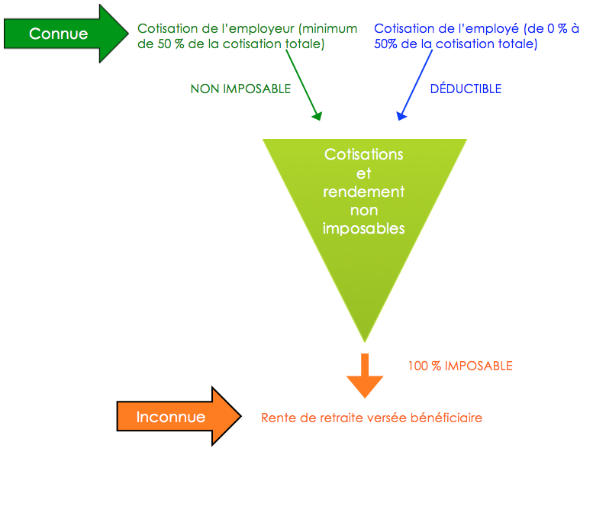
Le RPACD est un RÉGIME COMPLÉMENTAIRE DE RETRAITE (RCR) qui se construit à même les cotisations de l’employeur (obligatoires pour un minimum de 50 % des cotisations totales) et les cotisations de l’employé (facultatives sans excéder 50 % des cotisations totales). Le contrat du régime stipule dès le départ les règles quant aux pourcentages des cotisations qui incomberont à l’employeur et à l’employé. Le plus souvent, le taux de pourcentage des cotisations est fixé à parts égales pour l’employeur et l’employé.

Globalement, l'ensemble des cotisations (employeur et employé) est soumis à un montant maximum. Ce plafond, dans son essence, est identique à celui qui prévaut dans le cas d'un REÉR (mais son calcul est devancé d'une année). Cette similarité avec le REÉR est normale puisque l'objectif fondamental (fournir une rente de retraite) et la façon de construire cette rente (l'ensemble des cotisations + le rendement du régime) sont les mêmes. En 2019, le maximum de l'ensemble des cotisations qui sont permises correspondent au moindre de :

- 27 230 $
et
- 18 % du salaire gagné auprès de l'employeur en 2019
C'est donc dire qu'en 2019, la portion de salaire qui excèderait 151 278 $ (27 230 $/18 %) ne permettrait pas d'établir de nouvelles cotisations au RPACD. Ce constat et les paramètres qui sont utilisés dans ces calculs sont très importants puisqu'ils permettent de comprendre les limites dans lesquelles le fisc positionne le coup de pouce qu'il est prêt à donner pour aider les Canadiens à préparer financièrement leur retraite. Nous réfléchirons davantage sur cet aspect des régimes de retraite dans la SECTION 8.3. - Réflexions sur les régimes de pension.

Dans un RPACD, le traitement fiscal vise à reporter toute imposition au moment où les revenus de retraite seront encaissés par le contribuable. C'est-à-dire que l'aide fiscale correspond, en premier lieu, à un report d'impôt qui s'exprime de la façon suivante :

- Cotisation de l'employeur non imposable (contrairement à la règle générale qui vise à imposer la quasi-totalité des avantages conférés d'un employeur à un employé) ;

- Cotisation de l'employé déductible (pour faire en sorte que l'épargne de l'employé s'effectue avec de l'argent avant impôt) ;

- Tous les revenus générés sous l'abri du RPACD ne seront pas imposables (ce qui est contraire aux règles fiscales habituelles qui visent à imposer les enrichissements des contribuables) ;

- Le versement des revenus de retraite sera pleinement imposable (c'est la fin du report d'impôt).

Jusqu'ici, POUR L'EMPLOYÉ, les modalités de fonctionnement associées au RPACD sont plutôt simples et proches de ce que la population en général connait puisqu'elles sont très semblables à celles qui s'appliquent au REÉR. Les éléments distinctifs de ces deux types de régimes (RPACD et REÉR) sont surtout présents lors de l'encaissement de ceux-ci. Les modalités du REÉR sont très souples, soumises à aucune règle, sauf fiscales, alors que le RPACD est cadré par la LRCR qui vise à protéger l'objectif de retraite du contribuable et de son conjoint. POUR L'EMPLOYEUR, la mise en place d'un RPACD constitue un processus comportant plusieurs règles de conformité, issues de la LRCR, à respecter. Ces dispositions visent essentiellement à protéger l'actif de retraite de l'employé. Contrairement au RPAPD, l'engagement financier de l'employeur se limite à la cotisation patronale qu'il se doit de verser pour se conformer aux dispositions du régime de retraite. Le risque financier est alors entièrement assumé par l'employé.

8.2.1.2. Les particularités

Nous aborderons maintenant quelques particularités d'un RPACD.

- Administration du régime

Il faut tout d'abord comprendre, et c'est le concept de base de protection de l'actif de retraite de l'employé, que le patrimoine du RPACD est une entité juridique complètement distincte de celle de l'employeur. Impossible alors de financer les activités commerciales de l'employeur à même ces fonds de retraite. Sous la surveillance de la RRQ, l'employeur se doit de respecter les balises de capitalisation et de solvabilité du régime établies par les actuaires afin de respecter ses obligations financières. Par ailleurs, le RPACD se doit de respecter les règles de gestions suivantes91:

  - Comité de retraite

L'existence d'un comité de retraite est requise par la Loi RCR. Au moins deux représentants des participants et un membre indépendant y siègent. Le comité est responsable d'administrer le régime. Il a le pouvoir de déléguer certaines de ses tâches.

  - Information

Les informations suivantes doivent être transmises aux participants :
- • assemblée annuelle du régime ;
- • brochure décrivant le régime ;
- • droit de consulter les documents légaux ;
- • relevé annuel ;
- • relevé lors :
  - • de la retraite ;
  - • du décès ;
  - • de la cessation de service ;
  - • du partage (cession de droits) ;
• de la terminaison partielle ou totale ou de la scission du régime.

- Âge de la retraite

Dans le cas des RPACD, les modalités entourant l'âge de la retraite sont dans les faits, simples. Cela est attribuable à la nature même du régime qui ne garantit pas un montant de rente de retraite. La rente sera essentiellement calculée selon la valeur des cotisations acquises et du rendement du régime sur celles-ci, les taux de rendement sur les produits viagers et l'âge de la prise de retraite. L'âge normal de la retraite est fixé à 65 ANS. La prise de retraite ne peut être obligatoire, mais peut faire l'objet d'une anticipation pouvant aller jusqu'à dix années.

- Clauses obligatoires

Les clauses obligatoires visent à établir les éléments de protection minimale que l'on doit retrouver dans le cadre du régime de retraite.
Rente réversible au conjoint à 60 %
La rente de retraite qui sera acquise à même le RPACD devra obligatoirement prévoir une rente de 60 % réversible au conjoint survivant en cas de décès du contribuable. C'est-à-dire qu'une rente correspondant à 60 % de la rente de retraite normale du contribuable décédé sera versée au conjoint survivant jusqu'à son propre décès. Cette protection vise le conjoint légal ou de faits et peut faire l'objet d'un renoncement par celui-ci avant l'amorce de la retraite. Ce renoncement aurait pour but d'augmenter la valeur de la rente normale avant le décès.

Rente garantie de 10 ans
La rente de retraite qui sera acquise à même le RPACD devra obligatoirement prévoir, advenant un décès prématuré, que la rente normale de 100 % sera versée du vivant au contribuable et, suite à son décès, au conjoint survivant pour une période minimale TOTALE de 10 années. En l'absence de conjoint survivant (celui a un droit prioritaire), cette rente sera versée aux héritiers. Lorsqu'il y a un conjoint survivant, la rente réversible au conjoint prendra effet après l'expiration de la rente garantie de 10 ans. Cette dernière peut faire l'objet d'un seul versement ou d'une ventilation sur la période visée (10 années moins le nombre d'années de retraite avant le décès).

Rente temporaire
Lorsque le contribuable commence à recevoir sa rente de retraite dans les dix années précédant l'âge de 65 ans, il peut demander une rente temporaire pour combler le manque à gagner résultant du fait qu'il ne peut pas demander sa PSV et son RRQ (si entre 55 et 65 ans). Le montant annuel de la rente temporaire ne peut dépasser 40 % du MGA pour l'année où débute le paiement de la rente. Cette rente temporaire est aussi appelée, PRESTATION OU RENTE DE RACCORDEMENT.

- Clauses facultatives

Il existe d'innombrables formes de clauses facultatives que l'on peut retrouver dans l'achat d'une rente de retraite à même un RPACD. De manière générale, il serait possible de bonifier les clauses obligatoires, en utilisant, par exemple, une réversibilité de la rente au conjoint de 70 % ou en augmentant à 15 ans la rente garantie.

Une clause facultative que nous n'avons pas encore identifiée et qui pourrait être intéressante serait celle de l'indexation annuelle de la rente de retraite pour tenir compte de l'augmentation des prix à la consommation. De cette façon, la capacité à consommer au moment de la retraite ne s'effritera pas.

Pourtant, de toutes les clauses facultatives possibles, il faut en saisir la rationalité financière qui veut que chaque bonification supplémentaire s'effectue au détriment du montant de la rente dite « normale ». En clair, tout a un coût ! Cela signifie que si vous optez pour la bonification de la réversibilité de la rente au conjoint jusqu'à un taux de 70 %, il en découlera que la rente normale versée du vivant sera réduite selon la bonne prescription actuarielle. Mise en garde - Ne vous imaginez jamais capable de déjouer le calcul d'un actuaire, surtout s'il est à la solde d'une institution financière qui offre des produits financiers viagers.

8.2.1.3. Les rentes à la retraite

Au moment de la retraite (entre 55 ans et 65 ans), c'est-à-dire lorsque la participation (les cotisations) au RPACD cesse, plusieurs choix s'offrent au contribuable. Celui-ci pourra opter, selon ses besoins financiers, pour un scénario qui initie immédiatement le versement des revenus de retraite ou un autre scénario qui reportera le moment où les revenus de retraite seront versés. Compte tenu de la nature d'un régime de pension complémentaire souscrit auprès d'un employeur, peu importe le choix du contribuable, la souplesse de ses actions sera moins grande que dans le cas d'un REÉR. L'objectif de la LRCR étant de protéger les futurs retraités (parfois d'eux-mêmes) en leur assurant une source de revenus jusqu'au décès. Si la dilapidation du capital retraite est possible dans le cas des régimes individuels comme le REÉR, il en est tout autre dans le cas des RPACD. Cette précision est importante puisqu'elle teinte le processus et les règles associées au RPACD lorsqu'il y a fin du régime. Il est à noter que ce n'est pas la caisse de retraite qui verse les rentes de retraite, mais plutôt le contribuable qui se constitue une rente de retraite, à même différents véhicules, avec le capital retraite qui est libéré par le régime.
Au moment de la retraite, les cotisations cessent, la valeur du RPACD est alors déterminée (cotisations de l'employeur + cotisations de l'employé + revenu de la caisse de retraite). C'est ce capital qui sera disponible afin de générer un revenu de retraite jusqu'au décès.
1
IMAGE 36 RPACD - La retraite, l'heure des choix
2

REPORT DE LA RENTE

OU
Valeur du RPACD au moment de la retraite
La plupart des contribuables qui prennent leur retraite doivent activer le décaissement de leurs actifs de retraite. Au moment de la retraite, le contribuable peut alors utiliser la valeur de son RPACD afin de faire l'achat d'une rente viagère. Ce geste irréversible dotera le contribuable d'une rente de retraite à vie.

OU

OU
La plupart des contribuables qui prennent leur retraite doivent activer le décaissement de leurs actifs de retraite. Au moment de la retraite, le contribuable peut alors transférer la valeur de son RPACD à un fonds de revenu viager. C'est à même ce FRV que s'effectuera le versement à vie de la rente de retraite.
Le contribuable qui a pris sa retraite et qui perçoit d'autres sources de revenus peut reporter l'encaissement de ses rentes de retraite. Il peut alors immobiliser son capital dans un CRI pour le faire fructifier et ainsi majorer ses futures rentes de retraite.
Le contribuable qui a pris sa retraite et qui perçoit d'autres sources de revenus peut reporter l'encaissement de ses rentes de retraite. Il peut alors immobiliser son capital dans le RPACD afin de le faire fructifier et ainsi majorer ses futures rentes de retraite.
4
5
4
3
2
5
3
1

ENCAISSEMENT DE LA RENTE
Fonds de revenu viager (FRV)
Achat d'une rente viagère
Compte de retraite immobilisé
(CRI)
Maintien dans le RPACD
- Le CRI

Dans sa plus simple expression, le compte de retraite immobilisé s’apparente à un REÉR ayant des caractéristiques particulières. Tout comme le REÉR, le CRI est un abri fiscal qui permet de générer des revenus de placements sans être importuné par l’impôt. Aussi, le détenteur d’un CRI doit y mettre terme, au plus tard, dans l’année de son 71e anniversaire. L’opération s’effectue par le transfert du CRI dans un FRV ou en effectuant l’achat d’une rente viagère auprès d’une institution financière. Cette mécanique est identique à celle du REÉR qui se doit, dans les mêmes délais, d’être converti en FERR ou être utilisé pour faire l’achat d’une rente viagère. Le type de gestion et les placements admissibles sont similaires pour les deux véhicules de retraite (CRI et REÉR).

Cependant, contrairement au REÉR qui est un véhicule de retraite souple, le CRI, comme le nom l’indique, est de nature IMMOBILISÉE. Alors que le REÉR peut être bonifié par des cotisations (sujet à des limitations) ou réduit par des décaissements (sans aucune limite), le CRI demeure figé, sans aucune possibilité d’y cotiser ou d’y retirer des montants. Sa croissance est exclusivement réservée au rendement généré par le capital initialement immobilisé.

C’est donc dire que le CRI ne peut, en soi, générer de rentes de retraite. C’est un compte qui sert de halte entre la fin de l’adhésion à un RPACD et le début du paiement des rentes de retraite à même le FRV ou l’achat d’une rente viagère. Nous verrons un peu plus tard que le CRI est surtout utilisé lors du départ, avant la retraite, d’un employé qui bénéficiait d’un RPACD. En cas de décès, afin de préserver la protection requise par la LRCR pour le conjoint survivant, le solde du CRI doit faire l'objet d'un legs à ce dernier.

- Le FRV

Dans les faits, le fonds de revenu viager est semblable au FERR. Tout comme ce dernier, le FRV permet au retraité de générer des rentes de retraite tout en préservant un capital qui continue à générer des revenus de placements à l’abri de l’impôt.

Les deux véhicules de retraite font l’objet de la même mécanique de RETRAIT MINIMUM annuel prédéfini par le fisc en fonction de l’âge du retraité. Cette table de retrait minimum est identique pour le FERR et le FRV.

IMAGE 37 Table des retraits minimums FRV et FERR92
Depuis 2015

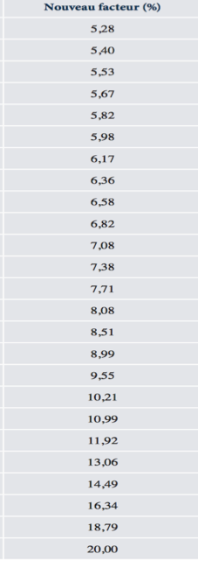
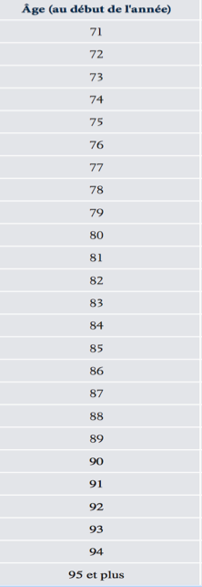

- Avant l’âge de 71 ans, le retrait minimum se calcule à l’aide de la formule suivante :

1 / (90 – l’âge)

- Le calcul du retrait minimum s’effectue en multipliant le facteur au solde du FRV, en début d’année.
La distinction fondamentale entre le FRV et le FERR réside dans les modalités relativement au retrait maximum pouvant être effectué à même les deux véhicules de retraite. Pour le FERR, il n’existe pas de limite maximale quant aux retraits permis. En toute logique et conséquence des règles de la LRCR qui régissent les RPACD, le caractère viager des rentes de retraite, qui ont été initiées à même un RCR, se doit d’être préservé. Pour y arriver, le législateur à intégrer la notion de retrait maximum dans le cadre des FRV, augmentant ainsi les probabilités d’éviter l’effritement total du capital retraite du contribuable avant son décès. Le type de gestion et les placements admissibles sont similaires pour les deux véhicules de retraite.

IMAGE 38 Table des retraits maximums FRV93

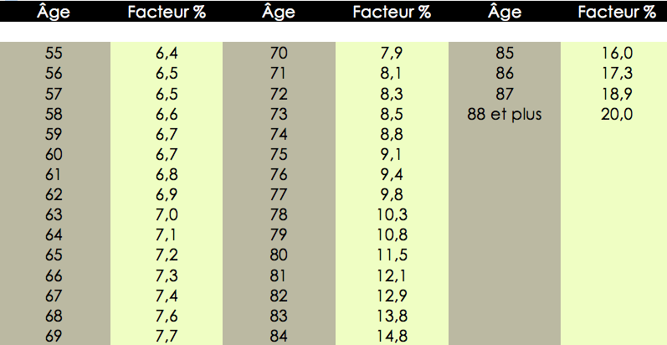

Le FRV permet donc au retraité de recevoir un revenu de retraite tout en préservant un certain contrôle sur la capacité du fonds à générer un rendement intéressant sur le capital. Cette option est particulièrement intéressante lorsque les taux d’intérêt sont faibles et que ceux-ci influent défavorablement sur le montant offert par le marché pour une rente viagère. En cas de décès, afin de préserver la protection requise par la LRCR pour le conjoint survivant, le solde du FRV doit faire l'objet d'un legs à ce dernier.
- La rente viagère

L'autre façon de générer une rente de retraite à même le RPACD est d'en prendre le capital accumulé au moment de la prise de retraite et de faire l'acquisition d'une rente viagère. Comme l'expression VIAGER l'indique, la caractéristique première d'une telle rente est la promesse de voir celle-ci versée tant que son participant sera vivant. C'est donc un échange de capital contre la promesse de versement à vie d'un montant de rente.

Tel que nous en avons discuté précédemment, une rente viagère qui se veut le prolongement d'un RPACD doit comporter certaines clauses. Certaines sont obligatoires (rente réversible au conjoint à 60 %, rente garantie de 10 ans, rente temporaire au besoin) et d'autres sont facultatives (rente réversible au conjoint à plus de 60 %, rente garantie de plus de 10 ans, l'indexation de la rente selon l'IPC). Chacune de ces clauses ajoute au coût de la rente (c'est-à-dire que celle-ci diminue pour un même capital retraite).

La valeur de la rente viagère dépendra des variables suivantes :

  - Le capital accumulé dans le RPACD ;
  - L'âge du contribuable au moment de l'achat de la rente ;
  - Le rendement offert au moment de l'achat de la rente (les taux d'intérêt en vigueur) ;
  - Le nombre et les caractéristiques des clauses de protection inclus à la rente.

Ultimement, la différence la plus marquante entre une rente de retraite qui sera le fruit d'une rente viagère comparativement à celle qui sera versée à même le FRV réside dans l'évolution et la souplesse des rentes futures. Il faut bien comprendre que tout est fixé et figé dans le cas de la rente viagère. Le contribuable achète une rente qui comporte un taux de rendement qui est fixé aux conditions du marché au moment de l'achat. Ce taux sera à tout jamais associé à cette rente. On peut alors facilement s'imaginer que les rentes viagères ne sont pas très populaires lorsque les taux d'intérêt atteignent des niveaux historiquement bas. Dans le cas des FRV, l'évolution des marchés et des rendements fait fructifier le capital qui génère mensuellement une rente de retraite. L'autre point important à constater est que la rente issue d'un FRV peut être fixée annuellement à l'intérieur d'une fourchette qui se situe entre les retraits minimums et maximums alors que la rente viagère ne bouge pas. Ces facteurs amèneront la rente à fluctuer dans le cas des FRV, respectant ainsi les besoins financiers du retraité qui ne sont pas toujours linéaires, alors qu'elle sera constamment stable dans le cas des rentes viagères.

Capsule 14 La rente viagère

Pour calculer une rente viagère

En utilisant cette calculette, nous avons effectué une simulation pour établir une rente viagère en fonction des hypothèses suivantes :
Rente viagère annuelle de 13 098 $

  - Âge à l'achat de la rente (Homme) 60 ans
  - Capital dans le RPACD 250 000 $

Est-ce une bonne proposition ?
- 3,24 %

Si décès dans 15 ans, NON
4,56 %

Si décès dans 40 ans (à 100 ans !!!), OUI

8.2.1.4. Le transfert avant la retraite

Essentiellement, le transfert anticipé des sommes incluses dans un RPACD peut être causé par trois évènements, soit la cessation d'emploi, le divorce ou le décès. Puisque nous sommes dans une période se situant avant la retraite, nous présumons que le contribuable est âgé de moins de 55 ans. De manière générale, les choix qui s'offrent au contribuable ont tous la même nature IMMOBILISÉE. C'est-à-dire qu'il est impossible de toucher à des montants d'argent, et ce de manière directe (retrait du RPACD) ou indirecte (transfert dans un REÉR). Il existe quelques exceptions à cette règle de restriction à l'encaissement. Les plus courantes sont94:

  - Lorsque les cotisations salariales et patronales du régime sont inférieures à 20 % du maximum des gains admissibles (MGA), soit 11 480 $ en 2019

  - Lorsque le total de l'épargne-retraite immobilisé est inférieur ou égal à 40 % du maximum des gains admissibles (MGA), soit 22 960 $ en 2019

Sinon, les choix emprunteront une voie qui aboutira dans un véhicule de placement qui visera à immobiliser le capital retraite.

- La cessation d'emploi

Dans le cas où il y a cessation d'emploi, le service actuariel du régime établira la valeur de transfert du RPACD du contribuable. Cette valeur sera fonction des cotisations de l'employeur et de l'employé ainsi que des rendements obtenus sur ces cotisations.

Les choix qui s'offrent alors au contribuable peuvent s'illustrer de la façon suivante :

Maintien dans le RPACD

OPÉRATIONS NON IMPOSABLES
Transfert dans le régime du nouvel employeur
Compte de retraite immobilisé
(CRI)
Valeur du RPACD au moment du départ
- Le divorce

Dans le cas d'un divorce, il faut tout d'abord démêler les subtilités qui émanent principalement des visées règlementaires différentes qui prévalent dans le Code civil du Québec (CCQ) et la LRCR. Dans un premier temps, le CCQ ne protège, via l'application des règles portant sur le patrimoine familial, que les conjoints mariés ou unis civilement. Dans un deuxième temps, la LRCR protège tous les conjoints, de fait ou mariés, cette protection prend la forme, notamment, de la clause obligatoire réversible à 60 % de la rente en cas de décès. C'est ici qu'il faut démêler le tout, alors que la règle du patrimoine familial (dont fait partie les régimes de retraite), s'applique dès le jour 1 de l'union, la protection en vertu de la LRCR ne s'applique qu'au conjoint faisant vie commune au MOMENT DE SA RETRAITE (dans la plupart des cas) ou au moment du décès (dans d'autres cas). Bref, avant la retraite, la protection est précaire dans le cas des conjoints de fait et sous l'abri du patrimoine familial pour les conjoints mariés ou unis civilement.

Les choix qui s'offrent alors à l'ex-conjoint ayant droit à une valeur du RPACD suite à l'application du patrimoine familial :
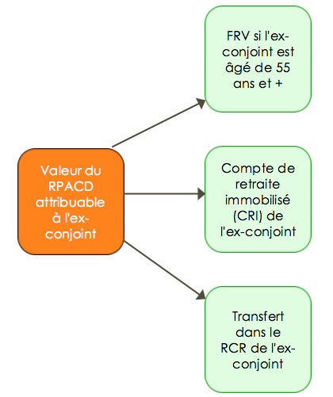
Alors que le principe de base visant à partager entre conjoints, selon un rapport de 50/50, les biens faisant parti du patrimoine familial sont simples à comprendre, les nuances de son application deviennent rapidement complexes.
OPÉRATIONS NON IMPOSABLES
- Le décès

Dans le cas de décès, avant l'âge de la retraite, la valeur du RPACD du contribuable doit être transférée prioritairement au conjoint survivant (marié, uni civilement ou de fait). En l'absence d'un conjoint, les bénéficiaires désignés ou les héritiers seront les récipiendaires du régime. La valeur actuarielle du régime sera alors établie afin d'établir le montant forfaitaire qui sera versé au conjoint survivant ou à la succession.

Ce montant forfaitaire pourra faire l'objet de différents choix si le bénéficiaire est le conjoint survivant. En l'absence d'un conjoint le montant forfaitaire sera simplement remis aux héritiers et ce montant sera alors 100 % imposable pour ceux-ci.
Transfert au REÉR/FERR du conjoint survivant

100 % IMPOSABLE pour le conjoint survivant
OPÉRATIONS NON IMPOSABLES
Montant encaissé directement par le conjoint survivant
Achat d'une rente viagère par le conjoint survivant
Transfert au RCR du conjoint survivant
Valeur du RPACD au moment du décès

8.2.1.5. Exemple

Afin d'illustrer différents concepts présentés dans le cadre de l'étude du RPACD, nous vous suggérons de tenter de résoudre le prochain exemple sans, dans un premier temps, vous référer à la solution.

- EXEMPLE 16

Vous vous retrouvez devant un nombre intimidant de chiffres à partir desquels nous vous demandons de répondre à la question suivante :

Quel sera le solde approximatif du FRV que vous lèguerez à votre conjointe au moment de votre décès ?

Les données
Âge début - RPACD | 40 ans
Âge fin - RPACD | 59 ans
Âge de votre décès95 | 76 ans
Salaire à 40 ans | 75 000 $
Augmentation annuelle  de votre salaire | 3 %
Cotisations employeur | 9 %
Cotisations employé | 9 %
Rendement de votre RPACD | 5 %
Âge du transfert dans votre FRV | 59 ans
Rendement de votre FRV | 3,5 %
Rythme des retraits de votre FRV | Le montant maximum

Ne pas franchir le seuil de la solution proposée avant de vous avoir dédié à trouver votre propre réponse.

Voici la solution proposée

1
Détermination de la valeur du RPACD au moment de la retraite

Âge | Salaire | Cotisations | Solde début | Rendement96 | Solde fin
40 | 75 000 $ | 13 500 $ | 0 $ | 338 $ | 13 838 $
41 | 77 250 $ | 13 905 $ | 13 838 $ | 1 040 $ | 28 782 $
42 | 79 568 $ | 14 322 $ | 28 782 $ | 1 797 $ | 44 901 $
43 | 81 955 $ | 14 752 $ | 44 901 $ | 2 614 $ | 62 267 $
44 | 84 413 $ | 15 194 $ | 62 267 $ | 3 493 $ | 80 955 $
45 | 86 946 $ | 15 650 $ | 80 955 $ | 4 439 $ | 101 044 $
46 | 89 554 $ | 16 120 $ | 101 044 $ | 5 455 $ | 122 619 $
47 | 92 241 $ | 16 603 $ | 122 619 $ | 6 546 $ | 145 768 $
48 | 95 008 $ | 17 101 $ | 145 768 $ | 7 716 $ | 170 585 $
49 | 97 858 $ | 17 614 $ | 170 585 $ | 8 970 $ | 197 169 $
50 | 100 794 $ | 18 143 $ | 197 169 $ | 10 312 $ | 225 624 $
51 | 103 818 $ | 18 687 $ | 225 624 $ | 11 748 $ | 256 060 $
52 | 106 932 $ | 19 248 $ | 256 060 $ | 13 284 $ | 288 592 $
53 | 110 140 $ | 19 825 $ | 288 592 $ | 14 925 $ | 323 342 $
54 | 113 444 $ | 20 420 $ | 323 342 $ | 16 678 $ | 360 440 $
55 | 116 848 $ | 21 033 $ | 360 440 $ | 18 548 $ | 400 020 $
56 | 120 353 $ | 21 664 $ | 400 020 $ | 20 543 $ | 442 226 $
57 | 123 964 $ | 22 313 $ | 442 226 $ | 22 669 $ | 487 209 $
58 | 127 682 $ | 22 983 $ | 487 209 $ | 24 935 $ | 535 127 $
59 | 131 513 $ | 23 672 $ | 535 127 $ | 27 348 $ | 586 147 $
Détermination de la valeur du FRV au moment du décès
2

Âge | Transfert du RPACD | Solde début | Taux retrait maximum | Retrait | Rendement97 | Solde fin
59 | 586 147 $ | 0 $ |  | 0 $ | 0 $ | 586 147 $
60 |  | 586 147 $ | 6,7% | 39 272 $ | 20 156 $ | 567 031 $
61 |  | 567 031 $ | 6,8% | 38 558 $ | 19 499 $ | 547 972 $
62 |  | 547 972 $ | 6,9% | 37 810 $ | 18 843 $ | 529 005 $
63 |  | 529 005 $ | 7,0% | 37 030 $ | 18 191 $ | 510 166 $
64 |  | 510 166 $ | 7,1% | 36 222 $ | 17 543 $ | 491 488 $
65 |  | 491 488 $ | 7,2% | 35 387 $ | 16 901 $ | 473 002 $
66 |  | 473 002 $ | 7,3% | 34 529 $ | 16 265 $ | 454 738 $
67 |  | 454 738 $ | 7,4% | 33 651 $ | 15 637 $ | 436 725 $
68 |  | 436 725 $ | 7,6% | 33 191 $ | 15 018 $ | 418 551 $
69 |  | 418 551 $ | 7,7% | 32 228 $ | 14 393 $ | 400 716 $
70 |  | 400 716 $ | 7,9% | 31 657 $ | 13 780 $ | 382 839 $
71 |  | 382 839 $ | 8,1% | 31 010 $ | 13 165 $ | 364 994 $
72 |  | 364 994 $ | 8,3% | 30 294 $ | 12 551 $ | 347 251 $
73 |  | 347 251 $ | 8,5% | 29 516 $ | 11 941 $ | 329 675 $
74 |  | 329 675 $ | 8,8% | 29 011 $ | 11 337 $ | 312 001 $
75 |  | 312 001 $ | 9,1% | 28 392 $ | 10 729 $ | 294 337 $
76 |  | 294 337 $ | 9,4% | 27 668 $ | 10 122 $ | 276 791 $

Le solde approximatif du FRV que vous lèguerez à votre conjointe au moment de votre décès
sera de 277 000 $. Ces calculs ont été effectués en utilisant le tableur Excel.

Pour discuter de ces savants calculs, rendez-vous sur

Le régime de pension agréé à prestation déterminée (RPAPD)

Le RPAPD constitue un contrat entre un employeur et un employé dont l’essence est la PROMESSE DE L'EMPLOYEUR DE VERSER une rente de retraite à l'employé dont le mode de calcul est connu d'avance. Pour arriver à tenir cette promesse, l'employeur met en place un régime de retraite dans lequel il doit obligatoirement verser des cotisations (les cotisations de l'employé sont facultatives, mais déterminées d'avance lorsqu'elles s'appliquent). Ce type de régime (Régime complémentaire de retraite) comporte de nombreuses conditions à respecter. Nous retrouvons l’ensemble des règles qui régissent le RPAPD dans la Loi sur les régimes complémentaires de retraite (LRCR).

Le fonctionnement

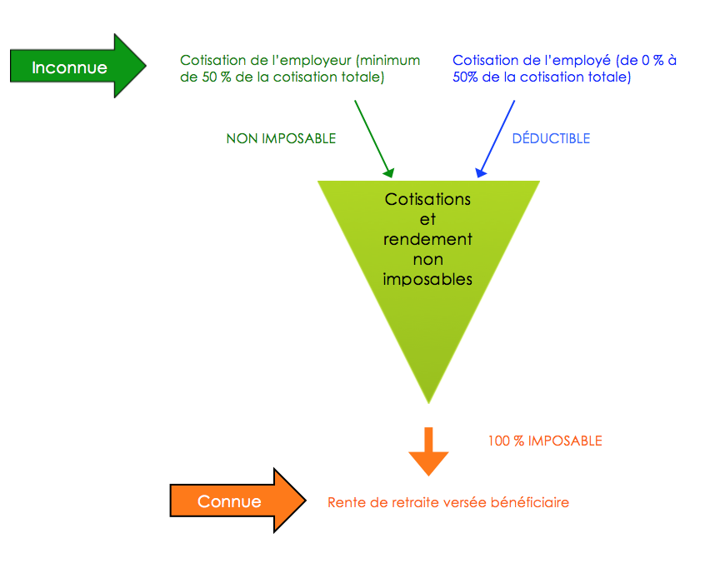
IMAGE 39 RPAPD Malgré des objectifs communs de pourvoir à la retraite de leurs employés, le RPAPD et le RPACD sont conceptuellement des régimes dont les modes de fonctionnement sont opposés. Le RPAPD est un RÉGIME COMPLÉMENTAIRE DE RETRAITE (RCR) qui garantit à l'employé une rente de retraite CONNUE dont le mode de calcul est déterminé d'avance. Normalement, ce calcul correspond au produit du nombre d'années de participation de l'employé, par le pourcentage de rente acquise par année (aussi appelé CRÉDIT DE RENTE), par son salaire moyen de fin de carrière.

C'est donc la responsabilité de l'employeur de capitaliser le régime afin d'être en mesure de tenir son engagement à verser les rentes de retraite promises. Cette capitalisation se construit à même les cotisations de l’employeur (obligatoires pour un minimum de 50 % des cotisations totales) et les cotisations de l’employé (facultatives sans excéder 50 % des cotisations totales). Le contrat du régime stipule dès le départ les règles quant aux pourcentages des cotisations qui incomberont à l’employeur et à l’employé. Si, suite à des ÉVALUATIONS ACTUARIELLES, les règles de départ qui établissent les taux de cotisations ne permettent pas d'équilibrer le régime (c'est-à-dire le respect des engagements de l'employeur à verser les rentes de retraite), c'est à l'employeur que revient la responsabilité d'augmenter le niveau des cotisations. À ce titre, l'ensemble des cotisations à verser pour maintenir la solvabilité du régime demeure une variable INCONNUE et fluctuante. Le risque financier est alors entièrement assumé par l'employeur. À titre d'exemple, la fluctuation du taux des cotisations peut être due à l'augmentation de l'espérance de vie des retraités (obligation de verser des rentes sur une plus longue période) ou à la réduction des rendements sur les actifs de la caisse de retraite (rendement des marchés plus faible que celui prévu par les hypothèses actuarielles du régime).

Puisque l'essence du RPAPD s'inscrit dans une phase temporelle inusitée98, les variables présentes réelles étant inconnues (les cotisations nécessaires à l'équilibre du régime) alors que les variables futures sont connues et promises (le montant des rentes de retraite), le fonctionnement du régime comporte davantage de complexités que le RPACD. Ce constat est notamment reflété dans les limites fiscales qui s'appliquent au RPAPD. Puisque ce qui est promis par le régime est un montant de rente future, la limite fiscale du régime s'applique sur le montant maximum de rente qui peut être versé par le régime, et ce, peu importe ce que le régime prévoirait. En 2015, le maximum de la rente qui peut être versée à un adhérant d'un RPAPD correspond à :

- 3 026 $99 * nombres d'années de service

Ce montant vise à maintenir l'équité fiscale entre les régimes à cotisations déterminées et ceux à prestations déterminées. Par une série d'hypothèses actuarielles, le fisc tente d'offrir un abri fiscal de même taille, peu importe les caractéristiques du régime. Nous tenterons d'évaluer si cet objectif d'impartialité du fisc est atteint dans la SECTION 8.3. - Réflexions sur les régimes de pension.

Par ailleurs, le traitement fiscal des cotisations, des revenus générés à l'intérieur du régime et du versement des rentes de retraite est le même que celui présenté à la SECTION 8.2.1.1. portant sur le fonctionnement des RPACD. Le RPAPD, à titre de régime complémentaire de retraite, est soumis à la LRCR qui vise à protéger l'objectif de retraite du contribuable et de son conjoint. POUR L'EMPLOYEUR, la mise en place d'un RPAPD constitue un processus comportant plusieurs règles de conformité, issues de la LRCR, à respecter. Ces dispositions visent essentiellement à protéger l'actif de retraite de l'employé et à préserver les droits du conjoint.

Les particularités

Nous aborderons maintenant quelques particularités d'un RPAPD.

- Administration du régime

Essentiellement les mêmes exigences que celles présentées dans la SECTION 8.2.1.2. portant sur les particularités des RPACD.

- Âge de la retraite et pénalités actuarielles

Les modalités entourant l'âge de la retraite et le calcul des pénalités actuarielles qui les sous-tendent se présentent selon trois volets :
Ce que dit la LRCR | Ce que dit la LIR | Ce que dit le régime
- L'âge de la retraite est fixé à 65 ans  - Possibilité de l'anticiper dès 55 ans (sujet à des pénalités actuarielles) | Aucune pénalité actuarielle si l'âge de la retraite respecte l'une des trois conditions suivantes :  - 60 ans (âge)  - 30 ans de service  - Facteur de 80 (âge + service)  Sinon pénalité actuarielle de 3 % par année | Peut dicter ses propres règles, mais doit être :  - À l'intérieur des paramètres de la LRCR  - Pour le calcul de la pénalité actuarielle, doit respecter au minimum les règles de LIR (Le régime peut être plus exigeant)

Il y a donc trois questions fondamentales quant à la prise de la retraite.

À quel âge puis-je prendre ma retraite ?

- 55 ans (voir LRCR)

À quel âge puis-je prendre ma retraite sans pénalité actuarielle ?

- Cela dépend de ce qui est inscrit au régime (Au maximum le critère de 65 ans qui est prévu par la LRCR et au minimum 55 ans, si plus de 30 ans de service ou facteur âge = 80, voir LIR)

S'il y a des pénalités actuarielles, à quel montant correspondront-elles ?

- Au minimum, 3 % par année d'anticipation (voir LIR)
- Au maximum, ce qui sera prescrit au régime de retraite

S'il est possible, règlementairement, de prendre sa retraite dès l'âge de 55 ans, la question et la logique financière seront tout autre et dépendront de l'âge, bien sûr, mais aussi des années de participation au régime, des pénalités actuarielles (s'il y a lieu), de l'état de santé et du train de vie envisagé à la retraite par le contribuable.

- EXEMPLE 17

Si le RPAPD est calqué exactement sur les règles prévues à la LRCR et la LIR, en fonction des informations qui vous sont transmises, quel sera le montant de la rente de retraite selon que le contribuable prend sa retraite à 56 ans ou à 61 ans ? Pour l'instant, ne tenez pas compte des règles entourant la synchronisation du RRQ que nous étudierons un peu plus tard. Le calcul de la rente correspond au produit du pourcentage de rentes acquises (aussi appelé CRÉDIT DE RENTE) au moment de la retraite et le salaire moyen des cinq meilleures années du contribuable.

Les informations
Âge, début de la participation - RPAPD | 50 ans
% des rentes acquises par année de participation | 2 %
Salaire moyen des 5 meilleures années | 70 000 $
Cotisations employeur | 9 %
Cotisations employé | 9 %
Rendement de votre RPAPD | 5 %

Voici la solution proposée

1
Tout d'abord, puisqu'il s'agit d'un RPAPD, les informations suivantes ne sont pas pertinentes.

Cotisations employeur | 9 %
Cotisations employé | 9 %
Rendement de votre RPAPD | 5 %

2
Calcul de la rente

Démarches | Retraite à 56 ans | Retraite à 61 ans
Pourcentage de rentes acquises | 2 % * (56 - 50) = 12 % | 2 % * (61 - 50) = 22 %
Salaire moyen des 5 meilleures années | 70 000 $ | 70 000 $
Rente annuelle avant réduction actuarielle | 12 % * 70 000 $ = 8 400 $ | 22 % * 70 000 $ = 15 400 $
Calcul de la réduction actuarielle | (3 % * (60 - 56 )) * 8 400 $ = 1 008 $ | Aucune
Rente annuelle, après réduction applicable | 8 400 $ - 1 008 $ = 7 392 $ | 15 400 $

Il est à noter que la rente versée lors de la prise de retraite à 61 ans, bien qu'elle ne fasse pas l'objet d'une pénalité actuarielle est, par ailleurs, très éloignée du niveau recherché pour entretenir le train de vie d'un futur retraité (50 % à 80 % du train de vie actif). On espère dans ce cas-ci que notre retraité a su épargner suffisamment avant l'âge de 50 ans afin d'obtenir les revenus de retraite requis.

- Clauses obligatoires

Essentiellement les mêmes exigences que celles présentées dans la SECTION 8.2.1.2. portant sur les particularités des RPACD.

- Clauses facultatives

Essentiellement les mêmes exigences que celles présentées dans la SECTION 8.2.1.2. portant sur les particularités des RPACD.

- Synchronisation avec le RRQ

L'une des caractéristiques propres à un régime de type RPAPD est la probabilité que celui-ci soit pourvu d'une clause prévoyant la SYNCHRONISATION de la rente de retraite avec celle du RRQ. Le concept vise à reconnaitre à la fois le coût important à assumer pour financer un RPAPD et la présence du RRQ comme étant une source de revenus de retraite fiable, déterminable, indexée et viagère. L'idée est donc de jumeler la rente issue du régime privé à prestation déterminée (RPAPD) et celle issue du régime public à prestation déterminée (RRQ) pour réduire la rente du RPAPD et ainsi diminuer son coût de financement. D'un point strictement financier, il serait illogique, par exemple, d'obtenir une rente de son RPAPD de 45 000 $ dès l'âge de 60 ans et de s'enrichir, à l'âge de 65 ans, d'une rente supplémentaire du RRQ de 8 000 $. Dans un tel cas, le principe de synchronisation du RRQ ferait en sorte que la rente du RPAPD serait réduite, à l'âge de 65 ans, d'un montant correspondant à peu près à la rente du RRQ. La majorité des RPAPD prévoit une telle clause.

Examinons comment s'effectuent les calculs qui sont propres à la synchronisation du RRQ. Ceux-ci s'intègrent au calcul du RPAPD à l'âge de 65 ans, indépendamment de l'âge où les versements du RPAPD et du RRQ débutent. C'est-à-dire que le calcul de la réduction à appliquer vise à identifier une valeur qui correspond à peu près au montant de la rente entière (sans réduction ou majoration) du RRQ qui serait touchée à l'âge de 65 ans. Ce calcul théorique ne change pas peu importe à quel moment la demande du RRQ s’effectue. Il n'y pas d'optimisation à faire relativement à la synchronisation du RRQ.

Voici la formule qui est utilisée pour calculer l'effet de la synchronisation du RRQ :
31
21
1
,7 % * nombre d'années créditées * (moindre du MGA moyen ou du salaire moyen final)
1
Le nombre d'années créditées correspond au nombre d'années qui a été utilisé pour calculer le montant de la rente du RPAPD (essentiellement le nombre d'années de participation au régime). Ce montant ne peut pas être supérieur à 35 ans (35 * ,7 % = 25 % = le facteur de calcul du RRQ).
21
s Le MGA moyen représente habituellement la moyenne des maximums des gains admissibles (MGA) des cinq dernières années de service. Ce montant est établi par Retraite Québec (RRQ). Le MGA correspond à la limite salariale sur laquelle une cotisation du RRQ peut être prélevée.
31
ss Le salaire moyen final est habituellement le salaire admissible moyen des cinq dernières années de service, soit le montant qui a été utilisé pour calculer la rente provenant du RPAPD, avant synchronisation.

Les rentes à la retraite

Le calcul, établi dès le départ au contrat du régime, constitue le signe distinctif du RPAPD. Il peut différer d'un régime à l'autre, mais la formule de calcul de la rente se veut l'expression de la promesse de l'employeur à verser une rente déterminée d'avance à l’employé. Pour arriver à verser ces montants, l'employeur, en se conformant aux dispositions de LRCR, sous la vigilance de la RRQ, en y intégrant les réévaluations actuarielles du régime, a la responsabilité de capitaliser la caisse de retraite de manière à ce qu'elle demeure solvable. Contrairement au RPACD où le rôle de l'employeur s'apparente à celui d'un mandataire, dans le cas du RPAPD, ce rôle s'élargit pour y inclure une obligation de résultat.

Voici sommairement les principales étapes de calcul d'une rente de retraite provenant d'un RPAPD :
1

On retrouve trois variables dans ce calcul :

- Le pourcentage de crédit de rente acquise par année de participation (maximum 2 %)
- Le salaire de l'employé (le plus souvent une moyenne des 5 meilleures années)
- Le nombre d'années de participation de l'employé au régime (peut être différent du nombre d'années de service)

Le montant de la rente « normale » s'effectue en multipliant ces trois variables :

- Crédit de rente * le salaire moyen * nombre d'années de participation

Calcul de la rente de retraite "normale"

2
On retrouve trois variables dans ce calcul :

- L'âge de la retraite sans pénalité actuarielle, au minimum les balises de la LIR, soit le moindre de :
  - 60 ans (âge)
  - Âge après 30 ans de service
  - Âge pour obtenir le facteur de 80 (âge + service)
- L'âge du contribuable au moment de la retraite
- Le pourcentage de la pénalité actuarielle annuelle (minimum 3 %)

Le calcul de la pénalité actuarielle s'effectue de la manière suivante :

- (L'âge sans pénalité actuarielle - L'âge au moment de la retraite) * Le pourcentage de la pénalité actuarielle annuelle

Calcul de la pénalité actuarielle, si applicable

Il faut noter que s’il y a une pénalité actuarielle qui s’applique au calcul de la rente de retraite, celle-ci aura un effet permanent jusqu’au décès du contribuable et de son conjoint.
2019
6
La valeur de la rente de retraite = Le moindre de
- Le résultat obtenu après l’étape
- Le maximum permis par la LIR
(3 026 $ * nombre d'années de service)
51
Comparer la rente avec le maximum
Le calcul de la réduction de la rente suite à la synchronisation avec le RRQ s'effectue de la
manière suivante.

,7 % * nombre d'années créditées * (moindre du MGA moyen ou du salaire final)

Réduction suite à la synchro avec le RRQ à 65 ans
51
Le contribuable peut ajouter des clauses supplémentaires à son régime de base, par exemple :

- Augmenter la rente réversible à 70 % au conjoint, en cas de décès
- Augmenter la rente garantie de 15 ans, en cas de décès
- Prévoir une indexation de la rente de retraite (si elle n'est pas prévue au régime de base)

Cette réduction de la rente de retraite suite à ces ajouts fait l'objet de calculs actuariels.

Ajout aux clauses de base
41
31
Abandon des clauses de base
Le conjoint peut renoncer aux clauses obligatoires suivantes qui sont prévues par la LRCR, soit :

- La rente réversible à 60 % au conjoint, en cas de décès
- La rente garantie de 10 ans, en cas de décès

Cette bonification de la rente de retraite suite à ces renonciations fait l'objet de calculs actuariels.

Le transfert avant la retraite

Puisque les RPAPD et les RPACD sont tous les deux des régimes complémentaires de retraite soumis à la LRCR, les modalités qui sont prévues en cas de transfert avant la retraite sont essentiellement les mêmes (voir SECTION 8.2.1.4.)

Qu’il s’agisse de transfert hâtif pour cause de cessation d’emploi, de décès ou de divorce les enjeux sont identiques. L’élément distinctif entre les deux types de régimes s’impose lors du calcul de la valeur du régime à utiliser aux fins de transfert.

Dans le cas du RPACD, le calcul tient compte :

- Des cotisations de l’employé ;
- Des cotisations de l’employeur ;
- Le rendement du régime sur ces cotisations.

Dans le cas du RPAPD, le calcul tient compte100 :

- De la rente acquise ;
- De l’âge du contribuable ;
- Du taux de rendement anticipé.

C’est dans l’ordre des choses de constater que le calcul visant à établir la valeur de transfert d’un RPAPD est plus complexe puisqu’il doit s’appuyer en partie sur des hypothèses, des évaluations et des calculs actuariels.

Exemple

- EXEMPLE 18

Vous vous retrouvez devant des informations à partir desquelles nous vous demandons de répondre à la question suivante :
Quel sera le solde approximatif des rentes annuelles de retraite aux moments :
      - De la retraite de Pierre
      - Pour Jeanne (conjointe), au décès de Pierre
      - Pour Jeanne, une année avant son décès

Les informations101
Âge début - RPAPD | 31 ans
Âge fin - RPAPD | 58 ans
Âge de Pierre à son décès | 66 ans
Âge de Jeanne à son décès | 84 ans
Clauses de base, sans aucune renonciation du conjoint | 3 %
Indexation de la rente | 2 %
Crédit de rente acquise par année de participation | 2 %
Rente calculée sur la moyenne des cinq meilleures années (salaire) | 180 000 $
Rendement de votre RPAPD | 5 %
Synchronisation avec le RRQ | À 65 ans
MGA moyen des cinq dernières années | 55 420 $
Pénalité actuarielle | 3,5 %
Mode de calcul de la pénalité actuarielle 102 | 60, 32, 90

Voici la solution proposée

Calcul de la rente de retraite "normale"

2 % * 180 000 $ * 27 années = 97 200 $

4
31
Ajout aux clauses de base
S/O
Aucune renonciation de Jeanne

Abandon des clauses de base
S/O
Aucune renonciation de Jeanne

Calcul de la pénalité actuarielle, si applicable
2
Moindre de
- 60 ans*
- (30 ans + 31 ans) = 61 ans
- (63 ans + 27 ans) = 90

(60 ans – 58 ans) * 3,5 % = 7 %
Donc 7 % * 97 200 $ = 6 804 $
1
Au moment de la retraite de Pierre
5
Réduction suite à la synchro avec le RRQ à 65
S/O
Pierre est âgé de 58 ans

5
Le moindre de
- 90 396 $ après étape
- 81 702 $ (3 026 $ * 27)

Comparer la rente avec le maximum
6
81 702 $
Il est intéressant de noter que dans la présente situation les pénalités actuarielles n’ont, dans les faits, aucun impact puisque c’est la limite maximale en vertu de la LIR qui fixe la rente de retraite de Pierre.
Compte tenu de la clause obligatoire de la rente garantie 10 années, la rente qui sera versée au cours des deux prochaines années à Jeanne sera entière (100 %). Par la suite, celle-ci sera réduite à 60 %. Dans présente situation, la réduction suite à la synchronisation du RRQ a un impact puisque la limite maximale en vertu de la LIR qui fixe la rente de retraite de Pierre (et de Jeanne par la suite) est supérieure à la rente gagnée.

93 641 $
6
5
Le moindre de
- 79 922 $ après étape
- 81 702 $ (3 026 $ * 27)

Après indexation (n = 8, i = 2 %)
- 93 641 $
- 95 727 $
Comparer la rente avec le maximum
5
,7 % * 27 années * 55 420 $ = 10 474 $

90 396 $ après étape

Réduction suite à la synchro avec le RRQ à 65
Calcul de la rente après l’étape 4
4
La rente de Jeanne au moment du décès de Pierre
102.1
Rente établie lors du décès de Pierre
- 93 641 $

Taux de réversibilité de la rente
- 60 %

Montant de la rente
- 93 641 $ * 60 % = 56 185 $

Après indexation (n =17, i = 2 %)
- 74 923 $
- 89 179 $
Calcul EXPRESS
74 923 $
La rente de Jeanne, une année avant son décès
Pour ceux et celles qui souhaitent étudier davantage la teneur d’un RPAPD, je vous suggère d’explorer le sommaire des dispositions du régime de retraite des employés de l’Université du Québec (RRUQ).

Les dispositions du RRUQ

Le REÉR collectif

Le REÉR collectif est un régime d'épargne mis en place par l'employeur afin de rassembler l'ensemble de ses employés participants sous un seul et même contrat d'épargne. Il s'agit donc d'un regroupement de REÉR individuels qui est réuni collectivement afin d'y réduire les frais de gestion et de permettre un plus grand levier financier par une capitalisation plus grande. L'engagement et les obligations règlementaires de l'employeur sont limités, le régime étant géré par les nombreuses institutions financières qui offrent ce produit.

Le fonctionnement

Le fonctionnement de ce régime à cotisation déterminée ressemble beaucoup à celui d'un RPACD ou d'un REÉR individuel. Pourtant, il existe quelques nuances importantes à soulever dans le traitement des cotisations qui sont versées dans un REÉR collectif :
1
Contrairement au RPACD, l'employeur ne peut pas verser de cotisations au régime. L'ensemble de celles-ci est le fruit des engagements de l'employé. Cette position demeure technique puisque l'employeur pourra convenir d'un pourcentage du salaire qu'il remettra au nom de l'employé à son REÉR collectif. Ce montant sera traité comme un revenu et une déduction alors que la cotisation d'un employeur à un RPACD n'est pas considérée comme un avantage imposable pour l'employé, ce qui par le fait même, évite à l'employeur et l'employé de débourser les charges sociales (RRQ, AE, RGAP, FSSS, charges syndicales, etc.) sur ces cotisations.
2
Contrairement au REÉR INDIVIDUEL, celui de type collectif permet à l'employeur de réduire, AU FUR ET À MESURE, les déductions fiscales à la source de l'effet de la déduction fiscale dû aux cotisations versées au régime. En clair, l'impact favorable d'une cotisation à un REÉR individuel se matérialisera une seule fois, en avril, lors de la production de la déclaration fiscale alors que ce même impact se produira à chaque versement de paie dans le cas du REÉR collectif. Dans ce dernier cas, l'avantage est double. Premièrement, il y a anticipation de la réduction d'impôt. Deuxièmement, la réduction d'impôt à chaque paie est imperceptible au commun des mortels (ce qui est une bonne chose), alors que l'apparition d'un gros remboursement d'impôt au printemps, peut soulever des passions qui sont opposées à la raison du bon épargnant. N'oublions pas que ce remboursement d'impôts ne constitue qu'un report et que celui-ci devra être assumé au moment de la retraite. Cette tâche sera difficile à accomplir si cette somme fortuite reçue par Jean Faucher s'est engloutie sur une plage dorée du Sud.
Essentiellement, la constitution du capital et des revenus de retraite pour l'épargnant sont les mêmes que dans le cadre d'un REÉR individuel. Malgré l'appellation « collectif », ce type de régime permet à l'épargnant d'être actif et de personnaliser la gestion de son portefeuille en évaluant et choisissant parmi les nombreuses options qui lui sont offertes par l'institution financière gestionnaire.

Les particularités

La particularité la plus importante du REÉR collectif est la souplesse qui lui est conférée par l'absence de dispositions règlementaires qui lui incombe. Le REÉR collectif n'est pas soumis à la LRCR, ce qui est en fait pour les employeurs, une attrayante proposition dans la mise en place d'un régime de retraite. Le processus et les obligations sont beaucoup moins lourds que dans le cas des régimes qui sont soumis à l'application de la LRCR.

Puisque le REÉR collectif n'a pas à se conformer à la LRCR, il en découle les particularités suivantes :

- Toutes les cotisations et les rendements sont acquis dès le départ et ne sont pas immobilisés, en cas de retrait avant l'âge de 55 ans ;

- Possibilité d'utiliser des montants pour effectuer un RAP ou un REEP ;

- Les clauses obligatoires, en cas de décès, quant à la réversibilité à 60 % des rentes au conjoint et la garantie 10 ans de la pleine rente ne s'appliquent pas au REÉR collectif ;

- Les protections à l'égard du conjoint de fait sont inexistantes.

En résumé, le REÉR collectif est un régime simple à mettre en place pour l'employeur et souple pour l'employé dans son usage des fonds, mais sans protection pour le conjoint de fait. La protection du patrimoine familial est, quant à elle, présente pour les conjoints mariés ou unis civilement.

Le régime volontaire d’épargne retraite (RVÉR)

Par la profonde réflexion de son ouvrage « Nudge »103 (La méthode douce pour inspirer la bonne décision), l'économiste comportemental Richard Thaler expose tout un pan de pensée qui milite en faveur d'une intervention douce afin d'aider les gens à s'aider, tout en leur permettant de persévérer dans l'entêtement des mauvaises décisions s'ils le souhaitent. Il y présente, notamment, plusieurs cas où l'architecture d'un choix (le choix par défaut) a permis à des gens de prendre des décisions qui se sont avérées avantageuses (pour eux ou la collectivité). Il y cite une recherche effectuée par Brigitte Madrian et Dennis Shea (2001), où il a été démontré que dans le cas d'un régime de retraite où l'adhésion était facultative et exigeait de la part de l'employé de signifier activement son inscription (en remplissant notamment des formulaires), la participation au régime correspondait à 20% de l'ensemble des employés admissibles. Plus tard, en modifiant l'architecture du choix d'adhésion au régime, c'est à dire en inscrivant par défaut l'employé (tout en lui permettant de s'y soustraire, en remplissant notamment des formulaires), le taux de participation au régime a bondi à 90 %.

Essentiellement, l'objectif du régime volontaire d'épargne retraite, qui a été instauré le 1er juillet 2014 par le gouvernement québécois, est de s'inscrire dans cette même logique.

Le fonctionnement

Le RVÉR est un régime dont l'adhésion est facultative, mais l'offre (mise en place) est obligatoire pour les employeurs qui ne proposent pas d'autres régimes de retraite à leurs employés. Le fonctionnement au niveau fiscal du RVÉR est tout à fait semblable à celui du RPACD ; l'ensemble des cotisations est limité au même plafond, les cotisations de l'employeur (s'il y a lieu) ne sont pas considérées comme un avantage imposable (donc pas de charges sociales à payer sur celles-ci) et les cotisations au RVÉR réduisent d'autant l'espace cotisable au REÉR.

Chronologiquement, les étapes du déploiement d'un RVÉR sont les suivantes :

4
3
21
1

S'il n'offre pas de régime de retraite, l'employeur doit mettre en place un RVÉR.

Par défaut, un taux de cotisation salariale de 2 % est fixé pour l'employé. Celui-ci a 60 jours pour se désister du régime.

L'employeur peut cotiser au RVÉR de son employé. Cet engagement est facultatif.

L'employé peut à tout moment se retirer ou augmenter ses cotisations au régime.

Les particularités

Le RVÉR n'est pas soumis à la LRCR, mais à la Loi sur les régimes volontaires d'épargne-retraite. Ce qui en fait une forme d'hybride entre le REÉR et le RPACD.

Il en découle les particularités suivantes :

- Les cotisations de l'employé et les rendements sont acquis dès le départ et ne sont pas immobilisés, en cas de retrait avant l'âge de 55 ans ;

- Les cotisations de l'employeur et les rendements sont acquis dès le départ, mais sont immobilisés, en cas de retrait avant l'âge de 55 ans ;

- En cas de décès, les protections à l'égard du conjoint de fait s'appliquent (les règles du patrimoine familial s'appliquent aux conjoints mariés ou unis civilement).

En résumé, le RVÉR est un régime simple à mettre en place, comportant un minimum de frais de gestion et permettant à l'employé de se bâtir un patrimoine de retraite à l'abri de l'impôt. C’est un régime à deux têtes, dans le sens où les cotisations de l‘employeur génèrent un processus immobilisé, avant l’âge de 55 ans, et par la suite, contrôlé (encaissement des revenus de retraite à même un FRV ou l’achat d’une rente viagère). Quant à la portion du régime qui est constituée à même les cotisations de l’employé, celle-ci ne fait l’objet d’aucune restriction quant à leurs retraits éventuels.

Capsule 15 Le Régime volontaire d'épargne retraite

Attributs | RPCD | RPAPD | REÉR Collectif | RVÉR
LRCR, applicable | Oui | Oui | Non | Non
Abri fiscal | Oui | Oui | Oui | Oui
Montant des cotisations limité | Oui | Non | Oui | Oui
Cotisation de l’employeur | Obligatoire 50 % | Obligatoire 50 % | Non | Facultative
Cotisation l’employé | Facultative | Facultative | Oui | Oui
Montant de la rente de retraite limité | Non | Oui | Non | Non
Régime immobilisé, avant 55 ans | Oui | Oui | Non | Portion employeur seulement
Divorce avant retraite, droit du conjoint marié protégé | Oui | Oui | Oui | Oui
Divorce pendant retraite, droit du conjoint marié protégé | Oui | Oui | Oui | Oui
Rupture avant retraite, droit du conjoint de fait protégé104 | Non | Non | Non | Non
Rupture pendant retraite, droit du conjoint de fait protégé | Non | Non | Non | Non
Décès avant retraite, droit du conjoint marié protégé | Oui | Oui | Oui | Oui
Décès pendant retraite, droit du conjoint marié protégé | Oui | Oui | Oui | Oui
Décès avant retraite, droit du conjoint de fait protégé | Oui | Oui | Non | Oui
Décès pendant retraite, droit du conjoint de fait protégé | Oui | Oui | Non | Oui

Synthèse des régimes étudiés

Réflexions sur les régimes de pension

Les régimes de pension, tels que nous les avons étudiés lorsqu'ils sont liés à l'employeur ou, comme nous le verrons plus tard, lorsqu'ils sont propres à l'épargne individuelle, sont-ils équitables et justes ? Vaste questionnement de grande actualité, en partie difficile à trancher, et dont l'appréciation dépend de multiples points de vue propres à chacun. Pour tenter davantage de nous armer de propos ordonnés, objectifs et factuels, nous aborderons la question sous deux angles précis, LA FISCALITÉ (techniquement complexe, mais règlementée et factuelle) et LA VALEUR ÉCONOMIQUE du régime (également techniquement complexe et aussi sujet à la controverse).

D'un point de vue fiscal, les objectifs du fisc visent à donner un coup de pouce aux épargnants tout en préservant l'équité entre les différents véhicules de retraite faisant l'objet de mesures fiscales préférentielles. Les règles fiscales ne doivent pas avoir de « petits préférés », elles doivent prôner la neutralité. Y arrivent-elles ? Les bonnes intentions sont bien réelles et les règles mises en place, notamment par les différentes limites imposées aux régimes ainsi que par la détermination du facteur d'équivalence (ce concept sera vu dans la section portant sur le REÉR), arrivent à s'acquitter de leur désir de neutralité pour la majorité des régimes de retraite. En fait, les règles fiscales sont en substance de même nature lorsque l'on compare l'ensemble des régimes de type « À COTISATION DÉTERMINÉE » (RPACD, REÉR, RVÉR, etc.). Le problème d'équité survient lorsque nous devons comparer les régimes à cotisation déterminée et ceux à prestation déterminée. Tout d'abord, convenons de la complexité de la tâche à accomplir. Pour être de même acabit, le fisc se doit d'arrimer la limite de cotisation permise en vertu d'un régime à cotisation déterminée (événement qui se situe dans le présent) à la limite permise des prestations à verser par un régime à prestation déterminée (événement qui se situe dans le futur). Cette tâche est ardue et doit s'appuyer sur un grand nombre d'hypothèses actuarielles (espérance de vie, rendement, inflation, âge de la prise de la retraite, variabilité dans l'espérance de vie selon le genre, etc.). Cette acrobatie actuarielle prend la forme suivante :

- Limite annuelle des cotisations pour un RPACD = 18 % * salaire (Maximum en 2019 = 27 230 $)

- Limite, par année de service, des prestations pour un RPAPD = 2 % (Maximum en 2019 = 1/9 CD =
27 230 $/9 = 3 026 $)

Au cœur de ces équations, nous retrouvons le FACTEUR 9 qui se veut une approximation actuarielle qui souhaite relier le plus vraisemblablement possible les limites accordées aux cotisations et celles applicables aux prestations. Les actuaires ont donc conclu que 100 $ de cotisations génèreraient une rente viagère de 11,11 $. L'exercice est louable, mais il ne peut qu'être statistique et comporter d'importants écarts dans le temps. Cette équation ne peut être à la fois véridique dans le cas d'un marché qui génère des rendements de 3 % et de 8 % et il ne peut être exact, à la fois, pour une même cotisation versée à l'âge de 30 ans ou à l'âge de 50 ans. C'est un modèle actuariel qui a ses limites.

Une deuxième manifestation de la complexité de relier par des règles égalitaires des régimes à cotisations déterminées et à prestations déterminées se trouve dans la détermination du facteur d'équivalence (FE). Ce concept vise à reconnaître la valeur économique des cotisations versées au RPACD ou au RPAPD d'un contribuable et ainsi réduire la possibilité pour celui-ci de verser des épargnes supplémentaires dans un REÉR. C'est la pierre angulaire de l'équité fiscale entre les différents régimes à revenus différés. Observons comment le facteur d'équivalence se calcule :

- FE du RPACD = Les cotisations effectuées par l’employeur dans l’année
(+)
Les cotisations effectuées par l’employé dans l’année

- FE du RPAPD = (9 * % de la rente acquise * salaire) – 600 $

En nous permettant des hypothèses facilitantes (la rente acquise sera de 2 % et en oubliant le 600 $ qui n'est pas pertinent à notre analyse), nous arrivons à la conclusion que pour le fisc, une limite annuelle de cotisations de 18 % du salaire exprime le même poids financier qu'une limite annuelle sur les prestations de 2 % du salaire.

Maintenant, le constat. Est-ce que ces équations sont belles et bien égales, est-ce que le fisc s'acquitte de son devoir d'équité envers les permissions qu'il octroie aux adhérents d'un RPACD et à ceux d'un RPAPD ? Mes excuses aux amateurs de suspenses, la réponse, dans bien des cas, est NON. Laissons place aux calculs pour la démonstration.

RPACD |  | RPAPD
Salaire annuel | 70 000 $ | Salaire annuel | 70 000 $
Cotisations | 18 % | Rente annuelle acquise | 2 %
Âge au début | 29 ans | Âge au début | 29 ans
Âge à la retraite | 55 ans | Âge à la retraite | 55 ans
Âge au décès | 85 ans | Âge au décès | 85 ans
Augmentation de salaire | 2 % | Augmentation de salaire | 2 %
Rendement actif | 5 % | Rendement viager | 3 %
VALEUR DU RÉGIME AU DÉBUT DE LA RETRAITE  872 438 $ |  | VALEUR DU RÉGIME AU DÉBUT DE LA RETRAITE  1 161 914 $

Pour être de valeur équivalente, le RPACD aurait dû permettre des cotisations D'ENVIRON 24 %, ce qui n'est évidemment pas permis par les règles fiscales. Cet exemple est basé sur l'hypothèse du coût associé à l'achat d'une rente viagère au moment de la retraite équivalente à celle qui sera générée par le RPAPD. Elle ne tient pas compte du fait que cette rente serait réversible au conjoint dans le cas du RPAPD. Cette dernière considération augmenterait davantage l'écart entre les deux régimes. Par ailleurs, dans le présent exemple et comme nous l'observerons dans le prochain calcul, le déséquilibre entre les deux régimes est surtout causé par la possibilité de prendre une retraite sans pénalité actuarielle après seulement 26 années de service.
Pour discuter de ces calculs, rendez-vous sur
L'autre question en matière d'équité fiscale qui mérite d'être posée est celle de l'ampleur de l'abri fiscal qui est mis à la disposition des contribuables. Est-ce que le plafond des cotisations qui est permis par le fisc est trop élevé ? Est-ce que le taux de 18 % qui a été fixé afin de permettre aux contribuables de générer des revenus de retraite suffisant, disons 70 %105 du revenu généré durant la vie active, tient la route. Reprenons nos calculs, mais cette fois, sur une vie active de 35 années (35 années * 2 %/année = 70 % de rente acquise).

RPACD |  | RPAPD
Salaire annuel | 70 000 $ | Salaire annuel | 70 000 $
Cotisations | 18 %  35 ans | Rente annuelle acquise | 2 %  35 ans
Âge au début | 29 ans | Âge au début | 29 ans
Âge à la retraite | 64 ans | Âge à la retraite | 64 ans
Âge au décès | 87 ans | Âge au décès | 87 ans
Augmentation de salaire | 2 % | Augmentation de salaire | 2 %
Rendement actif | 5 % | Rendement viager | 3 %
VALEUR DU RÉGIME AU DÉBUT DE LA RETRAITE  1 615 205 $ |  | VALEUR DU RÉGIME AU DÉBUT DE LA RETRAITE  1 579 785 $

Selon nos calculs, avec l'hypothèse d'une vie active de 35 années et un décès à 87 ans, il appert que le taux de cotisation de 18 % correspond à l'ordre de grandeur acceptable ; c'est donc dire que ce taux est cohérent avec l'objectif de l'État qui est de permettre aux contribuables de se constituer un revenu de retraite adéquat. Une autre façon d'y voir, dans ce cas-ci, l'équité entre les deux régimes est de constater que le détenteur du RPACD de 1 615 205 $ pourrait faire l'acquisition d'une rente viagère comparable à celle qui serait versée par le RPAPD.

Maintenant, et cette idée est souvent véhiculée dans l'espace public, est-ce que le montant maximum des cotisations permises (27 230 $ en 2019) est trop élevé ? Examinons, le salaire qui permet à un contribuable d'atteindre ce plafond des cotisations permises.

- 27 230 $/18 % = 151 278 $

D'un point de vue purement rationnel, la question devient alors, à partir de quel niveau de revenu l'État doit-il cesser de subventionner par des allègements fiscaux les contribuables qui souhaitent se doter de revenus de retraite qui correspondraient à 70 % de ceux gagnés durant leur vie active ? Pour s'amuser (sans parti pris politique), répondons à la question en prenant la proposition de Québec Solidaire qui prône le plafonnement des cotisations annuelles à 10 000 $.

- 10 000 $/18 % = 55 555 $

C'est donc dire que, selon la position de Québec Solidaire, l'État devrait cesser de subventionner par des allègements fiscaux les contribuables qui souhaitent se doter de revenus de retraite qui correspondraient à plus de 38 888 $106 (55 555 $ * 70 %).

Avant d'aborder la question de l'équité en matière de valeur économique des différents régimes selon les secteurs ou le type d'employeurs, nous souhaiterions conclure sur les questions propres à l'équité fiscale des différentes mesures d'aide offertes par le fisc à l'égard des régimes de retraite. Selon une étude portant sur l'aide fiscale accordée à l'épargne-retraite, Luc Godbout, Suzie St-Cerny et Marie-Andrée Babineau concluent en mentionnant « d’une part, que les aides fiscales à l’épargne-retraite privée se révèlent nécessaires et que leurs paramètres actuels n’apparaissent pas excessifs à l’égard des mieux nantis. D’autre part, le texte rejette la présomption voulant que les aides fiscales accordées au titre de l’épargne-retraite profitent davantage aux contribuables les plus riches. » 107

Pour avoir accès à l'étude

Maintenant, continuons nos réflexions sur l'équité des régimes de retraite, mais cette fois-ci, sous l'angle de la VALEUR ÉCONOMIQUE. Comme nous l'avons mentionné au début, ce coup d'œil est d'une grande actualité et aborde un sujet pour adulte averti. Cœur sensible, vous pouvez passer directement à la prochaine section de l'ouvrage.

Dans un contexte où l'état de nos finances publiques (et aussi des finances des ménages en général) est de plus en plus précaire et témoigne de l'emprunt générationnel consenti, il est normal de poser des questions quant à l'équité de certaines mesures onéreuse pour l'État. L'une de ces mesures, au poids financier considérable, est le coût des promesses de rentes de certains régimes de retraite publics et parapublics. Pour être logiques dans nos propos, nous nous devons, tel que nous l'avons expliqué précédemment, de traiter la valeur économique d'un régime de retraite consenti par un employeur comme faisant partie de la rémunération globale. Le régime de retraite est une forme de salaire différé. Dans le débat public actuel, les groupes qui s'opposent à la réduction par l'État des avantages de leurs régimes de retraite font abondamment usage de cet argument pour maintenir leur position. En clair, si l'on souhaite discuter de l'équité d'un régime de retraite en particulier, il faut y joindre l'analyse de la rémunération actuelle sous forme de salaire et autres avantages.

Pour aller rapidement au point d'analyse, examinons deux situations extrêmes (certains parleront d'aberrations) et tentons de les comparer dans leurs distinctions. Les régimes de retraite des députés de l'Assemblée nationale et des pompiers de la ville de Montréal108 font partie de ceux qui ont été décriés comme étant « Des Cadillacs » en matière de régime de retraite.
Dans le cas du régime de retraite des pompiers de la ville de Montréal109, je vous invite :

- À lire l'article de Stéphanie Grammond - Liberté 46 : autopsie du régime de retraite des pompiers

Quelques chiffres importants et convergents sont présentés dans le document de Stéphanie Grammond. Au-delà du débat sur la prise de retraite à 46 ans, ce qui est important d'évaluer, afin de maintenir une approche rationnelle et distante de toute émotivité, c'est la valeur économique de la rémunération différée qui provient du régime de retraite. Pour y arriver, il faut convenir de :

850 000 $
- La valeur actuelle de la rente acquise à l'âge de 46 ans
20 000 $

- L'épargne nécessaire pour se constituer un capital de 850 000 $ sur une période de 25 ans110
15 000 $
- La portion de l'épargne assumée par l'employeur est de 75 %

La question de l'équité relativement au régime de retraite des pompiers de la ville de Montréal serait d'apprécier cette bonification de 15 000 $ en surplus à la rémunération de base. Est-il déraisonnable d'ajouter une somme de 15 000 $ pour pourvoir à la retraite d'un pompier qui gagne un salaire variant entre 35 000 $ et 70 000 $ ? Rendus à cette étape de la réflexion, tous les arguments sont à notre avis possibles et aussi, admettons-le, capables des pires dérapages. Si l'on considère qu'il est acceptable que l'échelle de rémunération d'un pompier varie entre 50 000 $ et 85 000 $, le problème du régime de retraite des pompiers de la ville de Montréal en est un essentiellement de perceptions (En moyenne des cotisations de 20 000 $ sur un salaire de départ à 35 000 $, une retraite à 46 ans, des cotisations totalisant en moyenne 40 % de la masse salariale, un régime de retraite financé à 75 % par l'employeur, nos taxes). Un déplacement de 50 % du régime vers une rémunération salariale règlerait probablement une grande portion de l'iniquité perçue par la population en général. Avouons que notre analyse axée sur la rémunération globale est passablement moins INCENDIAIRE que celles présentées par nos collègues journalistes.

L'analyse à tirer du régime de retraite des membres de l'Assemblée nationale est sensiblement du même acabit selon l'étude111 qui en a été faite par un comité consultatif indépendant présidé par l'ancienne juge de la Cour suprême Claire L'Heureux-Dubé. C'est-à-dire la présence d'une rémunération globale archaïque et opaque des députés (régime de retraite hors-norme et allocations de dépenses non imposables) combinée à une rémunération salariale de base trop faible lorsque comparée à l'ampleur de la tâche, des sacrifices à concéder et des compétences requises.

Par exemple, D'UNE PART, nous avons le régime de retraite des députés qui pour tenir ses engagements de rentes (des rentes acquises de 4 %/année, une rente à vie pouvant correspondre à 100 % du salaire après 25 années de service, le financement du régime à 79 % par l'État) doit trahir ses propres règles fiscales. Une portion du régime n'est pas enregistrée (puisqu'il ne parvient pas à respecter les limites imposées par le fisc) et se veut de type surcomplémentaire. D'AUTRE PART, la rémunération salariale d'un député est fixée à 88 186 $. Dans les faits, le comité présidé par Claire L'Heureux-Dubé propose d'aplanir ces deux positions extrêmes (le régime de retraite et la rémunération salariale) de la RÉMUNÉRATION GLOBALE d'un député pour en modifier les paramètres. Essentiellement, cette transformation s'effectuerait à coût presque nul et viserait, comme nous le mentionnions précédemment, à modifier les perceptions d'iniquité que la rémunération globale actuelle des députés suscite dans la population en général.

L'objectif visé par la présentation de ces deux exemples de régimes de retraite controversés n'est pas de feindre le fardeau financier colossal qui a été englouti par l'État dans ce type de régimes à prestations déterminées. Ce constat est déjà connu comme en témoignent le poids des déficits actuariels et les gymnastiques financières qui sont entreprises pour tenter d'honorer les différents engagements des régimes à verser les rentes promises. Ce que nous avons plutôt souhaité démontrer, c'est que lorsqu'une rémunération globale (salaire et régime de retraite) est traduite intégralement sous la forme d'un salaire, payable aujourd'hui et que celui-ci se situe au-delà de ce que l'État peut se permettre, il est alors totalement irresponsable de se fermer les yeux et d'en reporter la portion excédentaire dans le futur sous la forme de promesses de rentes de retraite. À notre avis, c'est un peu la triste histoire des régimes de retraite à prestations déterminées publics et parapublics. Une évolution vers des régimes comparables à ceux disponibles pour les épargnants qui doivent constituer leur propre capital retraite permettrait ainsi d'éviter ce type de gouffre financier, tout en préservant une certaine forme d'équité entre les différents régimes.

«

« So nigh is grandeur to our dust,
So near is God to man,
When Duty whispers low, Thou must;
The youth whispers, I can. »

Ralph Waldo Emerson

Les régimes reliés à l’initiative des individus

Nous aborderons maintenant l'épargne en observant le comportement des individus et en étudiant les choix qui s'offrent à ceux et celles qui souhaitent (ou qui n'ont pas d'autres solutions) prendre en main leur destinée de futurs retraités. C'est dans ce contexte que les gens font de petits gestes héroïques au quotidien en CHOISISSANT de mettre de l'argent de côté pour l'investir et ainsi se construire un actif qui pourra générer des revenus au moment de la retraite. Pour l'instant, nous avons tout juste parcouru des régimes de retraite, publics et privés, qui s'articulaient par une mécanique automatique et presque toujours obligatoire. Le programme de la PSV, du RRQ ou les RPA offrent bien peu d'options ; les gens doivent y adhérer et les règles sont fixées d'avance (dans le cas du RPA, lorsqu'il est offert par l'employeur). Sauf pour la PSV, le financement de ces régimes s'effectue par des prélèvements obligatoires sur le salaire des employés et par des cotisations de l'employeur. L'individu n'a pas à faire et assumer des choix et c'est, en quelque sorte, tant mieux !

Parce que les choix, même s'ils sont des assises à la liberté qui est elle-même une aspiration de l'expérience humaine, se traduisent trop souvent par une succession d'actes manqués lorsqu'il s'agit de finances personnelles et d'épargne. Dans son livre Misbehaving112, Richard Thaler, professeur en sciences comportementales et en économie au Booth School of Business de l'université de Chicago, énumère un nombre impressionnant de comportements qui sont autant de freins aux élans d'épargne des individus. Malgré les théories économiques classiques (Modigliani, Friedman) qui indiquent que les humains savent ce qu'ils font et qu'ils arrivent à épargner exactement le montant requis pour satisfaire leurs besoins à la retraite, l'approche comportementale de Thaler démontre que les individus ont toutes sortes de distorsions mentales qui les éloignent de leurs objectifs de retraite. Pour expliquer les mauvais choix des individus, Thaler expose, notamment, les concepts suivants :

- L'inertie et la procrastination

La plupart de gens savent qu'ils devraient épargner davantage et compte remédier à la situation...bientôt ! Ils se livrent plutôt à une joute intérieure trouvant toutes sortes de bonnes raisons (les formulaires et les procédures à remplir sont trop complexes et longues) pour ne pas prendre les actions qui s'imposent. À des degrés différents, nous sommes tous en mesure de nous identifier à ce comportement préjudiciable.

- L'aversion aux pertes

La théorie des perspectives de Daniel Kahneman et Amos Tversky a démontré que les gens vivent les expériences associées aux gains et aux pertes de manières asymétriques. Pour combler le désagrément de perdre 200 $, les individus doivent générer des gains de 400 $. Pensez à votre dernier billet d'infraction pour excès de vitesse. Dans un contexte d'épargne, cette théorie démontre que les gens n'aiment pas que leur salaire diminue, même si la source de cette réduction est l'AJOUT d'un nouveau prélèvement salarial pour investir dans un régime de retraite.

- Le biais du présent

Des expériences ont démontré que les individus avaient davantage de discipline (self-control) dans le cadre d'événements futurs qu'ils pouvaient anticiper que dans le moment présent. C'est donc dire qu'il serait bénéfique pour un individu de s'engager dès maintenant à effectuer des prélèvements salariaux automatiques (dédiés à son régime de retraite) l'an prochain.

Selon Thaler, l'architecture idéale d'un choix offert à un individu pour maximiser ses chances d'épargner pour sa retraite serait d'offrir à tout nouvel employé un choix (par défaut) de cotiser un petit pourcentage de son salaire dès l'embauche et de voir ce pourcentage croitre (par défaut) à chaque augmentation de salaire. Bien sûr, puisqu'il s'agit d'un choix, l'employé pourrait refuser d'adhérer à une telle proposition. Ce n’est ni plus, ni moins, le concept du RVÉR.

La prise en charge de ses choix par le contribuable comporte également le défi de définir les meilleures options d'épargne parmi celles qui lui sont présentées. Les propositions sont innombrables, complexes et font l'objet d'une prolifération d'informations qui rendent le paysage de l'épargne semblable à un dédale de confusions. La seule pensée de devoir prioriser le CÉLI, REÉR, REÉE ou le remboursement d'une dette lorsque le contribuable réussit à soustraire à son train de vie une parcelle d'épargne peut avoir un effet paralysant sur ses bonnes intentions. Dans les prochaines sections de l'ouvrage, nous présenterons, expliquerons et départagerons les différents véhicules d'épargne qui s'offrent aux individus qui doivent s'investir activement dans leur épargne retraite.
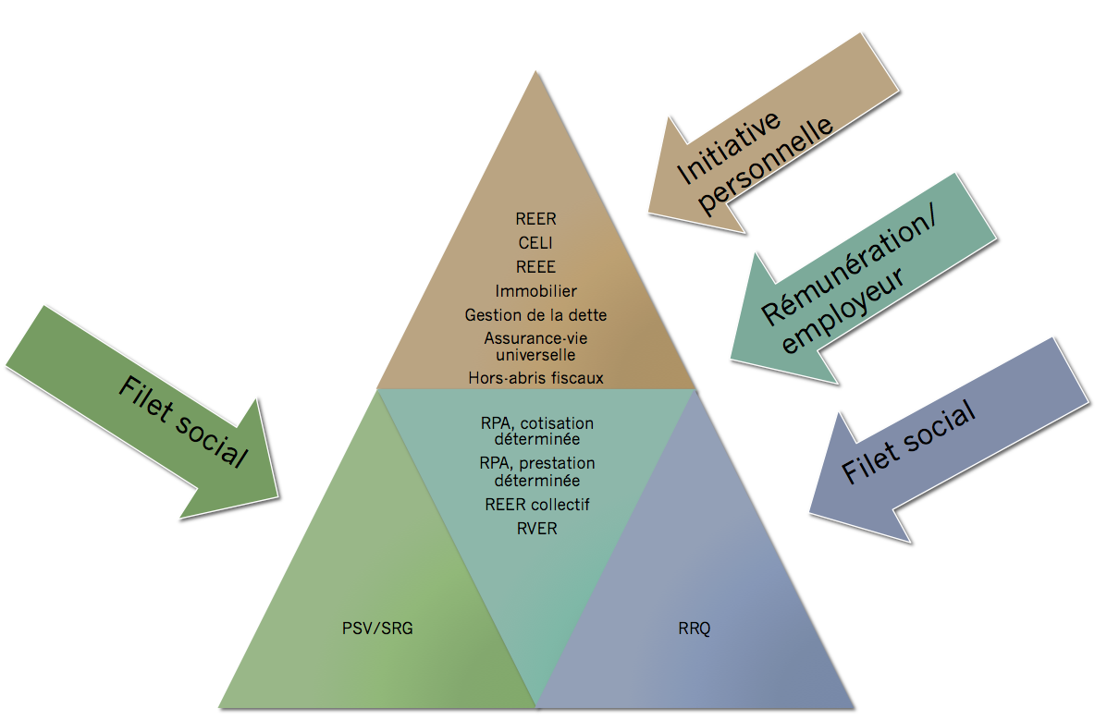

Le contexte et les types de véhicules de retraite

La majorité des Québécois n’ont pas un régime de retraite avec leur employeur. Ce constat les précipite alors immédiatement au troisième palier de la pyramide des placements. À défaut d'y prévoir l'ajout d'actifs de retraite par des initiatives d'épargne personnelle, le contribuable devra se contenter de ce que le filet social pourra lui verser à la retraite, soit environ 18 000 $. Au sens large, les actifs de retraite sont nombreux et peuvent prendre plusieurs formes si l'on considère que chaque dollar consenti aujourd'hui à un actif (porté à croitre pour générer des bénéfices futurs) constitue un geste d'épargne retraite. Ces actifs de retraite peuvent donc prendre des formes plus conventionnelles comme le REÉR, le CÉLI ou le REÉÉ. L'immobilier, voire la résidence principale et secondaire (à cet effet, d'importantes mises en garde doivent être apportées, voir l’excellent ouvrage Un chez-moi à mon coût de Éric Brassard), les immeubles locatifs peuvent aussi être considérés comme des actifs de retraite s'ils se matérialisent sous une forme de revenus ou de recettes au moment de la retraite. Le même raisonnement peut s'appliquer à l'entrepreneur qui investit temps et argent dans son entreprise. D'autres produits sont plus spécialisés, comme l'assurance-vie universelle, et exigent que l'individu possède une bonne compréhension de ce que de tels investissements comportent en termes de bénéfices, contraintes et risques. Toutes ces avenues ne sont pas accessibles de la même façon à l'ensemble de la population. Aussi, elles ne comportent pas toutes le même niveau d'engagement en termes de temps que l'on doit y consacrer. Finalement, le risque financier qu'il convient d'associer à ces différents cheminements n'est pas de la même ampleur. Pour l'instant, notre ouvrage privilégiera l'étude du REÉR, du CÉLI et du REÉÉ, et au SUJET 10, la gestion de la dette (parce que, parfois, le meilleur placement est le remboursement d'une dette !).

Les CONCEPTS FISCAUX de base associés aux REÉR, CÉLI et REÉÉ (Est-ce que les cotisations sont déductibles ? Comment s'imposent les retraits ? Quelles sont les limites applicables ? etc.) ne seront pas présentés en détail dans le présent ouvrage. Nous mettrons l'accent sur le volet de la planification et de l'optimisation de ces trois véhicules de placements. Pour mieux saisir les nuances des concepts qui vous seront présentés, il est fondamental que vous maîtrisiez les règles de conformité fiscales.

Pour revisiter, au besoin, les notions fiscales relativement aux REÉR, CÉLI et REÉÉ, veuillez consulter les capsules vidéo suivantes :

Capsule 16 Les règles fiscales de base REÉR

Capsule 17 Les règles fiscales de base REÉÉ et CÉLI

Le REÉR

Le REÉR est le véhicule fiscal d'épargne de prédilection de l'ensemble de la population canadienne. C'est un outil en apparence simple, souple, qui sert d'abri fiscal pour la majorité d'épargnants qui doivent se constituer leur propre épargne retraite. Cette unanimité, en partie méritée, est aussi causée par l'impressionnant déploiement médiatique mis en place par les institutions financières et l'industrie des finances personnelles. Ceux-ci veulent notre bien et nos biens ! La délimitation entre ceux qui conseillent en matière de retraite et ceux qui « vendent » des produits financiers n'est pas toujours adéquate. À cet effet, notre mise en garde vise à susciter l'esprit critique afin d'être en mesure de bien évaluer si le REÉR est, dans une situation donnée, la meilleure stratégie de placement à adopter. Le REÉR est certes un bon outil, mais il demande de distinguer les contextes et les objectifs qui sont propres à chacun. À ce stade-ci, le but visé par notre ouvrage sera de présenter les nuances et les principes d'optimisation afin de d'assister la prise de décisions la plus éclairée possible.

Nous aborderons le REÉR en gardant en tête qu'il existe pour la majorité des contribuables plusieurs options possibles afin de loger l'épargne (CÉLI, REÉÉ, Remboursement d'une dette). Il y aura forcément des discussions qui porteront sur la priorisation à donner à nos élans d'épargnant.

Les principes à respecter au moment de cotiser

Nul ne saurait être contre la vertu et la question de savoir si nous devrions cotiser ou pas à notre REÉR ne doit pas être interprétée comme étant le surgissement d'un doute sur le bien-fondé de se doter d'une discipline propre à l'épargne. Il est désolant d'entendre, parfois, des gens remettent en question leurs efforts consentis à cotiser dans un REÉR parce que les rendements sont présentement faibles. Nous cherchons plutôt à établir les principes et les contextes pour lesquels l'épargne à même le REÉR constitue la meilleure des stratégies parmi d'autres options (CÉLI, REÉR, remboursement d'une dette).

Devrais-je cotiser à mon REÉR ?

La question de savoir si nous devrions cotiser à notre REÉR s'analyse principalement en fonction de deux volets, la fiscalité et la finance. L'aspect FINANCIER est somme toute simple à identifier et vise à comparer les rendements qu'offrent les différentes options de placement. Ultimement, il s'agit de comparer les taux de rendement de nos placements et le coût de nos dettes pour établir la stratégie qui est financièrement avantageuse. Nous porterons une attention à la dimension financière tout au long de notre parcours d'apprentissage, notamment au SUJET 10 qui portera sur la gestion de la dette au SUJET 11 qui traitera des placements, des rendements et du risque.

Au niveau FISCAL, nous avons vu que l'avantage dégagé par une cotisation au REÉR se situe dans sa déductibilité du revenu net fiscal, dans l'opportunité de la faire fructifier à l'abri de l'impôt et dans la possibilité de l'encaisser ultérieurement à un taux d'imposition plus faible (que le taux applicable au moment de la cotisation). Il s'agit donc d'une mécanique de report d'impôt qui pourrait également comporter une portion d'économie ou de coût fiscal.

Pour illustrer l'opération, imaginons la trépidante existence d'une cotisation de 10 000 $ dans un REÉR. Pour bien expliquer l'enjeu fiscal, nous modulerons au fur et à mesure les hypothèses utilisées :

Cas 1 - Vous gagnez présentement 175 000 $ et vous aurez besoin de 135 000 $ (en dollar d'aujourd'hui) à votre retraite dans 30 années113
43 219 $
10 000 $
21 609 $
5 000 $
Remboursement impôt
Report impôt
16 609 $
Retrait
Cotisation
Impôt à payer
33 219 $
Aujourd’hui - REÉR Revenus générés pendant 30 ans 30 ans plus tard - REÉR
Cas 2 - Vous gagnez présentement 40 000 $ et vous aurez besoin de 135 000 $ (en dollar d'aujourd'hui) à votre retraite dans 30 années114
43 219 $
10 000 $
Report impôt
14 949 $
3 000 $
Remboursement impôt
21 609 $
Retrait
Cotisation
Impôt à payer
33 219 $
Aujourd’hui - REÉR Revenus générés pendant 30 ans 30 ans plus tard - REÉR
Cas 3 - Vous gagnez présentement 135 000 $ et vous aurez besoin de 80 000 $ (en dollar d'aujourd'hui) à votre retraite dans 30 années115
43 219 $
10 000 $
Retrait
Report impôt
Remboursement impôt
5 000 $
16 609 $
17 287 $
Cotisation
Impôt à payer
33 219 $
Aujourd’hui - REÉR Revenus générés pendant 30 ans 30 ans plus tard - REÉR
Observations et constats

En examinant les quatre cas précédents, nous sommes à même de faire ressortir les différents contextes et les principales règles du pouce quant à l’utilisation du REÉR dans une stratégie d’accumulation d’un patrimoine de retraite.

- Le CAS 1 est l’illustration parfaite du point d’équilibre de l’utilisation du REÉR. Dans ce contexte, il y a report d’impôt, mais aucune économie d’impôt. C’est-à-dire que le remboursement d’impôt au moment de la cotisation (5 000 $) et l’impôt reporté sur les revenus du REÉR (16 609 $) correspondent à l’impôt qui sera à payer lors du retrait du REÉR (21 609 $). Nous observons ce scénario lorsque le taux d’imposition marginal au moment de la cotisation est égal au taux d’imposition marginal anticipé au moment du retrait. Le report d’imposition est intéressant lorsque nous le comparons à un même investissement de 10 000 $ qui ne serait pas à l’abri de l’impôt. Dans ce cas, la somme accumulée serait, après 30 années, de 20 976 $. Alors que la somme accumulée par la stratégie REÉR serait alors de 43 219 $, nets d'impôts, si le remboursement de 5 000 $ est initialement, comme il se doit, investi dans un CÉLI. À notre avis, l’effet de levier procuré par le report d’impôt de 21 609 $ doit être considéré comme un prêt du fisc à coût financier nul. Le risque de l’opération étant surtout relié aux aspects comportementaux du contribuable. À savoir :

  - Est-ce que le remboursement initial de 5 000 $ va être utilisé pour en faire un placement ou pour augmenter le train de vie ? Dans un tel cas, ce n’est rien d’autre qu’un emprunt de plus pour financer son train de vie.

  - Un imprévu amènera-t-il le contribuable à retirer prématurément une somme de son REÉR alors que le taux d’imposition marginal maximum aura atteint un sommet ? Rappelons-nous qu'il n'existe que deux types de retraits à même le REÉR qui ne déclenchent pas d'imposition, soit ceux prévus dans le cadre du Régime d'accession à la propriété (RAP) et ceux effectués à même le régime d'encouragement à l'éducation permanente (REEP). Tous les autres types de retraits seront imposables immédiatement.

Maintenant, imaginez l'effet combiné de ces deux derniers comportements et vous saisirez pourquoi, malgré de bonnes intentions initiales, l'aventure REÉR peut se solder par une mauvaise expérience financière.

Par ailleurs, nous élaborerons plus tard, une présentation qui démontrera que dans le cas présent, la cotisation de 10 000 $ au REÉR donnera exactement le même résultat qu’une cotisation d’un même montant au CÉLI117.

- Le CAS 2 représente la situation où le contribuable devrait réserver son investissement de 10 000 $ à une stratégie autre que celle du REÉR. Ici, d'un point de vue strictement financier, le contribuable retarde sur une période de 30 années le paiement d'un impôt de 17 949 $ pour aboutir à un paiement d'impôts de 21 609 $ au moment de l'encaissement du REÉR. Pour poursuivre l'analogie financière, c'est comme si le contribuable déboursait 3 660 $ (21 609 $ - 17 949 $) en frais d'intérêt pour un prêt de 17 949 $. À l'époque où le CÉLI n'existait pas, il n'était pas facile de trancher quant à la pertinence d'une telle proposition financière. Les avis pouvaient être partagés. Par contre, depuis l'arrivée du CÉLI (Plafond de 63 500 $ en 2019), l'incertitude quant à la stratégie à adopter s'est dissipée. Dans le cas présent, lorsque le taux d’imposition marginal au moment de la cotisation est moindre au taux d’imposition marginal anticipé au moment du retrait, la stratégie à adopter devient obligatoirement la priorisation de l'investissement dans le CÉLI. Compte tenu de la nature très souple du CÉLI, rien n'empêche plus tard, au moment où le revenu imposable du contribuable aura augmenté et que le taux d’imposition marginal au moment de la cotisation sera devenu égal au taux d’imposition marginal anticipé au moment du retrait, de transférer le montant du CÉLI dans le REÉR. Cette stratégie de la priorisation du CÉLI et du transfert subséquent dans le REÉR est très souvent celle à adopter en début de carrière, voire, d'autant plus lorsque nous sommes étudiants.

- Le CAS 3 présente le scénario de prédilection de l'investissement dans le REÉR. C'est dans ce contexte, lorsque le taux d’imposition marginal au moment de la cotisation est plus élevé au taux d’imposition marginal anticipé au moment du retrait, que la stratégie du REÉR devrait être adoptée. Dans cet exemple, le contribuable bénéficie, à la fois, d'un report d'impôt de 21 609 $ et d'une économie d'impôt de 4 322 $ (17 287 $ - 21609 $). Si cette proposition financière n'évoque pas en vous la foi du REÉR, considérez votre cause comme étant désespérée. Par ailleurs, dans le cas de couples, il existe deux règles fiscales qui permettent d'atteindre plus facilement cette zone de priorisation de la stratégie du REÉR (taux d'imposition marginal au moment de la cotisation > taux d'imposition marginal anticipé au moment du retrait). À savoir :

  - Au moment de cotiser, il est toujours possible de verser le montant au REÉR du conjoint. De cette façon, il est possible de privilégier la cotisation et la déduction fiscale dans la déclaration du contribuable ayant le revenu le plus élevé et de permettre le retrait éventuel par le conjoint ayant les revenus les plus faibles et par conséquent le taux d'imposition marginal le plus bas. Cette stratégie pourra s'articuler sans crainte de conséquences financières fâcheuses pour les conjoints mariés. Pour les conjoints de fait, la stratégie peut être périlleuse. Nous en reparlerons plus tard.

  - Depuis 2007, les conjoints peuvent fractionner la plupart de leurs revenus de retraite et ainsi niveler leur revenu imposable. Cette règle fiscale est purement mécanique et n'exige aucun mouvement de sommes d'argent ou de planification préalable. Cette disposition fiscale permet de réduire sensiblement le taux d'imposition marginal qui s'applique au moment de la retraite contribuant ainsi à créer des conditions favorables à la stratégie REÉR. Il faut cependant se rappeler que cette mesure est extrêmement coûteuse pour le Trésor public et celles-ci sont précarisées par l'ensemble des choix sociétaux à venir. Bref, on ne peut prédire l'avenir d'une telle mesure. À titre d'exemple probant, le Québec a aboli dernièrement cet allègement dans le cas des rentes payables aux contribuables âgés de moins de 65 ans.

Les placements admissibles

Dans l'ensemble, les placements admissibles dans le cadre d'un investissement dans un REÉR sont nombreux et très diversifiés. La plupart des valeurs mobilières sont admissibles, notamment :

- Actions dans les sociétés publiques
- Actions dans les sociétés privées
- Obligations, débentures et titres de créances
- Bons du trésor
- Certificats de placements garantis
- Fonds communs de placements
- Fonds négociés en bourse
- Fiducies de revenus
- Lingots d'or et d'argent

Les placements qui ne sont pas admissibles sont, notamment :

- Biens personnels (œuvres d'art, résidences, bien précieux)
- Métaux précieux
- Contrats à terme boursiers sur les denrées

Par ailleurs, il est impossible d'investir à même le REÉR, dans une société dans laquelle le contribuable possède une participation de 10 % ou plus. Il faut noter qu'il n'existe plus de contraintes relativement à la participation maximale dans des entités étrangères. Les options d'investissement sont maintenant géographiquement décloisonnées.

Finalement, et ce point est de la plus grande importance à saisir, ces placements admissibles au REÉR sont essentiellement les mêmes que ceux applicables dans le cas du CÉLI et du REÉÉ. C'est donc dire que le véhicule de placement (REÉR, CÉLI ou REÉÉ) n'a aucune incidence sur le potentiel de rendement de l'investissement. Il serait, par conséquent, possible de détenir des portefeuilles de placements identiques pour chacun de ces trois abris fiscaux. En clair, en terme financier, il n'existe pas de paramètres pour favoriser l'un ou l'autre. L'analyse sera donc, comme nous avons commencé à le démontrer, FISCALE.

L'emprunt pour cotiser

Pour la petite histoire, le débat entourant la pertinence d'emprunter des sommes pour investir dans un REÉR remonte à l'époque lointaine (avant 1991) où les plafonds REÉR, s'ils n'étaient pas utilisés dans l'année, se voyaient disparaître. Dans ce contexte du tout ou rien, il était normal de s'interroger, en l'absence de liquidité immédiate, sur la possibilité d'emprunter le montant nécessaire pour effectuer une cotisation en REÉR. Même à cette époque, la question du financement de la cotisation au REÉR s'interprétait au gré du délai qui était prévu pour rembourser l'emprunt. Si le délai était court, il était alors approprié d'envisager un tel emprunt.

Avec une telle entrée en matière, le lecteur a sûrement une idée de la position des auteurs quant à la pertinence d'emprunter pour cotiser à un REÉR, alors que le plafond inutilisé est reportable d'une année à l'autre. Nul besoin de s'inventer des vertus et de croire que le contribuable arrivera à rembourser l'emprunt alors qu'il n'a pas réussi à épargner cette même somme pour l'investir dans son propre REÉR. Laissons plutôt le contribuable faire ses preuves afin qu'il épargne dès maintenant le montant en question pour qu'il puisse l'investir dans son REÉR. Bien sûr, cette position sans appel, pourrait être nuancée dans un contexte où le contribuable, par exemple :

- Emprunterait un montant de 10 000 $, le 27 février pour effectuer une cotisation à son REÉR ;

- Produirait sa déclaration immédiatement afin de recevoir son remboursement d'impôt le plus rapidement possible ;

- Lors de la réception du remboursement d'impôt de 5 000 $118, à la mi-mars, il affecte immédiatement ce montant au remboursement de l'emprunt ;

- Dans les deux prochains mois, le contribuable a prévu recevoir une rentrée de liquidité de 5 000 $ qu'il affectera immédiatement à la quittance de son emprunt.

Avouons que ces scénarios, sans aucune faille, sont très rares ; ce qui nous amène à faire des mises en garde à l'égard d'offres de financement de la part d'institutions financières qui souhaiteraient permettre à leurs clients d'effectuer une cotisation à leur REÉR.

Malgré la piètre opinion que nous présentons de l'effet de levier (l'emprunt) pour faire fructifier le REÉR, la très grande majorité des gens s'y adonne à leur insu. C'est en substance ce qui se produit à chaque fois qu'un contribuable choisit de cotiser à son REÉR au détriment du remboursement de l'une de ses dettes. Cette stratégie peut être bénéfique lorsque la seule dette est l'hypothèque résidentielle. Par contre, s'il existe un prêt SPA à 7,8 %, c'est la catastrophe et le leurre le plus total ! Ce thème sera abordé en détail au SUJET 10 portant sur la gestion de la dette.

Finalement, comme dans tous les cas d'investissement dans les divers abris fiscaux, les intérêts qui seraient payés sur ces emprunts ne seraient pas déductibles.

La cotisation au profit du conjoint

La cotisation REÉR au profit du conjoint lorsqu'elle est judicieusement utilisée peut s'avérer un outil d'optimisation très efficace. Revisitons le mode de fonctionnement d'une telle stratégie.

 | Contribuable | Conjoint
Le plafond du REÉR disponible

La cotisation au REÉR

La déduction fiscale

La propriété du REÉR

Les retraits et l'imposition du REÉR

Bien que nous ayons déjà étudié cette règle fiscale à la SECTION 7.1.1.3.2. dans le cadre de la planification et l'optimisation de la PSV, nous aimerions, ici, examiner plus en détail les avantages fiscaux reliés à la cotisation elle-même.

Au-delà des bénéfices futurs entourant la possibilité de fractionner le revenu à la retraite, il peut être intéressant, dans certains cas, d'identifier celui ou celle (dans le couple) qui devrait utiliser la déduction fiscale.

- EXEMPLE 19

Prenons l'exemple de Marie Richer et Jean Faucher, conjoints de fait depuis près de 10 années.

Informations - Marie Richer |  | Informations - Jean Faucher
Salaire annuel | 35 000 $ | Salaire annuel | 170 000 $
Plafond inutilisé REÉR | 28 000 $ | Plafond inutilisé REÉR | 88 000 $
REÉR | 18 000 $ | REÉR | 122 000 $
CÉLI | 22 000 $ | CÉLI | Nul
Âge | 51 ans | Âge | 50 ans

De manière autonome, Marie et Jean tentent d'épargner pour leurs vieux jours. Ils appliquent essentiellement les stratégies de priorisation entre le REÉR et le CÉLI selon les principes que nous avons présentés précédemment. C'est-à-dire que Marie privilégie le CÉLI alors que Jean priorise le REÉR. C'est bien, mais en mettant leur stratégie en commun, ils peuvent faire mieux. Voici ce que nous proposons à Marie et Jean. Notre stratégie tient compte du fait qu'ils ne sont pas mariés et qu'ils souhaitent de façon générale gérer leur patrimoine de manière autonome. En clair, la stratégie doit être gagnant-gagnant ou dans le pire des scénarios, gagnant-indifférent.

Voici la solution proposée :

1
Marie vide son CÉLI et transfère sa valeur à son conjoint, Jean. Nous verrons plus tard que l'espace CÉLI va se reconstituer automatiquement. Cela veut dire que cette transaction ne met pas en cause les occasions futures pour Marie de réinvestir dans son CÉLI.

2
Jean utilise la valeur des nouveaux biens provenant du CÉLI de Marie pour en faire le transfert au REÉR de son conjoint (Marie). Cette opération déclenche les impacts suivants :

- Jean bénéficie d'une déduction fiscale de 22 000 $ pour avoir fait une cotisation au REÉR de sa conjointe.

- Jean voit son plafond inutilisé à son REÉR réduit à 66 000 $ (88 000 $ - 22 000 $). Un moindre mal puisqu'il ne semble pas en mesure d'utiliser pleinement ce plafond.

- Le REÉR de Marie augmente d'une valeur de 22 000 $. En substance, l'opération aura déplacé les placements de Marie du CÉLI au REÉR.

- Lors de la production de sa déclaration fiscale, Jean recevra des remboursements d'impôts totalisant environ 11 000 $. Cette somme qui représente, en partie l'impôt latent sur le REÉR de Marie, devra être remise à celle-ci.

- Marie utilise le montant de 11 000 $ pour l'investir dans son CÉLI. Il faut valider que le plafond CÉLI de Marie permette immédiatement une telle opération puisque l'espace CÉLI relativement au retrait initial de 22 000 $ sera reconstitué l'année subséquente au retrait.

- Par cette utilisation judicieuse de la cotisation au REÉR du conjoint, Marie a augmenté la valeur de son actif de retraite d'une somme totalisant 11 000 $. Compte tenu des taux d'imposition marginaux anticipés à la retraite de Marie, cette somme est déjà supérieure à l'impôt qui sera à payer lors des retraits subséquents du REÉR.

Ce type de planification se doit d'être analysé finement afin d'y identifier les conséquences juridiques possibles. Le point de départ de l'analyse se situe au niveau de la protection offerte par le patrimoine familial aux conjoints mariés. Dans ces situations, l'enjeu est sans risque puisque les REÉR font partie de toute façon du patrimoine familial qui se doit d’être réparti de façon égale en cas d’échec à l’union. Il demeure que le déplacement d'un actif qui n'est normalement pas inclus dans le patrimoine familial (CÉLI) vers un actif qui y clairement identifié (REÉR) augmente le patrimoine familial à repartir en cas de divorce ou de décès.

Dans le cas de Marie et de Jean, qui sont conjoints de fait, le patrimoine familial ne s'applique pas. Cela signifie qu'en toute prudence, les conjoints qui font des transactions comme celles présentées ici doivent s'assurer que la source initiale et la destination finale de l'opération correspondent à des actifs du même contribuable. C'est le cas dans la planification qui est proposée à Marie et Jean. La somme de 22 000 $ provient du CÉLI de Marie et se loge ultimement dans le REÉR de celle-ci.

- Règles spéciales

Dans le cadre de la cotisation au REÉR DU CONJOINT, nous retrouvons deux règles fiscales particulières à connaître. Comme c'est souvent le cas en fiscalité, ces règles peuvent entraîner des contraintes de conformité, mais aussi, des opportunités de planification.

 | Règle du trois ans | Conjoint plus jeune
Fonctionnement | Lorsqu'un contribuable cotise au REÉR de son conjoint, celui-ci doit attendre obligatoirement deux années civiles complètes (trois 31 décembre) avant de pouvoir en retirer un montant. | Malgré qu'un contribuable soit âgé de plus de 71 ans, il peut contribuer au REÉR de son conjoint si celui-ci n'a pas encore atteint cet âge limite.
Impact - Conformité | En cas de non-respect de cette règle, c'est celui qui cotise qui s'impose sur le montant retiré. | Sans objet.
Opportunité - Planification | En cas de sabbatique ou de diminution importante de revenus, en planifiant le tout à l'avance, il est possible de retirer des sommes du REÉR à faible coût fiscal et de loger le montant dans le CÉLI. | Dans le contexte où le contribuable (> 71 ans) possède un plafond REÉR inutilisé et que ses revenus sont assez importants, il pourrait contribuer au REÉR de son conjoint tant que celui-ci n'a pas dépassé l'âge de 71 ans.

Les principes à respecter au moment du décaissement

Après avoir parcouru l'étude des règles et des scénarios d'optimisation lors de la cotisation au REÉR, nous en sommes maintenant à établir les principes à respecter pour déterminer le moment où il convient d'entamer le décaissement de celui-ci.

La réponse courte à ce questionnement est « le plus tard possible ». En réalité, il faut tenir compte de plusieurs facteurs et variables qui seront présentés sous la forme, à la fois, de grands principes et de petits moments de lucidités fiscales.

Dois-je retirer des sommes de mon REÉR ?

Tout d'abord, rappelons-nous quelques grandes vérités à propos du décaissement du REÉR.

PREMIÈREMENT, les retraits, sauf quelques courtes exceptions que nous verrons, s'ajoutent au revenu du contribuable et sont ainsi pleinement imposables.

DEUXIÈMEMENT, tout contribuable doit mettre fin à son REÉR, au plus tard, le 31 décembre de l'année où celui-ci célèbre son 71e anniversaire. Entamant ainsi un processus progressif de retraits.

TROISIÈMEMENT, la grande souplesse du REÉR (comparativement au RPA qui est essentiellement immobilisé jusqu'à l'âge de 55 ans) est, à la fois, un atout et une tentation de tous les instants pour bien des gens. La possibilité bien réelle de faire dévier, à tout moment, un montant durement épargné en vue de la retraite vers une nouvelle source de liquidités pour entretenir un train de vie trop grand est une véritable « épée de Damoclès » pour le contribuable à la discipline fragile.

Nous vous présentons maintenant différents principes d'optimisation de décaissement du REÉR en utilisant et analysant diverses situations où le contribuable se retrouve devant des choix à réaliser.

Situation 1 - Le contribuable célèbre son 71e anniversaire cette année
= 71

Que le contribuable soit à la retraite ou non, cette date est à encercler au calendrier puisqu'elle constitue la lisière entre le report de l'imposition des sommes incluses au REÉR et le début de l'imposition de celles-ci. Nous pouvons féliciter dès maintenant le contribuable qui n'aurait pas encore décaissé un seul dollar de son REÉR. Ces situations sont rares. Normalement, elles se produisent lorsque le contribuable n'est pas encore à la retraite ou lorsqu'il reçoit d'autres revenus de retraite qui lui permettent d'assumer son train de vie. Dans ces situations, nul besoin de retirer des sommes de son REÉR et de déclencher une imposition qui peut être reportée.

Cependant, lorsque le contribuable célèbre son 71e anniversaire, il doit avant le 31 décembre convenir d'un des choix suivants :

- Encaisser, avec une pleine imposition, la valeur de son REÉR

- Transférer, sans impact fiscal, les actifs inclus dans son REÉR vers un FERR

- Utiliser, sans impact fiscal, les sommes incluses dans son REÉR pour faire l'achat d'une rente viagère

IMAGE 40 - REÉR 71e anniversaire
100 % IMPOSABLE
Hors abri fiscal
FEER
OPÉRATIONS NON IMPOSABLES
OPÉRATIONS NON IMPOSABLES

ACHAT

TRANSFERT

ENCAISSEMENT
REÉR avant le 31 décembre
Rente viagère
Sauf lorsque la valeur du REÉR est très minime, la première option est rejetée et le choix s'opère entre le transfert au FERR, l'achat d'une rente viagère ou un mélange de ces deux options. L'ensemble de la discussion sur le choix entre l'option du FERR et de la rente viagère a été abordé à la SECTION 8.2.1.3. portant sur les rentes à la retraite provenant d'un RPACD. Les propos qui sont tenus sur le FRV correspondent à ceux applicables au FERR. Ces deux véhicules sont presque identiques, à l'exception du fait que le FRV comporte la contrainte d'un retrait maximum annuel qui ne s'applique pas dans le cas des FERR. Les deux ont cependant la même obligation d'un même pourcentage de retrait minimum annuel).

Nous aimerions toutefois ajouter aux propos déjà tenus sur les rentes viagères. Le choix entre un prolongement du REÉR vers le FERR et l'achat d’une rente viagère est fort important et ne fait pas toujours l'objet d'une analyse sérieuse. Bien que les deux options visent à pourvoir le contribuable d'un revenu de retraite, les caractéristiques du FERR et de la rente viagère sont surtout distinctives.

Il est curieux de constater combien les gens souhaiteraient pouvoir bénéficier d'un RPAPD, alors qu'ils possèdent en toute liberté l'atout pour transformer leur REÉR en promesse de rente semblable à celles provenant d'un RPAPD, sans pour autant y avoir habituellement recours. Pourtant, c'est ce que la rente viagère fait : TRANSFORMER UN CAPITAL EN PROMESSE DE RENTES JUSQU'AU DÉCÈS.

Par ailleurs, le recours des gens à l'assurance-vie afin de se prémunir des conséquences financières fâcheuses pour la famille d'un décès prématuré d'un des conjoints est bien intégré aux saines pratiques en matière de finances personnelles. Pourtant, le risque financier de vivre trop longtemps et ainsi survivre à son capital retraite est aussi bien réel. À cet égard, l'achat d'une rente viagère agit telle une assurance décès, le risque à couvrir étant de manquer d'argent parce que l'on vit trop longtemps.

Le transfert du REÉR dans un FERR est le choix privilégié par la majorité des contribuables. Les avantages quant à la souplesse du FERR, tout autant dans la gestion des placements et la possibilité de moduler les retraits (limite minimum seulement, aucune limite sur le maximum) selon les besoins du retraité, sont des arguments importants lorsque le contribuable doit choisir son option de retraite. Dans le même ordre d'idée, le FERR demeure une option où il est possible de changer d'idée au gré des événements (conversion en rente viagère) alors que l'achat de la rente viagère constitue un geste irréversible.
Finalement, bien des gens hésitent à faire l'acquisition de rentes viagères lorsque les taux d'intérêt sont faibles. À notre avis, il faut davantage porter attention aux objectifs financiers et à la personnalité du retraité. Quant à la question de rendements, il faut convenir que malgré le potentiel de rendement qui est offert dans un véhicule comme le FERR, les investissements d'un retraité devraient être prudents et tendre eux aussi vers les rendements fixes propres aux revenus d'intérêt. Aussi, le rendement de la rente viagère s'appréciera grandement si vous décédez à un âge avancé. C'est la nature même de la rente viagère. Vous pourrez alors augmenter votre rendement en surpassant l'espérance de vie normale. L'opération se financera à même les contrats de rentes viagères des rentiers qui sont décédés prématurément.

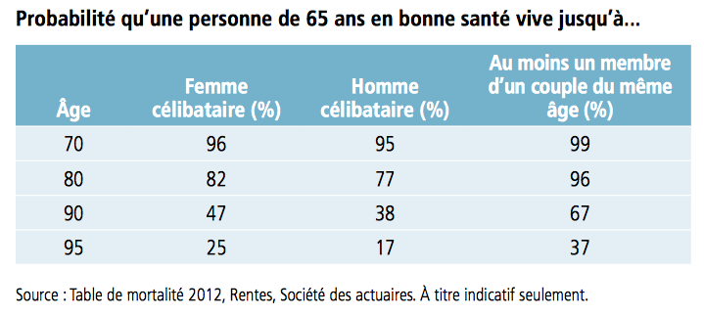
IMAGE 41 Probabilité de survie
Image 42 Tableau comparatif (FERR vs Rente viagère)

Situations et critères | FERR | Rente viagère
Santé précaire

Train de vie variable

Objectif de legs testamentaire

Incertitude quant au choix

Prise de valeur des marchés

Excellente santé

Couverture de risque (décès âgé)

Couverture de risque (volatilité des marchés)

Simplicité

Situation 2 - Le contribuable est âgé de plus de 71 ans
> 71

Puisque le contribuable est maintenant âgé de plus de 71 ans, celui-ci a déjà fait le choix d'opter pour un transfert du REÉR au FERR ou de procéder à l'achat d'une rente viagère. Il faut tout d'abord comprendre que, peu importe le choix, le capital retraite qui se retrouvait dans un REÉR continue en très grande partie d'être à l'abri de l'impôt. Le processus d'imposition ne fait que débuter sous la forme de l'inclusion au revenu imposable des retraits du FERR ou des versements de la rente viagère.

Dans les cas d'une rente viagère, le montant est fixé d'avance et le contribuable n'a plus aucun contrôle sur le versement des sommes et de leur imposition. Pour les couples, il convient bien sûr de fractionner au maximum les revenus admissibles afin de réduire l'impôt du couple (au besoin revoir le concept avec la Capsule sur le Fractionnement du revenu de pension). Le montant des rentes viagères versées à compter de 65 ans constitue un revenu admissible au fractionnement de revenus de retraite entre conjoints.

Si le contribuable a opté pour un transfert du REÉR au FERR, celui-ci a davantage d'options quant à sa planification fiscale. N'oublions pas que la seule obligation du contribuable à l'égard du FERR est d'y effectuer un retrait minimum selon une table prescrite par le fisc (Voir IMAGE 37 Table des retraits minimums FRV et FERR). À titre indicatif, le pourcentage du retrait minimum du FERR à l'âge de 72 ans est de 5,4 %. C'est donc dire que si le FERR, au début de la 72e année, totalise 200 000 $, le contribuable doit retirer un montant minimum d’une valeur de 10 800 $. Par ailleurs, aucun autre retrait n'est requis, sauf celui qui est manquant pour combler le train de vie du retraité. Ici, la « règle du pouce » serait de ne jamais anticiper un retrait du FERR qui est au-delà de ce qui est requis pour boucler le budget du retraité. Une exception pointue à cette règle, dans le contexte où le contribuable se retrouve dans la zone de perdition de la PSV (Revenu brut entre 77 580 $ et 125 696 $ par contribuable), serait d'évaluer la conséquence de verser un montant supplémentaire pour une année donnée afin de réduire d'une même somme le versement de l'année subséquente. Dans certains cas, cette stratégie pourrait permettre la récupération de la PSV une année sur deux. Cette opération doit s'effectuer cas par cas et tenir compte du taux d'imposition marginal du contribuable.

Situation 3 - Le contribuable est âgé entre 65 ans et 71 ans
> 65
< 71

Lorsque le contribuable est toujours dans une phase active de sa vie et qu'il n'a pas entrepris sa retraite, l'objectif demeure toujours le même, soit de ne pas empiéter sur les montants épargnés qui se retrouvent dans le REÉR. Dans un tel contexte, il ne devrait pas effectuer de transfert dans un FERR afin de ne pas déclencher automatiquement la mécanique des retraits minimums obligatoires.

Pourtant, il n'est pas rare de voir des gens effectuer des transferts du REÉR au FERR avant que cette opération devienne obligatoire (71 ans). Il faut alors savoir que les retraits provenant directement d'un REÉR ne sont pas considérés comme des revenus admissibles à la règle du fractionnement des revenus de retraite entre conjoints et qu'ils ne donnent pas davantage droit au crédit d'impôt de 2 000 $ sur les revenus de pension. Par contre, les montants provenant d'un FERR permettent de bénéficier de ces deux allègements fiscaux.

Par conséquent, lorsque le contribuable est à la retraite et qu'il a besoin de prélever de nouveaux revenus à même le capital qu'il a accumulé dans son REÉR, celui-ci devrait transférer à son FERR une somme telle que les retraits minimums correspondront au besoin financier préalablement identifié. De cette façon, le contribuable aura accès au fractionnement de revenus sans pour autant déclencher une imposition sur des retraits minimums qui seraient excédentaires au besoin financier pour soutenir le train de vie des retraités. La dernière portion du REÉR sera transférée lorsqu'il sera obligatoire de le faire.

Aussi, même lorsque le contribuable n'est pas à la retraite, il pourrait transférer un montant du REÉR vers le FERR afin de générer un faible retrait minimum de 2 000 $. Cette stratégie lui permettrait d'avoir droit au crédit d'impôt fédéral de 2 000 $. Pour un couple, sur une période de 6 années, cette mesure leur permettrait de récolter environ 3 000 $.

Toujours dans le cas de contribuables qui persisteraient à œuvrer dans une vie active et reporteraient à plus tard l'heure de la retraite, ils pourraient être intéressant de recatégoriser le revenu d'emploi en revenu de retraite pouvant faire l'objet d'un fractionnement de revenus. Pour y arriver, le contribuable pourrait éliminer l'effet fiscal de son salaire jusqu'à concurrence de son plafond REÉR en effectuant une cotisation dans son REER. Par la suite, le contribuable transfère le montant à son FERR pour finalement en faire le retrait, tout en bénéficiant de l'allègement fiscal du fractionnement de revenus de retraite entre conjoints. Bien sûr, la dernière portion de cette voltige est facultative. Le retrait du FERR ne sert qu'à rétablir (à plus faible coût fiscal) le montant du salaire qui s'est volatilisé au début de la transaction dans le REÉR.

Voici ce que cela pourrait donner pour notre héroïne des bonnes idées, Marie Richer.

- EXEMPLE 20
Prenons les informations suivantes pour Marie Richer (toujours active) et Jean Faucher (à la retraite), conjoints de fait depuis près de 10 années.
Informations - Marie Richer |  | Informations - Jean Faucher
Salaire annuel | 170 000 $ | Revenu de retraite | 30 000 $
Plafond inutilisé REÉR | 30 000 $ | Plafond inutilisé REÉR | S/O
Âge | 65 ans | Âge | 65 ans

La stratégie consiste à bénéficier du fractionnement des revenus de retraite, et ce même si Marie est encore active. Il s'agit donc de recatégoriser une portion de son revenu qui n'est pas admissible au fractionnement de revenus en revenu admissible. Voici les étapes :
1
Marie cotise 30 000 $ à son REÉR.

2
Marie transfère 30 000 $ du REÉR au FERR (pour permettre au retrait d'être considéré comme un revenu admissible au fractionnement).

3
Marie retire 30 000 $ de son FERR.

Au moment de produire sa déclaration fiscale, Marie fractionne au maximum son revenu de retraite (50 % du revenu admissible) avec Jean.
41
Il est très important de saisir que cette stratégie s'applique seulement dans le cas où le couple aurait besoin de l'ensemble des revenus (200 000 $ bruts) pour couvrir son train de vie. Si ce n'est pas le cas, une simple cotisation au REER par Marie serait de mise.

Résultats fiscaux119 des différents scénarios

Les scénarios | Revenu imposable Marie | Impôts Marie | Revenu imposable Jean | Impôts Jean | Impôts couple
Aucune planification | 170 000 $ | 63 320 $ | 30 000 $ | 4 456 $ | 67 776 $
REÉR Marie | 140 000 $ | 48 523 $ | 30 000 $ | 4 456 $ | 52 979 $
REÉR Marie - Transfert FERR Marie | 155 000 $ | 55 826 $ | 45 000 $ | 8 645 $ | 64 471 $

Nous devons nous rappeler que le scénario « REÉR Marie » comporte un report d'impôt sur un montant d’une valeur de 30 000 $. Cette dernière somme est déjà pleinement imposée dans le cas des autres scénarios. Si le couple n'a pas besoin immédiatement de ce 30 000 $, c'est le meilleur scénario.

De plus, il serait possible pour Marie d'effectuer une cotisation au REÉR de Jean pour un montant correspondant au retrait minimum du FERR de celui-ci (par exemple, à 65 ans, le retrait minimum est de 4 %, si le FERR de Jean est de 100 000 $, la cotisation en question devrait être de 4 000 $). Par la suite, Jean effectuerait le transfert de la somme à son FERR pour finalement en faire le retrait. Cette stratégie permet le déplacement de 4 000 $ du revenu imposable de Marie à celui de Jean. Cette opération tire profit d'une nuance méconnue des dispositions fiscales à savoir que la règle du délai de 3 années pour effectuer un retrait d'un REÉR qui a été établi au profit du conjoint est levée dans le cas du retrait minimum du FERR.

Par ailleurs, il faut comprendre que ce dernier ajout à la stratégie implique un réel déplacement des liquidités de 4 000 $ de Marie en faveur de Jean. Dans le cas de la stratégie initiale, il ne s'agit que d'une mécanique fiscale qui n'engage pas de déplacement d'argent ; le 15 000 $ qui correspond au déplacement de revenu imposable n'est pas remis à Jean.

Situation 4 - Le contribuable est âgé entre 60 ans et 65 ans
> 60
< 65

Le contribuable qui arrive au seuil de sa prise de retraite aura intérêt à établir préalablement un plan de match pour optimiser la situation fiscale à venir ainsi que son accès aux revenus de retraite provenant du gouvernement fédéral. Pour les mieux nantis, l'optimisation visera à préserver la pleine PSV alors que pour ceux ayant des perspectives de revenus modestes le défi consistera à retenir le maximum du SRG.

Nous avons déjà beaucoup discuté de l'importance du fractionnement du revenu de retraite pour les couples. À ce sujet, nous aimerions porter un dernier commentaire. Nous savons que, sans même aucune planification, ce fractionnement est possible par une mécanique fiscale déjà prévue à cet effet. Pourquoi alors ajouter aux bonnes pratiques de planification fiscale de retraite LA CONTRIBUTION AU REER DU CONJOINT (dans le cas de personnes mariées seulement120) ? Essentiellement, pour les deux raisons suivantes :

- La mesure du fractionnement des revenus de retraite a été instaurée en 2007 et elle se veut extrêmement coûteuse pour l'État (Près de 1,1 G121 en 2014, en ne tenant compte que du fédéral). Elle n'est donc pas immuable, et dans le contexte d'une période d'assainissement des finances publiques, cette règle pourrait être révoquée. Le dosage des revenus de retraite à la retraite par l'effet de la cotisation du REÉR du conjoint permet de s'assurer du fractionnement de revenus même s'il y avait suppression de la règle fiscale spécifique au fractionnement des revenus de retraite.

- Dans le cas où le conjoint récipiendaire du revenu imposable le plus élevé recevait un revenu qui n'est pas admissible au fractionnement de revenus de retraite, le REÉR de l'autre conjoint pourrait contribuer à niveler les revenus de retraite du couple et permettre ainsi un meilleur fractionnement des revenus.

L'autre concept qui vise à bien préparer sa retraite afin d'optimiser, dépendamment du profil du contribuable, soit la PSV, soit le SRG, est connu sous le nom de la DÉFISCALISATION DU REÉR. Cette stratégie peut être envisagée autant pour les contribuables qui sont célibataires ou en couple. L'objectif est, pour les contribuables qui se retrouveraient dans des zones de revenus de retraite où il y a perdition de la PSV ou du SRG, de transformer préalablement le capital retraite de source générant des revenus imposables en source de recettes non imposables. Pour les contribuables dont le défi est de préserver le plus possible le SRG, la planification s'articulera autour du CÉLI. Dans le cas, du maintien de la PSV, il sera surtout question d'une stratégie à risque élevé axée sur le financement à effet de levier.

- Objectif de préserver le SRG

La première question, même si elle est futile à ce stade-ci, est de se demander pourquoi un contribuable qui aspire au SRG est détenteur d'un REÉR ? Si l'on se rappelle bien, le facteur de priorisation dans le choix d'un placement dans un REÉR ou dans un CÉLI se situe dans les jeux comparatifs des taux d'imposition marginaux qui s'appliquent au moment de la cotisation et au moment du retrait dans le cas d'un REÉR. Or, pour les gens qui anticipent de très faibles revenus de retraite (environ 18 000 $ pour les contribuables célibataires), le taux effectif marginal d'impôt (TEMI) est démesurément élevé lorsque le temps est venu de retirer un montant du REÉR (taux de récupération du SRG de 50 %). Ce sont clairement des situations où le contribuable aurait dû privilégier les petites épargnes dans le CÉLI plutôt que dans le REÉR. Heureusement, celui-ci pourrait entreprendre de convertir son REÉR en CÉLI. Progressivement, sur plusieurs années, les montants détenus dans le REÉR pourraient être retirés et transférer dans le CÉLI. De cette façon, au moment d'être admissible au SRG, le contribuable pourra compléter son faible revenu de retraite par des retraits CÉLI sans pour autant réduire sa prestation de SRG. Pour arriver à un tel exercice, il faut s'assurer que le contribuable correspond au profil adéquat (petit revenu actif, petit montant investi dans le REÉR < 100 000 $, petit revenu à la retraite, petit TEMI au moment des retraits anticipés du REÉR).

Dans le même ordre d'idée, le contribuable qui possèderait une humble habitation, dans l'objectif de la maximisation du SRG, devrait envisager de la préserver plutôt que de la disposer pour aménager dans un immeuble locatif. De cette façon, la disposition de la résidence ne génèrera pas un montant de capital qui lui-même produirait des revenus (pour la portion du capital qui excèderait l'espace CÉLI) qui réduiraient (50 %) le montant du SRG. Ce type de stratégie se doit absolument d'être évaluée avec une vision globale et intégrée des faits s'appliquant au contribuable et ne constitue en aucun cas une recommandation qui s'applique à tous.

- Objectif de préserver la PSV

L'objectif de préserver la PSV et de se retirer de la zone de retranchement (en 2019, lorsque le revenu net se situe entre 77 580 $ et 125 696 $) de la PSV a déjà fait l'objet de quelques commentaires et de planification dans le présent ouvrage. Jusqu'à présent, ces stratégies comportaient peu de risque et visaient à maximiser la PSV sans pour autant réussir à en assurer l'intégralité. Le cas que nous vous présenterons vise à récupérer complètement la PSV par la mise en place de la défiscalisation du REÉR du contribuable. Cette stratégie s'appuie sur l'utilisation de l'effet de levier financier que procure un emprunt. CETTE PLANIFICATION EST RISQUÉE ET NE DOIT PAS ÊTRE PROPOSÉE SANS QUE LE CONTRIBUABLE EN AIT SAISI PARFAITEMENT TOUTES LES SUBTILITÉS ET LES RISQUES QU'ILS ASSUMENT. Par ailleurs, pour en réduire les effets (en aucun temps ceux-ci ne sont dissipés) sur la prise de risque, cette transaction doit être envisagée sur une période d'au moins 10 ans avant la prise de la retraite.

Voici les principales étapes de cette défiscalisation du REÉR :
1
Le contribuable emprunte un montant important pour une période de 10 années ou plus. Les frais annuels d'intérêts sur cet emprunt doivent correspondre aux retraits annuels qui seront effectués à même le REÉR (les retraits annuels correspondent à un amortissement linéaire du solde du REÉR sur une période de 10 années ou plus). C'est donc à rebours que nous fixerons le montant de l'emprunt en utilisant le retrait annuel du REÉR. Les retraits du REÉR servent donc à payer les intérêts.

L'emprunt est ensuite utilisé pour effectuer des placements qui ne seront pas à l'abri de l'impôt (la stratégie peut être bonifiée en utilisant l'espace CÉLI qui est toujours disponible). Ces placements doivent être de type « croissance » générant exclusivement du gain en capital (pour diversifier les placements et réduire les risques, l'espace CÉLI pourrait être utilisé pour générer des revenus fixes). Afin de réduire l'impact fiscal des gains en capital qui sont générés à l'extérieur des abris fiscaux, les placements doivent comporter une rotation presque nulle (garder le placement sans le revendre avant la fin de la planification).
2

Chaque année, le contribuable doit inclure dans sa déclaration fiscale, à titre de revenu, les retraits du REÉR et, à titre de déductions, les intérêts payés sur l'emprunt. Le montant net de l'opération se soldera à zéro. Il est fondamental à la stratégie que les intérêts soient déductibles. À ce titre, il faut suivre avec attention l'évolution des règles fiscales et des jurisprudences.
3

41
Dans l'année de l'échéance du prêt, les placements sont progressivement liquidés afin de générer un montant, net d'impôts, qui permettra le plein remboursement de l'emprunt. Le solde des placements après le remboursement de la dette devrait aussi être disposé afin d'aboutir à un profil de placement plus fidèle à l'âge du contribuable.

Observons, Marie Richer (célibataire) faire usage de la défiscalisation de son REÉR afin d'optimiser le rendement de ses actifs de placement et de préserver l'intégralité de sa PSV.

Informations 122- Marie Richer
RPA et RRQ - rente annuelle à la retraite | 55 000 $
REÉR | 200 000 $
Âge présentement | 60 ans
Âge à la retraite | 70 ans
Demande de la PSV | 70 ans
Montant majoré de la PSV | 9 815 $
Revenu brut requis à la retraite (70 ans - 80 ans) | 85 000 $
Revenu brut requis à la retraite (80 ans - décès) | 70 000 $

Marie emprunte, à un taux de 4 %, une somme de 615 000 $. Pour déterminer le montant d'emprunt, nous amortissons le solde du REÉR sur une période de 10 ans en anticipant un rendement de 5 %. Le retrait annuel du REÉR sera donc de 24 667 $. Ce retrait devra correspondre à la dépense d'intérêt, ce qui nous mènera à un emprunt désiré de 616 675 $ (24 667 $/,04), disons 615 000 $. Marie utilisera donc ses retraits annuels du REÉR pour payer les intérêts de l'emprunt. Pour des fins de simplification (en réalité cette IMPORTANTE règle aura un effet négatif sur la transaction), nous n'avons pas tenu compte de la règle de limitation des intérêts au Québec (les intérêts ne sont déductibles qu'à l'encontre de revenus de biens).
1

2
Marie investit la somme de l'emprunt afin de générer des gains en capital qui ne nécessiteront pas ou très peu de transactions au cours des 10 prochaines années. En minimisant les impôts à zéro, avec un rendement de 5 %, les placements auront dans 10 années une valeur de 1 003 399 $. Marie liquidera alors ses placements afin de rembourser sa dette de 615 000 $. Après cette opération, Marie sera détentrice des biens suivants :

Placements défiscalisés 291 299 $123
REÉR Nil
Emprunt Nil

Marie modifiera le profil de ses placements en investissant dans des titres de placements à revenu fixe (intérêts) rapportant 2,5 %.
3

41
Marie comblera ses revenus de retraite nécessaire à son train de vie (équivalent à un revenu brut de 85 000 $) en utilisant les revenus annuels d'intérêts et en empiétant progressivement sur son capital placement pour le reste.

Examinons l'effet de la transaction sur la situation fiscale et financière de Marie.

Accroissement des actifs

Attributs | Sans défiscalisation du REÉR | Avec défiscalisation du REÉR
REÉR dans 10 années | 325 779 $ | Nil
REÉR dans 10 années, après impôts (40 %) | 195 467 $ (1) | Optimal
Placements hors REÉR dans 10 années | Nil | 291 299 $ (2)
Dette dans 10 années | Nil | Nil
Gain net de la stratégie sur les actifs (2) - (1) |  | 95 832 $

Gains sur la PSV 70 ans - 80 ans

Attributs | Sans défiscalisation du REÉR | Avec défiscalisation du REÉR
Train de vie à assumer (en revenu brut) | 85 000 $ | 85 000 $
RPA et RRQ | 55 000 $ | 55 000 $
PSV | 8 702 $ | 9 815 $
Retrait REÉR | 21 298 $ | Nil
Revenu intérêts (2,5 %) encaissé | Nil | 7 282 $
Encaissement du capital | Nil | 4 452 $124
Revenu imposable | 85 000 $ | 72 097 $
PSV, avant réduction | 9 815 $ | 9 815 $
Réduction de la PSV (15 % > 77 580 $) | 1 113 $ | Nil  Optimal
PSV, après réduction | 8 702 $ | 9 815 $
Gain annuel sur la PSV |  | 1 113 $
Gain sur la PSV 70 ans - 80 ans (2,5 %) |  | 11 130 $

MISE EN GARDE - LISTE DES 10 CHOSES QUI POURRAIENT MAL TOURNER ET RENDRE CETTE STRATÉGIE CAUCHERMARDESQUE
7
5
6
8
9
10
Vous n'avez pas tenu compte des différents frais financiers relatifs à cette transaction

Vous devez équilibrer votre portefeuille et déclenchez l'imposition précipitée de gains en capital

Les taux d'emprunt augmentent

Le fisc refuse votre déduction des dépenses d'intérêts (au Québec, la déductibilité des intérêts est limitée aux revenus de placements)

Les marchés croulent et vous prenez panique et vendez vos titres pour des titres à revenu fixe

Vos rendements ne sont pas à la hauteur de vos hypothèses de départ
4
1
3
2
Vous avez des obligations financières imprévues et vous devez mettre un terme à cette stratégie prématurément

Le fisc ajoute une nouvelle règle anti-évitement interdisant ce type de transactions avec effet rétroactif

Une nouvelle jurisprudence invalide ce type de transaction et le fisc émet de nouvelles cotisations à tous ceux qui en ont fait usage

Le gouvernement pourrait modifier la règle d'inclusion du gain en capital de 50 % à 100 %

Situation 5 - Le contribuable est âgé de moins de 60 ans
< 60

Tout au long de notre vie active, nous sommes soumis au combat qu'exigent les gestes d'épargne et le contrôle de nos dépenses personnelles au quotidien. Pour certains, cette dualité entre l'accumulation de capital pour la retraite et les voluptés de la gratification immédiate par la consommation s'exprime sainement et aisément. Pour d'autres, cette tentation est de tous les instants et se légitime par les mantras de notre société de consommation ; le « vivre le moment présent », « carpe diem » et autres déguisements de circonstances ont la cote.

Rien n'expose mieux cette problématique que la tentation (à laquelle Oscar Wilde125 aurait surement succombé si REÉR avait existé à son époque) de retirer prématurément des sommes d'argent épargnées dans son REÉR. CHAQUE RETRAIT DU REÉR EST IMPOSABLE, sauf dans le cas de très rares exceptions que nous étudierons. Il faut alors éviter à tout prix de retirer des sommes déjà investies au REÉR avant le moment de la retraite, sauf dans les situations suivantes :
non imposable
- Régime d'accession à la propriété (RAP)
non imposable
- Régime d'encouragement à l'éducation permanente (REEP)

- Lorsque le revenu imposable est inférieur au crédit personnel de base et autres crédits personnels non remboursables et non reportables
non imposable
imposable - avantage fiscal futur
- Lorsque le retrait peut se réaliser à un taux d'imposition exceptionnellement faible

- Pour mettre en place des stratégies de défiscalisation du REÉR (APRÈS AVOIR ANALYSÉ TOUS LES FACTEURS ET ÉVALUÉ LES RISQUES)
imposable - avantage fiscal futur pouvant comporter des risques importants

- Lorsque le coût de la dette du contribuable est tellement élevé que le meilleur rendement correspond à la rembourser, même au prix du retrait d'un REÉR.
imposable - moindre mal résultant d'une consommation trop grande

Voici l'analyse des différents scénarios où il peut être exceptionnellement convenable d'effectuer des retraits d'un REÉR avant d'avoir amorcé la retraite. Nous remarquons que toutes ces stratégies correspondent à des retraits pour effectuer, au sens large, des repositionnements de l'épargne, pourvu que l'on considère l'achat d'une maison qui corresponde à nos besoins, l'éducation permanente et le remboursement de dettes élevées issues d'une trop grande consommation antérieure comme étant des investissements.

- Régime d'accession à la propriété (RAP) – Version éclairée et judicieuse

Le régime d'accession à la propriété constitue la plus importante mesure fiscale facilitant l'achat d'une première maison. Lorsque la mesure est bien utilisée, à l'intérieur d'une limite qui ne dénature pas les besoins et les capacités du futur acheteur, celle-ci devient un atout intéressant qui permet, notamment, de réduire certains coûts. Poussée à la limite, jusque dans ses derniers retranchements, la mesure devient rapidement un dangereux levier pouvant confiner l'acheteur dans un étau où il n'a plus aucune marge de manœuvre financière.

Nous étudierons plus à fond le côté, parfois sombre du RAP ultérieurement. Pour l'instant, je vous invite à visionner une capsule vidéo qui introduit le concept.
Nouveau montant maximum par contribuable de 35 000 $ depuis 2019. Autrefois, 25 000 $.

Capsule 18 Introduction au RAP

À ce stade-ci, nous vous présentons quelques constats généraux, à savoir :

- L'emprunt à même le REÉR d'un contribuable, dans le cadre du RAP, peut être intéressant, si :

  - Il permet de cumuler une mise de fonds de 20 % du coût de la maison, évitant ainsi les frais d'assurance prêt hypothécaire de la SCHL.

  - Il permet au contribuable ou au couple de faire l'acquisition d'une résidence qui correspond à leur besoin et leur capacité financière, sans aucune enflure.
  - Le rendement généré au REÉR n'est pas démesurément élevé par rapport au coût des intérêts hypothécaires. Il ne faut pas oublier que le RAP dans son essence financière vise à déplacer le rendement du REÉR vers une réduction des intérêts hypothécaires. Lorsque le contribuable entreprend de retirer 35 000 $ (nouveau montant maximum par contribuable depuis 2019. Autrefois, 25 000 $) de son REÉR dans le cadre du RAP, il renonce à un rendement REÉR sur ce 35 000 $ en échange d'une réduction d'intérêt hypothécaire sur ce même montant.

  - Que le contribuable arrive à effectuer les remboursements annuels minimums de 1/15 du montant retiré (remboursement linéaire sur 15 années).

- Le contribuable devrait se contenter d'effectuer le remboursement minimum requis par le RAP puisque celui-ci ne confère aucun avantage fiscal supplémentaire (ce montant ne sera pas considéré comme une déduction fiscale). Ceci ne veut pas pour autant dire que le contribuable doit freiner son élan d'épargnant puisque les montants supplémentaires d'épargne devraient faire l'objet du choix d'optimisation habituel en matière de placement. C'est-à-dire, prioriser une nouvelle cotisation REÉR ou CÉLI ou REÉÉ ou le remboursement d'une dette coûteuse.

- Par ailleurs, il est particulier, voire énigmatique, de constater que la somme qui a fait l'objet d'un retrait du REÉR, dans le cadre d'un RAP, n'a pas à être utilisée dans le montage financier de l'acquisition de la maison en tant que telle. Dans des cas forts pointus, cette particularité pourrait donner lieu à des planifications intéressantes dans le cas de contribuables qui ont déjà les montants requis pour effectuer une mise de fonds de 20 % pour faire l'acquisition d'une première maison. Pensons à un RAP, qui servirait à investir dans un CÉLI, tout en effectuant bien sagement les remboursements annuels minimums requis.

Résumé des règles applicables au RAP

Habitation admissible | 1re maison126 (Pour un couple, il doit s'agir d'une 1re maison pour les deux conjoints)
Délai pour l'achat de la maison | Au plus tard, le 31 octobre de l'année suivant le retrait du REER
Montant maximum | 35 000 $ par contribuable (70 000 $ pour un couple)
Détention dans le REÉR | Délai de 90 jours avant d'effectuer les retraits du REÉR
Remboursement du RAP | Linéaire sur une période de 15 ans, à compter de la 2e année suivant le retrait
Si non remboursement | Le retrait minimum devient une inclusion au revenu imposable

Pour en connaître davantage sur les règles techniques s'appliquant au RAP

- Régime d'accession à la propriété (RAP) – Pierre tragédie grecque

L’utilisation du régime d’accession à la propriété ne constitue pas toujours le meilleur geste à poser. Le RAP peut tracer une voie périlleuse pour les individus qui sont complètement absorbés par l’idée de se payer une résidence somptueuse ou tout simplement au-delà de leur moyen. Le danger du RAP est essentiellement relié à l’effet de levier qu’il procure momentanément grâce aux remboursements d’impôts. Cet effet, combiné à la volonté irresponsable des institutions financières à prêter des sommes excessives aux futurs acheteurs, conduit les individus vers une situation financière vulnérable avec très peu de marge de manœuvre.

Dans la prochaine capsule vidéo intitulée « RAP et désastre », nous illustrons ces cas où le RAP devient un antagoniste à la sérénité financière.
Jusqu’à 14m52s à la minuterie.
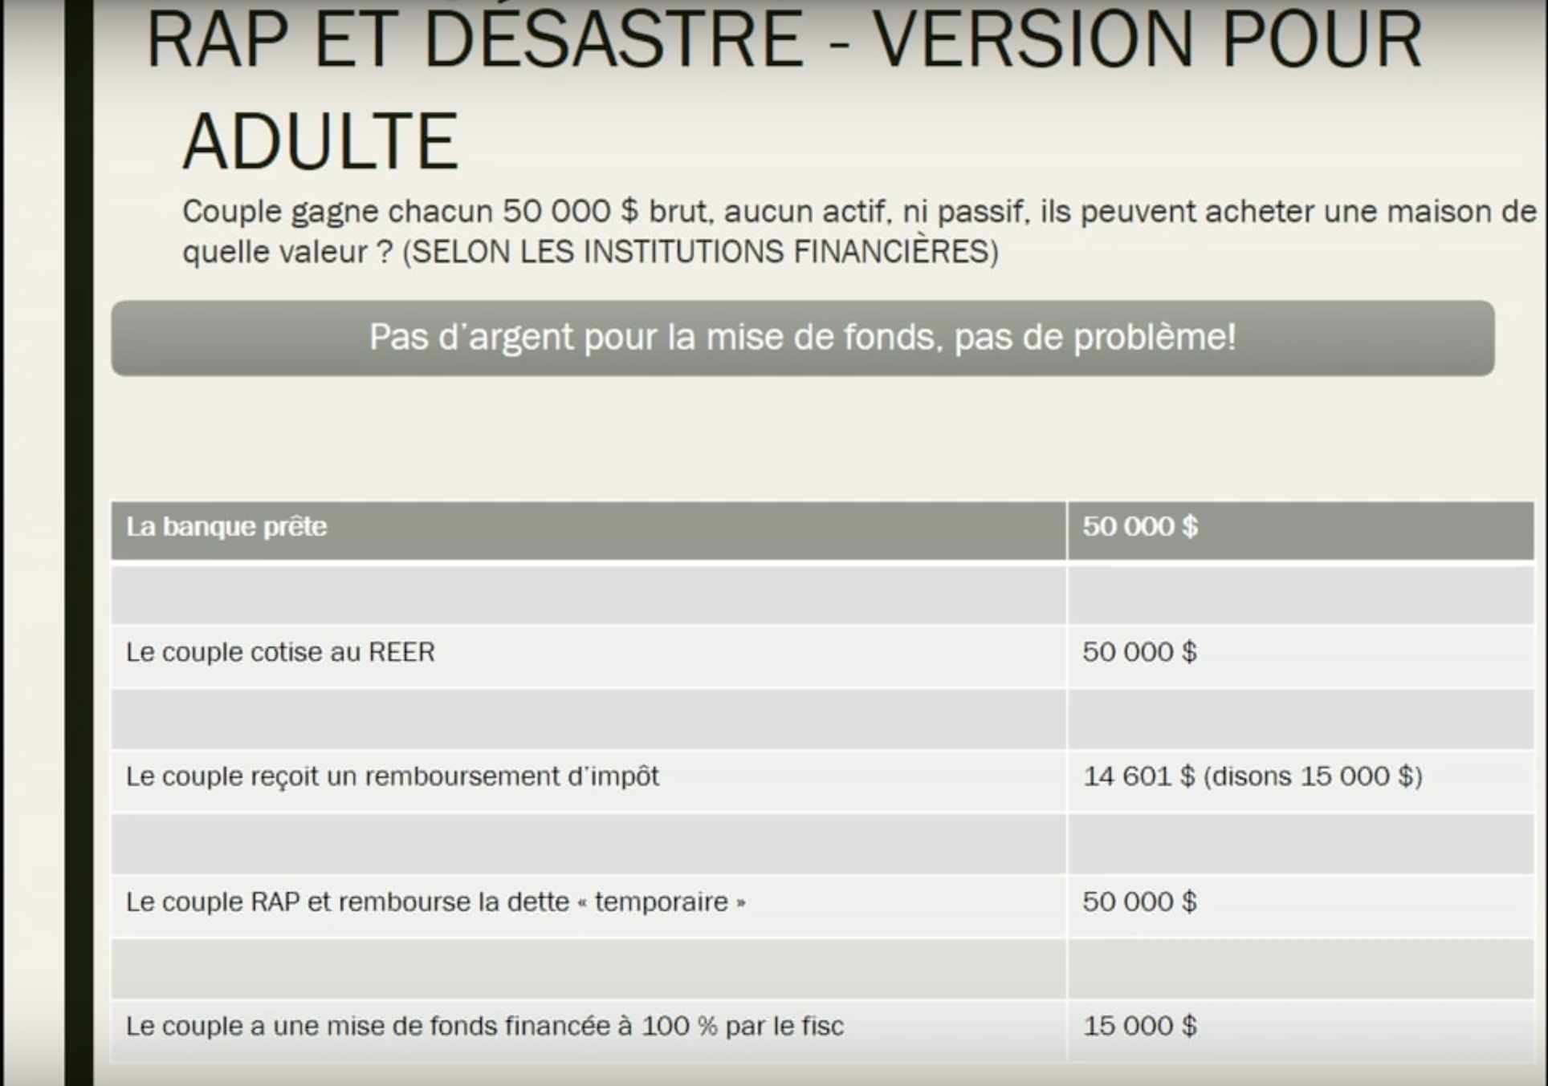
Capsule 19 RAP et désastre
- Régime d'accession à la propriété (RAP) – Stratégies

L’utilisation du régime d’accession à la propriété peut également permettre la mise en place de stratégies qui peuvent bonifier la situation financière des individus acheteurs d’une première maison. Ces stratégies sont assez complexes et nécessitent une approche comportementale sans biais cognitifs. C’est le retour de l’Homo economicus, cette personne rationnelle et sans failles.

Pour ceux et celles qui s’y intéressent, en tenant compte du risque comportemental, je vous propose la lecture de l’ouvrage « Le régime d’accession à la propriété (RAP) : des stratégies oubliées et des erreurs coûteuses » du CQFF.

Le régime d’accession à la propriété (RAP) : des stratégies oubliées et des erreurs coûteuses

- Régime d'encouragement à l'éducation permanente (REEP)

Le régime d'encouragement à l'éducation permanente se veut une mécanique fiscale qui s'apparente à celle du RAP. Leurs fonctionnements sont essentiellement les mêmes avec cependant des paramètres différents. Les deux régimes permettent de retirer immédiatement des fonds du REÉR (sans imposition) qui devront être remboursés dans le futur. Cette forme d'emprunt sert à financer l'achat d'une première maison dans le cadre du RAP et un retour aux études dans le cas du REEP.

Résumé des règles applicables au REEP

Études admissibles | Études à temps plein dans un programme de formation admissible dans un établissement d'enseignement agréé (études post-secondaires)
Délai pour l'inscription | Au plus tard, le 28 février de l'année suivant le retrait du REEP
Montant maximum | 10 000 $ par année civile (maximum de 20 000 $ en tout). Possibilité de doubler la mise avec la contribution du conjoint.
Détention dans le REÉR | Délai de 90 jours avant d'effectuer les retraits du REEP
Remboursement du REEP | Linéaire sur une période de 10 ans, début des remboursements entre la 2e et 5e année
Si non remboursement | Le retrait minimum devient une inclusion au revenu imposable
Récurrence du régime | Le contribuable peut adhérer autant de fois qu'il le désire au REEP, pourvu que le solde antérieur à rembourser soit égal à zéro
Utilisation de fonds | Les montants retirés du REÉR dans le cadre du REEP n'ont pas être utilisé directement pour les études en question

Pour en connaître davantage sur les règles techniques s'appliquant au REEP

Dans un monde où les gens doivent faire preuve de souplesse et démontrer leur capacité à s'adapter à de nombreux changements, il n'est pas rare de les voir poursuivre leurs études à diverses étapes de leur vie. Il résulte de ces périodes des changements financiers importants en termes de nouveaux déboursés et surtout par une réduction importante de la capacité à générer des revenus. Nul doute que cette nouvelle réalité financière constitue une forme d'investissement qui saura donner des élans aux aspirations professionnelles. Néanmoins, cette capacité à vivre le dépouillement d'une vie d'étudiant n'est probablement pas la même à 20 ans qu'à 45 ans. Il faut donc bien planifier et préparer financièrement ce retour aux études.

Heureusement, le REEP se veut un excellent régime fiscal afin de faciliter un retour aux études. C'est l'occasion parfaite pour combiner à la fois un train de vie le plus près possible de celui d'un étudiant, tout en utilisant le REEP et en défiscalisant une portion du REÉR.
En voici une utilisation optimale de la part de Marie Richer, âgée de 38 ans, qui effectue un retour aux études en s'inscrivant à un programme de 2e cycle en gestion d'établissements de santé. Le programme est offert à temps plein sur une période de 12 mois (de janvier à décembre).

Informations- Marie Richer
Salaire avant retour aux études | 58 000 $
REÉR | 70 000 $
Frais de scolarité - 12 mois temps plein | 5 000 $
Train de vie (sauf frais de scolarité) - année de retour aux études | 25 000 $

Marie n'a pas de conjoint et d'enfants. Elle a obtenu un congé sans solde de son employeur et ne prévoit pas recevoir aucun montant d'argent autre que ceux que nous lui attribuerons par nos judicieux conseils.

Voici la solution proposée à Marie
1

Optimisation du REEP

- Effectuez un retrait de 10 000 $ dès l'inscription au programme (l'année avant le début des études).

- Effectuez un deuxième retrait de 10 000 $ dès le 3 janvier de l'année du retour aux études.

- À ce stade-ci, nous avons déjà utilisé le maximum permis par le REEP (total = 20 000 $, sans > 10 000 $ par année civile).

- Placez temporairement le 20 000 $ dans un CÉLI avec le maintien d'un solde minimum dans le compte bancaire pour éviter tous frais financiers.

- Les remboursements minimums de 2 000 $ s'effectueront à compter de la 2e année suivant la fin du programme d'étude. Marie ne doit pas effectuer ces remboursements plus rapidement. Si elle en a les moyens, tout excédent d'épargne devra être utilisé pour effectuer des cotisations au REÉR ou au CÉLI.
2

Défiscalisation du REÉR

Lorsqu’un contribuable se retrouve devant la situation très particulière de ne pas avoir de revenu imposable au cours d'une année fiscale, celui-ci doit obligatoirement envisager la défiscalisation d'une partie de son REÉR (effectuer un retrait à imposition nulle ou très faible).

- Calculez l'ensemble de vos crédits d'impôt personnels non remboursables pour l'année de votre retour aux études.

Crédits127 | Fédéral | Provincial
Personnel de base | 11 809 $ | 15 012 $
Frais de scolarité | 6 000 $ | 6 000 $
Personne vivant seule | Nil | 1 721 $
Taux, après abattement | 12,53% | 15 % (autres crédits) et 8 % (scolarité seulement)
Valeur des crédits, après abattement | 2 2 31 $ | 2 990 $
Revenu imposable (impôts = valeur des crédits) | 17 805 $ | 19 933 $
Taux d’impôt, après abattement | 12,53 % | 15 %

- C'est donc dire que Marie pourrait retirer un montant supplémentaire de 17 805 $ de son REÉR sans avoir à débourser de l'impôt (la portion des crédits pour frais de scolarité qui ne sera pas utilisé au Québec pourra faire l'objet d'un report à une année subséquente). Il ne fait aucun doute que Marie doit réaliser cette transaction puisque de cette façon elle défiscalise son REÉR. Le montant retiré doit être transféré dans le CÉLI de Marie.

- Une analyse plus approfondie pourrait permettre à Marie de retirer un montant de REÉR un peu plus élevé pour un coût fiscal très faible (à tout le moins, compléter le retrait jusqu'à 19 933 $, soit le seuil d'imposition au Québec dans le cas de Marie).
3

Comparez les recettes de l'année avec le train de vie envisagé.

- L'ensemble des recettes (10 000 $ + 10 000 $ + 17 805 $) = 37 805 $
- Le train de vie envisagé (25 000 $ +5 000 $) = 30 000 $

En déployant une stratégie qui permet à Marie de recueillir des recettes qui sont supérieures à son train de vie, nous ne souhaitons pas encourager celle-ci à vivre au-dessus de ses moyens. Il s'agit simplement d'optimiser toutes les rentrées financières potentielles, tout en faisant échec à l'impôt, en maintenant l'équilibre budgétaire de départ et en permettant d'investir les excédents dans un compte enregistré, voire, la plupart du temps dans ce genre de situation, le CÉLI. Avec cette même attitude, Marie devrait même examiner l'option d'obtenir un prêt étudiant lui permettant de bénéficier de crédits d'impôts supplémentaires.

- Retrait lorsque le revenu imposable est sous le seuil du crédit personnel de base et autres crédits personnels non remboursables et non reportables

De la même façon que nous avons optimisée, dans le cas précédent, la situation de Marie Richer, il est impératif de tirer avantage des rares moments où les revenus imposables d'une année se retrouvent sous le seuil des crédits personnels non remboursables d'un contribuable.

Il faut alors retirer, au minimum, un montant du REÉR dont l'imposition est identique aux crédits d'impôt. ET CE SANS ÉGARD AUX BESOINS DE LIQUIDITÉS. Encore une fois, cette stratégie vise simplement à déplacer les véhicules d'épargne dans un contexte où il n'y a pas d'impôts à payer. Il faut tout de même porter attention au TEMI (inclure l'effet des retraits sur les programmes sociaux) lorsque nous effectuons de telles opérations. À titre d'exemple, voici des situations qui pourraient créer des opportunités de défiscalisation du REÉR sans aucun impact fiscal :

- Un retour aux études (voir l'exemple de Marie Richer).

- Lors d'une année d'invalidité où les prestations d'assurance sont non imposables (lorsque les primes d'assurance sont déboursées par l'employé et non l'employeur. C'est normalement le cas pour les assurances invalidité de longue durée).

- Lors d'un congé sabbatique ou sans solde qui est financé par des montants non imposables (vente de la résidence principale, legs suite à un décès, apports familiaux « love money »).

- Retrait lorsque qu’il peut se réaliser à un taux d'imposition exceptionnellement faible

Si les retraits de REÉR qui ne comportent pas d'impôts, aucune réduction de prestations issues des programmes sociaux et aucune augmentation des dépenses de consommation personnelle ne peuvent faire que l'unanimité, il est intéressant d'ouvrir davantage les options de retraits afin d'y inclure ceux qui peuvent s'effectuer à un faible taux d'imposition.

À cet effet, qu'est-ce qu'un faible taux d'imposition ? Tout d'abord, regardons la fourchette des taux d'imposition, elle se situe entre 27,53 % (pour un revenu imposable inférieur à 43 790 $, en 2019) et près de 53 % (pour un revenu imposable de plus de 210 371 $). L'enjeu d'un retrait anticipé REÉR pour un contribuable est le suivant : vaut-il mieux payer un pourcentage moindre d'impôt aujourd'hui (compte tenu de la situation atypique dans laquelle il peut se retrouver dans une année donnée) pour éviter de payer un montant plus élevé d'impôt, demain. La question mérite d'être posée et les analyses fiscales et financières se doivent d'être effectuées. Les contextes de vie évoqués sont les mêmes que ceux qui ont été présentés lors de la rubrique précédente - Retrait lorsque le revenu imposable est sous le seuil du crédit personnel de base et autres crédits personnels non remboursables et non reportables.

Dans le cas de couples mariés ou unis civilement (ayant des écarts de revenu imposable très importants), il peut être intéressant d'évaluer l'optimisation d'un retrait anticipé dans le cas d'une cotisation au REÉR du conjoint. En planifiant d'avance une telle opération, il est possible d'en faire usage tout en se conformant à la règle anti-évitement qui exige que, dans une telle situation, le conjoint doive attendre deux années civiles complètes (trois 31 décembre) avant de retirer une somme du REÉR établi au profit du conjoint. Dans ce sens, une contribution à la fin décembre plutôt qu'au début janvier anticipe la libération de cette règle de presque un an. De plus, cette règle de 3 ans ne s'applique pas aux retraits minimums effectués, à compter de 55 ans, à même le FERR.

- Retrait lorsque le coût de la dette du contribuable est tellement élevé que le meilleur rendement correspond à la rembourser

Il est possible que le contribuable se retrouve à la fois avec des placements logés dans un REÉR et des dettes dont les intérêts ne sont pas déductibles (comme la plupart d'entre elles) et portent un taux élevé. Nous étudierons en détail cette problématique dans le SUJET 10 portant sur la gestion de la dette. Pour l'instant, contentons-nous de faire part de nos regrets à ce contribuable tout en relevant que ce type de situation (malheureusement trop fréquent) fait état de deux grandes vérités :

- Le contribuable a des dettes à taux élevé puisque celles-ci découlent d'un train de vie trop élevé.

- Le REÉR et les « épargnes » du contribuable sont en quelque sorte une forme de mirage puisqu’elles proviennent de ces mêmes dettes personnelles.

En effet, tout suit l'effet de vases communiquant en finances personnelles. Dans un tel cas, il est tout aussi vrai d'imaginer que les biens personnels ont été acquis au « comptant » et que les dettes personnelles ont été contractées pour financer les REÉR. Cette vision est douloureuse pour le contribuable, à un point tel, que celui-ci acceptera l'idée de faire l'achat d'un SPA financé sur 48 mois, à un taux d'intérêt de 7,9 %, tout en détenant des REÉR qui lui rapportent un rendement de 4 %. Comprenons ici que nous ne cautionnons pas l'achat de biens personnels par l'encaissement d'un REÉR, mais plutôt, qu'une fois l'erreur commise, la situation assumée et la mise en œuvre d'un nouveau plan financier entamé, il vaut peut-être mieux rembourser la dette personnelle onéreuse à l'aide d'un retrait REÉR dont le taux d'imposition serait raisonnable. Chaque situation doit être analysée individuellement.

Capsule 20 Vidéo récapitulative sur les fondements de base du REÉR

En conclusion, dans leur essence, tous les retraits REÉR qui sont précoces et préalables à la retraite se veulent une forme différenciée d'épargne et en aucun temps visent-ils l'accroissement des dépenses de consommation.

Le CÉLI

Le compte épargne libre d'impôt fut instauré en janvier 2009 afin d'offrir aux Canadiens un nouvel espace d'épargne à l'abri de l'impôt. Le CÉLI se veut un outil complémentaire au REÉR. Cette complémentarité n'est pas toujours comprise par les contribuables. Cette mésentente est, à notre avis, un peu normale puisque les résultats financiers d'une cotisation au CÉLI ou au REÉR sont parfois identiques, parfois différents, issus de modes de fonctionnement différents, mais ayant tous les deux pour objectif d'assister les contribuables dans leur quête d'épargne.

Il sera donc important de présenter le CÉLI dans son essence tout en lui donnant le meilleur angle d'analyse possible lorsque nous le comparerons avec le REÉR.

Le fonctionnement

Le fonctionnement du CÉLI est simple et d'une grande souplesse, beaucoup plus que dans le cas du REÉR. Il s'agit essentiellement d'investir une somme d'argent dont le placement fructifiera intégralement à l'abri de l'impôt. Cela veut dire qu'il n'y aucun impact fiscal dans le cas du CÉLI, et ce peu importe le moment (cotisation, détention et retrait). Le solde disponible du CÉLI, au 1er janvier 2019, pour tout individu qui était âgé de 18 ans ou plus en 2009, et qui n’a pas encore effectué de contribution, est de 63 500 $. Ce plafond est bonifié de 6 000 $ pour chacune des années subséquentes.

Lorsque nous abordons la souplesse du CÉLI, nous faisons référence à la possibilité d'y retirer des sommes, sans jamais subir d'effet fiscal défavorable (imposition ou perte de l'espace CÉLI), au gré des besoins financiers du contribuable. La mécanique de rétablissement du solde disponible du CÉLI suite à un retrait a fait l'objet de quelques mégardes de la part des cotisants. L'incompréhension est due au fait que suite à un retrait du CÉLI, l'espace libéré par le montant retranché s'ajoute au solde disponible, l'année subséquente (et non dans la même année où le retrait s'est effectué).

Par exemple, si Jean Faucher retire cette année 4 888 $ de son espace CÉLI (et qu'il ne possède, pas par ailleurs, un solde disponible), il ne pourra réinvestir une somme dans son CÉLI qu'à compter du 1er janvier de l'année suivante.

Voici un tableau comparatif des caractéristiques CÉLI vs REÉR

Caractéristiques | CÉLI | REÉR
Déductibilité de la cotisation | Non | Oui
Abri fiscal durant la détention | Oui | Oui
Imposition des retraits | Non | Oui
Plafond établi en fonction des revenus | Non | Oui
Plafond rétabli suite à un retrait | Oui | Non
Effet sur les programmes sociaux (TEMI) | Non | Oui
Âge minimum | 18 ans | Non
Âge maximum | Non | 71 ans
Inclus au patrimoine familial | Non | Oui

L'effet de ces caractéristiques du CÉLI est expliqué dans la prochaine capsule vidéo.

Capsule 21 Fonctionnement du CÉLI

Les scénarios distinctifs du CÉLI et du REÉR

Comme nous le mentionnions en introduction au sujet, la difficulté à distinguer et à prioriser le CÉLI ou le REÉR est due à la mauvaise lorgnette qui est utilisée pour en faire l'analyse. Plutôt que de chercher le scénario d'indifférence (le contexte où le CÉLI et le REÉR donnent le même résultat), les analyses se perdent dans une comparaison non intégrée des caractéristiques propres à chacun des véhicules de placement. Le nez sur l'écorce de l'arbre, les uns favoriseront le REÉR (à cause du « retour » d'impôt), les autres le CÉLI (puisqu'il n'est pas imposable).

L'approche du scénario d'indifférence nous permet de saisir la véritable nature fiscale du CÉLI et du REÉR. Les deux sont en vérité de purs abris fiscaux qui donnent exactement le même résultat, selon le scénario d'indifférence suivant :

- Le CÉLI et le REÉR livrent le même rendement.

- Dans le cas d'un investissement dans le REÉR, le taux d'imposition marginal au moment de la cotisation REÉR = le même taux d'imposition marginal anticipé au moment du retrait REÉR.

- Dans le cas d'un investissement dans le REÉR, le remboursement d'impôt obtenu suite à la cotisation est intégralement réinvesti dans un CÉLI ou un REÉR.

Voici un tableau de priorisation CÉLI vs REÉR selon divers scénarios128

Caractéristiques | Priorisation CÉLI | Priorisation  REÉR
Taux d'impôt marginal cotisation = Taux d'impôt marginal retrait
Taux d'impôt marginal cotisation > Taux d'impôt marginal retrait
Taux d'impôt marginal cotisation < Taux d'impôt marginal retrait
Remboursement d'impôt utilisé pour augmenter le train de vie

Les scénarios distinctifs du CÉLI et du REÉR sont expliqués dans la prochaine capsule vidéo.

Capsule 22 Scénarios distinctifs CÉLI et RÉER

La défiscalisation du REÉR par le CÉLI

Maintenant que nous avons analysé les deux véhicules fiscaux sous l'angle où ceux-ci sont tous les deux des abris fiscaux purs, donnant des résultats qui peuvent se ressembler (voire être identique comme dans le scénario d'indifférence présenté précédemment), nous aimerions démontrer de quelle façon le CÉLI pourrait servir à acquitter l'impôt latent du REÉR.

Avant, nous souhaitons apporter deux mises au point quant à la démonstration qui suivra. Tout d'abord, le terme « défiscalisation » n'a pas exactement la même teneur que celle que nous avons présentée précédemment. Dans le cas présent, il ne s'agit pas de transférer le REÉR vers le CÉLI, mais plutôt d'utiliser le CÉLI afin de constituer une provision financière qui permettra d'acquitter l'impôt lors des retraits du REÉR. Ensuite, nous tenons à préciser que cette défiscalisation est une autre façon d'imager le concept d'abri fiscal pur129 qui a été présenté par le planificateur financier, Éric Brassard.

La défiscalisation du CÉLI par le REÉR est expliquée dans la prochaine capsule vidéo.

Capsule 23 La défiscalisation du REÉR par le CÉLI

L'approche comportementale du CÉLI et du REÉR

Pour les humains RATIONNELS et SANS FAILLES le débat entourant le CÉLI et le REÉR se résume à une équation mathématique dont les variables se limitent à l'intégration de deux taux d'imposition marginaux (celui de la cotisation et celui du retrait). Mais, qu'en est-il pour tous les autres humains qui sont parfois BIAISÉS, ENTÊTÉS, ÉMOTIFS, et je ne sais quoi en termes d'autres tares qui l'éloignent de ce qui est, pour lui, la meilleure décision financière à prendre. Est-ce que le CÉLI ou le REÉR peut amener l'humain faillible vers un meilleur comportement en matière de finances personnelles ? Si le sujet est d'un grand intérêt, et que les principes empruntés aux sciences comportementales nous offrent des pistes de réflexion, il demeure qu'il n'y pas d'étude qui le démontre clairement.

Gardons à l'esprit que dans un monde où tous les humains seraient rationnels et sans failles, la présente discussion serait inutile.

D'un point de vue comportemental, il y a lieu de se demander laquelle de ces deux prémisses est la plus favorable à l'épargne et à son maintien.

Le CÉLI a l'avantage d'être un lieu d'épargne qui ne pénalise pas ceux et celles qui décident, plus tard, d'utiliser, pour d'autres fins, le capital qui y est investi. Étant donné cette souplesse, les gens peuvent être à la fois consentants à y épargner des montants (ce qui est favorable pour l'épargnant) et aussi tentés d'en retirer des montants puisqu'il n'y a pas de pénalités ou d'impôt qui découle de ce geste (ce qui est défavorable pour l'épargnant). Le CÉLI peut alors être perçu comme de l'épargne, non pas pour la retraite, mais pour consommer plus tard. L'épargne semble moins définitive que dans le cas d'un REÉR.

Le REÉR a, quant à lui, une mécanique qui peut encourager le maintien de l'épargne puisque les retraits font l'objet d'un impôt qui peut être perçu comme une pénalité plutôt que le remboursement d'un montant qui a fait l'objet d'une avance de la part du fisc. Par contre, cette même réalité pourrait refroidir un individu qui aimerait présentement épargner sans pour autant dédier cette épargne à la retraite. Peut-être souhaite-t-il simplement épargner afin de prendre une année sabbatique et faire le tour du monde dans 10 ans.

L'autre problématique comportementale relativement au REÉR est l'utilisation qui est faite, par le contribuable, du remboursement d'impôt obtenu suite à une cotisation. Comme nous l'avons étudié, ce montant correspond à l'impôt qui devra être payé plus tard au moment du retrait REÉR. Pour rendre le REÉR tel un abri fiscal pur, il faut absolument que l'individu investisse ce remboursement dans un REÉR ou un CÉLI. Or, un grand nombre de personnes considère le remboursement comme une forme de gain fortuit qui laisse alors place à toute sorte d'utilisation qui vise avant tout la gratification immédiate par la consommation de biens et de services.

Le REÉÉ

Le régime enregistré d'épargne étude (REÉÉ) constitue un formidable levier financier pour quiconque souhaite planifier et financer les études de ses enfants ou petits-enfants. Il devient une force financière qui permet l'accumulation d'une épargne qui servira à investir dans la promesse d'un avenir meilleur bâti sur le socle de l'éducation de nos enfants.

Malheureusement, ce régime est méconnu et sous-utilisé lorsque l'on pense à l'inventaire des nombreux avantages qu'il comporte. Peut-être est-ce, malgré tous les débats que l'on peut y intenter, dû à la relative accessibilité financière aux études post-secondaire au Québec. On ne pourrait imaginer un intérêt aussi timide si ce régime était disponible aux États-Unis, où l'épargne pour les études futures est entreprise dès la naissance des enfants tant les coûts sont élevés.

Le fonctionnement

Le fonctionnement du REÉÉ emprunte certaines caractéristiques au REÉR (abri fiscal), au CÉLI (non-déductibilité des déductions) et fait preuve d'innovations qui lui sont propres (versements de subventions gouvernementales et fractionnement de revenus). Nous présentons tout d'abord un tableau qui résume les principales règles qui s'appliquent au régime enregistré d'épargne étude. Par la suite, nous commenterons davantage certaines de ces règles afin de permettre une meilleure compréhension et appréciation des facteurs de risque (qui sont faibles), des moyens d'optimisation et de la souplesse générale du régime.

Voici un tableau des caractéristiques REÉÉ

Caractéristiques | REÉÉ
Types de régime | Individuel (un seul enfant) ou familial (plusieurs enfants d'une même famille)
Déductibilité de la cotisation | Non
Abri fiscal durant la détention | Oui
Imposition des retraits | Seulement les subventions et les revenus, appelés « paiements d'aide aux études » (dans la déclaration des enfants, l'impôt est souvent nul). Le capital (cotisations) est remis aux parents sans impôt
Plafond des cotisations | 50 000 $ /enfant
Plafond des subventions | 750 $/enfant/année, maximum à vie 10 800 $/enfant
Taux des subventions | 30 % (Le fédéral et le Québec bonifient ce taux pour les familles à faible revenu)
Âge minimum pour cotiser | Naissance
Âge maximum pour cotiser | 17 ans
Âge maximum pour retirer | 31 ans
Durée limite du régime | 35 ans

Pour évaluer et réduire les FACTEURS DE RISQUE associés au REÉÉ, il convient d'intégrer quelques règles qui lui sont particulières. Le REÉÉ accomplit ses objectifs lorsqu'au moins un enfant poursuit ses études jusqu'au niveau post-secondaire. Il est simple de comprendre que les probabilités de voir un tel événement augmentent proportionnellement au nombre d'enfants. C'est pour cette raison qu'il est avantageux, lorsque la famille compte plus d'un enfant, de souscrire à un RÉGIME FAMILAL dont tous les enfants sont bénéficiaires, plutôt qu'à un régime individuel pour chacun des enfants. Dans un régime familial, les revenus et subventions attribuables à un enfant qui n'aboutirait pas à des études post-secondaires pourront être transférés à un autre enfant bénéficiaire inscrit au régime qui saura satisfaire les conditions d'admissibilité. L'autre atout qui réduit considérablement le risque est l'option, dans le cas où aucun des enfants ne réaliserait des études admissibles, de transférer les revenus du régime au REÉR du souscripteur, sans aucun impôt ou pénalité (les subventions devront cependant être remboursées au gouvernement).

Bien que la SECTION 9.4.2. portera spécifiquement sur l'optimisation du REÉÉ, nous aimerions dès maintenant présenter trois MOYENS D'OPTIMISATION qui sont essentiels à connaître. Tout d'abord, il ne sert à rien d'effectuer des cotisations annuelles excédents 2 500 $ par enfant puisqu’au-delà de ce montant aucune subvention ne sera versée. En clair, il faut mieux verser annuellement 2 500 $ pour un enfant pendant quatre années que de verser un seul montant de 10 000 $ pour le même enfant. Cette règle est incontournable, si l'épargne vous brûle, déposez le 10 000 $ dans le CÉLI et faites-en le décaissement par tranche de 2 500 $ par année pour effectuer les versements au REÉÉ. Les règles d'exception n'étant jamais très loin en matière fiscale, il faut juxtaposer à la règle précédente l'opportunité de « rattraper », annuellement, une année où le maximum de subvention (750 $) n'a pas été versé au bénéfice d'un enfant. Par exemple, si le contribuable n'a versé que 2 500 $, il y a trois ans, au bénéfice de son enfant, il pourra dans l'année courante effectuer un « rattrapage » d'une année et cotiser un montant de 5 000 $ qui générera des subventions gouvernementales de 1 500 $. Finalement, une subvention peut être versée au bénéfice d'un enfant pour les années où il célèbrera son 16e et 17e anniversaire à la condition qu'un montant minimum de 2 000 $ ait été versé au régime dans les années antérieures. Cette dernière condition sert également à établir l'admissibilité à la règle du « rattrapage » d'une année où il n'y aurait pas eu de versement de la subvention. Le contribuable doit donc agir (cotisation d'au moins 2 000 $) avant fin de l'année où l'enfant célèbre son 15e anniversaire.

Finalement, les modalités d'utilisation des fonds du REÉÉ par les bénéficiaires sont d'une extrême SOUPLESSE. Dès que l'enfant adhère à un programme de formation admissible, celui-ci peut recevoir un paiement d'aide aux études (les revenus et les subventions du REÉÉ) d'un montant maximum de 5 000 $. Après les 13 premières semaines, si l'enfant participe toujours au programme admissible, le montant pouvant faire l'objet d'un retrait du REÉÉ ne fera pas l'objet de limite restrictive. Les paiements effectués aux enfants n'ont pas à être directement justifiés ou encore moins jumelés à des pièces justificatives qui sont directement reliées aux frais de scolarité. C'est donc dire que tous les frais de subsistances de l'étudiant sont admissibles. Cette vue sera essentielle lorsque nous reparlerons de la priorisation à donner au REÉR, CÉLI et REÉÉ en tant que véhicule d'épargne pour la retraite.

Le fonctionnement du REÉÉ est expliqué dans la prochaine capsule vidéo.

Capsule 24 Fonctionnement du REÉÉ

Optimisation du REÉÉ

Tout comme le CÉLI et le REÉR, le REÉÉ est un abri fiscal qui fait partie de l'arsenal mis à la disposition de l'épargnant (si celui-ci est parent d'un enfant) afin qu'il puisse optimiser ses actifs financiers. La question ultime étant de maximiser et de prioriser le bon véhicule d'épargne selon le profil et les objectifs de l'épargnant.

Il ne fait aucun doute que lorsque le contribuable adhère à une vision communicante de l'épargne, et que celui-ci a un enfant, il doit tout d'abord prioriser le REÉÉ à titre de véhicule d'épargne. La notion de vision communicante de l'épargne est importante et elle peut ne pas être partagée par tous. Elle signifie que l'investissement dans le REÉÉ, bien que lié à l'éducation, n'est pas ultimement dédié à ses dépenses, mais plutôt à l'accroissement du capital accumulé pour la retraite. Voici deux façons d'imager ce concept de vases communicants.

Premièrement, imaginons que la philosophie du contribuable est d'assumer tous les coûts de subsistance de son enfant jusqu'au début du CÉGEP et de cesser, par la suite, toute contribution parentale reliée à l'éducation de son enfant. Dans ce contexte, il est facile de comprendre que tous les montants qui auront été investis (les cotisations) dans un REÉÉ pourront être remis au parent. L'enfant remettra également ses paiements d'aide aux études (subventions + rendement – impôt, s’il y a lieu) au parent (à titre de pension et d'hébergement). Par la suite, le parent pourra poursuivre son élan d'épargnant en choisissant d'investir tous ces montants dans un REÉR ou un CÉLI. Toute la séquence aura alors eu comme seul but d'optimiser le capital retraite, et non pas une portion pour les études et une autre pour la retraite.

Deuxièmement, le même résultat est obtenu, si la philosophie du contribuable est d'assumer tous les frais de subsistances et d'étude de son enfant. La question devient alors de trouver quelle est la meilleure façon d'accumuler le capital nécessaire pour financer ces dépenses. Ce qui sera assumé comme dépense à même le REÉÉ n'aura pas à être déboursé dans le cadre du budget familial, laissant ainsi une même somme qui pourra être investie dans le REÉR ou le CÉLI.

En mots simples, pourquoi le REÉÉ est-il l'abri fiscal suprême ? Nous avons déjà constaté que le CÉLI et le REÉR donnaient le même résultat lorsque les taux d'impôt étaient les mêmes (à la cotisation et au retrait REÉR). Or le REÉÉ, dans presque tous les cas, permettra d'obtenir un résultat complètement défiscalisé puisque c'est l'enfant qui s'imposera sur les subventions et les revenus générés par le régime (les crédits d'impôt personnels permettront d'annuler l'impôt). En toute logique, le REÉÉ devient alors identique au CÉLI (qui lui est identique au REÉR), et ce, avant même de considérer les SUBVENTIONS GOUVERNEMENTALES DE 30 %. Ces subventions font la différence.

Puisque les subventions gouvernementales font toute la différence, il devient alors primordial de ne pas franchir la limite de 2 500 $/année/enfant (ou un montant de 5 000 $ lorsqu'il est possible de récupérer les arrérages d'une année). Au-delà de cette somme, aucune subvention n'est versée et l'épargne excédentaire devrait alors être investie dans un CÉLI afin de prévoir une cotisation optimale au REÉÉ dans les années subséquentes.

Au moment où l’enfant souscrit aux conditions du REÉÉ, en fréquentant un établissement d’études post-secondaires, une stratégie d’optimisation des décaissements doit être mise en place. Les principes sont simples : si les parents possèdent des cotisations inutilisées au REÉR, CÉLI ou REÉÉ (si un autre enfant était admissible), ceux-ci devraient récupérer immédiatement le capital investi afin de le loger dans l’abri fiscal disponible. Quant aux paiements d'aide aux études (subventions + rendement) pour les enfants, le principe est de retirer les sommes le plus rapidement possible (par mesure de précaution en cas d’abandon d’études), tout en s’assurant de ne pas débourser d’impôt (revenu imposable inférieur aux crédits personnels) et de pouvoir investir l’excédent de liquidité dans le CÉLI (disponible à compter de 18 ans).

Dans les derniers retranchements des facteurs d'optimisation, nous retrouvons le concept de l'opportunité non renouvelée. Si le contribuable souhaite tirer avantage de tous les abris fiscaux et tendre vers les limites que les régimes prescrivent, le contribuable doit tenir compte de leurs échéances. À cet égard, les opportunités de cotiser au CÉLI ne sont pas soumises à une échéance. Le REÉR, quant à lui, permettra au cotisant d'y verser une somme jusqu'à l'âge de 71 ans alors que l'opportunité de cotiser au REÉÉ s'envolera au moment où le plus jeune enfant aura atteint l'âge de 17 ans (15 ans, si les cotisations ne totalisent pas un minimum de 2 000 $ à cet âge). En d'autres termes, le contribuable aura toujours l'occasion d'effectuer un rattrapage de cotisations au REÉR, alors que tout sera terminé dans l'année où l'enfant célèbrera son 15e anniversaire dans le cas du REÉÉ.

Un tout nouveau REÉÉ pour mon ado de 15 ans est possible (mentionnons que c'est aussi très payant), mais il faut verser au moins 2 000 $ avant le 31 décembre pour donner droit à des cotisations annuelles de 5 000 $ pour les deux années subséquentes (16 ans et 17 ans). Sur cette courte période, il convient même d'envisager l'emprunt (si le taux est raisonnable) puisque vous pourrez rembourser le capital dès que votre ado sera au CÉGEP. Cette approche tardive, de la dernière minute, est aussi une approche qui devrait éliminer complètement le risque de souscrire à un REÉÉ pour un enfant qui n’entreprendra pas d’études post-secondaires. À 15 ans, votre ado a complété sa quatrième année de secondaire, ce qui devrait dresser un portrait assez clair sur ses intentions académiques futures. À ce stade-ci, si l’avenir académique de votre ado est toujours incertain, nous convenons que le REÉÉ ne serait pas la meilleure avenue pour votre épargne.

Comparons deux cas où l'utilisation du REÉÉ n'aura pas donné les mêmes fruits malgré les mêmes disponibilités financières.

LE CAS de Jean Faucher et de sa fille Jeanne

1
Jusqu'à aujourd'hui, Jean n'a jamais réussi à épargner d'autres montants que ceux qui lui étaient prélevés par le RPACD qu'il possède auprès de son employeur.

2
Il y a 5 ans, alors que Jeanne était âgée de 13 ans, Jean a reçu un héritage de 15 000 $ qu'il a investi immédiatement et intégralement dans un REÉÉ dont Jeanne est la bénéficiaire. Le rendement annuel a été de 5 %.

3
Jeanne est une jeune fille très travaillante avec de bonnes aptitudes pour l'épargne. Le solde de son compte bancaire était au 31 décembre :

- l'année de ses 16 ans 2 900 $
- l'année de ses 17 ans 6 600 $
- l'année de ses 18 ans 7 800 $

Le résultat de l'épargne en date d'aujourd'hui (REÉÉ)

Capital investi | Subventions | Revenus de placement | Solde aujourd'hui
15 000 $ | 750 $ | 4 351 $ | 20 101 $

Le CAS de Marie Richer et de sa fille Charlotte

1
Jusqu'à aujourd'hui, Marie n'a jamais réussi à épargner d'autres montants que ceux qui lui étaient prélevés par le RPACD qu'elle possède auprès de son employeur.

2
Il y a 5 ans, alors que Charlotte était âgée de 13 ans, Marie a reçu un héritage de 15 000 $ qu'elle a investi de la façon suivante : 2 500 $ dans un REÉÉ dont Charlotte est la bénéficiaire et 12 500 $ dans un CÉLI. Les rendements annuels ont été de 5 % pour les deux véhicules de placement.
3
Par la suite, Marie a transféré des montants du CÉLI au REÉÉ selon la séquence suivante :

- l'année de ses 14 ans 5 000 $
- l'année de ses 15 ans 5 000 $
- l'année de ses 16 ans 3 708 $
4

Charlotte a effectué les cotisations suivantes à son REÉÉ :

- l'année de ses 16 ans 1 292 $
- l'année de ses 17 ans 5 000 $

Charlotte est une jeune fille très travaillante avec de bonnes aptitudes pour l'épargne. Le solde de son compte bancaire était au 31 décembre :
5

- l'année de ses 16 ans 2 900 $ (1 608 $ après la cotisation au REÉÉ)
- l'année de ses 17 ans 6 600 $ (1 600 $ après la cotisation au REÉÉ)
- l'année de ses 18 ans 7 800 $ (7 800 $ après le remboursement des cotisations)

Le résultat de l'épargne en date d'aujourd'hui (REÉÉ)

Âge de Charlotte | Capital investi | Subventions | Revenus de placement | Capital remboursé à Charlotte | Solde à la fin
13 | 2 500 $ | 750 $ | 163 $ |  | 3 413 $
14 | 5 000 $ | 1 500 $ | 496 $ |  | 10 409 $
15 | 5 000 $ | 1 500 $ | 845 $ |  | 17 754 $
16 | 5 000 $ | 1 500 $ | 1 213 $ |  | 25 467 $
17 | 5 000 $ | 1 500 $ | 1 598 $ | 6 292 $ | 27 273 $

Pour le même 15 000 $ reçu en héritage, il y a cinq ans, en adoptant une attitude et des connaissances d'optimisation, Marie a su bâtir un patrimoine retraite supplémentaire beaucoup plus important que celui constitué par Jean. Imaginez l'exercice avec deux enfants ! Trois !! En utilisant l'emprunt pour les années 16 et 17 !!!
Rendement
12,70 %
Rendement
6,03 %
Capital de Jean

20 101 $
Capital de Marie

27 273 $

Avez-vous suivi la piste des flux monétaires ?

De quelle façon les placements temporaires au CÉLI de Marie ont été intégrés aux calculs ?

Pour discuter de ces questions ou pour débattre de la méthodologie employée, rendez-vous des TENACES sur
Un autre exemple d'optimisation du REÉÉ est expliqué dans la prochaine capsule vidéo.

Capsule 25 Optimisation du REÉÉ

Conclusion et optimisation

Nous venons de parcourir l'étude des trois abris fiscaux les plus courants et les plus accessibles aux individus qui désirent faire fructifier leur épargne. Pour la très grande majorité de la population, les choix qu'ils auront à faire en matière de logement de l'épargne personnelle se limiteront à prioriser le REÉR, le CÉLI ou le REÉÉ. Tout en précisant, à l'aide d'un conseiller, leur profil d'investisseur qui, à son tour, leur dictera la composition du portefeuille de placements, selon la tranche de vie dans laquelle les épargnants évolueront. Nul besoin pour ceux-ci de débattre de grands sujets (qui savent impressionner lors de 5 à 7) ou d'occasions d'investissement (actions accréditives, « Hedge Fund », immobilier, sociétés en commandite, fiducies de revenus, assurance-vie universelle, etc.) qu'ils ne maîtriseront pas et qui, par la confusion qu'ils sèmeront, pourront s'avérer un amalgame de « fausses bonnes idées ».

REÉR, CÉLI ou REÉÉ

Tout juste avant de conclure sur la priorisation des véhicules fiscaux de placements, rappelons-nous que la seule et véritable priorité que les contribuables devraient se donner est celle de tout d'abord, ÉPARGNER, ET ÉPARGNER LE PLUS TÔT POSSIBLE. C'est l'amorce de toute planification de la retraite. Tous ont déjà lu, vu, entendu, que par l'effet des rendements composés, il est possible de bâtir un capital de retraite plus important en investissant moins, mais tôt, qu'en investissant plus, mais tard.

L'épargne hâtive

Nous allons présenter deux scénarios pour illustrer l'importance d'épargner tôt afin de bénéficier au maximum de l'effet des rendements composés. Cette règle d'or est bien connue. La RÈGLE DU 72 en est une expression simple et imagée.

« Comment ça fonctionne ? Il faut connaître le taux applicable au rendement du placement. Par la suite, nous divisons le nombre 72 par le taux de rendement obtenu par le placement. Par exemple, nous avons épargné une somme de 5 000 $ et souhaitons l’investir. Dans combien d’années pouvons-nous espérer doubler la valeur du placement initial ? Si le rendement du placement est de 4 %, il faudra alors 18 ans (72 divisé par 4) pour doubler la mise et avoir une somme d’environ 10 000 $.

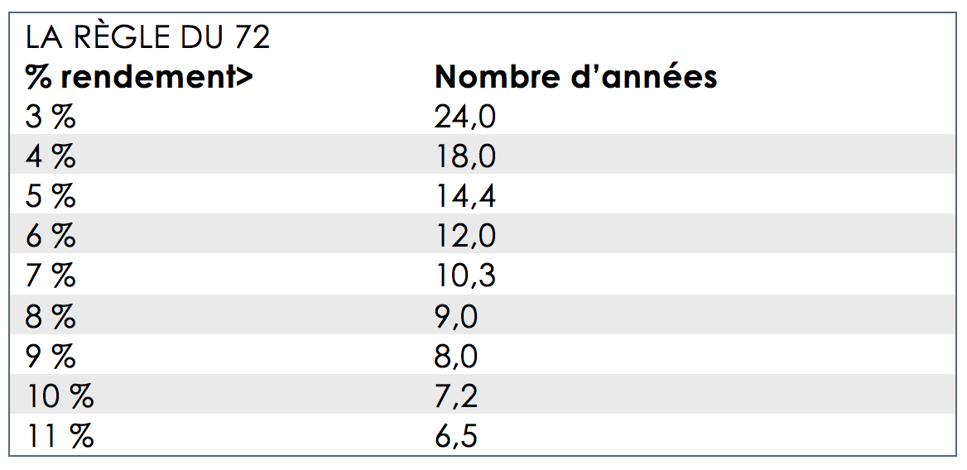
Cette méthode simple de calcul peut aider à fixer des objectifs d’épargne à long terme. Rappelons-nous que la règle du 72 tient compte du fait que les rendements générés sont réinvestis au même taux pour toute la période. Il s’agit d’un calcul approximatif qui se base sur une formule de calcul de mathématique financière. »130

Scénario 1 - Marie Richer investit moins que Jean Faucher et se retrouve avec un capital de retraite plus élevé.

Marie Richer
Jean Faucher

Âge, aujourd'hui | 55 ans
Âge, début épargne | 20 ans
Montant annuel épargné | 3 000 $
Montant total épargné | 105 000 $
Rendement | 5 %
Valeur de l'actif, aujourd'hui | 284 509 $

Âge, aujourd'hui | 55 ans
Âge, début épargne | 40 ans
Montant annuel épargné | 10 000 $
Montant total épargné | 150 000 $
Rendement | 5 %
Valeur de l'actif, aujourd'hui | 226 574 $

Scénario 2 - Jean Faucher investit moins que Marie Richer et se retrouve avec un capital de retraite...moins élevé.
Jean Faucher

Marie Richer

Âge, aujourd'hui | 55 ans
Âge, début épargne | 20 ans
Montant annuel épargné | 3 000 $
Montant total épargné | 105 000 $
Rendement | 2 %
Valeur de l'actif, aujourd'hui | 152 983 $
Âge, aujourd'hui | 55 ans
Âge, début épargne | 40 ans
Montant annuel épargné | 10 000 $
Montant total épargné | 150 000 $
Rendement | 2 %
Valeur de l'actif, aujourd'hui | 176 392 $

Pauvre, pauvre, Jean Faucher, dans le premier scénario, il se fait damer le pion par Marie Richer malgré des investissements plus élevés (+45 000 $). Bien sûr, c'est son assiduité à l'épargne dès l'âge de 20 ans qui a fait la différence en faveur de Marie (+57 935 $).

Jurant avoir appris sa leçon, Jean Faucher, dans le deuxième scénario, décide d'appliquer exactement les mêmes principes, qui avaient été si bienfaiteurs pour Marie. À son plus grand désespoir, Jean a encore perdu la joute financière, et ce malgré qu'il ait commencé à épargner à l'âge de 20 ans. Que s'est-il passé ?

Jean a appris sa leçon « par cœur », comme une forme de recette, il n'a pas compris le fonctionnement et l'effet des rendements composés. Dit autrement, dans l'équation financière, pour que le facteur temps réussisse à combler un déficit de capital investi, il lui faut un certain rendement. Or, dans le deuxième scénario, le RENDEMENT DE 2 % n'était pas assez élevé pour combler le déficit d'investissement de 45 000 $ de Jean, malgré qu'il ait commencé à investir 20 années avant Marie.

La priorisation des véhicules d'épargne

Nous établirons les priorités à donner aux différents véhicules d’épargne, avec l’optique que nous avons devant nous des individus rationnels, sans grandes failles comportementales, faisant preuve d’un réel engagement durable envers l’épargne. Sans grande surprise, voici notre classement (qui est finalement, une fois toutes les complexités démêlées, assez simple) :
1
Le REÉÉ, jusqu’à concurrence de 2 500 $/année/enfant (5 000 $/année/enfant lorsqu’il y a un « rattrapage » d’années permis).

2
Par la suite, le REÉR, lorsque le Taux d'impôt marginal cotisation > Taux d'impôt marginal anticipé au retrait OU le CÉLI, lorsque Taux d'impôt marginal cotisation < Taux d'impôt marginal anticipé au retrait.

Nous avons déjà présenté la supériorité du REÉÉ sur le CÉLI, en démontrant qu’à toutes fins utiles, les deux régimes étaient complètement défiscalisés, laissant alors la subvention propre au REÉÉ devenir le facteur départageant les deux régimes.

Quant à l’avantage du REÉÉ sur le REÉR (lorsque celui-ci a l’avantage sur le CÉLI), il s’explique essentiellement par le fait que le contribuable aura toujours l'occasion d'effectuer un rattrapage de cotisations au REÉR, alors que tout sera terminé dans l'année où l'enfant célèbrera son 15e anniversaire dans le cas du REÉÉ (lorsqu’il n’y pas eu un minimum de cotisation de 2 000 $ à cette date). Il faut alors saisir l’opportunité lorsqu’elle se présente.

Finalement, à notre avis, le pire des scénarios (« worst case scenario » ou le risque ultime), dans le cas du REÉÉ (l’enfant n’entreprend pas d’études post-secondaire), ne comporte pas un résultat qui saurait faire contrepoids aux avantages marqués du régime.

Les régimes selon les types de revenus de placement

Le régime fiscal canadien ne traite pas tous les revenus de placement de la même façon. En matière de politique fiscale, « Un dollar gagné n’est pas un dollar gagné » comme le proposait, en 1966, la commission Carter sur la fiscalité. Les revenus de placement s’imposent selon trois catégories distinctes : le revenu d’intérêts (TMI d’environ 50 %), le revenu de dividendes (TMI entre environ 35 % et 39 %, selon qu’ils sont « déterminés » ou « ordinaires ») et le gain en capital (TMI d’environ 25 %). Ces variations de taux d’imposition nécessitent l’ajout d’une lorgnette à l’étude de l’optimisation des différents véhicules de placements.

- Dans le cas où l’espace des abris fiscaux n’est pas tout occupé

Précision d’emblée, un point essentiel, peu importe le type de revenus de placements, il sera PRESQUE toujours préférable de le générer à l’abri de l’impôt plutôt qu’à l’extérieur de celui-ci. Pour nous en convaincre nous allons étudier un cas extrême, où les auteurs ont presque tout tenté pour que le placement à l’extérieur de l’abri fiscal soit plus favorable au même placement dans un REÉR. Nous remarquerons que dans le cas du CÉLI, il n’y aucune nuance à porter, à savoir qu’il est TOUJOURS préférable de faire fructifier un placement dans celui-ci plutôt qu’à l’extérieur de l’abri fiscal.

CAS EXTRÊME, où les auteurs ont presque tout tenté (sans réussir) pour que le placement à l’extérieur de l’abri fiscal soit plus favorable au même placement dans un REÉR

Les hypothèses | REER | CELI | Hors-abri fiscal
Cotisation | 10 000 $ | 10 000 $ | 10 000 $
TMI, à la cotisation | 30 % | s/o | s/o
TMI, à l’encaissement | 50 % | s/o | 25 %131
Nature du revenu | 100 % gain en capital | 100 % gain en capital | 100 % gain en capital
Durée de la détention | 10 années | 10 années | 10 années
Rotation du placement | s/o | s/o | Après 10 années
Rendement | 7 % | 7 % | 7 %

Les résultats | REER | CELI | Hors-abri fiscal
Remboursement impôt | 3 000 $ | s/o | s/o
Valeur du remboursement, dans 10 ans | 5 901 $132 | s/o | s/o
Valeur du placement, dans 10 ans | 19 671 $ | 19 671 $ | 19 671 $
Impôt | 9 836 $ | s/o | 4 918 $
Valeur totale nette | 15 736 $ | 19 671 $ | 14 753 $

Lorsque nous faisons allusion à nos efforts de rendre le présent exercice favorable à l’investissement qui se situe à l’extérieur de l’abri fiscal comparativement au REÉR (pour des fins pédagogiques seulement, n’essayez pas ce genre d’exploit à la maison !), c’est que le présent cas a opté pour les hypothèses suivantes :
- Le rendement est exclusivement attribuable à du gain en capital.

- Le placement qui est à l’extérieur de l’abri fiscal ne sera pas disposé avant 10 années (afin de ne pas déclencher hâtivement de l’impôt). En réalité, la rotation des placements, afin de permettre un meilleur potentiel de gain financier, est plus fréquente.

- L’écart de TMI entre le moment de la cotisation et du retrait du REÉR est à son plus défavorable (30 % – 50 % = - 20 %). En réalité, avec un tel profil fiscal, l’épargnant aurait opté pour le CÉLI.

Malgré tout, le REÉR demeure avantageux comparativement à une épargne hors abri fiscal. Ultimement, le seul scénario, hautement improbable, qui militerait pour un investissement à l’extérieur de l’abri fiscal plutôt que dans un REÉR, serait de considérer le comportement erratique d’un investisseur qui dépenserait le remboursement d’impôt que lui procure la cotisation REÉR, alors qu’il ne se soumettrait pas à cette même tentation, en attendant bien sagement pendant les 10 années de détention, dans l’optique où le placement serait plutôt à l’extérieur d’un abri fiscal.

- Dans le cas où l’espace des abris fiscaux est tout occupé

Cette dernière discussion portant sur la priorisation et l’optimisation de nos placements s’appuiera sur la situation fort enviable où un individu aurait réussi à épargner d’une manière à voir les soldes de ces abris fiscaux complètement utilisés. Dans ces cas, où l’épargne résiduelle se retrouvera à l’extérieur d’un abri fiscal, quelles sont les règles d’optimisation à respecter dans la ventilation des placements selon les types de revenus qu’ils génèrent et le véhicule de placement à privilégier.

Comprenons que l’objectif premier de l’investisseur est de détenir un portefeuille de placements diversifiés, pondéré en catégorie de placements, selon le profil de l’investisseur, ce qui inclut la relation au risque, l’âge et les objectifs de placement. Normalement, les individus auront des placements qui généreront les trois types de revenus (intérêts, dividendes, gain en capital). Si c’est le cas, la question est de savoir quel véhicule de placements est à privilégier en fonction des types de revenus.

Ordre à prioriser

Type de revenus | REÉR | CÉLI | Hors abri
Intérêts | 2  1 | 2  2 | 3  2
Dividendes | 3 | 1 | 1
Gain en capital

Reprenons une dernière fois l’objectif de ce dernier tableau. En aucun temps, ne faut-il prendre ce tableau pour justifier une pondération d’intérêts parce que le contribuable souhaite effectuer des placements dans son REÉR. Le raisonnement est plutôt le suivant : si le contribuable a déjà fait usage de tous ses abris fiscaux et que la pondération de son portefeuille de placements fait en sorte qu’une portion de revenus sera de la nature d’un intérêt, ce dernier revenu devrait se retrouver en priorité dans le REÉR, plutôt qu’à l’extérieur d’un abri fiscal.

L'imprévisible comportement des humains

L'étude de l'épargne et de ses nombreux véhicules de placement, nous a permis d'identifier fondamentalement DEUX FAÇONS d'accumuler des montants afin de constituer un capital qui sera dédié à satisfaire les besoins des futurs retraités.
L'une s'organisera sans que l'individu ait à faire preuve de grande discipline ou à renoncer à d'insistantes convoitises puisque l'épargne s'étalera automatiquement et obligatoirement. Ce sera le cas, par exemple, pour le régime de la RRQ et, s'il y a droit, pour un régime privé de retraite offert par l'employeur.

L'autre sera le fruit d'un effort individuel et volontaire de la part de l'épargnant. Celui-ci devra alors prendre l'initiative d'épargner dans des véhicules de placements de retraite comme le REÉR, le CÉLI ou le RÉÉÉ puisqu'il n'aura pas accès à un régime de retraite privé auprès de son employeur.

Ces deux façons d'accumuler un capital servent le même objectif d'une prise de retraite financièrement équilibrée. Malgré ce même objectif de base, il arrive souvent que ces deux parcours aboutissent, au moment de la prise de retraite, à faire des choix très différents.

Ceux qui bénéficieront d'un régime à prestations déterminées n’auront à peu près aucun choix à faire. Ils pourront envisager leur retraite dans la quiétude financière d'une rente garantie, correspondant à un pourcentage connu du revenu gagné au cours des cinq années précédentes, et ce, jusqu'à leur dernier souffle vivant. De manière quasi unanime (autant par ceux qui ont droit à un tel régime que par ceux qui n'y ont pas droit), ce présage, sans grande surprise, constitue la position la plus enviable de toutes.

Par ailleurs, la majorité des futurs retraités n'auront pas droit à un régime à prestations déterminées. Par conséquent, ceux-ci se retrouveront, à l'amorce de leur retraite, avec un important capital dans leur RPACD ou REÉR (mais aucune garantie de rentes) et d'importants choix à faire. Le choix le plus important sera sans aucun doute celui de convertir l'important capital de retraite en rente viagère ou pas. Cette décision revient, ni plus, ni moins, à convertir ou pas, son régime à cotisation déterminée en régime à prestation déterminée (par l'achat d'une rente viagère). La majorité des individus n'échangeront pas leur capital en échange d'une rente viagère.

Cette curieuse contradiction, où les contribuables envient les bénéficiaires de régimes de retraite à prestations déterminées sans arriver à convertir leur capital retraite en rentes viagères, est connue sous le nom de « THE ANNUITY PUZZLE ». Ce fascinant paradoxe a fait l'objet d'une étude menée par Benartzy, Previtero et Thaler (2011). Nous en présentons l'illustration de Richard Thaler publiée dans le New York Time du 4 juin 2011.

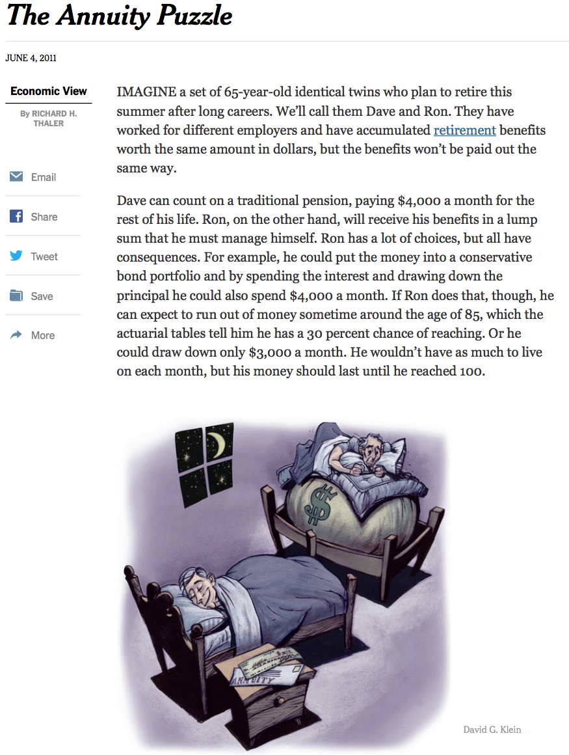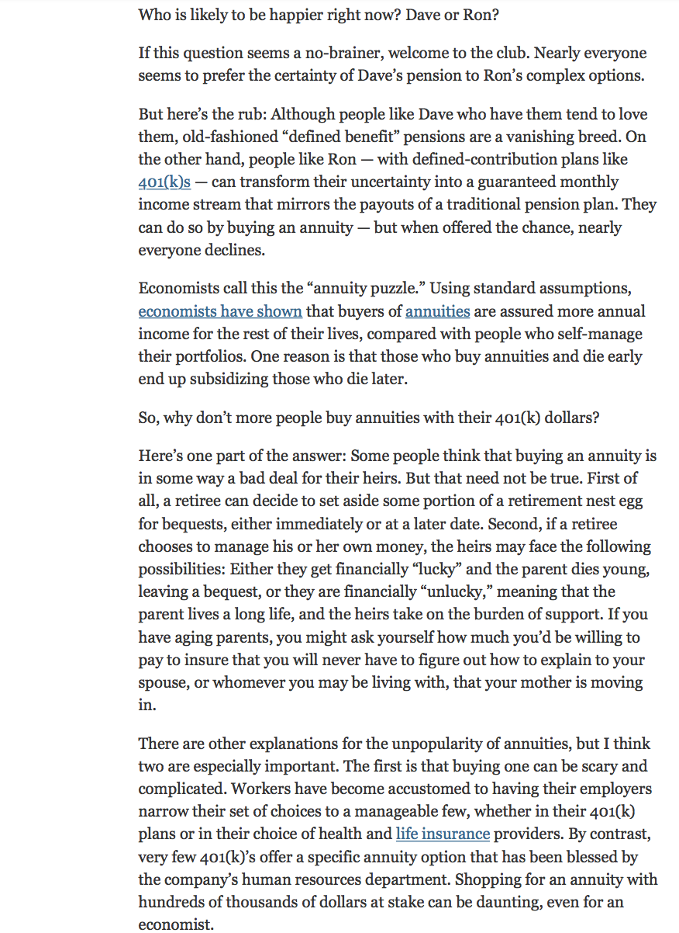
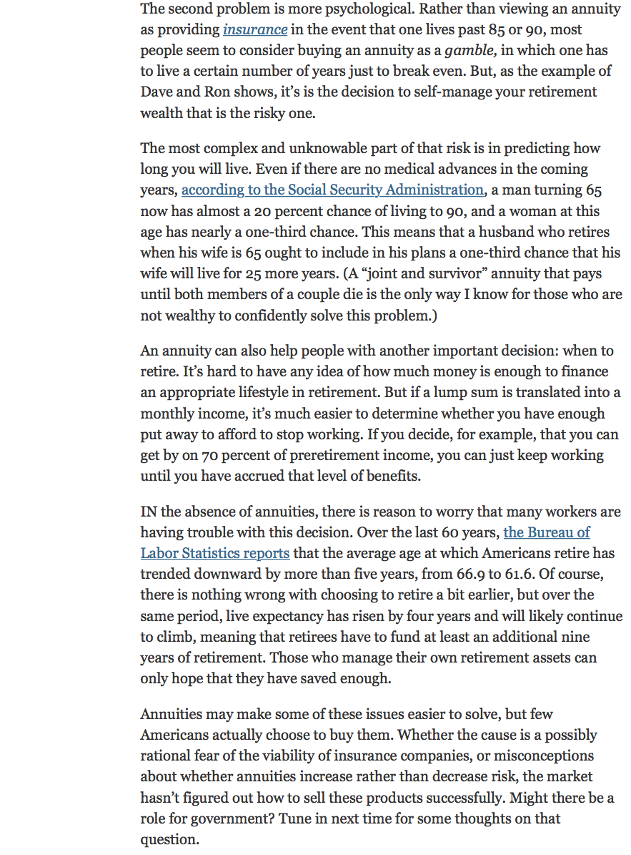
« L’argent, dit le proverbe, gagne de l'argent. Quand on en a un peu, il est souvent facile d'en avoir plus. La grande difficulté est d'obtenir ce peu. »

Adam Smith

La gestion de la dette

Le CRÉDIT et ses nombreux tentacules forment un sujet d’une telle importance, à la croisée de tant de concepts, en matière de finances personnelles, que nous aurions pu le traiter sous maints points de vue. Les angles du contrôle budgétaire, de la surconsommation ou de l’épargne peuvent être des perceptions adéquates pour y étudier le concept de la dette.

Comme c’est souvent le cas, le crédit peut être le résultat d’une consommation matérielle trop grande en mesure des revenus que l’individu ou le ménage génère. Sans une prise de conscience face à cette problématique et une intervention planifiée et quantifiée, de graves ennuis financiers peuvent venir miner la santé financière du ménage.

L’usage du crédit peut être également lié à l’achat de biens dont le coût et la durée d’utilisation sont trop élevés pour en prévoir l’achat sans le recours à l’endettement. L’acquisition d’une résidence est probablement le meilleur exemple de cet usage de la dette. Ce recours au financement est tout à fait normal, mais demeure sujet à des enjeux financiers très importants qui devront faire l’objet d’une analyse approfondie.

Nous avons choisi d’intégrer l’étude de la dette et du financement, en matière de finances personnelles, selon la perspective de l’ÉPARGNE. À première vue, cela peut étonner puisque les concepts de l’épargne et de l’endettement peuvent être perçus très aisément comme des sens contraires. Pourtant, il existe une dualité entre le concept de l’épargne et de la dette qui les positionne à une frontière commune. L'épargne ne s’amorce-t-elle pas véritablement que lorsque les dettes de consommation sont pleinement acquittées ? C’est de cet endroit que nous avons choisi d’étudier les dettes et le financement des ménages ; à la lisière de l’épargne, où les choix sont, à la fois, financiers et affaire de comportements. Nous verrons, notamment, que le remboursement anticipé d’une mauvaise dette est souvent le meilleur placement qu’un individu peut accomplir.

Peu importe le point de vue, la gestion et le contrôle de l’endettement personnel des ménages demeurent des éléments essentiels à une bonne santé financière. Il importe d’y faire preuve de diligence, d’attention et de savoir-faire.

Les types de dettes

Il existe plusieurs façons de faire la classification des dettes qui servent à financer toutes sortes d'opérations d'acquisition de biens ou de services. Par exemple, nous pouvons opter pour une approche de réprimande qui vise à distinguer la « bonne dette » de la « mauvaise dette ». La dette peut être également inventoriée selon les délais de remboursement qui lui sont impartis ; court, moyen, long terme. La classification peut être plutôt axée sur l'usage qui est fait de l'emprunt, par exemple, pour faire l'acquisition d'un bien durable (une résidence) ou une expérience éphémère (un voyage). Finalement, l'emprunt peut aussi être engagé pour faire l'acquisition d'un bien qui sera productif de revenus (immeuble locatif) ou l'achat d'un bien personnel dont la valeur se consumera dans le temps (une automobile).

Dans notre société, où bien des gens carburent à l'accumulation des biens de manière presque instantanée, l'offre et l'accessibilité au crédit deviennent un enjeu de compréhension et de LITTÉRATIE FINANCIÈRE POUR TOUS. Ces décisions financières qui sont prises aujourd'hui, parfois sans trop y porter l'attention et l'analyse qu'elles nécessitent, auront souvent des effets sur toute une vie. Dans la présente partie de l'ouvrage, nous allons parcourir l'ensemble des crédits qui sont offerts à la population en général

Les dettes

Une dette représente une ENTENTE CONTRACTUELLE entre deux parties où l'objet est de rendre disponible immédiatement par le créancier un bien ou une somme d'argent (L'EMPRUNT) en échange d'une promesse du débiteur d'en faire le remboursement futur. Cette opération vise l'acquisition d'un bien ou d'un service, le remboursement d'une autre dette ou à effectuer un transfert de fonds. L'emprunt est assorti d'un COÛT EN INTÉRÊT pour le débiteur et de MODALITÉS DE REMBOURSEMENT établies d'avance que celui-ci doit respecter. Par mesure de couverture et de gestion du risque, les prêts peuvent faire l'objet d'une GARANTIE de la part du débiteur en faveur du créancier, et ce, jusqu'à parfait paiement de l'emprunt.

- Entente contractuelle

Tel qu'il est prévu dans le Code civil du Québec, le prêt constitue en soi une entente contractuelle liant le débiteur et son créancier. Cette entente peut être juridiquement formalisée par un contrat écrit (il vaut mieux !) ou faire l'objet d'une promesse verbale (pas recommandé du tout). Le contrat visera à identifier :

- Les parties impliquées

- La valeur de l'emprunt (le capital à rembourser)

- Le coût de l'intérêt

- Les modalités de remboursement en intérêts et capital

- Les modalités en cas de défaut de paiements

- Les garanties du débiteur, s'il y a lieu

- Le cautionnement d'une tierce personne, s'il y a lieu

- Toutes autres clauses pertinentes

Dans la vie courante, les prêts sont effectués par toutes sortes d'acteurs financiers ou pas. Il peut s'agir d'un prêt familial, entre amis, de commerçants ou d'institutions financières. Dans le cas des prêts de nature privée, entre membres d'une même famille ou entre amis, il convient de formaliser et de détailler la nature de l'entente. Cette précaution pourra éviter bien des malentendus et des conflits futurs. Bien sûr, comme en témoignent les nombreuses clauses incluses dans les contrats d'emprunt auprès d'institutions financières, les gens n'ont pas à s'inquiéter de la formalisation juridique des ententes contractuelles pour ce type de prêt. Par ailleurs, il est important d'en étudier la teneur et de demander les explications nécessaires à la compréhension de l'entente.

- L'emprunt

Selon le type d'emprunt, celui-ci pourra prendre la forme d'un montant d'argent (la plupart du temps) ou la mise à la disposition d'un bien qui se consomme dans le temps (par exemple, la location à long terme d'une voiture). Lorsqu'il s'agit d'une somme d'argent qui est mise à la disposition du débiteur, les emprunts peuvent faire l'objet d'une classification selon deux grands pôles :

- L'emprunt peut être fixe et déboursé immédiatement pour faire l'acquisition d'un bien précis et identifiable. Normalement, dans ces cas, le taux d'intérêt est également fixe pour la durée de l'emprunt (ce n'est pas le cas pour un emprunt hypothécaire). Le paiement du capital emprunté et les intérêts qui en découlent sont habituellement égaux, de fréquences régulières jusqu'à l'échéance de la dette.

- L'emprunt peut être variable (assujetti à un montant maximum) et déboursé au rythme des besoins du débiteur qui souhaite faire l'acquisition de divers biens et services. Normalement, dans ces cas, le taux d'intérêt est variable pour la durée de l'emprunt. Le solde ainsi emprunté et les intérêts qui en découlent ne font habituellement pas l'objet de versements périodiques obligatoires.

Il faut noter que la présente classification se veut une généralisation des caractéristiques rattachées à différents types d'emprunt. En réalité, les emprunts peuvent prendre toutes les formes, les variables et les clauses que les parties prenantes veulent bien y donner. C'est d'ailleurs cette grande variété associée au crédit qui en fait un concept complexe qui exige que l'on y consacre temps et diligence pour en faire la meilleure gestion possible.

- Coût en intérêt

Pour l'emprunteur, le coût qu'il devra assumer en intérêt constitue le premier élément qu'il souhaitera prendre en compte dans l'analyse de l'offre du crédit qui lui est offerte. Cette attitude est normale puisqu'elle constitue une dépense que le consommateur vise à réduire. Nous verrons un peu plus loin que cette variable, bien qu'importante, ne sera pas la seule à considérer dans l'analyse de l'offre du crédit. Par ailleurs, l'intérêt peut être variable ou fixe, élevé ou faible, capitalisé selon des périodes différentes et déductible d'impôt ou pas.

Le point de départ de la détermination du taux d'intérêt qui s'appliquera à un prêt sera le coût du crédit dans sa nature macro-économique, c'est-à-dire le taux directeur qui est fixé par la Banque du Canada. Ce taux aura, par la suite, un déterminant direct sur le taux préférentiel utilisé par les institutions financières. Le taux préférentiel se veut le taux d'intérêt exigé par l'institution financière à ses meilleurs clients. Ultimement, le taux qui sera exigé par le créancier à son débiteur dépendra du risque qui est associé au prêt. Le taux d'intérêt sera donc fonction de la situation financière et du dossier de crédit du débiteur, de la réputation de celui-ci et de la présence ou pas de garanties ou des cautionnements à l'égard du prêt.

Soyons clair, sauf pour des cas de prêts entre membres d'une même famille ou de grandes amitiés (qui incidemment peuvent être mises à l'épreuve par le crédit), les PRÊTS SANS INTÉRÊTS n'existent pas. Le loyer de l'argent a un coût et le prêteur ne vous en fera pas cadeau. Pour ajouter à l'idée, si un individu paye plus tard pour l'usage d'un bien aujourd'hui, il y a une forme de coût qui devra être assumée, et ce, même si le marchand assure le contraire, ce coût sera en substance un intérêt. Pour s'en convaincre offrons au marchand (dont l'offre de promotion est de payer un achat sur une période 36 mois, sans intérêts) de payer immédiatement au comptant. Dans un tel cas, celui-ci ou un compétiteur, offrira un rabais. Dans les faits, ce rabais n'est rien d'autre que l'intérêt que nous devrions débourser si nous avions opté pour la modalité des 36 paiements « faciles », sans intérêts (sic). Nous reviendrons sur ce concept à la SECTION 10.2. portant sur la gestion des dettes.

- Modalités de remboursement

Techniquement, les modalités de remboursement visent à identifier la fréquence et les dates qui seront associées à l'obligation d'effectuer les paiements pour, à la fois, assumer le coût en intérêt, et réduire le capital qui a fait l'objet de l'emprunt, et ce jusqu'à l'extinction de la dette. Pourtant, sous des airs compatissants, portés à alléger le fardeau financier de l'emprunteur, se retrouve l'un des plus formidables pièges associés aux finances personnelles. Tout est mis en œuvre par notre société matérielle pour que les modalités de remboursement ne soient pas contraignantes et qu'elles permettent à tous de consommer bien au-delà de ce que constituent les besoins (mesure subjective) et la capacité financière (mesure objective) des gens. Les modalités de remboursement sont donc très variables selon les différentes offres de crédit qui peuvent être soumises aux consommateurs. Par exemple, le remboursement de la dette peut être effectué au quotidien, bimensuellement, mensuellement, entièrement payable à une date d'échéance précise, remboursable au gré du créancier. Nous reviendrons sur ce concept à la SECTION 10.2. portant sur la gestion des dettes.

- Garantie

Une dernière caractéristique associée à l'emprunt est la présence ou non d'une garantie offerte du débiteur en faveur de son créancier. Cette particularité est facultative, son objectif est de réduire le niveau de risque qui est assumé par le créancier. Le fonctionnement est assez simple, il consiste à identifier un bien (la garantie), appartenant au débiteur, qui sera remis au créancier, à titre de dédommagement, dans le cas où le prêt est mis en défaut (le débiteur cesse de payer ou s'il est en situation d'insolvabilité). Le type de garantie peut être classé selon quatre grandes familles :

- Par un bien immobilisé (Hypothèque immobilière)
- Par un bien non immobilisé (Hypothèque mobilière)
- Par une personne (Cautionnement)
- Par un organisme (Gouvernement, SCHL, Investissement Québec, etc.)

Pour le débiteur, la garantie peut lui permettre d'obtenir un prêt qui ne lui serait pas autrement accessible. La garantie peut également contribuer à réduire le coût en intérêt exigé sur l'emprunt. Cependant, la capacité de financement future du débiteur sera réduite par la mise en garantie de plusieurs de ses actifs.

Dans le cas d'un cautionnement par une tierce personne (normalement un membre de la famille proche), le prêteur protège sa créance en ajoutant une deuxième personne qui sera responsable de rembourser le prêt advenant le défaut de paiement du débiteur. Le geste de cautionnement doit être consenti après mûre réflexion et pleine connaissance de ce que comporte un tel engagement.

Classification de la dette selon l'usage

L'objectif, ici, ne sera pas tant technique que de proposer la forme de classification de la dette qui invitera, par la suite, à réfléchir à la saine gestion de celle-ci. À notre avis, la classification qui nous permettra la plus grande intégration aux divers enjeux des finances personnelles est celle qui vise à présenter l'objectif du financement qui est sollicité. Par ce questionnement, nous parviendrons davantage à qualifier la dette. À savoir, est-elle bonne ? Est-elle déductible d'impôts ? Est-elle trop élevée ? Est-elle trop coûteuse ?

IMAGE 43 Classification de la dette selon les types d'acquisition
LES TYPES D'ACQUISITION

4
3
2
1
Au quotidien
LES MODALITÉS DISPONIBLES
- Payé comptant
- Carte débit
- Cartes de crédit
- Marge de crédit
- Prêt personnel
- Épargne
- Découvert
- Marge de crédit
- Prêt hypothécaire
- Prêt personnel
- Prêt étudiant
- Payé comptant
- Financement du fournisseur
- Cartes de crédit
- Marge de crédit
- Prêt personnel
- Crédit bail
- Payé comptant
- RAP
- Prêt hypothécaire
Biens personnels durables (meubles, auto, ordinateur)
Résidences (principale, chalet, rénovations)
Investissements (placements, immeubles locatifs, entreprise, études)
Au QUOTIDIEN, tous devraient être en mesure de s'acquitter de ses dépenses au comptant (carte débit) ou en utilisant, comme outil de paiement et non de financement, une carte de crédit. Pour citer l'ex premier ministre Jacques Parizeau, en parlant de l'état québécois, si l'emprunt peut être concevable pour faire l'acquisition de biens essentiels qui ont une portée à long terme, il existe un véritable problème structurel à emprunter pour payer l'épicerie ! Les gens n’en ont pas toujours la conviction, mais à partir du moment où l'ensemble des soldes de cartes de crédit et des marges de crédits augmentent, année après année, sans la création d'un actif durable doté d'un potentiel de croissance de sa valeur, et bien, ON EMPRUNTE POUR PAYER L'ÉPICERIE.
1

Nous allons parcourir les trois modes de financement les plus courants au quotidien.

- Cartes de crédit

Les offres de cartes de crédit sont innombrables et ne sont pas de nature bienveillante pour les adhérents. Les taux d'intérêt sont très élevés (au-delà de 20 % parfois). Ceux-ci s'appliquent à tous les achats qui ne sont pas complètement acquittés au moment de l'échéance du solde de la carte de crédit (au 30 jours). Le calcul des intérêts est alors rétroactif à la date de l'achat (et non en fonction de l'exigibilité du solde à payer de la carte de crédit). L'acquittement du solde minimum exigible mensuellement initie cet onéreux cycle infernal du paiement d'intérêts sur les cartes de crédit. Les cartes de crédit n'exigent pas de garanties de la part du détenteur.

En réalité le mode de fonctionnement à adopter à l'égard de ces produits de crédit est extrêmement simple :

- Utilisez la carte de crédit comme outil de paiement et non de financement (c'est-à-dire effectuer le paiement complet chaque mois). Réglez tous vos achats de cette façon afin d'en faciliter la gestion, la comptabilisation et de maximiser votre plan de bonification.

- Possédez une seule carte de crédit (l'objectif est de payer, de comptabiliser à un seul endroit les opérations et non d'augmenter les sources de financement et affecter le dossier de crédit).

- Utilisez une carte de crédit sans frais (vous n'avez pas besoin d'une carte de crédit avec des frais et dont les intérêts sont moins élevés puisque vous ne payez pas d'intérêts, puisque vous assumez pleinement vos soldes chaque mois).

- Évaluez et choisissez la carte offrant la meilleure offre de programme boni (Air miles, Aéroplan, etc.) et utiliser cette bonification comme de l'argent liquide pour payer des biens essentiels (essence, épicerie) et non pour se créer de nouveaux besoins en se disant que c'est gratuit (rien n'est gratuit).

Outil de sélection de cartes de crédit

L'usage et l'analyse des cartes de crédit se corsent pour ceux et celles qui n'ont pas été à même de respecter les principes que nous venons tout juste d'énoncer. Nul besoin de se mettre la tête dans le sable, ils sont nombreux à être pris dans l'engrenage du financement par la pire des solutions de crédit ; les cartes de crédit. En effet, 40 %133 des Canadiens ne paient pas le solde mensuel entier sur leurs cartes de crédit, créant ainsi un endettement et une obligation de payer des intérêts à des taux d’intérêt extrêmement élevés. Pour ces gens, le plan de redressement peut s'avérer tout autant difficile que nécessaire. En voici les principales étapes:

- Remettez vos cartes de crédit aux institutions financières.

- Consolidez ou établissez des options de financement qui pourront réduire votre coût en intérêt. Les options devraient être envisagées selon l'ordre suivant :

  - Utilisation de vos placements ou liquidités (Fonds de prévoyance, CÉLI, RÉER)
  - Prise en charge d'une marge de crédit hypothécaire
  - Prise en charge d'un prêt personnel
  - Utilisation d'une carte de crédit à taux réduit malgré la présence de frais

- Préparez un budget réaliste que vous respecterez et qui vous permettra de procéder à des remboursements réguliers de vos dettes. Identifiez le moment où vous serez libérés du poids de vos dettes. L'étape 2 n'aura aucune incidence si la présente étape n'est pas accomplie avec diligence et détermination.

- Une fois, l'état de vos finances à nouveau sous contrôle, inspirez-vous des étapes de bonnes gestions de cartes de crédit que nous avons établies au tout début. Si vous sentez une certaine fragilité quant à votre capacité de résister aux achats à crédit, contentez-vous de consommer avec votre carte débit et abandonnez l'idée d'utiliser des cartes de crédit.

Plusieurs auront peine à croire que des gens financent une partie de leur train de vie avec des cartes de crédit. Comme nous l'avons mentionné, cette situation est bien réelle et malheureusement le lot de trop de gens. Ceux-ci intègrent comme une normalité, une habitude mensuelle de paiement minimum du solde de cartes de crédit. Cette façon de faire cause des ravages à la santé financière des gens. Pour s'en convaincre, effectuez des simulations avec la calculatrice de paiements de carte de crédit.

La calculatrice de paiements de carte de crédit

- EXEMPLE 21

Examinons à l'aide de la calculatrice de paiements de carte de crédit134 l'impact sur le temps requis et les intérêts payés selon trois options de paiements. Les images utilisées sont celles provenant de la page Web de la calculatrice.

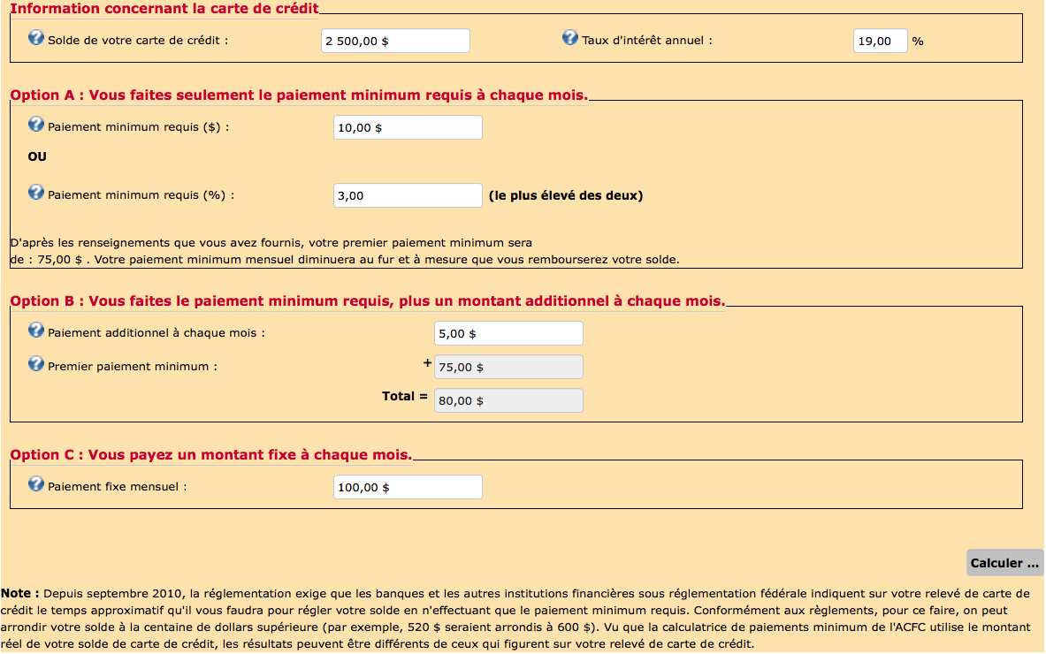

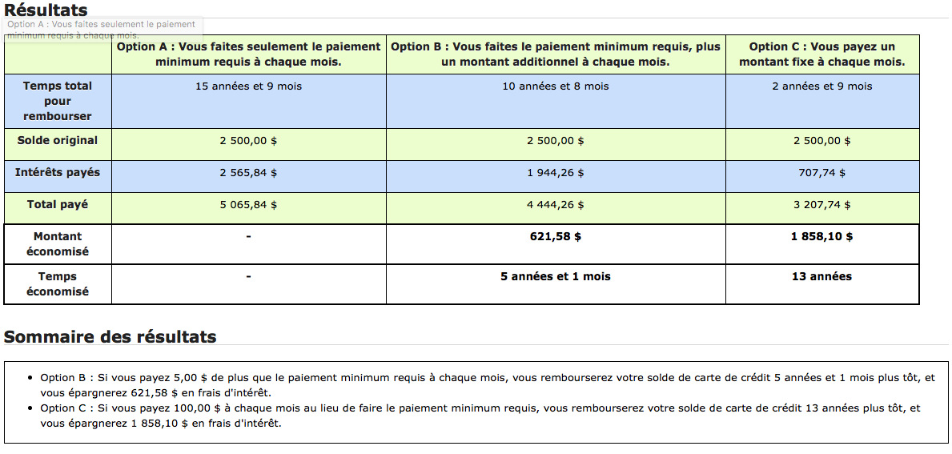

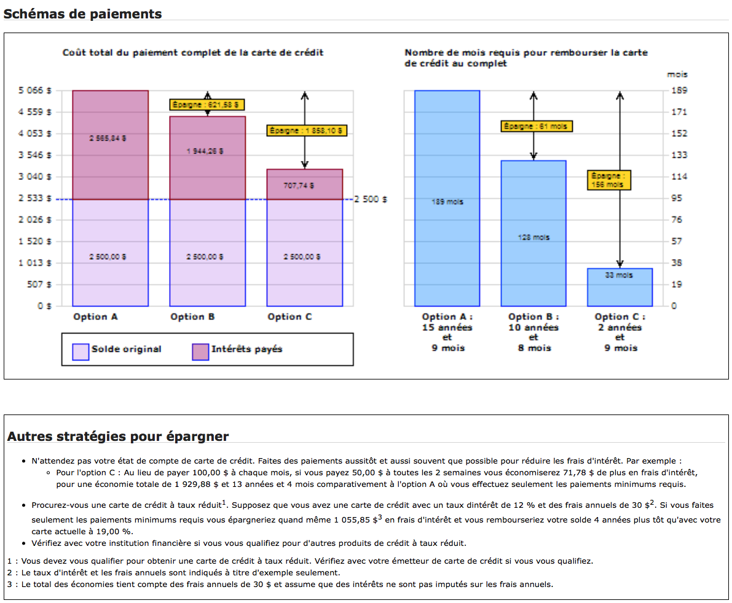
- Marge de crédit

L'utilisation de la marge de crédit est l'une des formes de financement à court terme la plus répandue auprès des ménages. Cette popularité est due à l'accessibilité accrue du produit jumelée à des taux d'intérêt historiquement bas. Malheureusement, cette combinaison s'avère, dans bien des cas, porteuse d'une surutilisation du crédit qui servira à financer un train de vie où la surconsommation personnelle ne fait plus aucun doute. Ce cycle infernal sera étudié plus en détail à la SECTION 10.2. qui portera sur la gestion des dettes. Pour l'instant, contentons-nous de présenter les principales caractéristiques ainsi que le fonctionnement des marges de crédit.

Il existe deux grandes familles de marge de crédit. L'une ne comporte pas habituellement de garantie (Marge de crédit PERSONNELLE) et l'autre est reliée à une garantie immobilière (Marge de crédit HYPOTHÉCAIRE). Ces deux formes de crédit ont dans un premier temps des caractéristiques communes, à savoir :

- Le montant du crédit autorisé est disponible en tout temps et peut être utilisé pour toute forme d'achat, selon les besoins.

- Le calcul des intérêts ne s'effectue que sur les sommes empruntées (et non autorisées), donc en fonction du besoin identifié quotidiennement.

- Les remboursements peuvent être effectués selon le rythme qui convient à l'emprunteur. Il n'y pas d'obligations ou de contraintes (autre que de ne pas dépasser le seuil autorisé) à l'égard des remboursements.

- Les taux d'intérêt sont variables, mais relativement bas, assurément inférieurs à ceux associés aux cartes de crédits.

La marge de crédit hypothécaire possède quelques caractéristiques qui lui sont propres, à savoir :

- La marge fait l'objet d'une garantie hypothécaire immobilière. C'est-à-dire que la marge de crédit est reliée au prêt hypothécaire qui est associé à la résidence de l'emprunteur. De cette façon, 80 % de la valeur de la résidence peut faire l'objet d'un financement sous forme de prêt hypothécaire conventionnel et/ou de marge de crédit hypothécaire. En clair, chaque dollar (du 80 % de la valeur de la résidence) qui n'est pas mobilisé par le prêt hypothécaire devient disponible pour la marge de crédit hypothécaire. Par un effet de vases communicants, chaque dollar de capital remboursé au prêt hypothécaire libère la disponibilité d'un dollar dans la marge de crédit hypothécaire. Quand on y pense un peu, c'est un produit qui donne le vertige ; poussé à l'extrême, ce n'est ni plus, ni moins, l'option de ne jamais rembourser son « hypothèque de maison ».
Usage de la marge de crédit (non exhaustif) | OUI!!! | NON!!!
Instaurer un fonds de prévoyance (seulement en cas de nécessité)
Consolider des dettes coûteuses et déjà existantes (avec un plan de remboursement établi)
Consolider des dettes coûteuses et déjà existantes (sans un plan de remboursement établi)
Profiter des faibles taux d'intérêt pour se faire plaisir

Optimiser le REÉÉ de votre ado de 15 ans (voir SECTION 9.4.2. Optimisation du REÉÉ)

- L'effet positif de la marge de crédit de crédit hypothécaire est de faire chuter le coût du crédit en permettant à l'emprunteur d'obtenir des taux d'intérêt qui seront en toute logique semblable à ceux des prêts hypothécaires.

L'utilisation de la marge de crédit doit donc faire l'objet de beaucoup de précautions et, s'il y a des situations qui en justifient l'emploi, celles qui se rendent complices d'une excroissance du train de vie du ménage sont ultimement néfastes à sa santé financière.

- EXEMPLE 22

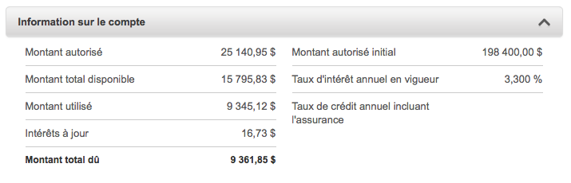
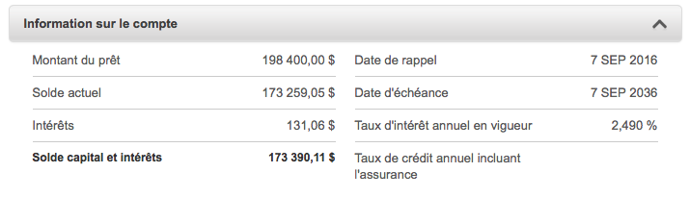
Voici la démonstration du fonctionnement d'une marge de crédit hypothécaire.
80 % JVM de la résidence
198 400 $ - 173 259,05 $
Prêt hypothécaire
Marge de crédit hypothécaire
- Prêt personnel

Le prêt personnel est une forme de dette fort différente de la marge de crédit. Dans la plupart des cas, le prêt accordé n'exige pas de garantie hypothécaire (un cautionnement peut être demandé dans certains cas). Les principales caractéristiques du prêt personnel sont :

- Le montant du prêt est pleinement déboursé par le créancier au tout début de l'emprunt.

- Le calcul des intérêts s'effectue sur le solde du prêt qui n'est pas encore remboursé.

- Les versements sont fixes et réguliers et représentent l'ensemble du capital et des intérêts qui doivent être déboursés pour rembourser l'intégralité de l'emprunt sur une échéance connue d'avance (normalement entre 12 mois et 60 mois). La fréquence des versements est souvent mensuelle (certains prêts sont aussi remboursés hebdomadairement ou aux deux semaines).

- Les taux d'intérêt sont habituellement fixes, supérieurs à ceux qui s'appliquent aux marges de crédit et inférieurs à ceux associés aux cartes de crédit.

En somme, l'avantage du prêt personnel réside dans sa mécanique qui oblige le débiteur à s'engager dans son remboursement selon des paramètres déjà connus. Contrairement à la marge de crédit qui elle, laisse l'emprunteur avec toutes les souplesses possibles incluant celle de ne pas rembourser le solde emprunté. Par contre, le coût en intérêts est habituellement plus élevé dans le cas des prêts personnels (comparativement à la marge de crédit). La solution face à ce dilemme consiste à utiliser la marge de crédit comme un prêt personnel. C'est-à-dire, identifier le besoin de financement, souscrire à la marge de crédit hypothécaire afin d'obtenir la somme convenue et à l'aide d'un plan préparé d'avance, établir des modalités de remboursement comme s'il s'agissait d'un prêt personnel à terme. Le contribuable doit alors démontrer toute sa capacité à se discipliner puisque les modalités de remboursement ne sont pas celles qui sont exigées par l'institution prêteuse, mais bien par lui-même.

L'acquisition de BIENS PERSONNELS DURABLES s'effectue à un rythme moins fréquent et occasionne cependant des déboursés financiers plus importants. La plupart du temps, ces biens sont acquis à l'aide d'une forme de financement, pas toujours bien comprise par le consommateur. Le coût de ce financement est parfois de nature implicite ce qui rend son évaluation difficile. S'il est légitime de répartir dans le temps le paiement d'un bien qui nous procurera satisfaction et plaisir sur une longue période, le consommateur doit tout de même s'assurer :
2

- Qu'il a les moyens de faire cet achat au comptant (mais qu'il préfère en pleine connaissance de cause utiliser un crédit à faible coût et ainsi bénéficier d'un levier financier sur ses placements).

- Que le taux d'intérêt explicite ou implicite est raisonnable (par exemple, les produits piscine sont souvent associés à des prêts à taux d'intérêt gonflé).

- Qu'il n'engouffre pas des liquidités sur une période déraisonnable comparativement au type de bien acheté (si le consommateur est à la recherche du PPPP - Plus Petit Paiement Possible, il a de fortes de chances de tomber dans ce piège).

Au-delà de la marge de crédit et du prêt personnel à terme fixe qui sont toujours disponibles pour financer l'achat de biens personnels durables, deux nouveaux types de financement s'ajoute à l'arsenal du consommateur.

- Financement du fournisseur

Afin d'inciter les consommateurs à faire l'achat de leurs produits, plusieurs marchands offrent des modalités de financement qui sont au coup d'œil alléchantes. Le jeu des promotions et des offres sont variés et prennent plusieurs formes. Paiement du solde dans 36 mois, paiement du solde en 48 versements, sans intérêt, congé de taxes à la consommation, trois premiers paiements gratuits et autres variations sur le même thème. Dans ce type de financement, tel que nous venons tout juste de le présenter, il est très important de bien évaluer l'offre en fonction de nos moyens financiers, du taux d'intérêt explicite et implicite et de la période de remboursement proposée. Finalement, l'incapacité d'effectuer un paiement requis selon l'entente avec le marchand entrainera des taux d'intérêt prohibitifs (près de 30 %).
- Crédit-bail

Le crédit-bail est une formule de financement que l'on retrouve surtout dans le secteur automobile et dans le cas d'équipements professionnels, informatiques ou manufacturiers. Ce type de financement est réservé à des biens durables qui ont des valeurs élevées. Le fonctionnement du crédit-bail consiste à mettre à la disposition du consommateur un bien qui fera l'objet d'une location de la part d'une institution financière. L'avantage pour le commerçant/prêteur est de maintenir son droit sur le bien jusqu'à la fin du bail puisque celui-ci est loué et demeure donc leur propriété.

Le loyer qui sera ainsi facturé comportera trois éléments:

- Le prix pour l'usage du bien (sa dépréciation)

- Un coût en intérêt

- Une valeur résiduelle qui devra être assumé par l'usager s'il souhaite devenir propriétaire du bien à la fin du bail

Lorsque le consommateur utilise cette pratique à titre de financement pur et non comme une location de bien, cela implique que celui-ci se prévaudra de son droit d'acquisition en payant la valeur résiduelle à la fin de bail. Or dans ce cas, il lui faut tenir compte du nouveau taux d'intérêt qu'il devra assumer s'il ne possède pas les liquidités pour débourser la valeur résiduelle du bien. L'analyse financière de la proposition du crédit-bail devra donc s'étudier dans sa globalité afin de pouvoir en déduire si elle correspond à une offre qui est intéressante.

Il va de soi que l'achat d'une RÉSIDENCE se réalisera à l'aide d'une forme de financement (du moins pour les 15 à 25 premières années de propriété). Pour la grande majorité de la population, l'achat d'une maison constitue le plus grand déboursé qu'ils réaliseront au cours de leur vie. Le montage financier pourra être ficelé à même une mise de fonds de l'acheteur (un minimum de 20 % s'il souhaite éviter le paiement de l'assurance prêt hypothécaire de la SCHL) et un emprunt hypothécaire. La mise de fonds pourra provenir des épargnes personnelles de l'acheteur, de son RAP (s'il s'agit d'une première maison) ou de sommes provenant du clan familial. Il est important de mentionner, ici, que l'emprunt hypothécaire (s'il est bien choisi et relié à un projet domiciliaire qui correspond à nos besoins réels) est une BONNE DETTE puisqu'il est associé à un bien qui correspond à un besoin essentiel (celui de s'abriter), ayant une longue vie durable et pour lequel une certaine plus-value s'accumule dans le temps.
3

- Prêt hypothécaire

Cette présentation sommaire du prêt hypothécaire est un extrait du document - Choisir le prêt hypothécaire qui vous convient de l'Agence de la consommation en matière financière du Canada (2012).

« Un prêt hypothécaire est un prêt qui a pour but de vous aider à acheter une maison ou une autre propriété. Pour obtenir un prêt hypothécaire, vous pouvez vous adresser à:

- Une banque
- Une société d’assurances
- Une société de fiducie
- Une société de prêt
- Une coopérative de crédit
- Une caisse populaire

Vous pouvez aussi faire affaire avec un courtier en hypothèques qui vous aidera à obtenir un prêt hypothécaire.

Si vous souhaitez acheter une maison, vous devez effectuer un versement initial, aussi appelé une mise de fonds, et vous empruntez le reste de l’argent dont vous avez besoin. La mise de fonds minimale exigée est de 5 % du prix d’achat de la maison.

Le prêteur accorde un prêt hypothécaire dont le montant correspond au prix d’achat de la maison moins votre mise de fonds. Une fois le prêt accordé, vous devrez effectuer des paiements réguliers pour rembourser le capital, le montant emprunté, et payer des intérêts, conformément aux conditions que vous avez négociées.

Plus vous prenez de temps pour rembourser votre prêt hypothécaire, plus vous paierez d’intérêts. Plus le taux d’intérêt est élevé, plus vos paiements réguliers seront élevés. Et si vous ne pouvez pas effectuer de paiements réguliers – le prêteur peut prendre possession de la propriété. »

À l'aide de la calculatrice de prêts hypothécaires, vous pouvez évaluer l'effet sur différentes variables (Délai de remboursement, versements hypothécaires et la valeur des intérêts déboursés) selon les différentes modalités (montant du prêt, le produit hypothécaire, le type de paiement, le taux d'intérêt) que vous souhaiteriez négocier avec votre créancier hypothécaire. Le secteur financier du prêt hypothécaire est extrêmement compétitif et reluque avec grand appétit votre projet hypothécaire. Les écarts de coûts peuvent être très importants selon l'institution financière, le produit hypothécaire et l'approche négociante que vous allez adopter. Il est très important de savoir que ce rapport de force qui vous est favorable s'estompera une fois l'entente hypothécaire conclue et que vous deviendrez alors un client beaucoup plus captif. Il faut donc bien jouer ses cartes dès le tout début en s'accordant tout le temps de faire les analyses appropriées. Au besoin, demandez de l'aide à des gens de confiance, libres d'objectifs de vente, si vous vous sentez dépasser par le jargon et la mécanique financière qui y est associée. Ça vaut la peine, les enjeux monétaires sont importants.

La calculatrice de prêts hypothécaires
Pour l'instant, l'ensemble des dettes que nous avons étudié était de nature personnelle et visait à financer un train de vie trop élevé ou à faire l'acquisition de biens à usages personnels. Ces biens n'avaient pas pour objectifs de générer des revenus ou d'accroître la valeur patrimoniale du ménage (sauf, en partie, pour le prêt hypothécaire). Dans cette nouvelle zone où les emprunts sont effectués afin d'accomplir des INVESTISSEMENTS, l'analyse financière requise, pour savoir s'il s'agit d'une bonne ou mauvaise dette (une bonne ou une mauvaise affaire), s'avère pointue et propre à différents secteurs d'investissement. Notre objectif n'est pas d'en faire l'étude stratégique, mais plutôt de parcourir et d'identifier des points de réflexion lorsque l'usage du crédit a pour objectif l'enrichissement. Déjà, cette dernière phrase n'est pas banale et fixe l'enjeu théorique, c'est-à-dire que toutes les formes d'emprunt pour en faire des profits font appel au concept de l'effet de levier. Donc, que le rendement financier espéré sur l'investissement doit être supérieur au coût en intérêt de la dette. Cette stratégie comporte, à la fois, un risque et un potentiel de rendement. Voici quelques exemples d'investissements qui peuvent être fructifiés par un effet de levier financier découlant de l'usage du crédit :
44

  - Placements en valeur mobilière (enregistré - REÉR, CÉLI, REÉÉ)

  - Placements en valeur mobilière (non enregistré)

  - Immeubles locatifs

  - Entreprise

  - Éducation

Chacun de ces créneaux comporte des risques (dans le cas de l'Éducation et des Placements en valeur mobilière enregistrée, le risque est de ne pas y investir). C'est pour cette raison que les emprunts effectués pour faire ces investissements bénéficient d'allègements fiscaux. Dans le cas des emprunts effectués pour faire des investissements en placements (non enregistré), dans des immeubles locatifs ou dans des entreprises, le fisc accordera une DÉDUCTION FISCALE sur les intérêts déboursés. Dans le cas des prêts étudiant, les intérêts payés donneront droit à des crédits d'impôt. Finalement, les intérêts assumés sur les prêts ayant servi à effectuer des cotisations dans des régimes enregistrés (REÉR, CÉLI et CÉLI), puisque ceux-ci constituent déjà des abris fiscaux, ne pourront faire l'objet d'une déduction fiscale.

Au-delà des formes d'emprunts déjà étudiés, deux nouveaux types de crédits propres à des situations particulières suscitent notre attention, soit le découvert et le prêt étudiant.

- La particularité de l’assurance-vie rattachée au prêt hypothécaire

Voulez-vous l’assurance-vie hypothécaire avec ça ?

Cette simple question posée par les institutions financières peut sembler bien banale, mais le peu de temps que vous accorderez pour donner votre répondre à cette question pourrait vous coûter très cher.

Lors de cette chronique, je parlerais de deux options d’assurance-vie offertes sur le marché lorsque nous avons un prêt hypothécaire. Ne vous en faites pas, il n’est jamais trop tard pour corriger la situation si vous êtes déjà engagé dans une assurance-vie hypothécaire.

L’assurance-vie hypothécaire, c’est quoi ?

Lorsque vous contractez un prêt hypothécaire, il est possible de souscrire à une police d’assurance-vie qui, en cas de décès, règlera votre solde hypothécaire et libèrera vos héritiers de cette obligation financière. Cette assurance est valide tant que les primes sont payées. L’assurance-vie hypothécaire n’est pas obligatoire, mais permet d’assurer une tranquillité d’esprit pour votre famille.

L’assurance-vie hypothécaire n’est pas le même produit financier que l’assurance-prêt hypothécaire. L’assurance-prêt hypothécaire sera exigée par la société canadienne d’hypothèque et de logement (SCHL) si votre mise de fonds initiale est inférieure à 20 % du prix d’achat. L’assurance-prêt servira dans les situations où vous n’êtes pas en mesure d’effectuer vos paiements.

Revenons maintenant à l’assurance-vie hypothécaire. Le contexte relié à la prise de décision en lien avec l’assurance-vie hypothécaire favorise une décision rapide et non réfléchie. Je parle d’un contexte où le temps et les délais sont très courts. À titre d’exemple personnel, vous effectuez une offre d’achat sur une résidence. Cette offre fixe un délai limité pour trouver un financement et effectuer une inspection. C’est alors que s’amorce une succession de nouvelles décisions, c’est-à-dire, une négociation de prix pour votre achat le plus important, une demande de financement qui implique un engagement financier à long terme, une inspection du bâtiment qui soulève parfois des surprises et pour terminer, un déménagement. C’est alors que vous arrivez dans les dernières étapes de votre processus de financement et l’institution vous posera cette simple question : voulez-vous l’assurance-vie hypothécaire avec ça ? Par essoufflement, votre réponse est ooouuuiiiii……

Deux options disponibles

- Assurance-vie intégrée à l’augmentation du taux d’intérêt de votre prêt
La première option est celle présentée dans l’exemple précédent. L’assurance-vie sera offerte par l’institution financière. Les primes d’assurance-vie sont payables soit par une majoration du taux d’intérêt ou par un montant fixe pour chaque 1000 $ d’emprunt. Dans la première situation, si vous avez négocié un taux d’intérêt de 3,5 % sur votre prêt hypothécaire, votre taux d’intérêt passera à 4 %134.1 pour inclure la prime d’assurance-vie. Cette majoration de taux résultera par une augmentation de vos paiements hypothécaires. Cette démarche est très simple, mais lorsque c’est simple dans le mode de l’assurance, ce n’est peut-être pas très efficace. Il faut également comprendre que le montant de capital auquel vous êtes assurés diminue avec le temps, diminue au rythme du solde hypothécaire.

- Souscription à une police d’assurance-vie temporaire
La deuxième option est de souscrire à une police d’assurance-vie temporaire pour une période égale à votre remboursement d’hypothèque (par exemple 25 ans). Il est possible de prendre une police d’assurance-vie temporaire sur 25 ans où les primes sont fixes tout au long de la période. Un avantage relié à cette option est que le capital demeure à 300 000 $ tout au long de la période de 25 ans.

Comparons le coût des deux options

Assurance-vie incluse dans le taux d’intérêt | Assurance-vie temporaire 25 ans
Montant assuré : 300 000 $ à l’année 1 et réduit selon solde de l’hypothèque | Montant assuré : 300 000 $ pendant les 25 années
Paiement hypothécaire annuel134.2 sans assurance-vie (taux 3,5 %) : 17 970 $ | Prime annuelle approximative134.3 : 650 $
Paiement hypothécaire annuel134.4 avec assurance-vie (taux 4 %) : 18 940 $
Coût annuel de la prime de la police d’assurance-vie : 970 $
Avantage annuel pour la police d’assurance-vie temporaire 25 ans : 320 $ x 25 ans !

En plus de l’économie annuelle réalisée, la police d’assurance-vie temporaire de 25 ans maintient un capital assuré de 300 000 $ pendant toute la période contrairement à l’autre option.

Il est important de comprendre que chaque simulation sera différente selon votre situation. Votre âge et condition de santé pourront faire varier les primes. Je vous conseille de faire cet exercice prochainement. Tel que discuté précédemment, il n’est jamais trop tard pour changer vos plans.

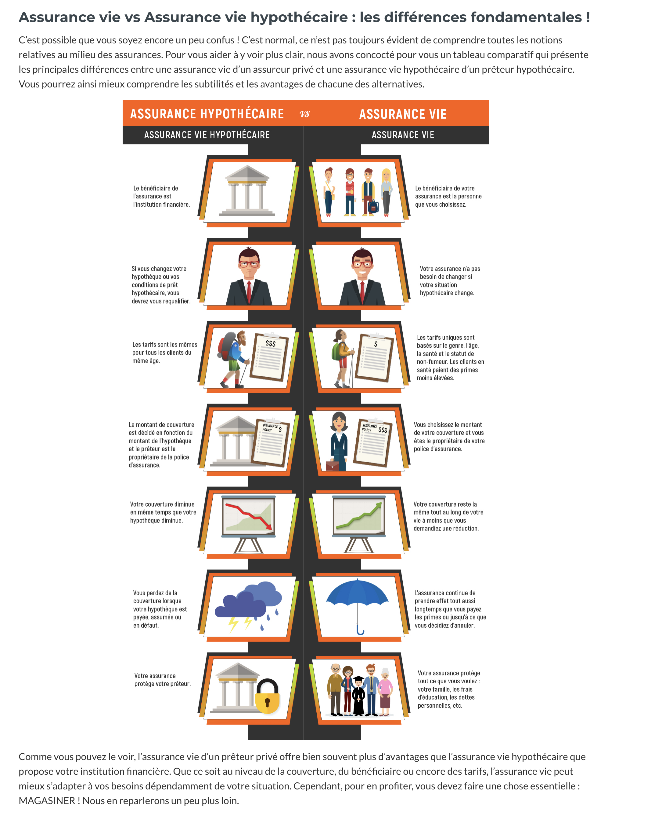

Capsule 26 L’explication de Pierre Yves McSween sur l’assurance hypothécaire

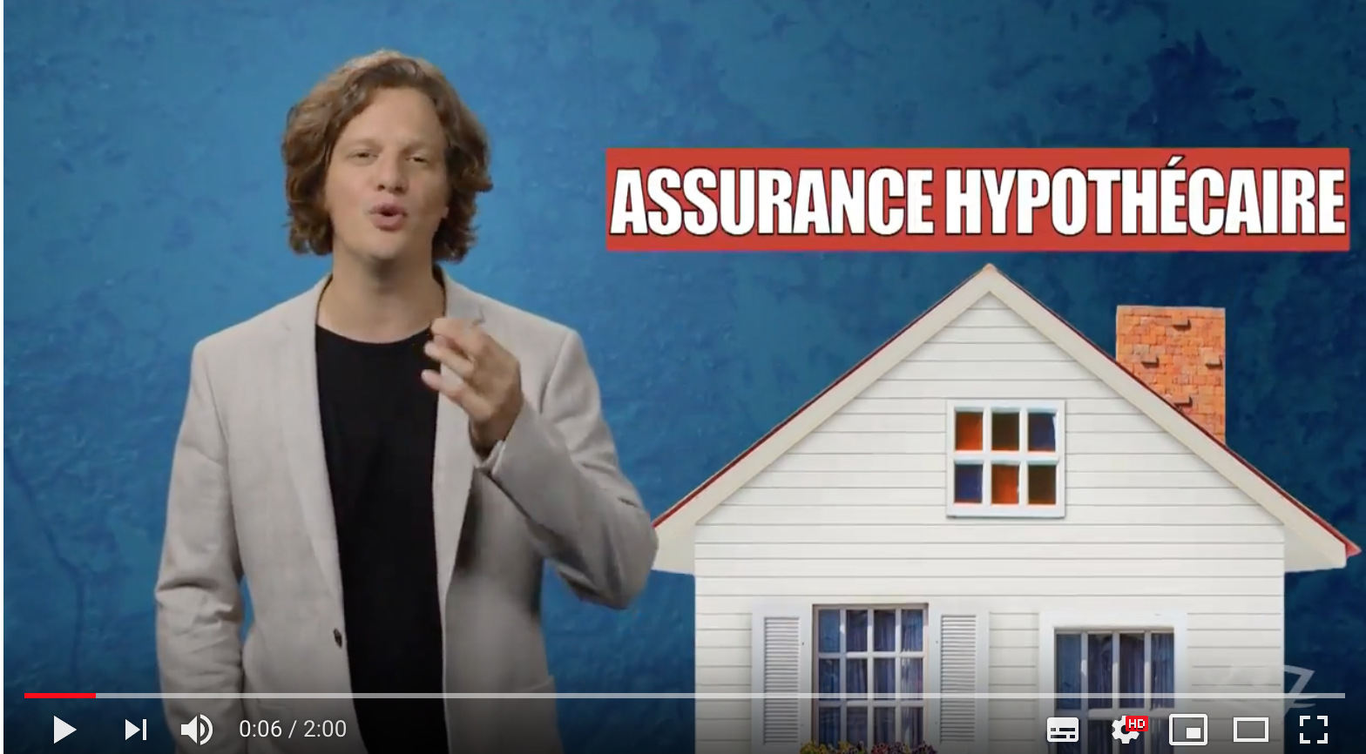
- Découvert

Le financement sous forme de découvert est une activité de type extrême qui est propre à certaines opérations de courtage en valeur mobilière. Ces transactions comportent des risques financiers importants et se doivent d'être exercées par des contribuables avertis.

L'opération vise à vendre des actions qui n'appartiennent pas au contribuable (INVESTISSEUR), mais qui lui sont prêtées par la firme de courtage. Le contribuable est donc en dette envers la firme de courtage, car il doit lui rembourser les titres qui ont fait l'objet précédemment d'une vente à découvert. Pour arriver à faire l'achat des titres dus, le contribuable utilise le produit de la vente précédente. Il n'y a pas de problème (gain) lorsque le titre a perdu de la valeur. Cependant. Lorsque le titre a pris de la valeur, il y a une perte qui représente la dette du découvert qui est assumée par une marge de crédit. Cette marge de crédit que le contribuable a souscrit auprès de la firme de courtage fait l'objet d'une garantie en valeur mobilière (c'est-à-dire que le contribuable réserve des titres qu'il place en garantie auprès de la firme de courtage). Ces opérations sont de natures spéculatives et utilise l'effet de levier financier que procure le découvert associé à la transaction. Les effets peuvent être dévastateurs et une telle stratégie ne peut être considérée comme un usage responsable en termes de planification de la retraite.

Le rationnel boursier de cette stratégie est de prendre avantage d'un marché qui serait à la baisse. Ce type d'anticipation du marché est rarement gagnant à long terme. Avant de conclure à la panacée et de vous laisser impressionner par les propos de ceux qui ont encaissé des fortunes, rappelez-vous que la vaste majorité des gens s'empresseront de vous retracer le récit de tous leurs bons coups financiers, mais ils garderont pour eux leurs revers de fortune.

IMAGE 44 Processus de l'achat/vente d'actions à découvert

Investisseur
Date de l'emprunt
Courtier
Actions empruntées
JVM des actions
144
L'EMPRUNT
20 000 $

Dettes en actions courtage

12
MAI

244
Le Marché
Investisseur
Dollars encaissés empruntées
Vente des actions
20 000 $
JVM des actions
Date de
la vente

LA VENTE

12
MAI

Date de l'achat
JVM des actions
Investisseur
Le Marché
344
L'ACHAT
AOÛT
2323
23

22 000 $
Dollars déboursés actions

Achat des actions empruntées

Date du remboursement
4

Annulation de la dette
Investisseur
Courtier
JVM des actions

AOÛT
2323
23
22 000 $
LE REMBOURSEMENT
5
Investisseur
Avance de la marge
Dette sur la marge
Emprunt sur la marge
Date du financement

2323
23
AOÛT
Remise des actions courtage

Marge chez le courtier

2 000 $

LE FINANCEMENT135
- Prêt étudiant

Les études constituent un important engagement d'énergie et d'efforts pour l'étudiant. C'est en quelque sorte l'investissement d'une vie. Pour arriver à financer cette étape de vie, l'étudiant se doit de faire preuve de débrouillardise en jumelant plusieurs éléments qui lui permettront de boucler son budget. Notamment, une vie étudiante s'articule financièrement autour :

  - D'un train de vie modeste

  - D'économies provenant d'un travail à temps partiel

  - De sommes versées à même un REÉÉ

  - D'un soutien parental

  - De bourses de performance

  - De bourses étudiantes gouvernementales

  - De prêts étudiants gouvernementaux

  - De crédits d'impôt

Nous aimerions examiner plus en détail le financement des études par le biais du prêt étudiant gouvernemental. Ce prêt que le gouvernement offre aux étudiants afin d'augmenter l'accessibilité aux études post secondaires comporte plusieurs particularités. De manière sommaire, pour LE PRÊT ÉTUDIANT :

  - Les intérêts sont aux frais du gouvernement durant la période des études

  - Le remboursement du capital et des intérêts débute 6 mois après la fin des études

  - Les intérêts assumés par les étudiants donnent droit à des crédits d'impôts combinés de 32,5 %

  - Les taux d'intérêt sont excellents puisque les prêts sont garantis par le gouvernement (présentement autour de 3,2%)

  - La période de remboursement peut s'échelonner sur une longue période (10 années)

Avec de telles caractéristiques (celles d'une bonne dette), en adoptant une approche d'enrichissement familial du patrimoine, il y a lieu d'adopter des stratégies payantes en employant judicieusement le prêt étudiant. Il est important de noter que tous les attributs alléchants (faible taux d'intérêt, crédit d'impôt, la prise en charge des intérêts par le gouvernement, généreuse période de remboursement) du prêt étudiant sont réservés à ceux qui sont octroyés en vertu de la loi sur l'aide financière aux études. Les emprunts qui s'apparentent à des prêts étudiants sans découler de la Loi afférente ne sont pas visés par les stratégies que nous vous présenterons à la SECTION 10.3. portant sur l'optimisation.

La capacité d'emprunt

La capacité pour un individu à emprunter dépend de plusieurs facteurs que nous identifierons dans la présente section de l'ouvrage. Dans de larges mesures, l'appréciation de la capacité d'emprunt dépendra de l'analyse chiffrée qu'effectuera le créancier potentiel. Il s'ajoutera à cette analyse mathématique et financière un jugement de la part du prêteur sur vos attitudes et votre réputation (appuyée sur vos comportements antérieurs) à l'égard de l'usage du crédit. Rappelons que le risque, ultimement, pour le créancier est de :

- Accorder un prêt à un individu qui n'arrivera pas à le rembourser.

- Ne pas accorder un prêt à un individu qui serait parvenu à le rembourser pleinement.

Pour l'instant, nous poserons l'hypothèse qu'il existe un équilibre entre la CAPACITÉ D'EMPRUNT et l'OBTENTION D'UN PRÊT par un individu, que ces concepts sont synonymes l'un de l'autre. Pourtant cette équation sera mise sous enquête un peu plus tard, lorsque nous discuterons de la gestion des dettes. La ligne est parfois mince et il arrive que l'obtention d'un prêt ne soit pas forcément une bonne nouvelle lorsque nous évaluons objectivement la capacité d'emprunt d'un individu.

IMAGE 45 Processus d'évaluation de la capacité d'emprunt

Présent
Présent et
passé
Passé
Étude du dossier de crédit
Analyse des ratios d'endettement
Capacité d'emprunt
Analyse qualitative et
comportementale

Les critères qualitatifs

Commençons par identifier les critères qualitatifs qui pourront être utilisés par le créancier afin de déterminer ce qu'il considère être la capacité d'emprunt d'un individu. Ces critères plus subjectifs seront utilisés de concert avec une analyse objective et mathématique mettant à profit différents ratios financiers afin que le créancier évalue le niveau de risque relié au prêt et qu'il détermine ultimement la capacité d'emprunt du débiteur.

L'analyse qualitative et comportementale du débiteur (emprunteur) tiendra, notamment, compte des éléments passés et présents suivants136:

- Intention de rembourser
Le comportement passé du débiteur va-t-il démontré son engagement à rembourser les prêts accordés ? Le passé étant souvent garant de l'avenir.

- Engagement personnel
Le débiteur va-t-il démontré son engagement envers sa santé financière en se constituant, au fil des années, un patrimoine financier (avoir net) ?

- Possibilité d'y joindre un cautionnement
Est-ce que le débiteur a la possibilité d'identifier une personne ayant une situation financière enviable (conjoint, parents, autres membres de la famille) qui serait volontaire à cautionner l'emprunt ?

- Situation professionnelle
La situation professionnelle du débiteur constitue un facteur pertinent à l'analyse d'une demande d'emprunt. Le statut d'un membre d'un ordre professionnel (médecin, comptable, ingénieur, etc.) sera un avantage en comparaison à celui du travailleur autonome ou d'un employé d'usine dont le secteur d'activité est précaire, par exemple.

- Situation personnelle et familiale
Bien que cela puisse sembler discriminatoire, l'âge du débiteur a une importance puisqu'il est vecteur de risque. Un prêt octroyé à une jeune personne âgée de 22 ans ne comporte pas le même risque que celui octroyé à une personne âgée de 55 ans. Les comportements à risque sont également plus fréquents à l'égard d'une personne célibataire que dans le cas d'une mère de famille de 3 enfants.

- Stabilité
La stabilité est également un facteur qui fera l'objet d'une appréciation de la part du créancier. Elle visera, notamment, à prendre en compte la fréquence et les durées reliées aux emplois, le nombre de changements d'adresse. Le propriétaire sera considéré comme plus stable qu'un locataire.

- La conjoncture économique
L'environnement économique qui prévaut au moment de la demande prêt constitue une trame de fond qui aura une influence sur le resserrement ou l'ouverture des institutions financières à effectuer des prêts. La crise immobilière et financière de 2008 qui a marqué de plein fouet l'économie américaine en est une éloquente illustration.

Dans une société qui est dépersonnalisée, où les gens se connaissent peu, l'analyse qualitative portera assurément davantage de préjudice que dans des temps où tous s'affairaient autour du village et que la situation de tous et chacun était connue.

Les ratios d'endettement

En finance personnelle, il existe deux grands ratios d'endettement qui visent à évaluer le risque qui est assumé par le créancier lorsqu'il étudie une demande de prêt par un éventuel débiteur.

Les ratios d'endettement utilisés par les institutions financières sont :

- L'amortissement brut de la dette (Représente le poids des obligations reliées à l'habitation)

- L'amortissement total de la dette (Représente le poids de l'ensemble des obligations découlant des dettes et de l'habitation)

Malgré que ces ratios puissent avoir quelques variantes de terminologies et de modes de calculs, ils ont tous les deux pour objectifs d'intégrer une nouvelle demande de prêts aux obligations et contraintes actuelles en fonction des revenus actuels. L'institution financière prêteuse vise alors à comparer les ratios obtenus avec les seuils qu'elle juge acceptables afin de déterminer si elle fera une offre de financement au demandeur de prêt.

- Le ratio de l'amortissement brut de la dette (ABD)
La formule
Revenu brut mensuel
Hypothèque ou loyer + Taxes + chauffage + 50 % frais de condo
Seuil du secteur financier

32 %
Afin de vous familiariser avec le concept de l'amortissement brut de la dette (ABD), nous vous invitons à calculer le ratio que s'applique à votre situation en utilisant la calculatrice mise à votre disposition. Pour y arriver, vous devez franchir chacune des étapes qui sont prévues par la calculatrice. Les déboursés qui sont mis en relation avec le revenu brut sont mensuels.

Calculatrice de l'ABD

Le détail des ratios de l'amortissement de la dette sera disponible sous l'onglet « Capacité de payer », à la rubrique « Rapports d'amortissement de la dette », en cliquant sur « Apprenez-en davantage sur le rapport d’amortissement brut de la dette et le rapport d’amortissement total de la dette ici ».

- Le ratio de l'amortissement total de la dette (ATD)

40 %

Revenu brut mensuel
Frais d'habitation (voir ABD) + engagements dettes
Seuil du secteur financier
La formule

Afin de vous familiariser avec le concept de l'amortissement total de la dette (ATD), nous vous invitons à calculer le ratio que s'applique à votre situation en utilisant la calculatrice mise à votre disposition. Pour y arriver, vous devez franchir chacune des étapes qui sont prévues par la calculatrice. Les déboursés qui sont mis en relation avec le revenu brut sont mensuels. Afin de tenir compte des versements qui sont relatifs à des formes de financement variables (cartes de crédit et marge de crédit), vous devez utiliser une valeur de 3 % du crédit autorisé ainsi que les paiements sous forme d'intérêts associés à ce type de financement. Pour tenir compte des prêts fixes (auto, personnel, hypothèque, autres), vous devez tenir compte des versements mensuels (capital et intérêts) associés à ces prêts

Calculatrice de l'ATD

Le détail des ratios de l'amortissement de la dette sera disponible sous l'onglet « Capacité de payer », à la rubrique « Rapports d'amortissement de la dette », en cliquant sur « Apprenez-en davantage sur le rapport d’amortissement brut de la dette et le rapport d’amortissement total de la dette inc. »

Le dossier de crédit

Le dossier de crédit constitue un parcours historique qui relate l'ensemble des opérations de crédit effectuées par un contribuable depuis le tout début de son expérience en tant que débiteur. Ce dossier est une sorte de carte de visite, tenant compte des ACTIONS PASSÉES, afin d'assister un créancier éventuel dans son appréciation du risque associé à une demande de crédit. Pour bien comprendre le concept nous vous invitons à visionner la capsule 26 Le dossier de crédit et de parcourir, au besoin, le document Comprendre votre dossier de crédit et votre pointage de crédit.

Capsule 27 Le dossier de crédit

Document « Comprendre votre dossier de crédit et votre pointage de crédit » par ACFC
IMAGE 46 Exemple de pointage d'un dossier de crédit
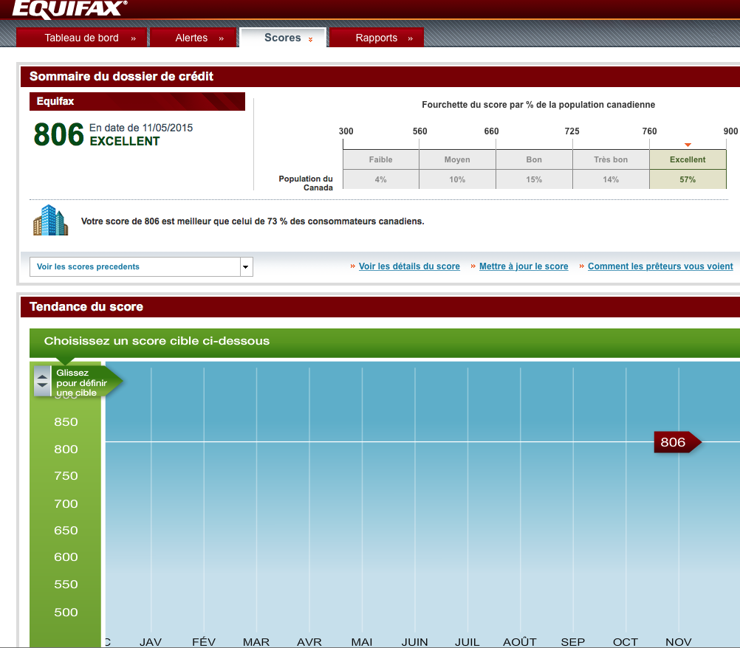

La gestion des dettes – une question financière et comportementale

« On veut donc trouver une manière de parler davantage de comment on peut avoir un crédit responsable et une épargne dynamique, a-t-elle ajouté. [...] On veut vraiment revenir à la base. Les caisses Desjardins, ce sont des caisses d'épargne et ensuite de crédit. Il faut d'abord faire de l'épargne avant de distribuer le crédit. »

Présidente du Mouvement Desjardins, Monique Leroux (2011)

IMAGE 47 Ratio de la dette au revenu disponible des ménages canadiens
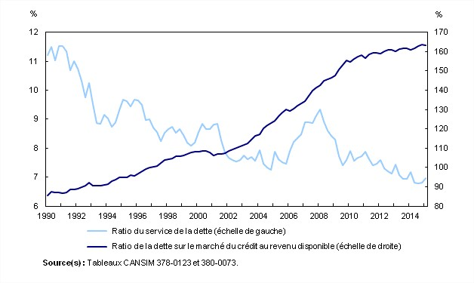
Selon Statistique Canada, le ratio de la dette sur le revenu disponible des ménages a atteint, au 2e trimestre 2015 le taux record de 164,6%. Ce taux représente le poids des dettes des ménages canadiens sur leur revenu disponible. Le revenu disponible étant le montant disponible après retranchement de l'impôt sur le revenu. Ce taux a connu une flambée spectaculaire depuis le début des années 2000. Il est tout aussi inquiétant (mais à l'essence de ce cercle vicieux) d'observer que le ratio du service de la dette a quant à lui diminué. En clair, les gens sont plus endettés, mais ils déboursent moins d'intérêts. L'élan de consommation est financé par l'endettement, à petit taux d'intérêt « abordable », ce qui rendra la situation fort inconfortable pour bien des gens lorsqu'il y aura un réajustement à la hausse du taux directeur de la Banque du Canada.

L'énoncé de la présidente du Mouvement Desjardins, Monique Leroux ainsi que l'évolution du ratio de la dette au revenu disponible des ménages canadiens s'avèrent deux illustrations marquantes de la dépendance de la population envers le crédit. L'importance est telle qu'elle est impossible à ignorer pour une grande partie de la population, et à cet égard, des principes et des habitudes de saine gestion de la dette se doivent d'être mis en œuvre.

L'épargne des gens doit être priorisée à son endettement. Un constat facile, mais pénible à soutenir pour plusieurs. Cette difficulté est à la fois comportementale (l'individu sait très bien ce qui devrait être fait, mais il est incapable d'y souscrire dans la vie quotidienne) et affaire de littératie financière (l'individu est dépassé par ce qui se passe et il n'arrive pas à comprendre les effets de ses actions sur sa situation financière à moyen et long terme). L'usage du crédit est une affaire sérieuse qui doit faire l'objet d'une évaluation du BESOIN (de ce qui est financé), d'une détermination des MOYENS (la capacité à acquérir le bien et à soutenir la dette qui lui est juxtaposée) et de la mise en place d'un PLAN DE REMBOURSEMENT DE LA DETTE (sans pour autant réduire l'épargne requise afin d'atteindre les objectifs de retraite). Ultimement, les gens consacrent une grande partie de leur vie active à générer des revenus par le travail, s'accordent une période de plus en plus courte avant de procéder à l'acquisition d'un bien ou d'un service d'une valeur appréciable et ne prennent à peu près pas le temps d'évaluer le financement de l'achat (ils prennent ce qui leur est offert). Or, dans notre société moderne, la dette est omniprésente dans les échanges commerciaux, ce qui en exige une gestion, bien au-delà de l'improvisation habituelle. Cette gestion doit solliciter le temps, la perspicacité et les soins nécessaires à un usage responsable du crédit. Le remède à la pensée magique de bien des gens en la matière sera la PRÉPARATION ET LE SUIVI BUDGÉTAIRE de leurs affaires personnelles. Sans quoi, plus que tout, l'endettement constituera le frein le plus important à l'épargne. Nous avons choisi de ne pas aborder le sujet de la faillite et des propositions concordataires qui, en dernier recours, peuvent s'offrir comme seule solution à des gens qui n'auront pas su gérer leur endettement. Ce sujet est néanmoins pertinent, et pour ceux qui s'y intéressent, nous vous proposons d'explorer le site de Raymond Chabot - Conseillers en redressement financier.

Conseils en redressement financier
Maintenant, nous aborderons trois concepts137 qui nous apparaissent comme des composantes importantes de la bonne gestion de la dette. Soit, les effets malveillants de la marge de crédit hypothécaire, le véritable coût d'une dette et les dangers de laisser les institutions financières définir, à votre place, votre capacité d'emprunt.

Marge de crédit hypothécaire et consolidation de dettes

Comme le démontreront les deux prochains graphiques, les ménages canadiens ont :

- Augmenté considérablement le niveau de leur endettement dans son ensemble.

- Augmenté le niveau de leur endettement à la consommation.

- Augmenté, depuis le milieu des années 1995, l'importance de leur endettement à la consommation comparativement à leur endettement hypothécaire.

- Augmenté le poids de la marge de crédit personnelle garantie comparativement à l'ensemble des crédits à la consommation.

IMAGE 48 Ratio de la dette des ménages (crédit hypothécaire et crédit à la consommation) 138
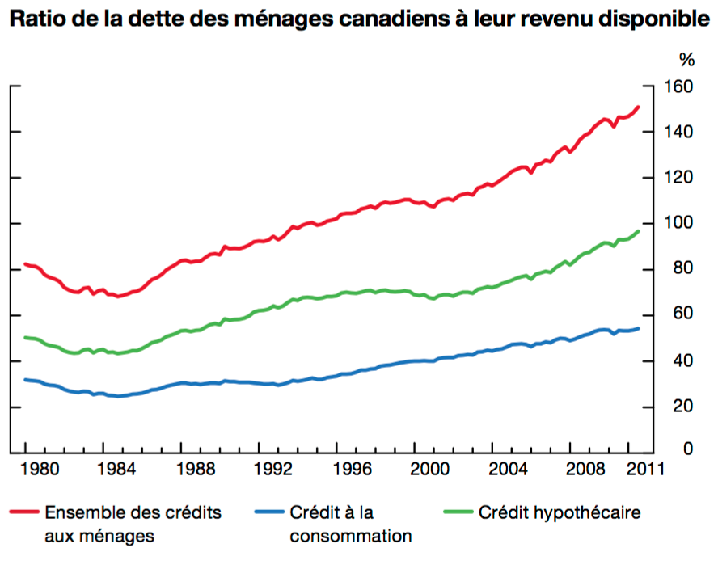

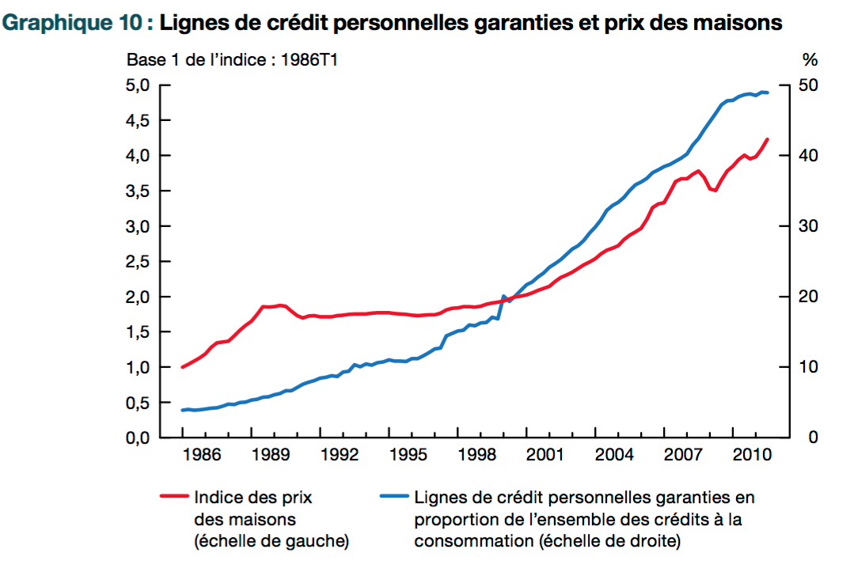
IMAGE 49 Pourcentage des lignes de crédit personnelles garanties en proportion de l'ensemble des crédits à la consommation ¹³⁸

La marge hypothécaire a donc pris un espace très important dans le montage financier des ménages canadiens (environ 50 % des prêts à la consommation). Cette popularité s’est forgée une place de choix auprès des débiteurs en se posant à titre d’alternative aux marges de crédit non garanties (qui ont des soldes autorisées habituellement fixes et de valeur moindre) et aux prêts personnels (qui ont le mérite de forcer le remboursement selon des modalités linéaires établies d’avance). La marge de crédit hypothécaire a donc essentiellement deux pièges et un avantage.
Pièges
Avantage
Aucune modalité de remboursement de prévue
Taux d’intérêts plus bas
Montant autorisé en croissance (relié au prêt hypothécaire)

L’objectif de gestion sera donc de mettre en échec les deux pièges et utiliser à profit, au besoin, le principal avantage de la marge de crédit hypothécaire.

Le plus grand problème initié par ce crédit à grande accessibilité, à petit taux d’intérêt, sans obligations de remboursement est la culture du Plus Petit Paiement Possible (PPPP) qu’il incite. Les consommateurs ne tiennent pas compte de la DURÉE du financement et le coût d’achat du bien, ils ne considèrent que le petit paiement à faire et le petit taux d’intérêt qui lui est imputé. Pourtant, la longue durée qui est l’allié du PPPP est une variable toxique à la bonne santé financière. En voici une démonstration.

- EXEMPLE 23

Prenons les informations suivantes concernant l’achat d’un spacieux SPA. Dans un cas, Marie Richer se résout à financer l’achat à l’aide d’un prêt à terme personnel, dans l’autre cas, Jean Faucher prend la voie du plus petit paiement possible, sans intérêts (aux dires du commerçant).

Informations - Marie Richer |  | Informations - Jean Faucher
Coût du SPA, avant taxes | 7 000 $ | Coût du SPA, avant taxes | 7 000 $
Taxes | nulles | Taxes | 15 %
Taux d’intérêt | 5 % | Taux d’intérêt | nul
Durée | Sur 2 ans | Durée | Sur 8 ans
Fréquence des paiements | Mensuel | Fréquence des paiements | Mensuel
Solde marge de crédit | nul | Solde marge de crédit | 21 000 $
Solde autorisé | 35 000 $ | Solde autorisé | 40 000 $
Taux d’intérêt marge | 3 % | Taux d’intérêt marge | 3,5 %
1
Résultats sommaires - Marie Richer |  | Résultats sommaires - Jean Faucher
Versements mensuels | 305,83 $ | Versements mensuels | 83,85 $
Total capital remboursé | 7 000 $ | Total capital remboursé | 8 049,60 $
Total intérêts | 339,92 $ | Total des intérêts
Détermination des paiements

?

Détermination des intérêts pour Jean Faucher
2

Commençons par reconnaître la clarté de l’approche privilégiée par Marie Richer. Celle-ci a eu envie de se payer un SPA, elle a donc entrepris un plan de financement réaliste qui visait à assumer le coût de son désir sur une période raisonnable. On verra plus tard, néanmoins, qu’elle aurait pu faire mieux en termes de montage financier, mais dans l’ensemble, elle a fait preuve d’un bon usage du crédit.

Pour sa part, Jean Faucher s’est enfoncé dans un parcours où tout ce qui comptait était le plus petit paiement possible et la grande illusion d’un financement sans intérêts. Justement, déterminons pour Jean le coût réel en intérêts de son arrangement financier.

Tout d’abord, les promotions sans intérêts ne sont que très rarement ce qu’elles prétendent être. Dans le cas de l’achat d’un SPA (qui est identique pour Marie et Jean), Marie a bénéficié d’un congé de taxes parce qu’elle a payé immédiatement le commerçant. Ce paiement comptant est financé par le prêt personnel qu'elle a obtenu auprès de son institution financière. Dans l'usage commercial il est interdit de parler de congé de taxes, c'est plutôt le commerçant qui en fera le paiement en faveur du client auprès des autorités fiscales. Peu importe l'expression utilisée Jean s’est vu privé de cet allègement de taxes puisqu’il n’a pas payé le commerçant comptant. Il est évident qu’en substance ce congé de taxes pour Marie était un coût en intérêts pour Jean (rappelons-nous qu’ils ont tous les deux des SPA identiques). Jean a donc déboursé un intérêt implicite de 1 049 $.

Par la suite, Jean s’est leurré en croyant qu’il ne déboursait pas d’intérêts sur ses 96 versements mensuels puisque celui-ci vit au-dessus de ses moyens et que sa marge de crédit hypothécaire augmente chaque mois. En réalité, Jean finance l’achat de son SPA en utilisant sa marge de crédit. La somme de tous ses achats qu’il a effectués en tombant dans le piège du PPPP fait en sorte qu’il doit miser sur sa marge de crédit pour maintenir son train de vie. Dans le cas du SPA, Jean aura déboursé des intérêts de 1 251 $ sur sa marge de crédit durant les 8 années où il a dû effectuer mensuellement des paiements de 83,85 $ au commerçant. Pour des fins pédagogiques, il est facile de cesser les calculs d’intérêts, comme ça, après 8 années. Cependant, vous devinez que dans la situation de Jean, il risque fort de payer presque perpétuellement ces intérêts s’il ne met pas une fin à cette spirale de l’endettement par la mise en place d’un plan de remboursement de sa marge de crédit.

Analyse des coûts en intérêts – Marie Richer vs Jean Faucher
32

Le coût en intérêts - Marie Richer |  | Le coût en intérêts - Jean Faucher
Intérêts selon le prêt | 339,92 $ | Intérêts selon le prêt | Nul
Intérêts implicites | Nul | Intérêts implicites | 1 049 $
Intérêts marge de crédit | Nul | Intérêts marge de crédit | 1 251 $
Total des intérêts | 339,92 $ | Total des intérêts | 2 300 $
Taux d’intérêt - global | 5 % pendant  deux années | Taux d’intérêt - global | 7,12 % pendant  huit années

Malgré, le taux d’intérêt relativement élevé du prêt qui a permis à Marie de faire l’acquisition d’un SPA, sa rapidité à rembourser le prêt sur deux années lui a permis de débourser des intérêts beaucoup moins importants que ceux déboursés par Jean, à plus faible taux (3,5 % sur la marge de crédit), sur une période de huit années. La DURÉE est donc un facteur déterminant dans le coût de financement et celle-ci est trop souvent ignorée lors de l’analyse du crédit à utiliser. C’est le piège le plus important de la marge de crédit hypothécaire, l’absence de modalité de remboursement imposé au débiteur rend, trop souvent, la durée de l’emprunt démesurée. C’est le cas vécu par Jean Faucher.

Optimisation pour Marie Richer
42

Tout à l’opposé de Jean, Marie a une approche responsable à l’égard de l’usage de son crédit. Elle achète ce qu’elle peut se payer, en utilisant à l’occasion, un prêt à terme lorsqu’il s’agit de faire l’acquisition d’un bien durable d’une certaine valeur. Elle s’assure alors que le financement comporte un taux acceptable et surtout des modalités de remboursement sur une période raisonnable. La résultante de ce comportement se retrouve dans le solde nul de sa marge de crédit hypothécaire. Compte tenu de sa grande discipline, Marie aurait pu bonifier l’opération qui a mené à l’achat du SPA en faisant usage de se marge de crédit (taux d’intérêt de 3 % comparativement à 5 % pour le prêt à terme) tout en se soumettant à des remboursements de 24 paiements mensuels.
Marie Richer – avec usage du prêt à terme |  | Marie Richer – avec usage de la marge de crédit
Versements mensuels | 305,83 $ | Versements mensuels | 300,11 $
Total capital remboursé | 7 000 $ | Total capital remboursé | 7 000 $
Total intérêts | 339,92 $ | Total des intérêts | 202,64 $

Conclusion sur la gestion de la marge de crédit hypothécaire
542

À notre avis, et nous venons d'en parler abondamment, la marge de crédit hypothécaire est un piège pour une grande partie de la population qui l'utilise. Compte tenu des faibles taux d'intérêt, certaines personnes l'utilisent quasiment comme si la marge était une source de revenus, creusant ainsi un gouffre sans que le débiteur envisage un plan de remboursement. Pourtant, cette marge de crédit, lorsqu'elle est utilisée judicieusement et avec retenue, peut devenir un outil de crédit intéressant. Voici quelques recommandations pour en faire une utilisation adéquate.

- Si vous êtes capable d'en contrôler l'utilisation, vous devriez effectuer une demande pour obtenir une marge de crédit hypothécaire. Du coup, cette marge autorisée deviendra votre fonds de prévoyance en cas d'imprévus. Il est toujours plus facile et moins coûteux d'obtenir du financement lorsque votre situation est favorable que lorsque vous êtes en pleine nécessité.

- Une fois que vous avez fait l'analyse en termes de besoin et de capacité de faire l'achat d'un bien durable à long terme, vous pouvez utiliser la marge pour étaler les paiements sur une période raisonnable. Cet exercice demande de la discipline puisque c'est un enjeu que vous fixez à vous-même. Peut-être que cette façon de faire vous permettra d'éviter un taux d'intérêt implicite chez le marchand plus élevé que celui qui est rattaché à votre marge de crédit hypothécaire.

- L’utilisation de la marge de crédit hypothécaire afin de rembourser d'autres dettes plus coûteuses et d'en faire la consolidation peut vous permettre de réduire vos frais en intérêts pourvu que vous établissiez un plan de remboursement sérieux et que vous vous y tenez rigoureusement.

Finalement, la saine gestion de ce crédit variable doit s'opérer d'une manière qui tient compte bien sûr du taux d'intérêt en visant le plus faible coût possible. Mais de la même importance, et ce principe est parfois incompris et ignoré, la durée du financement doit être la plus courte possible. Si vous vous retrouvez dans l'obligation d'étirer les remboursements sur une période d'une durée déraisonnable pour faire l'achat d'un bien, c'est que vous n'en avez pas les moyens et que les intérêts engagés seront trop coûteux (même si on vous raconte que c'est « sans intérêts »).

Le coût du financement

Les consommateurs savent, parfois, faire usage de tous leurs talents lorsque vient le temps de négocier à la baisse le coût d'un produit qu'ils convoitent. Cette négociation qui s'articule sur l'équilibre de l'offre et de la demande peut s'avérer étonnamment efficace pour ceux qui en font usage systématiquement comme s'il s'agissait d'une seconde nature. Pourtant, lorsque vient le temps de comparer ou de faire l'analyse des modalités de financement, le consommateur perd souvent ses repères l'empêchant ainsi de soutirer les avantages de la pleine concurrence du secteur financier. À ce titre, nous aborderons les thèmes de l'intérêt implicite et des conseils pour obtenir de meilleures conditions d'emprunts possibles.

- Le taux d'intérêt implicite

À titre de consommateur, vous avez sûrement eu à choisir, à un moment donné, entre différentes offres qui vous proposaient différentes modalités de paiements pour faire l'acquisition d'un même bien (ou un bien équivalent chez un autre marchand). Avez-vous déjà réfléchi à ce qui se cachait derrière ces différents scénarios ? Le loyer de l'argent, le taux d'intérêt implicite, les intérêts « cachés », et ce, même si la promotion vous assure que les versements peuvent être faits sans intérêts. Les choses gratuites, comme le prêt de l'argent sans intérêts, doivent interpeller chez vous le doute et une bonne dose de scepticisme. Vous devez faire les calculs et comparer les offres en tenant compte de la valeur de l'argent dans le temps, donc en appréciant le coût du financement associé à la transaction.

Examinons le concept en effectuant la comparaison de trois offres de paiements distinctes pour un seul et même produit.

EXEMPLE 24

Offre
1

Offre
2

Offre
3

PRIX 4 449 $, taxes en sus

Payable dans 24 mois, sans intérêts
PRIX 4 449 $, taxes en sus

Payable comptant, sans taxes
PRIX 4 449 $, taxes en sus

36 versements, sans intérêts

Analyse des intérêts implicites
Offre
3

Offre
2

Offre
1

Le total des déboursés | 5 115,24 $¹ | Le total des déboursés | 4 449 $ |  | Le total des déboursés |  | 5 115,24 $¹
Montant des versements | 142,09 $ | Montant des versements | 4 449 $ |  | Montant des versements |  | 5 115,24 $
Fréquence des versements | Mensuel | Fréquence des versements | Immédiatement |  | Fréquence des versements |  | Dans 2 ans
Nombre de versements | 36 | Nombre de versements | 1 |  | Nombre de versements |  | 1
Déboursés en intérêts implicites | 664,24 $² | Déboursés en intérêts implicites | Aucun |  | Déboursés en intérêts implicites |  | 666,24 $²
Taux d’intérêt implicite | 9,86 %³ | Taux d’intérêt implicite | 0 %⁴ |  | Taux d’intérêt implicite |  | 7,23 %⁵

(1) 4 449 $ * 1,14975 = 5 115,24 $ (Pour tenir compte des taxes à la consommation TPS/TVQ).

(2) Le véritable coût du produit est 4 449 $ puisque ce déboursé comptant permet l'acquisition des biens. Donc la différence entre 5 115,24 $ (déboursés échelonnés dans le temps) et 4 449 $ (déboursé comptant), n'est rien d'autre que la facturation de l'usage de l'argent dans le temps; les intérêts implicites (puisqu'ils sont cachés, il est annoncé qu'il n'y a pas d'intérêts). 5 115,24 $ - 4 449 $ = 666,24 $

(3) Le calcul du taux d'intérêt implicite s'effectue par l'usage des mathématiques financières.

Paiements = 142,09 $ (5 115,24 $/36)
N = 36
Valeur actuelle = 4 449 $ (c'est le vrai coût, le capital emprunté)

(4) Le taux d'intérêt est nul si le consommateur possède à sa disposition 4 449 $. Dans le cas contraire, il doit utiliser sa marge de crédit hypothécaire (présentement entre 3 % et 4 %) pour effectuer le paiement. Par la suite, il doit établir et respecter un mode remboursement approprié de sa marge de crédit. Par exemple, les versements mensuels seront de 191,64 $ (si le remboursement s'effectue sur 24 mois et que la marge de crédit porte un intérêt de 3,5 %).

(5) Le calcul du taux d'intérêt implicite s'effectue par l'usage des mathématiques financières.

Valeur actuelle = 4 449 $
N = 2
Valeur future = 5 115,24 $

Les promotions sans intérêts n'existent tout simplement pas et vous devez être en mesure d'évaluer les options offertes afin de saisir celle dont le coût de financement est le plus faible, selon votre situation. Seriez-vous en mesure d'évaluer une offre dont la promotion consisterait à un congé, offert par le concessionnaire, à l'égard des quatre premiers paiements requis par l'achat de votre nouvelle voiture ?

- Conseils pour obtenir de meilleures conditions d'emprunts

La notion de meilleures conditions d'emprunts possibles peut être interprétée comme un ensemble de conditions qui rend le coût du crédit le plus faible possible et qui permet, à la fois, l'acquittement de la dette sans étouffer le débiteur, tout en proposant des modalités de remboursements qui favorisent une saine gestion du crédit (le plus éloigné possible du Plus Petit Paiement Possible). Ceci étant dit, ayant abondamment discuté des pièges comportementaux, nous axerons nos conseils sur la réduction des coûts en intérêts, en privilégiant le débiteur discipliné qui n'a aucun problème à rembourser ses dettes.

Comme nous l'avons vu, l'établissement du taux d'intérêt sur un prêt reflète l'évaluation que le créancier effectue à l'égard d'une demande de crédit. Conceptuellement, pour obtenir les meilleurs taux d'intérêt possible sur un prêt l'emprunteur doit donc agir sur les variables à risque de son profil et aussi reprendre le flambeau du négociant qui sait prendre avantage d'un marché de concurrence. De manière concrète, l'individu à la recherche d'un prêt doit entreprendre les actions suivantes :

- Dossier de crédit

La qualité du dossier de crédit aura une influence sur les conditions d'emprunt qui seront offertes relativement à une demande de crédit. Bien que celui-ci reflète le comportement et les agissements passés, il est important de prendre connaissance du dossier de crédit afin de s'assurer que le tout est exempt d'erreurs. Les demandes de dossier par la poste sont habituellement gratuites.

- Magasinez votre crédit

Pour une raison difficile à saisir, les gens hésitent parfois à négocier la teneur de leur demande de crédit. C'est une grave erreur, puisque la concurrence est féroce dans le secteur financier. Vous devriez donc en prendre avantage en étudiant jusqu'à leur maîtrise, chacune des variables (taux fixe, taux variable, pénalités, remboursement, garantie, etc.) afin de solliciter et comparer des offres de prêts de plusieurs institutions financières. Arrivez bien préparé, avec des tableaux comparatifs des offres qui vous sont proposées.

- Augmentez la fréquence de vos remboursements

Prenez l'habitude de rembourser plus rapidement votre prêt en scindant les versements afin de favoriser plus une grande fréquence. Par exemple, le versement mensuel qui serait divisé par un facteur de deux pour en faire des versements chaque deux semaines ajoutera l'équivalent d'un versement mensuel par année139.

- Prenez le taux le plus bas

Lorsque le type de prêt envisagé est un prêt à terme dont les taux peuvent être fixés jusqu'à la fin de ce terme ou devenir variables, si l'on considère le coût global en intérêt, l'approche de choisir le plus petit taux disponible (presque toujours variable) donne, la plupart du temps, le meilleur résultat financier. Ce constat est normal puisque lorsque vous fixez le taux, ce geste vise à éliminer le risque de voir de trop grands écarts de taux se produire. Comme pour toute opération de réduction de risque, il y a un coût. Cette approche ne peut être recommandée qu'à ceux possédant la marge de manœuvre leur permettant d'assumer une variation à la hausse des taux. Lorsque vous avez une telle marge, vous devriez la marchander à votre avantage.

- Emprunt variable ou fixe (ou avec la possibilité de rembourser par anticipation)

Encore une fois, pour ceux n'ayant aucun problème de discipline, il est préférable de choisir l'option d'emprunt qui est variable plutôt que fixe. De cette façon, seule la portion en lien avec l'acquisition d'un bien affectera l'emprunt. De plus, et c'est l'avantage premier, ce type d'emprunt vous permettra d'en faire un remboursement anticipé sans avoir à subir des pénalités. À tout le moins, si vous optez pour un emprunt à terme, négociez en votre faveur l'abandon de pénalités ou de frais dans le cas d'un remboursement anticipé.

- Donnez des garanties

Si vous détenez des actifs, évaluez l'effet de joindre des garanties à votre demande de prêt pour ainsi réduire le coût en intérêt relié à votre demande de prêt. Cette approche peut porter à la controverse puisqu'elle augmente le risque de l'emprunteur (et diminue celui du prêteur) en joignant une partie de son patrimoine à sa demande de prêt. À notre avis, lorsque l'individu possède tous les atouts pour honorer son emprunt, il devrait envisager l'idée d'y joindre une garantie et ainsi économiser des intérêts. C'est une façon de donner un rendement supplémentaire à son actif.

- Évaluez l'effet de joindre le cautionnement

L'ajout d'un cautionnement par une personne à la situation financière très avantageuse, proche de l'emprunteur, peut permettre à ce dernier d'économiser des intérêts sur son emprunt. Encore une fois, les mises en garde présentées au sujet des garanties sont applicables et doivent faire l'objet de prudence.

EXEMPLE 25

Voici l'effet financier d'une réduction de taux d'intérêt sur une demande de prêt. Prenons l'exemple d'un emprunt visant à acquitter la valeur résiduelle de 23 000 $ sur une voiture qui avait été initialement louée. Analysons deux offres de financement différentes.

Offre
1

Durée - 36 versements

Fréquence - mensuelle

Taux - 6,5 %
Aucune garantie

Aucun cautionnement
Garantie hypothécaire

Aucun cautionnement
INTÉRÊTS DÉBOURSÉS

1 211 $
Offre
1

INTÉRÊTS DÉBOURSÉS

2 240 $
Offre
2

Durée - 78 versements

Fréquence - aux 2 semaines

Taux - 3,5 %

Offre
2

Capacité d'emprunt

En matière de gestion de l'endettement, il peut sembler étonnant d'insister sur une certaine méfiance que les individus devraient démontrer à l'égard de leur CAPACITÉ D'EMPRUNT. Après tout, comme nous en avons discuté précédemment, les institutions financières ne prêtent pas de l'argent, n'importe comment, à n'importe qui. Si l'on vous offre du financement, c'est que vous en avez les capacités, NON ?

Il faut savoir que malgré une approche qualitative et quantitative bien documentée, qui s'appuie notamment sur des ratios financiers (ABD et ATD), le modèle d'affaire des institutions financières se fonde sur la théorie des grands nombres alors que votre cas est unique. C'est-à-dire que les prêteurs, sur un nombre élevé des prêts effectués, sont tout à fait à l'aise avec l'idée d'accorder, en petit nombre, un prêt à un individu qui n'arrivera pas à le rembourser, si cela leur permet de maximiser le nombre de prêts à un individu qui parviendra à le rembourser pleinement. Les prêteurs peuvent assumer des pertes pourvu qu'au final les gains leurs soient supérieurs. Il en est tout autre pour l'emprunteur, l'étranglement par des dettes trop nombreuses et trop coûteuses peut être catastrophique pour lui et mettre en péril sa santé financière.

Le conseil est simple, ne vous fiez pas aux limites et aux offres de crédit que les institutions sont prêtes à vous accorder. Effectuez vos propres calculs, établissez des prévisions, utilisez des hypothèses qui ne seront pas trop complaisantes à votre endroit, préparez différents scénarios en utilisant plusieurs taux d'intérêt. Ce dernier point est particulièrement important, compte tenu des taux d'intérêt qui se soldent à des seuils historiquement bas. En bref, soyez votre propre analyste et ne vous fiez pas au rôle-conseil des institutions financières lorsque vient le temps d'évaluer votre capacité d'emprunt. Vous devez protéger un espace de manœuvre qui vous permettra de maintenir votre liberté d'agir dans le futur.

Optimisation

Dans le paysage des finances personnelles et de la planification de la retraite, nous retrouvons d'innombrables débats entourant la priorisation à donner aux stratégies vouées à optimiser le patrimoine financier global des individus et des ménages. Est-il préférable d'investir dans un CÉLI ou un REÉR ? Vaut-il mieux rembourser plus rapidement l'hypothèque de la maison ou de préserver ces montants supplémentaires pour les faire fructifier dans un REÉR ? Et l'idée, qui avait fait l'objet d'une publicité d'un groupe de conseillers financier, de favoriser l'approche hybride d'investir tout d'abord dans le REÉR pour ensuite utiliser le remboursement qui en découle pour effectuer un remboursement supplémentaire du prêt hypothécaire, elle est bonne ? Nous verrons que tous ces débats sont surtout attribuables à une mauvaise compréhension et une grille d'analyse inadéquate des différents véhicules de placements.

Placements ou dettes, c'est une question de taux !

La question d'optimisation à l'égard d'un dollar qui serait disponible, non pas pour en faire la consommation, mais pour accroitre l'avoir net d'un individu s'étudie essentiellement en tenant compte de la comparaison des taux de rendement et d'intérêt qui s'appliquent aux différents véhicules de placement et aux dettes. C'est donc une question de taux, après avoir tenu compte des IMPACTS FISCAUX. Par exemple, le remboursement anticipé d’une mauvaise dette est souvent le meilleur placement qu’un individu peut accomplir. À l'inverse, le choix d'effectuer un placement dans un véhicule de retraite (REÉR, CÉLI, REÉÉ) au détriment du remboursement d'une dette constitue une stratégie faisant usage de l'effet de levier du crédit. C'est-à-dire que le coût de la dette est inférieur au taux de rendement espéré sur le placement effectué. Par ailleurs, lorsque l'option du remboursement de la dette est étudiée, il est important de s'assurer que ce remboursement anticipé n'est pas assorti d'une pénalité. Dans un tel cas, la pénalité devra être ajoutée dans le calcul financier.

Pour en arriver à des règles du pouce en la matière d'optimisation, il faut avoir le recul qui permet d'intégrer une vue d'ensemble des outils qui sont mis à la disposition de l'épargnant. Il ne faut pas, par exemple, mettre l'emphase sur la déductibilité du REÉR pour en faire la panacée des choix. Nous vous proposons à la page suivante un schéma d'analyse visant à identifier la meilleure option en matière de priorisation d'un dollar disponible.

IMAGE 50 Optimisation véhicules de placement vs dettes
OU
OU
OU
VS
VS
VS
Taux
Taux
Taux
Taux
Taux le plus élevé des dettes, après impôt
Rendement, sans tenir compte de l'impôt
Abri fiscal à 100 %
Rendement, sans tenir compte de l'impôt
DETTE
Rendement avant les subventions, sans tenir compte de l'impôt
Convertir les subventions en taux de rendement
REÉÉ
CÉLI
Abri fiscal à 100 %
REÉR
Abri fiscal à 100 %
Notes explicatives à l'IMAGE 50
Abri fiscal à 100 %
L'expression abri fiscal fait référence à la défiscalisation des trois véhicules de placements selon diverses hypothèses. Il va de soi que le CÉLI est complètement défiscalisé. Par ailleurs, nous avons vu que le REÉR était aussi complètement défiscalisé lorsque le taux d'impôt au moment de la cotisation correspondait au taux d'impôt anticipé au moment des encaissements des retraits et que le remboursement d'impôt était intégralement réinvesti dans un CÉLI ou REÉR. Finalement, le REÉÉ est également un abri fiscal pur lorsque les revenus (subventions et rendement) qui seront payés à l'enfant sont inférieurs aux crédits d'impôt personnel disponibles pour ce dernier.

Puisque les hypothèses que nous venons de présenter font en sorte qu'aucun impôt ne sera exigible dans le cas des trois véhicules de placement, il est normal d'utiliser des rendements sans tenir compte de l'impôt à des fins comparatifs. Puisque les placements admissibles sont essentiellement les mêmes, nous utiliserons le même taux de rendement pour le REÉR, le CÉLI et le REÉÉ.
Rendement, sans tenir compte de l'impôt

Puisque le modèle d'optimisation visera à comparer tout simplement des taux, il est essentiel de traduire en taux la bonification du REEÉ qui est attribuable aux subventions gouvernementales qui seront versées au régime. Ces subventions constituent un rendement.
Convertir les subventions en taux de rendement

Pour évaluer l'option de la priorisation de la dette, il faut isoler la dette la plus coûteuse puisqu'un remboursement de celle-ci permettra à l'individu de cesser le paiement d'intérêts sur le montant ainsi rembourser. Un intérêt qui ne doit pas être déboursé enrichit le patrimoine financier de la même façon qu'un intérêt encaissé en tant que revenu. Finalement, toutes les comparaisons s'effectueront après avoir tenu compte de l'impôt, s'il y a lieu. Dans le cas d'une dette, l'impact fiscal sera quantifié si la dette est déductible d'impôt.
Taux le plus élevé des dettes, après impôt

EXEMPLE 26

Nous illustrerons le principe de la priorisation et de l'optimisation à l'aide d'une courte mise en situation. Marie Richer reçoit un héritage de 10 000 $ et elle se demande ce qu'elle doit faire pour accroître la valeur de son patrimoine retraite.

Voici quelques informations à considérer

Âge | 40 ans
Revenu actuel | 80 000 $
Revenu anticipé retraite | 100 % du revenu actuel
Espace CÉLI disponible | 31 000 $
Espace REÉR disponible | 54 325 $
État civil | Monoparental
Nombre d'enfants | Charlotte 15 ans
Contributions au REÉÉ | Aucune
Rendement anticipé REÉR, CÉLI, REÉÉ | 5 %
Marge de crédit hypothécaire et taux | 12 000 $ (3,5 %)
Prêt hypothécaire et taux | 125 000 $ (2,9 %)
Prêt auto et taux | 30 000 $ (8 %)

Voici l'analyse de la priorisation en fonction des taux

(1) Le taux de 10,01 % a été établi en utilisant le taux de base (5 %) et l'effet des subventions (30 % de 5 000 $ = 1 500 $) sur le rendement. La durée du placement a été fixée à 3 ans (CEGEP). Donc, VA = 1 500, I = 5 %, N = 3, FV = ? 1 736 $. Par la suite, VA = 10 000 $, I = 5 %, N = 3, VF = ? 11 576 $. Finalement, VA = 10 000, N = 3, FV = 13 312 $, I = ? 10,01 %
OPTIMISATION
Taux
10,01 %¹
Taux
5 %
Taux
8 %
Taux
5 %
DETTE
OU
REÉÉ
OU
CÉLI
OU
REÉR
Maintenant (pour les sceptiques) le suivi des placements (revenus générés) et de la dette (intérêts épargnés) - Analyse sur 3 années
REÉR | $ | CÉLI | $ | REÉÉ | $
$ investis | 10 000 $ | $ investis | 10 000 $ | $ investis | 10 000 $
Valeur - 3 ans | 11 576 $ | Valeur - 3 ans | 11 576 $ | Valeur - 3 ans | 11 576 $
Remboursement d'impôt - 38,5 % | 3 850 $ | Remboursement d'impôt - 38,5 % | s/o | Remboursement d'impôt - 38,5 % | s/o
Valeur du remboursement - 3 ans (CÉLI) | 4 457 $ | Valeur du remboursement - 3 ans | s/o | Valeur du remboursement - 3 ans | s/o
Subvention | s/o | Subvention | s/o | Subvention | 1 500 $
Valeur de la subvention - 3 ans | s/o | Valeur de la subvention - 3 ans | s/o | Valeur de la subvention - 3 ans | 1 736 $
Somme des actifs défiscalisés | 4 457 $ | Somme des actifs défiscalisés | 11 576 $ | Somme des actifs défiscalisés | 13 312 $
Somme des actifs imposables | 11 576 $ | Somme des actifs imposables | 0 $ | Somme des actifs imposables | 0 $
Impôts sur actifs imposables - 38,5 % | 4 457 $ | Impôts sur actifs imposables - 38,5 % | s/o | Impôts sur actifs imposables - 38,5 % | s/o
Gain en valeur nette - 3 ans | 11 576 $ | Gain en valeur nette - 3 ans | 11 576 $ | Gain en valeur nette - 3 ans | 13 312 $

OPTIMISATION
DETTE | $
$ remboursés | 10 000 $
Intérêts épargnés par année - 8 % | 800 $
Intérêts épargnés - 3 ans | 2 400 $
Valeur des intérêts épargnés - 3 ans (CÉLI) | 2 648 $
Augmentation des actifs défiscalisés | 2 648 $
Diminution de la dette | 10 000 $
Gain en valeur nette - 3 ans | 12 648 $

Quelques commentaires et plus grande optimisation de l'exemple de Marie Richer

- Tout d'abord, le commentaire le plus important et le facteur d'optimisation supplémentaire le plus pertinent se situent au niveau de l'investissement de 10 000 $ sur une seule année civile dans le REÉÉ de Charlotte. Cette façon de faire témoigne de la méconnaissance de Marie Richer à l'égard du fonctionnement du REÉÉ. Les subventions sont limitées et ne se calculent que sur des cotisations totalisant 2 500 $/année/enfant (avec la possibilité de récupérer une année chaque année). C'est donc dire que Marie aurait dû investir 5 000 $ dans le REÉÉ durant la première année (logeant momentanément le montant excédentaire de 5 000 $ dans le CÉLI), au début de la deuxième année, Marie utilisera le montant de 5 000 $ excédentaires pour faire une autre cotisation au REÉÉ de Charlotte. En agissant ainsi, le rendement global obtenu grimpera autour de 22 %.

- Le calcul de l'augmentation de la valeur nette suite à un remboursement anticipé a été effectué avec une méthode approximative. De façon plus pointue, l'économie d'intérêt aurait été investie dans le remboursement plus rapide de la dette (plutôt que dans le CÉLI).

- Les investissements dans le REÉR et le CÉLI donnent les mêmes résultats puisque le taux d'impôt au moment de la cotisation est égal au taux d'impôt anticipé au moment de retrait. Dans une situation où les familles monoparentales font l'objet de plusieurs transferts de programmes sociaux, une analyse plus précise aurait exigé que l'on utilise le TEMI dans les différents calculs reliés à l'impôt.

Le prêt étudiant et la mise à part de l'argent

Le prêt étudiant comporte au moins trois caractéristiques d'allègement, financées par l'État, qui en font un outil de levier financier intéressant. Encore une fois, nous sentons le besoin de rappeler que les voltiges que nous nous apprêtons à vous livrer ne doivent être soutenues que par des individus sans failles comportementales à l'égard des finances personnelles, toujours prêt à faire le geste d'optimisation qui s'impose. Bref, ce n'est pas un conte pour tous !

Tout d'abord, avant de prendre avantage de ce crédit, rappelons-nous quelques caractéristiques qui en font l'attrait :

- Les intérêts sont à la charge de l'État durant la période des études

- Les taux d'intérêt sont faibles puisque le prêt est garanti par l'État

- Les intérêts déboursés par l'étudiant donnent droit à des crédits d'impôt

Maintenant, voici comment optimiser l'accès à un tel crédit par l'étudiant :

- Si l'étudiant a droit à un prêt étudiant, il devrait en faire la demande, peu importe son besoin. Il pourra ainsi utiliser le montant pour l'investir dans un CÉLI ou dans le REÉÉ d'un frère ou d'une soeur plus jeune.

- À la fin des études (au moment où les intérêts deviendront à sa charge), l'étudiant pourra (s'il ne possède aucun autre endettement ou s'il n'en prévoit pas d'autres à court terme) utiliser les actifs générés à même les prêts pour procéder au remboursement du prêt étudiant.

- L'étudiant pourrait également, utiliser l'effet de levier du prêt étudiant (qui est à faible taux d'intérêt tout en donnant droit à des crédits d'impôt) en maintenant ses placements dans le CÉLI tout en procédant au remboursement sur la plus longue période permise du prêt étudiant.

- Cette mise à part de l'argent provenant des prêts étudiants rend les intérêts payés sur ceux-ci semblables à des intérêts déductibles et ce peu importe l'usage qui en est fait (consommation, automobile, mise de fonds initiale pour une première résidence, REÉR/RAP, CÉLI, REÉÉ d'un frère ou d'une sœur, etc.).

Âge | 18 ans
Durée des études universitaires | 4 années
Montant annuel du prêt étudiant consenti | 3 500 $
Rendement CÉLI | 7 %
Taux prêt étudiant | 3,2 %
Durée remboursement prêt étudiant | 10 années
Taux des crédits d'impôt | 32,5 %
EXEMPLE 27

Voici quelques informations à considérer pour Charlotte qui a droit à des prêts étudiants, mais dont le coût des études sera pleinement assumé par un train de vie très modeste, des contributions parentales, un REÉÉ et un emploi à temps partiel.

CÉLI | $ | PRÊT ÉTUDIANT | $
$ investis après 4 années | 14 000 $ | $ dus après 4 années | 14 000 $
Revenus après 4 années | 2 628 $ | Intérêts après 4 années | 0 $
Solde après 4 années | 16 628 $ | Solde après 4 années | 14 000 $
Virements mensuels au prêt étudiant (120 mois) | 129,59 $ | Remboursements mensuels (120 mois) | 129,59 $
Solde après 14 années | 12 117 $ | Solde après 14 années | 0 $

Voici l'accroissement de la valeur nette de Charlotte après 14 années

Par l'effet de levier, Charlotte a augmenté sa valeur nette de 12 117$ sur une période de 14 années. Une stratégie plus conservatrice aurait permis à Charlotte d'accumuler 2 628 $ après les quatre premières années en remboursant le prêt étudiant au moment où les intérêts devenaient à sa charge. Nous avons utilisé le tableur Excel pour déterminer la valeur du CÉLI après 14 années en y intégrant les remboursements du prêt étudiant. Pour le prêt étudiant, nous avons utilisé un taux, après effet des crédits d'impôt de 2,16 % (3,2 % * 67,5 %).

Pour en finir avec le duel du REÉR et du remboursement de l'hypothèque

Malgré les principes d’optimisation que nous venons tout juste de présenter et qui visent ultimement à comparer les taux applicables aux placements et aux dettes (en tenant compte de diverses hypothèses), il subsiste dans le discours de plusieurs conseillers financiers une large part de propos semant la confusion auprès de la population en général. Un exemple de ces conseils confondants est la fameuse stratégie hybride qui vise à prioriser la cotisation au REÉR afin de bénéficier d’un remboursement d’impôt qui sera par la suite utilisé pour effectuer un remboursement anticipé du prêt hypothécaire. Cette idée qui peut être séduisante par l’impression de complémentarité qu’elle laisse (« faire deux pierres d’un coup ») bafoue tout principe logique d’optimisation. Soit, le meilleur choix est de rembourser l’hypothèque, soit le meilleur choix est de contribuer au REÉR, mais la solution ne devrait pas être un peu des deux.

EXEMPLE 28

Comparons trois scénarios où le contribuable aurait le choix entre :
1
Verser un montant de 10 000 $ épargné dans un REÉR et, par la suite, utiliser le remboursement pour effectuer un placement dans un CÉLI.
2
Verser un montant de 10 000 $ épargné dans un REÉR et, par la suite, utiliser le remboursement pour effectuer un remboursement anticipé du prêt hypothécaire.
3
Âge | 40 ans
Revenu actuel | 80 000 $
Revenu anticipé retraite | 100 % du revenu actuel
Solde hypothécaire | 150 000 $
Nombre de versements mensuels | 120
Taux d’intérêt hypothèque | 4 %
Rendement anticipé REÉR et CÉLI | 7 %
Utiliser un montant de 10 000 $ épargné afin d’effectuer un remboursement anticipé du prêt hypothécaire.

LES INFORMATIONS

REÉR/HYPOTHÈQUE/CÉLI | $
$ investis par année | 10 000 $
Valeur – 10 ans | 147 836 $
Remboursement annuel d'impôt - 38,5 % | 3 850 $
Versements hypothécaires, avant remboursement anticipé | 1 511 $
Remboursement d’impôt ajouté aux versements hypothécaires | 321 $
Nombre de versements requis pour rembourser la dette, en tenant compte des remboursements anticipés | 95
Nombre de mois restant | 25
$ investis par mois (CÉLI) | 1 832 $
Valeur CÉLI – 10 ans | 49 441 $
SOMMAIRE – 10 années plus tard
Solde hypothécaire | 0 $
Somme des actifs défiscalisés | 49 441 $
Somme des actifs imposables | 147 836 $
Impôts sur actifs imposables - 38,5 % | 56 917 $
Gain en valeur nette | 140 360 $
2
LES RÉSULTATS
1
REÉR/CÉLI | $
$ investis par année | 10 000 $
Valeur – 10 ans | 147 836 $
Remboursement annuel d'impôt - 38,5 % | 3 850 $
Valeur du remboursement - 10 ans (CÉLI) | 56 917 $
SOMMAIRE – 10 années plus tard
Solde hypothécaire | 0 $
Somme des actifs défiscalisés | 56 917 $
Somme des actifs imposables | 147 836 $
Impôts sur actifs imposables - 38,5 % | 56 917 $
Gain en valeur nette | 147 836 $
HYPOTHÈQUE/CÉLI | $
$ remboursés par année | 10 000 $
Versements hypothécaires, avant remboursement anticipé de 10 000 $ | 1 511$
Remboursement anticipé ajouté aux versements hypothécaires | 833 $
Nombre de versements requis pour rembourser la dette, en tenant compte des remboursements anticipés | 72
Nombre de mois restant | 48
$ investis par mois (CÉLI) | 2 344 $
Valeur CÉLI – 10 ans | 130 165 $
SOMMAIRE – 10 années plus tard
Solde hypothécaire | 0 $
Somme des actifs défiscalisés | 130 165 $
Gain en valeur nette | 130 165 $
3
LES COMMENTAIRES

En cohérence avec notre modèle d’optimisation, le meilleur scénario est celui de l’investissement dans le REÉR avec le réinvestissement du remboursement d’impôt dans le CÉLI (le réinvestissement dans le REÉR aurait donné le même résultat puisque les taux d’impôts sont égaux dans notre exemple). Ultimement, C’EST LE MEILLEUR TAUX QUI GAGNE !

PLACEMENTS, RENDEMENTS ET RISQUES

11

« Investir devrait être plus comme regarder la peinture sécher ou regarder l’herbe pousser. Si vous voulez de l'excitation, prenez 800 $ et allez à Las Vegas. »

Paul Samulson – Nobel d’économie 1970

Placements, rendements et risques

Lorsqu’un individu opte pour une posture d’épargnant, c’est qu’il considère que ce geste lui rapportera dans le futur des bénéfices plus grands que la satisfaction ressentie lors d'une consommation immédiate de son avoir. Une fois cette décision prise de reporter une gratification immédiate, il pourra alors investir cet avoir de nombreuses façons. Au sens le plus large, il devra opter pour un investissement de nature « active » ou « passive ». Souhaitera-t-il engager son épargne dans la concrétisation d’une grande idée qu’il aimerait voir devenir une entreprise rentable et génératrice de revenus pour des années à venir ou adoptera-t-il une approche privilégiant l’achat de titres boursiers d’entreprises à haut potentiel de rendement ? Pour d'innombrables raisons (Le temps disponible, les connaissances requises, l'aversion au risque, les aspects pratiques, etc.), la majorité des individus transigeront leurs avoirs en échange de titres négociables de tout genre, ils opteront pour une gamme d’ACTIFS FINANCIERS plutôt que pour des ACTIFS ENTREPRENEURIAUX. Cette démarcation n'est pas futile puisqu'elle devrait être un rempart pour fixer les attentes financières d'un investisseur à l'égard des actifs investis. Les grands rendements seront normalement tributaires du parcours entrepreneurial d'une personne qui a investi temps et argent à bâtir sa propre entreprise. Cette démarche est tout autre que de se doter d'un portefeuille de placement diversifié dans un REÉR et, il faut bien le noter, le potentiel de rendement sera tout aussi différent (il en sera de même du niveau de risque assumé). L'investisseur doit constamment garder à l'esprit cette distinction et démontrer une bonne dose de réalisme lorsqu'il apprécie la hauteur de ces gains sur ses investissements. La relation Rendement-Risque étant à l'assise des théories financières de placement. L'un des grands ennemis de l'investisseur sera une vue à court terme, espérant des rendements menant à une grande richesse en peu de temps. Cette attitude est néfaste en finance personnelle. Dans la présente section de notre ouvrage, ce sont les actifs financiers (et non les actifs entrepreneuriaux) que nous considèrerons comme des placements.

L’étude des placements constitue un sujet vaste comportant plusieurs concepts financiers, économiques et fiscaux. La prolifération et le perfectionnement des outils de placements disponible nécessitent une quantité très importante de connaissances pour en arriver à maitriser tous les rouages. Notre objectif sera de présenter une vue d’ensemble utile, misant sur l’essentiel, mais générale du concept de placement. Dans un déroulement logique, nous nous intéresserons au profil de l'investisseur afin d'y saisir ses objectifs et son niveau d'aversion au risque. Par la suite, nous présenterons, de manière non exhaustive, les différents choix de placements qui s'offrent à l'investisseur. Finalement, nous adopterons une approche historique, réflexive et stratégique en matière de placements.

Profil de l'investisseur

Dès le départ, avant même d'entamer toute discussion sur les placements, il faut parvenir à CONNAÎTRE, jusqu'à ses derniers retranchements, le profil de l'investisseur (ses aspirations, son âge, ses objectifs de retraite, l'ordre de ses priorités, ses projets, son goût pour le risque, sa compréhension des conséquences de « son goût pour le risque »). Cette étape fondamentale a beaucoup évolué au cours des dernières décennies. Elle fait désormais partie du lien qui se doit d'exister entre le conseiller en placement et l'investisseur. Cette démarche d'appropriation de la connaissance du client par le conseiller en valeurs mobilières fait même l'objet d'une règlementation promulguée et administrée par les diverses instances compétentes en la matière (ACVF, AMF et CSF).

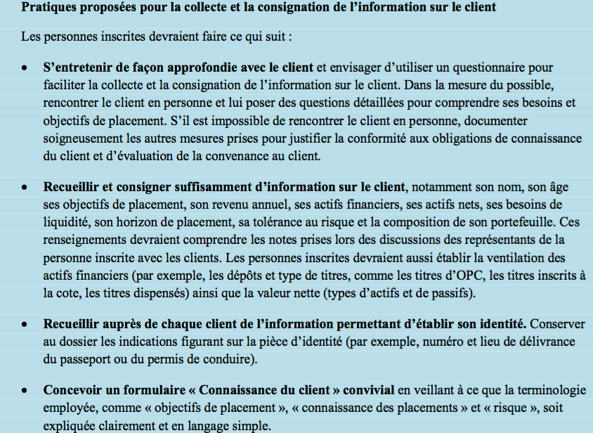
Voici un extrait de l'avis 31-336 du personnel des ACVM « Indications à l’intention des gestionnaires de portefeuille, des courtiers sur le marché dispensé et des autres personnes inscrites au sujet des obligations de connaissance du client, de connaissance du produit et d’évaluation de la convenance au client. »

L'objectif principal de la pratique proposée en matière de consignation de l'information sur le client est de préserver l'intégrité du service offert ainsi que de s'assurer de la mise en place d'une stratégie d'investissement dont les choix de placements s'harmonisent avec le profil de l'investisseur. Une pleine connaissance du client ainsi qu'une voie de communication efficace entre le conseiller et l'investisseur favorisent une compréhension commune des enjeux reliés aux stratégies utilisées, réduisant ainsi les risques de mésententes lorsque les résultats financiers se font moins intéressants que prévu. Les problèmes surgissent rarement lorsque les résultats sont au-delà des attentes du client !

Un premier conseil d'importance consiste à rappeler à l'investisseur qu'il doit s'assurer que son conseiller financier est inscrit auprès de l'AUTORITÉ DES MARCHÉS FINANCIERS (AMF).

Cette précaution assurera l'investisseur que son conseiller est assujetti à des règles de compétences et de bonnes conduites encadrant son travail. Cette adhésion à l'AMF signifie également que le conseiller peut faire l'objet de surveillance de conformité de la part de l'organisme règlementaire.
Investir avec l'aide d'un conseiller financier - Un document de l'ACVF

La détermination de l'aversion au risque de l'investisseur (approche comportementale)

Puisque le rendement financier est étroitement relié au niveau de risque assumé, il est essentiel de déterminer la tolérance au risque de l'investisseur. Pour être juste, il faut comprendre que plus le risque associé à un type de placement sera élevé, plus les probabilités d'obtenir un rendement élevé seront grandes. On parle alors de potentiel élevé de GAIN ou...de PERTES. Malheureusement, il arrive souvent que l'investisseur oublie la dualité du gain et de la perte. Ils sont tout à fait volontaires à vivre dangereusement pour maximiser leurs gains, mais sans accepter de subir de lourdes pertes en cas de revers financiers. Ce type de mésentente est à proscrire et c'est donc avec une grande rigueur que la détermination du degré d'aversion au risque du client sera évaluée. Cette étape constituera le point du départ de qui sera la politique de placement mise en place par le conseiller financier pour son client.

La détermination du niveau de tolérance au risque par l'investisseur est, par ailleurs, complexifiée par les nombreuses failles dues aux perceptions et aux préjugés que porte en elle, la nature humaine. Issues des études en finances comportementales de Kahneman, Tversky et Thaler, ces tares influent sur l'auto-évaluation du risque qu'un individu est prêt à assumer. Voici quelques-uns de ces concepts.

- La théorie des perceptions

Cette théorie a démontré que lorsque les gens doivent donner une valeur ou un niveau de satisfaction à un événement, il n'y a pas de symétrie entre un scénario où l'individu constate un gain et celui où il subit une perte équivalente. C'est-à-dire que pour un individu, l'expérience de subir une perte de 100 $ est plus douloureuse que la satisfaction de réaliser un gain de 100 $. Les gens ont, dès le départ, une aversion plus grande qu'une adhésion au risque, et ce de manière irrationnelle. Il faut alors tenir compte de ce concept lorsque l'on vise à établir la tolérance au risque. La plupart des questionnaires qui ont été conçus afin de déterminer la tolérance au risque des individus tiennent comptent de ce préjugé.

- L'aversion à la dépossession

L'aversion à la dépossession constitue un autre biais relié à une perception (émotion) qui échappe à un schéma rationnel. Il consiste à voir un individu octroyer une plus grande valeur à un bien qu'il détient déjà comparativement au même bien qui ne lui serait pas acquis. C'est le cas d'un grand amateur de musique qui détiendrait une paire de billets pour le dernier « pour de vrai » spectacle des Rolling Stones dans une intime salle de 350 personnes. La paire de billets se vend, à quelques journées du spectacle, 3 000 $. Cet amateur a payé 500 $ pour cette paire de billets et n'aurait jamais accepté de payer le montant de 3 000 $ qui est présentement celui du marché. Pourtant, il n'acceptera pas de vendre sa paire de billets ! Aversion à la dépossession !

- L'excès de confiance

Les gens ont, pour la plupart, une trop grande confiance en leur capacité à prédire l'avenir, à contraindre des éléments de coûts, à générer des revenus et à faire preuve de toutes sortes d'autres habiletés. Ce préjugé emmène immanquablement les investisseurs à surévaluer leur niveau de tolérance au risque. Dans ces travaux, Daniel Kahneman démontre que les individus ont tendance à rationaliser à outrance des événements qui sont surtout dus à l'expression du hasard créant ainsi un excès de confiance non justifié chez eux.

- La mémoire sélective

La présence de la mémoire sélective est suffisamment évocatrice pour que nous y décelions immédiatement le préjugé qu'elle peut provoquer dans une pensée qui devrait être rationnelle. Les gens aiment se rappeler et raconter leurs bons coups, alors qu'ils laissent sous silence les pans moins glorieux de certaines de leurs décisions. Cette double vue contribue à déformer le prisme de la réalité.

Globalement, chacune de ces failles comportementales influe sur l'appréciation de la tolérance au risque du contribuable. Il faut alors que le conseiller financier utilise un questionnaire qui sera à même de faire ressortir les incohérences possibles des différentes questions posées à l'investisseur. Ultimement, l'utilisation d'un questionnaire ne devra pas se substituer à l'expérience et au jugement du conseiller lorsque viendra le temps de déterminer la relation qui unit le client au risque.

Les phases de vie de l'investisseur

Tout aussi fondamental que l'appréciation du niveau de risque que l'investisseur est à même de supporter, nous retrouvons le positionnement de la phase de vie de ce dernier. La politique de placement et la répartition des actifs financiers qui en découle seront fortement influencées par l'espace temporel de l'investisseur. D'emblée, il est facile de convenir que les objectifs et le regard de l'épargnant ne seront pas le même s'il se retrouve au tout début de sa carrière professionnelle (disons 25 ans) ou dans une période où il consomme ses actifs de retraite (disons à 70 ans). Au tout début, les épargnes sont immobilisées sur une longue période ; ce qui signifie que la synchronisation des marchés n'est pas, globalement, un facteur. L'investisseur, s'il fait son arrivée dans un marché qui atteint son sommet (prix élevé), aura l'occasion de vivre plusieurs cycles boursiers avant de matérialiser et encaisser son épargne. De cette façon, l'effet de faire son entrée au sommet du cycle boursier à 25 ans, lui sera globalement favorable, lorsqu'il encaissera ses rentes de retraites à 65 ans, et ce, même si la conversion du placement en rente s'effectue dans le creux (prix bas) du cycle boursier. À l'opposé, le retraité de 70 ans sera très sensible aux cycles boursiers. Il devra alors éviter de détenir des titres de croissances qui sont fortement influencés par le marché. Dans l'ensemble, tout en respectant la tolérance au risque général de l'investisseur, il faut tenir compte que celle-ci diminuera avec le passage du temps.

IMAGE 51 Les phases de vie de l'investisseur
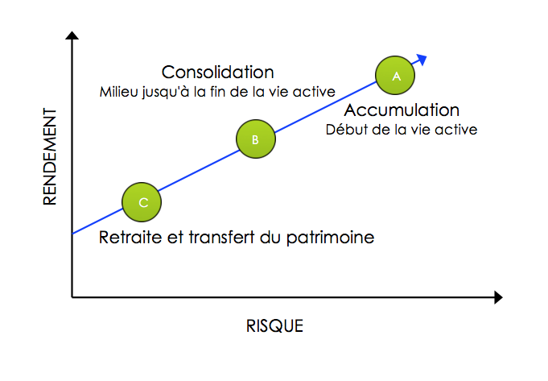
Le graphique sur les phases de vie de l'investisseur est inspiré de la théorie du cycle de vie de Modigliani (1963), de la relation risque/rendement et du principe de la réduction de la tolérance au risque avec le temps. En finalité, les rendements devraient être plus élevés en début de vie active qu'au moment de la retraite. Le passage à travers les différentes phases de vie doit s'effectuer en douceur selon une période de transition qui tiendra compte des objectifs de l'investisseur touchant la durée normale des cycles boursiers. Cette dernière notion sera étudiée un peu plus loin dans l'ouvrage.

Les questionnaires

L'usage des questionnaires est l'un des outils qui est utilisé par le conseiller financier afin qu'il puisse consigner l'information sur les connaissances du client et déterminer sa tolérance au risque. Il est important de rappeler que l'usage de ces questionnaires ne remplaceront pas le jugement et l'expérience du conseiller, pas plus qu'ils le libera de ses responsabilités de diligence envers son client. À cet effet, l'avis 31-336 de l'ACVM qui aborde les obligations en matière de connaissance du client, mentionne que le conseiller ne doit pas « se fier uniquement au formulaire « Connaissance du client » ou à un autre document comme moyen de connaitre le client. Cette façon de faire ne suffit pas à remplir l’obligation d’évaluation de la convenance au client qui incombe à la personne inscrite. »

À propos de l'information à recueillir sur le client, il est également mentionné au même avis 31-336 (règlement 31-103), que :

« Pour s’acquitter de leur obligation d’évaluation de la convenance au client, les personnes inscrites (y compris les courtiers membres de l’OCRCVM et de l’ACFM) sont tenues de prendre des mesures raisonnables afin de disposer de renseignements suffisants sur ce qui suit :

- Les besoins et objectifs de placement du client, notamment l’horizon temporel des investissements;

- La situation financière du client (dont sa valeur nette, ses revenus, ses investissements actuels et sa situation d’emploi);

- La tolérance du client au risque associé à divers types de titres et de portefeuilles, compte tenu de ses connaissances en matière de placement (collectivement, les « besoins et objectifs de placement »). »

Il existe deux types de questionnaire, l'un visant à cueillir de l'information générale sur le client, et l'autre visant à établir son niveau de risque acceptable. Les questionnaires qui sont utilisés par les conseillers ne sont pas tous identiques ou disponibles sous une forme prescrite par un organisme règlementaire. Néanmoins, ils ont tous le même objectif de mieux connaitre celui pour qui ils travaillent, le CLIENT. Nous aimerions maintenant présenter un exemple de questionnaire visant à mesurer la tolérance au risque des investisseurs.
QUESTIONNAIRE POUR MESURER LA TOLÉRANCE AU RISQUE140

- En général, comment votre meilleur ami vous décrirait‐il en tant que personne qui prend des risques?

a) Une personne qui aime parier
b) Une personne qui est prête à prendre des risques après avoir effectué une certaine recherche
c) Une personne prudente
d) Une personne qui évite systématiquement le risque

- Vous participez à un jeu‐questionnaire télévisé et vous pouvez choisir une option parmi les suivantes. Laquelle prendriez‐vous?

a) 1 000 $ en argent
b) Une chance sur deux de remporter 5 000 $
c) Une chance sur quatre de remporter 10 000 $
d) Une chance sur 20 de remporter 100 000 $

- Vous avez enfin épargné l'argent qu'il vous fallait pour prendre les « vacances de votre vie ». Trois semaines avant votre départ, vous perdez votre boulot. Vous prenez une des décisions suivantes :

a) Annuler vos vacances
b) Prendre des vacances beaucoup moins coûteuses
c) Partir comme prévu, en vous disant que vous avez besoin de temps pour vous préparer à la recherche d'un nouvel emploi
d) Prolonger vos vacances, puisqu'il s'agit peut-être de votre dernière chance de partir en première classe

- Si vous receviez soudainement 20 000 $ pour investir, que feriez‐vous?

a) Vous les déposeriez dans un compte bancaire ou un compte du marché monétaire?
b) Vous les investiriez dans des obligations de premier rang ou dans des fonds communs obligataires
c) Vous les placeriez dans des actions ou dans des fonds communs

- Relativement à votre expérience, jusqu'à quel point êtes‐vous à l'aise d'investir dans des titres boursiers ou des fonds communs?

a) Pas du tout à l'aise
b) Plutôt à l'aise
c) Très à l'aise

- Quand vous pensez au mot « risque », lequel des mots suivants vous vient immédiatement en tête?

a) Perte
b) Incertitude
c) Avantage
d) Frissons

- Certains spécialistes prévoient que le cours de certains actifs comme l'or, les bijoux, les articles de collection et l'immobilier (biens durables) augmenteront de valeur. Le cours des obligations risque de baisser; toutefois, les spécialistes s'accordent sur le fait que les obligations du gouvernement sont relativement sécuritaires. La plupart de vos placements sont actuellement dans des obligations gouvernementales à fort intérêt. Que faites‐vous?

a) Vous conservez les obligations
b) Vous vendez vos obligations, placez la moitié des profits dans des comptes du marché monétaire, et l'autre moitié dans des biens durables
c) Vous vendez vos obligations et placez la totalité des profits dans des biens durables
d) Vous vendez vos obligations, placez l'argent obtenu dans des biens durables et empruntez davantage pour en acheter plus

- Lequel des quatre scénarios de placement ci‐dessous choisiriez‐vous?

a) Dans le meilleur cas, vous gagnez 200 $; dans le pire cas, vous perdez 0 $
b) Vous gagnez 800 $ dans le meilleur cas; dans le pire cas, vous perdez 200 $
c) Vous gagnez 2 600 $ dans le meilleur cas; dans le pire cas, vous perdez 800 $
d) Dans le meilleur cas, vous gagnez 4 800 $; dans le pire cas, vous perdez 2 400 $

- En plus de ce que vous possédez déjà, on vous a donné 1 000 $. On vous demande maintenant de choisir entre :

a) Un gain assuré de 500 $
b) 50 % des chances de gagner 1 000 $ et 50 % des chances de ne rien gagner

- En plus de ce que vous possédez déjà, on vous a donné 2 000 $. On vous demande maintenant de choisir entre :

a) Une perte assurée de 500 $
b) 50 % des chances de perdre1 000 $ et 50 % des chances de ne rien perdre

- Supposons qu'un de vos parents vous laisse un héritage de 100 000 $, stipulant dans son testament que devez investir TOUTE cette somme dans UN des outils suivants. Lequel choisissez‐vous?

a) Un compte d'épargne ou un fonds du marché monétaire
b) Un fonds commun qui possède à la fois des actions et des obligations
c) Un portefeuille de 15 actions ordinaires
d) Des biens comme l'or, l'argent et le gaz

- Si vous aviez à investir 20 000 $, laquelle des options de placement suivantes trouveriez‐vous la plus attirante?

a) 60% dans des placements à faible risque, 30 % dans des placements à risque moyen, 10 % dans des placements à risque élevé
b) 30 % dans des placements à faible risque, 40 % dans des placements à risque moyen, 30 % dans des placements à risque élevé
c) 10 % dans des placements à faible risque, 40 % dans des placements à risque moyen, 50 % dans des placements à risque élevé

13. Votre grand ami et voisin, un géologue d'expérience, rassemble un groupe d'investisseurs pour financer une entreprise d'exploitation aurifère. L'entreprise pourrait rapporter de 50 à 100 fois l'investissement si elle réussit. Si l'entreprise échoue, l'investissement au complet sera englouti. Votre ami estime que les chances de succès ne sont que de 20 %. Si vous aviez de l'argent, combien investiriez‐vous?

a) Rien
b) Un mois de salaire
c) Trois mois de salaire
d) Six mois de salaire

LES RÉSULATS

 | POINTAGE
1. a = 4; b = 3; c = 2; d = 1 | 6. a = 1; b = 2; c = 3; d = 4 | 11. a = 1; b = 2; c = 3; d = 4
2. a = 1; b = 2; c = 3; d = 4 | 7. a = 1; b = 2; c = 3; d = 4 | 12. a = 1; b = 2; c = 3
3. a = 1; b = 2; c = 3; d = 4 | 8. a = 1; b = 2; c = 3; d = 4 | 13. a = 1; b = 2; c = 3; d = 4
4. a = 1; b = 2; c = 3 | 9. a = 1; b = 3
5. a = 1; b = 2; c = 3 | 10. a = 1; b = 3
TOLÉRANCE AU RISQUE
18 et moins = Faible
de 19 à 22 = En dessous de la moyenne
de 23 à 28 = Moyenne ou modérée
de 29 à 32 = Au‐dessus de la moyenne
33 et plus = Élevée

Répondez au questionnaire et évaluez votre tolérance au risque en mode interactif - En anglais seulement

Questionnaire global de cueillette d'informations de l'IQPF

La politique de placement

La politique de placement est un énoncé qui s'articule autour du profil de l'investisseur afin d'établir la manière avec laquelle les actifs financiers du client seront gérés, notamment quant à la répartition de ces actifs. Cette entente clarifie les attentes, les objectifs, la prise en charge du risque, le mode de fonctionnement, qui lie le client et le conseiller financier. Cette politique fera l'objet d'un document qui sera signé par les deux partis.

Lorsqu'il s'agit de répartir les actifs de l'investisseur, il est important d'établir dès le départ les fourchettes à l'intérieur desquelles le conseiller devra travailler. L'objectif de ce canevas est de s'assurer que l'ensemble du portefeuille de placement témoigne du niveau de risque qui est acceptable pour le client. En ajoutant cette ventilation selon les types de placement (Liquidités et obligations, actions, fonds communs de placements et produits dérivés et alternatifs), les considérations géographiques et sectorielles, nous établissions les stratégies de base à une bonne DIVERSIFICATION des investissements. Ces paramètres qui permettent de délimiter le champ d'action du conseiller se doivent d'être réévalués à temps opportun puisque l'environnement du client est voué à changer dans le temps.
Exemple de canevas de répartition des actifs
Types de placement | Fourchette/détention
Liquidités et obligations | 10 % à 30 %
Actions | 60 % à 90 %
Produits dérivés | 0 % à 10 %

Géographique | Fourchette/détention
Canada | 30 % à 50 %
États-Unis | 20 % à 40 %
Europe | 10 % à 30 %
Asie | 0 % à 10 %
Pays émergents | 10 % à 20 %

Sectoriel | Fourchette/détention
Ressources naturelles | 20 % à 35 %
Financier | 20 % à 30 %
Télécommunication | 10 % à 30 %
Technologie | 15 % à 40 %
Manufacturier | 5 % à 20 %
Santé | 5 % à 20 %
Immobilier | 5 % à 30 %

IMAGE 52 Le processus d'investissement - Relation conseiller/client141
Aversion au risque du client et rendement espéré
2
3
1
Selon les secteurs
Connaissance du client
Identifier le niveau d'approbation requis du client pour procéder à la transaction
Selon types de placements
Selon la géographie
Obtenir les signatures du conseiller et du client
Documenter les éléments énumérés aux points 1 et 2
Objectifs et attentes du client
Fixer la RÉPARTITION des actifs financiers
Définir la POLITIQUE de placement
Établir le PROFIL de l'investisseur

Les types de placements

L'investisseur qui souhaite faire fructifier ses épargnes a d'innombrables choix qui s'offrent à lui. Les types de placements qu'il choisira devront convenir à son profil d'épargnant et à la stratégie d'investissement que le conseiller financier développera afin de lui permettre d'atteindre ses objectifs financiers. L'horizon de types de placements sera plus large pour un investisseur qui sera prêt à assumer un plus grand risque. Dans le cas des investisseurs conservateurs, l'éventail des types de placements sera plus limité.

Le facteur risque

Lorsqu'il est question de placements et de leur classification, il est impossible d'ignorer le niveau de risque qui leur est attribuable et son corolaire, le rendement espéré. Il faut garder à l'esprit que le point de départ est la prise en charge d'un risque tolérable pour l'investisseur, qui lui, dictera un potentiel de rendement, et non le contraire. Le rendement souhaité et espéré sera toujours le plus élevé possible pour le contribuable. Plutôt, la question demeurera, quel montant le contribuable est-il PRÊT À PERDRE en cas de recul des marchés ? C'est la définition du RISQUE, quel est le pire scénario possible ? Et quelles sont les probabilités qu'il se produise ? Selon l'autorité de marchés financiers (AMF), le risque correspond à « la possibilité que vous obteniez un rendement inférieur à celui anticipé ou encore que vous perdiez une partie ou la totalité des sommes investies, et peut-être davantage dans certains cas. »

Les différents auteurs répertorient plusieurs types de risques. Par exemple, le risque de liquidité, le risque de volatilité, le risque opérationnel, le risque de change, le risque souverain, le risque environnemental et bien d'autres. Tous ces facteurs de risque peuvent influencer sur la valeur et la stabilité d'un placement. Nous souhaitons scinder la notion de risque en deux composantes distinctes, l'une de proximité (le risque relié à l'émetteur du titre) et l'autre de globalité (le risque du marché).

- Le risque relié à l'émetteur du titre

Le risque relié à l'émetteur du titre (le placement pour l'investisseur) fait référence à l'ensemble des circonstances qui pourraient affecter la capacité de l'entreprise ou de l'organisation à remettre, dans le futur, le capital engagé et une portion de rendement à l'investisseur. À titre d'exemple, citons différents contextes qui auraient pour effet d'augmenter le risque :

  - Une technologie dépassée

  - Un avantage concurrentiel qui s'estompe

  - La fragilité et l'absence de vision de la haute direction

  - La possibilité de fraudes

  - Les difficultés de l'organisation à obtenir du financement

  - Les problèmes de liquidité de l'entreprise

Ce type de risque est donc relié à la solidité, la réputation et aux qualités intrinsèques de l'organisation qui souhaite émettre des titres pour financer ses activités. D'une certaine façon, c'est le risque le plus important puisque, advenant le déclin de l'organisation jusqu'à sa faillite, l'impact pourrait être irréversible et se solder par une perte totale pour les investisseurs.

- Le risque du marché

Le risque du marché est relié à des facteurs qui sont extérieurs à l'organisation. Il regroupe plusieurs composantes de nature macro-économique qui peuvent influencer sur la volatilité des titres émis. Ce risque est également appelé systémique, ce qui veut dire que les forces du marché peuvent se mobiliser pour articuler un effet domino qui pourra influencer la valorisation à la baisse d'un titre. À titre d'exemple, citons différentes informations qui auraient pour effet de moduler le risque du marché :

  - La hausse du taux directeur de la Banque du Canada

  - Une croissance du PIB à la baisse

  - Une période de récession

  - Une crise financière mondiale

  - L'instabilité géopolitique

  - Une mauvaise nouvelle du secteur économique relié au titre

Ce type de risque est normalement de nature cyclique. Cela veut dire que pour les investisseurs qui ne tentent pas de prédire ou synchroniser ses entrées et ses sorties du marché, ce risque est moins important puisque sur une longue période il devrait se résorber.

De manière générale, une bonne stratégie de DIVERSIFICATION des titres inclus dans un portefeuille de placement réduira le niveau du risque relié à l'émetteur du titre et une approche sans précipitation, en ATTENTE du redressement des cycles financiers et économiques, réduira le risque du marché.

La catégorisation des placements

La façon de classifier les placements peut être perçue selon différents angles. Une des approches de catégorisation vise à déterminer les types de revenus qui y sont générés. On parle alors, de revenus fixes (intérêts) et de revenus de croissance (gain en capital et dividende). Le niveau de risque (faible, modéré et élevé) qui découle des différents placements peut également servir d'ancrage à une classification. Dans notre cas, nous avons choisi d'axer, dans un PREMIER TEMPS, les distinctions de répartition, selon la nature contractuelle du placement. Les placements sont, avant tout, des ententes entre une partie que l'on nomme « l'émetteur » et une autre partie appelée « le porteur ». Cela veut dire que selon cette distinction juridique, l'investisseur possède soit un titre de créance (LIQUIDITÉS ET OBLIGATIONS), soit un titre de propriété (ACTIONS). Il est alors créancier ou propriétaire de l'organisation émettrice du titre. Cette distinction fondamentale dictera dès le départ deux attributs importants du placement, la protection (la notion de placement garanti) sera alors plus grande dans le cas de créances (LIQUIDITÉS ET OBLIGATIONS) et le rendement espéré sera plus élevé dans le cas de propriété (ACTIONS). Quant au niveau de risque, il empruntera un comportement opposé à celui du rendement espéré. Dans un DEUXIÈME TEMPS, nous avons opté pour l'ajout de deux autres catégories de placements afin de couvrir l'ensemble de l'éventail de titres qui s'offre à l'investisseur. Une de ces catégories vise les différents titres qui permettent une forme de regroupement de plusieurs investisseurs (FONDS COMMUNS DE PLACEMENTS) au sein d'une même unité de placement afin de profiter de l'expertise d'un gestionnaire de fonds et de favoriser une approche de diversification. Il faut noter que dans la répartition des actifs financiers, telle qu'incluse dans la politique de placement, nous ne réservons pas une allocation spécifique pour les fonds communs de placements. Puisque le fonds commun de placements peut prendre autant de formes qu'il existe de produits financiers, il faut creuser davantage pour arriver à déterminer le niveau de risque qu'il porte. Il faudra donc ultimement savoir si le fonds commun est de nature obligataire ou en actions pour arriver à le consigner à la répartition des actifs. Finalement, nous avons dû regrouper le résidu des autres types de placements dans une quatrième zone (PRODUITS DÉRIVÉS ET ALTERNATIFS). Normalement, ces placements sont moins homogènes et comportent des complexités plus grandes qui devraient restreindre l'élan des investisseurs moins expérimentés.

Les placements

Afin de présenter les principales caractéristiques des placements les plus usuels, nous avons utilisé « Le petit lexique des investissements » de l'Autorité des marchés financiers (2006). Ce coup d'œil offre une bonne vue d'ensemble des produits qui sont accessibles aux investisseurs. Nous y retrouverons les définitions, le rendement espéré, la souplesse quant à l'encaissement des produits (liquidité) et une appréciation générale du risque selon les différents placements. L'information sur le risque n'est donnée qu'à titre indicatif, dans les faits, l'étude du niveau de risque est soumise à plusieurs variables et doit s'interpréter de manière détaillée et nuancée. Plusieurs ouvrages, plus dédiés et spécialisés sont disponibles pour ceux qui souhaitent approfondir davantage le sujet des placements et de l'investissement.

Les liquidités et les obligations

Type et définition | Rendement espéré | Liquidité | Risque

Les actions

Type et définition | Rendement espéré | Liquidité | Risque
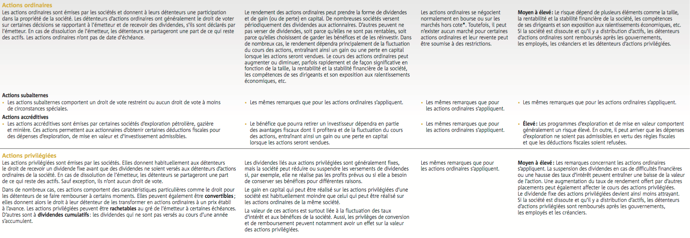
Type et définition | Rendement espéré | Liquidité | Risque

Les fonds communs de placements

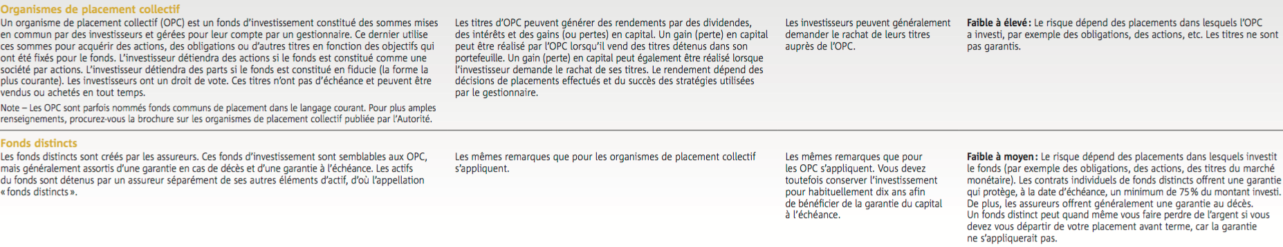

Les produits dérivés et alternatifs

Type et définition | Rendement espéré | Liquidité | Risque
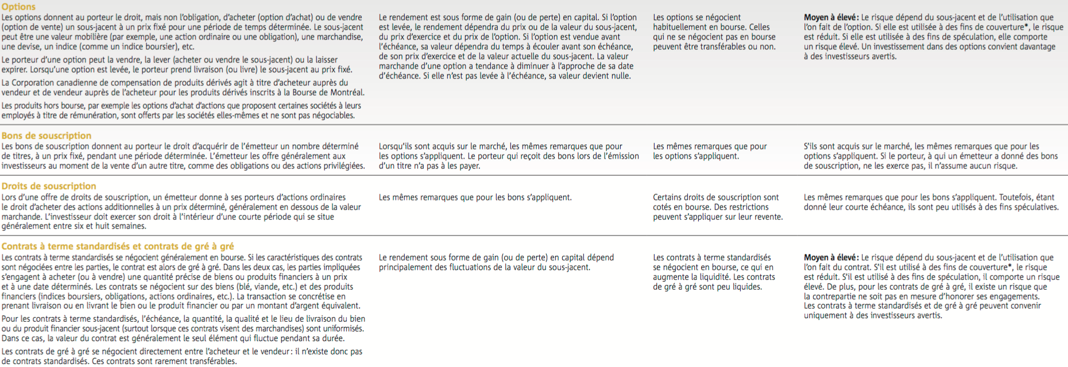
Type et définition | Rendement espéré | Liquidité | Risque

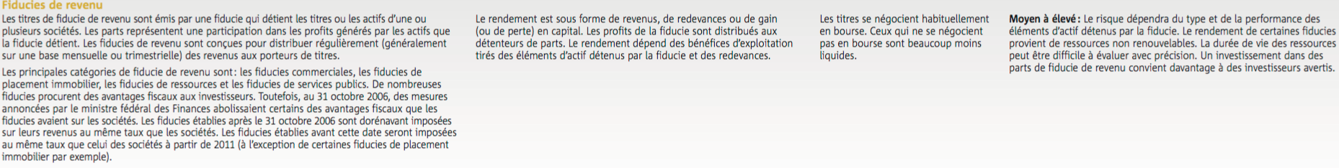

Pour consulter LE PETIT LEXIQUE DES INVESTISSEMENTS de l'AMF

Le coût et les frais de gestion

L'un des aspects sous-estimé ou tout simplement oublié lorsque l'on discute de placements est l'étude et l'intégration de la notion du coût et des frais qui sont engagés à même le parcours de l'investisseur. Les frais de transactions et de gestion qui sont exigés par le conseiller financier sont souvent des variables inconnues des investisseurs. Le résultat est encore plus béant lorsqu'il est question d'y inclure les frais du gestionnaire d'un fonds commun de placements. Les gens les ignorent ! Pourtant, chacun de ces frais réduisent les rendements (peu importe le niveau de performance du placement). Il est alors important de s'assurer que les frais financiers sont raisonnables lorsqu'ils sont comparés à ce que les compétiteurs exigent, que la forme de facturation est avantageuse (honoraires fixes, honoraires selon un pourcentage des actifs sous gestion, honoraires selon le nombre de transactions) et que les honoraires exigés correspondent au niveau d'expertise nécessaire à la bonne gestion des placements en cause (s'agit-il d'un marché obligataire ou un portefeuille d'actions diversifiés?). À titre d'exemple, l'ensemble des coûts qui serait relié à la gestion d'un fonds commun de placements en obligations d'épargne pourrait être prohibitif lorsque l'on évalue la valeur ajoutée (gestion du risque et rendement espéré) associée à la gestion d'un tel placement.

Réflexions, perspective historique et stratégies

Lorsque l'on y réfléchit bien l'appréciation de l'argent est un phénomène qui est tout, sauf naturel. Elle prend source dans la rareté, l'offre en biens essentiels et superflus, la demande pour ces mêmes biens et la capacité à les produire par l'apport de capital humain, matériel et financier. La fluctuation organisée de l'argent est un petit miracle issu d'un système mercantile et capitaliste qui est relativement nouveau dans l'histoire humaine. En retirant nos œillères, il est impossible de ne pas percevoir que cette société de valorisation financière, de marché et de consommation mène une existence où le progrès côtoie les inégalités et l'appauvrissement de notre environnement. Par cette mise en contexte, nous souhaitons illustrer la fragilité de l'équilibre qui existe entre tous ces facteurs et ainsi faire valoir l'importance de s'appuyer sur une étude des placements qui vise à reconnaître une valorisation soutenue par une véritable création de biens et de services qui se bâtit à long terme. Par opposition, nous omettrons l'étude des phénomènes et des stratégies qui visent le gain rapide spéculatif et l'artifice des règles qui en découlent.

Une approche réfléchie et à long terme

"Très bientôt, l'économie mondiale pourrait avoir besoin d'un taux d'intérêt dans les deux chiffres pour contrôler l'inflation"

"D'ici la fin de l'année 2008, l'indice S&P 500 devrait atteindre la marque de 1 675"

Le taux d'intérêt est demeuré presque nul depuis.
Alan Greenpan, ancien Président de la réserve fédérale américaine, en 2007.

L'indice était sous le seuil de 900 au 31 décembre 2008.

"Au cours des prochaines années l'indice boursier Dow Jones devrait atteindre le seuil de 36 000"
Prédiction de la mort de Henri II.
Nostradamus, Auteur des Prophéties, en 1555.
"Le lyon ieune le vieux surmontera,
En champ bellique par singulier duelle,
Dans cage d'or les yeux luy creuera,
Deux classes vne, puis mourir, mort cruelle"
Abby Joseph Cohen, Principale analyste financière chez Goldman & Sachs, en décembre 2007.
16 années plus tard, l'indice n'a pas encore surpassé la moitié de ce qui avait été annoncé.
James Glassman et Kevin Hassett, Économistes influents et auteurs, en 1999.
Lorsque nous étudions le parcours historique des sciences économiques, nous observons deux grands constats ; si les économistes arrivent à expliquer de manières théoriques et adéquates les phénomènes qui appartiennent au passé, leurs aptitudes à prévoir les événements futurs font l'objet d'opinions très mitigées. En effet, récemment, très peu d'économistes ont su prévoir la crise financière de 2008. De plus, un article récent de Andrew Chang et Philip Li a démontré que les études menées en économie ont un très faible taux de reproduction des résultats obtenus à partir d'expériences antérieures. « Après avoir obtenu les données et le code de 67 articles publiés dans des revues à comité de lecture, les auteurs, Andrew Chang et Phillip Li, ne sont parvenus à reproduire les résultats que de 22 (33 %) d’entre elles sans l’aide des auteurs originaux, et de 49 % avec de l’aide142. »

Pour consulter l'étude de Andrew Chang et de Phillip Li (Federal Reserve Board)

Pour lire l’investisseur compulsif – Un article du professeur Nicolas Lemelin

Cette évidente limitation quant à la capacité des sciences économiques et des sommités qui en font partie à prévoir des événements futurs devrait laisser PERPLEXES tous ceux et celles qui espèrent adopter une stratégie de placements où les conseillers financiers réussissent à déjouer les forces du marché, à tout coup. Imaginons le nombre impressionnant de variables qui devrait faire l'objet d'anticipation par les conseillers financiers qui souhaiteraient épargner les mouvements de repli des marchés à leurs clients tout en répondant présent lors des envolées boursières. Pour arriver à un tel résultat, le conseiller devrait, notamment, être capable d'apercevoir dans sa boule de cristal :

- L'évolution des taux d'intérêt
- L'anticipation du prix du baril de pétrole
- La prévision des périodes de récession
- La prédiction des chocs ou des flambés immobiliers
- La connaissance d'avance de la progression des taux de change
- Le pressentiment de la venue de conflits mondiaux
- Le discernement des secteurs économique qui seront à la hausse de ceux qui seront à la baisse
En réalité, l'exercice de PRÉDICTION sur la fluctuation des marchés donne la plupart du temps des résultats équivalents ou inférieurs à ceux qui seraient obtenus par des chimpanzés lançant des fléchettes dans un jeu de dards.

L'approche à préconiser se veut donc à l'opposé de celle qui exigerait une synchronisation des marchés. C'est-à-dire de faire l'achat d'un titre lorsqu'il atteint son prix plancher pour arriver à le vendre lorsqu'il atteint le prix sommet. Ce genre de prédiction, à court terme, bien qu'elle corresponde théoriquement au meilleur scénario possible, ne constitue pas à notre avis une assise solide à une stratégie de placement adéquate pour la plupart des gens. De manière isolée et sporadique, le rendement d'une telle opération, qui vise à être plus futée que le marché, peut être spectaculaire. Dans l'exubérance d'un tel gain facile et rapide, il ne faut pas oublier qu'un niveau de risque très élevé a été également présumé par l'investisseur. La relation rendement-risque est toujours présente dans l'écosystème des investissements.

La démarche à prôner vise à maximiser le rendement d'un investisseur, sur une période à long terme, en tenant compte du niveau de risque qu'il est prêt à assumer. De manière plus concrète, cette stratégie s'appuie sur les principes de placement suivants :

- Le maintien de l'économie de marché et du système capitaliste

Il va de soi, pourtant il est bon de rappeler qu'il n'existe aucune stratégie d'investissement qui résisterait à la chute de tout un système économique. Ce principe de grande évidence pourra être utile lorsqu'il sera nécessaire de relativiser la stratégie de placement et d'aborder la notion du risque zéro et de son impact sur les rendements. Le principe du maintien de l'économie de marché et du système capitaliste permet également d'utiliser les données et les comportements historiques des cycles boursiers dans l'atteinte des objectifs de rendement à long terme.

- La prise en compte du risque et de ses conséquences

Ce principe vise à reconnaître qu'il faut tout d'abord fixer le niveau de risque que l'investisseur est prêt à assumer et que celui-ci dictera le potentiel de rendement (il peut être positif ou négatif) et non le contraire. Si l'on considère le premier principe du maintien de l'économie du marché, le risque zéro ne correspondrait pas à garder son argent dans un bas de laine, mais plutôt à investir dans les obligations du trésor émis par le gouvernement d'un État de droit, où l'on retrouve une stabilité politique et un pourvoir de taxation (en cas de problème de solvabilité) permettant ainsi le remboursement des obligations à échéance. Il faut noter que si l'investissement est effectué dans les bons du Trésor d'un pays étranger, le risque de taux de change devient alors un facteur à considérer. La relation rendement-risque se doit d'être évaluée à partir de ce point de départ pour tendre vers sa limite acceptable par l'investisseur avisé et conscient des enjeux.

- Des attentes cohérentes en matière de rendement

L'expression « trop beau pour être vrai » prend tout son sens lorsque nous en sommes à reconnaître l'espérance de rendement qui peut être associée aux placements privilégiés par l'investisseur. Les grands gains à court terme et les rendements mirobolants ne peuvent être que le témoignage d'une prise en charge de risque démesurée ou qui sont tout simplement le fruit de l'escroquerie. L'investisseur se doit d'être prudent et sceptique à l'égard de telles propositions de placement. À titre indicatif, nous souhaitons présenter les diverses hypothèses de l'IQPF143 quant aux rendements associés aux placements :
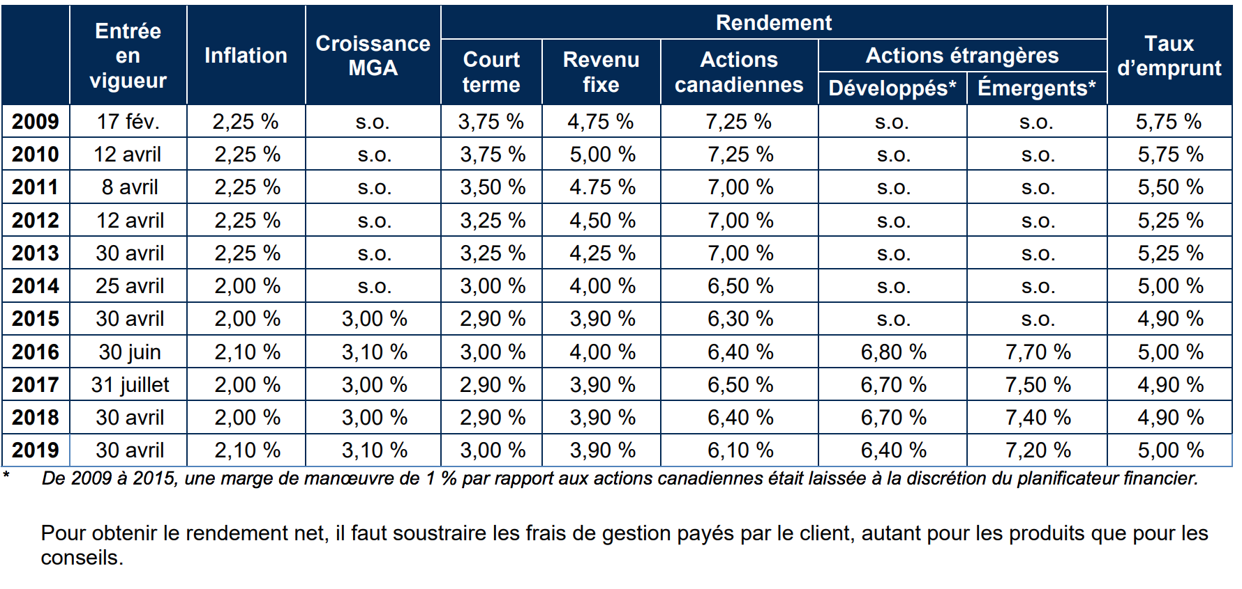

Ce tableau récapitulatif nous permet de mettre à l'avant-scène trois idées fortes et importantes en matière de principe d'investissement. Le PREMIER principe consiste à reconnaître la fourchette supérieure de l'espérance de rendement des placements, elle oscille autour de 7 %. C'est donc dire que les attentes en matière de rendement pour un investisseur ne devraient pas se situer au-dessus de ce paramètre. Toute proposition d'investissement se situant significativement au-delà de ce rendement devrait agiter des signaux d'alarme du type « trop beau pour être vrai ».

Le DEUXIÈME principe n'a pas encore été abordé dans l'ouvrage, il vise à faire un lien entre le taux de rendement espéré des placements et le taux d'inflation. Dans le cas où ces deux taux seraient identiques, l'investisseur n'obtiendrait aucun enrichissement puisque le rendement du placement ne permettrait que la neutralisation de l'effet de l'inflation sur le coût des biens et services. C'est donc dire qu'une stratégie excessivement conservatrice, sans aucun investissement autre que des CPG à court terme, risquerait d'engendrer un rendement inférieur au taux d'inflation et créer ainsi un appauvrissement de l'épargnant. Il faut éviter un tel scénario et ne pas hésiter à raffiner minimalement l'étendue du portefeuille de placement. Il est possible d'y arriver, sans pour autant dénaturer le rapport au risque de l'épargnant, en privilégiant des placements qui seront immobilisés sur une plus longue période dans des titres obligataires d'État ou d'organisations qui sont sous la gouverne de l'État. L'investissement systématique dans le CPG, à court terme, encaissable en tout temps, condamnera l'investisseur à des rendements n'atteignant même pas 1 %. Il est fondamental de saisir que les taux projetés dans le tableau fourni par l'IQPF ne visent pas à reconnaître le rendement espéré de la prochaine année, mais plutôt à fixer les hypothèses de travail dans le cadre de simulations de planification financière qui s'étalent sur plusieurs années, selon le profil d'investisseur de l'individu. Cela veut dire que les hypothèses intègrent, en partie, l'anticipation de l'évolution des marchés financiers pour les années à venir (ainsi qu'un regard sur les données historiques). C'est une science inexacte qui s'introduit dans les événements futurs, ce qui implique, de la part des individus, une approche prudente et une volonté à mettre à jour périodiquement l'appréciation des diverses hypothèses incluses dans les calculs financiers.

Le TROISIÈME principe vise à reconnaître la cohérence de l'espérance des rendements et la répartition des actifs financiers qui sont utilisés pour générer de tels rendements. Le classement des types de placements s'effectue selon les appellations Court terme (CPG), Revenus fixes (obligations) et Actions canadiennes. Globalement l'espérance de rendement des investisseurs sera entièrement liée à la répartition des actifs financiers dans son portefeuille de placement, qui elle-même est dicté par son aversion au risque.

- Un horizon de placements à long terme

Dans l'optique où la synchronisation à tout coup des marchés (vendre les titres au sommet de leur valeur et acheter les titres à leur coût le plus modique) revêt de la pensée magique et de pouvoirs surnaturels, une approche à long terme de la gestion des investissements devient une nécessité. Comme nous l'observerons lorsque nous porterons un regard historique sur les successions de cycles financiers, ceux-ci ont évolué, sur une longue période, à la hausse. Cette appréciation, où le passé est garant, sur une longue période, de l'avenir, permet à l'investisseur de voir la valeur de ses investissements prendre de l'ampleur au gré des cycles financiers. Ce mouvement à la hausse d'un cycle à l'autre est globalement prévisible (jusqu'à maintenant). Ce qui n'est pas le cas de la détermination, en temps réel, de la durée d'un cycle, de son amplitude, de la certitude quant à savoir où se retrouvent le creux et le sommet.

Puisque les cycles financiers se renouvellent sur de longues périodes et qu'il est impossible de prévoir une entrée et une sortie du marché qui est optimale, il est important de miser sur une approche de croissance dès le plus jeune âge de l'épargnant et de résister aux étourdissements d'ordre comportemental comme ceux de l'exubérance des gains spectaculaires à court terme et de la désillusion des pertes sur une courte période. En bref, il vaut mieux s'abstenir de suivre les performances à court terme des investissements puisqu'ils ne sont pas pertinents au rendement global du portefeuille sur une longue période. L'objectif ultime étant de générer un rendement adéquat afin de contribuer à la réalisation d'une rente suffisante au moment de la retraite. Le mieux est de choisir un conseiller compétent et respectueux de vos objectifs et de votre tempérament financier et de porter un regard annuel sur le résultat global des 10 dernières années (ou depuis le tout début de vos investissements). On est loin de l'observateur frénétique, aux allures de participant à un « Pool » de hockey, que l'on rencontre trop souvent. Cette approche de type « Casino » à l'investissement est à proscrire.

- La diversification des placements

L'utilisation du principe de la diversification à titre d'outil de réduction du niveau général de risque associé à la gestion d'un portefeuille de placements est un élément incontournable d'une bonne stratégie de placement. Nous avons déjà maintes fois cité dans l'ouvrage les vertus d'un tel fondement. Essentiellement, elle s'appuie sur l'adage de « ne pas mettre tous ses œufs dans le même panier ». Mathématiquement, la technique de diversification des placements permet d'obtenir un taux de rendement qui se rapproche d'une moyenne de plusieurs placements plutôt que dans l'extrémité des écarts-types (positifs ou négatifs) d'un seul placement.
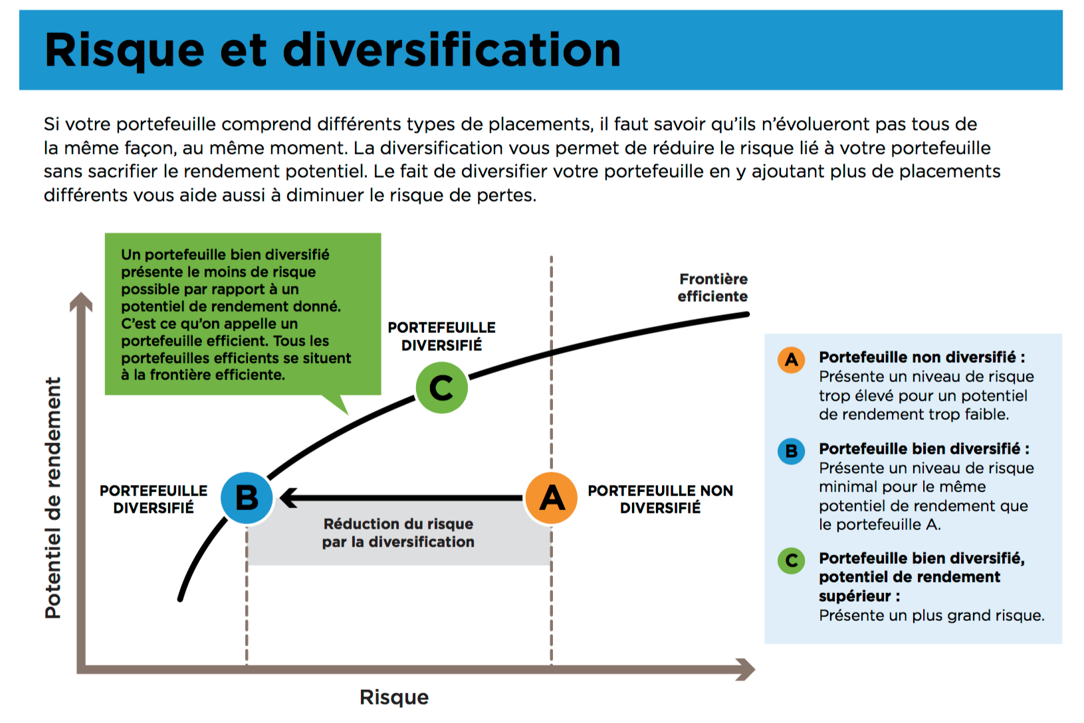
¹⁴⁴ GérezMieuxVotreArgent.ca, CVMO, "Risque et diversification", http://www.getsmarteraboutmoney.ca/fr/tools_and_calculators/infographics/Documents/infographie-alternatif-Risque-et-diversification.pdf, (Page consultée le 7 janvier 2016).

144

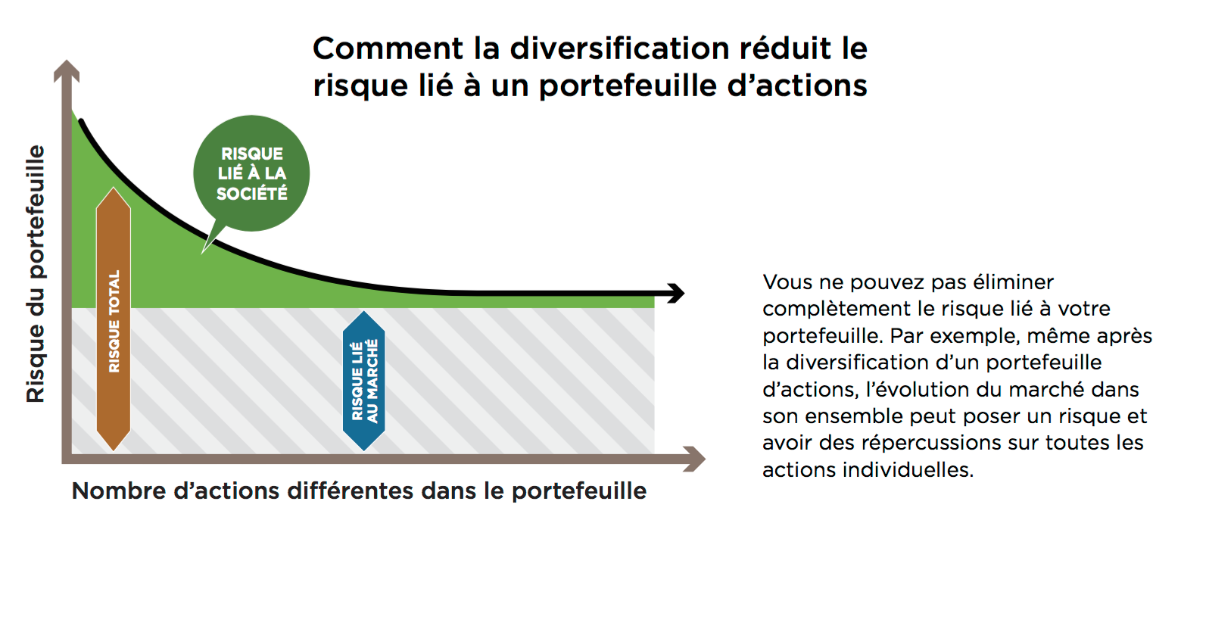

145

Pour compléter l'étude de la diversification veuillez consulter DIVERSIFICATION
¹⁴⁵ GérezMieuxVotreArgent.ca, CVMO, "Risque et diversification", http://www.getsmarteraboutmoney.ca/fr/tools_and_calculators/infographics/Documents/infographie-alternatif-Risque-et-diversification.pdf, (Page consultée le 7 janvier 2016).

- La gestion éclairée de la période transitoire en fonction de l'anticipation des besoins en liquidité

Bien que les stratégies de placement soient mises en place en scrutant une période qui se décline sur le long terme, il arrive qu'elles doivent tenir compte d'un point d'arrivée. Normalement, ce point d'arrivée coïncide avec le début de la retraite.

Comme nous avons discuté, tous les épargnants souhaiteraient posséder une boule de cristal qui leur permettrait d'identifier le moment exact où ils devraient se départir de leurs placements plus volatils (actions) pour les transformer en placements plus prévisibles (obligation et titres liquides). Ce moment serait l'instant où le cours de l'action atteint un sommet. Cette tâche impossible doit plutôt laisser place à une stratégie qui vise à transformer progressivement la répartition du portefeuille de placement de l'individu à partir du moment où l'horizon de la retraite se pointe. Cette importante mutation vise à anticiper les besoins futurs en liquidité qui sera nécessaire au moment de la retraite. Elle sous-tend que si l'opération n'est pas planifiée d'avance et instaurée progressivement, l'individu devra se départir de titres qui pourraient être à leur plus bas niveau (avec le potentiel de prendre de la valeur dans le futur).

Par exemple, un individu qui n'aurait pas planifié progressivement la modulation de son portefeuille de placements pourrait se retrouver dans un contexte de marché boursier en repli de 20 % sans pour autant pouvoir profiter de la reprise éventuelle du marché. Cette situation est navrante et nuisible au rendement global du portefeuille de placement. Elle pourrait même forcer l'individu à reporter le moment de la retraite. En 2000, la bulle technologique, avec les titres de Nortel en avant-scène, a été la cause de plusieurs retraites qui ont dû être reportées.

Voici un exemple du groupe Fidelity Investments qui présente le rééquilibrage d'un portefeuille de placement en fonction du moment de la retraite
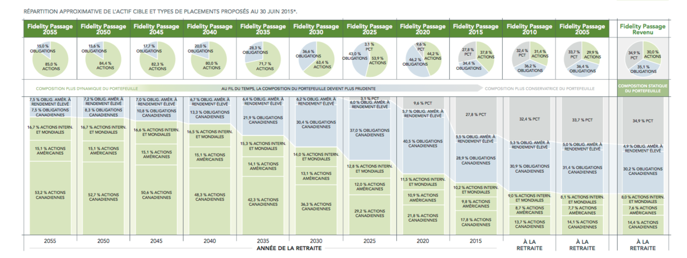

- Le maintien d'une stratégie d'épargne

Le principe du maintien d'une stratégie d'épargne se veut l'expression d'une seule véritable idée qui peut prendre différentes formes. Dans un contexte, où les rendements sont de nature cyclique et que ceux-ci seront forcément, par moment, faibles, voire négatifs, il convient de rappeler que la vision de l'investisseur se doit d'être à long terme et surtout qu'il est toujours de mise de persévérer dans l'épargne.

L'épargne est un geste au profit de soi-même afin préserver une qualité de vie à la retraite, peu importe le rendement ambiant du moment. L'épargnant doit garder le cap sur cet objectif et surtout ne pas se laisser dévier de cette voie sous le prétexte que les rendements ne sont pas au rendez-vous. Par un tel élan de découragement, ce sera l'épargne qui ne sera pas au rendez-vous lorsque les rendements seront de nouveau attrayants. Malheureusement, si l'on observe l'évolution de l'endettement des ménages, les individus semblent tomber dans ce piège en privilégiant la consommation à faible taux de crédit plutôt que l'épargne à faible rendement.

- L'Engagement dans sa propre éducation en matière de placements

Comme dans plusieurs sphères de nos vies, il faut mieux comprendre les rudiments mis en cause dans nos expériences que de se vautrer dans la pleine noirceur du sujet. Bien sûr, nous n'avons pas être des experts en tout et certaines affinités (ou absence de) peuvent être invoquées pour justifier bien des comportements. Cependant, nous croyons que l'importance du présent sujet fait en sorte que nul ne devrait se désintéresser des principes et des idées qui sont à la base d'une stratégie dont dépend la qualité d'une retraite qui sera nul doute bien méritée.

Une perspective historique

Puisque notre approche en matière de placement s’appuie sur une détention à long terme, préconisant la diversification des titres à l’intérieur d’un portefeuille de placement et tirant profit de la croissance générale des marchés boursiers qui se profile au rythme du défilement des cycles économiques, nous porterons dans la prochaine section un regard historique sur l’évolution des marchés.

Ce coup d’œil aura pour objectif d’illustrer l’importance de respecter la durée et le temps requis afin de suivre la croissance attribuable à l’évolution du marché boursier (plutôt que de tenter de le surpasser par son anticipation) dans l’ultime tentative de créer un patrimoine financier axé sur la détention d’actifs financiers.

Le cycle économique

L’étude du cycle économique est très importante puisqu’elle illustre la véritable évolution de l’activité économique (production et création de richesse), qui elle-même influera sur l’allure des cycles boursiers. Nous verrons un peu plus tard qu’il y a une corrélation, un peu déphasée dans le temps, entre les cycles économiques et les cycles boursiers. Ce lien est prévisible puisque la source de la prise de valeur des titres émis par les entreprises (globalement = la croissance du cycle boursier) correspond à la performance économique des entreprises (globalement = la croissance du cycle économique). La mesure de l’évolution du cycle économique s’effectuera en utilisant le PIB alors que la mesure de la croissance du cycle boursier se mesurera selon divers indices propres à différents marchés boursiers.

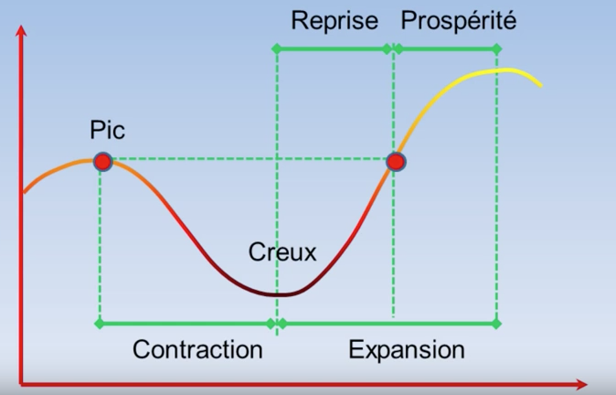
IMAGE 53 Modèle théorique du cycle économique (selon Les cycles économiques 1 – YouTube – Claire Eischen)

La présente représentation du cycle économique se veut un exercice théorique qui décrit nettement les différentes phases qui le composent. Ce graphique est utile puisqu’il présente clairement l’essence d’une stratégie d’investissement à long terme qui offre la possibilité de parcourir plusieurs cycles économiques. Puisque globalement les cycles s’accroissent dans le temps, nous pourrions imaginer un investisseur qui achète un titre au pire moment, lors du premier Pic (A) et qui réussit malgré tout à faire profit s’il dispose de son titre dans une période se prolongeant du mi-parcours de la période d’expansion (B) jusqu’au mi-parcours de la deuxième période de contraction (C).
B
C
A
TEMPS
ÉCONOMIE

IMAGE 54 Évolution du PIB/habitant au Canada 1981-2011
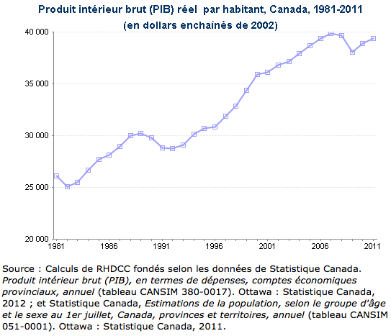
Maintenant, examinons la réalité de l’évolution de plusieurs cycles économiques réels. Nous pourrons observer que l’illustration sera beaucoup moins lisse que lors de son évocation théorique. Cette différence visuelle est normale puisqu’en réalité les cycles économiques sont plutôt une série de fluctuations irrégulières et imprévisibles qui comportent cependant toujours les mêmes quatre phases.

Pour compléter l’étude du cycle économique, visionnez la capsule suivante :

Capsule 28 Le cycle économique

L’évolution des cycles boursiers

Tout en les devançant quelque peu, les cycles boursiers suivent des courbes qui s’harmonisent à celles provenant des cycles économiques. Nous étudierons et parcourons quelques exemples présentant l’évolution temporelle de quelques indices boursiers propres à différents marchés.

IMAGE 55 Corrélations du cycle boursier et économique146
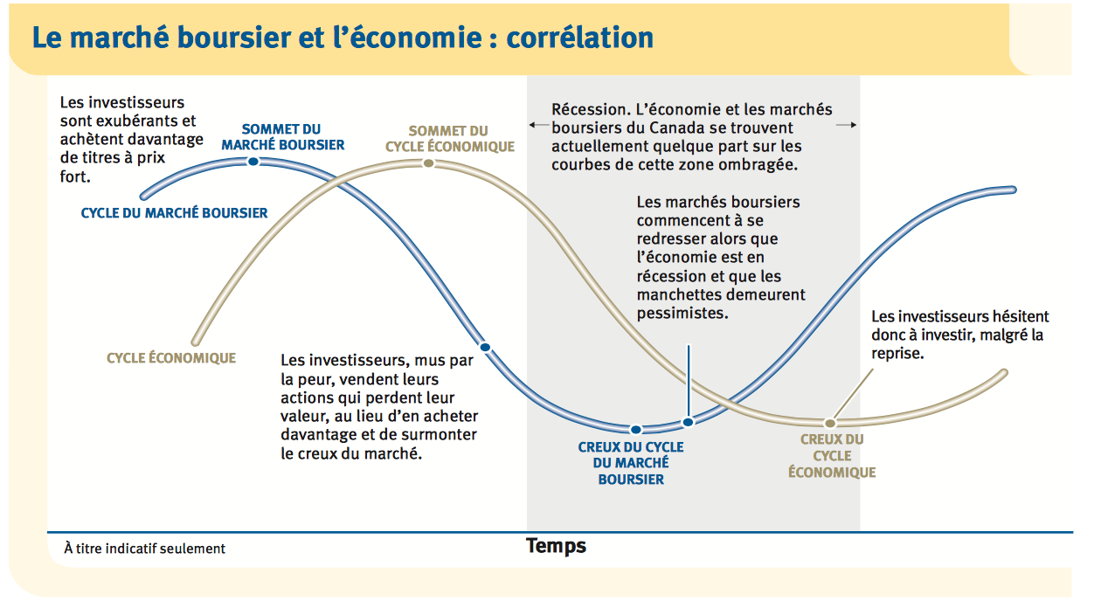

L’observation du cycle boursier démontre que les investisseurs qui laissent leurs émotions dominées leur comportement risquent fort bien d’agir dans le sens contraire de leur intérêt financier. Plutôt que de favoriser une stratégie à long terme qui tire profit de la croissance cumulée des cycles boursiers successifs, ils se livreront à la peur des creux et à l’exubérance des sommets du marché boursier. Ils risqueront alors de faire l’acquisition de titres lorsqu’ils se retrouvent à leur valeur sommet pour s’en départir au moment où ils atteignent leur valeur la plus basse.

Afin de clarifier davantage les atouts qui découlent d'une stratégie de placement qui s'articule sur une longue période et avec un regroupement diversifié de titres, nous présenterons des données qui se rapportent à l'évolution de différents INDICES BOURSIERS reconnus. Ces indices sont des indicateurs de performance associés à différents marchés boursiers.

« L'indice boursier est un portefeuille imaginaire d’actions représentatives d’un marché, en l’occurrence d’une ou plusieurs places boursières. Il sert à mesurer statistiquement les fluctuations de ce marché et reflète ainsi les réactions des investisseurs à la publication de résultats, à des annonces économiques ou politiques. Il facilite la comparaison entre les différentes places boursières mondiales. L’information pertinente est la variation, plutôt que la valeur numérique, qui est mesurée par rapport à une valeur de base fixée à la création de l’indice. La performance varie ainsi en fonction de deux critères : les modifications des cours des titres et la pondération de ces titres au sein de l’indice147 ».

Bien qu'il existe des centaines d'indices boursiers qui sont surtout géographiques, mais aussi sectoriels, nous avons choisi d'étudier plus en détail des indices regroupant plusieurs continents tout en priorisant la disponibilité des données historiques et comparatives sur une longue période. Voici les indices que nous analyserons :

- Dow Jones Industrial Average (DJIA)
- Nasdaq 100
- Standard & Poor's 500
- S&P/TSX
- DAX
- Nikkei 225

Également sur le cycle boursier, veuillez consulter l’article de Raymond Kerzéhro :

« Anatomie d’un cycle boursier »
- Dow Jones Industrial Average (DJIA)

Le DJIA est le plus ancien de tous les indices boursiers (1896), il regroupe la valeur de 30 sociétés inscrites à la Bourse de New York et au Nasdaq.

IMAGE 56 Historique de l'indice DJIA (1896-2015)
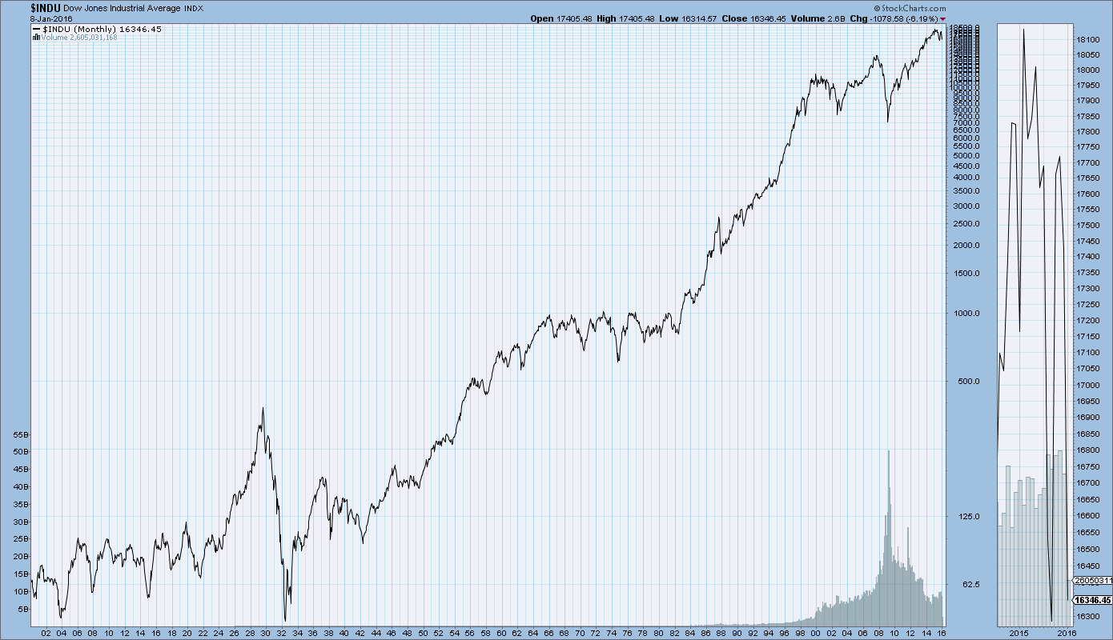
Le graphique illustre très bien l'évolution successive et la progression des cycles boursiers sur une longue période. S'il est difficile d'imaginer une déroute financière pour un investisseur qui serait patient et engagé sur une période englobant plusieurs cycles (disons 30 ans - voir A), l'observation d'une courte période sur un seul cycle donne le vertige (disons de 2014 à 2015 - voir B).
B
A
IMAGE 57 Historique des rendements DJIA

Début | Fin | Durée | Rendement148
1896 | 2015 | 120 ans | 9,96 %
1981 | 2015 | 35 ans | 11,94 %
1990 | 1999 | 10 ans | 20,53 %
1999 | 2008 | 10 ans | -,77 %

Encore une fois, les périodes d'analyse choisies et les rendements qui leurs correspondent se veulent l'expression même de la dualité qui existe entre l'approche à long terme qui suit l'indice du marché (gain de 11,94 %) et celle de la synchronisation des marchés qui visent à anticiper les creux et les sommets boursiers (gain de 20,53 % ou perte de ,77 %).

La calculatrice des rendements Dow Jones

- Nasdaq 100

L'indice Nasdaq 100 regroupe depuis 1985 les cent plus importantes valeurs cotées sur le Nasdaq, deuxième plus important marché boursier américain. Quinze entreprises étrangères y sont incluses. Le Nasdaq est principalement une place boursière technologique et l'indice ne comporte aucune valeur issue du secteur financier.

IMAGE 58 Historique des rendements Nasdaq 100

Début | Fin | Durée | Rendement149
1985 | 2014 | 30 ans | 13,05 %
1990 | 1999 | 10 ans | 32,42 %
1999 | 2008 | 10 ans | -3,82 %

Les périodes d'analyse choisies et les rendements qui leurs correspondent se veulent l'expression même de la dualité qui existe entre l'approche à long terme qui suit l'indice du marché (gain de 13,05 %) et celle de la synchronisation des marchés qui visent à anticiper les creux et les sommets boursiers (gain de 32,42 % ou perte de 3,82 %). Malgré des écarts-types plus grands qui reflètent bien la nature plus volatile des entreprises technologiques, l'évolution est sensiblement la même que celle observée pour le DJIA.

- Standard & Poor's 500

L'indice Standard & Poor's 500 est l’indicateur par excellence du marché américain. Il représente les grandes sociétés inscrites à la Bourse de New York et au Nasdaq. L'indice regroupe 500 valeurs sélectionnées par le « S&P Index Committee ». Sur l'échiquier mondial, le S&P 500 fait office de référence pour les fonds indiciels. Il a été créé en 1950.

IMAGE 59 Historique des rendements Standard & Poor's 500

Début | Fin | Durée | Rendement150
1950 | 2015 | 66 ans | 11,15 %
1981 | 2015 | 35 ans | 10,94 %
1990 | 1999 | 10 ans | 17,99 %
1999 | 2008 | 10 ans | -1,39 %

Les périodes d'analyse choisies et les rendements qui leurs correspondent se veulent l'expression même de la dualité qui existe entre l'approche à long terme qui suit l'indice du marché (gain de 10,94 %) et celle de la synchronisation des marchés qui visent à anticiper les creux et les sommets boursiers (gain de 17,99 % ou perte de 1,39 %). L'évolution de l'indice est sensiblement la même que celle observée pour le DJIA.

La calculatrice des rendements S&P 500

- S&P/TSX, DAX et Nikkei 225

Pour avoir un éventail plus large, nous avons choisi de présenter trois indices supplémentaires qui se veulent le reflet des marchés boursiers nationaux du Canada (S&P/TSX), de l'Allemagne (DAX) et du Japon (Nikkei 225). Le fonctionnement de ces indices est sensiblement le même que celui identifié préalablement dans le cas des places boursières américaines.
IMAGE 60 Historique des rendements S&P/TSX, DAX et Nikkei 225

Début | Fin | Durée | S&P/TSX151 | DAX152 | Nikkei 225¹⁵¹
1985 | 2014 | 30 ans | 5,9 % | 9,02 % | 4,5 %

Cette comparaison historique démontre qu'il existe des écarts importants entre les différents marchés boursiers. Ce qui milite pour une approche de diversification géographique des placements. Il faut tout de même tenir compte du fait que les sources d'informations que nous avons utilisées sont multiples et que la méthodologie de calcul peut être différente selon les sources. Par exemple, un point important à noter est que la période de référence du calcul du DAX débute en décembre 1987, soit après la période du « Black October ». Également, l'impact du réinvestissement des dividendes peut être différent dans le calcul de l'évolution des indices. Ces disparités peuvent avoir des impacts sur la comparabilité des indices.

Conclusion sur l'historique des cycles

Le cheminement de l'ÉCONOMIE comporte un historique qui a vu naitre des sommets inégalés suivis de spectaculaires dégringolades que très peu d'experts ont pu anticiper. Qu'ils s'agissent de la crise financière des subprimes de 2007 ou celle de 1973 causée par le premier choc pétrolier ou la « génération perdue » (1991-2000) de l'économie japonaise, les analystes n'ont pas su prédire la venue de ces événements et encore moins être les instigateurs de mesures atténuantes à leur égard. Les replis BOURSIERS de 1929 et 1987, de même que l'éclatement de la bulle technologique en 2000 et l'incapacité de l'indice boursier Nikkei 225 à retrouver aujourd'hui (17 470 points - 11 janvier 2016) son apogée de 1989 (38 915 points) sont des exemples marquants où le marché boursier a démontré sa nature imprévisible et son potentiel destructeur lorsque l'investisseur se retrouve trop souvent du mauvais côté de ses sautes d'humeur. Bien sûr, nous pouvons également identifier des événements économiques et boursiers positifs et remarquables lorsque nous choisissons d'utiliser une lorgnette à long terme pour les évaluer. Le niveau de vie des Canadiens a augmenté annuellement de 2,2 % (en dollar constant, donc en tenant compte de l'inflation) sur une période de près de 50 ans (1961-2008)153. L'indice boursier Dow Jones a augmenté d'un taux annualisé de près de 12 % (avant réduction pour tenir compte de l'effet de l'inflation) au cours des 35 dernières années (1981-2015). Que dire aussi de la grande impulsion donnée à l'espérance de vie des Canadiens et de Canadiennes au cours des 30 dernières années avancées (1985 = 76,0 ans, 2013 = 81,4 ans154). Le coup d'œil à courte vue amène son lot d'appréciations teintées d'euphorie et de détresse alors que le regard à long terme tend vers le nivellement et l'accentuation de la régularité des bons résultats.

Notons aussi que les rendements boursiers, même pris dans la globalité d'un indice (donc diversifié en titres), sont extrêmement sensibles aux moments qui sont utilisés pour définir une période. Par exemple, en prenant l'indice du Dow Jones Industrial Average pour la période de mai 2001 à mars 2009, nous observons une perte de valeur de 20,91 %155. Si nous reportons la lecture d'une année, pour une même durée, soit de mai 2002 à mars 2010, nous obtenons une prise de valeur de 28,96 %⁹⁴. Ces résultats sont extrêmement sensibles, même sur une période appréciable (95 mois dans notre exemple), puisque selon notre exemple, le déphasage d'une année dans la synchronisation du marché a résulté à un écart de rendement global de 49,87 % (20,91 % + 28,96 %). Pour ceux qui souhaitent anticiper l'avenir, il faut mieux se retrouver du bon côté de la prédiction.

Pour conclure, deux choses sont prévisibles à long terme, dans un contexte où une économie prioritairement axée sur les marchés persiste. La PREMIÈRE chose est que la poursuite de l'innovation et les avancées technologiques permettent d'augmenter la productivité des êtres humains, ce qui se traduit par une hausse du niveau de vie. Pour en soutirer un avantage les individus se doivent de posséder des atouts (connaissances, savoir-faire, savoir-être, compétences) qui leur permettent de faire partie intégrante des forces actives de cette société. La DEUXIÈME chose est que cette hausse de productivité permet à l'économie de croître, ce qui permet aux gens d'investir du capital qui sera rémunéré par un rendement. Pour en soutirer un gain durable, les individus se doivent de miser sur la croissance économique qui s'exprime sur une longue période, prenant profit de l'accroissement cumulatif des cycles économiques et boursiers, à l'abri des tentations d'un gain rapide à même la détention d'un titre unique. Il demeure que des mutations profondes à l'économie sont toujours possibles et sûrement souhaitables. Les disparités sans précédent de la répartition de la richesse entre « ceux qui ont et ceux qui n'ont pas » et la précarité des enjeux environnementaux pourront être des vecteurs par lesquels s'annoncera une nouvelle sphère économique. Une ère moins gourmande de gains rapides, plus respectueuse de l'ensemble de la société et plus représentative de la durée de notre séjour sur terre ; infinitésimale.

Conseils

Dans cette section, nous aimerions présenter une liste de 10 conseils qui seront utiles à l'investisseur qui souhaite maximiser le rendement de son épargne.
1

- Choisissez votre conseiller avec soin

À notre avis, le geste le plus important que vous poserez en tant qu'épargnant sera le choix de la personne qui possédera l'expertise afin de mettre à profit ses connaissances pour vous permettre de construire un patrimoine de retraite. Imaginez la responsabilité que vous incombez à votre conseiller, ne vaut-il pas la peine d'apporter tout le temps et le SOIN afin de se doter du meilleur partenaire financier possible. L'intégrité et la sécurité de vos actifs financiers sont également au cœur de cette préoccupation, nul ne souhaite se retrouver entre les griffes d'un escroc cravaté qui dilapide nos avoirs et laisse s'envoler tout espoir d'une retraite emplie de quiétude. Assurez-vous de l'affiliation du courtier à l'AMF. Fuyez les conseillers qui ont autre chose à vous vendre que leur compétence. Ceux-ci se retrouvent rapidement en conflit d'intérêts.

- Gardez une vue d'ensemble
2

Nous avons maintes fois présenté l'importance d'opter pour une stratégie de placement qui mise sur une vision à long terme, tout à l'opposé de l'emploi d'un don divinatoire qui permettrait de tirer profit d'une synchronisation des marchés. N'oubliez pas que lorsque vous (recommandé par votre conseiller) vendez un titre parce que vous croyez qu'il a atteint un sommet, il y a toujours un investisseur (recommandé par son conseiller) qui achète votre titre parce qu'il considère que c'est une aubaine. Dans ce cas, qui possède la « boule de cristal » pour affirmer qui est porteur de la vérité ? Le maintien d'une VUE D'ENSEMBLE de la gestion et de la performance du portefeuille de placement évitera bien des dérives financières.
3

- Ne mettez pas tous vos œufs dans un même panier

La diversification de votre portefeuille de placement est l'une des rares mesures sans coût qui améliora à coup sûr les perspectives de rendement à long terme de vos placements pour un niveau de risque donné. Cette mesure est essentiellement la mise en pratique du principe d'écart-type issu des règles statistiques les plus élémentaires.
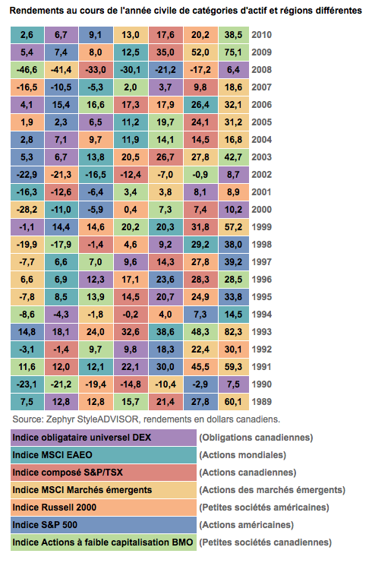
Ce tableau exprime avec éloquence l'importance de ne pas mettre tous vos OEUFS DANS UN MÊME PANIER. Remarquez à quel point, il est impossible de déceler une tendance dans la performance des différents indices. Une approche diversifiée selon les catégories d'actif, la géographie, la taille des entreprises et les secteurs d'activités permettent de réduire les écarts-types (risque) des rendements obtenus. Selon les modèles statistiques, il existe éventuellement un niveau de saturation dans la diversification des placements. C'est-à-dire qu'à un tel point l'ajout d'un titre supplémentaire ne contribuera plus à réduire le risque global du portefeuille de placement.
- Fixez-vous des attentes raisonnables, conséquentes et performantes
4

Ce conseil comporte certains prérequis qui sont identifiés dans cette présente liste, notamment ceux qui vous invitent à garder une vue d'ensemble sur la gestion et la performance de votre portefeuille, à cultiver votre savoir et à connaître l'histoire. Pour se fixer des ATTENTES RAISONNABLES, il faut connaitre l'historique des rendements sur une longue période, y retirer l'effet de l'inflation qui ne contribue pas à hausser l'enrichissement et considérer le niveau de risque acceptable compte tenu du tempérament et de l'âge de l'épargnant. Par exemple, le taux d'inflation est relativement stable depuis une trentaine d'années (moyenne annuelle 2,4 %). Par contre, si l'on examine ce même taux pour les 50 dernières années, le taux annualisé devient alors 4,1 %. Durant ces mêmes périodes, l'indice S&P 500 a progressé selon les taux annualisés de 10,98 % (30 dernières années) et 9,66 % (50 dernières années). Afin de se fixer des attentes raisonnables, l'analyse de ces rendements historiques devrait s'effectuer de la manière suivante :

Facteurs156 | 30 ans | 50 ans
Rendement S&P 500 | 10,98 % | 9,66 %
Frais de gestion | (2) % | (2) %
Rendement net (avant inflation et impôt) | 8,98 % | 7,66 %
IPC (inflation) | (2,4) % | (4,1) %
Rendement net (avant impôt) | 6,58 % | 3,26 %
Ce tableau illustre plusieurs notions importantes et utiles lorsque nous devons porter un jugement sur la performance de nos placements. Tout d'abord, le chiffre qui est normalement utilisé pour séduire les investisseurs est bien sûr le plus élevé, celui qui ne tient pas compte des frais de gestion et de l'inflation. Il va de soi que les frais de gestion se doivent d'être retranchés puisque c'est le coût que vous déboursez pour obtenir une expertise qui contribue à maximiser votre rendement. L'autre facteur qui est souvent ignoré est le niveau d'inflation. Bien que nous n'avons pas de contrôle sur celui-ci, il dresse le seuil à partir duquel l'investisseur peut espérer obtenir un enrichissement de son capital. Dit autrement, un individu extrêmement conservateur (même en début de vie active), qui aurait obtenu un rendement annualisé de 3 % au cours des 50 dernières années aurait perdu de son pouvoir d'achat à même son capital investi durant toutes ces années. En tenant compte de la diversification des types d'actif (dans le tableau il n'est question que d'actions), nous pouvons prétendre, sur une longue période, qu'un rendement après inflation entre 2 % et 5 % est raisonnable. Toute offre de gestion de portefeuille qui s'éloigne considérablement de ces fourchettes devrait être accueillie avec la plus grande prudence.
5

- Investissez dans ce que vous comprenez

Ici, nous allons piger dans le carnet de jeu de l'Oracle d'Omaha, Warren Buffet et vous conseillez de n'investir que dans des entreprises que VOUS COMPRENEZ. Il suffit de trouver une bonne entreprise bien gérée avec une activité et des produits ou services facilement compréhensibles dont la valeur est moindre de ce qu’elle devrait être. Cet excès de gros bon sens n'est pas sans intérêt. Cette mise en garde s'applique également aux types d'actif financier qui se démarquerait par leur innovation et complexité et dont les comportements seraient imprévisibles (peu ou pas de recul historique).
6

- Connaissez les coûts de gestion associés à votre portefeuille

Beaucoup trop d'épargnants n'ont pas la moindre idée de l'ensemble du COÛT DE GESTION qui est associé à leur portefeuille de placement. Pire, ils ne savent pas de quelle façon ces frais sont déterminés. Imaginons alors, combien docile ceux-ci deviennent et peu enclin à connaître les alternatives et les offres concurrentielles. Pourtant, on le sait, certains d'entre eux seront prêts à bien des détours pour trouver la livre de bœuf haché la moins chère en ville ! Il existe de nombreuses composantes au coût de gestion de votre portefeuille :

  - Honoraire de gestion de votre portefeuille
  - Frais de gestion associé à la détention des fonds communs de placement
  - Frais de transaction
  - Frais de sortie
  - Autres
Il est important de les décortiquer avec votre conseiller de placement et de les comparer avec ce que le marché propose. Une réduction de pourcentage des coûts ou l'établissement d'un mode de calcul qui vous est plus favorable peuvent faire une énorme différence compte tenu de la longue durée de détention de votre portefeuille de placement.
7

- Priorisez l'aspect financier sur l'avantage fiscal

On entend souvent que la fiscalité et la finance vont de pair et qu'ils se jumèlent pour déterminer le rendement net d'un placement. Est-ce exact ? Y a-t-il des nuances à apporter à notre manière d'évaluer leurs portées ? Dans les faits, il est vrai qu'ultimement ce qui intéresse l'investisseur c'est le rendement financier après impact fiscal et que par conséquent, pour un même rendement financier, il est préférable d'opter pour le placement offrant le traitement fiscal le plus clément. À ce titre, il convient de se rappeler les taux d'imposition qui s'appliquent aux différents types de revenus de placement :

Type de placement | Taux d'imposition marginal maximum157
Intérêts | 53,3 %
Gain en capital | 26,65 %
Dividendes déterminés | 39,99 %
Dividendes ordinaires (autres que déterminés) | 46,25 %

Pourtant la leçon qu'il faut tirer du lien qui unit la fiscalité et la finance c'est qu'il y a un ordre à appliquer lorsque l'on évalue une proposition d'investissement. Le RENDEMENT FINANCIER doit tout d'abord être intrinsèquement intéressant, par la suite celui-ci peut être bonifié par un TRAITEMENT FISCAL avantageux. Une déduction fiscale

de 50 % ne peut donner un rendement positif à un placement dont l'investissement se volatiliserait suite à la faillite de l'émetteur du titre. L'analyse financière doit toujours précéder l'analyse fiscale.
8

- Mettez l'emphase (aussi) sur le coût de vos achats

Lorsqu'il s'agit de faire des transactions boursières, de faire des choix quant aux titres à acheter ou à vendre, une très grande considération est portée au prix de vente qui est perçu au moment de la disposition du titre. Puisqu'il s'agit de la dernière étape à la matérialisation de ce que l'on espèrera être un gain, cette étape capte toute l'attention de l'investisseur. Pourtant le profit se définit par l'opposition, certes, du prix obtenu lors de la vente, mais aussi le COÛT ASSUMÉ LORS DE L'ACHAT du titre. Il est donc tout aussi important d'être vigilant et analytique lorsque vient le temps d'acheter un nouveau titre. Achetez les titres qui se font discrets plutôt que la saveur du jour, profitez des marchés lorsqu'ils sont à la baisse et tirez avantage du rabais accordé aux « perdants ».

Réaction exagérée du marché envers les « Perdants »
Rendement annualisé des actions américaines (1986 à juin 2014)

158

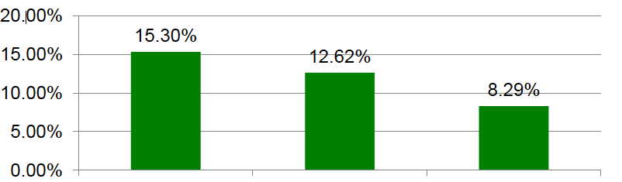

Titres « gagnants » dans le passé

10 % des plus grands
« gagnants"
Titres « médians » dans le passé

80 % du milieu
Titres « perdants » dans le passé

10 % des plus grands « perdants »

- Connaissez les tares psychologiques de l'investisseur
L"illustration est inspirée de Thaler, R., "Fuller & Thaler: How We Use Behavioral Finance To Invest", (2015).

Chaque bulle comporte un hyperlien qui conduit vers un texte explicatif des différents biais psychologiques. Vous devez cliquer sur le texte.
Effet d'ancrage
Plaie de la connaissance
Réactions léthargiques à des informations imprévues
Réactions excessives aux informations imagées et émotives
9
Aversion à la dépossession
Comptabilité mentale
Effet de disposition
Biais de confirmation
Heuristique de disponibilité
Excès de confiance
Aversion à la perte
Sophisme du joueur
Loi des petits nombres
Biais de conformité

- Cultivez votre savoir et vos connaissances
10

À l'ère du Web où les outils d'apprentissage sont nombreux et accessibles à un coût nul, les occasions d'apprendre sur le sujet des placements et des finances personnelles n'ont jamais été aussi nombreuses. Ne serait-ce que le présent ouvrage qui se veut explicatif, accessible à tous et convergent vers de multiples autres plates-formes de connaissances en la matière. L'atteinte d'un niveau de connaissance et de compétence de base permet à la population en général d'interagir, de poser des questions, de communiquer de façon efficace avec les différents conseillers qui graviteront autour des affaires financières des individus. Cette quête personnalisée de SAVOIR donne des outils de connaissance et d'autodéfense en matière de LITTÉRATIE FINANCIÈRE, plus jeune ils seront maitrisés, plus grands en seront les avantages soutirés par les épargnants.

Pour vous inscrire au MOOC

INFOGRAPHIE

LISTE DES ABRÉVIATIONS
ACVM Autorités canadiennes en valeurs mobilières
AE Assurance emploi
AMF Autorité des marchés financiers
ARC Agence du revenu du Canada
CCQ Code civil du Québec
CÉLI Compte d'épargne libre d'impôt
CNT Commission des normes du travail
CPG Certificat de placement garanti
CRI Compte de retraite immobilisé
CSF Chambre de la sécurité financière
CSST Commission de la santé et de la sécurité au travail
FE Facteur d'équivalence
FERR Fonds enregistré de revenu de retraite
FRV Fonds de revenu viager
FSS Fonds des services de santé
IPC Indice des prix à la consommation
LIR Loi de l'impôt sur le revenu
MGA Maximum des gains admissibles
PAE Paiements d'aide aux études
PSV Pension de la Sécurité de la vieillesse
RAP Régime d'accession à la propriété
RCR Régimes complémentaires de retraite
REÉÉ Régime enregistré d’épargne-étude
REÉI Régime enregistré d’épargne-invalidité
REEP Régime d'encouragement à l'éducation permanente
REÉR Régime enregistré d'épargne-retraite
RI Revenu imposable
RPA Régime de pension agréé
RPACD Régime de pension agréé à cotisation déterminée
RPAPD Régime de pension agréé à prestation déterminée
RPC Régime de pensions du Canada
RPDB Régime de participation différée aux bénéfices
RRQ (La) Régie des rentes du Québec
RRQ (Le) Régime de rentes du Québec
RVÉR Régime volontaire d’épargne retraite
SCHL Société canadienne d'hypothèques et de logement
SENC Société en nom collectif
SRG Supplément de revenu garanti
TEMI Taux effectifs marginaux d'impôt
TMI Taux marginal d’impôt

a 18 900 entraides à ce jour (en date du 2 mai 2019). Découvrez wikiFISC en 1 min : https://youtu.be/0VrExsEJPi8
b Le montant provient de Retraite Québec.
Constitue une représentation théorique et rationnelle du comportement de l'être humain. Cette conception, qui soutient l’hypothèse économique de l’efficience des marchés, est fortement contestée par la pensée comportementale soutenue, notamment, par Daniel Kahneman (prix Nobel 2002 en économie) et Richard Thaler (prix Nobel 2017 en économie).
Spencer, N., Nieboer, J., (2015), Wired for Imprudence – Behavioural hurdles to financial capabilities and challenges for financial education, RSA-Action and Research Center, 62 pages.
ACFC, (2015), Gérer son argent et planifier son avenir : principales constatations de l’Enquête canadienne sur les capacités financières 2014, Recherche et politiques, 54 pages.
ACFC, (2015), Gérer son argent et planifier son avenir : principales constatations de l’Enquête canadienne sur les capacités financières 2014, Recherche et politiques, 54 pages.
93 % * 46 % (voir image 2)
Spencer, N., Nieboer, J., (2015), Wired for Imprudence – Behavioural hurdles to financial capabilities and challenges for financial education, RSA-Action and Research Center, 62 pages.
6.1. Extrait de la présentation TED Talk.
Svenson, O. (1981). ”Are we all less risky and more skillful than our fellow drivers ?”, Acta Psychologica 47(2) pp 143-148.
Von Stumm, Sophie; Fenton-O’Creevy, Mark and Furnham, Adrian (2013). Financial capability, money attitudes and socioeconomic status: risks for experiencing adverse financial events. Personality and Individual Differences, 54(3) pp. 344–349.
Bourse : Hong et al. (2004); assurance : Giné et al. (2011); investissement : Bursztyn et al. (2014).
Traduction libre de l’expression et du concet du « Nudge » de Richard Thaler et Cass Sunstein.
Kuhn et al. (2011). The Effects of Lottery Prizes on Winners and Their Neighbors : Evidence from the Dutch Postcode Lottery, American Economic Review. 101(5) pp 2226-2247.
Terme emprunté au marketing qui illustre la quête d’identité des consommateurs à travers l’adhésion à un produit, une marque, une idée.
L’ensemble des informations proviennent de Statistique Canada. Le chiffre de 53 969 $ correspond aux dépenses moyennes en biens et services par les ménages au Québec pour l’année 2017.
Le montant provient de Statistique Canada. Le chiffre de 53 969 $ ne comprend pas les postes budgétaires suivants : Dons, assurances de personnes et épargne.
14.1. Le nombre provient de l’Institut de la statistique du Québec (2016).
Brassard, E. et coll. (2015), LA (stupide) RÈGLE DE 70 %, http://brassardgouletyargeau.com/media/documents/articles/regle-70_000.pdf, (Page consultée le 25 janvier 2017).
Les montants proviennent de Statistique Canada et de Famille Québec. Les chiffres ne comprennent pas les postes budgétaires suivants : Dons, assurances de personnes et épargne.
Pour une explication du REÉÉ en tant que véhicule de placement pour les études, mais aussi pour la retraite, consultez la section 9.4.2. – Optimisation du REÉÉ.
Éric Brassard est un CPA, Pl. Fin., qui œuvre depuis de nombreuses années en finances personnelles. Déboulonneur de mythes et pédagogue de grand mérite, il s’est attaqué à de nombreux sujets, dont l’habitation, les véhicules, le REÉR et le CÉLI, les assurances de personnes, la conception du train de vie et la rémunération de l’actionnaire dirigeant.
24 Pour une vue d’ensemble des passifs, consultez dans le présent ouvrage le sujet 10 portant sur la gestion de la dette.
25 (4 000 $ + 10 000 $) / 25 % = 56 000 $ revenus nets. Pour obtenir le revenu brut, il faut additionner l’impôt prélevé. La valeur s’obtient à tâtonnement en utilisant nos tables d’impôts. Donc 33 000 $ (revenu brut) – 5 000 $ (environ impôt) = 28 000 $ * 2 = 56 000 $. Le revenu brut recherché pour le couple est donc de 33 000 $/conjoint * 2 = 66 000 $.
26 Sommairement, le patrimoine familial regroupe les régimes de retraite, les résidences, les automobiles, les meubles auxquels nous soustrayons les dettes afférentes à ces actifs et la valeur des legs et des dons reçus d’autrui qui se retrouvent également dans ces actifs.
27 (50 000 $ + 110 000 $ + 430 000 $) – (14 000 $ + 225 000 $) = 351 000 $/2 = 175 500 $ + 2 000 $ + 6 000 $ + 1 500 $ - 1 500 $ = 183 500 $
27.1. Belleau, H., St-Cerny, S. et al. (2019), Comment les couples abordent la fiscalité : Une question individuelle ou commune ?, CFFP, 41 pages.
28 (50 000 $ + 110 000 $) + (240 000 $ - 200 000 $) + ((300 000 $ - 240 000 $)* 50 %) = 230 000 $ * 40 % = 92 000 $
29 Pour des fins de simplification et de symétrie dans la démonstration de la MAPA, nous avons choisi de ne pas présenter l’effet des versements hypothécaires habituels sur le suivi du solde de l’hypothèque.
30 Selon les taux en vigueurs en 2019 pour le RRQ (5,55 % ou maximum 2 991 $), AE (1,25 % ou maximum 664 $) et RQAP (,526 % ou maximum 402 $). Pour Marie nous avons tenu compte d’une cotisation de 9 % pour son RPA. Jean n’a pas de RPA. L’allocation pour enfants n’est pas imposable.
31 En utilisant nos tables d’impôts
32 Nous étudierons plus loin (à l’EXEMPLE 5), dans le cadre de la mise en place d’un plan d’action, qu’au moment d’établir la priorisation à donner aux liquidités disponibles, il aurait été préférable de cotiser un montant de 2 500 $ au REÉR pour chacun des conjoints et d’optimiser l’utilisation du 5 000 $ excédentaire en privilégiant le REÉÉ et le remboursement anticipé d’une mauvaise dette.
33 88 232 $ - 5 942 $ - 10 000 $ - 225 $ = 72 065 $
34 750 $/30 % = 2 500 $
35 2 500 $/année/enfant = 5 000 $. Puisque, pour l’instant, le couple n’a investi que 3 000 $ (voir bilan initial à la page 34), il est évident que celui peut récupérer une année où il n’y a pas eu de cotisation. On ajoute ainsi un autre montant de 5 000 $ de cotisations au REÉÉ, ce qui générera des subventions de 3 000 $.
36 Il faut être très prudent avec la terminologie qui est utilisée dans le cadre de la mécanique fiscale du REÉR. Ce montant récupéré sera plus tard imposé à un taux plus ou moins élevé (dépendamment du revenu imposable et des taux applicables au moment du retrait du REÉR). Globalement et conceptuellement, la mécanique du REÉR s’apparente davantage à une pleine défiscalisation des montants investis qu’à une économie ou à un report d’impôt.
37 En réalité, puisque la projection du surplus de liquidités de 10 452 $ ne se réalisera pas, le montant réel du surplus étant de 5 908 $, le couple n’aura pas les montants nécessaires pour cotiser à leur REÉR cette année.
38 350 000 $ - 225 000 $ - 3 000 $ = 122 000 $
39 Le montant réel sera de 5 908 $ = 5 452 $ (solde projeté établi au plan d’action) + 5 000 $ (cotisations aux REÉR projetées au plan d’action qui ne seront pas effectuées) – 10 452 $ (solde projeté du suivi des liquidités utilisé au plan d’action) + 5 908 $ (solde réel du suivi des liquidités).
40 Le rendement a été fixé à 4 % pour le REÉR, RPA, REÉÉ, l’immeuble locatif et la résidence.
41 Le RPA est de 128 440 $ = (110 000 $ (bilan initial) + 6750 $ (cotisation 9 % de l’employé) + 6 750 $ (cotisation 9 % de l’employeur)) * 1,04 et le REÉÉ est de 16 440 $ = (3 000 $ (bilan initial) + 10 000 $ (cotisations prévues au plan d’action) + 3 000 $ (subventions)) * 1,04.
42 VA = 225 000 $ (Solde au bilan initial), PMT = 999.83 (11 998 $/12, selon le budget), I = 2.9 % (taux d’intérêt du prêt), N = 12 (nombre de paiements du 1er octobre 2019 au 30 septembre 2020), capitalisation semestrielle, calculez VF = 219 415 $. Les plus perspicaces d’entre vous ont possiblement évalué le nombre d’années requis pour rembourser complètement ce prêt hypothécaire. À compter du 1er octobre 2020, il faudra encore 26 années pour réaliser le plein remboursement du prêt. Les auteurs n’ont pas cru à la nécessité de tout redresser les exemples du couple Richer/Faucher afin de respecter la période d’amortissement maximum des prêts hypothécaires. Nous apprécions votre compréhension
43 L’accroissement de la valeur nette, au cours de la période du 1er octobre 2019 au 30 septembre 2020, est de 65 117 $ = 725 117 $ (valeur nette au bilan du 1er octobre 2020) – 660 000 $ (valeur nette au bilan du 1er octobre 2019).
44 Pour utiliser chacune des fonctionnalités Excel des outils, vous devez télécharger le fichier sur votre appareil et procéder à son ouverture avec le logiciel Excel.
45 Pour utiliser chacune les fonctionnalités dynamiques du questionnaire, vous devez télécharger le fichier sur votre appareil et procéder à son ouverture avec le logiciel Word.
46 À plusieurs endroits dans l’ouvrage nous faisons référence à la « vie active » ou la « phase active ». Ces expressions font référence à la période de vie où les individus génèrent des revenus par leur travail et accumule de l’épargne en opposition à la phase de la retraite où les revenus sont passifs et sont issus du décaissement de l’épargne accumulée durant la vie active.
47 Quoi qu’un avis de cotisation qui laisse gonfler votre état du maximum déductible au REÉR à 222 458 $ devrait à tout le moins soulever un questionnement!
48 PMT = 10 000 $, I = 3 %, N = 26, versement en début de période, CALCULEZ VA.
49 Pour plus de détails sur les hypothèses en matière d’espérance de vie, d’inflation, de rendement sur les placements et du coût des emprunts, veuillez consulter Les Normes d’hypothèses de projection de l’IQPF.
50 Pour une illustration et une pleine compréhension du concept de la défiscalisation du REÉR, vous pouvez consulter la SECTION 9.3.3. de notre ouvrage.
51 C’est-à-dire la nouvelle épargne à prévoir à l’étape 5, ainsi que l’épargne déjà engagée dans les véhicules de retraite au moment d’appliquer la méthode courte.
51 VF = 185 000 $, I = 6 %, N = 25, versement en début de période, CALCULEZ PMT.
52 10 000 $/,03
53 PMT = 10 000 $, I = 3 %, N = 26, versement en début de période, CALCULEZ VA.
53.1 Dans le présent cas, nous n’avons pas abordé la question de l’optimisation de la situation financière et fiscale de Maria en utilisant le REÉI (Régime enregistré d’épargne-invalidité). Dans une planification familiale pointue où nous sommes en présence de personnes handicapées, ce véhicule fiscal devrait faire l’objet d’une attention particulière. Ce régime, avec raison, est très généreux, et dans la plupart des cas, il devient un outil de planification incontournable.
54 Tout d’abord, déterminons la période d’amortissement du prêt, VA = 160 000 $, I = 4 %, PMT = -838,83, CALCULEZ N = 300, donc 25 années. Maintenant, établissons depuis combien d’années que le prêt est en vigueur, VA = 160 000 $, I = 4 %, PMT = -838,83, VF = -139 286 $, CALCULEZ N = 60, donc 5 années. Conclusion, en date d’aujourd’hui le couple devra rembourser le prêt hypothécaire pour les 20 prochaines années. N’oubliez pas que les intérêts sur les prêts hypothécaires doivent être obligatoirement capitalisés semestriellement au Canada.
55 Salaire de Jean (60 000 $) et revenu de Marie (70 000 $)
56 55 000 * (1 - ,213) = 43 285 $
57 77 000 * (1 - ,191) = 62 293 $
58 (,213 * 5/31) + (,191 * 26/31) = ,195
59 Selon les taux en vigueurs en 2019 pour le RRQ (5,55% ou maximum 2 991 $), AE (1,25 % ou maximum 664 $) et RQAP (,526 % ou maximum 402 $). Pour Jean nous avons tenu compte d’une cotisation de 9 % pour son RPA. Marie n’a pas de RPA.
60 En utilisant des tables d’impôts . Le revenu imposable de Jean est de 60 000 $ - (60 000 $ * 9 %) = 54 600 $.
61 77 000 * (1 - ,191) = 62 293 $
62 Nous posons l'hypothèse que l'épargne est effectuée en début d'année
63 57,69 $ par semaine (si cette façon de dire réussit à "faire vendre" des voitures pourquoi ne pas l'utiliser pour motiver l'épargne)
64 Le montant de l'épargne total est identique, soit 111 000 = (3 000 $ * 37) ou (7 400 $ * 15)
65 D’Amours, A. et coll. (2013), Innover pour pérenniser le système de retraite, http://www.rrq.gouv.qc.ca/SiteCollectionDocuments/www.rrq.gouv.qc/Francais/publications/rapport_comite/Rapport.pdf,(Page consultée le 10 juin 2015).
66 D’Amours, A. et coll. (2013), Innover pour pérenniser le système de retraite, http://www.rrq.gouv.qc.ca/SiteCollectionDocuments/www.rrq.gouv.qc/Francais/publications/rapport_comite/Rapport.pdf,(Page consultée le 12 juin 2015).
67 Ouellet, G., Bégin, P. et Plamondon, P. (2010), RRQ, Portrait du marché de la retraite au Québec, http://www.rrq.gouv.qc.ca/SiteCollectionDocuments/www.rrq.gouv.qc/Francais/publications/etudes/portrait_march_quebec.pdf, (Page consultée le 15 juin 2015).
67.1 Cette terminologie peut porter à confusion puisqu’en réalité le REVENU NET FISCAL constitue la somme des revenus imposables au BRUT à laquelle nous soustrayons quelques déductions fiscales, telles les cotisations au REÉR ou les frais de garde. Il ne s’agit pas d’un montant NET d’impôt.
68 (72 000 $ - 77 580 $) * 15 % = 0 $ et (82 000 $ - 77 580 $) * 15 % = 663 $
69 (82 000 $ - 77 580 $) * 15 % = 663 $
70 Inclus les prestations complémentaires pour les gens à très faible revenu. Pour cette portion du SRG, le remboursement est de 25 % pour chaque dollar de revenu (sauf SRG, PSV et le premier 5 000 $ de revenu d'emploi – il existe une exemption supplémentaire partielle de 50 % pour les revenus d’emploi entre 5 000 $ et 15 000 $) qui excède un seuil minimal. À des fins de simplification, nous n'avons pas tenu compte dans nos différents calculs de la particularité du taux de remboursement de 25 % pour la portion des prestations complémentaires.
70.1 Dès le premier dollar de revenu (sauf SRG, PSV et le premier 5 000 $ de revenu d'emploi, – il existe une exemption supplémentaire partielle de 50 % pour les revenus d’emploi entre 5 000 $ et 15 000 $).
71 (2 555 $ < 5 000 $ exemption sur revenu d'emploi) + (4 555 $ < 5 000 $ exemption sur revenu d'emploi) + (3 985 $ * ,25) = 996 $
72 Le montant net d'impôt (puisque celui-ci est nul) de 39 740 $ correspondrait à un revenu brut d'environ 50 000 $ pour un célibataire de moins de 65 ans.
73 Ne tenant compte que du crédit personnel de base. Le crédit d'impôt pour solidarité n'a pas été considéré dans le calcul.
74 10 780 $ (maximum pour célibataire) - 50 % (5 548 $ + 2 200 $). À des fins de simplification, nous n'avons pas tenu compte dans nos différents calculs de la particularité du taux de remboursement de 25 % pour la portion des prestations complémentaires du SRG.
75 Site Web du RRQ, Le Régime animé, (Page consultée le 29 juin 2015).
76 Langis, G. (2013), RRQ, Évaluation actuarielle du Régime des rentes du Québec au 31 décembre 2012, http://www.rrq.gouv.qc.ca/SiteCollectionDocuments/www.rrq.gouv.qc/Francais/publications/regime_rentes/EA2012.pdf, (Page consultée le 29 juin 2015).
77 Latulippe, D. (2013), CIRANO, Bonification du RRQ Mirage ou solution à privilégier ?, http://www.cirano.qc.ca/pdf/publication/2013DT-01.pdf, (Page consultée le 29 juin 2015).
78 Retraite Québec, Site d'accueil de Retraite Québec, http://www.rrq.gouv.qc.ca/fr/accueil/Pages/accueil.aspx, (Page consultée le 14 juillet 2015).
79 Des mesures transitoires sont présentement en vigueur. Le plein effet de cette réduction se matérialisera à compter de 2016.
80 Moyenne pour la période 2009-2013 - Lammam, C. et coll. (2015), Institut Fraser, Comparaison de la rémunération dans les secteurs public et privé au Québec, (Page consultée le 14 juillet 2015).
81 Pour consulter votre relevé de participation au RRQ http://www.rrq.gouv.qc.ca/fr/services/services_en_ligne/Pages/releve_participation.aspx
82 57 400 $/41 100 $ * 23 500 $
83 Ne peut excéder le MGA 2019, soit 57 400 $
84 (65 - 18) * 15 % = 7,05 arrondissement à 7.
85 Le défunt doit avoir versé des cotisations pour le tiers des années soumises à cotisations, avec un minimum de 3 années ou avoir cotisé un minimum de 10 années.
86 Même critère que pour la rente de conjoint survivant.
87 Même critère que pour la rente de conjoint survivant.
88 Brassard, E. et coll. (2014), La décision salaire-dividende : une mise à jour, Congrès 2014 de l’APFF.
89 D’Amours, A. et coll. (2013), Innover pour pérenniser le système de retraite, http://www.rrq.gouv.qc.ca/SiteCollectionDocuments/www.rrq.gouv.qc/Francais/publications/rapport_comite/Rapport.pdf,(Consultée, 10 juin 2015)
90 Le régime est assujetti à la Loi sur les régimes de retraite du gouvernement et des organismes publics. Cette loi vise le même genre de protection et comporte des restrictions similaires à celles résultantes de la LRCR.
91 Extrait de IQPF (2014), La Collection de l'IQPF Module 7- section 5.4.13, (Page consultée le 8 septembre 2015).
92 Rubin, J. (2015), Placements CI, Budget fédéral 2015, http://www.ci.com/web/pdf/ci_fed_budget_2015_f.pdf, (Page consultée le 10 septembre juillet 2015).
93 AGF. (2015), FERR immobilisé, (Page consultée le 10 septembre 2015).
94 RRQ. (2015), Paiements au comptant, http://www.rrq.gouv.qc.ca/fr/programmes/rcr/rcd/Pages/paiements_au_comptant.aspx - 9, (Page consultée le 15 septembre 2015).
95 Ne vous laissez pas déconcentrer par mon aptitude à pouvoir faire une telle prédiction.
96 Le rendement est calculé à 100 % sur le solde de début et à 50 % sur les cotisations de l'année.
97 Le rendement est calculé à 100 % sur le solde de début auquel on soustrait 50 % du rendement sur les retraits.
98 Normalement, nous sommes au fait de ce qui se passe dans le présent, mais incertain du futur.
99 Ce montant correspond à 1/9 des cotisations maximales admissibles pour un RPACD (en 2019, 27 230 $/9).
100 IQPF (2014), La Collection de l'IQPF Module 7- section 5.4.8, (Page consultée le 17 septembre 2015).
101 Prenez pour acquis que par le plus troublant des hasards toutes les dates sont un 1er janvier et que Pierre a participé au RPAPD dès le tout début. Pierre prend sa retraite aujourd’hui…le 1er janvier.
102 Le régime prévoit qu’il n’y a pas de pénalité actuarielle si le contribuable répond à au moins une des conditions suivantes : Âgé de 60 ans ou 32 années de service ou atteint le facteur 90 (âge + années de service)
102.1 Le temps écoulé entre le premier calcul (âge de la retraite de Pierre) et le troisième calcul (l’année antérieure au décès de Jeanne) est de 25 années (83 – 58). Or le deuxième calcul indexe déjà le montant sur une période de 8 années, il reste donc une période de 17 ans à indexer au dernier calcul de la rente.
103 Thaler, R. et Sunstein, C. (2008), Nudge, New York; Penguin Book, 312 p.
104 La désignation d'un conjoint de fait à titre de bénéficiaire du régime devient caduque en cas de fin de vie commune (affaire Goudreault c. Goudreault, C.S. La Tuque, nº 425-05-000083-970).
105 Ce taux est souvent utilisé pour exprimer la relation qui existe entre les revenus durant la vie active et les revenus nécessaires à la retraite. Ce taux est différent pour chaque individu et doit faire l'objet d'une analyse budgétaire détaillée. Nous discuterons plus en détail de ce concept dans d'autres parties de l'ouvrage.
106 Afin de ne pas alourdir inutilement la démonstration, je n'ai pas tenu compte de l'effet de la PSV et du RRQ sur la constitution du revenu de retraite. En tenant compte du filet social, le montant de 38 888 $ serait plus élevé.
107 Godbout, L., St-Cerny, S. et Babineau, M-A. (2009), Les aides fiscales à l'épargne-retraite : pourquoi et pour qui ?, Revue fiscale et successorale de l’APFF, Vol 29, no 3, 2009.
108 Plusieurs autres exemples de régimes de retraite auraient pu être utilisés pour appuyer nos propos.
109 Selon les conditions qui s'appliquaient avant l'adoption en décembre 2014 de la Loi favorisant la santé financière et la pérennité des régimes de retraite à prestations déterminées du secteur municipal.
110 Nous avons utilisé un taux de rendement de 4 % et nous avons arrondi les résultats.
111 L'Heureux-Dubé, C., Bisson, C. et Côté, F. (2013), Le député au cœur de notre démocratie: pour une rémunération juste et équitable, http://www.assnat.qc.ca/fr/actualites-salle-presse/communiques/CommuniquePresse-2737.html, (page consultée le 30 septembre 2015)
112 Thaler, R. (2015), Misbehaving, New York; W.W. Norton & Company, 415 p.
113 Nous avons utilisé un taux de rendement de 5 % et des taux d’imposition marginal maximum de 50 %.
114 Nous avons utilisé un taux de rendement de 5 % et des taux d’imposition marginal maximum de 30 % lors de la cotisation, de 45 % pour les revenus générés par le REÉR et de 50 % lors du retrait.
115 Nous avons utilisé un taux de rendement de 5 % et des taux d’imposition marginal maximum de 50 % lors de la cotisation et les revenus générés par le REÉR et de 40 % lors du retrait.
117 Dans le cas d’un même rendement financier.
118 Nous utilisons l'hypothèse que le contribuable a un revenu imposable de 150 000 $.
119 Les impôts ont été calculés en utilisant les tables de http://TableImpot.FISCALITEuqtr.ca (2019). Ils ne tiennent compte que du crédit personnel de base.
120 Puisque pour les conjoints mariés, le REÉR est déjà inclus dans le patrimoine familial et, qu'en cas de divorce, il sera partagé en part égale entre les conjoints. Ce qui n'est pas le cas pour les conjoints de fait.
121 Bureau du directeur parlementaire du budget (2014), Analyse des recettes et de l'impact distributif des changements fiscaux fédéraux: 2005 à 2014, http://www.pbo-dpb.gc.ca/web/default/files/files/files/Fiscal_Impact_and_Incidence_FR.pdf, (page consultée le 20 octobre 2015).
122 Toutes les informations sont fixées en dollars actuels.
123 1003 399 $ - 615 000 $ = 388 399 $ (gain en capital) * 25 % (taux d'impôt) = 97 100 $ (impôt) 1 003 399 (montant encaissé) - 97 100 $ (impôt) - 615 000 $ (emprunt à rembourser) = 291 299 $ (placement défiscalisé)
124 (85 000 $ - 77 580 $) = 7 420 $ de revenu brut à combler. Puisque le capital n'est pas imposable, il faut retrancher l'impôt (taux moyen à 85 000 $ = environ 40 %), donc 7 420 * 60 % =4 452 $
125 Le seul moyen de se délivrer de la tentation, c'est d'y céder (Oscar Wilde)
126 Par ailleurs, vous êtes considéré comme l’acheteur d’une première maison si au cours de la dernière période de quatre ans, vous n’avez pas demeuré dans une habitation dont vous ou votre conjoint étiez propriétaire.
127 Raymond Chabot Grant Thornton (2018), Le Planiguide fiscal 2018-2019, https://www.rcgt.com/fr/planiguide/tableaux/quebec/credits-dimpot-non-remboursables/, (page consultée le 11 juillet 2019).
128 Tous les scénarios octroient un même rendement au CÉLI et au REÉR.
129 Brassard, E. (2014), La vraie nature du REÉR, Page Web de la vraie nature du REER/Extrait de la revue Stratège juin 2014.pdf, Revue Stratégie de l’APFF, juin 2014, (Page consultée le 27 octobre 2015).
130 Question Retraite, chroniques éducatives, Règle du 72, doublez votre mise, http://www.questionretraite.ca/chroniques/regle-72-doublez-mise/ ,(Page consultée le 30 octobre 2015).
131 25 % puisque seulement la moitié des gains en capital est imposable (50 % * 50 % = 25 %).
132 Nous prenons l’hypothèse que le remboursement d’impôt a été immédiatement réinvesti, comme il se doit, dans un CÉLI. Donc sans impact fiscal au moment de son retrait.
133 Abacus Data, pour l’Association des banquiers canadiens (ABC), Annual Tracking Survey: Assessment of Canada’s Banks, décembre 2014.
134 Agence de la consommation en matière financière du Canada (ACFC), La calculatrice de paiements de carte de crédit, http://itools-ioutils.fcac-acfc.gc.ca/CCPC-CPCC/CCPC-CPCC-fra.aspx, (Page consultée le 16 novembre 2015).
134.1 Le niveau de majoration dépendra de votre âge, votre sexe et niveau de santé.
134.2 Hypothèque de 300 000 $, amortie sur 25 ans.
134.3 Primes pour un homme de 40 ans non-fumeur, provient d’un outil https://inalco.calculateur-primes.ca/
134.4 Hypothèque de 300 000 $, amortie sur 25 ans.
135 Dans le cas d'une perte, suite à l'opération de vente à découvert, celle-ci se doit d'être financée par l'usage d'une marge de crédit accordée par le courtier. Ici, le marché à la baisse ne s'est pas concrétisé et l'investisseur a du rembourser des actions au moment où elles avaient une JVM de 22 000 $ (le 23 août) alors que celles-ci avaient fait l'objet préalablement d'une vente pour une somme de 20 000 $ (le 12 mai). Dans le cas d'une valeur à la baisse, disons que les actions auraient eu une valeur de 16 000 $, au 23 août, la transaction se serait soldée par un profit de 4 000 $.
136 Crédit Finance, Demande de prêt consommateur: 5 critères importants pour les banquiers, http://www.creditfinanceplus.com/fr/articles/pret-consommateur-criteres-banques-demande.php, (Page consultée le 21 novembre 2015).
137 Malheureusement, nous aurions pu, ici, utiliser comme parfait synonyme le terme "PIÈGE".
138 Crawford, A., Faruqui, U., (2012), Quels facteurs expliquent les tendances observées dans l'évolution de la dette des ménages canadiens?, http://www.banqueducanada.ca/wp-content/uploads/2012/02/revue-bdc-hiver11-12-crawford.pdf, Revue de la Banque du Canada, hiver 2011-2012, (Page consultée le 26 novembre 2015).
139 Par exemple, 440 $/mois pendant 12 mois = 5 280 $ 220 $/14 jours pendant 365 jours = 5 735 $ 5 735 $ - 5 280 $ = 455 $
140 Traduction de l'IQPF, Source : J.E. Grable et R. H. Lyton, « Financial Risk Tolerance Revisited : The Development of a Risk Assessment Instrument », (1999) 8 Financial Services Review 163.
141 Dans l'optique où l'investisseur aurait des aptitudes expertes en matière de placement et qu'il mènerait toutes ses transactions de manière autonome, le processus, avec les adaptations pertinentes, demeurerait un outil de gestion et de réflexion très utile.
142 Cliche, J-F., le Soleil (15 octobre 2015), "L’économie à mettre dans le même panier que la psycho…", (Page consultée le 22 décembre 2015).
143 Bachand, N. et coll., IQPF, FPSC, (30 avril 2019) "Normes d'hypothèses de projection", https://www.iqpf.org/docs/default-source/outils/iqpf-normes-projection2019.pdf, (Page consultée le15 juillet 2019).
146 RBC, "Comprendre les cycles boursiers et économiques", (Page consultée le 8 janvier 2016).
147 Schoeffler, A., Cafedelabourse, "Tour du monde des indices boursiers mondiaux",https://www.cafedelabourse.com/dossiers/article/tour-du-monde-des-indices-boursiers-mondiaux, (Page consultée le 11 janvier 2016).
148 Les calculs de rendement sont effectués sur une base annuelle et tiennent compte du réinvestissement des dividendes, mais ne sont pas ajustés pour tenir compte de l'effet de l'inflation. Les calculs ont été effectués à même la calculatrice de rendement "Dow Jones Return Calculator".
149 Les calculs de rendement sont effectués sur une base annuelle et tiennent compte du réinvestissement des dividendes (depuis 1999), mais ne sont pas ajustés pour tenir compte de l'effet de l'inflation. Les calculs proviennent de http://financeandinvestments.blogspot.ca/2015/01/historical-returns-for-nasdaq-100-1986.html
150 Les calculs de rendement sont effectués sur une base annuelle et tiennent compte du réinvestissement des dividendes, mais ne sont pas ajustés pour tenir compte de l'effet de l'inflation. Les calculs ont été effectués à même la calculatrice de rendement "the S&P 500 Dividends Reinvested Price Calculator ".
151 Les calculs de rendement sont effectués sur une base annuelle et tiennent compte du réinvestissement des dividendes, mais ne sont pas ajustés pour tenir compte de l'effet de l'inflation. Les calculs proviennent de http://www.taxtips.ca/stocksandbonds/investmentreturns.htm
152 Les calculs de rendement sont effectués sur une base annuelle et tiennent compte du réinvestissement des dividendes, mais ne sont pas ajustés pour tenir compte de l'effet de l'inflation. La période couverte est celle de décembre 1987 à mai 2014. Les calculs proviennent de http://valueandopportunity.com/2014/06/10/the-german-dax-at-10-000-looking-back/
153 Shaw, D., Parlement du Canada, " La productivité et son influence croissante sur le niveau et la qualité de la vie des Canadiens".
154 Perspective Monde, Université de Sherbrooke, "Espérance de vie à la naissance (année) Canada", http://perspective.usherbrooke.ca/bilan/tend/CAN/fr/SP.DYN.LE00.IN.html, (Page consultée le 12 janvier 2016).
155 Les calculs de rendement sont effectués sur une base annuelle et tiennent compte du réinvestissement des dividendes, mais ne sont pas ajustés pour tenir compte de l'effet de l'inflation. Les calculs ont été effectués à même la calculatrice de rendement "Dow Jones Return Calculator".
156 Toutes les informations, sauf l'établissement des frais de gestion qui est un estimé général des pratiques de tarification en cours, sont extraits des sites http://www.taxtips.ca/stocksandbonds/investmentreturns.htm et http://dqydj.net/sp-500-return-calculator/
157 FISCALITÉuqtr.ca, (à jour au 12 décembre 2018), "Taux marginaux décomposés fédéral et provincial pour 2019 à l’égard de différents types de revenus", http://TableImpot.FISCALITEuqtr.ca, (Page consultée le 15 juillet 2019).
158 Thaler, R., “Fuller & Thaler: How We Use Behavioral Finance To Invest”, (2015).

